**CONTENIDO**

[*1. RESUMEN EJECUTIVO 9*](#_Toc27633799)

[*2. IDENTIFICACION 57*](#_Toc27633800)

[2.1. DIAGNOSTICO………………………….………………………………………………………………..……..57](#_Toc27633801)

[*2.1.1. Población Afectada 57*](#_Toc27633802)

[*2.1.2. El Terriotrio 100*](#_Toc27633803)

[*2.1.3. Unidad productora de los bienes y servicios en los que intervendrá el PIP 174*](#_Toc27633804)

[*2.1.4. Los Involucrados en el PIP 223*](#_Toc27633807)

[2.2. DEFINICIÓN DEL PROBLEMA, SUS CAUSAS Y EFECTOS…………………………….……… 237](#_Toc27633808)

[2.3. PLANTEAMIENTO DEL PROYECTO………….………………………………………….…………… 247](#_Toc27633809)

[*3. FORMULACIÓN 257*](#_Toc27633810)

[3.1. DEFINICIÓN DEL HORIZONTE DE EVALUACIÓN DEL PROYECTO…………………….…..257](#_Toc27633811)

[3.2. ANALISIS DEL MERCADO DEL SERVICIO…………………………………………………………...261](#_Toc27633812)

[*3.2.1. Análisis de la demanda del servicio. 261*](#_Toc27633813)

[*3.2.2. Determinación de la brecha oferta - demanda 279*](#_Toc27633814)

[3.3. ANALISIS TÉCNICO……… ………………………………………………………….……………………. 281](#_Toc27633815)

[*3.3.1. Aspectos técnicos 281*](#_Toc27633816)

[*3.3.2. Diseño preliminar 367*](#_Toc27633817)

[*3.3.3. Metas Físicas 368*](#_Toc27633818)

[3.4. GESTION DEL PROYECTO…………………………………………………………………………….……386](#_Toc27633819)

[*3.4.1. Gestión en la fase de ejecución 386*](#_Toc27633820)

[*3.4.2. Gestión en la fase de funcionamiento 394*](#_Toc27633821)

[3.5. COSTOS DEL PROYECTO A PRECIOS DE MERCADO…………………………………………...394](#_Toc27633822)

[*3.5.1. Estimación de los costos de inversión 394*](#_Toc27633823)

[*3.5.2. Estimación de los Costos de inversión en la fase de Funcionamiento 396*](#_Toc27633824)

[*3.5.3. Estimación de los Costos de Operación y Mantenimiento incrementales 398*](#_Toc27633825)

[*4. IDENTIFICACION 400*](#_Toc27633826)

[4.1. EVALUACION SOCIAL……………………………………………………………………………………….400](#_Toc27633827)

[*4.1.1. Beneficios Sociales 400*](#_Toc27633828)

[*4.1.2. Costos Sociales 401*](#_Toc27633829)

[*4.1.3. Criterios de decisión 406*](#_Toc27633830)

[*4.1.4. Analisis de incertidumbre 406*](#_Toc27633831)

[4.2. EVALUACION PRIVADA………………………………………………………………..……………….…409](#_Toc27633832)

[4.3. ANALISIS DE SOSTENIBILIDAD…………………………………………………….……………………409](#_Toc27633833)

[4.4. FINACIAMIENTO DE LA INVERSION DEL PROYECTO………………………………….…….. 413](#_Toc27633834)

[4.5. MATRIZ DE MARCO LOGICO PARA LA ALTERNATIVA SELECCIONADA……………... 413](#_Toc27633835)

[*5.* ***CONCLUSIONES*** *418*](#_Toc27633836)

[*6.* ***RECOMENDACIONES*** *420*](#_Toc27633837)

[*7.* ***ANEXOS*** *421*](#_Toc27633838)

***CONTENIDO DE FOTOS***

[*Foto 1: Áreas degradas a intervenir 101*](#_Toc40253329)

[*Foto 2: Flora silvestre del área de estudio del proyecto 155*](#_Toc40253330)

[*Foto 3: Flora silvestre del área de estudio del proyecto 155*](#_Toc40253331)

[*Foto 4: Flora silvestre del área de estudio del proyecto 155*](#_Toc40253332)

[*Foto 5: Flora arbórea nativa 156*](#_Toc40253333)

[*Foto 6: Flora arbórea nativa 156*](#_Toc40253334)

[*Foto 7: Fauna silvestre mamífera 157*](#_Toc40253335)

[*Foto 8: Fauna silvestre mamífera 158*](#_Toc40253336)

[*Foto 9: Fauna silvestre y domestica nativa 158*](#_Toc40253337)

[*Foto 10: Fauna doméstica y silvestre mamífera 158*](#_Toc40253338)

[*Foto 11: Fauna silvestre ovípara 159*](#_Toc40253339)

[*Foto 12: Fauna silvestre ovípara 159*](#_Toc40253340)

[*Foto 13: Fauna silvestre ovípara 159*](#_Toc40253341)

[*Foto 14:Fauna silvestre ovípara 160*](#_Toc40253342)

[*Foto 15: Evaluación de Pastizales en los Distritos de Capaya e Ihuayllo 204*](#_Toc40253343)

[*Foto 16: Organización comunal y trabajos comunales con instituciones del ámbito de influencia del proyecto 211*](#_Toc40253344)

[*Foto 17: Bofedales en las comunidades de Chalhuanca y Cotaruse 220*](#_Toc40253345)

[*Foto 18: Pradera natural de la comunidad de Chalhuanca y Cotaruse en estado de degradación. 221*](#_Toc40253346)

[*Foto 19: Taller de Socialización del Proyecto para la firma de Acuerdos con los Beneficiarios 225*](#_Toc40253347)

[*Foto 20: Actas de Compromiso de las Comunidades Beneficiarias 225*](#_Toc40253348)

[*Foto 21: Reunión de técnica de Coordinación y Articulación Institucional 232*](#_Toc40253349)

[*Foto 22: Ecosistema de Pajonal de Puna Húmeda 263*](#_Toc40253350)

[*Foto 23: Ecosistema de Pajonal de Puna Seca 264*](#_Toc40253351)

[*Foto 24: Ecosistema de Bofedal 265*](#_Toc40253352)

[*Foto 28: del Bosque relicto de unka y chachacoma de la Comunidad de Canua - Toraya 266*](#_Toc40253353)

[*Foto 29: del Bosque relicto de Queuña Sector de Lancanqui – Distrito de Cotaruse- Cc. Cotaruse 267*](#_Toc40253354)

[*Foto 30: Modelo de invernadero 336 m2 284*](#_Toc40253355)

[*Foto 31: Dimensiones de invernadero 336 m2 284*](#_Toc40253356)

[*Foto 32: Características de Invernadero 285*](#_Toc40253357)

[*Foto 33: Modelo de Sistema de Riego 285*](#_Toc40253358)

[*Foto 34: Modelo Sistema de Riego controlado 285*](#_Toc40253359)

[*Foto 35: Modelo laboratorio portátil adecuado de un contenedor 286*](#_Toc40253360)

[*Foto 36: Modelo laboratorio portátil adecuado de un contenedor 287*](#_Toc40253361)

[*Foto 43: Educación Ambiental en Instituciones Educativas 323*](#_Toc40253362)

***CONTENIDO DE TABLAS***

[Tabla 1: Población Beneficiaria del área de estudio 26](#_Toc40936513)

[Tabla 2: Probables conflictos que puedan generarse durante la Operación y Mantenimiento 42](#_Toc40936514)

[Tabla 3: Articulación Institucional e Interés en la Implementación del Proyecto: 48](#_Toc40936515)

[Tabla 4: Población del área de estudio 57](#_Toc40936516)

[Tabla 5: Población de área de estudio por área del proyecto 58](#_Toc40936517)

[Tabla 6: Distritos del Área de Estudio 59](#_Toc40936518)

[Tabla 7: Comunidades directamente beneficiarias 59](#_Toc40936519)

[Tabla 8: Población Beneficiaria del área de estudio 60](#_Toc40936520)

[Tabla 9: Actividades Mineras Inscritas En El Registro Integral De Formalización Minera – REINFO por concesiones Mineras a nivel Regional 63](#_Toc40936521)

[Tabla 10: Actividades Mineras Inscritas En El Registro Integral De Formalización Minera – REINFO por concesiones Mineras a nivel Provincial 64](#_Toc40936522)

[Tabla 11: Instituciones Educativas del Distrito de Capaya 66](#_Toc40936523)

[Tabla 12: Instituciones Educativas del Distrito de Caraybamba 66](#_Toc40936524)

[Tabla 13: Instituciones Educativas del Distrito de Chalhuanca 67](#_Toc40936525)

[Tabla 14: Instituciones Educativas del Distrito de Colcabamba 67](#_Toc40936526)

[Tabla 15: Instituciones Educativas del Distrito de Cotaruse 68](#_Toc40936527)

[Tabla 16: Instituciones Educativas del Distrito de Sañayca. 68](#_Toc40936528)

[Tabla 17: Instituciones Educativas del Distrito de Soraya. 69](#_Toc40936529)

[Tabla 18: Instituciones Educativas del Distrito de Toraya. 69](#_Toc40936530)

[Tabla 19:: Resumen de Instituciones educativas a nivel distrital en el ámbito de estudio del proyecto 70](#_Toc40936531)

[Tabla 20: Resumen Cantidad Estudiantes del área de estudio del proyecto por distritos 71](#_Toc40936532)

[Tabla 21: Nivel educativo alcanzado por 09 distritos en la provincia de Aymaraes 72](#_Toc40936533)

[Tabla 22: Cobertura de Salud de la provincia de Aymaraes 74](#_Toc40936534)

[Tabla 23: Establecimiento de salud en la provincia de Aymaraes 78](#_Toc40936535)

[Tabla 24: Infraestructura d Salud de Establecimientos de la provincia de Aymaraes 78](#_Toc40936536)

[Tabla 25: Estado Nutricional En Niños Menores De 3 Años Que Accedieron A Los Establecimientos De Salud Por Indicadores Antropométricos, 79](#_Toc40936537)

[Tabla 26: Abastecimiento de agua en las poblaciones del ámbito de influencia del proyecto 79](#_Toc40936538)

[Tabla 27: Abastecimiento de agua en las Viviendas 80](#_Toc40936539)

[Tabla 28: Acceso a Servicio Higiénico en el Distrito de Chalhuanca 81](#_Toc40936540)

[Tabla 29: Acceso a Servicio Higiénico en el Distrito de Caraybamba 82](#_Toc40936541)

[Tabla 30: Acceso a Servicio Higiénico en el Distrito de Colcabamba 83](#_Toc40936542)

[Tabla 31: Acceso a Servicio Higiénico en el Distrito de Cotaruse 83](#_Toc40936543)

[Tabla 32: Acceso a Servicio Higiénico en el Distrito de Ihuayllo 84](#_Toc40936544)

[Tabla 33: Acceso a Servicio Higiénico en el Distrito de Ihuayllo 85](#_Toc40936545)

[Tabla 34: Acceso a Servicio Higiénico en el Distrito de Soraya 85](#_Toc40936546)

[Tabla 35: Acceso a Servicio Higiénico en el Distrito de Toraya 86](#_Toc40936547)

[Tabla 36: Servicios higiénicos que tiene la vivienda en el área de estudio del proyecto 87](#_Toc40936548)

[Tabla 37: Servicios de alumbrado público en el área de estudio del proyecto 87](#_Toc40936549)

[Tabla 38: Características de la Vivienda. 87](#_Toc40936550)

[Tabla 39: Índice de pobreza de los distritos del área de estudio del proyecto 88](#_Toc40936551)

[Tabla 40: Incidencia de la Pobreza a nivel de Distrito (%) 88](#_Toc40936552)

[Tabla 41: Población Económicamente Activa de acuerdo a las Actividades 90](#_Toc40936553)

[Tabla 42: Producción agrícola en el piso altitudinal en los distritos de Aymaraes 91](#_Toc40936554)

[Tabla 43: Producción de Alpacas en los distritos intervenidos en la provincia de Aymaraes 91](#_Toc40936555)

[Tabla 44: Población Económicamente Activa en la Provincia de Aymaraes 92](#_Toc40936556)

[Tabla 45: Población Económicamente Activa en distrito de Chalhuanca. 92](#_Toc40936557)

[Tabla 46: Población Económicamente Activa en distrito de Capaya 93](#_Toc40936558)

[Tabla 47: Población Económicamente Activa en Distrito de Caraybamba 93](#_Toc40936559)

[Tabla 48: Población Económicamente Activa en distrito de Colcabamba. 93](#_Toc40936560)

[Tabla 49: Población Económicamente Activa en distrito de Cotaruse. 94](#_Toc40936561)

[Tabla 50:Población Económicamente Activa en distrito de Ihuayllo 94](#_Toc40936562)

[Tabla 51: Población Económicamente Activa en distrito de Sañayca 94](#_Toc40936563)

[Tabla 52: Población Económicamente Activa en distrito de Soraya 95](#_Toc40936564)

[Tabla 53:Población Económicamente Activa en distrito de Toraya 95](#_Toc40936565)

[Tabla 54: Población Económicamente Activa de acuerdo a las Actividades Económicas 95](#_Toc40936566)

[Tabla 55: Distritos con Recurso Turístico 99](#_Toc40936567)

[Tabla 56: Distritos de la Provincia de Aymaraes 101](#_Toc40936568)

[Tabla 57: Distritos de área de estudio. 102](#_Toc40936569)

[Tabla 58: Altitudes Mínimas y Máximas del área de estudio 102](#_Toc40936570)

[Tabla 59: Población por grupos quinquenales 104](#_Toc40936571)

[Tabla 60: Distribución porcentual de los grupos de edad 105](#_Toc40936572)

[Tabla 61: Carreteras de la provincia de Aymaraes 106](#_Toc40936573)

[Tabla 62: Composición florística de formaciones vegetales de tipo Bofedal 109](#_Toc40936574)

[Tabla 63: Especies presentes en los Bofedales de la provincia de Aymaraes 110](#_Toc40936575)

[Tabla 64: Valores de diversidad de formaciones vegetales de bofedales en la Provincia de Aymaraes 111](#_Toc40936576)

[Tabla 65:Usos de plantas presentes en Ecosistemas de tipo Bofedal 113](#_Toc40936577)

[Tabla 66: Composición Florística de formaciones vegetales tipo Césped de puna y Pajonal. 115](#_Toc40936578)

[Tabla 67: Especies presentes en formaciones vegetales tipo césped de puna de la provincia de Aymaraes 115](#_Toc40936579)

[Tabla 68: Especies presentes en pajonales de la provincia de Aymaraes. 116](#_Toc40936580)

[Tabla 69: Áreas de pastos en el área de estudio del proyecto 116](#_Toc40936581)

[Tabla 70: Usos de plantas Presentes en Ecosistemas de tipo Césped de Puna 118](#_Toc40936582)

[Tabla 71: Usos de Plantas presentes en Ecosistemas de tipo pajonal asociado a rodales de puya 119](#_Toc40936583)

[Tabla 72: : Áreas de cobertura vegetal del área de estudio del proyecto 121](#_Toc40936584)

[Tabla 73: Capacidad de Uso Mayor de Suelos del área de estudio del proyecto 125](#_Toc40936585)

[Tabla 74: Tabla de estimación de erosión del suelo 126](#_Toc40936586)

[Tabla 75: Riesgo de erosión laminar de acuerdo a las pérdidas de suelos 127](#_Toc40936587)

[Tabla 76: Distribución del suelo según uso actual: 129](#_Toc40936588)

[Tabla 77: Ámbito Político de la Administración de la Cuencas en la Región Apurímac 132](#_Toc40936589)

[Tabla 78: Distribución del agua según su uso actual. 133](#_Toc40936590)

[Tabla 79: Distribución de ríos de la Unidad Hidrográfica de Chalhuanca y Ocoña 133](#_Toc40936591)

[Tabla 80: Distribución de Lagunas de la Unidad Hidrográfica de Ocoña 135](#_Toc40936592)

[Tabla 81: Resumen general de las fuentes de agua inventariadas en el ámbito de las unidades hidrográficas de los ríos de Chalhuanca y Ocoña 137](#_Toc40936593)

[Tabla 82: Lagunas inventariadas en el ámbito de las unidades hidrográficas de los ríos de Chalhuanca y Ocoña 139](#_Toc40936594)

[Tabla 83: Manantiales inventariados en el ámbito de las unidades hidrográficas de los ríos de Chalhuanca y Ocoña 139](#_Toc40936595)

[Tabla 84: Bofedales inventariadas en el ámbito de las unidades hidrográficas de los ríos de Chalhuanca y Ocoña 142](#_Toc40936596)

[Tabla 85: Precipitación máxima en 24 horas (mm) de las estaciones de Andahuaylas, Tambobamba, Aymaraes y Curpahuasi. 147](#_Toc40936597)

[Tabla 86: Precipitación máxima en 24 horas (mm) de las estaciones de Andahuaylas, Tambobamba, Aymaraes y Curpahuasi 148](#_Toc40936598)

[Tabla 87: Completación y extensión de datos de la estación de Andahuaylas, con base a información de SENAMHI 149](#_Toc40936599)

[Tabla 88: Completación y extensión de datos de la estación de Tambobamba, con base a información de SENAMHI 150](#_Toc40936600)

[Tabla 89:Completación y extensión de datos de la estación de Colca Chalhuanca, con base a información de SENAMHI 151](#_Toc40936601)

[Tabla 90: Completación y extensión de datos de la estación de Curpahuasi, con base a información de SENAMHI 152](#_Toc40936602)

[Tabla 91: Flora silvestre de la provincia de Aymaraes 154](#_Toc40936603)

[Tabla 92: Flora silvestre de la provincia de Aymaraes 157](#_Toc40936604)

[*Tabla 93: Comunidades y Sectores de Intervención del Proyecto* 160](#_Toc40936605)

[Tabla 94: Áreas degradadas para la Instalación distribuidos a nivel de comunidades y sectores beneficiarias del Distrito de Cotaruse 160](#_Toc40936606)

[Tabla 95: Áreas degradadas para la instalación distribuidos a nivel de comunidades y sectores beneficiarias del Distrito de Caraybamba 165](#_Toc40936607)

[Tabla 96: Áreas degradadas para la Instalación distribuidos a nivel de comunidades y sectores beneficiarias del Distrito de Sañayca 165](#_Toc40936608)

[Tabla 97: Áreas declaradas para la Instalación distribuidos a nivel de comunidades y sectores beneficiarias del Distrito de Chalhuanca 166](#_Toc40936609)

[Tabla 98: Áreas degradadas para la Instalación distribuidos a nivel de comunidades y sectores beneficiarias del Distrito de Soraya 167](#_Toc40936610)

[Tabla 99: Áreas degradadas para la Instalación distribuidos a nivel de comunidades y sectores beneficiarias del Distrito de Capaya 167](#_Toc40936611)

[Tabla 100: Áreas degradadas para la Instalación distribuidos a nivel de comunidades y sectores beneficiarias del Distrito de Ihuayllo 168](#_Toc40936612)

[Tabla 101: Áreas declaradas para la Instalación distribuidos a nivel de comunidades y sectores beneficiarias del Distrito de Toraya 168](#_Toc40936613)

[Tabla 102: Áreas degradadas para la Instalación distribuidos a nivel de comunidades y sectores beneficiarias del Distrito de Colcabamba 169](#_Toc40936614)

[Tabla 103: Identificación de peligros en la zona de ejecución del proyecto 170](#_Toc40936615)

[Tabla 104: Características de los peligros identificados 171](#_Toc40936616)

[Tabla 105: Clasificación de peligros por su origen 172](#_Toc40936617)

[Tabla 106: Preguntas sobre características Específicas de Peligros 173](#_Toc40936618)

[Tabla 107: Unidad productora 174](#_Toc40936619)

[Tabla 108: Factores de producción de los Ecosistemas. 174](#_Toc40936620)

[Tabla 109: Niveles de Producción 174](#_Toc40936621)

[Tabla 110: Especies presentes en pajonales 196](#_Toc40936622)

[Tabla 111: Especies presentes en formaciones vegetales 197](#_Toc40936623)

[Tabla 112: Especies presentes en los Bofedales 199](#_Toc40936624)

[Tabla 113: Cobertura de la Vegetación en los Bofedales 200](#_Toc40936625)

[Tabla 114.- Valores obtenidos de Biomasa aéreo en formaciones vegetales de tipo Bofedal 201](#_Toc40936626)

[Tabla 115: Proyección de Biomasa Arer para 1 Ha. de Bofedal 202](#_Toc40936627)

[Tabla 116: Siembra de pastos mejorados 206](#_Toc40936628)

[Tabla 117: Actividades que degradan los ecosistemas 207](#_Toc40936629)

[Tabla 118: Mancomunidad de la Provincia de Aymaraes 208](#_Toc40936630)

[Tabla 119: Prácticas de los antepasados para conservar los recursos naturales de la Comunidad 210](#_Toc40936631)

[Tabla 120: acciones de conservación de los recursos naturales 211](#_Toc40936632)

[Tabla 121: Entidades estatales y privadas que participan en el área de influencia 212](#_Toc40936633)

[Tabla 122: Existencia de Ecosistema de Pajonal de Puna Húmeda 215](#_Toc40936634)

[Tabla 123: Existencia de Ecosistema de Pajonal de Puna Seca 215](#_Toc40936635)

[Tabla 124: Existencia de Ecosistema de Bofedales 216](#_Toc40936636)

[Tabla 125: Existencia de Bosque relicto altoandino (Queñual y otros) 216](#_Toc40936637)

[Tabla 126: Existencia de Bosque relicto mesoandino 216](#_Toc40936638)

[Tabla 127: Rotación de Cultivos, Laymes, Asociación de cultivos 217](#_Toc40936639)

[Tabla 128: Andenes, Terrazas y terrazas de formación lenta 218](#_Toc40936640)

[Tabla 129: Zanjas de infiltración y Zanjas de infiltración más reforestación 218](#_Toc40936641)

[Tabla 130: Introducción de barreras vivas (árboles o arbustos) 219](#_Toc40936642)

[Tabla 131: cosecha de agua (Construcción de Qochas). 219](#_Toc40936643)

[Tabla 132: Capacidad de Producción por Unidad Productora 222](#_Toc40936644)

[Tabla 133: flujo de la oferta en el horizonte del proyecto 223](#_Toc40936645)

[Tabla 134: Matriz de Involucrados 233](#_Toc40936646)

[Tabla 135: Análisis de Causas 237](#_Toc40936647)

[Tabla 136: Árbol de causas 243](#_Toc40936648)

[Tabla 137: Árbol de causas y efectos de las Unidades Hidrográfica de los Ríos Chalhuanca y Ocoña 246](#_Toc40936649)

[Tabla 138: Árbol de Objetivos, Medios y Fines: 249](#_Toc40936650)

[Tabla 139: Horizonte de evaluación del proyecto 258](#_Toc40936651)

[Tabla 140: Fase de Operación y Mantenimiento y Evaluación expost. 260](#_Toc40936652)

[Tabla 141: Servicios Ecosistémicos 268](#_Toc40936653)

[Tabla 142; Población de referencia 270](#_Toc40936654)

[Tabla 143: Población potencial y efectiva 271](#_Toc40936655)

[Tabla 144: Demanda Efectiva 274](#_Toc40936656)

[Tabla 145: Demanda Efectiva en función a Demanda a nivel Apurímac 275](#_Toc40936657)

[Tabla 146: Proyección de la demanda de servicios de recuperación de ecosistemas 277](#_Toc40936658)

[Tabla 148: Demanda sin proyecto 278](#_Toc40936659)

[Tabla 149: Demanda con proyecto 278](#_Toc40936660)

[Tabla 151: oferta de Áreas de recuperación sin proyecto 279](#_Toc40936661)

[Tabla 152: Balance demanda - oferta (brecha del servicio de recuperación de ecosistemas) 280](#_Toc40936662)

[Tabla 154: Cantidad de especies forestales a producir 292](#_Toc40936663)

[Tabla 155: Cantidad de especies y hectáreas a reforestar por comunidad 294](#_Toc40936664)

[Tabla 156: Matriz de Leopold en la Fase de Recuperación de la Cobertura Vegetal 362](#_Toc40936665)

[Tabla 157: Matriz de Leopold en la Fase de Recuperación de la Cantidad y Calidad de Agua 363](#_Toc40936666)

[Tabla 158: Matriz de Leopold en la Fase de Recuperación de Estructura del Suelo 364](#_Toc40936667)

[Tabla 159: Matriz de Leopold en la Fase de Adecuadas Prácticas de Manejo del Ecosistema 365](#_Toc40936668)

[Tabla 160: Matriz de Leopold en la Fase de Adecuadas Capacidades de la Entidades a cargo de la Gestión del Ecosistema 366](#_Toc40936669)

[Tabla 161: Metas Físicas del Proyecto 368](#_Toc40936670)

[Tabla 162: Relación de Insumos por Recurso del Componente I 369](#_Toc40936671)

[Tabla 163: Relación de Insumos por -Recursos Componente II 372](#_Toc40936672)

[Tabla 164: Relación de Insumos por Recursos Componente III 375](#_Toc40936673)

[Tabla 165: Relación de Insumos por Recursos Componente IV 375](#_Toc40936674)

[Tabla 166: Relación de Insumos por Recursos Componente V 381](#_Toc40936675)

[Tabla 167: Articulación Institucional e Interés en la Implementación del Proyecto: 390](#_Toc40936676)

[Tabla 168: Cronograma de inversión financiera por factor productivo a precios de mercado 392](#_Toc40936677)

[Tabla 169: Cronograma de inversión financiera por factor productivo a precios sociales 393](#_Toc40936678)

[Tabla 170: Costo de Inversión a precio de Mercado 395](#_Toc40936679)

[Tabla 171: Estimación de costos en Fase de Funcionamiento por Recursos 396](#_Toc40936680)

[Tabla 172: Flujo de Costos Incrementales a Precio de Mercado de Operación y Mantenimiento 398](#_Toc40936681)

[Tabla 173: Flujo de Costos Incrementales a Precios Sociales de Operación y Mantenimiento 399](#_Toc40936682)

[Tabla 174: Costo de Inversión a Precios Sociales 402](#_Toc40936683)

[Tabla 175: Costos a Precios Sociales de Operación y Mantenimiento 404](#_Toc40936684)

[Tabla 176: Flujo de Costos Sociales Incrementales 405](#_Toc40936685)

[Tabla 177: Indicador Costo Eficacia a Precios de Sociales 406](#_Toc40936686)

[Tabla 178: Análisis de Sensibilidad a Precios Sociales 407](#_Toc40936687)

[Tabla 179: Análisis de Sensibilidad Variación de Costos Sociales 408](#_Toc40936688)

[Tabla 180: Análisis de Sensibilidad de Áreas 408](#_Toc40936689)

[Tabla 181: Probables conflictos que puedan generarse durante la Operación y Mantenimiento 410](#_Toc40936690)

***CONTENIDO DE MAPAS***

[*Mapa 1: Comunidades Campesinas del Área de Estudio 60*](#_Toc33779470)

[*Mapa 2: Actividades Mineras Inscritas En El Registro Integral De Formalización Minera – REINFO por concesiones Mineras a nivel Regional 62*](#_Toc33779471)

[*Mapa 3: Actividades Mineras Inscritas En El Registro Integral De Formalización Minera – REINFO por concesiones Mineras a nivel Provincia 64*](#_Toc33779472)

[*Mapa 4: Altitudes Mínimas y Máximas del área de estudio 103*](#_Toc33779473)

[*Mapa 5: Mapa de ubicación del are de influencia 103*](#_Toc33779474)

[*Mapa 6: Mapa vial del área de estudio 106*](#_Toc33779475)

[*Mapa 7: Ubicación de las Distritos a nivel de Unidades Hidrográficas de Chalhuanca y Ocoña 108*](#_Toc33779476)

[*Mapa 8: Mapa agrostologicos del área de estudio del proyecto 117*](#_Toc33779477)

[*Mapa 10: Mapa de cobertura vegetal del área de estudio del proyecto 122*](#_Toc33779478)

[*Mapa 10: Mapa de Capacidad de Uso Mayor de Suelos del área de estudio del proyecto 125*](#_Toc33779479)

[*Mapa 12: Erosión laminar del área de estudio 128*](#_Toc33779480)

[*Mapa 13: Recurso Hídrico - ríos de la Sub Cuenca de Chalhuanca 134*](#_Toc33779481)

[*Mapa 14: Recurso Hídrico \_Laguna de Unidad Hidrográfica de Chalhuanca y Ocoña 136*](#_Toc33779482)

[*Mapa 15: Red Hídrica de Ríos y Lagunas de la Unidad Hidrográfica de Chalhuanca y Ocoña 137*](#_Toc33779483)

[*Mapa 16: Mapa Climático de la Unidad Hidrográfica de Chalhuanca y Ocoña 146*](#_Toc33779484)

[*Mapa 17: Mapa de temperaturas máximas 153*](#_Toc33779485)

[*Mapa 18: Mapa de temperaturas mínima 154*](#_Toc33779486)

[*Mapa 19: Mapa de peligros naturales del Perú 171*](#_Toc33779487)

[*Mapa 20: mapa, áreas potencialmente susceptibles a los movimientos en masa 172*](#_Toc33779488)

[*Mapa 21: Niveles de Producción por Ecosistema 175*](#_Toc33779489)

[*Mapa 22: Mapeo de Bofedales existentes en la Provincia de Aymaraes 199*](#_Toc33779490)

[*Mapa 23: Ubicación de Unidad Productora por Ecosistema 222*](#_Toc33779491)

[*Mapa 24: Áreas degradas - Demanda del ámbito de intervención 274*](#_Toc33779492)

[*Mapa 25: Ubicación geográfica de Vivero Tipo Túnel 287*](#_Toc33779493)

[*Mapa 26: Ubicación geográfica del Vivero de Cotaruse 290*](#_Toc33779494)

[*Mapa 27: Ubicación geográfica del Vivero de Capaya 291*](#_Toc33779495)

[*Mapa 28: Ubicación geográfica del Vivero de Toraya 292*](#_Toc33779496)

[*Mapa 29: Construcción de Cercos de Protección de Bofedal, Pajonal y de Plantaciones Forestales 302*](#_Toc33779497)

[*Mapa 30: Ubicación geográfica de intervención de construcción y mejoramiento de qochas 311*](#_Toc33779498)

[*Mapa 31: Ubicación de Equipos e Instrumentos de Monitoreo Ambiental 352*](#_Toc33779499)

***CONTENIDO DE ILUSTRACIONES***

[Ilustración 1: Área afectada y atendida por el proyecto 275](#_Toc40237762)

[Ilustración 2: Demanda Potencial para su Intervención 279](#_Toc40237763)

[Ilustración 3: Demanda Efectiva a ser intervenida por el Proyecto 280](#_Toc40237764)

[lustración 4: Diseño de canal de derivación 303](#_Toc40237765)

[Ilustración 5: Labores en la ejecución de Qochas 308](#_Toc40237766)

[Ilustración 6: Modelo de Construcción de Qocha tradicional 308](#_Toc40237767)

[Ilustración 7: Modelo de Construcción de Qocha mejorada 309](#_Toc40237768)

[Ilustración 8: Diseño de Dique de Madera 312](#_Toc40237769)

[Ilustración 9: Diseño de Zanja de Infiltración 318](#_Toc40237770)

[Ilustración 10: Representación gráfica en su fase de formulación de metas físicas de la alternativa de implementación 367](#_Toc40237771)

***CONTENIDO DE GRAFICOS***

[*Gráfico 1: Pirámide Poblacional de área de estudio 58*](#_Toc40237772)

[*Gráfico 2: Distribución porcentual de Formalización Minera - REINFO 63*](#_Toc40237773)

[*Gráfico 3: Distribución porcentual de Formalización Minera \_ REINFO a nivel Distrital 65*](#_Toc40237774)

[*Gráfico 4: Distribución Porcentual de Instituciones educativas a nivel distrital en el ámbito de estudio del proyecto 70*](#_Toc40237775)

[*Gráfico 5: Distribución en Cantidad estudiantes por distrito del área de estudio del proyecto 71*](#_Toc40237776)

[*Gráfico 6: Distribución Porcentual de educativo alcanzado en 09 distritos de la provincia de Aymaraes 72*](#_Toc40237777)

[*Gráfico 7: Distribución porcentual de cobertura de salud 75*](#_Toc40237778)

[*Gráfico 8: Número de Familias y especies comprendidas por sector de estudio. 110*](#_Toc40237779)

[*Gráfico 9:Número de especies conformadas por Familia. 111*](#_Toc40237780)

[*Gráfico 10:Gráfico 1: Número de Familias y especies comprendidas por sector de estudio. 112*](#_Toc40237781)

[*Gráfico 11: Distribución Porcentual de las Fuentes de Agua Inventariadas. 138*](#_Toc40237782)

[*Gráfico 12: Precipitación máxima en 24 horas (mm) de las estaciones de Andahuaylas, Tambobamba, Aymaraes y Curpahuasi 147*](#_Toc40237783)

[*Gráfico 13: Precipitación total mensual (mm) de las estaciones de Andahuaylas, Tambobamba, Aymaraes y Curpahuasi 148*](#_Toc40237784)

[*Gráfico 14: Especies por Familia en formaciones vegetales de tipo de césped de puna 197*](#_Toc40237785)

[*Gráfico 15: Especies por Familia en formaciones vegetales de tipo de césped de tipo pajonal 198*](#_Toc40237786)

[*Gráfico 16: Número de especies conformados por Familia 200*](#_Toc40237787)

[*Gráfico 17: Cobertura de formaciones de vegetales 201*](#_Toc40237788)

[*Gráfico 18: Actividades que degradan lo ecosistema 207*](#_Toc40237789)

[*Gráfico 19: Población Encuestas por Sexo 214*](#_Toc40237790)

[*Gráfico 20: Rango de edades de los encuestados 214*](#_Toc40237791)

|  |
| --- |
| CAPITULO I : RESUMEN EJECUTIVO |

1. RESUMEN EJECUTIVO

1. **INFORMACION GENERAL**

**Nombre del proyecto de inversión pública.**

El nombre del Proyecto de Inversión Pública **“RECUPERACIÓN DE LOS ECOSISTEMAS DE PAJONAL DE PUNA HÚMEDA, SECA, BOFEDALES, BOSQUE RELICTO MESOANDINO Y ALTOANDINO DE LAS UNIDADES HIDROGRÁFICAS DE LOS RÍOS CHALHUANCA Y OCOÑA DE 9 DISTRITOS DE LA PROVINCIA DE AYMARAES – DEPARTAMENTO DE APURÍMAC”**

**Definición del Nombre del Proyecto**

|  |  |  |
| --- | --- | --- |
| **PASO** | **CARACTERÍSTICA** | **DEFINICIÓN** |
| 1 | Naturaleza de Intervención | Recuperación. |
| 2 | Objeto del Intervención | Ecosistemas de pajonal de Puna Húmeda, Seca, Bofedal, Bosque Relicto Mesoandino y Altoandino. |
| 3 | Localización Geográfica | Unidades Hidrográficas de los Ríos de Chalhuanca y Ocoña. |

**En la Fase de Pre Inversión.**

El Gobierno Regional asume el compromiso de la formulación del perfil de proyecto, estando facultado administrativamente para poder formular dicho proyecto.

**Unidad Formuladora del Proyecto de Inversión Pública.**

|  |  |
| --- | --- |
| UNIDAD FORMULADORA | |
| Sector | Gobiernos Regionales |
| Pliego | Gobierno Regional Apurímac |
| Nombre de la UF | Oficina Regional de Formulación y Evaluación de Inversiones |
| Nombre del Responsable de la UF | Ing. Sixto Valenzuela Conuma |
| Dirección | Jr. Puno N. 107 – Abancay |
| Teléfono | 083 321022 – 322170 |
| Formuladores | Ing. Edwin Segovia Anco  Ing. María Luisa Flores Pacheco  Ing. Hernán Ortiz Ascarza |

**Documento de gestión de la Unidad Formuladora.**

|  |  |
| --- | --- |
| DOCUMENTO DE GESTIÓN | APROBACIÓN |
| Manual de Organización y Funciones del Gobierno Regional Apurímac, 20 | Ordenanza Regional N° 050-2006-CR- APURÍMAC, de fecha Dieciocho de Julio del Dos Mil Seis. |
| Reglamento de Organización y Funciones del Gobierno Regional Apurímac | Ordenanza Regional N° 015-2001-Gr- APURÍMAC/CR, de fecha Nueve de Diciembre del año Dos Mil Once. |

**Competencias Legales:**

Según el reglamento de organización y funciones (ROF) Vigente del Gobierno Regional Apurímac, las funciones que permite asumir el Rol de Unidad Formuladora lo indica en su Artículo 36°, donde expresamente indica:

- Formular y elaborar los estudios de pre inversión de acuerdo a lo establecido en el Plan Operativo Anual y en el Plan Estratégico Institucional de la Región.

**Capacidad Técnica:**

El Gobierno Regional Apurímac como unidad formuladora tiene la experiencia necesaria en la formulación de proyectos de Inversión Pública de salud a nivel de perfil. En el grafico siguiente podemos observar que desde el año 2012 se han viabilizado un total de 23 perfiles en Salud con un monto de inversión de S/. 541, 426,659.00.

**En la Fase de Inversión**

La Unidad Ejecutora propuesta es el Gobierno Regional de Apurímac, la instancia ejecutiva es la gerencia de Recursos Naturales y Gestión del Medio Ambiente.

**Unidad Ejecutora.**

|  |  |
| --- | --- |
| UNIDAD EJECUTORA DE INVERSIONES (UEI) | |
| Sector | Gobiernos Regionales |
| Pliego | Gobierno Regional de Apurímac |
| Nombre de la UEI | UEI Gerencia Regional de Recursos Naturales y Gestión del Medio Ambiente. |
| Nombre del Responsable de la UEI | Ing. Rosendo Echevarria Ayquipa. |
| Dirección | Jr. Puno N. 107 – Abancay |
| Teléfono | 083 321022 |

**Competencias legales.**

Según el reglamento de organización y funciones (ROF) vigente del Gobierno Regional Apurímac, las funciones que permite asumir el Rol de Unidad Ejecutora lo indica en su Artículo 76°, donde textualmente dice: … “la Gerencia Regional de Recursos Naturales y Gestión del Medio Ambiente es el Órgano de Línea, responsable de la formulación, ejecución, supervisión y liquidación de proyectos de inversión pública”

**Capacidad Técnica.**

A continuación se describen la capacidad técnicas que sustenta a la Unidad Ejecutora para la ejecución del presente proyecto.

* Experiencia para la ejecución de proyectos de inversión Pública.

El Gobierno Regional de Apurímac ha venido ejecutando obras de infraestructura natural como es el del programa bosques manejados, por lo que cuenta con una amplia experiencia en ejecución de proyectos ambientales.

**En la Fase de Post Inversión.**

Una vez concluido el proyecto, esta será transferida a las Municipalidades Distritales donde se intervendrá con el proyecto, la misma que a su vez asumirá la responsabilidad de su operación y mantenimiento.

|  |  |
| --- | --- |
| SECTOR | PÚBLICO |
| Pliego | Gobiernos Locales |
| Gob. Regional | Municipalidad Distrital de Chalhuanca |
| Nombre | José Alberto Argote Cárdenas |

|  |  |
| --- | --- |
| SECTOR | PÚBLICO |
| Pliego | Gobiernos Locales |
| Gob. Regional | Municipalidad Distrital de Chalhuanca |
| Nombre | José Alberto Argote Cárdenas |

|  |  |
| --- | --- |
| SECTOR | PÚBLICO |
| Pliego | Gobiernos Locales |
| Gob. Regional | Municipalidad Distrital de Chalhuanca |
| Nombre | José Alberto Argote Cárdenas |

|  |  |
| --- | --- |
| SECTOR | PÚBLICO |
| Pliego | Gobiernos Locales |
| Gob. Regional | Municipalidad Distrital de Chalhuanca |
| Nombre | José Alberto Argote Cárdenas |

|  |  |
| --- | --- |
| SECTOR | PÚBLICO |
| Pliego | Gobiernos Locales |
| Gob. Regional | Municipalidad Distrital de Capaya |
| Nombre | Antonio Quicaña Torre |

|  |  |
| --- | --- |
| SECTOR | PÚBLICO |
| Pliego | Gobiernos Locales |
| Gob. Regional | Municipalidad Distrital de Caraybamba |
| Nombre | Samuel Ismael Morales Huamaní |

|  |  |
| --- | --- |
| SECTOR | PÚBLICO |
| Pliego | Gobiernos Locales |
| Gob. Regional | Municipalidad Distrital de Colcabamba |
| Nombre | Cosme Adolfo Maldonado Quispe |

|  |  |
| --- | --- |
| SECTOR | PÚBLICO |
| Pliego | Gobiernos Locales |
| Gob. Regional | Municipalidad Distrital de Cotaruse |
| Nombre | Percy Cucchi Anampa |

|  |  |
| --- | --- |
| SECTOR | PÚBLICO |
| Pliego | Gobiernos Locales |
| Gob. Regional | Municipalidad Distrital de Ihuayllo |
| Nombre | Virgilio Guillen Marca |

|  |  |
| --- | --- |
| SECTOR | PÚBLICO |
| Pliego | Gobiernos Locales |
| Gob. Regional | Municipalidad Distrital de Sañayca |
| Nombre | José Luis Abanto Canales |

|  |  |
| --- | --- |
| SECTOR | PÚBLICO |
| Pliego | Gobiernos Locales |
| Gob. Regional | Municipalidad Distrital de Soraya |
| Nombre | Tito Beltrán Vargas Segovia |

|  |  |
| --- | --- |
| SECTOR | PÚBLICO |
| Pliego | Gobiernos Locales |
| Gob. Regional | Municipalidad Distrital de Toraya |
| Nombre | Joaquín Gutiérrez Quispe |

**Localización geográfica.**

La provincia de Aymaraes, ubicada en la parte Sur–Este del departamento, está dividida políticamente en 17 distritos que presentan un manifiesto retraso y limitado acceso a oportunidades de inversión para el desarrollo socio económico de la provincia; sin embargo han sido integradas vialmente al eje Abancay - Nazca que los inserta en las posibilidades de un espacio dinámico del que podrán recibir diversos beneficios propios del eje interurbano.

**Extensión y Delimitación Territorial**

La provincia de Aymaraes cuenta **con** una superficie territorial de 412,860.53 hectáreas, que representa el 4,128.61 km² de superficie y se encuentra ubicada a 2888 msnm

**Límites:**

**Norte** : Provincias de Abancay y Andahuaylas

**Sur** : Región Ayacucho

**Este** : Provincias de Grau y Antabamba

**Oeste** : Provincia de Andahuaylas

*Distritos de la Provincia de Aymaraes*

|  |  |  |  |
| --- | --- | --- | --- |
| **N°** | **Distritos** | **Superficie (Km2)** | **Altitud (msnm)** |
| 1 | Chalhuanca – Capital | 322.07 | 2,888 |
| 2 | Capaya | 77.75 | 3,290 |
| 3 | Caraybamba | 234.91 | 3,310 |
| 4 | Chapimarca | 213.09 | 3,414 |
| 5 | Colcabamba | 95.75 | 3,360 |
| 6 | Cotaruse | 1,749.83 | 3,248 |
| 7 | Ihuayllo | 72.89 | 3,139 |
| 8 | Justo Apu Sahuaraura | 97.64 | 3,150 |
| 9 | Lucre | 110.48 | 2,800 |
| 10 | Pocohuanca | 82.55 | 3,180 |
| 11 | San Juan de Chacña | 86.13 | 2,854 |
| 12 | Sañayca | 448.91 | 3,370 |
| 13 | Soraya | 43.56 | 2,870 |
| 14 | Tapairihua | 163.73 | 2,820 |
| 15 | Tintay | 136.58 | 2,772 |
| 16 | Toraya | 173.05 | 3,146 |
| 17 | Yanaca | 103.88 | 3,340 |
|  | **TOTAL AYMARAES** | **4,128.61** |  |

*Fuente: Instituto Nacional de Estadística e Informática - Censos Nacionales de Población y Vivienda INEI – 2017*

El área de estudio está constituida por la unidades hidrográficas de los ríos Chalhuanca y Ocoña, en las cuales se encuentran 09 distritos de la provincia de Aymaraes, de la región de Apurímac, las cuales geográficamente se encuentran ubicados en la unidad hidrográfica del rio Chalhuanca, con 08 distritos (Chalhuanca, Soraya, Toraya, Colcabamba, Ihuayllo, Caraybamba, Capaya, Sañayca y 01 distrito (Cotaruse) de la provincia de Aymaraes que comparte su ámbito con la Unidad Hidrográfica de Ocoña, con una superficie territorial de 286,900 hectáreas, que representa el 2,860.00 km² Apurímac.

De las cuales abarcan en su totalidad 31 comunidadesen donde desarrollaron talleres de diagnóstico participativo de las comunidades beneficiadas las cuales presenta problemas de degradación de suelos y cobertura vegetal tota y parcialmente tomando en cuenta el interés de los pobladores y la disponibilidad de la mano de obra garantizara la sostenibilidad del proyecto.

Distritos de área de estudio.

|  |  |  |  |  |  |  |  |
| --- | --- | --- | --- | --- | --- | --- | --- |
| N° | Provincia | Distrito | Capital | Ubigeo | Area\_Km2 | Altitud\_Min | Altitud\_Max |
| 1 | Aymaraes | Chalhuanca | Chalhuanca | 30401 | 33,883.39 | 2,708.86 | 5,145.00 |
| 2 | Capaya | Capaya | 30402 | 8,325.71 | 2,544.00 | 4,660.11 |
| 3 | Caraybamba | Caraybamba | 30403 | 23,025.22 | 3,111.82 | 5,142.28 |
| 4 | Colcabamba | Colcabamba | 30405 | 5,408.64 | 2,230.00 | 4,528.62 |
| 5 | Cotaruse | Cotaruse | 30406 | 174,004.66 | 3,099.87 | 4,993.00 |
| 6 | Ihuayllo | Ihuayllo | 30407 | 7,304.12 | 2,269.00 | 4,506.00 |
| 7 | Sañayca | Sañayca | 30412 | 13,645.25 | 2,565.00 | 4,727.00 |
| 8 | Soraya | Soraya | 30413 | 4,446.43 | 2,568.60 | 4,446.70 |
| 9 | Toraya | Toraya | 30416 | 16,856.59 | 2,371.00 | 4,646.34 |
| **TOTAL** | | | | | 286,900.00 |  |  |

*Fuente: INEI – IGN – Ajustado por Equipo técnico*

Ubicación de las Distritos a nivel de Unidades Hidrográficas de Chalhuanca y Ocoña

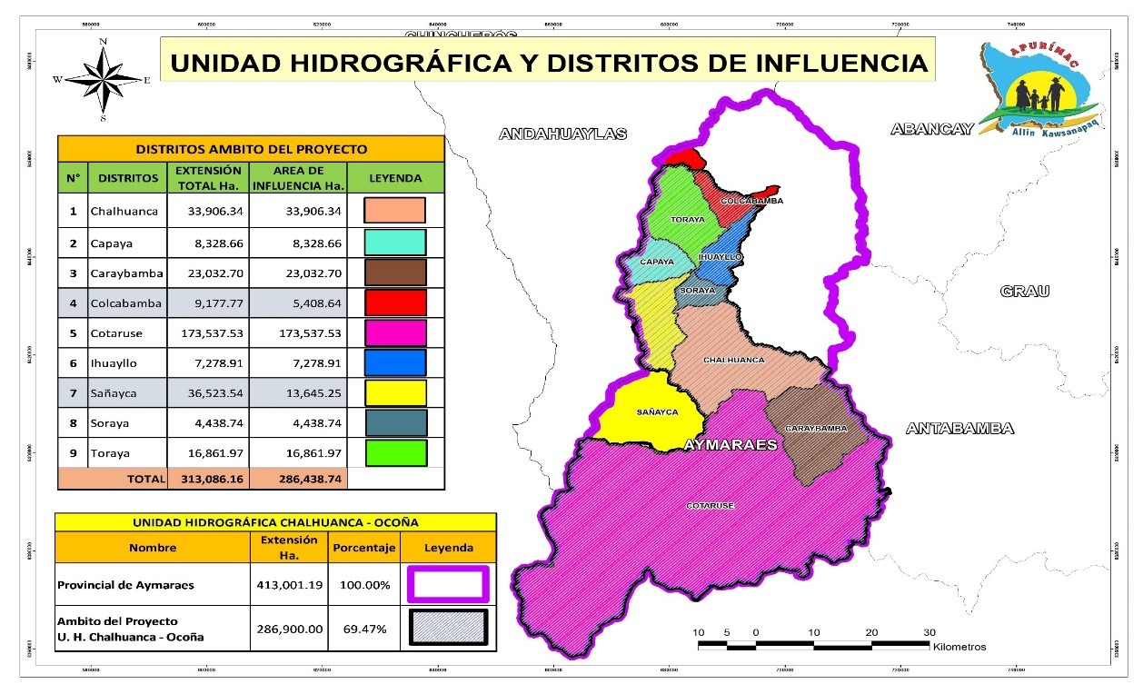

Comunidades directamente beneficiarias

|  |  |  |  |  |  |
| --- | --- | --- | --- | --- | --- |
| **N°** | | **Unidad Hidrográfica** | **Provincia** | **Distrito** | **Comunidad** |
|  | 1 | Unidad Hidrográfica de Chalhuanca y Ocoña | Aymares | Cotaruse | Ccellopampa |
| 2 | Cotaruse |
| 3 | Iscahuaca |
| 4 | Lahua lahua |
| 5 | Pampamarca |
| 6 | Pisquicocha |
| 7 | San Miguel de Mestizas |
| 8 | Totora |
| 9 | Ccasahuasi |
| 2 | 10 | Caraybamba | Caraybamba |
| 11 | Colca |
| 3 | 12 | Sañayca | Sañayca |
| 4 | 13 | Chalhuanca | Chuquinga |
| 14 | Lambrama |
| 15 | Mutca |
| 16 | Pairaca |
| 17 | Pauccaraya |
| 18 | Pillccohuara |
| 19 | Pincahuacho |
| 20 | Unchiña |
| 5 | 21 | Soraya | Soraya |
| 22 | Ccarhuatani |
| 6 | 23 | Capaya | Capaya |
| 7 | 24 | Ihuayllo | Huayquipa |
| 25 | Ihuayllo |
| 8 | 26 | Toraya | Canua |
| 27 | Tanta |
| 28 | Ccasaya |
| 29 | Llinqui |
| 30 | Toraya |
| 9 | 31 | Colcabamba | Colcabamba |

*Fuente: Elaboración Propia – Equipo Técnico.*

Mapa de ubicación del are de influencia.

*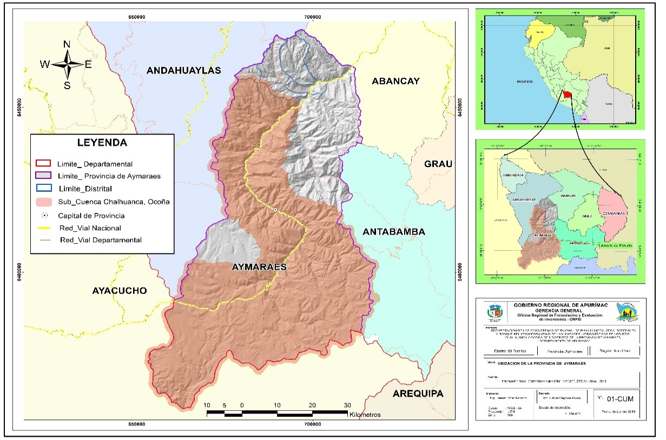*

*Fuente: Elaboración propia en base a Mapas Temático de ZEE.*

Mapa Comunidades Campesinas del Área de Estudio

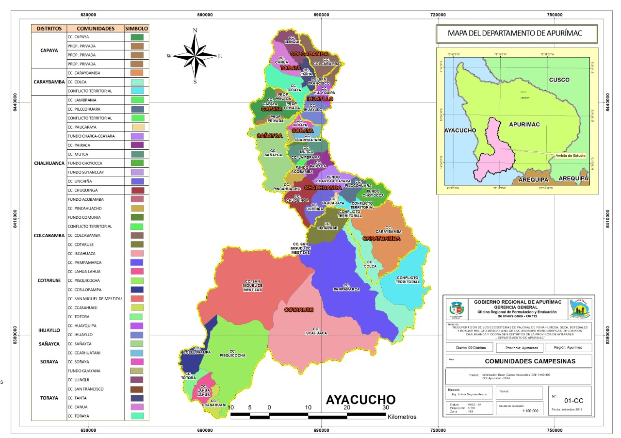

*Elaboración propia en base a mapas temáticos de la ZEE.*

**Accesibilidad.**

Los pueblos asentados en la unidad hidrográfica de los ríos de Chalhuanca y Ocoña, se encuentran articulados mediante vías de comunicación carrozables hacia los centros urbanos o capitales de distritos y pueblos importantes de la localidad, en algunos casos las vías son afirmadas y en algunos casos estas vías son todavía trochas carrozables, así mismo también se cuentan con caminos de herradura o senderos que permiten la comunicación entre las comunidades y anexos.

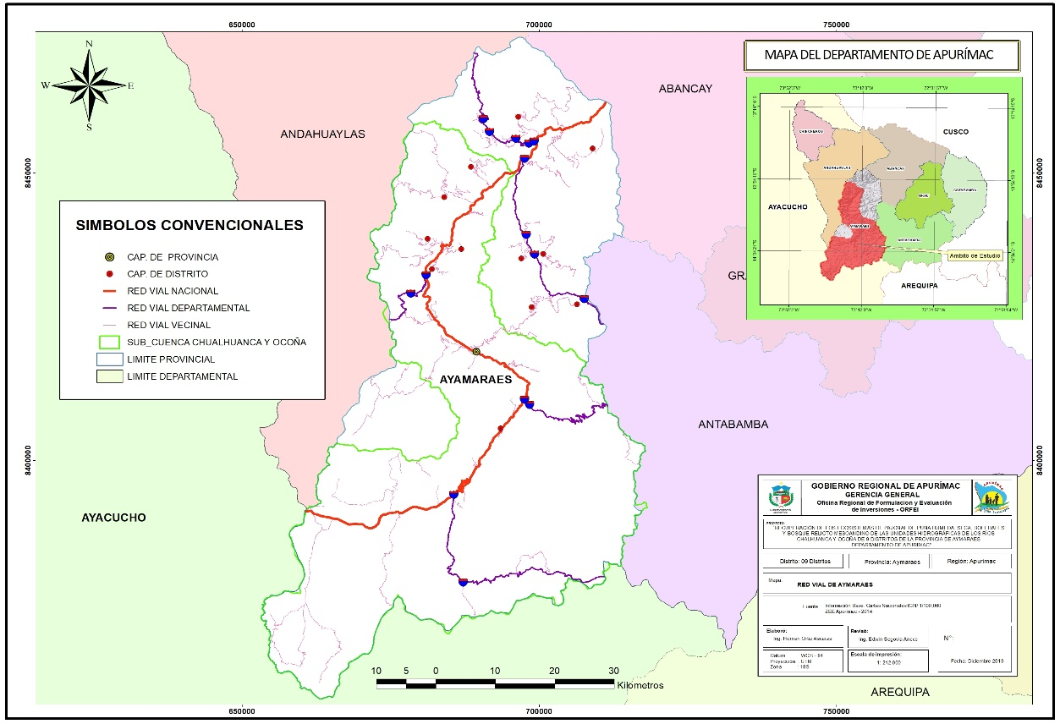 Mapa vial del área de estudio

*Fuente: Elaboración propia en base a mapa vial de Apurímac*

Carreteras de la provincia de Aymaraes

|  |  |  |  |  |  |
| --- | --- | --- | --- | --- | --- |
| **Distrito** | **Estado** | **Desde** | **Hasta** | **Km.** | **Tiempo (Hrs/min)** |
| Chalhuanca | Asfaltada | Puquio | Chalhuanca | 186.00 | 3.10 |
| Asfaltada – Afirmada | Abancay | Chalhuanca | 120.00 | 2.00 |
| Capaya | Afirmada | Chalhuanca | Capaya | 22.30 | 0.35 |
| Caraybamba | Asfaltada – Afirmada | Chalhuanca | Caraybamba | 26.70 | 0.25 |
| Colcabamba | Afirmada | Desvio-Chacapampa | Colcabamba | 14.00 | 0.40 |
| Cotaruse | Asfaltada | Chalhuanca | Cotaruse | 21.40 | 0.24 |
| Asfaltada | Puquio | Cotaruse | 165.00 | 2.50 |
| Ihuayllo | Afirmada | Desvio-Chacapuente | Ihuayllo | 9.50 | 0.20 |
| Sañayca | Afirmada | Desvio-Chacapuente | Sañayca | 10.40 | 0.23 |
| Soraya | Afirmada | Desvio-Chacapuente | Soraya | 6.00 | 0.15 |
| Toraya | Afirmada | Desvio-San Francisco | Toraya | 12.00 | 0.35 |

*Fuente: Dirección Regional de Transportes y Comunicaciones Apurímac 2017.*

1. **PLANTEAMIENTO TECNICO.**

El presente proyecto busca la adaptación a las variaciones climáticas y disminuir la vulnerabilidad a los impactos adversos del cambio climático, a través de la recuperación de la cobertura vegetal y una adecuada gestión en el manejo de las pastizales y el agua en las praderas naturales altoandinas, en ese sentido el proyecto plantea la ejecución de actividades y acciones estratégicas que permitan el logro de los objetivos del proyecto.

**Planteamiento de las Alternativas de solución**

Los medios que contribuirán con la solución del problema central, son fundamentalmente complementarios entre sí para la ejecución del proyecto.

Al analizar la relación entre los medios que contribuirán con la solución del problema central, se llega a la conclusión que, son fundamentalmente complementarios entre sí, e imprescindibles para la ejecución del proyecto; Así mismo podemos indicar que el proyecto es:

1. Técnicamente posibles: las acciones planteadas en la alternativa son posibles de ejecutar.
2. Pertinentes: Las alternativas son adecuadas a la realidad local, permiten resolver el problema y cumplen con las normas técnicas aplicables al proyecto.
3. Comparables: Las alternativas brindan el mismo nivel de servicio.

Para lograr el cumplimiento de cada uno de los medios fundamentales, se han planteado las acciones correspondientes, las cuales se presentan a continuación:

|  |  |  |  |  |  |  |  |  |
| --- | --- | --- | --- | --- | --- | --- | --- | --- |
| **MEDIO**  **FUNDAMENTAL**  **PRIMER ORDEN 01** |  | **MEDIO FUNDAMENTAL PRIMER ORDEN 02** |  | **MEDIO FUNDAMENTAL PRIMER ORDEN 03** |  | **MEDIO FUNDAMENTAL PRIMER ORDEN 04** |  | **MEDIO**  **FUNDAMENTAL**  **PRIMER ORDEN 05** |
|  |  |  |  |  |  |  |  |  |
| |  | | --- | | **RECUPERACIÓN DE LA COBERTURA VEGETAL** | |  | **RECUPERACIÓN DE LA CANTIDAD Y CALIDAD DEL AGUA** |  | **RECUPERACIÓN DE LA ESTRUCTURA DEL SUELO** |  | **ADECUADAS PRÁCTICAS DE MANEJO DEL ECOSISTEMA** |  | **ADECUADAS CAPACIDADES DE LAS ENTIDADES A CARGO DE LA GESTIÓN DEL ECOSISTEMA** |
|  |  |  |  |  |  |  |  |  |
|  |  |  |  |  |  |  |  |  |
| COMPLEMENTARIOS ENTRE SI | | | | | | | | |

**ALTERNATIVA UNICA N° 01.**

|  |
| --- |
| **MEDIO FUNDAMENTAL PRIMER ORDEN 01** |

**Relación entre las Acciones del Medio Fundamental 01:**

|  |  |  |  |
| --- | --- | --- | --- |
| |  | | --- | | **RECUPERACIÓN DE LA COBERTURA VEGETAL** | | | |
|  |  |  |
| **ACCIÓN 1.1.** MEJORAMIENTO E IMPLEMENTACIÓN DE VIVEROS |  | **ACCIÓN 1.5.** REVEGETACIÓN CON ESPECIES NATIVAS EN PAJONAL |
|  |  |  |
| **ACCIÓN 1.2.** PRODUCCIÓN DE ESPECIES FORESTALES |  | **ACCIÓN 1.6.** REVEGETACIÓN CON ESPECIES NATIVAS EN BOFEDALES |
|  |  |  |
| **ACCIÓN 1.3.** REFORESTACIÓN DE ESPECIES FORESTALES |  | **ACCIÓN 1.7.** CONSTRUCCIÓN DE CERCOS DE PROTECCIÓN |
|  |  |  |
| **ACCIÓN 1.4.** AFIANZAMIENTO POST PLANTACIÓN |  |  |

|  |
| --- |
| **MEDIO FUNDAMENTAL PRIMER ORDEN 02** |

**Relación entre las Acciones del Medio Fundamental 02:**

|  |  |  |
| --- | --- | --- |
| |  | | --- | | **RECUPERACIÓN DE LA CANTIDAD Y CALIDAD DEL AGUA** | |  |
|  |  |
| **ACCIÓN 2.1.** MEJORAMIENTO DE CANALES DE DERIVACIÓN Y MAMANTEO |  |
|  |  |
| **ACCIÓN 2.2.** CONSTRUCCIÓN Y MEJORAMIENTO DE QOCHAS |  |
|  |  |
| **ACCIÓN 2.3.** RESTAURACIÓN DE CAUCES EN BOFEDALES DEGRADADOS |  |

|  |
| --- |
| **MEDIO FUNDAMENTAL PRIMER ORDEN 03** |

Relación entre las Acciones del Medio Fundamental 03:

|  |  |
| --- | --- |
| |  | | --- | | **RECUPERACIÓN DE LA ESTRUCTURA DEL SUELO** | |
|  |
| **ACCIÓN 3.1.** RECUPERACIÓN DE SUELOS |
|  |
| **ACCIÓN 3.2.** CONSTRUCCIÓN DE ZANJAS DE INFILTRACIÓN |
|  |

|  |
| --- |
| **MEDIO FUNDAMENTAL PRIMER ORDEN 04** |

|  |  |  |  |  |  |  |  |  |  |  |  |  |  |  |  |  |  |  |  |  |  |  |  |  |  |  |  |  |  |  |  |  |  |  |  |  |  |  |  |  |  |  |  |  |  |  |  |  |  |  |  |  |  |  |  |  |  |  |  |  |  |  |  |  |
| --- | --- | --- | --- | --- | --- | --- | --- | --- | --- | --- | --- | --- | --- | --- | --- | --- | --- | --- | --- | --- | --- | --- | --- | --- | --- | --- | --- | --- | --- | --- | --- | --- | --- | --- | --- | --- | --- | --- | --- | --- | --- | --- | --- | --- | --- | --- | --- | --- | --- | --- | --- | --- | --- | --- | --- | --- | --- | --- | --- | --- | --- | --- | --- | --- |
| Relación entre las Acciones del Medio Fundamental 04:   |  |  | | --- | --- | | |  | | --- | | **ADECUADAS PRÁCTICAS DE MANEJO DEL ECOSISTEMA** | | |  | | **ACCIÓN 4.1.** SENSIBILIZACIÓN Y CAPACITACIÓN EN BUENAS PRACTICAS EN EL MANEJO DE ECOSISTEMAS Y MEDIDAS DE ADAPTACIÓN AL CAMBIO CLIMÁTICO | |  | | **ACCIÓN 4.2.** ACOMPAÑAMIENTO Y ASISTENCIA TÉCNICA EN BUENAS PRACTICAS EN MANEJO DE ECOSISTEMAS | |  | | **ACCIÓN 4.3.** FORTALECIMIENTO DE COMITÉS PARA LA GESTIÓN DE LOS ECOSISTEMAS | |  | | **ACCIÓN 4.4.** PASANTÍAS EN LA GESTIÓN DEL ECOSISTEMA |  |  | | --- | | **MEDIO FUNDAMENTAL PRIMER ORDEN 05** |  |  |  |  |  |  |  |  |  |  |  |  |  |  |  |  |  |  |  |  |  |  |  |  |  |  |  |  |  |  |  |  |  |  |  |  |  |  |  |  |  |  |  |  |  |  |  |  |  |  |  |  |  |  | | --- | --- | --- | --- | --- | --- | --- | --- | --- | --- | --- | --- | --- | --- | --- | --- | --- | --- | --- | --- | --- | --- | --- | --- | --- | --- | --- | --- | --- | --- | --- | --- | --- | --- | --- | --- | --- | --- | --- | --- | --- | --- | --- | --- | --- | --- | --- | --- | --- | --- | --- | --- | --- | | Relación entre las Acciones del Medio Fundamental 05:   |  | | --- | | **ADECUADAS CAPACIDADES DE LAS ENTIDADES A CARGO DE LA GESTIÓN DEL ECOSISTEMA** | |  | | **ACCIÓN 5.1.** INSTRUMENTOS DE MANEJO Y GESTION DEL ECOSISTEMA | |  | | **ACCIÓN 5.2.** FORTALECIMIENTO DE LA GESTION COMUNAL PARA LA RECUPERACIÓN Y CONSERVACION DE LOS ECOSISTEMAS | |  | | **ACCIÓN 5.3.**  ELABORACION DEL PLAN DE MANEJO Y PLAN DE SEGUIMIENTO Y MONITOREO DE LOS ECOSISTEMAS | |  | | **ACCIÓN 5.4.** INVESTIGACIÓN APLICADA E INNOVACIÓN TECNOLÓGICA PARA LA RECUPERACIÓN DE LOS ECOSISTEMAS | |  | | **ACCIÓN 5.5.** PROMOCIÓN Y ARTICULACIÓN DE LA CONSERVACIÓN Y RECUPERACIÓN DE LOS ECOSISTEMAS |   PLANTEAMIENTO DE LA ALTERNATIVA DE SOLUCIÓN (ALTERNATIVA UNICA)   |  |  |  | | --- | --- | --- | | **N°** | **DESCRIPCION** | **ACCIONES** | | **1** | **RECUPERACION DE LOS COMPONENTES BIOTICOS DEL ECOSISTEMA** | | |  | **MEDIO FUNDAMENTAL 1.00.**  **RECUPERACION DE LA COBERTURA VEGETAL** | ACCION 1.1.  MEJORAMIENTO E IMPLEMENTACION DE VIVEROS | | ACCION 1.2.  PRODUCCIION DE ESPECIES FORESTALES | | ACCION 1.3.  REFORESTACION DE ESPECIES FORESTALES | | ACCION 1.4.  AFIANZAMIENTO POST PLANTACION | | ACCION 1.5.  REVEGETACION CON ESPECIES NATIVAS (PAJONAL) | | ACCION 1.6.  REVEGETACION CON ESPECIES NATIVAS EN BOFEDALES | | ACCION 1.7.  CONSTRUCCION DE CERCOS DE PROTECCION | | **2** | **RECUPERACION DE LOS COMPONENTES ABIOTICOS DEL ECOSISTEMA** | | |  | **MEDIO FUNDAMENTAL 2.00.**  **RECUPERACION EN LA CANTIDAD Y CALIDAD DE AGUA** | ACCION 2.1.  MEJORAMIENTO DE CANALES DE DERIVACION Y MAMANTEO | | ACCION 2.2.  CONSTRUCCION Y MEJORAMIENTO DE E QOCHAS | | ACCION 2.3.  RESTAURACION DE CAUCES EN BOFEDALES DEGRADADOS | | **MEDIO FUNDAMENTAL 3.00.**  **RECUPERACION DE LA ESTRUCTURA DEL SUELO** | ACCION 3.1.  RECUPERACIÓN DE SUELOS | | ACCION 3.2.  CONSTRUCCION DE ZANJAS DE INFILTRACIÓN | | 3 | ADECUADA GESTON DEL ECOSISTEMA ANDINO RURAL | | |  | **MEDIO FUNDAMENTAL 4.00.**  **ADECUADAS PÁCTICAS DE MANEJO DEL ECOSISTEMA** | ACCION 4.1.  SENSIBILIZACIÓN Y CAPACITACION EN BUENAS PRACTICAS EN EL MANEJO DE ECOSISTEMAS Y MEDIDAS DE ADAPTACIÓN AL CAMBIO CLIMÁTICO | | ACCION 4.2.  ACOMPAÑAMIENTO Y ASISTENCIA TECNICA EN BUENAS PRACTICAS EN MANEJO DE ECOSISTEMAS | | ACCION 4.3.  FORTALECIMIENTO DE COMITES PARA LA GESTIÓN DE LOS ECOSISTEMAS | | ACCION 4.4.  PASANTIAS EN LA GESTION DEL ECOSISTEMA | | **MEDIO FUNDAMENTAL 5.00**  **ADECUADAS PRACTICAS DE MANEJO DEL ECOSISTEMA** | ACCION 5.1.  INSTRUMENTOS DE MANEJO Y GESTION DEL ECOSISTEMA | | ACCION 5.2.  FORTALECIMIENTO DE LA GESTION COMUNAL PARA LA RECUPERACIÓN Y CONSERVACION DE LOS ECOSISTEMAS | | ACCION 5.3.  ELABORACION DEL PLAN DE MANEJO Y PLAN DE SEGUIMIENTO Y MONITOREO DE LOS ECOSISTEMAS | | ACCION 5.4.  INVESTIGACIÓN APLICADA E INNOVACIÓN TECNOLÓGICA PARA LA RECUPERACIÓN DE LOS ECOSISTEMAS | | ACCION 5..  PROMOCIÓN Y ARTICULACIÓN DE LA CONSERVACIÓN Y RECUPERACIÓN DE LOS ECOSISTEMAS | | |

1. **DETERMINACIION DE LA BRECHA OFERTA – DEMANDA**

**Brecha de los servicios de recuperación en la situación con proyecto.**

Para la determinación de la brecha de demanda y oferta en la situación con proyecto de los servicios de recuperación se tomado el siguiente criterio: la demanda se considera las áreas degradadas que se han identificado en los ecosistemas naturales del área de influencia del proyecto. Mientras que la oferta se considera las áreas en las que intervendrá el proyecto con las diferentes actividades que permitan recuperar la degradación de las praderas naturales, tales como áreas de clausura, siembra de pastos cultivados, mejoramiento de ecosistemas de plantación con especies nativas y exóticas, pajonales y bofedales.

Demanda Efectiva a ser intervenida por el Proyecto

|  |
| --- |
| **OFERTA**  **0 Has.**  **DEMANDA EFECTIVA**  **14,406.94 Has.**  **BRECHA O DÉFICIT**  **14,406.94** **Has.** |

*Fuente: Elaboración propia en base a Información de MINAM - 2018.*

**BRECHA OFERTA – DEMANDA POR UNIDAD PRODUCTORA**

**Demanda sin Proyecto:**

|  |  |  |  |  |  |  |  |  |  |  |  |  |  |  |  |
| --- | --- | --- | --- | --- | --- | --- | --- | --- | --- | --- | --- | --- | --- | --- | --- |
| **UNIDAD PRODUCTORA** | **INVERSION** | | | | | **FUNCIONAMIENTO** | | | | | | | | | |
| **0** | **0** | **0** | **0** | **0** | **1** | **2** | **3** | **4** | **5** | **6** | **7** | **8** | **9** | **10** |
| Bofedal | 6,945.77 | 6,945.77 | 6,945.77 | 6,945.77 | 6,945.77 | 6,945.77 | 6,945.77 | 6,945.77 | 6,945.77 | 6,945.77 | 6,945.77 | 6,945.77 | 6,945.77 | 6,945.77 | 6,945.77 |
| Bosque relicto mesoandino | 1,620.91 | 1,620.91 | 1,620.91 | 1,620.91 | 1,620.91 | 1,620.91 | 1,620.91 | 1,620.91 | 1,620.91 | 1,620.91 | 1,620.91 | 1,620.91 | 1,620.91 | 1,620.91 | 1,620.91 |
| Bosque relicto altoandino | 2,255.23 | 2,255.23 | 2,255.23 | 2,255.23 | 2,255.23 | 2,255.23 | 2,255.23 | 2,255.23 | 2,255.23 | 2,255.23 | 2,255.23 | 2,255.23 | 2,255.23 | 2,255.23 | 2,255.23 |
| Pajonal de puna humeda | 2,812.40 | 2,812.40 | 2,812.40 | 2,812.40 | 2,812.40 | 2,812.40 | 2,812.40 | 2,812.40 | 2,812.40 | 2,812.40 | 2,812.40 | 2,812.40 | 2,812.40 | 2,812.40 | 2,812.40 |
| Pajonal de puna seca | 772.63 | 772.63 | 772.63 | 772.63 | 772.63 | 772.63 | 772.63 | 772.63 | 772.63 | 772.63 | 772.63 | 772.63 | 772.63 | 772.63 | 772.63 |
| **TOTAL** | **14,406.94** | **14,406.94** | **14,406.94** | **14,406.94** | **14,406.94** | **14,406.94** | **14,406.94** | **14,406.94** | **14,406.94** | **14,406.94** | **14,406.94** | **14,406.94** | **14,406.94** | **14,406.94** | **14,406.94** |

**Demanda con Proyecto:**

|  |  |  |  |  |  |  |  |  |  |  |  |  |  |  |  |
| --- | --- | --- | --- | --- | --- | --- | --- | --- | --- | --- | --- | --- | --- | --- | --- |
| **UNIDAD PRODUCTORA** | **INVERSION** | | | | | **FUNCIONAMIENTO** | | | | | | | | | |
| **0** | **0** | **0** | **0** | **0** | **1** | **2** | **3** | **4** | **5** | **6** | **7** | **8** | **9** | **10** |
| Bofedal | 6,945.77 | 5,556.61 | 4,167.46 | 2,778.31 | 1,389.15 | 0.00 | 69.46 | 125.02 | 166.70 | 194.48 | 208.37 | 208.37 | 209.07 | 210.32 | 211.98 |
| Bosque relicto mesoandino | 1,620.91 | 1,296.73 | 972.55 | 648.37 | 324.18 | 0.00 | 16.21 | 29.18 | 38.90 | 45.39 | 48.63 | 48.63 | 48.79 | 49.08 | 49.47 |
| Bosque relicto andino | 2,255.23 | 1,804.18 | 1,353.14 | 902.09 | 451.05 | 0.00 | 22.55 | 40.59 | 54.13 | 63.15 | 67.66 | 67.66 | 67.88 | 68.29 | 68.83 |
| Pajonal de puna humeda | 2,812.40 | 2,249.92 | 1,687.44 | 1,124.96 | 562.48 | 0.00 | 28.12 | 50.62 | 67.50 | 78.75 | 84.37 | 84.37 | 84.65 | 85.16 | 85.83 |
| Pajonal de puna seca | 772.63 | 618.10 | 463.58 | 309.05 | 154.53 | 0.00 | 7.73 | 13.91 | 18.54 | 21.63 | 23.18 | 23.18 | 23.26 | 23.40 | 23.58 |
| **TOTAL** | **14,406.94** | **11,525.55** | **8,644.16** | **5,762.77** | **2,881.39** | **-** | **144.07** | **259.32** | **345.77** | **403.39** | **432.21** | **432.21** | **433.65** | **436.24** | **439.70** |

*Fuente: elaboración propia en base a la información preliminar - MINAM – 2019.*

## D. ANALISIS TECNICO DEL PROYECTO DE INVERSION PÚBLICA

El proyecto se localiza en las zonas Altoandinas de las treinta y uno (31) comunidades, donde la población hace uso de los recursos naturales para el pastoreo de sus animales mayores que es la principal fuente de ingreso de las familias asentadas en dichos sectores, así mismo estas áreas han sido identificadas con mayores deficiencias en cuanto a cobertura vegetal (erosión) y la disminución hídrica, en la cual se plantea realizar acciones como el mejoramiento e implementacion de viveros, la producción de especies forestales, afianzamiento post plantación, revegetación con especies nativias (pajonal), revegetación con especies nativias en bofedales, construcción de cercos de protección, mejoramiento de canales de derivación y mamanteo, construcción y mejoramiento de qochas, restauración de cauces en bofedles degrados, recuperación de suelos, construcción de zanjas de infiltración y asii mismo el fortalecimiento de capacidades de actores directos e indirectos en la implementación del proyecto como es sensibilización y capacitación en buenas prácticas en el mnejo de ecosistemas y medidas de adaptación al cambio climático, acompañamiento y asistencia técnica en buenas prácticas en manejo de ecosistemas, fortalecimiento de comitpes para la gestión de los ecosistemas, pasantías en la gestión del ecosistema; asi mismo dotar de instrumentos de manejo y gestión de ecosistema, fortalecimiento de la gestión comunal para la recuperación y conservación de los ecosistemas, elaboración de planes de manejo , seguimiento y monitoreo, investigación aplicada e innovación tecnólogica para la recuperación de los ecosistema y promoción y articulación de la conservación y recuperación de los ecosistemas

En el siguiente cuadro, se presenta la población beneficiarias, la localización del área de intervención.

Tabla 1: Población Beneficiaria del área de estudio

|  |  |  |  |  |  |  |  |  |  |
| --- | --- | --- | --- | --- | --- | --- | --- | --- | --- |
| **N°** | | **Unidad Hidrográfica** | **Provincia** | **Distrito** | **Comunidad** | **Hombre** | **Mujer** | **N° Habitantes** | **Altitud (m.s.n.m.)** |
|  | 2 | Chalhuanca y Ocoña | Aymaraes | Cotaruse | Ccellopampa | 29 | 37 | 66 | 4061 |
|  | Cotaruse | 338 | 273 | 611 | 3268 |
| 3 | Iscahuaca | 94 | 99 | 193 | 4 218 |
| 4 | Lahua lahua | 24 | 26 | 50 | 3816 |
| 5 | Pampa marca | 147 | 164 | 311 | 3425 |
| 6 | Pisquicocha | 115 | 118 | 233 | 3844 |
| 7 | San Miguel De Mestizas |  |  | 0 | 4092 |
| 8 | Totora | 66 | 52 | 118 | 3855 |
|  | 9 | Ccasahuasi | 55 | 23 | 78 | 3855 |
| 2 | 10 | Caraybamba | Caraybamba | 232 | 248 | 480 | 3 324 |
| 11 | Colca | 204 | 199 | 403 | 3 352 |
| 3 | 12 | Sañayca | Sañayca | 255 | 280 | 535 | 3373 |
| 4 | 13 | Chalhuanca | Chuquinga | 122 | 95 | 145 | 3373 |
| 14 | Lambrama | 8 | 9 | 17 | 2 829 |
| 15 | Mutca | 50 | 40 | 90 | 3 203 |
| 16 | Pairaca | 85 | 92 | 1230 | 2 949 |
| 17 | Pauccaraya | 81 | 38 | 119 | 3 014 |
| 18 | Pillccohuara | 4 | 4 | 8 | 3 321 |
| 19 | Pincahuacho | 55 | 58 | 113 | 3 128 |
| 20 | Unchiña | 16 | 13 | 29 | 3 390 |
| 5 | 21 | Soraya | Soraya | 80 | 88 | 168 | 2 884 |
| 22 | Ccarhuatani | 55 | 47 | 102 | 3 281 |
| 6 | 23 | Capaya | Capaya | 104 | 127 | 231 |  |
| 7 | 24 | Ihuayllo | Huayquipa | 39 | 25 | 64 | 3 091 |
| 25 | Ihuayllo | 85 | 76 | 161 | 3172 |
| 8 | 26 | Toraya | Canua | 88 | 85 | 173 | 2 962 |
| 27 | Tanta | 65 | 65 | 130 | 3 125 |
| 28 | Ccasaya | 15 | 11 | 26 | 3 056 |
| 29 | Llinqui | 116 | 114 | 230 | 3 551 |
| 30 | Toraya | 219 | 212 | 431 | 3 167 |
| 9 | 31 | Colcabamba | Colcabamba | 240 | 239 | 479 | 3 174 |
|  | TOTAL | | | | | 3,173.00 | 3,071.00 | 6,244.00 |  |

*Fuente: elaboración propia, de acuerdo al padrón de las comunidades* - *INEI - Censos Nacionales 2017: XII de Población, VII de Vivienda y III de Comunidades Indígenas.*

**E. COSTOS DEL PROYECTO DE INVERSION PÚBLICA**

**Estimación de los costos de inversión**

Los costos de inversión del proyecto se realizaran por administración directa, sobre la base de los requerimientos de recursos definidos en el numeral anterior y la aplicación de costos por unidad de medida de producto elaborados mediante el programa de cálculo de presupuestos de S10.

De acuerdo a la tipología del proyecto se usara mano de obra calificada, no calificada así como especializada, así también materiales, equipos y subcontratos las cuales se describen por cada uno de los componentes,

Los costos se ha fragmentado considerándose el costo directo en el que se consideran los recursos que directamente se empleara en la ejecución del proyecto y los costos indirectos que contempla los gastos de expediente técnico, gastos generales, gastos de gestión, supervisión, y liquidación.

Costo de Inversión a precio de Mercado

|  |  |  |  |  |
| --- | --- | --- | --- | --- |
| **ITEM** | **DESCRIPCION** | **Unidad** | **Metrado** | **COSTOS TOTALES** |
| **P. Privados** |
| **01** | **RECUPERACIÓN DE LA COBERTURA VEGETAL** |  |  | **30,497,821.29** |
| 01.01 | MEJORAMIENTO E IMPLEMENTACIÓN DE VIVEROS | Unidad | 3.00 | 1,416,276.02 |
| 01.02 | PRODUCCIÓN DE ESPECIES FORESTALES | Millar | 5,592.70 | 3,875,146.91 |
| 01.03 | REFORESTACION CON ESPECIES FORESTALES | Ha. | 3,876.14 | 9,014,408.88 |
| 01.04 | AFIANZAMIENTO POST PLANTACION | Ha. | 3,876.14 | 4,666,265.47 |
| 01.05 | REVEGETACIÓN CON ESPECIES NATIVAS EN PAJONAL | Ha. | 3,445.80 | 1,560,050 |
| 01.06 | REVEGETACIÓN DE ESPECIES NATIVAS – BOFEDAL | Ha. | 4,485.70 | 1,607,925 |
| 01.07 | CONSTRUCCIÓN DE CERCOS DE PROTECCIÓN | Ha. | 596,371.61 | 8,357,749 |
| **02** | **RECUPERACION DE LA CANTIDAD Y CALIDAD DEL AGUA** |  |  | **4,083,664.17** |
| 02.01 | MEJORAMIENTO DE CANALES DE DERIVACION Y MANANTEO | ml | 39,646.85 | 372,664.73 |
| 02.02 | CONSTRUCCIÓN Y MEJORAMIENTO DE QOCHAS | Unidad | 55.00 | 2,236,954.83 |
| 02.03 | RESTAURACIÓN DE CAUCES EN BOFEDALES DEGRADADOS | ml | 18912.00 | 1,474,044.61 |
| **03** | **RECUPERACION DE LA ESTRUCTURA DEL SUELO** |  |  | **2,613,030.46** |
| 03.01 | RECUPERACIÓN DEL SUELO | Ha. | 3,368.73 | 1,634,679.92 |
| 03.02 | CONSTRUCCION ZANJAS DE INFILTRACION | Ha. | 139.23 | 978,350.54 |
| **04** | **ADECUADAS PRACTICAS DE MANEJO DEL ECOSISTEMA** |  |  | **4,182,310.62** |
| 04.01 | SENSIBILIZACIÓN Y CAPACITACION EN BUENAS PRACTICAS EN EL MANEJO DE ECOSISTEMAS Y MEDIDAS DE ADAPTACIÓN AL CAMBIO CLIMÁTICO | Taller | 62.00 | 1,163,881.50 |
| 04.02 | ACOMPAÑAMIENTO Y ASISTENCIA TECNICA EN BUENAS PRACTICAS EN MANEJO DE ECOSISTEMAS | Curso | 13.00 | 1,309,564.83 |
| 04.03 | FORTALECIMIENTO DE COMITES PARA LA GESTIÓN DE LOS ECOSISTEMAS | Comités | 31.00 | 903,876.29 |
| 04.04 | PASANTIAS EN LA GESTION DEL ECOSISTEMA | Pasantía | 12.00 | 804,988.00 |
| **05** | **ADECUADAS CAPACIDADES DE LAS ENTIDADES A CARGO DE LA GESTIÓN DEL ECOSISTEMA** |  |  | **2,419,084.47** |
| 05.01. | INSTRUMENTOS DE MANEJO Y GESTION DEL ECOSISTEMA | Documento | 3.00 | 457,253.20 |
| 05.02. | FORTALECIMIENTO DE LA GESTIÓN COMUNAL PARA LA RECUPERACIÓN Y CONSERVACION DE LOS ECOSISTEMAS | Documento | 31.00 | 105,106.37 |
| 05.03. | ELABORACION DEL PLAN DE MANEJO Y PLAN DE SEGUIMIENTO Y MONITOREO DE LOS ECOSISTEMAS | Documento | 31.00 | 836,588.32 |
| 05.04 | INVESTIGACIÓN APLICADA E INNOVACIÓN TECNOLÓGICA PARA LA RECUPERACIÓN DE LOS ECOSISTEMAS | Documento | 4.00 | 416,307.00 |
| 05.05 | PROMOCIÓN Y ARTICULACIÓN DE LA CONSERVACIÓN Y RECUPERACIÓN DE LOS ECOSISTEMAS | Documento | 1.00 | 603,829.58 |
| **06** | **MITIGACIÓN AMBIENTAL** | **Global** | **1.00** | **100,000.00** |
|  | **COSTO DIRECTO** |  |  | **43,895,911.01** |
|  | **Gastos Generales (14.67% CD)** | **GLB** |  | **6,438,461.15** |
|  | **Gestión de proyecto (1.92% CD)** | **GLB** |  | **842,966.55** |
|  | **Gastos de Supervisión (2.61 % CD)** | **GLB** |  | **1,146,566.28** |
|  | **Expediente Técnico (1.39 % CD)** | **Documento** |  | **612,076.18** |
|  | **Costo de Liquidación (0.37% CD)** | **Documento** |  | **161,287.15** |
|  | **COSTO INDIRECTO S/.** |  |  | **9,201,357.31** |
|  | **PRESUPUESTO TOTAL S/.** |  |  | **53,097,268.32** |

*Fuente: Elaboración Propia – Equipo Técnico Formulador.*

**Estimación de los Costos de inversión en la fase de Funcionamiento**

Estimación de costos en Fase de Funcionamiento por Recursos

|  |  |  |
| --- | --- | --- |
| **ÍTEM** | **DESCRIPCIÓN** | **PRECIOS DE MERCADO** |
| **1.00** | **RECUPERACIÓN DE LA COBERTURA VEGETAL** | **30,497,821.29** |
| Mano de Obra Calificada | 600,355.73 |
| Mano de Obra no Calificada | 18,619,780.26 |
| Materiales | 10,074,545.35 |
| Equipos | 496,679.15 |
| Servicios | 706,460.80 |
| **2.00** | **RECUPERACION DE LA CANTIDAD Y CALIDAD DEL AGUA** | **4,083,664.17** |
| Mano de Obra Calificada | 332,514.39 |
| Mano de Obra no Calificada | 1,859,947.49 |
| Materiales | 1,468,657.08 |
| Equipos | 417,745.21 |
| Servicios | 4,800.00 |
| **3.00** | **RECUPERACION DE LA ESTRUCTURA DEL SUELO** | **2,613,030.46** |
| Mano de Obra Calificada | 151,073.07 |
| Mano de Obra no Calificada | 2,179,289.76 |
| Materiales | 212,512.16 |
| Equipos | 70,155.47 |
| **4.00** | **ADECUADAS PRACTICAS DE MANEJO DEL ECOSISTEMA** | **4,182,310.62** |
| Mano de obra calificada | - |
| Materiales | 1,911,593.40 |
| Equipos | 336,555.55 |
| Servicios | 1,220,731.67 |
| Sub Contratos | 713,430.00 |
| **5.00** | **ADECUADAS PRACTICAS DE MANEJO DEL ECOSISTEMA** | **2,419,084.47** |
| Mano de obra calificada | - |
| Materiales | 653,015.19 |
| Equipos | 67,366.50 |
| Servicios | 1,140,302.78 |
| Sub Contratos | 558,400.00 |
| **6** | **MITIGACIÓN AMBIENTAL** | **100,000.00** |
|  | **COSTO DIRECTO** | **43,895,911.01** |
|  | **Gastos Generales (14.67% CD)** | **6,438,461.15** |
|  | Mano de Obra Calificada | 4,362,577.25 |
|  | Materiales/bienes | 1,536,927.50 |
|  | Servicios | 538,956.40 |
|  | **Gastos de Supervisión (2.61 % CD)** | **1,146,566.28** |
|  | Mano de Obra Calificada | 901,460.88 |
|  | Materiales/bienes | 227,105.40 |
|  | Servicios | 18,000.00 |
|  | **Gestion de proyecto (1.92% CD)** | **842,966.55** |
|  | **Expediente Técnico (1.39 % CD)** | **612,076.18** |
|  | **Costo de Liquidación (0.37% CD)** | **161,287.15** |
|  | **COSTO DIRECTO** | **9,201,357.31** |
|  | **PRESUPUESTO TOTAL** | **53,097,268.32** |

*Fuente: Elaboración Propia – Equipo Técnico Formulador*.

**Estimación de los Costos de Operación y Mantenimiento incrementales.**

Flujo de Costos Incrementales a Precio de Mercado de Operación y Mantenimiento

*Fuente: Equipo Técnico Formulador*

Flujo de Costos Incrementales a Precios Sociales de Operación y Mantenimiento

*Fuente: Equipo Técnico Formulador*

**F. EVALUACION SOCIAL**

**Beneficios Sociales**

Debido a que el proyecto interviene al ecosistema como bien el beneficiario con el proyecto serán los ecosistemas recuperados que actualmente se vienen degradando.

La metodología utilizada para la evaluación será la del valor actual de los costos (VAC), costo eficacia (CE) y costos por hectárea.

**Identificación de beneficios sociales**

**Beneficios sociales directos.** Recuperación de áreas degradadas como un bien de soporte.

1. **Beneficios sociales indirectos.** Provisión de servicios ecosistémicos de regulación, soporte, aprovisionamientos y culturales.

* Regulación de agua
* Captura de carbono
* Control de erosión de suelo
* Purificación de agua
* Almacenamiento de agua
* Refugio y zonas de reproducción de aves, peces, anfibios y mamíferos
* Mantenimiento del Ciclo hidrológico
* Regulación de inundaciones
* Mantenimiento de los ciclos de vida de las especies de flora y fauna.

1. **Beneficios sociales externalidades positivas.** El proyecto como externalidades positiva tendrá:

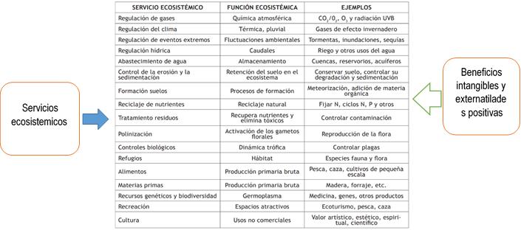

1. **Intangibles.** Un ecosistema sano provee bienestar a las comunidades asentadas en cada uno de estos ecosistemas,

**Costos Sociales**

Al igual que los beneficios sociales, el PI genera los siguientes costos sociales:

**Costos sociales directos.** Son los costos en la fase de inversión y post inversión.

**Costos sociales indirectos.** Costos de desplazamiento de familias a otras zonas de pastoreo.

**Costos sociales externalidades negativas**. Mayores costos por pérdida de especies de flora, fauna y recursos abióticos que disminuyen la capacidad de provisión de servicios ecosistémicos.

**Paso 1. Estimar los costos sociales en la situación “con proyecto”**

Se presenta los flujos de costos del proyecto a precios de Sociales en soles para lo cual se ha tomado en cuenta los factores de conversión:

Mano de Obra Calificada : 0.93

Bienes de origen nacional : 0.85

Servicios : 0.85

Los Costos de inversión a precios sociales fueron estimados mediante el producto de los costos a precios de mercado por el factor de corrección correspondiente del siguiente cuadro

Costo de Inversión a Precios Sociales

|  |  |  |  |  |  |
| --- | --- | --- | --- | --- | --- |
| **ITEM** | **DESCRIPCION** | **Unidad** | **Metrado** | **COSTOS TOTALES** | **COSTOS TOTALES** |
| **P. Privados** | **P.Sociales** |
| **01** | **RECUPERACIÓN DE LA COBERTURA VEGETAL** |  |  | **30,497,821.29** | **25,615,149.34** |
| 01.01 | MEJORAMIENTO E IMPLEMENTACIÓN DE VIVEROS | Unidad | 3.00 | 1,416,276.02 | 1,311,366.69 |
| 01.02 | PRODUCCIÓN DE ESPECIES FORESTALES | Millar | 5,592.70 | 3,875,146.91 | 3,361,689.94 |
| 01.03 | REFORESTACION CON ESPECIES FORESTALES | Ha. | 3,876.14 | 9,014,408.88 | 5,949,509.86 |
| 01.04 | AFIANZAMIENTO POST PLANTACION | Ha. | 3,876.14 | 4,666,265.47 | 4,320,616.18 |
| 01.05 | REVEGETACIÓN CON ESPECIES NATIVAS EN PAJONAL | Ha. | 3,445.80 | 1,560,050 | 1,444,490.74 |
| 01.06 | REVEGETACIÓN DE ESPECIES NATIVAS – BOFEDAL | Ha. | 4,485.70 | 1,607,925 | 1,488,819.00 |
| 01.07 | CONSTRUCCIÓN DE CERCOS DE PROTECCIÓN | Ha. | 596,371.61 | 8,357,749 | 7,738,656.94 |
| **02** | **RECUPERACION DE LA CANTIDAD Y CALIDAD DEL AGUA** |  |  | **4,083,664.17** | **1,674,302.31** |
| 02.01 | MEJORAMIENTO DE CANALES DE DERIVACION Y MAMANTEO | ml | 39,646.85 | 372,664.73 | 152,792.54 |
| 02.02 | CONSTRUCCIÓN Y MEJORAMIENTO DE QOCHAS | Unidad | 55.00 | 2,236,954.83 | 917,151.48 |
| 02.03 | RESTAURACIÓN DE CAUCES EN BOFEDALES DEGRADADOS | Unidad | 18912.00 | 1,474,044.61 | 604,358.29 |
| **03** | **RECUPERACION DE LA ESTRUCTURA DEL SUELO** |  |  | **2,613,030.46** | **1,071,342.49** |
| 03.01 | RECUPERACIÓN DEL SUELO | Ha. | 3,368.73 | 1,634,679.92 | 670,218.77 |
| 03.02 | CONSTRUCCION ZANJAS DE INFILTRACION | Ha. | 139.23 | 978,350.54 | 401,123.72 |
| **04** | **ADECUADAS PRACTICAS DE MANEJO DEL ECOSISTEMA** |  |  | **4,182,310.62** | **3,872,509.83** |
| 04.01 | SENSIBILIZACIÓN Y CAPACITACION EN BUENAS PRACTICAS EN EL MANEJO DE ECOSISTEMAS Y MEDIDAS DE ADAPTACIÓN AL CAMBIO CLIMÁTICO | Taller | 62.00 | 1,163,881.50 | 1,077,668.06 |
| 04.02 | ACOMPAÑAMIENTO Y ASISTENCIA TECNICA EN BUENAS PRACTICAS EN MANEJO DE ECOSISTEMAS | Curso | 13.00 | 1,309,564.83 | 1,212,560.03 |
| 04.03 | FORTALECIMIENTO DE COMITES PARA LA GESTIÓN DE LOS ECOSISTEMAS | Comités | 31.00 | 903,876.29 | 836,922.49 |
| 04.04 | PASANTIAS EN LA GESTION DEL ECOSISTEMA | Pasantía | 12.00 | 804,988.00 | 745,359.26 |
| **05** | **ADECUADAS CAPACIDADES DE LAS ENTIDADES A CARGO DE LA GESTIÓN DEL ECOSISTEMA** |  |  | **2,419,084.47** | **2,239,893.03** |
| 05.01. | INSTRUMENTOS DE MANEJO Y GESTION DEL ECOSISTEMA | Documento | 3.00 | 457,253.20 | 423,382.59 |
| 05.02. | FORTALECIMIENTO DE LA GESTIÓN COMUNAL PARA LA RECUPERACIÓN Y CONSERVACION DE LOS ECOSISTEMAS | Documento | 31.00 | 105,106.37 | 97,320.71 |
| 05.03. | ELABORACION DEL PLAN DE MANEJO Y PLAN DE SEGUIMIENTO Y MONITOREO DE LOS ECOSISTEMAS | Documento | 31.00 | 836,588.32 | 774,618.81 |
| 05.04 | INVESTIGACIÓN APLICADA E INNOVACIÓN TECNOLÓGICA PARA LA RECUPERACIÓN DE LOS ECOSISTEMAS | Documento | 4.00 | 416,307.00 | 385,469.44 |
| 05.05 | PROMOCIÓN Y ARTICULACIÓN DE LA CONSERVACIÓN Y RECUPERACIÓN DE LOS ECOSISTEMAS | Documento | 1.00 | 603,829.58 | 559,101.46 |
| **06** | **MITIGACIÓN AMBIENTAL** | **Global** | **1.00** | **100,000.00** | **92,592.59** |
|  | **COSTO DIRECTO** |  |  | **43,895,911.01** | **34,565,789.59** |
|  | **Gastos Generales (14.67% CD)** | **GLB** |  | **6,438,461.15** | 5,961,538.10 |
|  | **Gestion de proyecto (1.92% CD)** | **Glb** |  | **842,966.55** | 780,524.58 |
|  | **Gastos de Supervisión (2.61 % CD)** | **GLB** |  | **1,146,566.28** | 1,061,635.44 |
|  | **Expediente Técnico (1.39 % CD)** | **Documento** |  | **612,076.18** | 566,737.20 |
|  | **Costo de Liquidación (0.37% CD)** | **Documento** |  | **161,287.15** | 149,339.95 |
|  | **COSTO INDIRECTO** |  |  | **9,201,357.31** | **8,519,775.29** |
|  | **PRESUPUESTO TOTAL** |  |  | **53,097,268.32** | **43,085,564.88** |

*Fuente: Elaboración Propia – Equipo Técnico Formulador*

: Costos a Precios Sociales de Operación y Mantenimiento



*Fuente: Elaboración Propia – Equipo Técnico Formulado.*

Flujo de Costos Sociales Incrementales

|  |  |  |  |  |  |  |
| --- | --- | --- | --- | --- | --- | --- |
|  | **AÑOS** | **SITUACIÓN SIN PROYECTO** | | **SITUACIÓN CON PROYECTO** | | **FLUJO DE COSTOS INCREMENTALES (S/.)** |
|  | **COSTOS DE INVERSIÓN (S/.)** | **COSTOS DE OPERACIÓN Y MANTENIMIENTO (S/.)** | **COSTOS DE INVERSIÓN (S/.)** | **COSTOS DE OPERACIÓN Y MANTENIMIENTO (S/.)** |
| **INVERSIÓN** | 1 | 0.00 |  | 3,695,982.17 |  | 3,695,982.17 |
| 2 | 0.00 |  | 11,106,679.00 |  | 11,106,679.00 |
| 3 | 0.00 |  | 14,315,013.63 |  | 14,315,013.63 |
| 4 | 0.00 |  | 8,779,517.69 |  | 8,779,517.69 |
| 5 | 0.00 |  | 5,188,372.38 |  | 5,188,372.38 |
| **OPERACIÓN Y MANTENIMIENTO** | 1 |  | 0.00 |  | 109,786.69 | 109,786.69 |
| 2 |  | 0.00 |  | 195,839.94 | 195,839.94 |
| 3 |  | 0.00 |  | 109,786.69 | 109,786.69 |
| 4 |  | 0.00 |  | 195,839.94 | 195,839.94 |
| 5 |  | 0.00 |  | 109,786.69 | 109,786.69 |
| 6 |  | 0.00 |  | 195,839.94 | 195,839.94 |
| 7 |  | 0.00 |  | 109,786.69 | 109,786.69 |
| 8 |  | 0.00 |  | 195,839.94 | 195,839.94 |
| 9 |  | 0.00 |  | 109,786.69 | 109,786.69 |
| 10 |  | 0.00 |  | 195,839.94 | 195,839.94 |
| **TOTAL** |  | **0.00** | **0.00** | **43,085,564.88** | **1,528,133.15** | **44,613,698.03** |

*.Fuente: Elaboración Propia – Equipo Técnico Formulador*

**Costos de Operación y Mantenimiento con Proyecto a precios sociales**, se estimaron mediante el producto del flujo de costos de operación y mantenimiento con proyecto a precios sociales multiplicados por los factores de corrección.

**Criterios de decisión**

**a. Metodología costo – eficacia o costo efectividad (CE)**

Para la evaluación social aplicaremos la metodología Costo Eficacia, a nivel de Objetivo General.

**Estimación de Indicadores**

Valor Actual Costo Social – VACS

Para medir los resultados o la eficacia del proyecto se determinó aplicar la metodología costo efectividad, el cual resulta de la división del valor actualizado de costos VAC entre el índice de efectividad. Para estimar el VACs se determinó los costos que se incurrirán con el proyecto.

Para determinar los indicadores de evaluación del proyecto se utiliza la tasa social de descuento del 8% establecido por el ente rector.

: Indicador Costo Eficacia a Precios de Sociales

|  |  |
| --- | --- |
| **VACS (Valor Actual de Costos Totales)** | **44,099,850.35** |
| **TSD** | **0.08** |
| **IE** | **14,406.94** |
| **Coeficiente Costo/Efectividad** | **3,061.01** |

**Análisis de incertidumbre**

Debido a la incertidumbre que podría presentarse durante el horizonte de ejecución del proyecto, se hace importante realizar un análisis de sensibilidad del proyecto ante diversos escenarios desde el punto de vista de la población beneficiaria. Esto implica estimar los cambios que podría ocurrir en el ratio costo efectividad al variar los costos de inversión y operación durante el horizonte de evaluación del proyecto.

El siguiente cuadro muestra los resultados del costo efectividad al variar las atenciones

**Análisis de Sensibilidad y análisis de riesgo Probabilístico:**

Análisis de Sensibilidad a Precios Sociales

|  |  |  |  |  |  |  |  |  |  |  |  |  |
| --- | --- | --- | --- | --- | --- | --- | --- | --- | --- | --- | --- | --- |
|  | **AÑOS** | **SITUACIÓN SIN PROYECTO** | | **SITUACIÓN CON PROYECTO** | | **FLUJO DE COSTOS INCREMENTALES (S/.)** | **costos + 15%** | **costos + 10%** | **costos + 5%** | **costos - 5%** | **costos - 10%** | **costos - 15%** |
| **COSTOS DE INVERSIÓN (S/.)** | **COSTOS DE OPERACIÓN Y MANTENIMIENTO (S/.)** | **COSTOS DE INVERSIÓN (S/.)** | **COSTOS DE OPERACIÓN Y MANTENIMIENTO (S/.)** |
| **INVERSIÓN** | 1 | 0.00 |  | 3,695,982.17 |  | 3,695,982.17 | 4,250,379.50 | 4,065,580 | 3,880,781 | 3,511,183.07 | 3,326,383.96 | 4,250,379.50 |
| 2 | 0.00 |  | 11,106,679.00 |  | 11,106,679.00 | 12,772,680.85 | 12,217,347 | 11,662,013 | 10,551,345.05 | 9,996,011.10 | 12,772,680.85 |
| 3 | 0.00 |  | 14,315,013.63 |  | 14,315,013.63 | 16,462,265.68 | 15,746,515 | 15,030,764 | 13,599,262.95 | 12,883,512.27 | 16,462,265.68 |
| 4 | 0.00 |  | 8,779,517.69 |  | 8,779,517.69 | 10,096,445.34 | 9,657,469 | 9,218,494 | 8,340,541.80 | 7,901,565.92 | 10,096,445.34 |
| 5 | 0.00 |  | 5,188,372.38 |  | 5,188,372.38 | 5,966,628.24 | 5,707,210 | 5,447,791 | 4,928,953.77 | 4,669,535.15 | 5,966,628.24 |
| **OPERACIÓN Y MANTENIMIENTO** | 6 |  | 0.00 |  | 109,786.69 | 109,786.69 | 126,254.70 | 120,765 | 115,276 | 104,297.36 | 98,808.02 | 126,254.70 |
| 7 |  | 0.00 |  | 195,839.94 | 195,839.94 | 225,215.93 | 215,424 | 205,632 | 186,047.94 | 176,255.94 | 225,215.93 |
| 8 |  | 0.00 |  | 109,786.69 | 109,786.69 | 126,254.70 | 120,765 | 115,276 | 104,297.36 | 98,808.02 | 126,254.70 |
| 9 |  | 0.00 |  | 195,839.94 | 195,839.94 | 225,215.93 | 215,424 | 205,632 | 186,047.94 | 176,255.94 | 225,215.93 |
| 10 |  | 0.00 |  | 109,786.69 | 109,786.69 | 126,254.70 | 120,765 | 115,276 | 104,297.36 | 98,808.02 | 126,254.70 |
| 11 |  | 0.00 |  | 195,839.94 | 195,839.94 | 225,215.93 | 215,424 | 205,632 | 186,047.94 | 176,255.94 | 225,215.93 |
| 12 |  | 0.00 |  | 109,786.69 | 109,786.69 | 126,254.70 | 120,765 | 115,276 | 104,297.36 | 98,808.02 | 126,254.70 |
| 13 |  | 0.00 |  | 195,839.94 | 195,839.94 | 225,215.93 | 215,424 | 205,632 | 186,047.94 | 176,255.94 | 225,215.93 |
| 14 |  | 0.00 |  | 109,786.69 | 109,786.69 | 126,254.70 | 120,765 | 115,276 | 104,297.36 | 98,808.02 | 126,254.70 |
| 15 |  | 0.00 |  | 195,839.94 | 195,839.94 | 225,215.93 | 215,424 | 205,632 | 186,047.94 | 176,255.94 | 225,215.93 |
| **TOTAL** |  | **0** | **0.00** | **43,085,564.88** | **1,528,133.15** | **44,613,698.03** | **51,305,752.73** | **49,075,067.83** | **46,844,382.93** | **42,383,013.13** | **40,152,328.23** | **51,305,752.73** |

*Fuente: Elaboración Propia. Equipo Técnico Formulador*

|  |  |  |  |  |  |  |  |
| --- | --- | --- | --- | --- | --- | --- | --- |
|  | **costos 0%** | **costos +15%** | **costos +10%** | **costos +5%** | **costos -5%** | **costos -10%** | **costos -15%** |
| **VACS (Valor Actual de Costos Totales)** | 44,099,850.35 | 50,714,827.90 | 48,509,835.38 | 46,304,842.87 | 41,894,857.83 | 39,689,865.31 | 50,714,827.90 |
| **TSD** | 0.08 | 0.08 | 0.08 | 0.08 | 0.08 | 0.08 | 0.08 |
| **IE** | 14,406.94 | 14,406.94 | 14,406.94 | 14,406.94 | 14,406.94 | 14,406.94 | 14,406.94 |
| **Coeficiente Costo/Efectividad** | 3,061.01 | 3,520.17 | 3,367.12 | 3,214.07 | 2,907.96 | 2,754.91 | 3,520.17 |

*Fuente: Elaboración Propia. Equipo Técnico Formulador*

: Análisis de Sensibilidad Variación de Costos Sociales

|  |  |  |  |
| --- | --- | --- | --- |
| **ALTERNATIVA UNICA** | | | |
| **% de Variacion de los costos** | **Presupuesto Total** | **Áreas degradadas** | **C/E** |
| +15 | 50,714,827.90 | 14,406.94 | 3,520.17 |
| +10 | 48,509,835.38 | 14,406.94 | 3,367.12 |
| +5 | 46,304,842.87 | 14,406.94 | 3,214.07 |
| 0 | 44,099,850.35 | 14,406.94 | 3,061.01 |
| -5 | 41,894,857.83 | 14,406.94 | 2,907.96 |
| -10 | 39,689,865.31 | 14,406.94 | 2,754.91 |
| -15 | 50,714,827.90 | 14,406.94 | 3,520.17 |

*Fuente: Elaboración Propia - Equipo Técnico Formulador*

: Análisis de Sensibilidad de Áreas

|  |  |  |  |
| --- | --- | --- | --- |
| **ALTERNATIVA UNICA** | | | |
| **% de Variacion de los costos** | **Presupuesto Total** | **Beneficiarios** | **C/E** |
| +15 | 44,099,850.35 | 16,567.98 | 2,661.75 |
| +10 | 44,099,850.35 | 15,847.63 | 2,782.74 |
| +5 | 44,099,850.35 | 15,127.29 | 2,915.25 |
| 0 | 44,099,850.35 | 14,406.94 | 3,061.01 |
| -5 | 44,099,850.35 | 13,686.59 | 3,222.12 |
| -10 | 44,099,850.35 | 12,966.25 | 3,401.13 |
| -15 | 44,099,850.35 | 12,245.90 | 3,601.19 |

*Fuente: Elaboración Propia - Equipo Técnico Formulador.*

**G. SOSTENIBILIDAD DEL PROYECTO DE INVERSIÓN**

El Gobierno Regional Apurímac compromete su capacidad técnica y económica para la elaboración del expediente técnico y la ejecución del proyecto en la modalidad de administración directa.

**La disponibilidad oportuna de recursos para la operación y mantenimiento, según fuente de financiamiento**

Los gastos de operación y mantenimiento estarán a cargo de las Comunidades campesinas y las municipalidades distritales de la provincia de Aymaraes, para lo cual las áreas de presupuesto y planificación deberán crear metas enlazadas al programa presupuestal 144 de acuerdo rubro dentro de su programación financiera que corresponda a la genérica de gastos que manejen.

El PPR 144   tiene como objetivo lograr la conservación y uso sostenible de los ecosistemas naturales del país proveedores de servicios ecosistémicos. En ese sentido, a través de este programa se busca que los Gobiernos Regionales cuenten con instrumentos y capacidades que permitan la recuperación, conservación y aprovechamiento sostenible de los ecosistemas.

Las fuentes de financiamiento serán con Recursos Ordinarios, Canon y Sobrecanon

**Los arreglos institucionales necesarios para las fases de inversión, operación y mantenimiento;**

**Fase de Inversión:**

Para la fase de inversión, durante la etapa inicial de Formulación de Estudios Definitivos, el equipo de la ORFEI del Gobierno Regional Apurímac, será el encargado de la formulación del perfil del proyecto.

**Fase de Ejecución**:

El Gobierno Regional de Apurímac se hará cargo de esta fase, con cargo a los recursos ordinarios, canon y sobrecanon. El área técnica encarga de la ejecución será la Gerencia Regional de Recursos Naturales y Gestión del Medio Ambiente

**Fase de Post Inversión:**

En esta fase las Comunidades Campesinas conjuntamente con las Municipalidades distritales se harán cargo de la operación y mantenimiento, para lo cual se cuenta con un acta de compromiso; de igual manera las comunidades también asumirán la operación y mantenimiento del proyecto.

**El marco normativo necesario que permita llevar a cabo la ejecución y operación del proyecto.**

De acuerdo a lo desarrollado en el ítem anterior respecto a la ejecución del proyecto se hará por Administración Directa, respetando la normatividad vigente establecidos por las entidades rectoras en material ambiental como es el Ministerio del Ambiente, Autoridad Nacional del Agua, servicio forestal y fauna silvestre,

**La capacidad de gestión de la organización o entidades encargadas del proyecto en su etapa de inversión y operación;**

El Gobierno Regional de Apurímac actualmente viene ejecutando un programa de inversión de bosques manejados y otro proyecto de recuperación de praderas, por lo que este asumirá la ejecución del proyecto a través de la Gerencia de Recursos Naturales y Gestión del Medio Ambiente en el marco de sus competencias, por lo que su capacidad administrativa cuenta con la experiencia necesaria.

**El uso de los bienes y servicios sobre los cuales se interviene con el proyecto, por parte de los beneficiarios.**

El beneficiario directo para esta tipología de proyectos son los mismos ecosistemas con todos sus factores de producción; así también las poblaciones asentadas dentro de las unidades productoras así como los visitantes a los lugares turísticos como son el caso de las lagunas y bosques que son potenciales recursos para el turismo paisajístico de capital natural.

Durante la ejecución los beneficiarios desde el punto de vista económico serán los pobladores ya que se generara empleos temporales.

**Los probables conflictos que se pueden generar durante la operación y mantenimiento.**

En las visitas a las diferentes comunidades, distritos y entidades no se han reportado posibles conflictos sociales. Todos los involucrados están interesados en la ejecución del proyecto.

Se presente la siguiente información en caso se presenten problemas:

Tabla 2: Probables conflictos que puedan generarse durante la Operación y Mantenimiento

|  |  |  |  |
| --- | --- | --- | --- |
| **RIESGO** | **MEDIDAS ADOPTADAS** | **REFERENCIA EN EL ESTUDIO** | **COSTOS** |
| Incumplimiento de compromisos por parte de la comunidad | Mayor seguimiento y acompañamiento a la comunidad mediante una permanente presencia del equipo del  Generar reunión de socialización y difusión de los avances del proyecto. | En el componente 4 Y 5 se considera el acompañamiento y asistencia técnica en buenas prácticas de manejo de los ecosistemas, dentro de este se deberá de contemplar u plan de comunicación que deberá socializar y sensibilizar la importancia de recuperar los ecosistemas naturales | Presupuesto considerado |
| Variabilidad climática por efecto del Cambio climático | Promover acciones de adaptación y mitigación al cambio climático.  Registrar y controlar los cambios ambientales, así como sus efectos y consecuencias, información que permitirá un análisis colectivo y participativo. | En el componente 5 , se implementará sistemas de monitoreo ambiental por cada distrito y un plan de recuperación de ecosistemas aplicando medidas de adaptación al cambio climático como reforestación, protección de áreas, resiembra de pastos, zanjas de infiltración y otros | Presupuesto considerado |
| Conflictos sociales | Bajo un enfoque de prevención de conflictos se identificarán las posibles causas, y actores involucrados, para promover el diálogo y el establecimiento de acuerdos y compromisos concretos. | En el componente 4 y 5, se promoverá desarrollar un modelo de gestión de los ecosistemas bajo un enfoque de concertación y articulación intersectorial. | No Genera costos |
| No disponibilidad oportuna de recursos financieros en la O&M | Desarrollar capacidades en el gobierno local que acompañen el proceso de gestión del proyecto.  Establecer acuerdos, convenios y arreglos institucionales a fin de mantener los roles, funciones y compromisos durante el horizonte del proyecto, inclusive en situación de cambio de autoridades y funcionarios. |

**La capacidad y disposición a pagar de los usuarios;**

No aplica

**Los riesgos contexto de cambio climático**

Dada la naturaleza del proyecto este también tiene la finalidad de evitar los riesgos de desastres a través de las acciones y actividades propuestas.

* La revegetación evitara la escorrentía superficial y por ende erosión hídrica de los suelos
* La reforestación contribuirá a contrarrestar los efectos negativos del cambio climático y ayudara a recuperación de suelos y el almacenamiento del recurso hídrico.
* Las zanjas de infiltración ayudaran a almacenar recurso hídrico para época de estiaje
* Las qochas almacenaran recursos hídricos.
* La restauración de cauces en bofedales contribuirá a la retención del agua en los bofedales y contribuirá con la recuperación de los bofedales degradados

|  |  |  |  |  |
| --- | --- | --- | --- | --- |
| |  | | --- | |  |   **MEDIDAS** | **DOCUMENTO TÉCNICO DONDE SE DESAR**  **ROLLA \*** | **SE CUMPLE** | **OBSERVACIÓN** |
| Disponibilidad oportuna de recursos para la O&M | Gestión del proyecto - actas de compromiso por parte de las municipalidades distritales – instrumentos de gestión asociados al PPR 144 Conservación y uso sostenible de ecosistemas para la provisión de servicios ecosistémicos | X | **VER ACTAS EN ANEXOS** |
| Disponibilidad oportuna de factores para las inversiones en fase de Funcionamiento, según fuente de financiamiento | Gestión del proyecto | X |
| Organización y gestión en la fase de Ejecución | Gestión del proyecto y costos./Actas de compromisos por parte de la población | X |
| Organización y gestión en la fase de Funcionamiento | Gestión del proyecto y costos. | X |
| Arreglos institucionales | Gestión del proyecto./ actas de compromiso | X |
| Disponibilidad de factores y activos | Análisis técnico de las alternativas y costos por cada unidad productora. | X |
| Uso eficiente de los bienes | Planteamiento del proyecto, análisis técnico de las alternativas y costos. | X |
| Capacidad y disposición a pagar de los usuarios | No aplica |  |
| Conflictos sociales | Diagnóstico de involucrados, impacto ambiental, gestión del proyecto y costos | X |
| Capacidad para adecuación a cambios tecnológicos | Análisis técnico de las alternativas y costos. | X |
| Desastres y efectos del cambio climático | El proyecto contribuye al gdr |  |
| Efectos del cambio climático | El proyecto contribuye a minimizar los efectos del cambio climático. |  |
| Disponibilidad de terrenos, permisos, licencias, autorizaciones y otros | Se cuenta con actas de libre disponibilidad e terrenos. | X |

**H. GESTION DEL PROYECTO**

### 3.4.1. Gestión en la fase de ejecución

**3.4.1.1. Organización y gestión**

El presente PI Ecosistema tiene como objetivo recuperar los ecosistemas degradados con la finalidad que se generé su conservación y a mediano plazo brinden adecuados servicios ecosistémicos por ello es necesario que un equipo multidisciplinario este a cargo de la ejecución del proyecto.

**Equipo Técnico**

El equipo técnico estará compuesto por 13 profesionales, con experiencia y altamente competitivos, las funciones, responsabilidades y calificaciones del personal se detallarán en el Manual de Organización y Funciones del programa.

* 01 Coordinador de Proyecto (Residente de obra).
* 06 asistente técnico de obra.
* 01 Gestor Comunal y/o Promotor
* 01 Asistente Administrativo I
* 01 Asistente Administrativo II
* 01 Almacenero / Logístico
* 02 Conductor (Chofer)

A continuación de detalla el perfil y competencias de los profesionales:

|  |  |  |
| --- | --- | --- |
| **EQUIPO TÉCNICO DEL PROYECTO** | **PERFIL** | **COMPETENCIAS** |
| Coordinador  (Residente de Obra) | * + Ingeniero en ciencias ambientales y agrarias / profesional en ciencias biológicas.   + 5 años de experiencia de campo en proyectos ambientales.   + Conocimiento de la zona de intervención del proyecto.   + Habilidad de comunicación con y experiencia de trabajo con comunidades y organizaciones   + Conocimiento de recuperación de ecosistemas.   + Capacidad de liderazgo y de trabajo en equipo.   + Conocimiento de metodologías participativas en capacitación de adultos.   + Buen estado de salud que le permita viajar a los lugares donde se desarrollará y efectuará labores de campo.   + Disponibilidad para adaptarse a periodos variables de trabajo en lugares y climas diferentes.   + Buena redacción y dominio de programas informáticos.   + Licencia de conducir camioneta y/o motocicleta. | * + Realizar el informe de compatibilidad del proyecto.   + Asumir la responsabilidad de coordinación, durante la ejecución del proyecto   + Conducir la elaboración del plan operativo de todo el proyecto, el cual debe hacerlo con la participación de su equipo.   + Apoyar a los responsables distritales en la elaboración de sus planes de trabajo.   + Hacer el seguimiento de las actividades del proyecto, para lograr el cumplimiento de las metas.   + Diseñar estrategias para una adecuada intervención y mejorar los impactos del proyecto.   + Participar en la gestión y ejecución de los eventos de capacitación y el seguimiento de las actividades resultantes de los mismos.   + Apoyar en el diseño de materiales técnicos y de sensibilización.   + Consolidar la información de los cinco distritos, mensualmente o cuando sea necesario.   + Participar en las reuniones de trabajo y coordinación que sea convocado.   + Otros que la entidad ejecutora encargue en forma específica. |
| **06 Asistentes Técnicos** | * + Profesionales titulados en ciencias biológicas, ambientales y agrarias.   + Experiencia mínima de 03 años en proyectos ambientales.   + Conocimiento de recuperación de ecosistemas.   + Dominio de idioma quecha   + Conocimiento de metodologías participativas y de capacitación de adultos.   + Experiencia en la implementación de prácticas y tecnologías de recuperación de ecosistemas andinos.   + Capacidad de diálogo y de concertación, durante el trabajo con las comunidades campesinas.   + Conocimiento del ámbito de trabajo del PIP.   + Capacidad para relacionarse con los diferentes actores de su ámbito de intervención.   + Con licencia de conducir de motocicleta, indispensable | * + Realizar un informe ‘   + Elaborar un plan de trabajo de su distrito.   + Coordinar y dirigir la implementación de prácticas y tecnologías de recuperación de ecosistemas.   + Participar en la gestión y ejecución de los eventos de capacitación y el seguimiento de las actividades resultantes de los mismos.   + Cumplir las metas establecidas en el plan operativo, planes de trabajo y en el proyecto.   + Implementar estrategias para una adecuada intervención y mejorar los impactos del proyecto.   + Apoyar en el diseño de materiales de capacitación y sensibilización.   + Organizar y conducir las pasantías y concursos campesinos.   + Coordinar las descargas y análisis de la información de monitoreo ambiental.   + Participar en las reuniones de trabajo y coordinación que sea convocado.   + Otros que la entidad ejecutora encargue en forma específica. |
| 01 Asistente Administrativo I | * + Profesional titulado en contabilidad, economía o administración de empresas.   + Con experiencia mínima de 3 años en administrar proyectos de inversión pública.   + Conocer las normas y procedimientos para la administración de los recursos del estado.   + Dominio de programas informáticos relacionados con la administración y contabilidad.   + Capacidad para trabajar en equipo.   + Otras que especifique el programa | * + coordinador en la gestión administrativa y financiera del proyecto.   + Elaboración de informes avances económicos.   + Organiza la información y documentación contable, para facilitar la elaboración de los informes financie   + Gestiona los recursos económicos y logísticos oportunamente.   + Apoyar al coordinador en la liquidación del proyecto. |
| 01 Asistentes administrativo II | * + Profesionales titulados o bachilleres en contabilidad, economía o administración de empresas.   + Con experiencia mínima de 3 años en administrar proyectos de inversión pública.   + Conocer las normas y procedimientos para la administración de los recursos del estado.   + Dominio de programas informáticos relacionados con la administración y contabilidad.   + Capacidad para trabajar en equipo.   + Otras que especifique el programa | * + Apoyar al coordinador en la gestión administrativa y financiera del proyecto.   + Apoyar en la documentación relacionada con la parte administrativa del proyecto.   + Organiza la información y documentación contable, para facilitar la elaboración de los informes financie   + Apoyar al coordinador en la liquidación del proyecto. |
| 01 Gestor Comunal y/o promotor | * + Profesionales titulados en ciencias sociales especialista relaciones comunitarias   + Con experiencia mínima de 5 años de trabajo con poblaciones, * Capacidad para trabajar en equipo | * + Especialista encargado del componente de gestión del ecosistema.   + Encargado de realizar el trámite de todos los permisos correspondientes. |
| 01 Almacenero /Logistico | * + Personal con probidad para realizar sus funciones asignadas. | * + Encargado de resguardar los materiales del proyecto. |
| 02 choferes | * + Formación académica: secundaria completa, licencia de conducir categoría a1, a ii-b, así –a, a iii-b, a iii-c profesional vigente. –   + Experiencia general: laboral mínima de tres (03) años. - Experiencia específica: de un (01) año conduciendo vehículos asignados a instituciones y/o entidades públicas desempeñados los últimos 5 años. | * Conducir los vehículos automotores que le sean asignados. Revisar el kilometraje, gasolina, aceite, batería y demás indicadores que aseguren el funcionamiento del vehículo. * Velar por el estado operativo y condiciones mecánicas de los diferentes sistemas del vehículo. * Informar las necesidades de mantenimiento preventivo y correctivo de los vehículos a cargo. 5. Otras funciones que se le asigne |

**Unidad Ejecutora de Inversiones**

La Unidad Ejecutora del proyecto será la Gerencia Regional de Recursos Naturales y Gestión del Medio Ambiente, responsable funcional ya que el proyecto se enmarca en su competencia, además tendrá el soporte en cuanto a capacidad técnica y operativa, administrativo, financiera, logística, recursos humanos e infraestructura para conducir el proyecto, con la que se garantizará una eficiente administración de los recursos para la ejecución y logros del proyecto

**Modalidad de ejecución**

La modalidad de ejecución del proyecto será por administración directa, en el marco de las funciones y competencias que le asigna la Ley Orgánica de Gobiernos Regionales al Gobierno Regional de Apurímac; las funciones son las siguientes:

* Formular y conducir el proceso Técnico y Administrativo de los Proyectos de Inversión y su ejecución bajo las diversas modalidades, en concordancia con los dispositivos legales vigentes.
* Supervisar las obras que se ejecuten mediante convenio o contrata.
* Efectuar las Liquidaciones de las obras resultantes de la ejecución de los Proyectos de Inversión conforme a la normatividad vigente.
* Concertar y formular los convenios o contratos a suscribir con la población organizada e instituciones de acuerdo a los dispositivos legales vigentes.
* Ejecutar los programas y proyectos de emergencia de acuerdo a la normatividad legal vigente.
* Otras funciones que le sean asignadas

**Condiciones previas relevantes.**

Las condiciones previas relevantes para garantizar el inicio oportuno y la eficiente ejecución son las siguientes:

* Contar con la viabilidad del perfil del proyecto.
* Asignar los recursos para la ejecución del proyecto.
* Aceptación de las comunidades campesinas para poner a disposición los terrenos para la implementación de las tecnologías y participar activamente durante la ejecución del proyecto.
* Disponibilidad de profesionales competentes, conocedores de la temática.
* Interés de la población en la recuperación de los ecosistemas andinos.
* Interés de instituciones.

**Recursos e instrumentos que se requerirán para la adecuada gestión de la UP**

Para la adecuada gestión de la UP después del proyecto se requerirán:

**Recursos:**

* Mano de obra comunal para la reparación y mantenimiento.
* Personal comunal para guardianía y vigilancia.
* Herramientas.
* Malla ganadera.
* Rollizos,
* Plantones.
* Semillas
* Profesionales para el reforzamiento de las capacidades locales.

**Instrumentos:**

* Planes comunales actualizados.
* Acuerdos comunales.
* Reglamentos de uso y manejo de los ecosistemas andinos.
* Planes operativos de las comunidades campesinas.
* Ordenanzas municipales para reforzar los acuerdos comunales.

**Articulación inter institucional**

El equipo ejecutor debe buscar la articulación con instituciones públicas y privadas relacionados con la temática del proyecto y con el ámbito de intervención; para tal efecto la institución ejecutora debería firmar convenios específicos, para potenciar la intervención en el marco del proyecto. Se propone articular con las siguientes instituciones:

Tabla 3: Articulación Institucional e Interés en la Implementación del Proyecto:

|  |  |
| --- | --- |
| **GRUPOS** | **INTERESES Y APOYO CON EL PROYECTO** |
| **Gobierno Regional Apurímac** | -   Promover el desarrollo socioeconómico y ambiental de las Unidades Hidrográficas de Chalhuanca y Ocoña, aprovechando sosteniblemente sus recursos naturales. |
|
| **Oficina Regional de Formulación y Evaluación de Inversiones ( ORFEI )** | -   Mayor efectividad en la formulación y ejecución de proyectos en bien de la protección y recuperación de recursos naturales. |
| **Gerencia de Recursos Naturales y Gestión del Medio Ambiente-GRNGMA** | -   Realizar una gestión sostenible, a partir de las potencialidades del territorio. |
| **Programa de Desarrollo Productivo Agrario Rural – AGRO RURAL** | -   Fortalecer y promover el desarrollo de las cadenas productivas agropecuarias y forestales. |
| **Dirección Regional Agraria Apurímac** | -   Fortalecer las actividades agropecuarias y productivas |
| -   Realizar una gestión adecuada de los recursos. |
| **Servicio Nacional Forestal y de Fauna Silvestre – SERFOR** |  |
| -   Fortalecer las actividades de control del aprovechamiento del recurso forestal y fauna silvestre. |
| -   Realizar una gestión adecuada de los recursos naturales. |
| **Autoridad Nacional del Agua – ANA** | -   Fortalecer las actividades de control del aprovechamiento del recurso hídrico. |
| -   Realizar una gestión adecuada de los recursos hídricos. |
| -   Organizados de manera descentralizada a través de AAA. |
| **Organismo de Evaluación y Fiscalización Ambiental – OEFA** | -   Fortalecer las actividades de manera articulada con instituciones públicas y privadas con el fin de resguardar el equilibrio entre la inversión en actividades económicas y la protección ambiental. |
|
|
| **Superintendencia Nacional De Servicios Y Saneamiento** | Conservar las fuentes o áreas de recarga hídrica, así como los ecosistemas alto andinos. |
| (SUNASS) | -   Controlar y exigir prácticas de conservación en las empresas prestadoras de agua para consumo |
| **Dirección De Protección De Medio Ambiente – PNP** | -   Consolidar la concientización de la población, logrando el equilibrio ecológico. |
| **Comité Ambiental Regional** | -   Fortalecer los espacios de articulación interinstitucional, para emprender acciones de recuperación los ecosistemas altoandinos |
|
| **Municipalidad Provincial De Aymaraes** | -   Inversión en proyectos ambientales |
| **Municipalidad Distrital De Cotaruse** | -   Contar con un proyecto de inversión. |
| **Municipalidad Distrital De Chalhuanca** | -   Contar con un proyecto de inversión. |
| **Municipalidad Distrital De Colcabamba** | -   Contar con un proyecto de inversión. |
| **Municipalidad Distrital De Soraya** | -   Contar con un proyecto de inversión. |
| **Municipalidad Distrital De Toraya** | -   Contar con un proyecto de inversión. |
| **Municipalidad Distrital De Sañayca** | -   Contar con un proyecto de inversión. |
| **Municipalidad Distrital De Capaya** | -   Contar con un proyecto de inversión. |
| **Municipalidad Distrital De Ihuayllo** | -   Contar con un proyecto de inversión. |
| **Municipalidad Distrital De Caraybamba** | -   Contar con un proyecto de inversión. |
| **Institutos Superiores Pedagógicos** | -   Participar en la formulación de proyectos de inversión. |
| **Instituciones Educativas** | -   Participar en talleres, eventos, ferias para el cuidado de los ecosistemas |

*Fuente: Elaboración Propia – Equipo Técnico Formulador.*

**Instrumentos para la gestión del proyecto**

Se plantea el uso de los siguientes instrumentos para la adecuada administración del proyecto:

**Planes operativos.** Este instrumento se usará para planificar las actividades anuales del proyecto; el cual deberá elaborar el equipo con el liderazgo del coordinador. Estos planes se harán a finales de cada año, previa evaluación de las actividades realizadas en ese año; los resultados de las evaluaciones servirán para hacer los ajustes correspondientes.

**Planes de trabajo.** Estos documentos contendrán la planificación mensual de las actividades a cargo del equipo, el coordinador manejará el plan de trabajo general, mientras que los responsables distritales planificarán sus actividades en su territorio. Al final de cada mes se habrá una evaluación de cumplimiento, identificación de problemas y dificultades, para hacer las correcciones pertinentes.

**Informes de avances.**

Los informes de avances a elaborar y presentar por el equipo del proyecto son de tres tipos: i) de carácter mensual sobre los avances de las actividades, ii) será semestral que es de carácter descriptivo sobre los avances del proyecto. y iii) es el informe anual de carácter más analítico y de ejecución financiera. En todos los casos serán informes ejecutivos. Las auditorías y supervisiones al proyecto serán promovidas en el marco del proyecto.

**Programación de actividades.**

A continuación, se detalla la programación de las actividades para el logro de las metas del proyecto, establecidos por la secuencia y ruta crítica, duración, responsables y recursos necesarios del proyecto.

**Cronograma de Ejecución Física y Financiera**

Para la implementación del proyecto se cuenta también con cronogramas tanto físico como financiero, en el cronograma financiero esta descrito el tema Costos Operativos a precios de mercado, a continuación se presenta la tabla de los cronogramas físico y financiero descrito por meses desde el inicio de la obra hasta su culminación, descrito también por cada uno de los componentes, el mismo incluye el costo directo de cada una de las intervenciones.

Cronograma de inversión financiera por factor productivo a precios de mercado

|  |  |  |  |  |  |  |
| --- | --- | --- | --- | --- | --- | --- |
| **TIPO DE FACTOR PRODUCTIVO** | **CRONOGRAMA DE INVERSIÓN** | | | | | **COSTO ESTIMADO DE INVERSIÓN A PRECIOS DE MERCADO (SOLES)** |
| **AÑO 1** | **AÑO 2** | **AÑO 3** | **AÑO 4** | **AÑO 5** |
| Infraestructura | 1,364,917.24 | 4,094,751.73 | 4,094,751.73 | 2,729,834.48 | 1,364,917.24 | 13,649,172.42 |
| Equipo |  |  |  |  |  | 0.00 |
| Mobiliario |  |  |  |  |  | 0.00 |
| Vehículos |  |  |  |  |  | 0.00 |
| Terrenos |  |  |  |  |  | 0.00 |
| Intangibles | 330,069.75 | 1,980,418.53 | 1,980,418.53 | 1,650,348.77 | 660,139.51 | 6,601,395.09 |
| Infraestructura natural | 1,182,267.18 | 4,729,068.70 | 9,458,137.40 | 4,729,068.70 | 3,546,801.53 | 23,645,343.50 |
| **SUB TOTAL** | | | | | | **43,895,911.01** |
| **OTROS COSTOS** | **AÑO 1** | **AÑO 2** | **AÑO 3** | **AÑO 4** | **AÑO 5** |  |
| Gestion de proyecto | 84,296.66 | 252,889.97 | 252,889.97 | 168,593.31 | 84,296.66 | 842,966.55 |
| Gastos Generales | 643,846.12 | 1,931,538.35 | 1,931,538.35 | 1,287,692.23 | 643,846.12 | 6,438,461.15 |
| Expediente Técnico | 612,076.18 |  |  |  |  | 612,076.18 |
| Gastos de Supervisión | 114,656.63 | 343,969.88 | 343,969.88 | 229,313.26 | 114,656.63 | 1,146,566.28 |
| Costo de Liquidación |  |  |  |  | 161,287.15 | 161,287.15 |
| **SUB TOTAL:** | | | | | | **9,201,357.31** |
| **COSTO TOTAL DE LA INVERSIÓN:** | | | | | | **53,097,268.32** |

*Fuente: Elaboración Propia – Equipo Técnico Formulador.*

Cronograma de inversión financiera por factor productivo a precios sociales

|  |  |  |  |  |  |  |
| --- | --- | --- | --- | --- | --- | --- |
| **TIPO DE FACTOR PRODUCTIVO** | **CRONOGRAMA DE INVERSIÓN** | | | | | **COSTO ESTIMADO DE INVERSIÓN A PRECIOS SOCIALES (SOLES)** |
| **AÑO 1** | **AÑO 2** | **AÑO 3** | **AÑO 4** | **AÑO 5** |
| Infraestructura | 1,241,171.36 | 3,723,514.07 | 3,723,514.07 | 2,482,342.71 | 1,241,171.36 | 12,411,713.56 |
| Equipo |  |  |  |  |  | 0.00 |
| Mobiliario |  |  |  |  |  | 0.00 |
| Vehículos |  |  |  |  |  | 0.00 |
| Terrenos |  |  |  |  |  | 0.00 |
| Intangibles | 305,620.14 | 1,833,720.86 | 1,833,720.86 | 1,528,100.72 | 611,240.29 | 6,112,402.86 |
| Infraestructura natural | 802,083.66 | 3,208,334.63 | 6,416,669.27 | 3,208,334.63 | 2,406,250.98 | 16,041,673.17 |
| **SUB TOTAL** | | | | | | **34,565,789.59** |
| **OTROS COSTOS** | **AÑO 1** | **AÑO 2** | **AÑO 3** | **AÑO 4** | **AÑO 5** |  |
| Gestión de proyecto | 78,052.46 | 234,157.38 | 234,157.38 | 156,104.92 | 78,052.46 | 780,524.58 |
| Gastos Generales | 596,153.81 | 1,788,461.43 | 1,788,461.43 | 1,192,307.62 | 596,153.81 | 5,961,538.10 |
| Expediente Técnico | 566,737.20 |  |  |  |  | 566,737.20 |
| Gastos de Supervisión | 106,163.54 | 318,490.63 | 318,490.63 | 212,327.09 | 106,163.54 | 1,061,635.44 |
| Costo de Liquidación |  |  |  |  | 149,339.95 | 149,339.95 |
| **Sub Total** | **3,695,982.17** | **11,106,679.00** | **14,315,013.63** | **8,779,517.69** | **5,188,372.38** |  |
| **SUB TOTAL:** | | | | | | **8,519,775.29** |
| **COSTO TOTAL DE LA INVERSIÓN:** | | | | | | **43,085,564.88** |

*Fuente: Elaboración Propia – Equipo Técnico Formulador*

*.***MARCO LÓGICO**

|  |  |  |  |
| --- | --- | --- | --- |
| **JERARQUÍA DE OBJETIVOS** | **INDICADORES** | **MEDIOS DE VERIFICACIÓN** | **SUPUESTOS** |
| **FIN** | | | |
| AUMENTO DEL APROVECHAMIENTO SOSTENIBLE DEL CAPITAL NATURAL DE LAS UNIDADES HIDROGRAFICAS DE LOS RÍOS CHALHUANCA Y OCOÑA DE 9 DISTRITOS DE LA PROVINCIA DE AYMARAES. | * Hectáreas recuperadas y aprovechadas sosteniblemente. | * Diagnóstico de los Planes de Desarrollo y reportes del área degrada de recuperación. * Reportes de monitoreo del MINAM * Reportes del MINAGRI –SERFOR | * Estabilidad política y económica del Gobierno Regional y Nacional. * Decisión política del Gobierno Regional Apurímac, para gestionar la ejecución del proyecto |
| **PROPOSITO** | | | |
| RECUPERACIÓN DE LOS ECOSISTEMAS DE PAJONAL DE PUNA HUMEDA, SECA, BOFEDALES Y BOSQUE RELICTO MESOANDINO Y ALTOANDINO DE LAS UNIDADES HIDROGRÁFICAS DE LOS RÍOS CHALHUANCA Y OCOÑA DE 9 DISTRITOS DE LA PROVINCIA DE AYMARAES – DEPARTAMENTO DE APURÍMAC. | Al finalizar la ejecución del proyecto, se recuperarán 14,406.94 Has de ecosistema degradados.   * 2,812.4 Has. de Ecosistemas de pajonal de puna húmeda. * 772.63 Has. de Ecosistemas de pajonal de puna seca. * 6,945.77 Has. De Bofedales. * 1,620.91 Has. De Bosques Relictos mesoandinos. * 2,255.23 Has. De Bosques Relictos altoandinos | * Registros de ecosistemas recuperados, que dispone la Gerencia de Recursos Naturales y Gestión del Medio Ambiente. * Informes de ejecución del proyecto. * Informes del monitoreo de la ejecución del proyecto * Reportes de monitoreo del MINAM * Reportes del MINAGRI –SERFOR * PDC APURIMAC * PEI APURIMAC | * Estabilidad política y económica del Gobierno Nacional. * Decisión política del Gobierno Regional Apurímac, para gestionar la ejecución del proyecto. * Las comunidades campesinas beneficiarias contribuyen con la recuperación de los ecosistemas degradados en las zonas de aporte. |
| **COMPONENTES/PRODUCTOS** | | | |
| **RECUPERACION DE LA COBERTURA VEGETAL** | 12, 377.56 hectáreas de cobertura vegetal incrementadas en ecosistemas de pajonal, bofedal y bosques relictos, correspondiendo al 86% de la brecha total en las áreas intervenidas por el proyecto. | * Informe del área responsable de la ejecución del Proyecto de Inversión. * Informes del área responsable de la recuperación del área degradada. * Informes de seguimiento, monitoreo y evaluación del proyecto. | Las comunidades campesinas beneficiarias contribuyen con la recuperación de la cobertura vegetal en los bofedales y zonas de aporte.  Las familias campesinas participan activamente en la implementación de las tecnologías y se apropian de ellas.  Las comunidades campesinas participan en el proceso de fortalecimiento de sus organizaciones y priorizan la gestión de los ecosistemas andinos.  Las comunidades campesinas participan en el proceso de fortalecimiento de sus organizaciones y priorizan la gestión de los ecosistemas andinos.  Las comunidades campesinas participan en el proceso de fortalecimiento de sus organizaciones y priorizan la gestión de los ecosistemas andinos.  Las comunidades campesinas participan en el proceso de fortalecimiento de sus organizaciones y priorizan la gestión de los ecosistemas andinos.  Que las autoridades actuales sean revocadas y la nueva autoridad desconozca los alcances del proyecto. |
| **RECUPERACION DE LA CANTIDAD Y CALIDAD DEL AGUA** | 1,890.15 hectáreas de bofedales atendidos con actividades de recuperación de cuerpos de agua correspondiendo al 13% de la brecha total en las áreas intervenidas por el proyecto. | * Informe del área responsable de la ejecución del PI. * Informes del área responsable de la recuperación del área degradada. * Informes de seguimiento, monitoreo y evaluación |
| **RECUPERACION DE LA ESTRUCTURA DEL SUELO** | 3,368.73 hectáreas de ecosistemas de pajonal con actividades que permiten el enriquecimiento y recuperación de la estructura del suelo (se encuentra dentro del 86 % del componente 01)  139.23 hectáreas de ecosistemas de pajonal con actividades que permiten la recuperación de la estructura del suelo, correspondiendo al 1.00% de la brecha total en las áreas intervenidas por el proyecto. | * Informe del área responsable de la ejecución del PI. * Informes del área responsable de la recuperación del área degradada. |
| **ADECUADAS PRACTICAS DE MANEJO DEL ECOSISTEMA** | El 80 % de los pobladores con adecuadas capacidades en prácticas de manejo de ecosistema. | * Informes de ejecución de los talleres de capacitación a la población y a los recicladores. * Informes de seguimiento, monitoreo y evaluación |
| **ADECUADAS CAPACIDADES DE LAS ENTIDADES A CARGO DE LA GESTION DEL ECOSISTEMA** | Entidades Públicas a cargo de la gestión del ecosistema con adecuadas capacidades en gestión del ecosistema.  El 80% de las Municipalidades gestionan adecuadamente sus ecosistemas. | * Informes de ejecución de los talleres de capacitación a la población y a los recicladores. * Informes de seguimiento, monitoreo y evaluación |
| **ACCIONES** | | | |
| **1. RECUPERACION DE LOS COMPONENTES BIOTICOS DEL ECOSISTEMA** | | | |
| 1. **RECUPERACION DE LA COBERTURA VEGETAL** | | | |
| **Acción 1.1.**  Mejoramiento e Implementación de Viveros | Mejoramiento de 03 viveros en los distritos de Cotaruse, Capaya y Toraya con un costo de S/. 1,416.276.02 soles. | * Informes del proyecto * Visita de campo. * Informes de seguimiento y monitoreo del proyecto. * Testimonios de los directivos comunales. * Videos y fotos de los procesos de implementación. * Informe del área responsable de la ejecución del PIP. * Informes del área responsable de la recuperación del área degradada. * Informes de inspección y fotos. | Las comunidades campesinas deciden planificar el manejo integral y sostenible de los ecosistemas andinos.  La institución ejecutora contrata especialistas y asigna recursos para la realización del estudio.  Las familias y las comunidades campesinas beneficiarias del proyecto contribuyen en la implementación de los planes.  Existencia de profesionales especialistas en monitoreo ambiental.  La institución ejecutora asigna recursos oportunamente.  Existencia de profesionales especialistas en monitoreo ambiental.  La institución ejecutora  Existencia de profesionales especialistas en restauración de hábitat.  La institución ejecutora |
| **Acción 1.2.**  Producción de Especies Forestales | Se producirán 5,592.72 millares de plantas con un costo de S/.3,875,146.91 soles. |
| **Acción 1.3.**  Reforestación con Especies forestales | Se reforestaran 3,876.14. Hectáreas con costo de S/.9,014,408.88 soles. |
| **Acción 1.4.**  Afianzamiento Post Plantación | Se afianzaran 3,876.14 Hectáreas con costo de S/. 4,666.265.47 soles. |
| **Acción 1.5.**  Revegetación con Especies Nativas en Pajonal | Se realizará la revegetación 3,445.80 Hectáreas con un costo de S/. 1,560.050 soles. |
| **Acción 1.6.**  Revegetación en Bofedales | Se realizara la revegetación en 4,485.70  Hectáreas con un costo de S/. 1,607.925 soles. |
| **Acción 1.7.**  Construcción de cercos de Protección | Se realizará la construcción de cercos de protección en 596,371.61  Hectáreas con un costo de S/. 8,357,749 soles. |  |
| **2. RECUPERACIÓN DE LOS COMPONENTES ABIÓTICOS DEL ECOSISTEMA** | | | |
| **2.00. RECUPERACION DE LA CANTIDAD Y CALIDAD DEL AGUA** | | | |
| **Acción 2.1.**  Mejoramiento de Canales de derivación y Mamanteo | Se realizaran acciones de mejora en 39,646.85 ml. por un costo de S/. 372,664.73 soles | Informes del proyecto.  Informe del consultor a cargo de la instalación.  Facturas de compra de los equipos.  Fotos y videos del proceso.  Reportes mensuales del monitoreo ambiental.  Informes del proyecto.  Cargos firmados por las instituciones que recibieron los reportes de la información ambiental.  Informes del proyecto. | La institución ejecutora asigna recursos oportunamente, para la compra de los equipos.  Las comunidades ponen a disposición zonas para implementar los sistemas de monitoreo.  Existencia de un equipo de profesionales capacitados para las descargas, procesamiento y análisis de la información ambiental.  Universidades, instituciones públicas instituciones privadas muestran interés y hacen uso de la información de monitoreo ambiental. |
| **Acción 2.2,**  Construcción y Mejoramiento de qochas | Se realizan 55 unidades de construcción y mejoramiento de qochas por un costo de S/. 2,236.954.83 soles. |
| **Acción 2.3.**  Restauración de cauces en Bofedales degradados | Se realizan 18,912 unidades de restauración de cauces en bofedales por un costo de S/. 1,474.044.61 soles. |  |
| * 1. **RECUPERACION DE LA ESTRUCTURA DEL SUELO** | | | |
| **Acción 3.1.**  Recuperación del Suelo | Se realizan 3,368.73 Hectáreas de enriquecimiento del suelo de áreas a intervenir; por un costo de S/. 1,634.679.92 soles. | * Registros de ecosistemas recuperados, que dispone la Gerencia de Recursos Naturales y Gestión del Medio Ambiente. * Informes de ejecución del proyecto. * Informes del monitoreo de la ejecución del proyecto | * Estabilidad política y económica del Gobierno Nacional. * Decisión política del Gobierno Regional Apurímac, para gestionar la ejecución del proyecto. |
| **Acción 3.2**  Construcción Zanjas de Infiltración | Se contribuirán 139.23 ml. de zanjas de infiltración; por un costo de S/. 978,350.54 soles |
| **3.00. ADECUADA GESTION DEL ECOSISTEMA ANDINO RURAL** | | | |
| **4.00. ADECUADAS PRACTICAS DE MANEJO DEL ECOSISTEMA** | |  |  |
| **Acción 4.1.**  Sensibilización y Capacitación en Buenas Prácticas en el Manejo de Ecosistemas y Medidas de Adaptación al Cambio Climático | Se realizará 62 talleres de sensibilización y capacitación a la población en manejo y medidas de adaptación al cambio climático, por un monto de S/. 1,163.881.50 soles. | * Informes del proyecto * Visita de campo. * Informes de seguimiento y monitoreo del proyecto. * Testimonios de los directivos comunales. * Videos y fotos de los procesos de implementación. * Informe del área responsable de la ejecución del PIP. * Informes del área responsable de la recuperación del área degradada. * Informes de inspección y fotos. | * La institución ejecutora del proyecto contrata profesionales idóneos, para acompañar en la implementación de los planes y asigna los recursos oportunamente. |
| **Acción 4.2.**  Acompañamiento y Asistencia Técnica en Buenas Prácticas en Manejo de Ecosistemas | Se realizará 13 cursos en asistencia técnica en buenas prácticas en manejo del ecosistema, por un monto de S/. 1,309.564.83 soles. |
| **Acción 4.3.**  Fortalecimiento de Comités para la Gestión de los Ecosistemas | Se realizará la conformación de 31 Comités para la gestión de los ecosistemas, por un monto de S/. 903,876.29 soles. |
| **Acción 4.4.**  Pasantías en la Gestión del Ecosistema | Se realizara 12 pasantías por un monto S/. 804,988.00 soles. |
|  |  |
| **5.00. ADECUADAS CAPACIDADES DE LAS ENTIDADES A CARGO DE LA GESTION DEL ECOSISMEA** | | | |
| **Acción 5.1.**  Instrumentos de Manejo y Gestión del Ecosistema | Se realizará 03 documentos de línea de base y línea de salida de la gestión de los ecosistemas, por un monto de S/. 457,253.20 soles. | * Listas de asistencia. * Fotos y videos. * Informes de los cursos. * Informes del proyecto. * Informes de los concursos. * Informes del proyecto. * Videos y fotos de las pasantías. * Planes de capacitación de los programas. * Informes de ejecución de los programas. * Informes del proyecto. * Informes de las pasantías Evidencias fotográficos * Ejemplares originales de manuales, videos y microprogramas radiales. * Copia de programas radiales. * Copia del documento de sistematización. * Videos y fotos de ejecución de la actividad. * Informe de monitoreo del proyecto | * Las familias de las comunidades campesinas tienen interés para capacitarse en tecnologías de manejo y conservación de ecosistemas andinos. * Las comunidades campesinas están interesadas de participar en los concursos. * Las comunidades designan a líderes y lideresas, para formarse como expertos en el manejo y conservación de ecosistemas andinos. * Las comunidades campesinas designan representantes para participar en las pasantías. * Oposición de la población |
| **Acción 5.2.**  Fortalecimiento de la Gestión Comunal para la Recuperación y Conservación de los Ecosistemas | Se realizará 31 documentos de la gestión comunal para la recuperación de los ecosistemas, por un monto de S/. 105,106.37 soles. |
| **Acción 5.3.**  Elaboración del Plan de Manejo y Plan de Seguimiento y Monitoreo de los ecosistemas | Se realizará 31 documentos de planes de manejo y seguimiento y monitoreo de ecosistemas, por un monto de S/. 836,588.32 soles. |
| **Acción 5.4.**  Investigación Aplicada e Innovación Tecnológica para la Recuperación de los Ecosistemas | Se tendrá como producto 04 documentos de investigación aplica tecnológica; por un monto de S/. 416,307.00 soles. |
| **Acción 5.5.**  Promoción y Articulación de la Conservación y Recuperación de los Ecosistemas. | Se tendrá como producto 01 documento de sistematización, consolidación y publicación del proyecto por un monto de S/. 603,829.58 soles. |
| **6.00. MITIGACION AMBIENTAAL** | | | |
| **Acción 6.1.**  **Mitigación Ambiental** | Acciones de mitigación ambiental por un costo de S/. 100,000.00 soles. | * Informes del proyecto * Informes de seguimiento y monitoreo del Mitigación Ambiental * Testimonios de los directivos comunales. * Videos y fotos de los procesos de implementación. * Informe del área responsable de la ejecución del PIP. * Informes del área responsable de la mitigación. * Informes de inspección y fotos. |  |
| **COSTO DIRECTO** | |  | 43,895,911.01 |
| **Gastos Generales (14.67% CD)** | | Glb | 6,438,461.25 |
| **Gestión de proyecto (1.92% CD)** | | Glb | 842,966.55 |
| **Gastos de Supervisión (2.61 % CD)** | | Glb | 1,146,566.28 |
| **Expediente Técnico (1.39 % CD)** | | Documento | 612,076.18 |
| **Costo de Liquidación (0.37% CD)** | | Documento | 161,287.15 |
| **COSTO INDIRECTO** | |  | **9,201,357.31** |
| **TOTAL INVERSION** | |  | **53,097,268.32** |

|  |
| --- |
| CAPITULO II: IDENTIFICACIÓN |

2. **IDENTIFICACIÓN**

## 2.1. DIAGNÓSTICO

### 2.1.1. Población Afectada

**2.1.1.1. Características Socioeconómicas de la zona de Influencia**

**Provincia de Aymaraes**

**a. Población del área de influencia**

La población del área de influencia a nivel Provincial de Aymaraes es 24,307.00 habitantes según el censo de población y vivienda del año 2017, y básicamente comprende los 09 distritos población ha sido estimada por el INEI para el año 2017 llegándose a estimar una población de 13,258.00 habitantes.

Tabla 4: Población del área de estudio

|  |  |  |  |
| --- | --- | --- | --- |
| **N°** | **Distrito** | **Población 2017 \*** | **Población 2019\*\*** |
| 1 | Chalhuanca | 4 928 | 5105 |
| 2 | Capaya | 580 | 987 |
| 3 | Caraybamba | 929 | 1498 |
| 4 | Colcabamba | 693 | 949 |
| 5 | Cotaruse | 2 570 | 5423 |
| 6 | Ihuayllo | 462 | 740 |
| 7 | Sañayca | 1 107 | 1466 |
| 8 | Soraya | 711 | 838 |
| 9 | Toraya | 1 278 | 1997 |
| TOTAL | | **13,258.00** | **19,003.00** |

*Fuente: Censos Nacionales 2017: XI de Población y VI de Vivienda – MINSA 2019.*

De acuerdo al censo nacional de población y vivienda del año 2017, la población del área de estudio del proyecto es de 13,258 habitantes de los cuales el 60% está conformado por la población urbana y el 40% es población rural, además en la población urbana que constituyen 4,297 habitantes el 40% son hombres y 40% son mujeres; de la misma de la población rural que constituyen 631.00 habitantes por lo que podemos determinar que, en el área de estudio hay mayor población de hombres que mujeres.

Tabla 5: Población de área de estudio por área del proyecto

|  |  |  |  |  |  |  |  |  |  |  |  |  |  |
| --- | --- | --- | --- | --- | --- | --- | --- | --- | --- | --- | --- | --- | --- |
| **Área** | **Sexo** | **Chalhuanca** | **Capaya** | **Caraybamba** | **Colcabamba** | **Cotaruse** | **Ihuayllo** | **Sañayca** | **Soraya** | **Toraya** | **Total** | **Población** | **%** |
| Urbano | Hombre | 2 144 | - | - | - | - | - | - | - | - | 2 144 | 4,297 | 44% |
| Mujer | 2 153 | - | - | - | - | - | - | - | - | 2 153 | 44% |
| Rural | Hombre | 337 | 281 | 455 | 336 | 1 359 | 252 | 552 | 356 | 639 | 337 | 631 | 7% |
| Mujer | 294 | 299 | 474 | 357 | 1 211 | 210 | 555 | 355 | 639 | 294 | 6% |
| **Total** | | **4 928** | **580** | **929** | **693** | **2 570** | **462** | **1 107** | **711** | **1 278** | **4 928** | **4,928** |  |

*Fuente: Elaboración propia en base al censo de población y vivienda del 2017 – INEI.*

Gráfico 1: Pirámide Poblacional de área de estudio

*Fuente: Instituto Nacional de Estadística e Informática - Censos Nacionales de Población y Vivienda INEI – 2017*

El área de estudio está constituida por la unidades hidrográficas de los ríos Chalhuanca y Ocoña, en las cuales se encuentran 09 distritos de la provincia de Aymaraes, de la región de Apurímac, las cuales geográficamente se encuentran ubicados en la unidad hidrográfica del rio Chalhuanca, con 08 distritos (Chalhuanca, Soraya, Toraya, Colcabamba, Ihuayllo, Caraybamba, Capaya, Sañayca y 01 distrito (Cotaruse) de la provincia de Aymaraes que comparte su ámbito con la Unidad Hidrográfica de Ocoña, con una superficie territorial de 286,900 hectáreas, que representa el 2,860.00 km² Apurímac.

De las cuales abarcan en su totalidad 31 comunidadesen donde desarrollaron talleres de diagnóstico participativo de las comunidades beneficiadas las cuales presenta problemas de degradación de suelos y cobertura vegetal tota y parcialmente tomando en cuenta el interés de los pobladores y la disponibilidad de la mano de obra garantizara la sostenibilidad del proyecto.

Tabla 6: Distritos del Área de Estudio

|  |  |  |  |  |  |  |  |
| --- | --- | --- | --- | --- | --- | --- | --- |
| N° | Provincia | Distrito | Capital | Ubigeo | Area\_Km2 | Altitud\_Min | Altitud\_Max |
| 1 | Aymaraes | Chalhuanca | Chalhuanca | 30401 | 33,883.39 | 2,708.86 | 5,145.00 |
| 2 | Capaya | Capaya | 30402 | 8,325.71 | 2,544.00 | 4,660.11 |
| 3 | Caraybamba | Caraybamba | 30403 | 23,025.22 | 3,111.82 | 5,142.28 |
| 4 | Colcabamba | Colcabamba | 30405 | 5,408.64 | 2,230.00 | 4,528.62 |
| 5 | Cotaruse | Cotaruse | 30406 | 174,004.66 | 3,099.87 | 4,993.00 |
| 6 | Ihuayllo | Ihuayllo | 30407 | 7,304.12 | 2,269.00 | 4,506.00 |
| 7 | Sañayca | Sañayca | 30412 | 13,645.25 | 2,565.00 | 4,727.00 |
| 8 | Soraya | Soraya | 30413 | 4,446.43 | 2,568.60 | 4,446.70 |
| 9 | Toraya | Toraya | 30416 | 16,856.59 | 2,371.00 | 4,646.34 |
| **TOTAL** | | | | | 286,900.00 |  |  |

*Fuente: INEI – IGN – Ajustado por Equipo técnico*

Tabla 7: Comunidades directamente beneficiarias

|  |  |  |  |  |  |
| --- | --- | --- | --- | --- | --- |
| **N°** | | **Unidad Hidrográfica** | **Provincia** | **Distrito** | **Comunidad** |
|  | 1 |  |  | Cotaruse | Ccellopampa |
| 2 | Cotaruse |
| 3 | Iscahuaca |
| 4 | Lahua lahua |
| 5 | Pampamarca |
| 6 | Pisquicocha |
| 7 | San Miguel de Mestizas |
| 8 | Totora |
| 9 | Ccasahuasi |
| 2 | 10 | Caraybamba | Caraybamba |
| 11 | Colca |
| 3 | 12 | Sañayca | Sañayca |
| 4 | 13 | Chalhuanca | Chuquinga |
| 14 | Lambrama |
| 15 | Mutca |
| 16 | Pairaca |
| 17 | Pauccaraya |
| 18 | Pillccohuara |
| 19 | Pincahuacho |
| 20 | Unchiña |
| 5 | 21 | Soraya | Soraya |
| 22 | Ccarhuatani |
| 6 | 23 | Capaya | Capaya |
| 7 | 24 | Ihuayllo | Huayquipa |
| 25 | Ihuayllo |
| 8 | 26 | Toraya | Canua |
| 27 | Tanta |
| 28 | Ccasaya |
| 29 | Llinqui |
| 30 | Toraya |
| 9 | 31 | Colcabamba | Colcabamba |

*Fuente: Elaboración Propia – Equipo Técnico.*

Como se puede apreciar en tabla las comunidades campesinas a intervenir son 30 las comunidades del área del estudio dentro de las Unidades Hidrográficas de Chalhuanca y Ocoña de la Provincia Aymaraes – Región Apurímac, en el siguiente mapa se puede observar las áreas georreferenciadas donde se desarrollará la actividades de intervención.

Mapa 1: Comunidades Campesinas del Área de Estudio



*Elaboración propia en base a mapas temáticos de la ZEE.*

Como se observa en la tabla N° 05, las la población directamente beneficiaras es 6,244.00 habitantes de 31 comunidades de los 09 Distritos de la Provincia de Aymaraes.

Tabla 8: Población Beneficiaria del área de estudio

|  |  |  |  |  |  |  |  |  |  |
| --- | --- | --- | --- | --- | --- | --- | --- | --- | --- |
| **N°** | | **Unidad Hidrográfica** | **Provincia** | **Distrito** | **Comunidad** | **Hombre** | **Mujer** | **N° Habitantes** | **Altitud (m.s.n.m.)** |
|  | 2 | Chalhuanca y Ocoña | Aymaraes | Cotaruse | Ccellopampa | 29 | 37 | 66 | 4061 |
|  | Cotaruse | 338 | 273 | 611 | 3268 |
| 3 | Iscahuaca | 94 | 99 | 193 | 4 218 |
| 4 | Lahua lahua | 24 | 26 | 50 | 3816 |
| 5 | Pampa marca | 147 | 164 | 311 | 3425 |
| 6 | Pisquicocha | 115 | 118 | 233 | 3844 |
| 7 | San Miguel De Mestizas |  |  | 0 | 4092 |
| 8 | Totora | 66 | 52 | 118 | 3855 |
|  | 9 | Ccasahuasi | 55 | 23 | 78 | 3855 |
| 2 | 10 | Caraybamba | Caraybamba | 232 | 248 | 480 | 3 324 |
| 11 | Colca | 204 | 199 | 403 | 3 352 |
| 3 | 12 | Sañayca | Sañayca | 255 | 280 | 535 | 3373 |
| 4 | 13 | Chalhuanca | Chuquinga | 122 | 95 | 145 | 3373 |
| 14 | Lambrama | 8 | 9 | 17 | 2 829 |
| 15 | Mutca | 50 | 40 | 90 | 3 203 |
| 16 | Pairaca | 85 | 92 | 1230 | 2 949 |
| 17 | Pauccaraya | 81 | 38 | 119 | 3 014 |
| 18 | Pillccohuara | 4 | 4 | 8 | 3 321 |
| 19 | Pincahuacho | 55 | 58 | 113 | 3 128 |
| 20 | Unchiña | 16 | 13 | 29 | 3 390 |
| 5 | 21 | Soraya | Soraya | 80 | 88 | 168 | 2 884 |
| 22 | Ccarhuatani | 55 | 47 | 102 | 3 281 |
| 6 | 23 | Capaya | Capaya | 104 | 127 | 231 |  |
| 7 | 24 | Ihuayllo | Huayquipa | 39 | 25 | 64 | 3 091 |
| 25 | Ihuayllo | 85 | 76 | 161 | 3172 |
| 8 | 26 | Toraya | Canua | 88 | 85 | 173 | 2 962 |
| 27 | Tanta | 65 | 65 | 130 | 3 125 |
| 28 | Ccasaya | 15 | 11 | 26 | 3 056 |
| 29 | Llinqui | 116 | 114 | 230 | 3 551 |
| 30 | Toraya | 219 | 212 | 431 | 3 167 |
| 9 | 31 | Colcabamba | Colcabamba | 240 | 239 | 479 | 3 174 |
|  | TOTAL | | | | | 3,173.00 | 3,071.00 | 6,244.00 |  |

*Fuente: elaboración propia, de acuerdo al padrón de las comunidades* - *INEI - Censos Nacionales 2017: XII de Población, VII de Vivienda y III de Comunidades Indígenas.*

**2.1.1.2. Características Socio económicas de la zona de Influencia**

**a. Recursos mineros.**

La Región de Apurímac constituye una de las reservas minerales más grandes que tiene nuestro país, actualmente existen 3 minas en explotación a pequeña escala con producción de oro y plata, un gran número de prospectos en exploración por minerales de oro, plata, cobre y polimetálicos como el molibdeno, y muchos pequeños productores artesanales que extraen principalmente oro de vetas subterráneas y relaves antiguos.

Mientras que en su zona de sulfuros se han estimado 482 millones de toneladas de mineral con un contenido de (0.62) 0.55% de Cu, (0.05) 0.04% de Mo y de Au, 0.039.

Según Southern Perú, Los Chancas, cuyo desarrollo demandará una inversión de 1.300 millones de dólares, estará listo para comenzar sus operaciones a partir del año 2013 con una producción inicial de 80.000 toneladas anuales del metal rojo.

**Minería Artesanal a nivel Regional**

Dirección Regional de La Subdirección de Minería es un Órgano de Línea de segundo nivel organizacional de la Dirección Regional Sectorial de Energía y Minas del Gobierno Regional de Apurímac, depende de la Dirección Regional, es responsable de dirigir y ejecutar los lineamientos de política, planes, programas y actividades relacionados con la pequeña minería y minería artesanal del ámbito de la Región Apurímac, es por ello que las actividades mineras esta inscritas en el Registro Integral de Formalización Mineras por Concesiones Mineras para su de formalización de acuerdo a requisitos emanados por el ente rector y dentro de sus funciones de la Sub Dirección de Minas *“Evaluar acreditaciones para la pequeña minería y minería artesanal”.*

En función a ello desde muchos años atrás la minería artesanal ha empezado a desarrollar en la región Apurímac. Actualmente están involucradas en la minería artesanal de esta zona entre 25 a 30 personas. Se extraen oro, cobre y plata, habiendo mayor cantidad de oro y cobre. Los mineros artesanales sacan en bloque de tierras los minerales, el cual luego es vendido a empresas de Nazca, es una actividad extractiva que no se procesa en el lugar. Para el movimiento de tierras se usa explosivos, el movimiento de tierra sí afecta a los mineros. Cada persona saca entre 10 – 15 TN (toneladas) en dos o tres meses. Estos mineros artesanales están en proceso de formalización.

Mapa 2: Actividades Mineras Inscritas En El Registro Integral De Formalización Minera – REINFO por concesiones Mineras a nivel Regional

*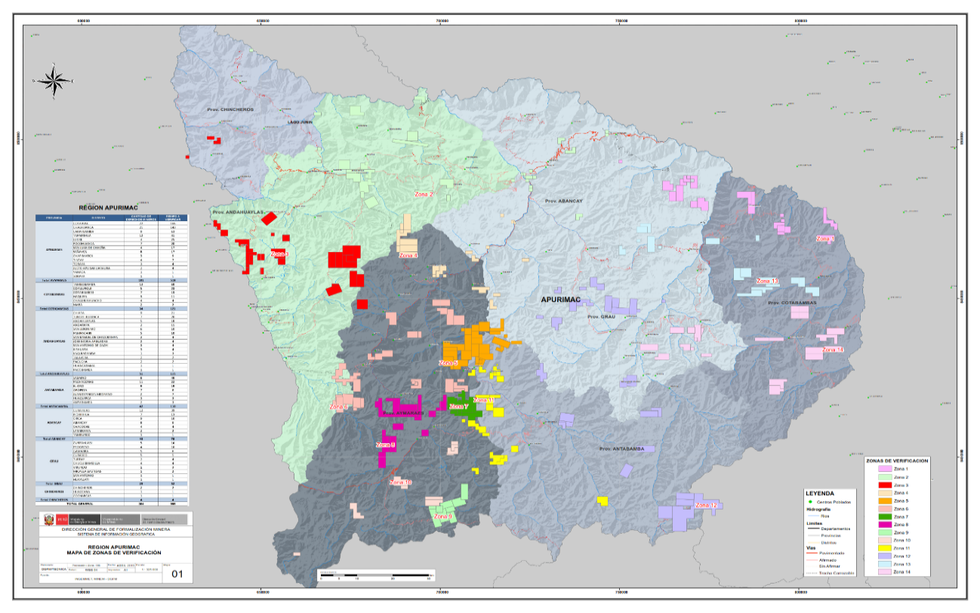*

*Fuente: Dirección Regional de Energía y Minas Apurímac (DREM) 2019, INGEMMET. REINFO.MINEM.INEI.*

Tabla 9: Actividades Mineras Inscritas En El Registro Integral De Formalización Minera – REINFO por concesiones Mineras a nivel Regional

|  |  |  |  |
| --- | --- | --- | --- |
| N° | **DEPARTAMENTO** | **PROVINCIA** | **TOTAL** |
| 1 | Apurímac | Abancay | 450 |
| 2 | Apurímac | Andahuaylas | 1,279 |
| 3 | Apurímac | Aymaraes | 1,187 |
| 4 | Apurímac | Cota bambas | 981 |
| 5 | Apurímac | Antabamba | 513 |
| 6 | Apurímac | Chincheros | 40 |
| 7 | Apurímac | Grau | 1,045 |
|  | **TOTAL** | | **5,495** |

*Fuente: Elaboración propia \_ Dirección Regional de Energía y Minas Apurímac (DREM), INGEMMET. REINFO.MINEM.INEI.*

Gráfico 2: Distribución porcentual de Formalización Minera - REINFO

Fuente: Elaboración Propia – en base Dirección Regional de Energía y Minas Apurímac (DREM), INGEMMET. REINFO. MINEM. INEI.

**Minería Artesanal en Aymaraes**

Desde hace dos años la minería artesanal se ha empezado a desarrollar en la zona de cuenca de los distritos de Huancapampa y Piscoya. Actualmente están involucradas en la minería artesanal de esta zona entre 25 a 30 personas. Se extraen oro, cobre y plata, habiendo mayor cantidad de oro y cobre. Los mineros artesanales sacan en bloque de tierras los minerales, el cual luego es vendido a empresas de Nazca, es una actividad extractiva que no se procesa en el lugar. Para el movimiento de tierras se usa explosivos, el movimiento de tierra sí afecta a los mineros. Cada persona saca entre 10 – 15 TN (toneladas) en dos o tres meses. Estos mineros artesanales están en proceso de formalización, habiendo ya conformado una asociación.

También en la zona de Parca, hay grupos de mineros artesanales. El agua que usan se va hacia la comunidad de Piscoya, lo que genera efectos negativos en la vegetación y cultivos.

El minero artesanal también se dedica a la agricultura, la minería es una actividad complementaria.

El sub suelo de la provincia de Aymaraes contiene depósitos metálicos de cobre, oro, plata, Molibdeno.

El proyecto minero Los Chancas, -según información de Southern Perú- está ubicado en la parte central occidental de la Cordillera Central de los Andes, región Apurímac (este proyecto se asienta en los distritos de Tapairihua y Yanaca), cuenta en su área de óxidos con depósitos minerales del orden de 128 millones de toneladas, con leyes de cobre de 0.48; de molibdeno, 0.03; y de sulfuros, 0.089.

Mapa 3: Actividades Mineras Inscritas En El Registro Integral De Formalización Minera – REINFO por concesiones Mineras a nivel Provincia

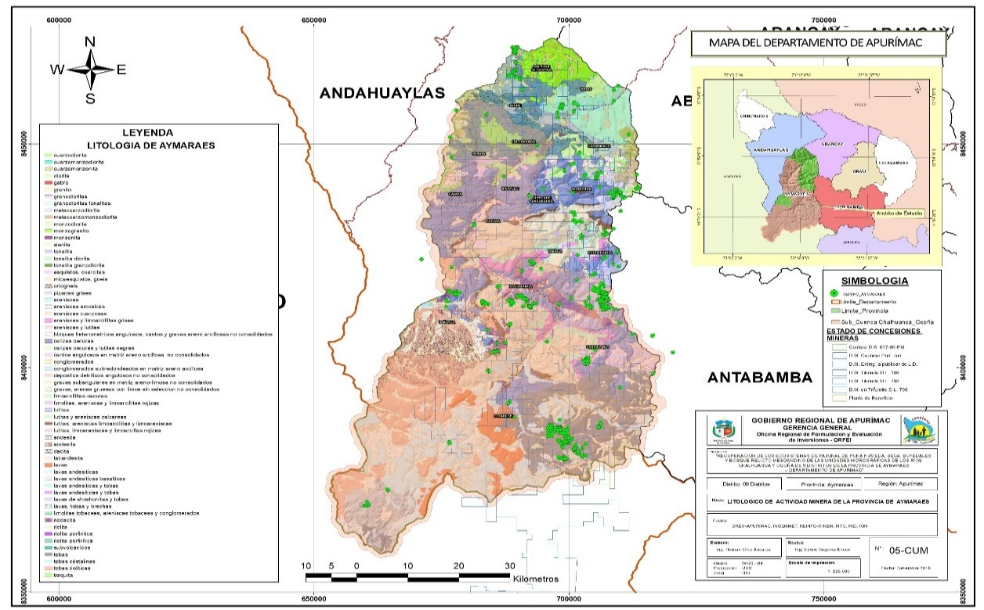

*Fuente: Dirección Regional de Energía y Minas Apurímac (DREM), INGEMMET. REINFO.MINEM.INEI (2017).*

Tabla 10: Actividades Mineras Inscritas En El Registro Integral De Formalización Minera – REINFO por concesiones Mineras a nivel Provincial

|  |  |  |  |
| --- | --- | --- | --- |
| N° | **PROVINCIA** | **DISTRITO** | **TOTAL** |
| 1 | Aymaraes | Chalhuanca | 244 |
| 2 | Aymaraes | Capaya | 2 |
| 3 | Aymaraes | Caraybamba | 92 |
| 4 | Aymaraes | Colcabamba | 12 |
| 5 | Aymaraes | Cotaruse | 201 |
| 6 | Aymaraes | Ihuayllo | 3 |
| 7 | Aymaraes | Sañayca | 91 |
| 8 | Aymaraes | Soraya | 5 |
| 9 | Aymaraes | Toraya | 25 |
|  | **TOTAL** | | **675** |

*Fuente: Elaboración Propia -Dirección Regional de Energía y Minas Apurímac (DREM) 2019, INGEMMET. REINFO.MINEM.INEI (2017).*

Gráfico 3: Distribución porcentual de Formalización Minera \_ REINFO a nivel Distrital

*Fuente: Elaboración Propia – en base Dirección Regional de Energía y Minas Apurímac (DREM), INGEMMET. REINFO. MINEM. INEI – 2019.*

1. **Educación.**

**Cobertura de educación básica.**

En cuanto a la cobertura de la educación básica regular del área de estudio del proyecto, el cual abarca 09 distritos de la provincia de Aymaraes (Colcabamba, Toraya, Capaya, Sañayca, Caraybamba, Cotaruse, Soraya, Ihuayllo y Chalhuanca), a través de información primaría obtenida de la Unidad de Gestión educativa (UGEL – Aymaraes – SIAGIE 2019) se pudo obtener que en la provincia de Aymaraes se tienen los 03 niveles de educación regular; en los 09 distritos, existen instituciones educativas de los tres niveles básicos de educación regular las cuales son instituciones estales en las cuales los hijos de los pobladores reciben la formación básica. En el caso del distrito de Chalhuanca, por ser la capital de la provincia ofrece la formación técnico superior, así como la formación técnica no profesional. También en algunos distritos se ofrece la educación inicial no escolarizado en la que se enseña a los niños menores por una madre cuidadora. (CUNAMAS)

En los cuadros siguientes se muestra el número de centros educativos y la cantidad de población de estudiantes a nivel de los 09 distritos de los tres niveles de educación básica regular.

Tabla 11: Instituciones Educativas del Distrito de Capaya

|  |  |  |  |  |  |  |  |  |  |
| --- | --- | --- | --- | --- | --- | --- | --- | --- | --- |
| **N°** | **COD MOD.** | **NOMBRE I.E.** | **NIV.** | **N° ALUM 2019 \*** | **N° ALUM 2017 \*\*** | **N°  DOC.** | **ALT.** | **ESTE** | **NORTE** |
| **1** | 0909531 | 190 NIÑA MARIA | A2 | 5 | 7 | 1 | 2595 | 683171 | 8435906 |
| **2** | 0928937 | HORACIO ZEVALLOS GAMEZ | F0 | 69 | 77 | 8 | 2602 | 683139 | 8435929 |
| **3** | 0284570 | 54305 SAN JUAN | B0 | 14 | 38 | 3 | 2597 | 683128 | 8435907 |
| **4** | 1411677 | 738 CAPAYA | A2 | 8 | 11 | 1 | 3294 | 681237 | 8438604 |
| **5** | 1455602 | MOSECCA | A5 | 8 | 6 | 1 | 2955 | 681800 | 8437161 |
| **6** | 1496014 | HUARACCOLLA | A5 | S/D | 8 | 0 | 4269 | 672579 | 8437168 |
| **7** | 3928715 | HUACCASA | A5 | 3 | 7 | 1 | 3648 | 675040 | 8437380 |
| **8** | 0284562 | 54304 VIRGEN DEL CARMEN | B0 | 22 | 27 | 2 | 3294 | 681237 | 8438594 |
| **9** | 0615807 | 54593 | B0 | 4 | 10 | 1 | 2942 | 681722 | 8437123 |
| **10** | 0285015 | 54342 | B0 | 5 | S/D | 1 | S/D | S/D | S/D |
|  |  | **TOTAL ALUMNOS** | | **138** | **191** |

*Fuente: \* Sistema de información de apoyo a la Gestión de la Institución Educativa - SIAGIE – Aymaraes.*

*\*\* Padrón de Instituciones Educativas, Censo Escolar 2018, Carta Educativa del Ministerio de Educación-Unidad de Estadística Educativa - ESCALE.*

**Leyenda Nivel Educativo**

|  |
| --- |
| “A2” : Inicial – Jardín |
| “A5” : Inicial – Programa no escolarizado |
| “B0” : Primaria |
| “F0” : Secundaria |
| “E1” : Básica Especial – Inicial |
| “E2” : Básica Especial – Primaria |
| “L0” : Técnico Productiva – CETPRO |

*Del Cuadro anterior se puede observar que la población estudiantil de los tres niveles educativos al año 2019 es un total de 138 estudiantes en el distrito de Capaya; realizando un comparativo con la cantidad de alumnado que se tenía en el año 2017, se puede observar que la población actual ha disminuido, en un 28 % (53 estudiantes de diferencia).*

Tabla 12: Instituciones Educativas del Distrito de Caraybamba

|  |  |  |  |  |  |  |  |  |  |
| --- | --- | --- | --- | --- | --- | --- | --- | --- | --- |
| **N°** | **COD MOD.** | **NOMBRE I.E.** | **NIV.** | **N° ALUM 2019 \*** | **N° ALUM 2017 \*\*** | **N°  DOC.** | **ALT.** | **ESTE** | **NORTE** |
| 1 | 0725226 | 138 AMIGOS DE JESUS | A2 | 20 | 27 | 2 | 3341 | 696503 | 8407988 |
| 2 | 0284596 | 54307 VIRGEN COCHARCAS | B0 | 46 | 78 | 6 | 3344 | 696481 | 8407988 |
| 3 | 1327949 | CIENCIAS | F0 | 60 | 58 | 8 | 3342 | 696524 | 8407977 |
| 4 | 0404509 | 56 VIRGEN DEL ROSARIO | A2 | 24 | 19 | 2 | 3317 | 698318 | 8409711 |
| 5 | 0285031 | 3928714 | B0 | 7 | 2 | 1 | 4486 | 706327 | 8395827 |
| 6 | 0536110 | LOS AMAUTAS | F0 | 49 | 53 | 8 | 3351 | 698092 | 8409757 |
| 7 | 0284588 | 54306 | B0 | 39 | 70 | 6 | 3314 | 698360 | 8409622 |
|  |  | **TOTAL ALUMNOS** | | **245** | **307** |  |  |  |  |

*Fuente: \* Sistema de información de apoyo a la Gestión de la Institución Educativa - SIAGIE – Aymaraes.*

*\*\* Padrón de Instituciones Educativas, Censo Escolar 2018, Carta Educativa del Ministerio de Educación-Unidad de Estadística Educativa - ESCALE.*

Tabla 13: Instituciones Educativas del Distrito de Chalhuanca

|  |  |  |  |  |  |  |  |  |  |
| --- | --- | --- | --- | --- | --- | --- | --- | --- | --- |
| **N°** | **COD MOD.** | **NOMBRE I.E.** | **NIV.** | **N° ALUM 2019 \*** | **N° ALUM 2017 \*\*** | **N°  DOC.** | **ALT.** | **ESTE** | **NORTE** |
| 1 | 3904860 | CHACCARAHUA | A5 | 8 | 0 | 1 | 2954 | 692969 | 8417066 |
| 2 | 1583731 | 1070 | A2 | 5 | 6 | 1 | 3112 | 684125 | 8421217 |
| 3 | 1702141 | COAR APURIMAC | F0 | 262 | 275 | 34 | 2876 | 687973 | 8419653 |
| 4 | 0756031 | 189 ROSA DE SANTA MARIA | A2 | 46 | 44 | 2 | 2891 | 688185 | 8419184 |
| 5 | 0510743 | 16 SEÑOR DE ANIMAS | A2 | 63 | 14 | 3 | 2941 | 689825 | 8419061 |
| 6 | 0404343 | 14 NIÑO JESUS DE PRAGA | A2 | 119 | 106 | 6 | 2894 | 689111 | 8418845 |
| 7 | 0565473 | 64 DIVINO NIÑO JESUS | A2 | 72 | 61 | 3 | 2889 | 688001 | 8419734 |
| 8 | 0284992 | 54338 | B0 | 2 | 6 | 2 | 3249 | 684857 | 8418511 |
| 9 | 0284984 | 54337 | B0 | 2 | 6 | 1 | 2953 | 692986 | 8417102 |
| 10 | 0284976 | 54336 VIRGEN DEL ROSARIO | B0 | 11 | 12 | 2 | 3112 | 684132 | 8421216 |
| 11 | 0284950 | 54334 | B0 | 2 | 2 | 1 | 3367 | 688594 | 8416127 |
| 12 | 0929968 | CEBA - JOSE CARLOS MARIATEGUI | D2 |  | 40 | 5 | 2911 | 689414 | 8419008 |
| 13 | 0236208 | LIBERTADORES DE AMERICA | F0 | 250 | 238 | 19 | 2878 | 688531 | 8419170 |
| 14 | 0236331 | MARIA AUXILIADORA | F0 | 266 | 268 | 14 | 2878 | 688434 | 8419248 |
| 15 | 0473066 | CEBA - 54526 CHALHUANCA | D1 |  | 20 | 2 | 2911 | 689414 | 8419008 |
| 16 | 0284489 | 54297 PATRON SANTIAGO | B0 | 50 | 77 | 6 | 2885 | 688296 | 8419526 |
| 17 | 0284497 | 54298 MICAELA BASTIDAS | B0 | 180 | 204 | 13 | 2937 | 689706 | 8419084 |
| 18 | 0284505 | 54299 JOSE PARDO | B0 | 261 | 264 | 15 | 2911 | 689414 | 8419008 |
| 19 | 0284521 | 54301 JUAN PABLO II | B0 | 78 | 99 | 5 | 2885 | 688518 | 8418938 |
| 20 | 0284539 | 54302 | B0 | 4 | 5 | 1 | 3185 | 682583 | 8427767 |
| 21 | 0646182 | 54620 | B0 | 3 | 4 | 1 | 2984 | 694030 | 8416729 |
| 22 | 0621839 | 03 | E2 | 2 | 16 | 2 | 2890 | 688766 | 8418925 |
| 23 | 0929992 | CHALHUANCA | L0 | S/D | 59 | 3 | 2876 | 687973 | 8419639 |
| 24 | 0612986 | 54614 NOLASCO ALFREDO  ROMAN ACUÑA | B0 | 3 | 5 | 1 | 3085 | 688949 | 8417452 |
| 25 | 3904858 | PAUCCARAYA | A5 | 6 | 0 | 1 | 2984 | 694019 | 8416740 |
| 26 | 1735844 | 03 | E1 | 3 | 0 | 2 | 2890 | 688766 | 8418925 |
|  |  | **TOTAL ALUMNOS** | | **1698** | **1831** |  |  |  |  |

*Fuente: \* Sistema de información de apoyo a la Gestión de la Institución Educativa - SIAGIE – Aymaraes.*

*\*\* Padrón de Instituciones Educativas, Censo Escolar 2018, Carta Educativa del Ministerio de Educación-Unidad de Estadística Educativa - ESCALE.*

Tabla 14: Instituciones Educativas del Distrito de Colcabamba

|  |  |  |  |  |  |  |  |  |  |
| --- | --- | --- | --- | --- | --- | --- | --- | --- | --- |
| **N°** | **COD MOD.** | **NOMBRE I.E.** | **NIV.** | **N° ALUM 2019 \*** | **N° ALUM 2017 \*\*** | **N°  DOC.** | **ALT.** | **ESTE** | **NORTE** |
| 1 | 1379775 | SAN PABLO | F0 | 70 | 78 | 8 | 3159 | 688616 | 8450959 |
| 2 | 1672286 | 1150 | A2 | 5 | 3 | 1 | 3019 | 689126 | 8450396 |
| 3 | 0645341 | 73 EMILIA BARCIA BONIFATTI | A2 | 19 | 17 | 2 | 3159 | 688616 | 8450959 |
| 4 | 0284604 | 54308 | B0 | 55 | 79 | 6 | 3159 | 688616 | 8450959 |
|  |  | **TOTAL ALUMNOS** | | **149** | **177** |  |  |  |  |

*Fuente: \* Sistema de información de apoyo a la Gestión de la Institución Educativa - SIAGIE – Aymaraes.*

*\*\* Padrón de Instituciones Educativas, Censo Escolar 2018, Carta Educativa del Ministerio de Educación-Unidad de Estadística Educativa – ESCALE.*

Tabla 15: Instituciones Educativas del Distrito de Cotaruse

|  |  |  |  |  |  |  |  |  |  |
| --- | --- | --- | --- | --- | --- | --- | --- | --- | --- |
| **N°** | **COD MOD.** | **NOMBRE I.E.** | **NIV.** | **N° ALUM 2019 \*** | **N° ALUM 2017 \*\*** | **N°  DOC.** | **ALT.** | **ESTE** | **NORTE** |
| 1 | 1315506 | 675 CCELLOPAMPA | A2 | 4 | 3 | 1 | 4046 | 654752 | 8373256 |
| 2 | 1332261 | ISCAHUACA | F0 | 22 | 49 | 7 | 4199 | 685752 | 8393918 |
| 3 | 1411685 | 739 LOS NIÑOS DE LOS ANDES | A2 | 0 | 5 | 1 | 3796 | 659724 | 8364107 |
| 4 | 1414390 | 749 QURI WARMA | A2 | 24 | 28 | 1 | 4201 | 685635 | 8394196 |
| 5 | 1441351 | QUILCACCASSA | F0 | 44 | 39 | 8 | 4205 | 676805 | 8390886 |
| 6 | 1566967 | 921 ANGELES DE JESUS | A2 | 11 | 14 | 1 | 3463 | 688944 | 8398320 |
| 7 | 0928069 | 229 MARIA INMACULADA | A2 | 3 | 5 | 1 | 3836 | 655259 | 8368462 |
| 8 | 0404483 | 55 NUESTRA SEÑORA DE LAS NIEVES | A2 | 23 | 22 | 2 | 3257 | 693421 | 8405511 |
| 9 | 0725234 | 139 SANTA ROSA | A2 | 29 | 31 | 2 | 4209 | 676772 | 8390798 |
| 10 | 0503383 | 57 SUMAQ QOYLLUR | A2 | 10 | 14 | 2 | 3401 | 693303 | 8404284 |
| 11 | 0508218 | 54546 BENEDICTO XVI | B0 | 8 | 17 | 2 | 3796 | 659730 | 8364104 |
| 12 | 0527150 | 54558 | B0 | 5 | 8 | 1 | 4363 | 665170 | 8389883 |
| 13 | 0285098 | 54350 | B0 | 37 | 50 | 4 | 4200 | 685646 | 8394152 |
| 14 | 0285072 | 54348 HUMBERTO DEL  MAR DE LA TORRE | B0 | 29 | 48 | 3 | 3836 | 666498 | 8366617 |
| 15 | 0285064 | 54347 LAS PRADERAS DEL SOL | B0 | 13 | 32 | 3 | 3825 | 655076 | 8368419 |
| 16 | 0285049 | 54345 SAN MIGUEL | B0 | 45 | 61 | 6 | 4211 | 676704 | 8390944 |
| 17 | 0815431 | 54866 FERNANDO BELAUNDE TERRY | B0 | 19 | 24 | 2 | 3464 | 688976 | 8398320 |
| 18 | 0815498 | 54868 JULIAN CARLOS YAUYO | B0 | 19 | 18 | 2 | 4046 | 654752 | 8373223 |
| 19 | 0284620 | 54310 LAS MERCEDES | B0 | 33 | 49 | 3 | 3414 | 693378 | 8404206 |
| 20 | 0508416 | JOSE MARIA ARGUEDAS - COTARUSI | F0 | 39 | 62 | 6 | 3242 | 693649 | 8405764 |
| 21 | 0284612 | 54309 JOSE MARIA ARGUEDAS | B0 | 37 | 61 | 10 | 3242 | 693671 | 8405841 |
| 22 | 0930446 | MIGUEL GRAU SEMINARIO | F0 | 46 | 60 | 7 | 3829 | 655042 | 8368109 |
| 23 | 0930503 | ANDRES AVELINO CACERES | F0 | 43 | 48 | 9 | 3847 | 666485 | 8366762 |
| 24 | 1327964 | 54555 | B0 | 4 | 2 | 1 | 4286 | 673056 | 8376318 |
| 25 | 1327980 | JOSE CARLOS MARIATEGUI | F0 | 43 | 64 | 8 | 3357 | 693000 | 8404142 |
| 26 | 1327998 | 659 MARIA MONTESSORI | A2 | 13 | 12 | 1 | 3853 | 666392 | 8366872 |
|  |  | **TOTAL ALUMNOS** | | **603** | **826** |  |  |  |  |

*Fuente: \* Sistema de información de apoyo a la Gestión de la Institución Educativa - SIAGIE – Aymaraes.*

*\*\* Padrón de Instituciones Educativas, Censo Escolar 2018, Carta Educativa del Ministerio de Educación-Unidad de Estadística Educativa - ESCALE.*

Tabla 16: Instituciones Educativas del Distrito de Sañayca.

|  |  |  |  |  |  |  |  |  |  |
| --- | --- | --- | --- | --- | --- | --- | --- | --- | --- |
| **N°** | **COD MOD.** | **NOMBRE I.E.** | **NIV.** | **N° ALUM 2019 \*** | **N° ALUM 2017 \*\*** | **N°  DOC.** | **ALT.** | **ESTE** | **NORTE** |
| 1 | 3866264 | HUARQUIZA | A5 | 8 | 0 | 1 | 3421 | 679279 | 8423372 |
| 2 | 0909770 | 594 LOS AYLLOS | A2 | 5 | 11 | 1 | 3540 | 676780 | 8428273 |
| 3 | 0404624 | 15 JESUS REY DE LOS ANGELES | A2 | 28 | 14 | 2 | 3354 | 678425 | 8428881 |
| 4 | 0284745 | 54322 SEÑOR DE HUARQUIZA | B0 | 6 | 5 | 1 | 3421 | 679270 | 8423376 |
| 5 | 0285320 | 54368 SEÑOR DE LOS MILAGROS | B0 | 17 | 47 | 2 | 3563 | 677102 | 8428094 |
| 6 | 0908343 | SIMON BOLIVAR | F0 | 97 | 96 | 9 | 3401 | 678761 | 8429177 |
| 7 | 0284737 | 54321 LOS ANGELES DE  SAN FRANCISCO | B0 | 49 | 62 | 6 | 3354 | 678350 | 8428948 |
|  |  | **TOTAL ALUMNOS** | | **210** | **235** |  |  |  |  |

*Fuente: \* Sistema de información de apoyo a la Gestión de la Institución Educativa - SIAGIE – Aymaraes.*

*\*\* Padrón de Instituciones Educativas, Censo Escolar 2018, Carta Educativa del Ministerio de*

*Educación -Unidad de Estadística Educativa - ESCALE.*

Tabla 17: Instituciones Educativas del Distrito de Soraya.

|  |  |  |  |  |  |  |  |  |  |
| --- | --- | --- | --- | --- | --- | --- | --- | --- | --- |
| **N°** | **COD MOD.** | **NOMBRE I.E.** | **NIV.** | **N° ALUM 2019 \*** | **N° ALUM 2017 \*\*** | **N°  DOC.** | **ALT.** | **ESTE** | **NORTE** |
| 1 | 1411693 | 740 LOS ANGELES DE JESUS | A2 | 20 | 20 | 2 | 2869 | 681816 | 8433422 |
| 2 | 0909622 | 193 | A2 | 16 | 13 | 1 | 3283 | 684703 | 8432764 |
| 3 | 0615922 | SAN JUAN BAUTISTA | F0 | 61 | 60 | 10 | 2869 | 681839 | 8433443 |
| 4 | 0284760 | 54324 SANTA ROSA | B0 | 21 | 41 | 3 | 3264 | 684649 | 8432742 |
| 5 | 0284752 | 54323 SAN ANTONIO DE PADUA | B0 | 47 | 43 | 4 | 2879 | 681868 | 8433327 |
| 6 | 3941371 | PACAYCA | B1 | 3 | 0 | 1 | S/D | S/D | S/D |
| 7 | 3963487 | CCARAHUATANI | B2 | 4 | 0 | 1 | S/D | S/D | S/D |
|  |  | **TOTAL ALUMNOS** | | **172** | **177** |  |  |  |  |

*Fuente: \* Sistema de información de apoyo a la Gestión de la Institución Educativa - SIAGIE – Aymaraes.*

*\*\* Padrón de Instituciones Educativas, Censo Escolar 2018, Carta Educativa del Ministerio de*

*Educación -Unidad de Estadística Educativa – ESCALE.*

Tabla 18: Instituciones Educativas del Distrito de Toraya.

|  |  |  |  |  |  |  |  |  |  |
| --- | --- | --- | --- | --- | --- | --- | --- | --- | --- |
| **N°** | **COD MOD.** | **NOMBRE I.E.** | **NIV.** | **N° ALUM 2019 \*** | **N° ALUM 2017 \*\*** | **N°  DOC.** | **ALT.** | **ESTE** | **NORTE** |
| 1 | 1411701 | 741 SUMAQ WAYTA | A2 | 8 | 16 | 1 | 2804 | 685128 | 8446625 |
| 2 | 1496006 | CANUA | A5 | 4 | 12 | 0 | 2958 | 683595 | 8447323 |
| 3 | 3932948 | CHALHUINE | A5 | 7 | 6 | 1 | 3116 | 686025 | 8448050 |
| 4 | 0404491 | 50 NIÑO JESUS | A2 | 16 | 15 | 1 | 3150 | 684203 | 8445746 |
| 5 | 0909655 | 194 SEÑOR DE LOS MILAGROS | A2 | 3 | 11 | 1 | 3532 | 683712 | 8450972 |
| 6 | 0285429 | 54378 | B0 | 6 | 11 | 1 | 3107 | 685980 | 8447990 |
| 7 | 0285411 | 54377 CORONEL LEONCIO PRADO | B0 | 18 | 37 | 3 | 3534 | 683733 | 8450928 |
| 8 | 0285403 | 54376 | B0 | 5 | 4 | 1 | 2929 | 683868 | 8447132 |
| 9 | 0285395 | 54375 | B0 | 27 | 38 | 3 | 2783 | 685353 | 8446545 |
| 10 | 0576173 | SAN JERONIMO | F0 | 117 | 124 | 14 | 3149 | 684322 | 8445756 |
| 11 | 0646273 | 54624 | B0 | 3 | 2 | 1 | 2812 | 686174 | 8446367 |
| 12 | 0284828 | 54330 RICARDO PALMA | B0 | 37 | 55 | 6 | 3146 | 684128 | 8445747 |
| 13 | 1747179 | 1157 | A2 | 2 | 0 | 1 | 3117 | 686026 | 8448046 |
|  |  | **TOTAL ALUMNOS** | | **253** | **331** |  |  |  |  |

*Fuente: \* Sistema de información de apoyo a la Gestión de la Institución Educativa - SIAGIE – Aymaraes.*

*\*\* Padrón de Instituciones Educativas, Censo Escolar 2018, Carta Educativa del Ministerio de*

*Educación -Unidad de Estadística Educativa - ESCALE*

En los cuadros siguientes se muestra el resumen de número de centros educativos de los tres niveles de educación básica regular.

Tabla 19:: Resumen de Instituciones educativas a nivel distrital en el ámbito de estudio del proyecto

|  |  |  |  |  |  |  |  |  |  |
| --- | --- | --- | --- | --- | --- | --- | --- | --- | --- |
| **Nivel / Distrito** | **Chalhuanca** | **Colcabamba** | **Toraya** | **Capaya** | **Sañayca** | **Caraybamba** | **Cotaruse** | **Soraya** | **Ihuayllo** |
| Inicial | **5** | **2** | **4** | **2** | **2** | **2** | **9** | **2** | **1** |
| Inicial no escolarizado | **2** | **0** | **2** | **2** | **1** | **1** | **-** | **2** | **-** |
| Primaria | **11** | **1** | **6** | **4** | **4** | **2** | **11** | **2** | **3** |
| Secundaria | **3** | **1** | **1** | **1** | **1** | **2** | **6** | **1** | **1** |
| Educación básica especial Inicial | **1** | **-** | **-** | **-** | **-** | **-** | **-** | **-** | **-** |
| Educación básica especial primaria | **1** | **-** | **-** | **-** | **-** | **-** | **-** | **-** | **-** |
| Educación Básica Alternativa | **1** | **-** | **-** | **-** | **-** | **-** | **-** | **-** | **-** |
| CETPRO | **1** | **-** | **-** | **-** | **-** | **-** | **-** | **-** | **-** |
| **TOTAL** | **25** | **4** | **13** | **9** | **8** | **7** | **26** | **7** | **5** |

*Fuente: Unidad de Gestión Educativa Loca - UGEL – Aymaraes – SIAGIE 2019- Elaboración Propia.*

Gráfico 4: Distribución Porcentual de Instituciones educativas a nivel distrital en el ámbito de estudio del proyecto

*Fuente: Unidad de Gestión Educativa Loca - UGEL – Aymaraes – SIAGIE 2019- Elaboración Propia.*

Así mismo se presenta la cantidad de estudiantes en los diferentes niveles educativos en los 09 distritos del área de estudio de proyecto. La cobertura educativa se compone de la siguiente manera; el 17.29 % son estudiantes del nivel inicial, el 1.65 % son del nivel inicial no escolarizado, el 36.51 % son del nivel primario, el 44.41 % es del nivel secundario, el 0.09 % son de educación básica especial inicial y el 0.06 % son de educación básica especial primaria.

Tabla 20: Resumen Cantidad Estudiantes del área de estudio del proyecto por distritos

|  |  |  |  |  |  |  |  |  |  |
| --- | --- | --- | --- | --- | --- | --- | --- | --- | --- |
| **Nivel / Modalidad** | **Chalhuanca** | **Colcabamba** | **Toraya** | **Capaya** | **Sañayca** | **Caraybamba** | **Cotaruse** | **Soraya** | **Ihuayllo** |
| Inicial | 305 | 24 | 29 | 13 | 32 | 44 | 118 | 36 | 8 |
| Inicial no escolarizado | 14 |  | 11 | 11 | 8 | 7 |  | 7 |  |
| Primaria | 596 | 55 | 96 | 45 | 73 | 85 | 244 | 68 | 24 |
| Secundaria | 778 | 70 | 117 | 69 | 97 | 109 | 241 | 61 | 22 |
| Educación básica especial Inicial | 3 |  |  |  |  |  |  |  |  |
| Educación básica especial primaria | 2 |  |  |  |  |  |  |  |  |
| **TOTAL** | **1,698** | **149** | **253** | **138** | **210** | **245** | **603** | **172** | **54** |

*Fuente: Unidad de Gestión Educativa Loca - UGEL – Aymaraes – SIAGIE 2019- Elaboración Propia.*

Gráfico 5: Distribución en Cantidad estudiantes por distrito del área de estudio del proyecto

*Fuente: Elaboración Propia Unidad de Gestión Educativa Loca - UGEL – Aymaraes – SIAGIE 2019.*

El gráfico anterior muestra que la mayor cantidad de estudiantes se centra en capital de la provincia de Aymaraes, así mismo se puede notar también que la menor cantidad que estudiantes se encuentra en el distrito de Ihuayllo; esto demuestra que la mayor poblacional en edad estudiantil se centra en el distrito de Chalhuanca.

**Nivel educativo alcanzado en el área de estudio del proyecto.**

La población de los 09 distritos intervenidos por el proyecto, según los censos nacionales del año 2017, se tiene un total de 12700 encuestados, donde se muestra que 1453 habitantes no tienen ningún nivel de educación, sin embargo 11247 pobladores han alcanzado algún nivel de educación que van desde Nivel inicial (592), Primaria (4003), Secundaria (4448), Básica especial (6), Superior no universitario incompleto (418), Superior no universitario completo (700), Superior universitario incompleto (269), Superior universitario completo (758), Maestría y/o doctorado (53); a continuación se muestra el cuadro de nivel alcanzado por los 09 distritos.

Tabla 21: Nivel educativo alcanzado por 09 distritos en la provincia de Aymaraes

|  |  |  |  |  |  |  |  |  |  |
| --- | --- | --- | --- | --- | --- | --- | --- | --- | --- |
|  | **Chalhuanca** | **Colcabamba** | **Toraya** | **Capaya** | **Sañayca** | **Caraybamba** | **Cotaruse** | **Soraya** | **Ihuayllo** |
| **Nivel Educativo Alcanzado/Distrito** |
| Sin nivel | 284 | 97 | 237 | 71 | 186 | 77 | 307 | 155 | 39 |
| Inicial | 281 | 28 | 30 | 14 | 31 | 41 | 136 | 14 | 17 |
| Primaria | 1129 | 260 | 484 | 168 | 347 | 333 | 870 | 254 | 158 |
| Secundaria | 1713 | 224 | 357 | 207 | 377 | 330 | 856 | 215 | 169 |
| Básica especial | 4 |  |  | 1 |  | 1 |  |  |  |
| Sup. no univ. incompleta | 217 | 13 | 24 | 25 | 27 | 35 | 47 | 25 | 5 |
| Sup. no univ. Completa | 409 | 16 | 39 | 21 | 35 | 24 | 120 | 9 | 27 |
| Sup. univ. Incompleta | 146 | 12 | 15 | 12 | 28 | 8 | 31 | 2 | 15 |
| Sup. univ. Completa | 483 | 15 | 38 | 37 | 34 | 35 | 88 | 12 | 16 |
| Maestría / Doctorado | 38 | 1 | 1 |  | 1 | 3 | 9 |  |  |
| **TOTAL** | **4704** | **666** | **1225** | **556** | **1066** | **887** | **2464** | **686** | **446** |

*Fuente: Elaboración propia en base al Censo Nacional 2017 – INEI.*

Del cuadro anterior se puede concluir que el 88 % de la población cuenta con algún nivel de educación, mientras que solo el 11.44 % no tiene ningún nivel de educación, esto muestra que la población estudiada en su mayoría tiene acceso a algún tipo de educación; por lo tanto, se podría afirmar que la población estudiada es educada y con acceso a los servicios educativos.

A continuación, se muestran los gráficos donde indica en cifras de porcentaje los niveles educativos alcanzados en cada distrito.

Gráfico 6: Distribución Porcentual de educativo alcanzado en 09 distritos de la provincia de Aymaraes

*Fuente: Elaboración propia en base al cuadro anterior*

*De los gráficos mostrados se puede concluir que la población estudiantil a nivel de los 09 distritos con más porcentaje se ubica el nivel secundario con 34.77%, seguido por el nivel primario con 34.51 %, esto demostraría que la población estudiantil de nivel primario y secundario requiere mayor atención por parte de las autoridades distritales, provinciales y regionales, ya que esta misma población es la población que a futuro formará parte de la población económicamente activa.*

1. **Salud.**

**Cobertura de Salud**

En cuanto a la cobertura de salud, se tiene que los distritos del área de estudio del proyecto en promedio se encuentran cubierto por un seguro en el Seguro Integral de Salud es de 3,057, Población con ESSALUD de 1, 196 afiliados, Seguro de Fuerzas Armas y Policiales 76 afiliados, Seguro Privado de Salud 54 afiliados.

Tabla 22: Cobertura de Salud de la provincia de Aymaraes

|  |  |  |  |  |  |  |  |  |  |
| --- | --- | --- | --- | --- | --- | --- | --- | --- | --- |
| **VARIABLE / INDICADOR** | **CHALHUANCA** | **CAPAYA** | **CARAYBAMBA** | **COLCABAMBA** | **COTARUSE** | **IHUAYLLO** | **SAÑAYCA** | **SORAYA** | **TORAYA** |
| **Total** | **Total** | **Total** | **Total** | **Total** | **Total** | **Total** | **Total** | **Total** |
| **Población con Seguro Integral de Salud (SIS)** | **3 057** | **440** | **741** | **626** | **1 954** | **345** | **908** | **634** | **1 064** |
| Hombre | 1 415 | 201 | 349 | 300 | 928 | 182 | 437 | 310 | 525 |
| Mujer | 1 642 | 239 | 392 | 326 | 1 026 | 163 | 471 | 324 | 539 |
| **Población con ESSALUD** | **1 196** | **158** | **94** | **35** | **314** | **79** | **95** | **56** | **150** |
| Hombre | 624 |  | 45 | 19 | 228 | 50 | 45 | 33 | 76 |
| Mujer | 572 |  | 49 | 16 | 86 | 29 | 50 | 23 | 74 |
| **Seguros de fuerzas armadas o policiales** | **76** | **4** | **1** | **2** | **13** | **6** | **3** | **3** | **5** |
| Hombre | 60 | 2 | 1 | 1 | 11 | 3 | 3 | 2 | 4 |
| Mujer | 16 | 2 | - | 1 | 2 | 3 | - | 1 | 1 |
| **Seguro Privado  de Salud** | **29** | **3** | **-** | **-** | **42** | **1** | **1** | **1** | **4** |
| Hombre | 22 | - | - | - | 37 | - | 1 | 1 | 3 |
| Mujer | 7 | 3 | - | - | 5 | 1 | - | - | 1 |
| **Otro Seguro 1/** | **36** | **1** | **-** | **-** | **7** | **3** | **3** | **-** | **1** |
| Hombre | 24 | 1 | - | - | 3 | 2 | 1 | - | - |
| Mujer | 12 | - | - | - | 4 | 1 | 2 | - | 1 |
| **Ninguno** | **552** | **56** | **93** | **30** | **246** | **28** | **97** | **18** | **54** |
| Hombre | 349 | 40 | 60 | 16 | 157 | 15 | 65 | 11 | 31 |
| Mujer | 203 | 16 | 33 | 14 | 89 | 13 | 32 | 7 | 23 |

*Fuente; Red de Salud Aymaraes \_ 2019.*

Gráfico 7: Distribución porcentual de cobertura de salud

.

*Fuente: Red de Salud Aymaraes \_ 2019.*

Tabla 23: Establecimiento de salud en la provincia de Aymaraes

|  |  |  |  |  |  |  |  |  |  |
| --- | --- | --- | --- | --- | --- | --- | --- | --- | --- |
| **PROVINCIA** | **DISTRITO** | **ESTABLECIMIENTO** | **HOSPITAL** | | **PUESTO DE SALUD** | | **CENTRO DE SALUD** | | **Total** |
| **II** | **III** | **I-1** | **1-2** | **I-3** | **I-4** |
| Aymaraes | Chalhuanca | Chalhuanca | - | - | - | - | - | 1 | 1 |
| Pincahuacho | - | - | 1 | - | - | - | 1 |
| Mutca | - | - | 1 | - | - | - | 1 |
| Centro de atención II Chalhuanca | 1 | - | - | - | - | - | 1 |
| Colcabamba | Colcabamba | - | - | - | 1 | - | - | 1 |
| Toraya | Toraya | - | - | 1 | - | - | - | 1 |
| Condebamba | - | - | 1 | - | - | - | 1 |
| Tanta | - | - | 1 | - | - | - | 1 |
| Llinqui | - | - | 1 | - | - | - | 1 |
| Capaya | Capaya | - | - | 1 | - | - | - | 1 |
| Mosecca | - | - | 1 | - | - | - | 1 |
| Chacapuente | - | - | 1 | - | - | - | 1 |
| Sañayca | Sañayca | - | - | 1 | - | - | - | 1 |
| Occaralla | - | - | 1 | - | - | - | 1 |
| Huarquiza | - | - | 1 | - | - | - | 1 |
| Caraybamba | Caraybamba | - | - | 1 | - | - | - | 1 |
| Colca | - | - | 1 | - | - | - | 1 |
| Cotaruse | Cotaruse | - | - | - | - | 1 | - | 1 |
| Izcahuaca | - | - | 1 | - | - | - | 1 |
| Kilcaccasa | - | - | 1 | - | - | - | 1 |
| Totora | - | - | 1 | - | - | - | 1 |
| Ccellopampa | - | - | 1 | - | - | - | 1 |
| Lahua lahua | - | - | 1 | - | - | - | 1 |
| Pampamarca | - | - | 1 | - | - | - | 1 |
| Soraya | Soraya | - | - | 1 | - | - | - | 1 |
| Ccarhuatani | - | - | 1 | - | - | - | 1 |
| Ihuayllo | Huayquipa | - | - | 1 | - | - | - | 1 |
| Ihuayllo | - | - | 1 | - | - | - | 1 |
| Total | | | | | | | | | 28 |

*Fuente; Red de Salud Aymaraes - 2019.*

Tabla 24: Infraestructura d Salud de Establecimientos de la provincia de Aymaraes

|  |  |  |  |
| --- | --- | --- | --- |
| **DISTRITO** | **HOSPITAL** | **CENTRO DE SALUD** | **POSTA DE SALUD** |
|
| Chalhuanca | 1 | 1 | 2 |
| Colcabamba | - | 1 | - |
| Toraya | - | 1 | 3 |
| Capaya | - | 1 | 2 |
| Sañayca | - | 1 | 2 |
| Caraybamba | - | 1 | 1 |
| Cotaruse | - | 1 | 6 |
| Soraya | - | 1 | 1 |
| Ihuayllo | - | 1 | 1 |
| **TOTAL** | **1** | **9** | **18** |

*Fuente: Red de Salud Aymaraes - 2019.*

Tabla 25: Estado Nutricional En Niños Menores De 3 Años Que Accedieron A Los Establecimientos De Salud Por Indicadores Antropométricos,

|  |  |  |  |  |  |  |  |  |  |  |  |  |  |  |  |  |  |
| --- | --- | --- | --- | --- | --- | --- | --- | --- | --- | --- | --- | --- | --- | --- | --- | --- | --- |
| **PROVINCIA** | **DISTRITO** | **INDICADOR TALLA / EDAD1** | | | | | | **INDICADOR PESO / EDAD2** | | | **INDICADOR PESO / TALLA3** | | | | | | |
| **DESNUTRICIÓN CRÓNICA** | | | **RIESGO DE DESNUTRICIÓN CRÓNICA4** | | | **DESNUTRICIÓN GLOBAL** | | | **N° DE EVALUADOS** | **DESNUTRICIÓN AGUDA** | | **SOBREPESO** | | **OBESIDAD** | |
| **N° DE EVALUADOS** | **N° DE CASOS** | **%** | **N° DE EVALUADOS** | **N° DE CASOS** | **%** | **N° DE EVALUADOS** | **N° DE CASOS** | **%** | **N° DE CASOS** | **%** | **N° DE CASOS** | **%** | **N° DE CASOS** | **%** |
| AYMARAES | CHALHUANCA | 266.00 | 59.00 | 22.18 | 207.00 | 98.00 | 47.34 | 266.00 | 20.00 | 7.52 | 266.00 | 0.00 | 0.00 | 7.00 | 2.63 | 0.00 | 0.00 |
| AYMARAES | CAPAYA | 28.00 | 1.00 | 3.57 | 27.00 | 15.00 | 55.56 | 28.00 | 0.00 | 0.00 | 28.00 | 0.00 | 0.00 | 0.00 | 0.00 | 1.00 | 3.57 |
| AYMARAES | CARAYBAMBA | 35.00 | 12.00 | 34.29 | 23.00 | 9.00 | 39.13 | 35.00 | 4.00 | 11.43 | 35.00 | 0.00 | 0.00 | 0.00 | 0.00 | 0.00 | 0.00 |
| AYMARAES | CHAPIMARCA | 91.00 | 29.00 | 31.87 | 62.00 | 26.00 | 41.94 | 91.00 | 9.00 | 9.89 | 91.00 | 4.00 | 4.40 | 3.00 | 3.30 | 0.00 | 0.00 |
| AYMARAES | COLCABAMBA | 23.00 | 2.00 | 8.70 | 21.00 | 8.00 | 38.10 | 23.00 | 1.00 | 4.35 | 23.00 | 1.00 | 4.35 | 0.00 | 0.00 | 0.00 | 0.00 |
| AYMARAES | COTARUSE | 146.00 | 45.00 | 30.82 | 101.00 | 57.00 | 56.44 | 146.00 | 18.00 | 12.33 | 146.00 | 3.00 | 2.05 | 2.00 | 1.37 | 0.00 | 0.00 |
| AYMARAES | IHUAYLLO | 12.00 | 1.00 | 8.33 | 11.00 | 7.00 | 63.64 | 12.00 | 0.00 | 0.00 | 12.00 | 0.00 | 0.00 | 1.00 | 8.33 | 0.00 | 0.00 |
| AYMARAES | JUSTO APU SAHUARAURA | 29.00 | 8.00 | 27.59 | 21.00 | 10.00 | 47.62 | 29.00 | 5.00 | 17.24 | 29.00 | 2.00 | 6.90 | 0.00 | 0.00 | 0.00 | 0.00 |
| AYMARAES | LUCRE | 84.00 | 19.00 | 22.62 | 65.00 | 38.00 | 58.46 | 84.00 | 6.00 | 7.14 | 84.00 | 2.00 | 2.38 | 0.00 | 0.00 | 0.00 | 0.00 |
| AYMARAES | POCOHUANCA | 28.00 | 8.00 | 28.57 | 20.00 | 15.00 | 75.00 | 28.00 | 2.00 | 7.14 | 28.00 | 0.00 | 0.00 | 1.00 | 3.57 | 2.00 | 7.14 |
| AYMARAES | SAN JUAN DE CHACÑA | 28.00 | 4.00 | 14.29 | 24.00 | 10.00 | 41.67 | 28.00 | 1.00 | 3.57 | 28.00 | 1.00 | 3.57 | 0.00 | 0.00 | 0.00 | 0.00 |
| AYMARAES | SAÑAYCA | 35.00 | 12.00 | 34.29 | 23.00 | 11.00 | 47.83 | 35.00 | 2.00 | 5.71 | 35.00 | 0.00 | 0.00 | 0.00 | 0.00 | 0.00 | 0.00 |
| AYMARAES | SORAYA | 32.00 | 5.00 | 15.63 | 27.00 | 11.00 | 40.74 | 32.00 | 0.00 | 0.00 | 32.00 | 1.00 | 3.13 | 1.00 | 3.13 | 0.00 | 0.00 |
| AYMARAES | TAPAIRIHUA | 109.00 | 23.00 | 21.10 | 86.00 | 43.00 | 50.00 | 109.00 | 7.00 | 6.42 | 109.00 | 1.00 | 0.92 | 5.00 | 4.59 | 1.00 | 0.92 |
| AYMARAES | TINTAY | 115.00 | 24.00 | 20.87 | 91.00 | 44.00 | 48.35 | 115.00 | 7.00 | 6.09 | 115.00 | 0.00 | 0.00 | 3.00 | 2.61 | 1.00 | 0.87 |
| AYMARAES | TORAYA | 55.00 | 8.00 | 14.55 | 47.00 | 21.00 | 44.68 | 55.00 | 1.00 | 1.82 | 55.00 | 0.00 | 0.00 | 4.00 | 7.27 | 0.00 | 0.00 |
| AYMARAES | YANACA | 23.00 | 2.00 | 8.70 | 21.00 | 9.00 | 42.86 | 23.00 | 1.00 | 4.35 | 23.00 | 1.00 | 4.35 | 0.00 | 0.00 | 0.00 | 0.00 |
|  | | **1139.00** | **262.00** | **23.00** | **877.00** | **432.00** | **49.26** | **1139.00** | **84.00** | **7.37** | **1139.00** | **16.00** | **1.40** | **27.00** | **2.37** | **5.00** | **0.44** |

*Fuente: Red de Salud Aymaraes - 2019.*

1. **Servicios básicos.**

En cuanto a los servicios de abastecimiento de agua, se tiene que la población mayoritaria consume agua del RÍo, Acequia y/o Manantial este porcentaje en promedio es del 62.41%, mientras que el solo el 23.66% se abastece de una Red Publica dentro de la Vivienda, el 6.64% en promedio, se abastece agua de una Red Pública fuera de la Vivienda - Dentro del edificio, mientras que el 4.74% se abastece del vecino y el 1.65% se abastece Pilón de uso Público tal como se muestra en el siguiente cuadro.

Tabla 26: Abastecimiento de agua en las poblaciones del ámbito de influencia del proyecto

|  |  |  |  |  |  |  |
| --- | --- | --- | --- | --- | --- | --- |
| **Mancomunidad** | **Distrito** | **Vivienda** | | | | |
| **Sin tenencia de agua** | | **Sin tenencia de desagüe** | | **Con alumbrado eléctrico** |
| **Abs.** | **(%)** | **Abs.** | **(%)** | **(%)** |
| **Cusca** | Colcabamba | 263 | 100 | 256 | 97.3 | 50.6 |
| Toraya | 533 | 100 | 435 | 81.6 | 61.0 |
| Capaya | 233 | 98.7 | 192 | 81.4 | 69.5 |
| Ihuayllo | 216 | 98.6 | 197 | 90 | 75.3 |
| Soraya | 227 | 100 | 215 | 94.7 | 56.8 |
| **Rio Grande de Chalhuanca** | Chalhuanca | 217 | 16.5 | 370 | 28.2 | 86.1 |
| Sañayca | 183 | 44.4 | 243 | 59.0 | 64.8 |
| Cotaruse | 908 | 97.2 | 843 | 90.3 | 46.3 |
| Caraybamba | 195 | 50.4 | 300 | 77.5 | 76.0 |
| **Corredor Vial Aymaraes Andahuaylas** | San Juan de Chacña | 86 | 29.2 | 239 | 81.0 | 63.1 |
| Tintay | 317 | 36 | 420 | 47.7 | 37.2 |
| Lucre | 565 | 93.4 | 327 | 54.0 | 12.7 |
| Chapimarca | 724 | 99.5 | 544 | 74.7 | 42.6 |
| **Llapanchik Llankasun** | Tapairihua | 201 | 31.1 | 390 | 60.3 | 43.3 |
| Pocohuanca | 257 | 66.1 | 341 | 87.7 | 42.9 |
| Yanaca | 166 | 42.7 | 278 | 72.0 | 55.4 |
| Justo Apu Sahuaraura | 363 | 97.3 | 323 | 86.6 | 35.9 |

*Fuente: Plan de Desarrollo Concertado de la Provincia de Aymaraes 2010 – 2021. - INEI - Censos Nacionales 2007: XI de Población y VI de Vivienda*

**Agua potable**

El suministro permanente de agua en cantidad y calidad adecuada para beber, cocinar y atender las necesidades de higiene y confort personal, es un imperativo básico en todas las viviendas, por su relación estrecha con la morbilidad y mortalidad infantil. De acuerdo a los resultados del Censo de población y vivienda del 2007, en la provincia de Aymaraes el 26.3% de las viviendas cuentan con abastecimiento de agua de red pública dentro de la vivienda, mientras que un 8.7% de las viviendas se abastecen de agua de una Red pública fuera de la vivienda pero dentro de la edificación y el 1.3% de viviendas se abastecen de agua desde un pilón de uso público.

En el área rural, por las condiciones de dispersión de las viviendas, la presencia de agua por red pública es aún más limitada, en esta zona la mayoría de las viviendas se abastece de agua de río, acequia o manantial.

Tabla 27: Abastecimiento de agua en las Viviendas

|  |  |  |  |
| --- | --- | --- | --- |
| **Categorías** | **Casos** | **%** | **Acumulado** |
| Red pública Dentro de la viv.(Agua potable) | 2,320 | 26.28% | 26.28% |
| Red Pública Fuera de la vivienda | 766 | 8.86% | 34.96% |
| Pilón de uso público | 111 | 1.26% | 36.21% |
| Camión-cisterna u otro similar | 2 | 0.02% | 36.24% |
| Pozo | 36 | 0.41% | 36.64% |
| Río, acequia, manantial o similar | 5,236 | 59.30% | 96.94% |
| Vecino | 311 | 3.52% | 99.47% |
| Otro | 47 | 0.53% | 100.00% |
| **Total** | **8,828** | **100.00%** | **100.00%** |

*Fuente: Plan de Desarrollo Concertado de la Provincia de Aymaraes 2010 – 2021. - INEI - Censos Nacionales 2007: XI de Población y VI de Vivienda.*

**Servicios higiénicos.**

En la provincia de Aymaraes el 57.8% de viviendas no poseen servicio higiénico por red pública, el 3.1 % tienen pozo séptico y el 22.1% de viviendas tienen pozo ciego o negro; mientras que solo el 10.8% tienen el servicio de red pública dentro de la vivienda.

En el área rural por las condiciones de dispersión de las viviendas, la presencia de un servicio de saneamiento es aún más limitada. Esta situación es muy preocupante ya que puede provocar la contaminación de las fuentes de agua utilizadas para el riego de los cultivos, el consumo humano y el ganado. Este riesgo se incrementa en un contexto de disminución de los recursos hídricos.

Tabla 28: Acceso a Servicio Higiénico en el Distrito de Chalhuanca

|  |  |  |  |  |  |  |  |  |  |
| --- | --- | --- | --- | --- | --- | --- | --- | --- | --- |
| **Provincia, distrito, área urbana y rural, tipo de vivienda y total de ocupantes presentes** | **Total** | **Servicio higiénico conectado a:** | | | | | | | |
| **Red pública de desagüe dentro de la vivienda** | **Red pública de desagüe fuera de la vivienda, pero dentro de la edificación** | **Pozo séptico, tanque séptico o biodigestor** | **Letrina** | **Pozo ciego o negro** | **Río, acequia, canal o similar** | **Campo abierto  o al aire libre** | **Otro 1/** |
| **DISTRITO CHALHUANCA** |  |  |  |  |  |  |  |  |  |
| Viviendas particulares | 1 399 | 934 | 208 | 17 | 77 | 40 | 10 | 95 | 18 |
| Ocupantes presentes | 4 312 | 3 007 | 655 | 45 | 214 | 122 | 31 | 205 | 33 |
| **Casa independiente** |  |  |  |  |  |  |  |  |  |
| Viviendas particulares | 1 285 | 873 | 163 | 17 | 76 | 40 | 10 | 88 | 18 |
| Ocupantes presentes | 3 995 | 2 844 | 510 | 45 | 213 | 122 | 31 | 197 | 33 |
| **Departamento en edificio** |  |  |  |  |  |  |  |  |  |
| Viviendas particulares | 11 | 10 | 1 | - | - | - | - | - | - |
| Ocupantes presentes | 20 | 16 | 4 | - | - | - | - | - | - |
| **Vivienda en quinta** |  |  |  |  |  |  |  |  |  |
| Viviendas particulares | 26 | 19 | 7 | - | - | - | - | - | - |
| Ocupantes presentes | 72 | 52 | 20 | - | - | - | - | - | - |
| **Vivienda en casa de vecindad** |  |  |  |  |  |  |  |  |  |
| Viviendas particulares | 65 | 29 | 36 | - | - | - | - | - | - |
| Ocupantes presentes | 204 | 88 | 116 | - | - | - | - | - | - |
| **Choza o cabaña** |  |  |  |  |  |  |  |  |  |
| Viviendas particulares | 7 | - | - | - | - | - | - | 7 | - |
| Ocupantes presentes | 8 | - | - | - | - | - | - | 8 | - |
| **Vivienda improvisada** |  |  |  |  |  |  |  |  |  |
| Viviendas particulares | 1 | - | 1 | - | - | - | - | - | - |
| Ocupantes presentes | 5 | - | 5 | - | - | - | - | - | - |
| **Local no dest. para hab. Humana** |  |  |  |  |  |  |  |  |  |
| Viviendas particulares | 4 | 3 | - | - | 1 | - | - | - | - |
| Ocupantes presentes | 8 | 7 | - | - | 1 | - | - | - | - |
| **URBANA** |  |  |  |  |  |  |  |  |  |
| Viviendas particulares | 1 174 | 933 | 198 | 7 | 3 | 11 | 7 | 7 | 8 |
| Ocupantes presentes | 3 760 | 3 006 | 627 | 22 | 18 | 39 | 22 | 13 | 13 |
| **Casa independiente** |  |  |  |  |  |  |  |  |  |
| Viviendas particulares | 1 068 | 872 | 153 | 7 | 3 | 11 | 7 | 7 | 8 |
| Ocupantes presentes | 3 452 | 2 843 | 482 | 22 | 18 | 39 | 22 | 13 | 13 |
| **Departamento en edificio** |  |  |  |  |  |  |  |  |  |
| Viviendas particulares | 11 | 10 | 1 | - | - | - | - | - | - |
| Ocupantes presentes | 20 | 16 | 4 | - | - | - | - | - | - |
| **Vivienda en quinta** |  |  |  |  |  |  |  |  |  |
| Viviendas particulares | 26 | 19 | 7 | - | - | - | - | - | - |
| Ocupantes presentes | 72 | 52 | 20 | - | - | - | - | - | - |
| **Vivienda en casa de vecindad** |  |  |  |  |  |  |  |  |  |
| Viviendas particulares | 65 | 29 | 36 | - | - | - | - | - | - |
| Ocupantes presentes | 204 | 88 | 116 | - | - | - | - | - | - |
| **Vivienda improvisada** |  |  |  |  |  |  |  |  |  |
| Viviendas particulares | 1 | - | 1 | - | - | - | - | - | - |
| Ocupantes presentes | 5 | - | 5 | - | - | - | - | - | - |
| **Local no dest. para hab. Humana** |  |  |  |  |  |  |  |  |  |
| Viviendas particulares | 3 | 3 | - | - | - | - | - | - | - |
| Ocupantes presentes | 7 | 7 | - | - | - | - | - | - | - |
| **RURAL** |  |  |  |  |  |  |  |  |  |
| Viviendas particulares | 225 | 1 | 10 | 10 | 74 | 29 | 3 | 88 | 10 |
| Ocupantes presentes | 552 | 1 | 28 | 23 | 196 | 83 | 9 | 192 | 20 |
| **Casa independiente** |  |  |  |  |  |  |  |  |  |
| Viviendas particulares | 217 | 1 | 10 | 10 | 73 | 29 | 3 | 81 | 10 |
| Ocupantes presentes | 543 | 1 | 28 | 23 | 195 | 83 | 9 | 184 | 20 |
| **Choza o cabaña** |  |  |  |  |  |  |  |  |  |
| Viviendas particulares | 7 | - | - | - | - | - | - | 7 | - |
| Ocupantes presentes | 8 | - | - | - | - | - | - | 8 | - |
| **Local no dest. para hab. Humana** |  |  |  |  |  |  |  |  |  |
| Viviendas particulares | 1 | - | - | - | 1 | - | - | - | - |
| Ocupantes presentes | 1 | - | - | - | 1 | - | - | - | - |

*Fuente: INEI - Censos Nacionales 2017: XII de Población, VII de Vivienda y III de Comunidades Indígenas.*

Tabla 29: Acceso a Servicio Higiénico en el Distrito de Caraybamba

|  |  |  |  |  |  |  |  |  |  |
| --- | --- | --- | --- | --- | --- | --- | --- | --- | --- |
| **Provincia, distrito, área urbana y rural, tipo de vivienda y total de ocupantes presentes** | **Total** | **Servicio higiénico conectado a:** | | | | | | | |
| **Red pública de desagüe dentro de la vivienda** | **Red pública de desagüe fuera de la vivienda, pero dentro de la edificación** | **Pozo séptico, tanque séptico o biodigestor** | **Letrina** | **Pozo ciego o negro** | **Río, acequia, canal o similar** | **Campo abierto  o al aire libre** | **Otro 1/** |
| **DISTRITO CAPAYA** |  |  |  |  |  |  |  |  |  |
| Viviendas particulares | 236 | 128 | 11 | 2 | 10 | 15 | 7 | 63 | - |
| Ocupantes presentes | 577 | 312 | 29 | 6 | 37 | 28 | 11 | 154 | - |
| **Casa independiente** |  |  |  |  |  |  |  |  |  |
| Viviendas particulares | 233 | 127 | 11 | 2 | 10 | 15 | 7 | 61 | - |
| Ocupantes presentes | 573 | 311 | 29 | 6 | 37 | 28 | 11 | 151 | - |
| **Choza o cabaña** |  |  |  |  |  |  |  |  |  |
| Viviendas particulares | 2 | - | - | - | - | - | - | 2 | - |
| Ocupantes presentes | 3 | - | - | - | - | - | - | 3 | - |
| **Local no dest. para hab. humana** |  |  |  |  |  |  |  |  |  |
| Viviendas particulares | 1 | 1 | - | - | - | - | - | - | - |
| Ocupantes presentes | 1 | 1 | - | - | - | - | - | - | - |
| **RURAL** |  |  |  |  |  |  |  |  |  |
| Viviendas particulares | 236 | 128 | 11 | 2 | 10 | 15 | 7 | 63 | - |
| Ocupantes presentes | 577 | 312 | 29 | 6 | 37 | 28 | 11 | 154 | - |
| **Casa independiente** |  |  |  |  |  |  |  |  |  |
| Viviendas particulares | 233 | 127 | 11 | 2 | 10 | 15 | 7 | 61 | - |
| Ocupantes presentes | 573 | 311 | 29 | 6 | 37 | 28 | 11 | 151 | - |
| **Choza o cabaña** |  |  |  |  |  |  |  |  |  |
| Viviendas particulares | 2 | - | - | - | - | - | - | 2 | - |
| Ocupantes presentes | 3 | - | - | - | - | - | - | 3 | - |
| **Local no dest. para hab. humana** |  |  |  |  |  |  |  |  |  |
| Viviendas particulares | 1 | 1 | - | - | - | - | - | - | - |
| Ocupantes presentes | 1 | 1 | - | - | - | - | - | - | - |

*Fuente: INEI - Censos Nacionales 2017: XII de Población, VII de Vivienda y III de Comunidades Indígenas.*

Tabla 30: Acceso a Servicio Higiénico en el Distrito de Colcabamba

|  |  |  |  |  |  |  |  |  |  |
| --- | --- | --- | --- | --- | --- | --- | --- | --- | --- |
| **Provincia, distrito, área urbana y rural, tipo de vivienda y total de ocupantes presentes** | **Total** | **Servicio higiénico conectado a:** | | | | | | | |
| **Red pública de desagüe dentro de la vivienda** | **Red pública de desagüe fuera de la vivienda, pero dentro de la edificación** | **Pozo séptico, tanque séptico o biodigestor** | **Letrina** | **Pozo ciego o negro** | **Río, acequia, canal o similar** | **Campo abierto  o al aire libre** | **Otro 1/** |
| **DISTRITO COLCABAMBA** |  |  |  |  |  |  |  |  |  |
| Viviendas particulares | 260 | 138 | 3 | 50 | 16 | 47 | - | 6 | - |
| Ocupantes presentes | 683 | 367 | 9 | 114 | 46 | 137 | - | 10 | - |
| **Casa independiente** |  |  |  |  |  |  |  |  |  |
| Viviendas particulares | 259 | 137 | 3 | 50 | 16 | 47 | - | 6 | - |
| Ocupantes presentes | 681 | 365 | 9 | 114 | 46 | 137 | - | 10 | - |
| **Local no dest. para hab. Humana** |  |  |  |  |  |  |  |  |  |
| Viviendas particulares | 1 | 1 | - | - | - | - | - | - | - |
| Ocupantes presentes | 2 | 2 | - | - | - | - | - | - | - |
| **RURAL** |  |  |  |  |  |  |  |  |  |
| Viviendas particulares | 260 | 138 | 3 | 50 | 16 | 47 | - | 6 | - |
| Ocupantes presentes | 683 | 367 | 9 | 114 | 46 | 137 | - | 10 | - |
| **Casa independiente** |  |  |  |  |  |  |  |  |  |
| Viviendas particulares | 259 | 137 | 3 | 50 | 16 | 47 | - | 6 | - |
| Ocupantes presentes | 681 | 365 | 9 | 114 | 46 | 137 | - | 10 | - |
| **Local no dest. para hab. Humana** |  |  |  |  |  |  |  |  |  |
| Viviendas particulares | 1 | 1 | - | - | - | - | - | - | - |
| Ocupantes presentes | 2 | 2 | - | - | - | - | - | - | - |

*Fuente: INEI - Censos Nacionales 2017: XII de Población, VII de Vivienda y III de Comunidades Indígenas*

Tabla 31: Acceso a Servicio Higiénico en el Distrito de Cotaruse

|  |  |  |  |  |  |  |  |  |  |
| --- | --- | --- | --- | --- | --- | --- | --- | --- | --- |
| **Provincia, distrito, área urbana y rural, tipo de vivienda y total de ocupantes presentes** | **Total** | **Servicio higiénico conectado a:** | | | | | | | |
| **Red pública de desagüe dentro de la vivienda** | **Red pública de desagüe fuera de la vivienda, pero dentro de la edificación** | **Pozo séptico, tanque séptico o biodigestor** | **Letrina** | **Pozo ciego o negro** | **Río, acequia, canal o similar** | **Campo abierto  o al aire libre** | **Otro 1/** |
| **DISTRITO COTARUSE** |  |  |  |  |  |  |  |  |  |
| Viviendas particulares | 818 | 81 | 438 | 6 | 16 | 81 | 2 | 181 | 13 |
| Ocupantes presentes | 2 194 | 203 | 1 278 | 22 | 40 | 195 | 10 | 416 | 30 |
| **Casa independiente** |  |  |  |  |  |  |  |  |  |
| Viviendas particulares | 739 | 81 | 434 | 6 | 13 | 43 | 2 | 147 | 13 |
| Ocupantes presentes | 2 053 | 203 | 1 271 | 22 | 34 | 122 | 10 | 361 | 30 |
| **Vivienda en quinta** |  |  |  |  |  |  |  |  |  |
| Viviendas particulares | 2 | - | 2 | - | - | - | - | - | - |
| Ocupantes presentes | 5 | - | 5 | - | - | - | - | - | - |
| **Vivienda en casa de vecindad** |  |  |  |  |  |  |  |  |  |
| Viviendas particulares | 2 | - | 2 | - | - | - | - | - | - |
| Ocupantes presentes | 2 | - | 2 | - | - | - | - | - | - |
| **Choza o cabaña** |  |  |  |  |  |  |  |  |  |
| Viviendas particulares | 75 | - | - | - | 3 | 38 | - | 34 | - |
| Ocupantes presentes | 134 | - | - | - | 6 | 73 | - | 55 | - |
| **RURAL** |  |  |  |  |  |  |  |  |  |
| Viviendas particulares | 818 | 81 | 438 | 6 | 16 | 81 | 2 | 181 | 13 |
| Ocupantes presentes | 2 194 | 203 | 1 278 | 22 | 40 | 195 | 10 | 416 | 30 |
| **Casa independiente** |  |  |  |  |  |  |  |  |  |
| Viviendas particulares | 739 | 81 | 434 | 6 | 13 | 43 | 2 | 147 | 13 |
| Ocupantes presentes | 2 053 | 203 | 1 271 | 22 | 34 | 122 | 10 | 361 | 30 |
| **Vivienda en quinta** |  |  |  |  |  |  |  |  |  |
| Viviendas particulares | 2 | - | 2 | - | - | - | - | - | - |
| Ocupantes presentes | 5 | - | 5 | - | - | - | - | - | - |
| **Vivienda en casa de vecindad** |  |  |  |  |  |  |  |  |  |
| Viviendas particulares | 2 | - | 2 | - | - | - | - | - | - |
| Ocupantes presentes | 2 | - | 2 | - | - | - | - | - | - |
| **Choza o cabaña** |  |  |  |  |  |  |  |  |  |
| Viviendas particulares | 75 | - | - | - | 3 | 38 | - | 34 | - |
| Ocupantes presentes | 134 | - | - | - | 6 | 73 | - | 55 | - |

*Fuente: INEI - Censos Nacionales 2017: XII de Población, VII de Vivienda y III de Comunidades Indígenas.*

Tabla 32: Acceso a Servicio Higiénico en el Distrito de Ihuayllo

|  |  |  |  |  |  |  |  |  |  |
| --- | --- | --- | --- | --- | --- | --- | --- | --- | --- |
| **Provincia, distrito, área urbana y rural, tipo de vivienda y total de ocupantes presentes** | **Total** | **Servicio higiénico conectado a:** | | | | | | | |
| **Red pública de desagüe dentro de la vivienda** | **Red pública de desagüe fuera de la vivienda, pero dentro de la edificación** | **Pozo séptico, tanque séptico o biodigestor** | **Letrina** | **Pozo ciego o negro** | **Río, acequia, canal o similar** | **Campo abierto  o al aire libre** | **Otro 1/** |
| **DISTRITO IHUAYLLO** |  |  |  |  |  |  |  |  |  |
| Viviendas particulares | 195 | 28 | 81 | 7 | 44 | 3 | - | 32 | - |
| Ocupantes presentes | 462 | 77 | 200 | 13 | 96 | 5 | - | 71 | - |
| **Casa independiente** |  |  |  |  |  |  |  |  |  |
| Viviendas particulares | 194 | 27 | 81 | 7 | 44 | 3 | - | 32 | - |
| Ocupantes presentes | 459 | 74 | 200 | 13 | 96 | 5 | - | 71 | - |
| **Local no dest. para hab. humana** |  |  |  |  |  |  |  |  |  |
| Viviendas particulares | 1 | 1 | - | - | - | - | - | - | - |
| Ocupantes presentes | 3 | 3 | - | - | - | - | - | - | - |
| **RURAL** |  |  |  |  |  |  |  |  |  |
| Viviendas particulares | 195 | 28 | 81 | 7 | 44 | 3 | - | 32 | - |
| Ocupantes presentes | 462 | 77 | 200 | 13 | 96 | 5 | - | 71 | - |
| **Casa independiente** |  |  |  |  |  |  |  |  |  |
| Viviendas particulares | 194 | 27 | 81 | 7 | 44 | 3 | - | 32 | - |
| Ocupantes presentes | 459 | 74 | 200 | 13 | 96 | 5 | - | 71 | - |
| **Local no dest. para hab. humana** |  |  |  |  |  |  |  |  |  |
| Viviendas particulares | 1 | 1 | - | - | - | - | - | - | - |
| Ocupantes presentes | 3 | 3 | - | - | - | - | - | - | - |

*Fuente: INEI - Censos Nacionales 2017: XII de Población, VII de Vivienda y III de Comunidades Indígenas.*

Tabla 33: Acceso a Servicio Higiénico en el Distrito de Ihuayllo

|  |  |  |  |  |  |  |  |  |  |
| --- | --- | --- | --- | --- | --- | --- | --- | --- | --- |
| **Provincia, distrito, área urbana y rural, tipo de vivienda y total de ocupantes presentes** | **Total** | **Servicio higiénico conectado a:** | | | | | | | |
| **Red pública de desagüe dentro de la vivienda** | **Red pública de desagüe fuera de la vivienda, pero dentro de la edificación** | **Pozo séptico, tanque séptico o biodigestor** | **Letrina** | **Pozo ciego o negro** | **Río, acequia, canal o similar** | **Campo abierto  o al aire libre** | **Otro 1/** |
| **DISTRITO SAÑAYCA** |  |  |  |  |  |  |  |  |  |
| Viviendas particulares | 409 | 112 | 64 | 139 | 39 | 5 | 1 | 48 | 1 |
| Ocupantes presentes | 1 072 | 313 | 179 | 349 | 133 | 9 | 1 | 87 | 1 |
| **Casa independiente** |  |  |  |  |  |  |  |  |  |
| Viviendas particulares | 390 | 106 | 57 | 138 | 39 | 5 | 1 | 43 | 1 |
| Ocupantes presentes | 1 034 | 299 | 165 | 348 | 133 | 9 | 1 | 78 | 1 |
| **Vivienda en casa de vecindad** |  |  |  |  |  |  |  |  |  |
| Viviendas particulares | 12 | 5 | 7 | - | - | - | - | - | - |
| Ocupantes presentes | 23 | 9 | 14 | - | - | - | - | - | - |
| **Choza o cabaña** |  |  |  |  |  |  |  |  |  |
| Viviendas particulares | 6 | - | - | 1 | - | - | - | 5 | - |
| Ocupantes presentes | 10 | - | - | 1 | - | - | - | 9 | - |
| **Local no dest. para hab. humana** |  |  |  |  |  |  |  |  |  |
| Viviendas particulares | 1 | 1 | - | - | - | - | - | - | - |
| Ocupantes presentes | 5 | 5 | - | - | - | - | - | - | - |
| **RURAL** |  |  |  |  |  |  |  |  |  |
| Viviendas particulares | 409 | 112 | 64 | 139 | 39 | 5 | 1 | 48 | 1 |
| Ocupantes presentes | 1 072 | 313 | 179 | 349 | 133 | 9 | 1 | 87 | 1 |
| **Casa independiente** |  |  |  |  |  |  |  |  |  |
| Viviendas particulares | 390 | 106 | 57 | 138 | 39 | 5 | 1 | 43 | 1 |
| Ocupantes presentes | 1 034 | 299 | 165 | 348 | 133 | 9 | 1 | 78 | 1 |
| **Vivienda en casa de vecindad** |  |  |  |  |  |  |  |  |  |
| Viviendas particulares | 12 | 5 | 7 | - | - | - | - | - | - |
| Ocupantes presentes | 23 | 9 | 14 | - | - | - | - | - | - |
| **Choza o cabaña** |  |  |  |  |  |  |  |  |  |
| Viviendas particulares | 6 | - | - | 1 | - | - | - | 5 | - |
| Ocupantes presentes | 10 | - | - | 1 | - | - | - | 9 | - |
| **Local no dest. para hab. Humana** |  |  |  |  |  |  |  |  |  |
| Viviendas particulares | 1 | 1 | - | - | - | - | - | - | - |
| Ocupantes presentes | 5 | 5 | - | - | - | - | - | - | - |

*Fuente: INEI - Censos Nacionales 2017: XII de Población, VII de Vivienda y III de Comunidades Indígenas.*

Tabla 34: Acceso a Servicio Higiénico en el Distrito de Soraya

|  |  |  |  |  |  |  |  |  |  |
| --- | --- | --- | --- | --- | --- | --- | --- | --- | --- |
| **Provincia, distrito, área urbana y rural, tipo de vivienda y total de ocupantes presentes** | **Total** | **Servicio higiénico conectado a:** | | | | | | | |
| **Red pública de desagüe dentro de la vivienda** | **Red pública de desagüe fuera de la vivienda, pero dentro de la edificación** | **Pozo séptico, tanque séptico o biodigestor** | **Letrina** | **Pozo ciego o negro** | **Río, acequia, canal o similar** | **Campo abierto  o al aire libre** | **Otro 1/** |
| **DISTRITO SORAYA** |  |  |  |  |  |  |  |  |  |
| Viviendas particulares | 272 | 29 | 18 | - | - | 119 | 1 | 105 | - |
| Ocupantes presentes | 706 | 55 | 54 | - | - | 349 | 3 | 245 | - |
| **Casa independiente** |  |  |  |  |  |  |  |  |  |
| Viviendas particulares | 272 | 29 | 18 | - | - | 119 | 1 | 105 | - |
| Ocupantes presentes | 706 | 55 | 54 | - | - | 349 | 3 | 245 | - |
| **RURAL** |  |  |  |  |  |  |  |  |  |
| Viviendas particulares | 272 | 29 | 18 | - | - | 119 | 1 | 105 | - |
| Ocupantes presentes | 706 | 55 | 54 | - | - | 349 | 3 | 245 | - |
| **Casa independiente** |  |  |  |  |  |  |  |  |  |
| Viviendas particulares | 272 | 29 | 18 | - | - | 119 | 1 | 105 | - |
| Ocupantes presentes | 706 | 55 | 54 | - | - | 349 | 3 | 245 | - |
| **DISTRITO TAPAIRIHUA** |  |  |  |  |  |  |  |  |  |
| Viviendas particulares | 727 | 53 | 15 | 166 | 51 | 220 | - | 212 | 10 |
| Ocupantes presentes | 1 795 | 130 | 36 | 436 | 156 | 579 | - | 428 | 30 |
| **Casa independiente** |  |  |  |  |  |  |  |  |  |
| Viviendas particulares | 724 | 53 | 15 | 166 | 51 | 220 | - | 209 | 10 |
| Ocupantes presentes | 1 792 | 130 | 36 | 436 | 156 | 579 | - | 425 | 30 |
| **Choza o cabaña** |  |  |  |  |  |  |  |  |  |
| Viviendas particulares | 3 | - | - | - | - | - | - | 3 | - |
| Ocupantes presentes | 3 | - | - | - | - | - | - | 3 | - |
| **RURAL** |  |  |  |  |  |  |  |  |  |
| Viviendas particulares | 727 | 53 | 15 | 166 | 51 | 220 | - | 212 | 10 |
| Ocupantes presentes | 1 795 | 130 | 36 | 436 | 156 | 579 | - | 428 | 30 |
| **Casa independiente** |  |  |  |  |  |  |  |  |  |
| Viviendas particulares | 724 | 53 | 15 | 166 | 51 | 220 | - | 209 | 10 |
| Ocupantes presentes | 1 792 | 130 | 36 | 436 | 156 | 579 | - | 425 | 30 |
| **Choza o cabaña** |  |  |  |  |  |  |  |  |  |
| Viviendas particulares | 3 | - | - | - | - | - | - | 3 | - |
| Ocupantes presentes | 3 | - | - | - | - | - | - | 3 | - |

*Fuente: INEI - Censos Nacionales 2017: XII de Población, VII de Vivienda y III de Comunidades Indígenas.*

Tabla 35: Acceso a Servicio Higiénico en el Distrito de Toraya

|  |  |  |  |  |  |  |  |  |  |
| --- | --- | --- | --- | --- | --- | --- | --- | --- | --- |
| **Provincia, distrito, área urbana y rural, tipo de vivienda y total de ocupantes presentes** | **Total** | **Servicio higiénico conectado a:** | | | | | | | |
| **Red pública de desagüe dentro de la vivienda** | **Red pública de desagüe fuera de la vivienda, pero dentro de la edificación** | **Pozo séptico, tanque séptico o biodigestor** | **Letrina** | **Pozo ciego o negro** | **Río, acequia, canal o similar** | **Campo abierto  o al aire libre** | **Otro 1/** |
| **DISTRITO TORAYA** |  |  |  |  |  |  |  |  |  |
| Viviendas particulares | 514 | 41 | 37 | 10 | 40 | 255 | 1 | 122 | 8 |
| Ocupantes presentes | 1 278 | 89 | 89 | 23 | 120 | 700 | 1 | 245 | 11 |
| **Casa independiente** |  |  |  |  |  |  |  |  |  |
| Viviendas particulares | 512 | 41 | 36 | 9 | 40 | 255 | 1 | 122 | 8 |
| Ocupantes presentes | 1 274 | 89 | 86 | 22 | 120 | 700 | 1 | 245 | 11 |
| **Local no dest. para hab. humana** |  |  |  |  |  |  |  |  |  |
| Viviendas particulares | 2 | - | 1 | 1 | - | - | - | - | - |
| Ocupantes presentes | 4 | - | 3 | 1 | - | - | - | - | - |
| **RURAL** |  |  |  |  |  |  |  |  |  |
| Viviendas particulares | 514 | 41 | 37 | 10 | 40 | 255 | 1 | 122 | 8 |
| Ocupantes presentes | 1 278 | 89 | 89 | 23 | 120 | 700 | 1 | 245 | 11 |
| **Casa independiente** |  |  |  |  |  |  |  |  |  |
| Viviendas particulares | 512 | 41 | 36 | 9 | 40 | 255 | 1 | 122 | 8 |
| Ocupantes presentes | 1 274 | 89 | 86 | 22 | 120 | 700 | 1 | 245 | 11 |
| **Local no dest. para hab. Humana** |  |  |  |  |  |  |  |  |  |
| Viviendas particulares | 2 | - | 1 | 1 | - | - | - | - | - |
| Ocupantes presentes | 4 | - | 3 | 1 | - | - | - | - | - |

*Fuente: INEI - Censos Nacionales 2017: XII de Población, VII de Vivienda y III de Comunidades Indígenas*

Tabla 36: Servicios higiénicos que tiene la vivienda en el área de estudio del proyecto

|  |  |  |  |
| --- | --- | --- | --- |
| **Categorías** | **Casos** | **%** | **Acumulado %** |
| **Red pública de desagüe dentro de la Vivienda** | 953 | 10.80% | 10.80% |
| **Red pública de desagüe fuera de la Vivienda** | 381 | 4.32% | 15.11% |
| **Pozo séptico** | 273 | 3.09% | 18.20% |
| **Pozo ciego o negro / letrina** | 1,948 | 22.07% | 40.27% |
| **Río, acequia o canal** | 168 | 1.90% | 42.17% |
| **No tiene** | 5,105 | 57.83% | 100.00% |
| **Total** | **8,828** | **100.00%** | **100.00%** |

*Fuente: Plan de Desarrollo Concertado de la Provincia de Aymaraes 2010 – 2021. - Fuente: INEI - Censos Nacionales 2017: XII de Población, VII de Vivienda y III de Comunidades Indígenas*

1. **Alumbrado eléctrico.**

En cuanto a los servicios de alumbrado, la población del ámbito de influencia del proyecto en promedio el 45.56% cuanta con alumbrado público y el 54.44% no cuenta con el servicio, tal como se muestra en el cuadro siguiente.

Tabla 37: Servicios de alumbrado público en el área de estudio del proyecto

|  |  |  |  |
| --- | --- | --- | --- |
| **Categorías** | **Casos** | **%** | **Acumulado %** |
|  |  |  |  |
| **Si** | 4,735 | 53.64% | 53.64% |
| **No** | 4,093 | 46,36% | 100.00% |
| **Total** | **8,828** | **100.00%** | **100.00%** |

*Fuente: Plan de Desarrollo Concertado de la Provincia de Aymaraes 2010 – 2021. - INEI - Censos Nacionales 2017: XII de Población, VII de Vivienda y III de Comunidades Indígenas*

1. **Tipo de vivienda.**

En cuanto al tipo de viviendas en el área de estudio del proyecto se tiene en promedio que el 70.64% son viviendas de Con paredes de Adobe o tapia, el 18.64% son viviendas Con paredes de Ladrillo o Bloque de cemento, el 10.10% Con paredes de Piedra con barro, en cuanto al piso el 94.74% de tierra y el 3.83% tiene piso de cemento tal como se muestra en el siguiente cuadro.

Tabla 38: Características de la Vivienda.

|  |  |  |  |
| --- | --- | --- | --- |
| Categoría | Casos | % | Acumulado % |
| **Ladrillo o Bloque de cemento** | 276 | 3.13% | 3.13% |
| **Adobe o tapia** | 8,051 | 91.20% | 94.32% |
| **Madera** | 18 | 0.20% | 94.53% |
| **Quincha** | 9 | 0.10% | 94.63% |
| **Estera** | 16 | 0.18% | 94.81% |
| **Piedra con barro** | 438 | 4.96% | 99.77% |
| **Piedra o Sillar con cal o cemento** | 2 | 0.02% | 99.80% |
| **Otro** | 18 | 0.20% | 100.00% |
| Total | **8,828** | **100.00%** | **100.00%** |

*Fuente: Plan de Desarrollo Concertado de la provincia de Aymaraes 2010 – 2021. - INEI Censos Nacionales 2017: XII de Población, VII de Vivienda y III de Comunidades Indígenas*

1. **Nivel de pobreza.**

De acuerdo a los indicadores de pobreza los distritos del área de estudio del proyecto se encuentran en el quintil 1 lo que significa que son la población más pobre con carencias en los servicios básicos como agua, desagüe, electricidad, mujeres analfabetas y tasa de desnutrición en niños de 6 a 9 años los cuales se son altos.

Tabla 39: Índice de pobreza de los distritos del área de estudio del proyecto

|  |  |  |  |  |  |  |
| --- | --- | --- | --- | --- | --- | --- |
| Departamento, provincia y distrito | Altitud del distrito | Total de Pobres | | Total de Pobres | | **Ingreso Promedio perca pita mensual** |
| Abs. | (%) | Abs. | (%) |
| Apurímac |  | 280,878 | 69.5 | 120,052 | 29.7 | 199.1 |
| Aymaraes |  | 20,944 | 70.8 | 9,103 | 30.8 | 172.1 |
| Chalhuanca | 2,888 | 2,478 | 54.4 | 789 | 17.3 | 278.8 |
| Capaya | 3,290 | 525 | 72 | 236 | 32.3 | 178 |
| Caraybamba | 3,310 | 944 | 72.9 | 306 | 23.6 | 164.4 |
| Chapimarca | 3,414 | 1,622 | 73 | 795 | 35.8 | 139.4 |
| Colcabamba | 3,360 | 530 | 67.4 | 204 | 26 | 151 |
| Cotaruse | 3,248 | 3,338 | 82.4 | 1,708 | 42.2 | 131.4 |
| Ihuayllo | 3139 | 457 | 72.1 | 215 | 33.9 | 179.1 |
| Justo Apu Sahuaraura | 3,200 | 584 | 56.3 | 97 | 9.3 | 174.2 |
| Lucre | 2800 | 1,428 | 69 | 582 | 28.1 | 149.8 |
| Pocohuanca | 3,180 | 739 | 63.8 | 267 | 23 | 167.9 |
| San Juan de Chacña | 2854 | 692 | 76.2 | 285 | 31.4 | 149.8 |
| Sañayca | 3,370 | 1,035 | 79.7 | 579 | 44.6 | 140.2 |
| Soraya | 2870 | 594 | 77 | 293 | 38 | 150.8 |
| Tapairihua | 2,820 | 1,435 | 67.3 | 563 | 26.4 | 165.1 |
| Tintay | 2772 | 2,365 | 77.5 | 1,059 | 34.7 | 156.6 |
| Toraya | 3,146 | 1,359 | 80.4 | 758 | 44.9 | 142.8 |
| Yanaca | 3340 | 892 | 75.5 | 444 | 37.6 | 164.3 |

*Fuente: Plan de Desarrollo Concertado de la Provincia de Aymaraes 2010 – 2021.*

Tabla 40: Incidencia de la Pobreza a nivel de Distrito (%)

|  |  |  |  |
| --- | --- | --- | --- |
| **Mancomunidad** | **Distrito** | **Incidencia de pobreza monetaria (%)** | |
| **Incidencia de pobreza total** | **Incidencia de pobreza extrema** |
| Cusca | Colcabamba | 67.4 | 26 |
| Toraya | 80.4 | 44.9 |
| Capaya | 72 | 32.3 |
| Ihuayllo | 72.1 | 33.9 |
| Soraya | 77 | 38 |
| Rio Grande de Chalhuanca | Chalhuanca | 54.4 | 17.3 |
| Sañayca | 79.7 | 44.6 |
| Cotaruse | 82.4 | 42.2 |
| Caraybamba | 72.9 | 23.6 |
| Corredor Vial Aymaraes Andahuaylas | San Juan Chacña | 76.2 | 31.4 |
| Tintay | 77.5 | 34.7 |
| Lucre | 69 | 28.1 |
| Chapimarca | 73 | 35.8 |
| Llapanchik Llankasun | Tapairihua | 67.3 | 26.4 |
| Pocohuanca | 63.8 | 23 |
| Yanaca | 75.5 | 37.6 |
| Justo Apu Sahuaraura | 56.3 | 9.3 |

*Fuente: Plan de Desarrollo Concertado de la provincia de Aymaraes 2010 – 2021.*

En la mayoría de distritos de la provincia y en sus principales centros poblados, las viviendas que predominan son construcciones de uno y dos pisos en las que el material fundamental es el adobe o tapia. Según los datos oficiales del XI Censo Nacional de Población y VI Censo de Vivienda del 2017, en la provincia el 91.2% de las viviendas tienen como material predominante al adobe o tapia.

Respecto de los pisos de las viviendas, el 89.6%, tienen piso de tierra; el 9%, tienen pisos de cemento, y las restantes que son la minoría cuentan con pisos de madera, parquet, madera pulida o entablados. Asimismo, predominan los techos de tejas de arcilla, calaminas e ichu, estos últimos sobre todo en el sector rural.

**Actividades económicas de la población.**

La economía de los pobladores de las comunidades involucradas, se basa en la crianza de animales mayores como los camélidos (Alpacas, Llamas), vacunos, ovinos, caprinos y equinos, los cuales constituyen el capital de estas familias, la venta de sus animales es lo que les permite subsistir durante todo el año, con la venta, cubren sus necesidades básicas como salud, vestidos, educación y complementan en parte para la alimentación, las familias de estas comunidades para solventar sus necesidades practican la agrosilvopastoril, en las pates altas, realizan la crianza de animales mayores y en las partes bajas e intermedias practican la agricultura de subsistencia la cual sirve de despensa durante todo el año. Entre los cultivos según el orden de importancia se encuentra maíz, trigo, cebada, arvejas, quinua y hortalizas en huertos familiares, en las partes intermedias, siembran papa, olluco, oca, mashua, tarwi y habas en secano, por otra parte el padre de familia busca oportunidades de traer ingresos para la familia empleándose como jornalero en las diferentes obras que se ejecutan en su localidad o migran hacia las capitales del distrito o provincia para ofrecer su mano de obra como jornalero, construcciones, agricultura, y labores diversas, a fin de satisfacer las necesidades de la familia. Por otra parte, el ama de casa es la que se dedica a la crianza del ganado en las partes altas quien se encuentra al pastoreo de los animales.

**Principales actividades económicas.**

Entre las principales actividades económicas de la población del área de estudio del proyecto son: actividades referidas a la Agricultura, trabajos calificados agropecuarios y pesqueros, que oscilan entre el 20% al 60%, seguido por las actividades referidos a Trabajos no calificados, peón, vendedor., ambos., y afines que se entre 28% a 70% tal como se muestra en los siguientes cuadros.

Tabla 41: Población Económicamente Activa de acuerdo a las Actividades

|  |  |  |  |
| --- | --- | --- | --- |
| **Actividad según agrupación** | **V: Tipo de área** | | |
| **Urbano** | **Rural** | **Total** |
| Agri. ganadería, caza y silvicultura | 39.69% | 60.31% | 100.00% |
| Pesca | 20.00% | 80.00% | 100.00% |
| Explotación de minas y canteras | 5.9.% | 94.09% | 100.00% |
| Industrias manufactureras | 62.39% | 37.61% | 100.00% |
| Suministro electricidad, gas y agua | 66.67% | 33.33% | 100.00% |
| Construcción | 53.51% | 46.49% | 100.00% |
| Venta,mant.y rep.veh.autom.y motoc. | 68.18% | 31.82% | 100.00% |
| Comercio por mayor | 79.31% | 20.69% | 100.00% |
| Comercio por menor | 69.25% | 30.75% | 100.00% |
| Hoteles y restaurantes | 79.26% | 20.74% | 100.00% |
| Transp.almac.y comunicaciones | 75.62% | 24.38% | 100.00% |
| Intermediación financiera | 66.67% | 33.33% | 100.00% |
| Activit.inmobil.,empres.y alquileres | 79.25% | 20.75% | 100.00% |
| Admin.pub.y defensa;p.segur.soc.afil. | 71.85% | 28.15% | 100.00% |
| Enseñanza | 79.01% | 20.99% | 100.00% |
| Servicios sociales y de salud | 77.69% | 22.31% | 100.00% |
| Otras activi. serv.comun.,soc.y personales | 65.00% | 35.00% | 100.00% |
| Hogares privados y servicios domésticos | 66.67% | 33.33% | 100.00% |
| Actividad económica no especificada | 36.73% | 63.22% | 100.00% |
| **Total** | **44.93%** | **55.07%** | **100.00%** |

*Fuente: Plan de Desarrollo Concertado de la provincia de Aymaraes 2010 – 2021.*

**Producción agrícola.**

Es la base económica de la población a nivel de provincia, principal actividad de los habitantes de la zona. De acuerdo a estadísticas del Ministerio de Agricultura sede Apurímac, para la campaña agrícola 2002 – 2003 se obtuvo una producción agrícola de 13,109.41 T.M., así tenemos que entre los productos de mayor a menor volumen de producción están la papa, el maíz amiláceo, olluco, trigo, cebada, oca, haba, frijol, quinua y otros productos menores; los rendimientos productivos en los principales productos son muy bajos generalmente por razones de suelos empobrecidos, en laderas y producción bajo secano, falta de capacitación en labores agrícolas, falta de incorporación y selección de semillas, entre otros factores.

Esta actividad está dedicada principalmente al autoconsumo de la población, con pequeños excedentes productivos orientados a los mercados.

Tabla 42: Producción agrícola en el piso altitudinal en los distritos de Aymaraes

|  |  |  |  |  |  |  |  |  |  |  |  |  |  |  |  |  |  |  |  |  |  |  |  |  |  |  |  |  |  |
| --- | --- | --- | --- | --- | --- | --- | --- | --- | --- | --- | --- | --- | --- | --- | --- | --- | --- | --- | --- | --- | --- | --- | --- | --- | --- | --- | --- | --- | --- |
| Nº | REGIÓN SUNI | **Chalhuanca** | | | **Capaya** | | | **Colcabamba** | | | **Cotaruse** | | | **Sañayca** | | | **Ihuayllo** | | | **Soraya** | | | **Caraybamba** | | | **Toraya** | | | |
| Bajo Riego (has) | En Secano (has) | TOTAL | Bajo Riego (has)g | En Secano (has) | TOTAL | Bajo Riego (has) | En Secano (has) | TOTAL | Bajo Riego (has) | En Secano (has) | TOTAL | Bajo Riego (has) | En Secano (has) | TOTAL | Bajo Riego (has) | En Secano (has) | TOTAL | Bajo Riego (has) | En Secano (has) | TOTAL | Bajo Riego (has) | En Secano (has) | TOTAL | Bajo Riego (has) | En Secano (has) | TOTAL |
| 1 | Arveja grano seco | 2 | 0 | 2 | 1 | 0 | 1 | 4 | 2 | 6 | 2 | 1 | 3 | 7 | 2 | 9 | 1 | 2 | 3 | 0 | 5 | 5 | 23 | 6 | 29 | 18 | 8 | 26 |
| 2 | Cebada grano | 0 | 90 | 90 | 0 | 99 | 99 | 0 | 92 | 92 | 0 | 13 | 13 | 0 | 21 | 21 | 0 | 14 | 14 | 0 | 4 | 4 | 0 | 10 | 10 | 0 | 71 | 71 |
| 3 | Chocho o tarhui grano seco | 0 | 10 | 10 | 1 | 0 | 1 | 0 | 0 | 0 | 0 | 1 | 1 | 0 | 2 | 2 | 1 | 0 | 1 | 0 | 1 | 1 | 0 | 0 | 0 | 0 | 0 | 0 |
| 5 | Frijol grano seco | 15 | 0 | 15 | 25 | 10 | 35 | 6.5 | 3 | 9.5 | 0 | 1 | 1 | 1 | 2 | 3 | 3 | 0 | 3 | 62 | 11 | 73 | 3 | 1 | 4 | 1 | 10 | 11 |
| 6 | Haba grano seco | 26 | 21 | 47 | 92 | 46 | 138 | 8 | 2 | 10 | 6 | 2 | 8 | 2 | 8 | 10 | 14 | 19 | 33 | 1 | 2 | 3 | 0 | 13 | 13 | 12 | 5 | 17 |
| 7 | Maíz amarillo duro | 0 | 2 | 2 | 0 | 0 | 0 | 2 | 5 | 7 | 0 | 0 | 0 | 0 | 0 | 0 | 1 | 1 | 2 | 2 | 0 | 2 | 0 | 1 | 1 | 4 | 3 | 7 |
| 8 | Maíz amiláceo | 487 | 150 | 637 | 102 | 223 | 325 | 65 | 102 | 167 | 86 | 11 | 97 | 140 | 109 | 249 | 81 | 42 | 123 | 274 | 106 | 380 | 199 | 71 | 270 | 236 | 245 | 481 |
| 9 | Mashua o izano | 0 | 45 | 45 | 6 | 0 | 6 | 1 | 2 | 3 | 2 | 1 | 3 | 0 | 0 | 0 | 0 | 0 | 0 | 0 | 2 | 2 | 7 | 2 | 9 | 0 | 2 | 2 |
| 10 | Oca | 0 | 2 | 2 | 1 | 1 | 2 | 1 | 4 | 5 | 0 | 6 | 6 | 0 | 1 | 1 | 4 | 1 | 5 | 1 | 1 | 2 | 0 | 0 | 0 | 3 | 1 | 4 |
| 11 | Olluco | 1 | 0 | 1 | 0 | 12 | 12 | 1 | 0 | 1 | 1 | 12 | 13 | 0 | 0 | 0 | 0 | 0 | 0 | 3 | 0 | 3 | 1 | 5 | 6 | 0 | 0 | 0 |
| 12 | Papa | 0 | 9 | 9 | 2 | 22 | 24 | 15 | 9 | 24 | 6 | 0 | 6 | 0 | 7 | 7 | 1 | 5 | 6 | 10 | 0 | 6 | 4 | 6 | 10 | 2 | 3 | 5 |
| 13 | Quinua | 0 | 5 | 5 | 6 | 11 | 17 | 0 | 0 | 0 | 0 | 1 | 1 | 8 | 12 | 20 | 0 | 6 | 6 | 2 | 5 | 14 | 2 | 62 | 64 | 6 | 51 | 57 |
| 14 | Trigo | 0 | 101 | 101 | 0 | 97 | 97 | 0 | 46 | 46 | 0 | 63 | 63 | 0 | 76 | 76 | 0 | 77 | 77 | 0 | 60 | 60 | 0 | 102 | 102 | 0 | 16 | 16 |
| TOTAL | |  |  | 966 |  |  | 757 |  |  | 370.5 |  |  | 215 |  |  | 398 |  |  | 273 |  |  | 555 |  |  | 518 |  |  | 697 |

*Fuente: Dirección Regional Agraria - Apurímac en Producción Agrícola Proyectada para 2017 - 2018.*

**Producción pecuaria.**

La producción pecuaria es actividad complementaria a la base económica de la población provincial, es principal fuente de ingreso económico de los habitantes.

Entre las crianzas de animales más importantes en la zona tenemos el ganado vacuno, ovino, alpacas, llamas, caballar, porcino, aves de corral, cuyes y otros, que aparte de ser el sostén financiero es dedicado al consumo familiar y en muchos casos a la comercialización mediante el sistema de trueque con productos agrícolas, abarrotes, vestidos, etc.

Tabla 43: Producción de Alpacas en los distritos intervenidos en la provincia de Aymaraes

|  |  |  |  |  |  |  |  |  |  |
| --- | --- | --- | --- | --- | --- | --- | --- | --- | --- |
| **Animales** | **Chalhuanca** | **Capaya** | **Colcabamba** | **Cotaruse** | **Sañayca** | **Ihuayllo** | **Soraya** | **Caraybamba** | **Toraya** |
| Vacuno | 4,76 | 5,24 | 3.00 | 8.00 | 5,56 | 2,7 | 2.00 | 3,4 | 4.00 |
| Alpaca | 4,44 | 4,85 | 0.00 | 14.00 | 0.30 | 0.10 | 0.00 | 0.00 | 0.10 |
| Ovino | 0.30 | 2.00 | 0.10 | 5,96 | 5,75 | 3,4 | 2.00 | 0.50 | 4,4 |
| Caprino | 3,87 | 4,02 | 4,22 | 4,71 | 4,68 | 6,3 | 3,8 | 5,1 | 11,5 |
| Porcino | 3.10 | 5,99 | 1.00 | 0.00 | 6,63 | 2.00 | 2,4 | 6,9 | 4,6 |
| Ave | 4,73 | 1.00 | 0.10 | 0.00 | 0.20 | 1.00 | 0,3 | 0,2 | 0,8 |
| Lana de ovino | 6,41 | 0.00 | 0.00 | 3.00 | 2.00 | 1.00 | 0.00 | 1.00 | 0.00 |
| Fibra de Vicuña | 0.10 | 1.00 | 0.00 | 2.00 | 0.00 | 0.00 | 0.00 | 0.00 | 0.00 |
| Fibra de alpaca | 6.00 | 1.00 | 0.00 | 18.00 | 0.00 | 0.00 | 0.00 | 1.00 | 0.00 |
| **Total** | **9.50** | **5.00** | **4.20** | **45.00** | **2.50** | **4.10** | **4.00** | **2.50** | **4.10** |

*Fuente: Dirección Regional Agraria - Apurímac en Producción Agrícola Proyectada para 2017 - 2018.*

**Población económicamente Activa (PEA).**

La Población ocupada es el conjunto de todas las personas que contando con la edad mínima especificada, 14 y más años de edad, durante el período de referencia, se encontraban realizando algún trabajo (13º Conferencia Internacional de Estadísticos del Trabajo (CIET)), ya sea como Asalariado, percibiendo un sueldo o salario, monetario o en especie o como Empleado Independiente, obteniendo un beneficio o ganancia familiar, monetario o en especie. Las normas internacionales, con las cuales se tipifica al ocupado en el Perú, señalan que la noción de algún trabajo debe ser interpretada como una hora de trabajo por lo menos en el periodo de referencia. *(Indicadores de Empleo e Ingreso por departamento Perú – INEI 2007-2017).*

* Se considera como ocupadas a aquellas personas que se encontraban trabajando o aquellas que no trabajaron, pero tenían trabajo.
* Se considera desocupadas a aquellas personas que no se encontraban trabajando, pero buscaron activamente un trabajo (Resultados definitivos de los censos nacionales 2017).

La población económicamente activa (PEA), según el censo nacional de población y vivienda del año 2017 está compuesta por la población mayor de 14 años las cuales se presenta a continuación para los 09 distritos de la provincia de Aymaraes.

Tabla 44: Población Económicamente Activa en la Provincia de Aymaraes

|  |  |  |  |
| --- | --- | --- | --- |
| Categoría | Casos | % | Acumulado % |
| PEA Ocupada | 9779 | 52.62% | 52.62% |
| PEA Desocupada | 809 | 4.35% | 56.97% |
| No PEA | 7 996 | 43.03% | 100.00% |
| Total | **18584** | **100.00%** | **100.00%** |

*Fuente: INEI - Censos Nacionales 2017: XII de Población, VII de Vivienda y III de Comunidades Indígenas.*

Tabla 45: Población Económicamente Activa en distrito de Chalhuanca.

|  |  |  |  |
| --- | --- | --- | --- |
| Categoría | Casos | % | Acumulado  % |
| PEA Ocupada | 2,148 | 57.90% | 57.90% |
| PEA Desocupada | 132 | 3.56% | 61.46% |
| No PEA | 1,430 | 38.54% | 100.00% |
| Total | **3710** | **100.00%** | **100.00%** |

*Fuente: INEI - Censos Nacionales 2017: XII de Población, VII de Vivienda y III de Comunidades Indígenas.*

La PEA, para el distrito de Chalhuanca está compuesta de 3,710 habitantes, de las cuales se encuentran ocupada el 57.90% (2148 habitantes) y desocupada solo el 3.56% (132 habitantes).

Tabla 46: Población Económicamente Activa en distrito de Capaya

|  |  |  |  |
| --- | --- | --- | --- |
| Categoría | Casos | % | Acumulado % |
| PEA Ocupada | 184 | 40.62% | 40.62% |
| PEA Desocupada | 12 | 2.65% | 43.27% |
| No PEA | 257 | 56.73% | 100.00% |
| Total | **453** | **100.00%** | **100.00%** |

*Fuente: INEI - Censos Nacionales 2017: XII de Población, VII de Vivienda y III de Comunidades Indígenas*

La PEA, para el distrito de Capaya está compuesta de 453 habitantes, de las cuales se encuentran ocupada el 40.62% (184 habitantes) y desocupada solo el 2.65% (12 habitantes).

Tabla 47: Población Económicamente Activa en Distrito de Caraybamba

|  |  |  |  |
| --- | --- | --- | --- |
| Categoría | Casos | % | Acumulado % |
| PEA Ocupada | 208 | 30.14% | 30.14% |
| PEA Desocupada | 51 | 7.39% | 37.54% |
| No PEA | 431 | 62.46% | 100.00% |
| Total | **690** | **100.00%** | **100.00%** |

*Fuente: INEI - Censos Nacionales 2017: XII de Población, VII de Vivienda y III de Comunidades Indígenas*

La PEA, para el distrito de Caraybamba está compuesta de 690 habitantes, de las cuales se encuentran ocupada el 30.14% (208 habitantes) y desocupada solo el 7.39% (51 habitantes*).*

Tabla 48: Población Económicamente Activa en distrito de Colcabamba.

|  |  |  |  |
| --- | --- | --- | --- |
| Categoría | Casos | % | Acumulado  % |
| PEA Ocupada | 313 | 58.83% | 58.83% |
| PEA Desocupada | 41 | 7.71% | 66.54% |
| No PEA | 178 | 33.46% | 100.00% |
| Total | **532** | **100.00%** | **100.00%** |

*Fuente: INEI - Censos Nacionales 2017: XII de Población, VII de Vivienda y III de Comunidades Indígenas*

*PEA, para el distrito de Colcabamba está compuesta de 532 habitantes, de las cuales se encuentran ocupada el 58.83% (313 habitantes) y desocupada solo el 7.71% (41 habitantes).*

Tabla 49: Población Económicamente Activa en distrito de Cotaruse.

|  |  |  |  |
| --- | --- | --- | --- |
| Categoría | Casos | % | Acumulado  % |
| PEA Ocupada | 1,028 | 52.05% | 52.05% |
| PEA Desocupada | 81 | 4.10% | 56.15% |
| No PEA | 866 | 43.85% | 100.00% |
| Total | **1,975** | **100.00%** | **100.00%** |

*Fuente: INEI - Censos Nacionales 2017: XII de Población, VII de Vivienda y III de Comunidades Indígenas*

La PEA, para el distrito de Cotaruse está compuesta de 1975 habitantes, de las cuales se encuentran ocupada el 52.05% (1028 habitantes) y desocupada solo el 4.10% (81 habitantes).

Tabla 50:Población Económicamente Activa en distrito de Ihuayllo

|  |  |  |  |
| --- | --- | --- | --- |
| Categoría | Casos | % | Acumulado % |
| PEA Ocupada | 177 | 46.83% | 46.83% |
| PEA Desocupada | 7 | 1.85% | 48.68% |
| No PEA | 194 | 51.32% | 100.00% |
| Total | **378** | **100.00%** | **100.00%** |

*Fuente: INEI - Censos Nacionales 2017: XII de Población, VII de Vivienda y III de Comunidades Indígenas*

La PEA, para el distrito de Ihuayllo está compuesta de 378 habitantes, de las cuales se encuentran ocupada el 46.83% (177 habitantes) y desocupada solo el 1.85% (7 habitantes).

Tabla 51: Población Económicamente Activa en distrito de Sañayca

|  |  |  |  |
| --- | --- | --- | --- |
| Categoría | Casos | % | Acumulado % |
| PEA Ocupada | 458 | 53.13% | 53.13% |
| PEA Desocupada | 19 | 2.20% | 55.34% |
| No PEA | 385 | 44.66% | 100.00% |
| Total | **862** | **100.00%** | **100.00%** |

*Fuente: INEI - Censos Nacionales 2017: XII de Población, VII de Vivienda y III de Comunidades Indígenas*

La PEA, para el distrito de Sañayca está compuesta de 862 habitantes, de las cuales se encuentran ocupada el 53.13% (458 habitantes) y desocupada solo el 2.20% (19 habitantes).

Tabla 52: Población Económicamente Activa en distrito de Soraya

|  |  |  |  |
| --- | --- | --- | --- |
| Categoría | Casos | % | Acumulado % |
| PEA Ocupada | 188 | 34.62% | 34.62% |
| PEA Desocupada | 14 | 2.58% | 37.20% |
| No PEA | 341 | 62.80% | 100.00% |
| Total | **543** | **100.00%** | **100.00%** |

*Fuente: INEI - Censos Nacionales 2017: XII de Población, VII de Vivienda y III de Comunidades Indígenas*

La PEA, para el distrito de Soraya está compuesta de 543 habitantes, de las cuales se encuentran ocupada el 34.62% (188 habitantes) y desocupada solo el 2.58% (14 habitantes).

Tabla 53:Población Económicamente Activa en distrito de Toraya

|  |  |  |  |
| --- | --- | --- | --- |
| Categoría | Casos | % | Acumulado % |
| PEA Ocupada | 435 | 42.94% | 42.94% |
| PEA Desocupada | 21 | 2.07% | 45.01% |
| No PEA | 557 | 54.99% | 100.00% |
| Total | **1,013** | **100.00%** | **100.00%** |

*Fuente: INEI - Censos Nacionales 2017: XII de Población, VII de Vivienda y III de Comunidades Indígenas*

La PEA, para el distrito de Toraya está compuesta de 1013 habitantes, de las cuales se encuentran ocupada el 42.94% (435 habitantes) y desocupada solo el 2.07% (21 habitantes).

Tabla 54: Población Económicamente Activa de acuerdo a las Actividades Económicas

|  |  |  |  |  |  |  |  |  |  |
| --- | --- | --- | --- | --- | --- | --- | --- | --- | --- |
| ACTIVIDAD ECONÓMICA | Chalhuanca | Capaya | Caraybamba | Colcabamba | Cotaruse | Ihuayllo | Sañayca | Soraya | Toraya |
| Agricultura, ganadería, silvicultura y pesca | 496 | 127 | 133 | 242 | 574 | 134 | 358 | 135 | 281 |
| Explotación de minas y canteras | 116 | 1 | 5 | 2 | 143 |  | 5 | 1 | 6 |
| Industrias manufactureras | 46 | 3 |  | 3 | 25 |  | 5 | 2 | 2 |
| Suministro de electricidad, gas, vapor y aire acondicionado | 3 |  |  |  | 1 |  |  |  |  |
| Suministro de agua; evacua. de aguas residuales, gest. de desechos y descont. | 1 |  |  |  |  |  |  |  |  |
| Construcción | 191 | 6 | 6 | 11 | 72 | 7 | 23 | 17 | 41 |
| Comerc., reparación de veh. autom. y motoc. | 328 | 10 | 13 | 21 | 61 | 4 | 11 | 6 | 21 |
| Transporte y almacenamiento | 146 | 5 | 6 | 3 | 26 | 4 | 3 | 3 | 12 |
| Actividades de alojamiento y de servicio de comidas | 182 | 3 | 8 | 5 | 21 | 2 | 8 | 4 | 7 |
| Información y comunicaciones | 11 |  |  |  | 2 | 3 |  |  |  |
| Actividades financieras y de seguros | 20 |  |  | 1 | 1 |  | 1 |  |  |
| Actividades profesionales, científicas y técnicas | 55 | 4 | 1 |  | 17 | 1 | 2 |  | 2 |
| Actividades de servicios administrativos y de apoyo | 35 | 1 | 2 | 1 | 17 | 1 | 2 |  | 2 |
| Adm. pública y defensa; planes de seguridad social de afiliación obligatoria | 124 | 6 | 8 | 19 | 29 | 6 | 8 | 10 | 31 |
| Enseñanza | 251 | 10 | 20 | 4 | 15 | 9 | 21 | 6 | 25 |
| Actividades de atención de la salud humana y de asistencia social | 68 | 8 | 3 |  | 12 | 4 | 9 | 2 | 3 |
| Actividades artísticas, de entretenimiento y recreativas | 8 |  |  |  |  |  |  |  |  |
| Otras actividades de servicios | 36 |  |  | 1 | 11 | 2 | 1 | 1 | 1 |
| Act. de los hogares como empleadores; act. no diferenciadas de los hogares como productores de bienes y servicios para uso propio | 31 |  | 3 |  | 1 |  | 1 | 1 | 1 |
| Desocupado | **132** | **12** | **51** | **41** | **81** | 7 | 19 | 14 | 21 |
| **TOTAL** | 2 280 | 196 | 259 | 354 | 1 109 | 184 | 477 | 202 | 456 |

*Fuente: INEI - Censos Nacionales 2017: XII de Población, VII de Vivienda y III de Comunidades Indígenas.*

1. **Aspectos culturales de la población**

**Lengua**

De acuerdo con los datos del INEI, se observa la predominancia del idioma quechua, así el 91% de la provincia tiene como lengua materna el quechua, mientras que un 29% de la población tiene el idioma castellano

**Religión**

La religión juega un papel importante como parte de la identidad cultural de la provincia, de acuerdo a los resultados del último censo de población y vivienda, tenemos que el 88% de la población profesa el catolicismo sustentado en un amplio calendario festivo religioso; el 8% es de religión evangélica y un 2% profesa otras religiones.

**Costumbres**

**La Minka**

Relaciones sociales extra económicas que convoca a uno o más grupossolidarios con vínculos vecinales y familiares para brindar servicios de limpieza de acequias, trabajos de infraestructura local, los que son generalmente públicos denominándosele “faenas”.

**El Ayni**

Son relaciones sociales extra económicas de reciprocidad laboral, fundamentalmente interfamiliar para labores agrícolas y domésticas. Las costumbres que mantiene la población se manifiestan a través del calendario festivo del distrito

**Yawar Fiesta**

La Fiesta de Sangre (Yawar Fiesta en quechua) es una vieja tradición cultural que se celebra en algunos distritos de la provincia desde los tiempos coloniales. Esta fiesta es una tradición de los comuneros, un rito propio de las comunidades o ayllus.

Según José María Arguedas (1,965) el Yawar Fiesta es una de las más claras manifestaciones de la lucha intercultural entablada desde los primeros días de la conquista, en la cual la cultura quechua ha usado todas las formas de simulación y todos los recursos de mimetismo para defender su identidad frente a la cultura conquistadora.

**Principales festividades de la población.**

La provincia de Aymaraes en la época incaica pertenecía al Cusco, inclusive sus pobladores aliados de los incas, participaron en la batalla de Yawarpampa cuando los incas enfrentaron la invasión de los Chancas. En la época de la conquista, alrededor de 1554 Aymaraes fue escenario de la batalla de Chuquinga, entre los conquistadores el capitán Francisco Hernández de Girón y el Mariscal Alonso de Alvarado. Más tarde en el año 1736 Aymaraes,

territorialmente tenía el rango de Audiencia y el juez delegado era Ignacio Salas de Castilla, quien se encargaba de administrar, medir, componer y vender las tierras, según las jerarquías y privilegios establecidos en aquella época.

El pueblo de Aymaraes participó activamente en la lucha emancipadora de Túpac Amaru II contra la dominación y opresión de los españoles, así como en la batalla de Junín. En la época de la independencia, el 21 de Junio de 1825 fue creada la provincia de Aymaraes por el general venezolano Simón Bolívar, dentro de la jurisdicción del departamento de Cusco; luego por ley del 28 de abril de 1873 pasó a integrar el departamento de Apurímac. La provincia está entre una altitud de 2,100 y 4,200 m.s.n.m, con una superficie total de 4,213 Km2.

Tanto en la guerra con Chile como en la reconstrucción del país después de ésta, su participación fue infatigable, en el primer caso integrando las tropas defensivas y en el segundo redoblando esfuerzos para recuperar el deterioro de su calidad de vida.

A partir del gobierno militar del general Velasco Alvarado, el sistema latifundista cambia rotundamente hacia uno de minifundio, donde la propiedad se convierte en colectiva comunal e individual comunera.

Cuando en 1980, empieza con fuerza el terrorismo, la población de Aymaraes se desorganiza y migra en busca de lugares más seguros dejando abandonados sus tierras, ganado y otros bienes; este proceso generó el crecimiento rápido de las zonas seguras en detrimento de aquellas altas y aisladas, pero en general la provincia que en 1981 tenía una población de 37 mil 213 habitantes, disminuyó a 29 mil 940 para el año 1993. La población fue recuperándose en número, pues para el año 2003 ya había 31 mil 700 y actualmente de acuerdo al Censo de Población y Vivienda del INEI 2007, Aymaraes tiene una población de 29 mil 569.

**Actividad Turística**

En la provincia de Aymaraes existen una diversidad de recursos turísticos, restos arqueológicos pre-incas e incas, templos coloniales, andenerías, baños termales, recursos paisajísticos como lagunas, bosques nativos, miradores, bosques de piedra.

Igualmente se practican fiestas como corridas de toros, fiestas patronales, existen costumbres y el folklor en sus variadas expresiones, se preparan platos típicos entre otras. Entre los principales restos o monumentos arqueológicos preincas e incas tenemos 29 restos arqueológicos ubicados en 15 distritos, zonas ecológicas, 27 lugares entre bosques, lagunas y otras ubicadas en 13 distritos, 06 lugares de turismo de aventura, miradores y templos coloniales en 05 lugares y 01 baño termo medicinal en la comunidad de Pincahuacho ubicado en el distrito de Chalhuanca.

Muchas de estas potencialidades de recursos turísticos no están inventariadas ni puestas en valor por el Instituto Nacional de Cultura, ni mucho menos están integradas en circuitos turísticos ni cuentan con actividades de promoción y difusión por las municipalidades, las instituciones públicas y privadas de la provincia y del departamento, por lo que es urgente realizar gestiones de puesta en valor, definir circuitos turísticos y hacer un programa de priorización de inversiones de mejoramiento vial y construcciones nuevas de accesos viales a los lugares turísticos más importantes para convertir estos recursos en productos turísticos que generen empleo, ingreso económico y mejor calidad de vida de la población.

Entre los recursos turísticos en actual oferta señalamos los baños termo medicinales de Pincahuacho a una distancia de 12 Kms. de la ciudad de Chalhuanca, que cuenta con servicios de hospedaje, alimentación y transporte y el templo colonial de Chuquinga muy próximo a Chalhuanca donde existe vías en mantenimiento la misma que permite un regular flujo turístico de visitantes, el templo de Pampamarca a una distancia de 05 Kms. del distrito de Cotaruse, la misma cuenta con servicios de transporte pero le falta servicios de alimentación y hospedaje.

Tabla 55: Distritos con Recurso Turístico

|  |  |
| --- | --- |
| **DISTRITO** | **RECURSO TURÍSTICO** |
| CHALHUANCA | **CHALHUANCA**  Interesantes restos arqueológicos en Huamanuta., Mucuco, Huicuco y Sayhuico, lugares donde se hallaron hermosos huacos de piedra y cerámica así como vasos zoomorfos ornamentales de culto, trabajados en piedra negra. Restos de Ccori Huayrachina. Casa ruinosa donde se alojó el Libertador Simón Bolívar. El cedro que todavía pervive al centro de la Plaza de Armas de la ciudad de Chalhuanca. |
| Mutca - Lugar de asentamiento de los famosos "chanquis", llamados así por su gran contextura física y donde también se halló gran cantidad de cerámicas. Iglesia colonial donde se parapetaron las fuerzas gobiernistas que derrotaron la sublevación pierolista en 1894. |
| Chuquinga - Ruinas de Matecca, Ccori Huayrachina, Pucara y Mauca Llacta. |
| Pincahuacho – Baños termomedicinales |
| **CARAYBAMBA** | Muros de construcciones de piedra en Allacmarca, Sullcaymarca y Huíscachuta; Las de Apum Ccoscco en Colca. Restos de la ciudadela de Cruz Santa. |
| **COTARUSE** | Fortaleza de Pucahuasi., Cuevas y cementerios de Yana-machay, Canchana y Ccarccahuíto, Restos arqueológicos de Huitoc, Lacca-Laccay , Pantimarca, Uchuropaira, Inca Perccayoc, Parccay, Soyac, El Potrero. Cuevas de Tumiri, Santa María, Yana,-marcam y Huampuccota. Bosques de Titancas (Puyas de Raymondi – la flor más grande del mundo) |
| **POCOHUANCA** | En el lugar denominado Tiaparo, existen considerables restos de construcciones de piedra, con muros rectangulares y circulares. |
| **TORAYA** | Restos de un templo colonial con campanas que datan de 1617 Y 1767. |
| **SAÑAYCA** | Restos de importantes construcciones de piedra en Huayllaripa. De "Los Gentiles" que fueron destruidas por el fanatismo religioso, incluida una hermosa vicuña de piedra. Ruinas de Tintasma y Pucahuasi. |
| **SORAYA** | Antiguo templo católico con campanas de los años 1673 Y 1693. |
| **YANACA** | Restos arqueológicos de Chachacalla, que tienen construcciones cuadrangulares y huacas; una plaza ovalada, torreón, escalinatas y chullpas, En su anexo de Tapuray, ruinas de poblados y de una fortaleza con dos torreones y una cueva mirando al abismo. |

*Fuente: Plan de Desarrollo Concertado de la Provincia de Aymaraes 2010 – 2021 – Apurímac.*

### 2.1.2. El Territorio

**2.1.2.1. Área de Estudio y Área de Influencia**

De acuerdo a la resolución a la RESOLUCIÓN MINISTERIOS N°178-2019 MINAM, **“lineamientos para la formulación de proyectos de inversión en las tipologías de ecosistemas, especies y apoyo sostenible a la bio diversidad** “el área de estudio es igual al área de influencia y se cataloga como el espacio geográfico donde se ubican los ecosistemas a intervenir.

1. **Diagnóstico del área de influencia**

La provincia de Aymaraes, ubicada en la parte Sur–Este del departamento, está dividida políticamente en 17 distritos que presentan un manifiesto retraso y limitado acceso a oportunidades de inversión para el desarrollo socio económico de la provincia; sin embargo han sido integradas vialmente al eje Abancay - Nazca que los inserta en las posibilidades de un espacio dinámico del que podrán recibir diversos beneficios propios del eje interurbano.

**Extensión y Delimitación Territorial**

La provincia de Aymaraes cuenta **con** una superficie territorial de 412,860.53 hectáreas, que representa el 4,128.61 km² de superficie y se encuentra ubicada a 2888 msnm

**Límites**

**Norte** : Provincias de Abancay y Andahuaylas

**Sur** : Región Ayacucho

**Este** : Provincias de Grau y Antabamba

**Oeste** : Provincia de Andahuaylas

El área de influencia comprende las Unidades Hidrográficas de Chalhuanca y Ocoña, en la cual se ha identificado el problema de degradación de suelos total y parcialmente. El área de influencia del proyecto está comprendida por 09 Distritos de Aymaraes. Se ha considerado como área de influencia a estos distritos por las siguientes razones:

* Las Unidad Hidrográfica de los ocho (08) distritos son tributarias de la sub cuenca del Pachachaca y la Unidad hidrográfica del Rio Ocoña de uno (01) distritos tributa al rio Ocoña; es así que se considera por el criterio más relevante.
* Los nueve distritos limitan geográficamente.
* Tienen similares características geográficas y zonas de vida.
* Están estrechamente relacionados en lo comercial, cultural, social y ambiental.

Las visitas de campo realizadas a las Comunidades Campesinas de la unidad hidrográfica de los Ríos de Chalhuanca y Ocoña, en las zonas de Bofedal, Bosque Relicto Mesoandino, Bosque Relicto Altoandino, Pajonal de Puna Seca y Húmeda, reflejando áreas degradas total y parcialmente reflejan una baja producción de biomasa de especies nativas y exóticas, el cual conlleva el incremento áreas erosionadas de malezas que no aprovecha el ganado y procesos de degradación del pastizal como lo demuestra la Foto N° 01.

Así mismo esta se encuentra entre los pisos altitudinales quechua de 2,300 m.s.n.m. y Puna a 4000 m.s.n.m.

Foto 1: Áreas degradas a intervenir

*Fuente: Proceso de degradación de Ecosistemas de Pajonal pastizal - Elaboración propia. 2019.*

Tabla 56: Distritos de la Provincia de Aymaraes

|  |  |  |  |
| --- | --- | --- | --- |
| **N°** | **Distritos** | **Superficie (Km2)** | **Altitud (msnm)** |
| 1 | Chalhuanca – Capital | 322.07 | 2,888 |
| 2 | Capaya | 77.75 | 3,290 |
| 3 | Caraybamba | 234.91 | 3,310 |
| 4 | Chapimarca | 213.09 | 3,414 |
| 5 | Colcabamba | 95.75 | 3,360 |
| 6 | Cotaruse | 1,749.83 | 3,248 |
| 7 | Ihuayllo | 72.89 | 3,139 |
| 8 | Justo Apu Sahuaraura | 97.64 | 3,150 |
| 9 | Lucre | 110.48 | 2,800 |
| 10 | Pocohuanca | 82.55 | 3,180 |
| 11 | San Juan de Chacña | 86.13 | 2,854 |
| 12 | Sañayca | 448.91 | 3,370 |
| 13 | Soraya | 43.56 | 2,870 |
| 14 | Tapairihua | 163.73 | 2,820 |
| 15 | Tintay | 136.58 | 2,772 |
| 16 | Toraya | 173.05 | 3,146 |
| 17 | Yanaca | 103.88 | 3,340 |
|  | **TOTAL AYMARAES** | **4,128.61** |  |

*Fuente: Instituto Nacional de Estadística e Informática - Censos Nacionales de Población y Vivienda INEI – 2017*

Tabla 57: Distritos de área de estudio.

|  |  |  |  |
| --- | --- | --- | --- |
| **N°** | **Distritos** | **Superficie (Km2)** | **Altitud (msnm)** |
| 1 | Chalhuanca – Capital | 322.07 | 2,888 |
| 2 | Capaya | 77.75 | 3,290 |
| 3 | Caraybamba | 234.91 | 3,310 |
| 4 | Colcabamba | 95.75 | 3,360 |
| 5 | Cotaruse | 1,749.83 | 3,248 |
| 6 | Ihuayllo | 72.89 | 3,139 |
| 7 | Sañayca | 448.91 | 3,370 |
| 8 | Soraya | 43.56 | 2,870 |
| 9 | Toraya | 173.05 | 3,146 |
|  | **TOTAL** | **3,218.72** |  |

*Fuente: Instituto Nacional de Estadística e Informática - Censos Nacionales de Población y*

*Vivienda INEI – 2017.*

Tabla 58: Altitudes Mínimas y Máximas del área de estudio

|  |  |  |  |
| --- | --- | --- | --- |
| **ALTITUDES MÍNIMAS Y MÁXIMAS m.s.n.m.** | | | |
| **DISTRITOS** | **MÍNIMA** | **MÁXIMA** | **PROMEDIO** |
| **Colcabamba** | 2300 | 4350 | 3325 |
| **Toraya** | 2400 | 4500 | 3450 |
| **Capaya** | 2555 | 4500 | 3528 |
| **Soraya** | 2580 | 4400 | 3490 |
| **Ihuayllo** | 2400 | 4480 | 3440 |
| **Sañayca** | 2580 | 4500 | 3540 |
| **Chalhuanca** | 2700 | 4800 | 3750 |
| **Caraybamba** | 3100 | 4870 | 3985 |
| **Cotaruse** | 3100 | 4970 | 4035 |

*Fuente: Elaboración propia en base a Mapas Temático de ZEE.*

Mapa 4: Altitudes Mínimas y Máximas del área de estudio

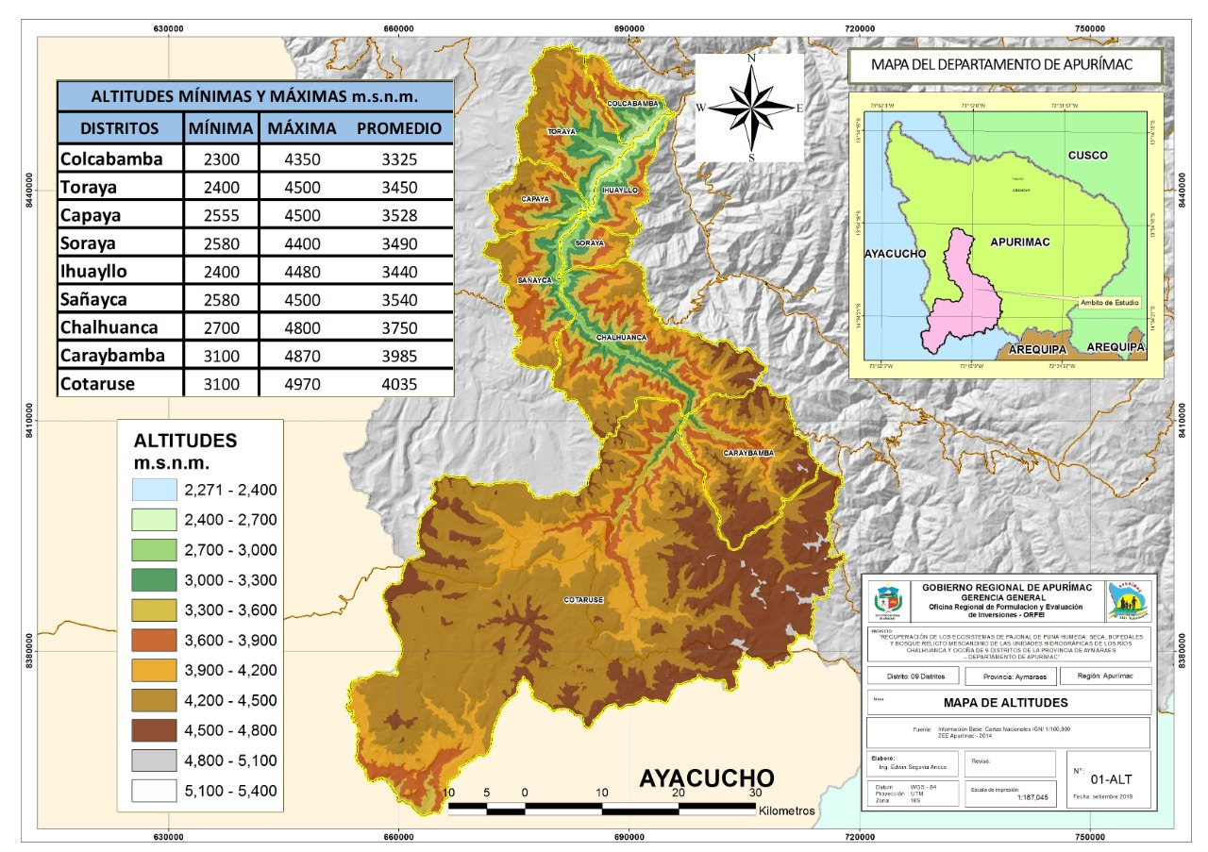

*Fuente: Elaboración propia en base a Mapas Temático de ZEE.*

Mapa 5: Mapa de ubicación del are de influencia

**

*Fuente: Elaboración propia en base a Mapas Temático de ZEE.*

a. Demografía.

De acuerdo a los censos nacionales de vivienda y población de los años 2017 , la población de los distritos de intervención del proyecto muestran un decremento en cuanto al crecimiento poblacional, esto se explica por la migración ocurrida en los años de la violencia socio política vivida durante los años 1985 a 1991, y las políticas de control de la natalidad implementadas por el gobierno de turno a partir del años 1990 que ha controlado el crecimiento de la población para el año 2017, sin embargo según las proyecciones realizadas por el instituto nacional de estadística e informática (INEI) esta situación de viene revertiendo ya que, según estas proyecciones la población del área de estudio del proyecto viene creciendo con tasas anales de 0.54 %.

Así mismo según los censos del año 2017 de población y vivienda del año 2017, la población del área de estudio del proyecto es de 13,258 habitantes de los cuales el 60% está conformado por la población urbana y el 40% es población rural, además en la población urbana que constituyen 4,297 habitantes el 40% son hombres y 40% son mujeres; de la misma de la población rural que constituyen 631.00 habitantes por lo que podemos determinar que, en el área de estudio hay mayor población de hombres que mujeres.

Así mismo según los censos del año 2017 la población masculina del área de estudio del proyecto representa en promedio el 50.84% y femenina de 49.16%. La población urbana en promedio de los nueve distritos es de 60.31% y rural representa el 39.69%. Así mismo la densidad poblacional es de 8.26 Hab/km2 en promedio .

En cuanto a la población por grupos de edad, los grupos de 10 a 14 años son la población mayoritaria con un 13%, seguido por el grupo de edad de 65 años a mas que tiene un 12% de la población, seguida por el grupo de edad 0 a 4 años y 5 a 9 años que tienen el 11% respectivamente.

Tabla 59: Población por grupos quinquenales

|  |  |  |  |  |  |  |  |  |  |  |  |  |  |  |  |  |  |
| --- | --- | --- | --- | --- | --- | --- | --- | --- | --- | --- | --- | --- | --- | --- | --- | --- | --- |
| **Provincia** | **Distritos** | **Grupos de edades** | | | | | | | | | | | | | | | |
| **Total** | **Menores de 1 año** | **1-4** | **5-9** | **10-14** | **15-19** | **20-24** | **25-29** | **30-34** | **35-39** | **40-44** | **45-49** | **50-54** | **55-59** | **60-64** | **65 a más** |
| Aymaraes | Chalhuanca | **4 928** | 69 | 341 | 414 | 534 | 455 | 348 | 383 | 342 | 353 | 326 | 258 | 254 | 216 | 174 | 461 |
| Capaya | **580** | 11 | 35 | 37 | 51 | 49 | 32 | 31 | 27 | 38 | 42 | 38 | 29 | 28 | 34 | 98 |
| Caraybamba | **929** | 9 | 52 | 77 | 121 | 67 | 40 | 55 | 46 | 47 | 48 | 55 | 64 | 46 | 46 | 156 |
| Colcabamba | **693** | 10 | 41 | 59 | 69 | 58 | 46 | 40 | 31 | 31 | 33 | 42 | 32 | 33 | 31 | 137 |
| Cotaruse | **2 570** | 36 | 161 | 192 | 246 | 218 | 166 | 174 | 182 | 186 | 175 | 154 | 182 | 155 | 80 | 263 |
| Ihuayllo | **462** | 5 | 17 | 33 | 39 | 34 | 19 | 16 | 28 | 25 | 27 | 25 | 25 | 34 | 26 | 109 |
| Sañayca | **1 107** | 13 | 57 | 83 | 111 | 80 | 61 | 63 | 61 | 68 | 80 | 68 | 68 | 51 | 55 | 188 |
| Soraya | **711** | 8 | 41 | 64 | 71 | 55 | 34 | 45 | 32 | 45 | 49 | 37 | 47 | 34 | 32 | 117 |
| Toraya | **1 278** | 20 | 62 | 83 | 128 | 89 | 60 | 52 | 43 | 59 | 76 | 80 | 89 | 77 | 72 | 288 |

*Fuente: Instituto Nacional de Estadística e Informática - Censos Nacionales de Población y Vivienda INEI – 2017.*

Tabla 60: Distribución porcentual de los grupos de edad

|  |  |  |  |  |  |
| --- | --- | --- | --- | --- | --- |
| **Grupo de Edades** | **Total** | **Hombres** | **% Hombres** | **Mujeres** | **% Mujeres** |
| **Menores de 1 año** | **313** | **172** | **-18.0** | **141** | 14.6 |
| **De 1 a 4 años** | **1 507** | **799** | **-83.4** | **708** | 73.4 |
| **De 5 a 9 años** | **1 923** | **958** | **-100.0** | **965** | 100.0 |
| **De 10 a 14 años** | **2 500** | **1 250** | **-130.5** | **1 250** | 129.5 |
| **De 15 a 19 años** | **1 854** | **982** | **-102.5** | **872** | 90.4 |
| **De 20 a 24 años** | **1 376** | **705** | **-73.6** | **671** | 69.5 |
| **De 25 a 29 años** | **1 462** | **724** | **-75.6** | **738** | 76.5 |
| **De 30 a 34 años** | **1 347** | **658** | **-68.7** | **689** | 71.4 |
| **De 35 a 39 años** | **1 533** | **821** | **-85.7** | **712** | 73.8 |
| **De 40 a 44 años** | **1 545** | **780** | **-81.4** | **765** | 79.3 |
| **De 45 a 49 años** | **1 377** | **709** | **-74.0** | **668** | 69.2 |
| **De 50 a 54 años** | **1 458** | **736** | **-76.8** | **722** | 74.8 |
| **De 55 a 59 años** | **1 269** | **664** | **-69.3** | **605** | 62.7 |
| **De 60 a 64 años** | **1 070** | **549** | **-57.3** | **521** | 54.0 |
| **De 65 y más años** | **3 773** | **1 684** |  | **2 089** |  |

*Fuente: Resultados definitivos del XI Censo de Población y VI de vivienda del 2007*

**b. Accesibilidad.**

Los pueblos asentados en la unidad hidrográfica de los ríos de Chalhuanca y Ocoña, se encuentran articulados mediante vías de comunicación carrozables hacia los centros urbanos o capitales de distritos y pueblos importantes de la localidad, en algunos casos las vías son afirmadas y en algunos casos estas vías son todavía trochas carrozables, así mismo también se cuentan con caminos de herradura o senderos que permiten la comunicación entre las comunidades y anexos.

Mapa 6: Mapa vial del área de estudio

*Fuente: Elaboración propia en base a mapa vial de Apurímac*

Tabla 61: Carreteras de la provincia de Aymaraes

|  |  |  |  |  |  |
| --- | --- | --- | --- | --- | --- |
| **Distrito** | **Estado** | **Desde** | **Hasta** | **Km.** | **Tiempo (Hrs/min)** |
| Chalhuanca | Asfaltada | Puquio | Chalhuanca | 186.00 | 3.10 |
| Asfaltada – Afirmada | Abancay | Chalhuanca | 120.00 | 2.00 |
| Capaya | Afirmada | Chalhuanca | Capaya | 22.30 | 0.35 |
| Caraybamba | Asfaltada – Afirmada | Chalhuanca | Caraybamba | 26.70 | 0.25 |
| Colcabamba | Afirmada | Desvio-Chacapampa | Colcabamba | 14.00 | 0.40 |
| Cotaruse | Asfaltada | Chalhuanca | Cotaruse | 21.40 | 0.24 |
| Asfaltada | Puquio | Cotaruse | 165.00 | 2.50 |
| Ihuayllo | Afirmada | Desvio-Chacapuente | Ihuayllo | 9.50 | 0.20 |
| Sañayca | Afirmada | Desvio-Chacapuente | Sañayca | 10.40 | 0.23 |
| Soraya | Afirmada | Desvio-Chacapuente | Soraya | 6.00 | 0.15 |
| Toraya | Afirmada | Desvio-San Francisco | Toraya | 12.00 | 0.35 |

*Fuente: Dirección Regional de Transportes y Comunicaciones Apurímac 2017.*

**Descripción de la unidad hidrográfica de los Ríos de Chalhuanca y Ocoña.**

En el Perú desde la década de los años 60, se han iniciado estudios hidrológicos para la evaluación y cuantificación de los recursos hídricos en cuencas de mayor y menor importancia para el desarrollo agropecuario del país.

A partir del año 1973, el Ministerio de Agricultura asumió oficialmente esta disciplina, creando en la Dirección General de Aguas una Subdirección de Manejo de Cuencas con tres unidades: Ordenación de Cuencas, Sistema de Conservación y Sistema de Protección.

La Ley de Recursos Hídricos 29338 en el Principio 10 indica: "El uso del agua debe ser óptimo y equitativo, basado en su valor social, económico y ambiental, **y su gestión debe ser integrada por cuenca hidrográfica** y con participación activa de la población organizada. El agua constituye parte de los ecosistemas y es renovable a través de los procesos del ciclo hidrológico".

Las fuentes de agua superficial representan el elemento vital para un sistema de abastecimiento de uso poblacional, agrícola, pecuario, minero, energético y otros. Asimismo, también sirven para mantener los ecosistemas que albergan las especies de flora y fauna, así como la dotación de diversos servicios ecosistémicos, por lo tanto, es necesario caracterizarlas dentro de las unidades hidrográficas en las que se encuentran.

La Hidrografía del río Chalhuanca confluye con el río Antabamba formando el rio Pachachaca y la Unidad Hidrográfica de Ocoña confluye en el río Ocoña en limitación con la región Arequipa, fueron ocupadas por el hombre desde tiempos de la recolección, la pesca y la caza, pasando por las siguientes etapas de evolución hasta albergar importantes culturas en su momento. Los Waris, los Chancas y los Incas en diferente momento, dominaron el espacio y transformaron el agreste territorio en una zona habitable. Pinturas rupestres encontradas en la zona dan cuenta de ello y representa la forma de cómo estas antiguas sociedades produjeron agricultura, ganadería con domesticación de camélidos, crearon arte, generaron reglas sociales, etc.

En ambas márgenes de la unidad hidrográfica de Chalhuanca y Ocoña, permitió el desarrollo agrícola y domesticación de papa nativa, maíz, etc. Después de la gran batalla de Huanacopampa, donde los Incas derrotaron a los Chancas, las zonas andenadas se convirtieron en áreas agrícolas de carácter geopolítico, como zona productora y abastecimiento de alimentos, que permitió el avance de la expansión Inca hacia el centro, la costa y norte del Tahuantinsuyo.

Con la colonia, el sistema de producción cambió. Miles de indígenas fueron llevados a las minas, pero la producción de papas nativas en los actuales laymes (zonas de cultivo temporal) y maíz, en miles de has de andenes, siguieron representando la base alimentaría para las otras actividades. Sin embargo, el ingreso de nuevos productos, nuevas especies y otras formas de producción fueron relegando las prácticas tradicionales de agricultura. El ingreso de ganado lechero, ganado ovino, nuevas variedades de pasto, ingreso de cebada, trigo, etc. fueron desplazando las variedades nativas.

En la época republicana, el poco apoyo que se dio a la agricultura en la sierra (el apoyo más se centró en la Costa) terminó por postergar el desarrollo de los andes, con el consecuente atraso social de las comunidades andinas.

**Contexto geográfico de la unidad hidrográfica del Rio Chalhuanca y Ocoña.**

La unidad hidrográfica del Río Chalhuanca nace en las alturas del distrito de Cotaruse de la provincia de Aymaraes en el departamento de Apurímac, y atraviesa transversalmente los distritos de Caraybamba, Chalhuanca, Sañayca, Soraya, Capaya, Ihuayllo, Toraya y Colcabamba. Esta unidad hidrográfica de Chalhuanca se une con la Unidad Hidrográfica de Antabamba para formar el río Pachachaca a su vez es tributario del río Apurímac.

La unidad hidrográfica del Río Ocoña nace en las alturas en el distrito de Cotaruse de la provincia de Aymaraes en el departamento de Apurímac, y atraviesa transversalmente las Comunidades Campesinas de Pisquicocha, Lahua Lahua, Ccasahuasi, Ccellopampa y Totora y parte de la comunidad Campesina de San Miguel de Mestizas de la Provincia de Aymaraes; esta unidad hidrográfica es tributaria al río Ocoña, la que desemboca en el Océano Pacifico.

Con una extensión total de 09 distritos de 286,900.00 has. Estas Unidades constituyen un territorio muy accidentado, que es limitado por dos provincias de Antabamba por la margen derecha y con la provincia de Andahuaylas por la margen izquierda, que prolonga una cadena con dirección Norte a Sur hasta el límite con el departamento de Arequipa.

En este escenario, los centros poblados se asientan en explanadas, producto de depósitos aluviales, que se ubican a lo largo de ambas márgenes; se contabilizan un total de 60 centros poblados, donde estas se han asentado a pesar de su estrechez. Cerca de las poblaciones en los flancos de los cerros, se han establecido los centros de producción agrícola y algo más arriba los de producción pecuaria. Para dominar este espacio, los antiguos habitantes han desarrollado técnicas de adaptación a la topografía como los andenes que vemos actualmente.

Mapa 7: Ubicación de las Distritos a nivel de Unidades Hidrográficas de Chalhuanca y Ocoña

 *Fuente: Elaboración propia en base a mapas temático de la ZEE -2010.*

**2.1.2.1. Análisis del Medio Físico y de los Recursos Naturales**

**a. Diagnostico biofísico.**

**1. Agrostología.**

La comunidad vegetal de los pastizales naturales, es considerada como una unidad fitogeográfica, determinadas fundamentalmente por el cambio de la temperatura, topografía, exposición y las características edáficas del suelo; estas variaciones conllevan a que los pastizales naturales sean clasificados como pastizales de pampa, de ladera y los bofedales. Por lo tanto, el factor más importante en la distribución y presencia de especies y formación de asociaciones es el contenido de la Humedad y la capacidad del suelo en la retención de agua.

De acuerdo a los estudios realizados por el consultor, con respecto a la Composición florística de estos: en los bofedales se han identificado 35 especies y morfoespecies distribuidas en 32 géneros y 15 familias, con dominancia de especies como *Plantago tubulosa y Distichia muscoides.* En ecosistemas de tipo Césped de puna se han encontrado 15 especies y morfoespecies distribuidas en 23 géneros y 10 familias, donde las especies más dominantes fueron *Calamagrostis rigida, Pyncophyllum molle y Aciachne pulvinata*, cabe mencionar que esta última es indicadora de suelos en proceso de degradación. En ecosistemas de tipo Pajonal se han encontrado 19 especies y morfoespecies distribuidas en 19 géneros y 12 familias, donde las especie más dominante fueron *Stipa ichu, y Puya raimondiii.*

* 1. **Composición florística por formación de vegetación.**

La composición florística nos da una idea de la diversidad y riqueza florística por formación de vegetación existente en el ámbito de estudio de la provincia de aymaraes.

1. **Bofedal.**

Para el estudio de los ecosistemas Bofedales en la provincia de Aymaraes se priorizaron 3 sitios: San Miguel de Mestizas, Iscahuaca y Toraya. Dichas comunidades fueron las más representativos y con mayor significancia, dentro de los cuales se mostraron una alta similitud lo cual sugiere que la comunidad es homogénea en las bofedales de la provincia de Aymaraes y tiene una composición florística en bofedales semejante.

La evaluación de Campo permitió evaluar 500 individuos de plantas vasculares, distribuidas en 15 familias, 32 Géneros y 35 especies y morfoespecies.

Tabla 62: Composición florística de formaciones vegetales de tipo Bofedal

|  |  |  |  |  |
| --- | --- | --- | --- | --- |
| N° | **Área de estudio** | **Familias** | **Géneros** | **Especies** |
| 1 | San miguel de Mestizas | 11 | 22 | 25 |
| 2 | Iscahuaca | 8 | 13 | 14 |
| 3 | Toraya | 12 | 23 | 27 |

*Fuente:* Equipo consultor KLEE E.I.R.L, Estudio Agroecológico (2019).

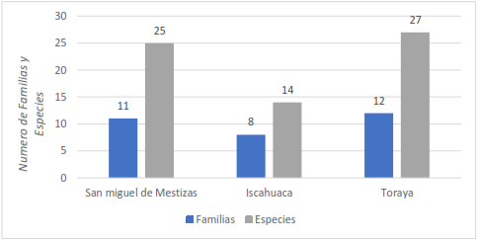Gráfico 8: Número de Familias y especies comprendidas por sector de estudio.

*Fuente:* Equipo consultor KLEE E.I.R.L, Estudio Agroecológico (2019).

En el grafico N° 1 se observa la distribución de familias y especies con respecto al sector de estudio, siendo la comunidad de Toraya la que cuenta con mayor número de familias y especies (12 - 27), seguida del sector de San Miguel de Mestizas que cuenta con 11 familias y 25 especies, Finamente la Comunidad de Iscahuaca que cuenta con 8 familias y 11 especies.

* **Riqueza de especies**

A continuación, se muestra un listado de las especies presentes en las bofedales de la provincia de Aymaraes, se ha observado que existen mayor cantidad de especies en las Familia Asteraceae, Cyperaceae Poaceae y Plantaginaceae.

Tabla 63: Especies presentes en los Bofedales de la provincia de Aymaraes

|  |  |  |  |
| --- | --- | --- | --- |
| **N°** | **Especies** | **N°** | **Especies** |
| 1 | Lilaeopsis macloviana | 19 | Gentiana sedifolia |
| 2 | Cotula mexicana | 20 | Isoetes saracochensis |
| 3 | Cuatrecasasiella isernii | 21 | Distichia muscoides |
| 4 | Hypochaeris taraxacoides | 22 | Luzula racemosa |
| 5 | Oritrophium limnophilum | 23 | Huperzia sp |
| 6 | Werneria apiculata | 24 | Myrosmodes paludosum |
| 7 | Werneria pygmaea | 25 | Mimulus glabratus |
| 8 | Beloa | 26 | Ourisia muscosa |
| 9 | Lucilia kunthiana | 27 | Plantago rigida |
| 10 | Lobelia oligophylla | 28 | Plantago tubulosa |
| 11 | Lysipomia pumila | 29 | Aciachne pulvinata |
| 12 | Arenaria digyna | 30 | Calamagrostis vicunarum |
| 13 | Carex ecuadorica | 31 | Calamagrostis rigescens |
| 14 | Carex tristicha | 32 | Poa perguliata |
| 15 | Phylloscirpus acaulis | 33 | Lachemilla diplophylla |
| 16 | Eleocharis albibracteata | 34 | Alchemilla pinnata |
| 17 | Trichophorum | 35 | Viola sp |
| 18 | Zameioscirpus |  |  |

*Fuente:* Equipo consultor KLEE E.I.R.L, Estudio Agroecológico (2019).

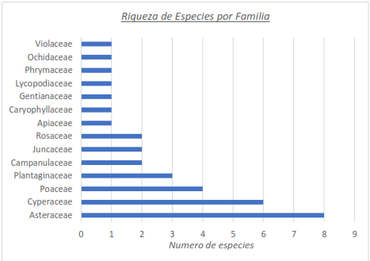Gráfico 9:Número de especies conformadas por Familia.

*Fuente:* Equipo consultor KLEE E.I.R.L, Estudio Agroecológico (2019).

En las bofedales de la provincia de Aymaraes se ha observado que existen mayor cantidad de especies en las Familia Asteraceae, Cyperaceae Poaceae y Plantaginaceae, según el inventario del consultor KLEE E.I.R.L, Estudio Agroecológico (2019).

* **Análisis de Diversidad**

El análisis de Riqueza, diversidad y equitatividad por bofedal muestra que en general las bofedales de Toraya son los más ricos y diversos, esto puede deberse a que visualmente se observó que son menos impactados por el sobrepastoreo.

Tabla 64: Valores de diversidad de formaciones vegetales de bofedales en la Provincia de Aymaraes

|  |  |  |  |  |
| --- | --- | --- | --- | --- |
| **Índices de Diversidad** | | **San Miguel de Mestizas** | **Iscahuaca** | **Toraya** |
| Riqueza | S | 25 | 24 | 27 |
| Abundancia | N | 93 | 69 | 90 |
| Dominancia | D | 0.12 | .0.128 | 0.103 |
| Shannon | H' | 2.6 | 2.33 | 2.71 |
| Equitatividad de Pielou | J | 0.81 | 0.885 | 0.822 |

*Fuente:* Equipo consultor KLEE E.I.R.L, Estudio Agroecológico (2019).

En los cálculos de diversidad alfa para cada lugar de estudio, Se observa que en la comunidad de Toraya y San Miguel de Mestizas el índice de Shannon en base a Riqueza y abundancia de especies es de 2.71 y 2.60 lo cual indica que su diversidad es relativamente regular ya que se considera una comunidad con alta diversidad aquellas que suelen presentar un índice de Shannon por encima del 3.5. en este caso pese a que la comunidad de Toraya presenta el índice más alto no significa que tenga una diversidad alta. También se observa que la comunidad de Iscahuaca presenta el valor de Shannon más bajo lo que indica que es el menos diverso.

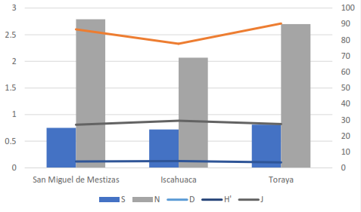Gráfico 10:Gráfico 1: Número de Familias y especies comprendidas por sector de estudio.

*Fuente:* Equipo consultor KLEE E.I.R.L, Estudio Agroecológico (2019).

También se observa que lo índices de Dominancia y Equitatividad se mantienen relativamente constantes demostrando que los Bofedales en la provincia de Aymaraes tienen una alta similitud el cual también es demostrado según el índice de Jaccard.

**Usos Actuales y potenciales de la Vegetación en bofedal**

Los usos actuales y potenciales de la vegetación en bofedal, están referidos a los usos que el hombre da a la vegetación como ecosistemas y hábitats, como emplea para satisfacer sus necesidades a las diferentes especies vegetales ya sea en medicina tradicional, producción de insumos para otr as industrias, alimentación, artesanía, Combustible o Forraje.

En la Siguiente tabla se muestra los usos, potencial de Uso, eso actual y demanda de cada especie presente por tipo de Ecosis tema

Tabla 65:Usos de plantas presentes en Ecosistemas de tipo Bofedal

|  |  |  |  |  |  |
| --- | --- | --- | --- | --- | --- |
| **Familia** | **Especie** | **Nombre común** | **Uso potencial** | **Usos** | **Demanda** |
| Apiaceae | *Lilaeopsis macloviana* | Caña Caña | Forraje | Especie palatable para animales de pastoreo | Poco demandado |
| Asteraceae | *Cotula mexicana* |  | Desconocido | Uso desconocido | No demandando |
| *Hypochaeris taraxacoides* | "Pilli Pilli" | Forraje | Especie palatable para animales de  pastoreo, Alimenticio | Demandado |
| *Werneria pygmaea* | "Cebolla wiskor" | Forraje | Forrajero y medicinal para el tratamiento  de ulceras gástricas | Poco demandado |
| *Werneria apiculata* |  | Desconocido | Uso desconocido | No demandando |
| *Cuatrecasasiella isernii* |  | Desconocido | Uso desconocido | No demandando |
| *Oritrophium limnophilum* |  | Desconocido | Uso desconocido | No demandando |
| *Belloa kunthiana* | Wira wira | Medicinal | Como fortificante | No demandando |
| Campanulaceae | *Lobelia oligophylla* | Ch´iñi kururu | Forraje | Uso ornamental, Forrajero, palatable | Poco demandado |
| *Lysipomia pumila* |  | Desconocido | Uso desconocido | No demandando |
| Cariophyllaceae | *Arenaria digyna* |  | Desconocido | Uso desconocido | No demandando |
| Cyperaceae | *Carex ecuadorica* | "Ccora" | Forraje | Especie palatable para animales de  Pastoreo | Demandado |
| *Carex tristicha* |  | Desconocido | Uso desconocido | No demandando |

|  |  |  |  |  |  |
| --- | --- | --- | --- | --- | --- |
|  | *Eleocharis sp* |  | Forraje | Especie palatable para animales de pastoreo | Demandado |
| *Zameioscirpus muticum* |  | Forraje | Especie palatable para animales de pastoreo | Demandado |
| *Phylloscirpus deserticola* |  | Forraje | Especie palatable para animales de  Pastoreo | Poco demandado |
| Gentianaceae | *Gentiana sedifolia* | Penca Penca | Forraje | Posee propiedades afrodisiacas, también,  palatable para animales de pastoreo | Demandado |
| *Gentiana sp* |  | Desconocido | Uso desconocido | No demandando |
| *Halenia minima* |  | Desconocido | Uso desconocido | No demandando |
| Isoetaceae | *Isoetes saracochensis* |  | Forraje | Especie palatable poco encontrada | Poco demandado |
| Juncaceae | *Distichia muscoides* | "Kunkuna" | Forraje | Importante como piso forrajero para camélidos en especial alpacas | Muy Demandado |
| *Juncus balticos* |  | Desconocido | Uso desconocido | No demandando |
| *Luzula racemosa* |  | Desconocido | Uso desconocido | No demandando |
| Lycopodiaceae | *Huperzia crassa* |  | Desconocido | Uso desconocido | No demandando |
| Orchidaceae | *Myrosmodes paludosum* | Atoj ullu | Forraje | Posee Alto grado de Palatabilidad | Demandado |
|  | *Ourisia muscosa* |  |  |  |  |
| Plantaginaceae | *Plantago tubulosa* |  | Forraje | Regular grado de palatabilidad | Poco demandado |
|  | *Plantago rigida* |  |  |  |  |
| Poaceae | *Aciachne pulvinata* | "Pacu pacu" | Indicadora | Indicador de Degradación | Poco demandado |
| *Calamagrostis vicunarum* |  |  |  |  |
| *Calamagrostis rigescens* | Callo Callo | Forraje | Posee Alto grado de Palatabilidad | Muy Demandado |
|  | *Mimulus glabratus* |  |  |  |  |
| Rosaceae | *Alchemilla pinnata* | "Sillu sillu" | Forraje | Especie deliciosa muy seleccionada por el  ganado ovino y alpacuno. | Demandado |
| *Lachemilla diplophylla* | "libro libro" | Forraje | Especie muy palatable principalmente para Alpacas | Demandado |
| Violaceae | *Viola Sp* |  | Desconocido | Uso desconocido | No demandando |

1. **Césped de Puna y Pajonal Asociado a Rodales de puya**

Para el estudio de Césped de puna y pajonal en la provincia se Aymaraes se priorizaron 2 sitio: Iscahuaca y Ccellopampa, dentro de la cual se evaluaron 2 transectos para la formación vegetal de tipo césped y solo 1 transecto para la formación vegetal de tipo pajonal, La evaluación de Campo permitió evaluar 200 individuos de plantas vasculares para césped de Puna, distribuidas en 10 familias, 23 Géneros y 25 especies y morfoespecies y 100 individuos para la evaluación de pajonales asociados a rodales de puya distribuidas en 12 Familias, 19 géneros y 19 especies y morfoespecies.

Tabla 66: Composición Florística de formaciones vegetales tipo Césped de puna y Pajonal.

|  |  |  |  |  |  |
| --- | --- | --- | --- | --- | --- |
| N° | **Formación Vegetal** | **Área de estudio** | **Familias** | **Géneros** | **Especies** |
| 1 | Césped de puna | Iscahuaca | 10 | 23 | 25 |
| 2 | Pajonal | Cellopamapa | 12 | 19 | 19 |

*Fuente:* Equipo consultor KLEE E.I.R.L, Estudio Agroecológico (2019).

* **Riqueza de especies en formaciones vegetales de Césped de puna**

A continuación, se muestra un listado de las especies presentes en Césped de puna de la provincia de Aymaraes.

Tabla 67: Especies presentes en formaciones vegetales tipo césped de puna de la provincia de Aymaraes

|  |  |  |  |
| --- | --- | --- | --- |
| **N°** | **Especie** | **N°** | **Especie** |
| 1 | Azorella multifida | 14 | Gentiana sedifolia |
| 2 | Baccharis caespitosa | 15 | Geranium sessiliflorum |
| 3 | Belloa sp | 16 | Scirpus rididos |
| 4 | Hypochaeris taraxacoides | 17 | Luzula racemosa |
| 5 | Parastrephia quadrangularis | 18 | Nototriche sp |
| 6 | Senecio sp | 19 | Plantago rigida |
| 7 | Senecio spinosus | 20 | Plantago tubulosa |
| 8 | Perezia multiflora | 21 | Aciachne pulvinata |
| 9 | Werneria nubigena | 22 | Calamagrostis vicunarum |
| 10 | Echinopsis maximiliana | 23 | Calamagrostis rigescens |
| 11 | Pycnophyllum molle | 24 | Festuca |
| 12 | Ephedra americana | 25 | Muhlenbergia ligularis |
| 13 | Astragalus garbancillo | 26 | Alchemilla pinnata |

*Fuente:* Equipo consultor KLEE E.I.R.L, Estudio Agroecológico (2019).

* **Riqueza de especies en formaciones vegetales de Pajonales asociados a Rodales de puya.**

A continuación, se muestra un listado de las especies presentes en Césped de puna de la provincia de Aymaraes, se observa en el cuadro que existen mayor cantidad de especies en las Familia Asteraceae, Poaceae Plantaginacae y Caryphylaceae.

Tabla 68: Especies presentes en pajonales de la provincia de Aymaraes.

|  |  |  |  |
| --- | --- | --- | --- |
| N° | **Especie** | N° | **Especie** |
| 1 | Baccharis tricuneata | 11 | Aciachne pulvinata |
| 2 | Gnaphalium purpurium | 12 | Calamagrostis vicunarum |
| 3 | Parastrephia quadrangularis | 13 | Festuca dolichophylla |
| 4 | Puya raimondii | 14 | Muhlenbergia ligularis |
| 5 | Austrocylindropuntia | 15 | Stipa ichu |
| 6 | floccosa | 16 | Muehlenbeckia vulcanica |
| 7 | Echinopsis maximiliana | 17 | Alchemilla pinnata |
| 8 | Pycnophyllum molle | 18 | Nertera macrocarpium |
| 9 | Astragalus garbancillo | 19 | Buddleja coriaceae |
| 10 | Lepechinia meyenii | 20 | Salpichroa hirsute |

*Fuente:* Equipo consultor KLEE E.I.R.L, Estudio Agroecológico (2019).

Tabla 69: Áreas de pastos en el área de estudio del proyecto

|  |  |  |  |  |  |  |  |
| --- | --- | --- | --- | --- | --- | --- | --- |
| **N°** | **ASOCIACIÓN VEGETAL** | | **CONDICIÓN** | **SOP. U.OV.** | **SÍMBOLO** | **ÁREA (HAS)** | **COLOR** |
|
| Césped de puna | Aciachne pulvinata y Calamagrostis sp | | Muy pobre | 0.2 | **acpu-casp** | 15,279.47 |  |
| Aciachne pulvinata y Carex ecuadorica | | Regular | 1 | **acpu-carex** | 878.41 |  |
| Muhlenbergia fastigiata y Alchemilla pinnata | | Buena | 2 | **mufa-alpi** | 225.07 |  |
| Stipa brachipylla y Mulembergia fastigiata | | Regular | 0.2 | **stibra-mufa** | 3,300.52 |  |
| Pajonal de Ichu | Calamagrostis amoena y Stipa brachyphylla | | Pobre | 0.5 | **caam-stibra** | 19.46 |  |
| Festuca dolichophylla y muhlenbergia fastigiata | | Regular | 1 | **fedo-mufa** | 40,655.96 |  |
| Stipa obtusa y Aciachne pulvinata | | Muy pobre | 0.2 | **stop-acpu** | 24,419.82 |  |
| Pajonal de Yurac Ichu | Calamagrostis vicunarum y Aciachne pulvinata | | Pobre | 0.5 | **cavi-acpu** | 16,518.06 |  |
| Stipa brachiphylla y Aciachne pulvinata | | Muy pobre | 0.2 | **stibra-acpu** | 5,082.26 |  |
| Bofedales | Distichia muscoides y Plantago tubulosa | | Exelente | 3 | **dimu-platu** | 5,672.99 |  |
| Hipochoeris taraxacoide y Calamagrostis rigens | | Buena | 2 | **Hita-cari** | 2,579.34 |  |
|  |
| Roca y área desnuda | Nevados | |  |  | **Nev** | 1,849.44 |  |
| Otros | Otros | |  |  | **Otros** | 66,741.03 |  |
| Roca y área desnuda | Roca y área desnuda | |  |  | **Roc-desnu** | 66,532.95 |  |
|  | |  |  |  |  | **249,754.77** |  |

*Fuente: Elaboración propia – Equipo técnico Formulador en base a mapas temáticos de la ZEE (2010*

Mapa 8: Mapa agrostologicos del área de estudio del proyecto

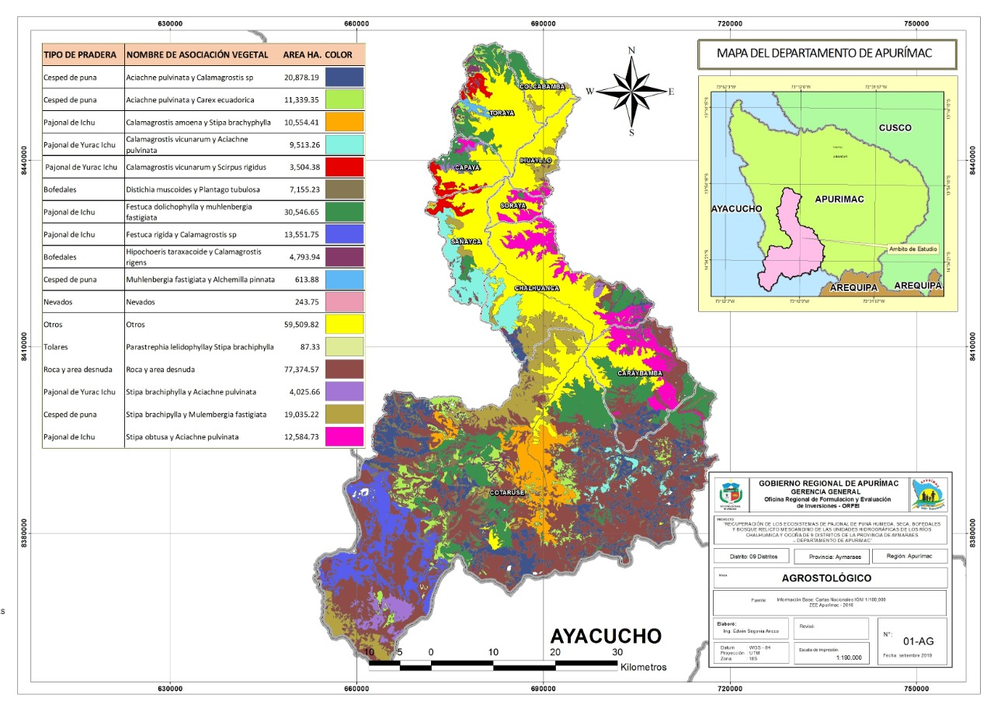

*Fuente: Elaboración propia en base a mapas temáticos de la ZEE (2010).*

**Usos Actuales y potenciales del Césped de Puna y Pajonal Asociado a Rodales de puya**

Los usos actuales y potenciales de la vegetación en pajona, están referidos a los usos que el hombre da a la vegetación como ecosistemas y hábitats, como emplea para satisfacer sus necesidades a las diferentes especies vegetales ya sea en medicina tradicional, producción de insumos para otras industrias, alimentación, artesanía, Combustible o Forraje.

En la Siguiente tabla se muestra los usos, potencial de Uso, eso actual y demanda de cada especie presente por tipo de ecosistema

**Ecosistemas de la Vegetación Pajonal - Césped de Puna**

Tabla 70: Usos de plantas Presentes en Ecosistemas de tipo Césped de Puna

|  |  |  |  |  |  |
| --- | --- | --- | --- | --- | --- |
| **Familia** | **Especie** | **Nombre común** | **Uso potencial** | **Usos** | **Demanda** |
| Apiaceae | *Azorella multifida* | Yareta | Desconocido | uso desconocido | No Demandado |
| Asteraceae | *Baccharis caespitosa* | Pachatayanca | Combustible | Usada como combustible | Poco Demandado |
| *Belloa kunthiana* | Wira wira | Medicinal | Como fortificante | No demandando |
| *Hypochaeris*  *Taraxacoides* | "Pilli Pilli" | Forraje | Especie palatable para animales de pastoreo,  Alimenticio | Demandado |
| *Parastrephia quadrangularis* |  | Combustibles | especie utilizada como combustible |  |
| *Senecio sp* |  | Combustible | Especie usada como leña |  |
| *Senecio spinosus* | Canlli | Combustible | Usada como combustible, indicador de  Sobrepastoreo |  |
| *Perezia multiflora* | Escorzonera | Medicinal | de uso Medicinal, tiene propiedades Antipiericas,  sudorificas,espectorante y diurético | Muy Demandado |
| *Werneria nubigena* | Puna margarita | Medicinal | de uso medicinal para males del hígado | Poco Demandado |
| Cactaceae | *Echinopsis maximiliana* |  | Alimenticio | fritos comestibles agridulce | Demandado |
| Caryphyllaceae | *Pycnophyllum molle* | Pesque | Detergente | Usada como detergente para lavar el cabello,  evitando su caída |  |
| Ephedraceae | *Ephedra americana* | Pinco pinco | Medicinal | De uso medicinal como diurético y antinflamatorio | Muy Demandado |
| Fabaceae | *Astragalus garbancillo* | Juska | Biocida | medicinal para el reumatismo y gastritis, como  Insecticida | Poco Demandado |
| Gentianaceae | *Gentiana sedifolia* | Penca Penca | Forraje | Posee propiedades afrodisiacas, también, palatable  para animales de pastoreo | Demandado |
| Geraniaceae | *Geranium sessiliflorum* |  | Medicinal | Usada por sus propiedades febrífugas |  |
| Cyperaceae | *Scirpus rididus* | Pachaca | Forreje | Alto grado de palatabilidad |  |

|  |  |  |  |  |  |
| --- | --- | --- | --- | --- | --- |
| Juncaceae | *Luzula racemosa* |  | Desconocido | Uso desconocido | No demandando |
| Malvaceae | *Nototriche sp* | Turpay | Medicinal | de uso medicinal para dolores de estomago | Demandado |
| Plantaginaceae | *Plantago rigida* |  | Forraje | Posee alto grado de palatabilidad |  |
| *Plantago tubulosa* |  | Forraje | Regular grado de palatabilidad | Poco demandado |
| Poaceae | *Aciachne pulvinata* | "Pacu pacu" | Indicadora | Indicador de degradación | Poco demandado |
| *Calamagrostis vicunarum* | Crespillo | Forrajero | forrajero, Especie deseable por animales de pastoreo en especial vacunos y ovinos | Demandado |
| *Calamagrostis rigescens* | Callo Callo | Forraje | Posee Alto grado de Palatabilidad | Muy Demandado |
| *Festuca* | Chilligua | Forrajero | forrajero, Palatable | Muy Demandado |
| *Muhlenbergia ligularis* | Grama dulce | Forrajero | forrajero, Palatable | Demandado |
| Rosaceae | *Alchemilla pinnata* | "Sillu sillu" | Forraje | Especie deliciosa muy seleccionada por el ganado ovino y alpacuno. | Demandado |

**Ecosistemas de tipo Pajonal asociado a Rodales de Puya**

Tabla 71: Usos de Plantas presentes en Ecosistemas de tipo pajonal asociado a rodales de puya

|  |  |  |  |  |  |
| --- | --- | --- | --- | --- | --- |
| **Familia** | **Especie** | **Nombre**  **común** | **Uso potencial** | **Usos** | **Demanda** |
| Asteraceae | Baccharis tricuneata |  | Combustible | Especie utilizada como leña | Demandado |
| Gnaphalium  Purpurium | wira wira | Desconocido | uso desconocido | No demandado |
| Parastrephia quadrangularis |  | Combustibles | especie utilizada como combustible | Poco demandado |
| Puya raimondii |  | Ornamental | Especie de valor Ornamental, también lo usan como combustible | Demandado |
| Cactaceae | Austrocylindropuntia  Floccosa | Huaraco | Medicinal | de uso medicinal para la inflamación del  Estomago | Demandado |

|  |  |  |  |  |  |
| --- | --- | --- | --- | --- | --- |
|  | Echinopsis maximiliana |  | Alimenticio | fritos comestibles agridulce | Demandado |
| Caryophyllaceae | Pycnophyllum molle | Pesque | Detergente | Usada como detergente para lavar el cabello,  evitando su caída |  |
| Fabaceae | Astragalus garbancillo | Juska | Biocida | medicinal para el reumatismo y gastritis, como  Insecticida | Poco Demandado |
| Lamiaceae | Lepechinia meyenii | Salvia | Medicinal | Planta medicinal para dolor de estómago, empachos y cólicos | Muy Demandado |
| Poaceae | Aciachne pulvinata | Pacu pacu | Indicadora | Especie poco palatable, indicadora de tierras  sobre pastoreadas | No Demandado |
| Calamagrostis  vicunarum | Crespillo | Forrajero | forrajero, Especie deseable por animales de  pastoreo en especial vacunos y ovinos | Demandado |
| Festuca dolichophylla | Chilligua | Forrajero | forrajero, Palatable | Muy Demandado |
| Muhlenbergia ligularis | Grama dulce | Forrajero | forrajero, Palatable | Demandado |
| Stipa ichu | Ichu | Forrajero |  | Poco Demandado |
| Muehlenbeckia vulcanica | Mullaka | Medicinal | planta medicinal, usado como anti febrífuga y antiescorbútica. | Demandado |
| Rosaceae | Alchemilla pinnata | Sillu sillu | Forrajero | Forrajero | Demandado |
| Rubiaceae | Nertera macrocarpium |  | Desconocido | uso desconocido | No Demandado |
| Scrophulariaceae | Buddleja coriaceae |  | Agroforesteria | Especie usada para la agroforestería (cercos vivos) su inflorescencia es usada como planta tintórea | Demandado |
| Solanaceae | Salpichroa hirsuta | Cambancho | Ornamental | de valor ornamental | Poco Demandado |

**2**. **Cobertura vegetal.**

El área de estudio del proyecto cuenta con 07 áreas de cobertura vegetal las que se distribuyen en todo el territorio de la unidad hidrográfica.

**Pastizal (Pas).**

Es la unidad vegetal que ocupa mayor área con una superficie de 106,400.36, hectáreas que representa el 42.4% del total del territorio, se extiende desde los 3800 a los 5000 msnm. Este tipo de cobertura vegetal está constituido por las especies de poaceas en asociación con asteráceas, fabaceas, entre otras y se distribuyen en toda el área de estudio del proyecto.

**Plantaciones forestales exóticas (pfe).**

Son plantaciones que están conformados por macizos boscosos de eucalipto y plantaciones dispersas de pino en las zonas mezo andinos como es el caso del distrito de Colcabamba, Chalhuanca, Soraya, Cotaruse, Toraya; de la provincia de Aymaraes, esta unidad de cobertura forestal ocupa una extensión considerable, la cual se identificará con los estudios posteriores a realizar.

##### Matorral mixto (Mm)

Esta unidad vegetal se caracteriza por la asociación vegetal arbustiva y herbácea, se encuentra distribuido en toda el área de estudio del proyecto y ocupa una extensión preponderante del total del área de estudio del proyecto. Entre las especies se pueden distinguir: Vallea stipularis, Speromeles lagunana, y otras como Solanáceas, Asteráceas como el género Baccharis, Tagetes, Senecio, etc.

##### Estepa Espinoza (Ee)

Es una unidad vegetal que se caracteriza por la predominancia de gramíneas, que se encuentran alternando con bosques secos y matorrales de ladera. Ocupa una extensión representativa del total de territorio del área de estudio del programa, entre las especies representativas se encuentra los hauranguillos, chamana, tuna, cabuya, etc. Constituyen una pradera de pastoreo de caprinos, ovinos y vacunos.

##### Estepa (Es).

Esta formación vegetal se caracteriza por la predominancia de especies arbustivas entremezclados con cactáceas columnares y euphorbiaceas como el huanarpo y formaciones de bromelias.

##### Bofedales (Bo)

Esta unidad vegetal se encuentra en las zonas altoandinas con presencia de pastos naturales albergando asociaciones vegetales como Stipa ichu, Baccharis y especies almohadilladas, Trifolium amabile, Gentianella. Esta asociación ocupa una extensión de 8,252.33 hectáreas, representa el 3.3% del territorio del proyecto.

##### Áreas agrícolas (Aa).

Estas se encuentran en zonas de ladera menos pronunciadas, ocupando una superficie representativa del territorio del total de área de la unidad hidrográfica; la intensa actividad agrícola, así como la fragilidad de los suelos, he eliminado totalmente la vegetación natural, siendo ocupado principalmente por áreas de cultivo, dejando únicamente pequeños relictos de vegetación en las pequeñas quebradas y zonas más empinadas, donde la vegetación herbácea con asociación de algunas especies arbustivas.

Tabla 72: : Áreas de cobertura vegetal del área de estudio del proyecto

|  |  |  |  |  |
| --- | --- | --- | --- | --- |
| **NOMBRE DE LA COBERTURA** | **DESCRIPCIÓN DE LA COBERTURA VEGETAL** | **AREA (HAS)** | **SIMBOLO** | **COLOR** |
| Áreas Agrícolas | Zonas aledañas a la población con vegetación cultivada y alta actividad antropogénica. | **13,608.48** | **Aa** |  |
| Pastizal | Zonas altoandinas con predominancia de especies de la familia Poaceae. | **106,400.36** | **Pas** |  |
| Plantación Forestal Exótica | Zonas mesonandinas en su mayoria, con presencia de plantaciones forestales en su mayoria de Eucalipto, Pino, Cipres. | **243.18** | **Pfe** |  |
| Matorral mixto | Zonas interandinas con predominancia de especies Arbustivas y herbaceas. | **48,542.68** | **Mm** |  |
| Estepa Espinosa | Zonas interandinas con presencia de Matorrales espinosos de las familias de Fabaceae, Asteraceae, solanaceae, etc. | **951.46** | **Ee** |  |
| Estepa | Zonas mesoandina y altoandina con presencia de pastos naturales albergando asociaciones vegetales cono Stipa ichu, Baccharis y especies almohadilladas. | **0.06** | **Es** |  |
| Bofedales | Zonas altoandinas con presencia de humedales perennes, los que albergan hábitats peculiares de asociación vegetal como, Parastrephia lepidophylla, entre otras especies de Asteraceae | **8,252.33** | **Bo** |  |
| Laymes | Zonas altoandinas y mesoandinas donde se realizan cultivos de rotación | **1,139.17** | **Lay** |  |
| Nevados | Zonas altoandinas con presencia de nieve perpetua | **1,844.82** | **Nev** |  |
| Lagunas | Cuerpos de Agua Lenticas Perennes | **299.94** | **Lag.** |  |
| Ríos | Cuerpos de agua que discurren | **764.46** | **Rio** |  |
| Centros Poblados | Zonas pobladas, pueden ser nucleadas o dispersas | **106.26** | **Cc.pp.** |  |
| Áreas desnudas o con escasa Vegetación | Zona altoandina o mesoandina con poca presencia de vegetación y en ocasiones representada por roquedales | **68,666.46** | **Ad-Ev** |  |

*Fuente: Elaboración propia en base a mapas temáticos de la ZEE (2010).*

Mapa 9: Mapa de cobertura vegetal del área de estudio del proyecto

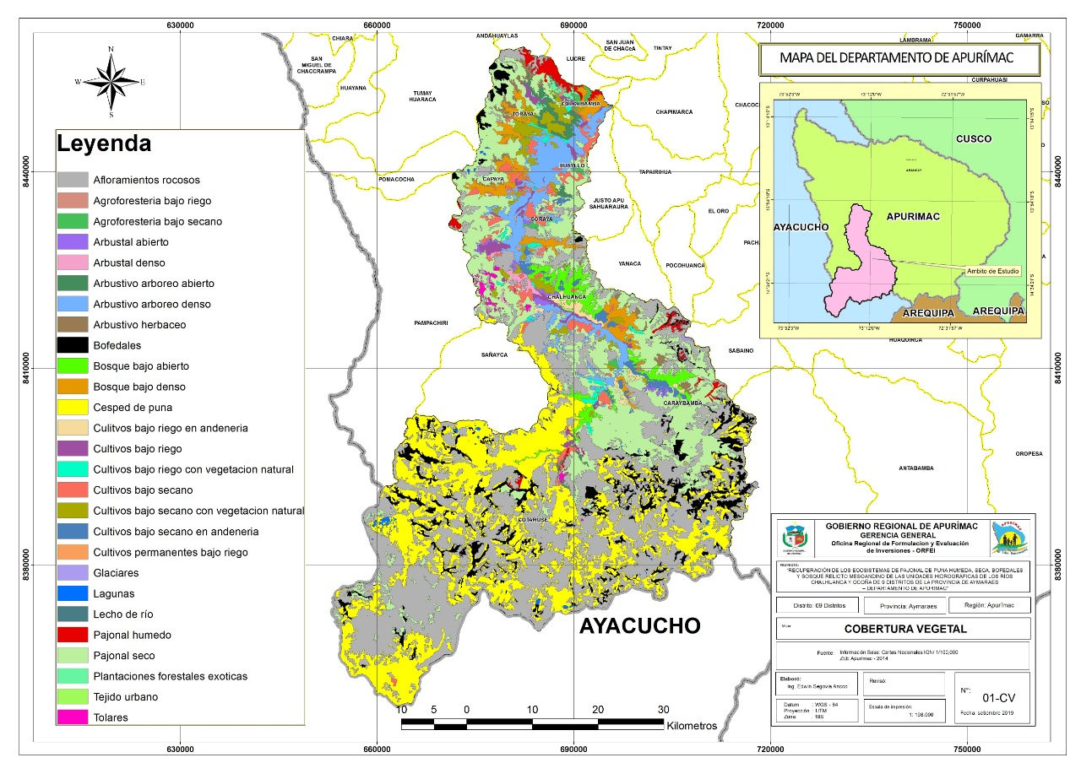*Fuente: Elaboración propia en base a temático de la ZEE ( 2010).*

**3. Capacidad de Uso Mayor de Suelos**

En el área de estudio del proyecto se encuentran 05 grandes de grupos de suelos las que a continuación se describirá.

**a. Tierras para cultivos en limpio (A)**

Este grupo de tierras incluye aquellas que presenta las mejores características edáficas, topográficas y climáticas de la zona de estudio, para el establecimiento una agricultura de tipo intensivo, en base a cultivos anuales de corto periodo vegetativo, adaptados a las condiciones ecológicas del medio. Dentro de este grupo se encuentran 05 subclases de Capacidad de Uso Mayor.: A2swc, A2swc(r), A2wic(r), A3swc, A3swc(r).

**Sub clase A2swc.**

Esta subclase está conformada por los suelos medianos a profundos, de textura media con drenaje imperfecto, con una reacción que varía de neutro a fuertemente alcalina. Con pendientes planas a ligeramente inclinadas. Las principales limitaciones de estos suelos son la fertilidad natural media. Esta sub clase tiene una extensión de 101.79 hectáreas que representa el 0.04%, El uso de estas tierras requiere de prácticas intensas de conservación y manejo de suelos, y mantener e incrementar el contenido de materia orgánica.

**Sub clase A2swc(r)**

Está conformada por suelos medianos a profundos, de textura media con drenaje imperfecto, con una reacción del pH moderadamente acido. Se incluye en esta subclase los suelos de pendiente plana a ligeramente inclinada. Las principales limitaciones de estos suelos son la fertilidad natural media de los suelos, limitaciones de clima con riego permanente. Esta sub clase ocupa una extensión de 793.48 hectáreas y representa el 0.32% del total de áreas de suelos del área de influencia del proyecto.

**Sub clase A2wic(r)**

Conformados por suelos medianos a profundos, textura media con drenaje imperfecto, con una reacción de pH que varía de neutro a fuertemente alcalina. Se incluye en esta subclase suelos con pendiente plana a ligeramente inclinada. Las principales limitaciones de estos suelos son la fertilidad natural media a altas de los suelos, e inundabilidad periódica por la presencia de precipitación pluvia en los meses de mayor lluvia, con riego permanente. Esta subclase ocupa una extensión de 793.48 hectáreas que representa el 0.32% del total de suelos del área de estudio.

**Sub clase A3swc.**

Está conformada por suelos medianos a profundos, de textura media a pesada, de drenaje imperfecto y con un pH de reacción neutro a moderadamente alcalina. La pendiente de estos suelos plana a ligeramente inclinada. El uso de estos suelos requiere de prácticas intensas de conservación y manejo de suelos, igualmente mantener buenas prácticas agrícolas como surcos en contorno. También emplear racionalmente fertilizantes mediante las siguientes prácticas: mantener e incrementar el contenido de materia orgánica; uso de fertilizantes fosforados y nitrogenados que dejen residuos alcalinos. Esta sub clase tiene una extensión de 119.32 hectáreas que representa el 0.05% del área de estudio del proyecto.

**Sub clase A3swc(r).**

Conformada por suelos moderadamente por suelos moderadamente profundos, de textura pesada, drenaje moderado a malo, con una reacción de pH que varía de neutro, la fertilidad de la capa arable es baja. Las pendientes son planas a ligeramente inclinadas. Las principales limitaciones de estos suelos son la baja fertilidad de los suelos, especialmente a los contenidos de fosforo y el mal drenaje de los mismo, presentan riesgos permanentes. Esta sub clase ocupa una extensión de 72.80 y representa el 0.03% del territorio del área de influencia del proyecto.

**b. Tierras aptas para cultivos permanentes (C)**

En este grupo de suelos están comprendidos aquellas tierras que presentan fuertes limitaciones edáficas y topográficas que las hacen inadecuadas para la implementación de cultivos anuales, pero que tienen aptitud para una agricultura a base de especies permanentes, ya sean de porte arbustivo o arbóreo. Estos suelos se ubican en terrazas bajas inundables y terrazas medias de relieve plano a casi nivel, dentro de este grupo se encuentran tres sub clases de Capacidad de Uso Mayor de los Suelos. C2sw, C2sw(r), C2swc.

**Sub clase C2sw.**

Está conformado por los suelos moderadamente profundos a profundos, de textura media a moderadamente fina, de drenaje imperfecto, con pH de reacción de extremada a moderadamente acida y la fertilidad de la capa arable es baja. La pendiente de estos suelos es de plana a ligeramente inclinada.

Las principales limitaciones de estos suelos son la baja fertilidad de los suelos, especialmente a los contenidos bajos de materia orgánica y fosforo y a la ligera a moderada toxicidad de aluminio intercambiable.

1. **Tierras aptas para producción forestal (F)**

Este grupo incluye aquellas tierras con severas limitaciones edáficas y topográficas que las hacen inapropiadas para las actividades agropecuarias de cualquier tipo, pero que, si permiten realizar la implantación o reforestación con especies maderables de valor comercial, propias del medio, ya sea con fines productivos, o de protección de cuencas. Dentro de este grupo se encuentran una sub clase F3sec.

La limitación de uso de este suelo está relacionado a la topografía, que determina la fragilidad de estos suelos a la erosión pluvial que es muy alto, a lo que se agrega los bajos niveles de nutrientes.

El uso de estos suelos está sujeto al manejo sostenido de especies forestales de valor comercial y a la reforestación de las mismas, con el fin de evitar la deforestación que ocasionaría la erosión de los suelos por las precipitaciones pluviales.

**Sub clase F3sec.**

Esta sub clase está conformado por tierras de calidad agrologica baja, apropiadas para la producción forestal, con prácticas moderadas de manejo y conservación de los suelos. Se encuentran ubicados en áreas con topografía inclinada a empinada. Las principales limitaciones de estos suelos son la pendiente empinada a muy empinada, que incrementa el riesgo de erosión, favoreciendo el arrastre de partículas del suelo y la perdida de nutrientes, de textura pesado, así como como moderadamente alcalino y la fertilidad natural de normal a baja, debido a la deficiencia de ciertos nutrientes, especialmente el fosforo. El uso de estas tierras requiere de prácticas intensas de conservación y manejo de suelos, para lo cual debe hacerse un uso racional de los recursos forestales, realizando las labores de forestación y /o reforestación con especies maderables comerciales adaptadas, sean nativas o exóticas. El uso más apropiado de estas tierras es para la actividad forestal de protección o conservación.

1. **Tierras para pastoreo (P)**

Estas tierras por sus limitaciones edáficas, topográficas y climáticas, no son aptas para cultivos en limpio, ni para cultivos permanentes, pero que representan condiciones aparentes para cultivos de pastos nativos o mejorados, ya sea en base al aprovechamiento de los pastos naturales, adaptados a las condiciones ecológicas de la zona.

Dentro de este grupo se encuentran tres subclases de Capacidad de Uso Mayor de los suelos: P1sec, P1wic, P2sc, P2sc (t), P2sec, P3sec y P3swc. Estas tierras para pastos ocupan la mayor extensión de tierras dentro del área de estudio del proyecto con una extensión de 153,604.07 hectáreas y que representa el 62% del territorio del área de estudio del proyecto.

1. **Tierras de protección (X)**

Están constituidos por tierras que no reúnen las condiciones ecológicas mínimas requeridas para cultivos, pastoreo o producción forestal. Incluyen, dentro de este grupo los playones e islas de los cauces de ríos y quebradas, taludes, afloramientos líticos y otras tierras que aunque presentan cubierta vegetal natural boscosa, su uso no es económico y debe ser manejado con fines de protección de cuencas hidrográficas, vida silvestre, valores de belleza escénica, científicos, recreativos y otros que impliquen beneficios colectivos o de interés social, tiene un extensión de 82,162.83 hectáreas y constituye el 32.90% del área total de territorio.

Tabla 73: Capacidad de Uso Mayor de Suelos del área de estudio del proyecto

|  |  |  |
| --- | --- | --- |
| **Nombre / Grupo** | **Área Ha** | **Símbolo** |
| Tierras aptas para cultivos en limpio (A) | 3,072.56 |  |
| Tierras aptas para cultivos en limpio (A) y pastos (P) | 257.39 | |  | | --- | |  | |
| Tierras aptas para cultivos en limpio (A) y permanentes (C) | 16,258.36 |  |
| Tierras aptas para cultivos en limpio (A), pastos (P) | 44,638.54 |  |
| Tierras aptas para pastos (P) y protección (X) | 168,844.61 |  |
| Tierras aptas para pastos (P), cultivos en limpio (A) y protección (X) | 5,229.68 |  |
| Tierras de protección (X) | 48,598.86 |  |
| **TOTAL** | **286,900.00** |  |

*Fuente: Elaboración propia en base temáticos de la ZEE del (2010).*

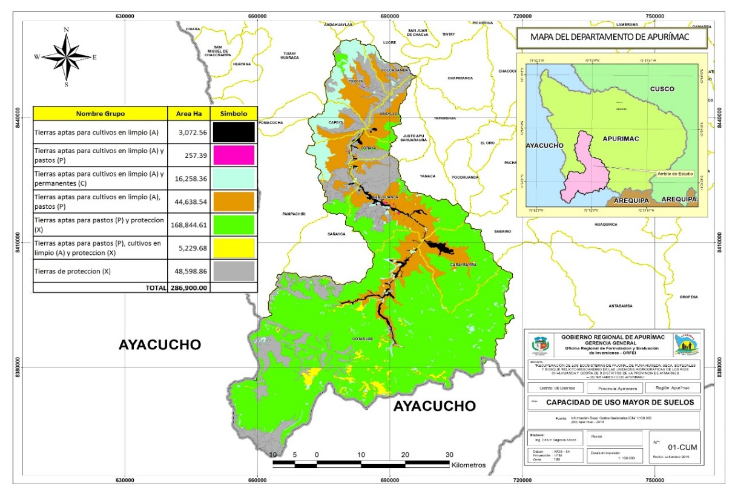Mapa 10: Mapa de Capacidad de Uso Mayor de Suelos del área de estudio del proyecto

*Fuente: Elaboración propia en base temáticos de la ZEE(2010).*

**4. Edafología.**

De acuerdo a los estudios de suelos realizados por el programa regional de bosques manejado el año 2012, para las que se han tomado las muestras representativas, en determinadas zonas geomorfológicas cuyos rangos de altitud se encuentran entre los (3, 269 – 4,157 msnm) de la Provincia de Aymaraes. Dichos suelos presentan texturas Franco (arenosa, arcillosa, limosa) que tienen buena capacidad de permeabilidad y retención de agua y de nutrientes, son suelos que presentan buena capacidad de intercambio catiónico que favorece el buen desarrollo de las especies vegetales. La profundidad efectiva de estos suelos oscila entre los 20 a 45 cm. Así mismo la pedregosidad está entre los 5% a 50% de la composición de los suelos, la pendiente de estos suelos oscila entre los 2% a 10%.

En cuanto a la erosión estos suelos presentan una erosión ligera en un 90% de los suelos muestreados. Los datos de caracterización de los suelos se muestran en el siguiente cuadro:

En cuanto a los suelos de la unidad hidrográfica que corresponden a los distritos de intervenidos por el proyecto se presenta igualmente los estudios realizado por el programa regional de bosques manejados.

Dichas muestras se han tomado en suelos que se encuentran en rangos de altitud entre los 2,450 msnm a 3,919 msnm, en la que se ha determinado que los suelos tienen textura Franco (arenosa, arcillosa, limosa) Esto supone un equilibrio entre permeabilidad al agua y retención de agua y de nutrientes, son suelos que presentan buena capacidad de intercambio catiónico (CIC) que favorece el buen desarrollo de las especies vegetales. La Pedregosidad se encuentra en el rango de 0% hasta 25% no es factor limitante para el desarrollo radicular, la profundidad efectiva (82 - 120 cm), como la profundidad del horizonte "A” (19 -50 cm).

**5. Erosión de suelos.**

La erosión de los suelos en el área de estudio del proyecto se presenta en su mayoría el tipo laminar, la cual es ocasionado por la escorrentía superficial del agua de lluvias, esta escorrentía en algunos lugares ha sido mayor debido a que existe una degradación de la cobertura vegetal de los suelos por lo que en algunos lugares a decapitado el horizonte “A” y subyacentes, en espesores de 30 cm, y que en algunos lugares ha aflorado el subsuelo. En la clasificación de la erosión de los suelos, la ZEE ha tomado en cuenta las siguientes clases y conceptos, en función a ello, las áreas erosionadas del ámbito de estudio es de 23,498.31 has.

Tabla 74: Tabla de estimación de erosión del suelo

|  |  |  |
| --- | --- | --- |
| GRADO | PERDIDA DE SUELO T/N/Ha/Año | RIESGO DE EROSION |
| 1 | < 0.5 | Normal |
| 2 | 0.5 – 5.0 | Ligera |
| 3 | Mayor a 15 | Moderada |
| 4 | 15–50 | Severa |
| 5 | 50 – 200 | Muy severa |
| 6 | > 200 | Catastrófica |

*Fuente: ZEE, informe final (2015).*

A continuación, se presentan las descripciones de las diferentes clases de erosión.

* + **Clase 1:** Erosión normal a muy leve en forma laminar; surcos muy escasos y pequeños.
  + **Clase 2:** Erosión ligera laminar; surcos en número a escaso a moderado y pequeños; el horizonte “A1” puede estar algo reducido ocasionalmente.
  + **Clase 3:** Erosión moderada; domina la forma laminar; fuerte reducción del horizonte orgánico y a veces eliminado; puede haber surcos prominentes y cárcavas muy aislados.
  + **Clase 4:** Erosión severa; pérdida del horizonte superior; abundantes surcos y cárcavas medianas a grandes.
  + **Clase 5:** Erosión extremadamente fuerte o muy severa; en forma dispersa grandes a medianas cárcavas.
  + **Clase 6:** Erosión catastrófica; presenta una densa red de grandes a medianas cárcavas y surcos, con relictos de suelos decapitados.

Con el cuadro anterior se puede calcular los riesgos de erosión laminar en el área de estudio del proyecto.

Tabla 75: Riesgo de erosión laminar de acuerdo a las pérdidas de suelos

|  |  |  |  |
| --- | --- | --- | --- |
| **N°** | **DESCRIPCIÓN DE EROSIÓN** | **AREA ha.** | **ETIQUETA** |
| **1** | Erosión normal | 10.93 | |  | | --- | |  | |
| **2** | Erosión Ligera | 35,716.85 | |  | | --- | |  | |
| **3** | Erosión Moderada | 78,522.85 | |  | | --- | |  | |
| **4** | Erosión Severa | 113,135.73 | |  | | --- | |  | |
| **5** | Erosión muy Severa | 55,977.22 | |  | | --- | |  | |
| **6** | Erosión Catastrófica | 2,105.34 | |  | | --- | |  | |
| **CUERPOS DE AGUA** | | | |
| **7** | Lagunas | 798.93 |  |
| **8** | Ríos | 632.14 |  |
| **TOTAL HAS.** | | **286,900.00** |  |

*Fuente: Elaboración propia – Equipo técnico Formulador en base a mapas temáticos de la ZEE (2010)..*

Mapa 11: Erosión laminar del área de estudio

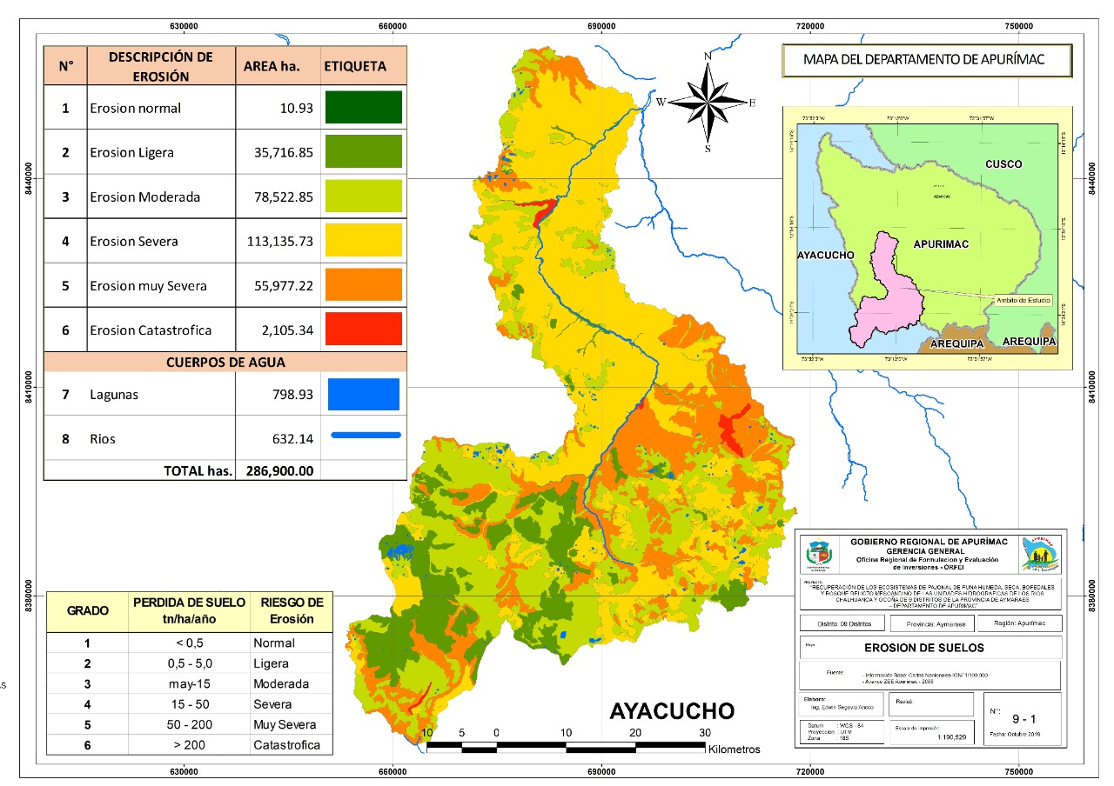

*Fuente: Elaboración propia – Equipo técnico Formulador en base a mapas temáticos de la ZEE (2010).*

**6. Uso actual del suelo.**

Según los estudios de la ZEE del gobierno regional de Apurímac, se ha categorizado en 06 grandes usos de suelos.

**Áreas agrícolas.**

Estos suelos reúnen características ecológicas que son favorables para el cultivo, cuya calidad agrícola es alta, es arable e intensiva, aptas para un cultivo diversificado. Es decir, para realizar cultivos en limpio. No poseen salinidad, pero si carbonato. Tiene conformación rocosa, arcillosa y limosa, apta para el cultivo, con una excelente fertilidad en la producción. Estas áreas se subdividen por el tipo de uso actual en: Agroforestería bajo riego (Afr), Agroforestería en secano (Afs), Cultivos bajo riego (Cbr), Cultivos bajo riego con vegetación natural (Cbrv), Cultivos en secano (Cs), Cultivos en secano andenado (Csa), Cultivos en secano con vegetación natural (Csv), Laymes (Lay).

**Áreas de pastoreo.**

Las áreas de pastoreo, están constituidos por áreas de pastizales y bofedales se encuentran básicamente en las partes altas de los 09 distritos del área de estudio, los pastizales constituyen una extensión de preponderante, que representa la mayor extensión de suelos en uso actual total de territorio de la unidad hidrográfica. Los bofedales constituyen una extensión preponderante las mismas que se encuentran en las partes altas, básicamente se encuentran en las praderas naturales altoandinas y constituyen parte del ecosistema natural, así mismo sirve de zonas de reserva hídrica para la unidad hidrográfica y son parte de las áreas de pastizales en las que los pobladores beneficiarios del proyecto realizan el pastoreo, estas áreas representan el total del área de estudio.

**Centros urbanos.**

Estas áreas constituyen las zonas donde la población habita y desarrollan sus actividades económicas, sociales y culturales, estas áreas tienen una extensión del territorio del área de estudio.

**Cuerpos de agua.**

Conformado por las áreas que ocupan los Lechos de río (Lr) que son cuerpos de agua que poseen corriente rápida, algunas veces forman islotes; Lagunas (Lag), la vegetación circundante a las lagunas muestran adaptaciones morfo anatómicas a las peculiares condiciones medioambientales de la puna que dan lugar a especies graminiformes, pulvinadas, enanas, acaules y postradas, así como el desarrollo de individuos en densas asociaciones.

**Plantaciones forestales.**

Estas áreas son de Plantaciones Forestales Exóticas (Pfe) que es un tipo de cobertura vegetal establecida con fines de manejo forestal. Estos bosques forman macizos forestales cubiertos en su mayor parte por plantaciones de Eucaliptus glóbulos.

**Sin uso.**

Las áreas Sin uso (Su) actualmente no tienen intervención antrópica y por lo tanto son de alto valor bioecológico, dentro de estas podemos ubicar a los bosques nativos, matorrales puros y otros de cuya condición es su formación natural

Tabla 76: Distribución del suelo según uso actual:

|  |  |  |  |
| --- | --- | --- | --- |
| **N°** | **Uso Actual de suelos y Cobertura** | **Area Ha.** | **Porcentaje** |
| **1** | Afloramientos rocosos | 47,777.72 | 16.65% |
| **2** | Agroforesteria bajo riego | 178.04 | 0.06% |
| **3** | Agroforesteria bajo secano | 838.66 | 0.29% |
| **4** | Arbustal abierto | 1,567.85 | 0.55% |
| **5** | Arbustal denso | 966.26 | 0.34% |
| **6** | Arbustivo arboreo abierto | 6,080.10 | 2.12% |
| **7** | Arbustivo arboreo denso | 12,464.12 | 4.34% |
| **8** | Arbustivo herbaceo | 1,673.49 | 0.58% |
| **9** | Bofedales | 15,655.76 | 5.46% |
| **10** | Bosque bajo abierto | 6,119.46 | 2.13% |
| **11** | Bosque bajo denso | 6,793.05 | 2.37% |
| **12** | Culitvos bajo riego en andeneria | 2,484.07 | 0.87% |
| **13** | Cultivos bajo riego | 1,324.06 | 0.46% |
| **14** | Cultivos bajo riego con vegetacion natural | 1,326.32 | 0.46% |
| **15** | Cultivos bajo secano | 5,767.92 | 2.01% |
| **16** | Cultivos bajo secano con vegetacion natural | 5,028.21 | 1.75% |
| **17** | Cultivos bajo secano en andeneria | 2,010.00 | 0.70% |
| **18** | Cultivos permanentes bajo riego | 107.27 | 0.04% |
| **19** | Glaciares | 93.17 | 0.03% |
| **20** | Lagunas | 954.15 | 0.33% |
| **21** | Lecho de rÝo | 465.50 | 0.16% |
| **22** | Otros Usos | 208.32 | 0.07% |
| **23** | Pajonal humedo | 104,701.79 | 36.49% |
| **24** | Pajonal seco | 37,877.59 | 13.20% |
| **25** | Plantaciones forestales exoticas | 1,913.12 | 0.67% |
| **26** | Plantaciones forestales nativas | 80.68 | 0.03% |
| **27** | Plantaciones forestales nativas y exoticas | 31.95 | 0.01% |
| **28** | Tejido urbano | 344.65 | 0.12% |
| **29** | Tierras desnudas | 20,838.67 | 7.26% |
| **30** | Tolares | 1,228.06 | 0.43% |
|  | **Total Ha.** | **286,900.00** | **100.00%** |

*Fuente: Elaboración propia en base a información temática de la ZEE (2016).*

Mapa 12: Mapa de uso actual de suelo.

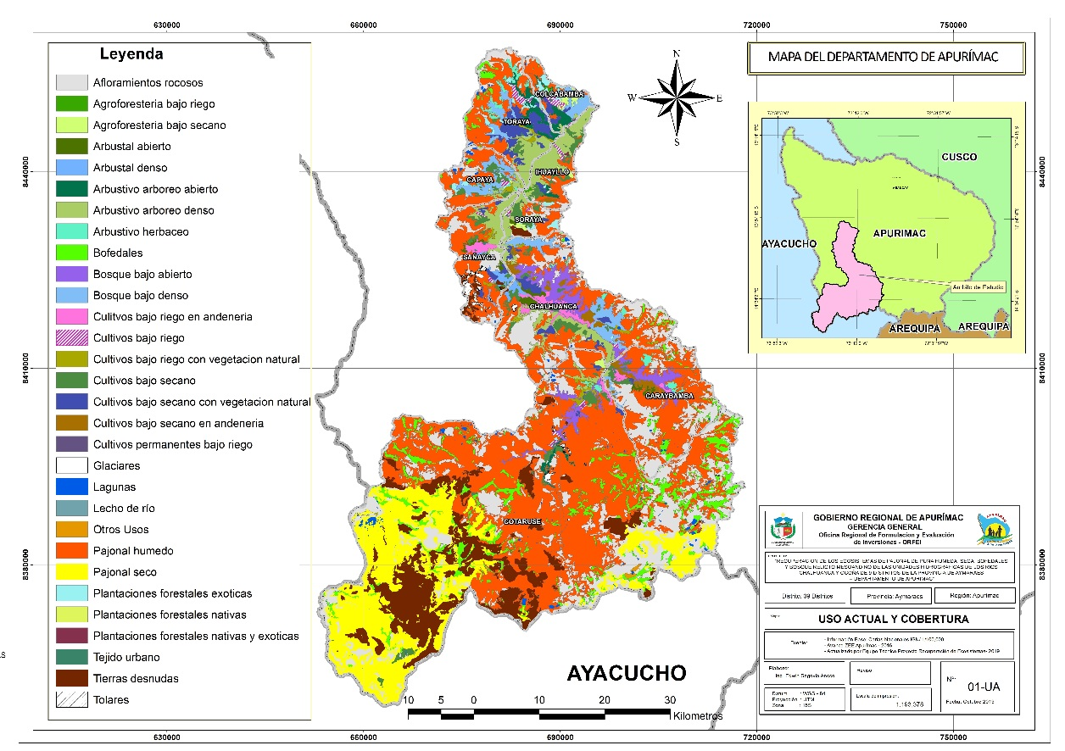

*Fuente: Elaboración propia en base a temáticos de la ZEE (2010).*

**7. Hidrológico.**

La región Apurímac se encuentra ubicada en el ámbito de la Autoridad Administrativa del Agua XI Pampas Apurímac, de la Autoridad Nacional del Agua, como ente rector técnico – normativa del Sistema Nacional de Gestión de los Recursos Hídricos, adscrito en el Ministerio de Agricultura. Comprende el 98% territorialmente que comprende un área de 20,560.2 Km2, que representa el 32% del total, que comparte con Ayacucho (31%), Cusco (30%), Arequipa (5%), Huancavelica (3%).

Las Unidades Hidrográficas que comprende son: Alto Apurímac, Pampas y Bajo Apurímac, siendo el de mayor área la Intercuenca Alto Apurímac.

Las Autoridades Locales de Agua que comprende son: ALA Medio Apurímac Pachachaca, ALA Bajo Apurímac Pampas y Alto Apurímac Velille.

El 2% del territorio restante forma parte de la Cuenca Ocoña, con 423.8 Km2, que comparte la Unidad Hidrográfica con los departamentos de Arequipa, Cusco y Ayacucho, que administrativamente pertenecen a la Autoridad Administrativa del Agua I Caplina – Ocoña.

La sede administrativa se encuentra ubicada en la ciudad de Abancay, distrito de Abancay, provincia de Abancay en la región Apurímac.

La administración por ende correspondiente a la AAA- XI Pampas Apurímac comprende a las provincias y distritos expuestos.

Hidrográficamente, el estudio se encuentra localizado en las Unidades hidrográficas de Chalhuanca y Ocoña afluentes del río Pachachaca y Ocoña respectivamente, cuyo curso de agua a su vez es afluente del río Acarí y este finalmente descarga en el Océano Atlántico y Pacifico respectivamente. Ver Mapa PA - 13 en Anexos del presente documento.

* Vertiente : Atlántico
* Región hidrográfica : Amazonas
* Unidad hidrográfica Nivel 2 : Alto Amazonas
* Unidad hidrográfica Nivel 3 : Ucayali
* Unidad hidrográfica Nivel 4 : Alto Ucayali
* Unidad hidrográfica Nivel 5 : Pachachaca y Ocoña
* Unidad hidrográfica Nivel 6 : Cuenca del río Chalhuanca y UH del rio Ocoña

Administrativamente, el estudio desde el punto de vista de administración de los recursos hídricos tiene las siguientes dependencias:

* El Ministerio de Agricultura y Riego - MINAGRI
* La Autoridad Nacional del Agua – ANA
* La Autoridad Administrativa del Agua XI Pampas Apurímac y Caplina Ocoña.
* La Administración Local de Agua Medio Apurímac Pachachaca y Ocoña-Pausa.

Tabla 77: Ámbito Político de la Administración de la Cuencas en la Región Apurímac

|  |  |  |  |  |
| --- | --- | --- | --- | --- |
| Administrativa  el Agua | Autoridad Local  del Agua | Departamento | Provincias  correspondientes  a Apurímac | Distrito |
| AAA-XI  PAMPAS  APURIMAC | Medio Apurímac  Pachachaca | Apurímac | Aymaraes | Chalhuanca |
| Capaya |
| Caraybamba |
| Chapimarca |
| Colcabamba |
| Cotaruse |
| Ihuayllo |
| Justo Apu Sahuaraura |
| Lucre |
| Pocohuanca |
| San Juan de Chacña |
| Sañayca |
| Soraya |
| Tapairihua |
| Tintay |
| Toraya |
| Yanaca |

*Fuente: Elaborado en base información de Expedientes Técnicos de PIPs Programa Bosques Manejados – GRA. 2015.*

El ámbito de influencia de proyecto de la Cuenca Pachachaca perteneciente a la Subcuenca Pachachaca Alto, denominado como Mancomunidad Municipal Cuenca Sub central de Aymaraes – Cusca, está conformado por los distritos de Colcabamba, Toraya, Soraya, Ihuayllo y Capaya, tiene una extensión territorial de 463.0 Km2, se encuentra en la parte central oeste de la provincia de Aymaraes.

Hidrográficamente el área se encuentra ubicada dentro de la Unidad Hidrográfica Cuenca Pachachaca en el Nivel 5, y la Subcuenca Río Chalhuanca en el Nivel 6 como la cuenca más importante en su ámbito.

La fracción de la cuenca denominada “Pachachaca Alto – Mancomunidad Cusca” y el ámbito dese constituye de 05 microcuencas y 06 intercuencas, algunas de extensión considerable como Microcuenca Pillco, Huaccasa y Ranrahuaycco.

Así mismo la red hídrica de la Mancomunidad Cusca confluyen directamente en el río Chalhuanca, y éste al río Pachachaca, que forma parte de la vertiente del Océano Atlántico.

El ámbito de intervención del PIP “Mancomunidad de Cusca”, se enmarca dentro del ámbito jurisdiccional de la Administración Local de Agua Medio Apurímac Pachachaca, dependencia descentralizada de Autoridad Nacional del Agua.

La sede administrativa se encuentra ubicada en la ciudad de Abancay, distrito y provincia de Abancay.

Tabla 78: Distribución del agua según su uso actual.

|  |  |  |  |  |  |  |  |
| --- | --- | --- | --- | --- | --- | --- | --- |
| Microcuenca /Sub cuenca | Distritos | Comunidades | Tipo de Fuente | | | |  |
| Lagunas | ríos/  quebradas | Bofedales | Manantes | Total |
| Sub Cuenca Rio Chalhuanca | Colcabamba | Colcabamba | 0 | 8 |  | 23 | 31 |
| Ihuayllo | Ihuayllo | 0 | 0 | 0 | 11 | 12 |
| Toraya | Tanta | 0 | 0 | 1 | 6 | 6 |
| Llinqui | 0 | 1 | 00 | 8 | 9 |
| Toraya | 12 | 2 | 5 | 16 | 35 |
| Capaya | Capaya | 11 | 4 | 4 | 17 | 36 |
| Soraya | Soraya | 0 | 3 | 3 | 21 | 27 |
| **TOTAL** |  | **23** | **18** | **13** | **102** | **156** |

*Equipo Consultor: CUENCAS Y MEDIO AMBIENTE Consultorías y Servicios Múltiples E.I.R.L, (2019)., Inventario de recursos hídrico Programa Bosques Manejados, GRA \_Autoridad Nacional del Agua, ANA (2017).*

Las comunidades con cantidades considerables de fuentes de agua son Colcabamba, Toraya, Capaya y Soraya de los distritos de mismo nombre.

Tabla 79: Distribución de ríos de la Unidad Hidrográfica de Chalhuanca y Ocoña

|  |  |  |  |  |  |
| --- | --- | --- | --- | --- | --- |
| N° | SECTOR | CLASE | NOMBRE | UNIDAD HIDROGRAFICA | SUB CUENCA |
| 1 | Puca | Río | Río Puca | Cuenca Pachachaca | Subcuenca Rio Chalhuanca |
| 2 | Uchacha | Río | Río Uchacha | Cuenca Pachachaca | Subcuenca Rio Chalhuanca |
| 3 | Lindero | Río | Río Lindero | Cuenca Pachachaca | Subcuenca Rio Chalhuanca |
| 4 | Huayunca | Río | Río Huayunca | Cuenca Pachachaca | Subcuenca Rio Chalhuanca |
| 5 | Collpa | Río | Río Collpa | Cuenca Pachachaca | Subcuenca Rio Chalhuanca |
| 6 | Palca | Río | Río Palca | Cuenca Pachachaca | Subcuenca Rio Chalhuanca |
| 7 | Huinchuyo | Río | Río Huinchuyo | Cuenca Pachachaca | Subcuenca Rio Chalhuanca |
| 8 | Chinquiray | Río | Río Chinquiray | Cuenca Pachachaca | Subcuenca Rio Chalhuanca |
| 9 | Pillone | Río | Río Pillone | Cuenca Pachachaca | Subcuenca Rio Chalhuanca |
| 10 | Susayhuayco | Río | Río Susayhuayco | Cuenca Pachachaca | Subcuenca Rio Chalhuanca |
| 11 | Quilcaccasa | Río | Río Quilcaccasa | Cuenca Pachachaca | Subcuenca Rio Chalhuanca |
| 11 | Pillone | Río | Río Pillone | Cuenca Pachachaca | Subcuenca Rio Chalhuanca |
| 12 | Jaculta | Río | Río Jaculta | Cuenca Pachachaca | Subcuenca Rio Chalhuanca |
| 12 | Capilla | Río | Río Capilla | Cuenca Pachachaca | Subcuenca Rio Chalhuanca |
| 13 | Iscahuaca | Río | Río Iscahuaca | Cuenca Pachachaca | Subcuenca Rio Chalhuanca |
| 13 | Tacra | Río | Río Tacra | Cuenca Pachachaca | Subcuenca Rio Chalhuanca |
| 14 | Pallcca | Río | Río Pallcca | Cuenca Pachachaca | Subcuenca Rio Chalhuanca |
| 14 | Mestizas | Río | Río Mestizas | Cuenca Pachachaca | Subcuenca Rio Chalhuanca |
| 15 | Promesa | Río | Río Promesa | Cuenca Pachachaca | Subcuenca Rio Chalhuanca |
| 15 | Huayllacayoc | Río | Río Huayllacayoc | Cuenca Pachachaca | Subcuenca Rio Chalhuanca |
| 16 | Chacallau | Río | Río Chacallau | Cuenca Pachachaca | Subcuenca Rio Chalhuanca |
| 16 | Colcachaca | Río | Río Colcachaca | Cuenca Pachachaca | Subcuenca Rio Chalhuanca |
| 17 | Soripunco | Río | Río Soripunco | Cuenca Pachachaca | Subcuenca Rio Chalhuanca |
| 17 | Cotaruse | Río | Río Cotaruse | Cuenca Pachachaca | Subcuenca Rio Chalhuanca |
| 18 | Caraybamba | Río | Río Caraybamba | Cuenca Pachachaca | Subcuenca Rio Chalhuanca |
| 18 | Taquipallja | Río | Río Taquipallja | Cuenca Pachachaca | Subcuenca Rio Chalhuanca |
| 19 | Cargadero | Río | Río Cargadero | Cuenca Pachachaca | Subcuenca Rio Chalhuanca |
| 19 | Atunsora | Río | Río Atunsora | Cuenca Pachachaca | Subcuenca Rio Chalhuanca |
| 20 | Huampuchaca | Río | Río Huampuchaca | Cuenca Pachachaca | Subcuenca Rio Chalhuanca |
| 20 | Ojeñanhuayjo | Río | Río Ojeñanhuayjo | Cuenca Pachachaca | Subcuenca Rio Chalhuanca |
| 21 | Capaya | Río | Río Capaya | Cuenca Pachachaca | Subcuenca Rio Chalhuanca |
| 22 | Chalhuini | Río | Río Chalhuini | Cuenca Pachachaca | Subcuenca Rio Chalhuanca |
| 23 | Chalhuanca | Río | Río Chalhuanca | Cuenca Pachachaca | Subcuenca Rio Chalhuanca |
| 24 | Chalhuanca | Río | Quebrada Jañua Allja | Cuenca Pachachaca | Subcuenca Rio Chalhuanca |
| 25 | Llehua | Río | Río Antapacca | Cuenca Pachachaca | Subcuenca Rio Chalhuanca |
| 25 | Chalhuanca | Río | Quebrada Antapacca | Cuenca Pachachaca | Subcuenca Rio Chalhuanca |
| 27 | Llinque | Río | Río Llehua | Cuenca Pachachaca | Subcuenca Rio Chalhuanca |
| 28 | Pillco | Río | Quebrada Pucallán | Cuenca Pachachaca | Subcuenca Rio Chalhuanca |
| 29 | Antapacca | Río | Río Antapacca | Cuenca Pachachaca | Subcuenca Rio Chalhuanca |
| 30 | Caballone | Río | Río Chalhuanca | Cuenca Pachachaca | Subcuenca Rio Chalhuanca |

*Fuente: Equipo Consultor; CUENCAS Y MEDIO AMBIENTE Consultorías y Servicios Múltiples E.I.R.L, (2019)., Inventario de recursos hídrico Programa Bosques Manejados, GRA. Autoridad Nacional del Agua, ANA (2017).*

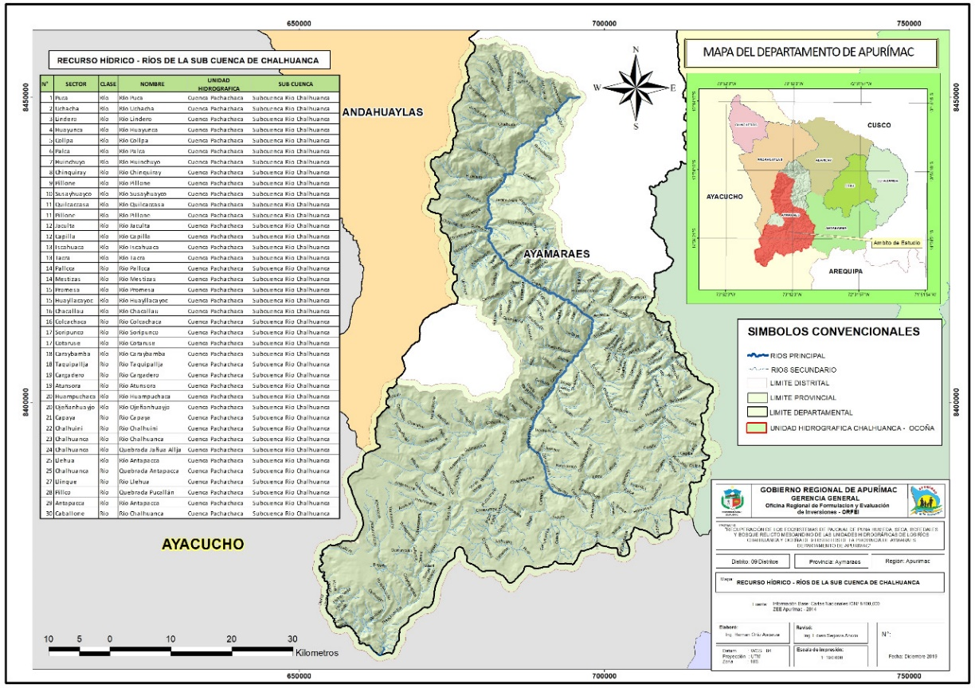Mapa 13: Recurso Hídrico - ríos de la Sub Cuenca de Chalhuanca

*Fuente: Equipo Consultor; CUENCAS Y MEDIO AMBIENTE Consultorías y Servicios Múltiples E.I.R.L, (2019)., Inventario de recursos hídrico Programa Bosques Manejados, GRA \_Autoridad Nacional del Agua, ANA (2017).*

Tabla 80: Distribución de Lagunas de la Unidad Hidrográfica de Ocoña

|  |  |  |  |  |
| --- | --- | --- | --- | --- |
| **N°** | **SECTOR** | **TIPO LAGO/LAGUNA** | **NOMBRE** | **SUB CUENCA** |
| 1 | Sañayca | Laguna | Laguna Quimsa Sayhua | Subcuenca Rio Challhuanca |
| 2 | Caraybamba | Laguna | Laguna Yanacocha | Subcuenca Rio Challhuanca |
| 3 | Caraybamba | Laguna | Laguna Tajarcocha | Subcuenca Rio Challhuanca |
| 4 | Chalhuanca | Laguna | Laguna Quelhua | Subcuenca Rio Challhuanca |
| 5 | Chalhuanca | Laguna | Laguna Cayllahuiri | Subcuenca Rio Challhuanca |
| 6 | Chalhuanca | Laguna | Laguna Chuejacocha | Subcuenca Rio Challhuanca |
| 7 | Chalhuanca | Laguna | Laguna Chaquicocha | Subcuenca Rio Challhuanca |
| 8 | Sañayca | Laguna | Laguna Sura | Subcuenca Rio Challhuanca |
| 9 | Capaya | Laguna | Laguna Charahuaylla | Subcuenca Rio Challhuanca |
| 10 | Toraya | Laguna | Laguna Potreros | Subcuenca Rio Challhuanca |
| 11 | Toraya | Laguna | Laguna Pillcocancha | Subcuenca Rio Challhuanca |
| 12 | Toraya | Laguna | Laguna Parcaccocha | Subcuenca Rio Challhuanca |
| 13 | Toraya | Laguna | Laguna Yanaccocha | Subcuenca Rio Challhuanca |
| 14 | Toraya | Laguna | Laguna Jancacocha | Subcuenca Rio Challhuanca |
| 15 | Cotaruse | Laguna | Laguna Alojhuachana | Intercuenca Totora |
| 16 | Cotaruse | Laguna | Laguna Anchacata | Subcuenca Rio Ccaycopallca |
| 17 | Cotaruse | Laguna | Laguna Casaccocha | Subcuenca Rio Ccaycopallca |
| 18 | Cotaruse | Laguna | Laguna Anchacata | Subcuenca Rio Ccaycopallca |
| 19 | Cotaruse | Laguna | Laguna Puca | Subcuenca Rio Challhuanca |
| 20 | Cotaruse | Laguna | Laguna Uchuy Puca | Subcuenca Rio Challhuanca |
| 21 | Cotaruse | Laguna | Laguna Uchacha | Subcuenca Rio Challhuanca |
| 22 | Cotaruse | Laguna | Laguna Torococha | Subcuenca Rio Challhuanca |
| 23 | Cotaruse | Laguna | Laguna Aychu | Subcuenca Rio Challhuanca |
| 24 | Cotaruse | Laguna | Laguna Aychococha | Subcuenca Rio Challhuanca |
| 25 | Cotaruse | Laguna | Laguna Huamanripa | Subcuenca Rio Challhuanca |
| 26 | Cotaruse | Laguna | Laguna Huacracocha | Subcuenca Rio Challhuanca |
| 27 | Cotaruse | Laguna | Laguna Negrococha | Subcuenca Rio Challhuanca |
| 28 | Cotaruse | Laguna | Laguna Parccacocha | Subcuenca Rio Challhuanca |
| 29 | Cotaruse | Laguna | Laguna Huascacocha | Subcuenca Rio Challhuanca |
| 30 | Cotaruse | Laguna | Laguna Corehuiracocha | Subcuenca Rio Challhuanca |
| 31 | Cotaruse | Laguna | Laguna Pumacocha | Subcuenca Rio Challhuanca |
| 32 | Cotaruse | Laguna | Laguna Rayococha | Subcuenca Rio Challhuanca |
| 33 | Cotaruse | Laguna | Laguna Chanchacota | Subcuenca Rio Challhuanca |
| 34 | Cotaruse | Laguna | Laguna Llallahui | Subcuenca Rio Challhuanca |
| 35 | Cotaruse | Laguna | Laguna Auquiato | Subcuenca Rio Challhuanca |
| 36 | Cotaruse | Laguna | Laguna Tajala | Subcuenca Rio Challhuanca |
| 37 | Cotaruse | Laguna | Laguna Circacota | Subcuenca Rio Challhuanca |
| 38 | Cotaruse | Laguna | Laguna Yanacocha | Subcuenca Rio Challhuanca |
| 39 | Cotaruse | Laguna | Laguna Turpococha | Subcuenca Rio Challhuanca |
| 40 | Cotaruse | Laguna | Laguna Huaccacocha | Subcuenca Rio Challhuanca |
| 41 | Cotaruse | Laguna | Laguna Turpococha | Subcuenca Rio Challhuanca |
| 42 | Cotaruse | Laguna | Laguna Millococha | Subcuenca Rio Challhuanca |
| 43 | Cotaruse | Laguna | Laguna Condorcocha | Subcuenca Rio Challhuanca |
| 44 | Cotaruse | Laguna | Laguna Huayllacocha | Subcuenca Rio Challhuanca |
| 45 | Cotaruse | Laguna | Laguna Auquialo | Subcuenca Rio Challhuanca |
| 46 | Cotaruse | Laguna | Laguna Parjacocha | Subcuenca Rio Challhuanca |
| 47 | Cotaruse | Laguna | Laguna Charicocha | Subcuenca Rio Challhuanca |
| 48 | Cotaruse | Laguna | Laguna Soallacasa | Subcuenca Rio Challhuanca |
| 49 | Cotaruse | Laguna | Laguna Antacocha | Subcuenca Rio Challhuanca |
| 50 | Cotaruse | Laguna | Laguna Viscachacocha | Subcuenca Rio Challhuanca |
| 51 | Cotaruse | Laguna | Laguna Terama | Subcuenca Rio Challhuanca |
| 52 | Cotaruse | Laguna | Laguna Yanac | Subcuenca Rio Challhuanca |
| 53 | Cotaruse | Laguna | Laguna Chaqui | Subcuenca Rio Challhuanca |

*Fuente: Equipo Consultor; CUENCAS Y MEDIO AMBIENTE Consultorías y Servicios Múltiples E.I.R.L, (2019)., Inventario de recursos hídrico Programa Bosques Manejados, GRA \_Autoridad Nacional del Agua, ANA (2017).*

Mapa 14: Recurso Hídrico \_Laguna de Unidad Hidrográfica de Chalhuanca y Ocoña

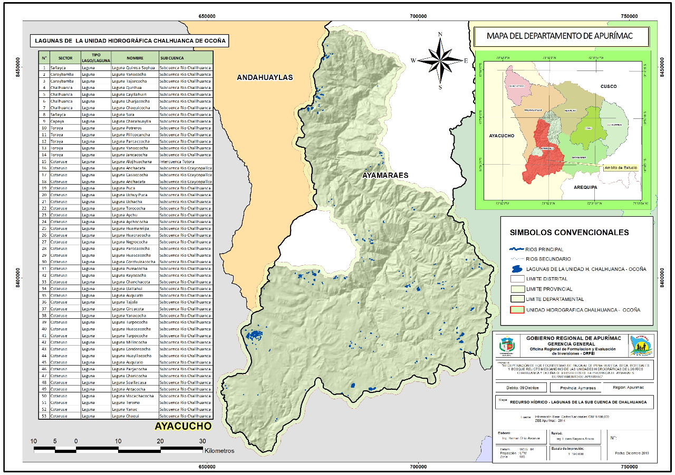

*Fuente: Equipo Consultor; CUENCAS Y MEDIO AMBIENTE Consultorías y Servicios Múltiples E.I.R.L, (2019)., Inventario de recursos hídrico Programa Bosques Manejados, GRA \_Autoridad Nacional del Agua, ANA (2017).*

Mapa 15: Red Hídrica de Ríos y Lagunas de la Unidad Hidrográfica de Chalhuanca y Ocoña

*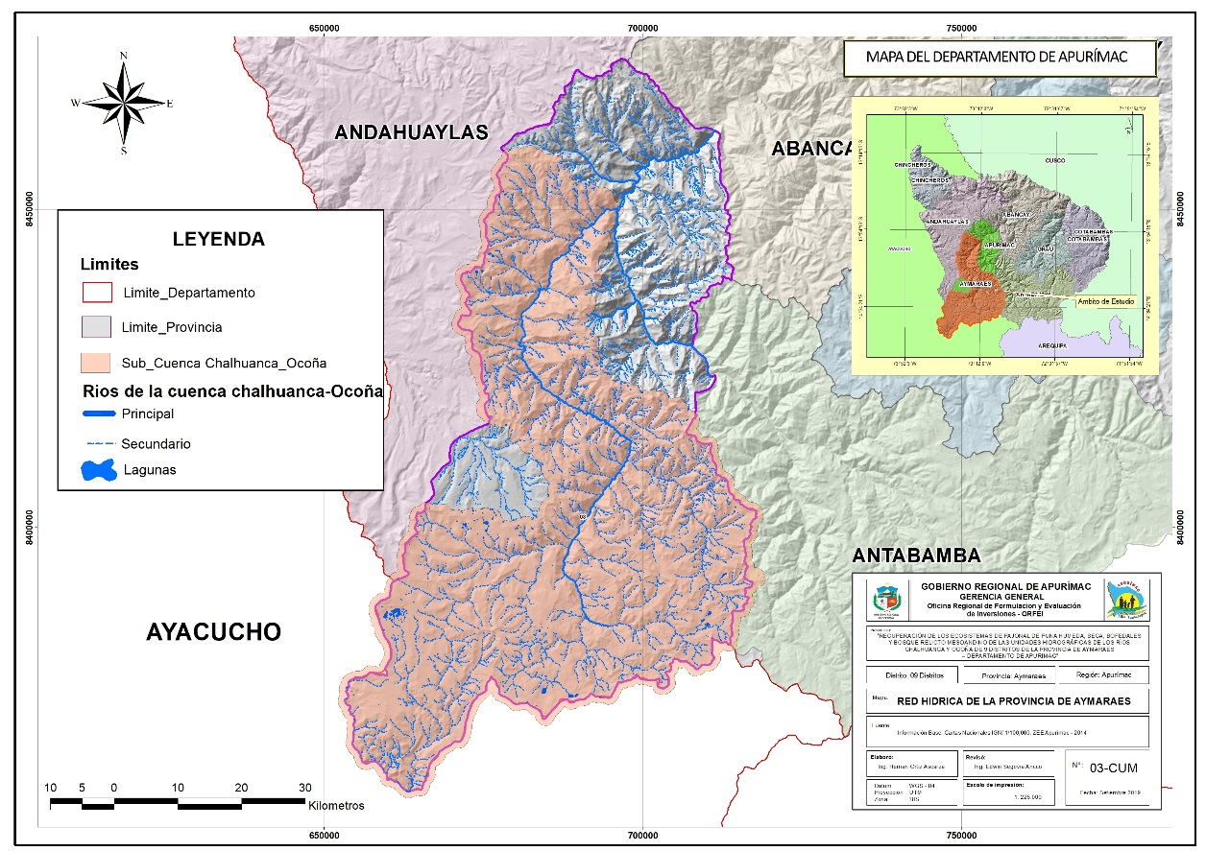*

*Fuente: Equipo Consultor; CUENCAS Y MEDIO AMBIENTE Consultorías y Servicios Múltiples E.I.R.L, (2019)., Inventario de recursos hídrico Programa Bosques Manejados, GRA \_Autoridad Nacional del Agua, ANA (2017).*

En el ambiento de estudio se realizó un inventario de fuentes de agua superficial en el área de las unidades hidrográficas del rio Chalhuanca y Ocoña; en ambas unidades hidrográficas se han identificado un total de 152 fuentes de agua, donde 12 de ellas fueron lagunas, 109 manantiales y 31 bofedales los cuales son mostrados de manera general en la Tabla 25, y de manera detallada en las tablas adjuntas en anexos.

Tabla 81: Resumen general de las fuentes de agua inventariadas en el ámbito de las unidades hidrográficas de los ríos de Chalhuanca y Ocoña

|  |  |  |  |  |  |
| --- | --- | --- | --- | --- | --- |
| **N° Cuencas Nivel 5** | **N° Cuenca Nivel 6** | **Lagunas** | **Bofedales** | **Manantiales** | **Total** |
| **2** | 2 | 13 | 31 | 109 | 152 |

***Fuente:*** *Elaboración del equipo CUENCAS Y MEDIO AMBIENTE Consultorías y Servicios Múltiples E.I.R.L, con base a la información primaria*.

Gráfico 11: Distribución Porcentual de las Fuentes de Agua Inventariadas.

***Fuente:*** *Elaboración del equipo CUENCAS Y MEDIO AMBIENTE Consultorías y Servicios Múltiples E.I.R.L, con base a la información primaria.*

La descripción de las fuentes hídricas se efectuó en las unidades hidrográficas de los ríos Chalhuanca y Ocoña, donde se caracterizó su ubicación política, geográfica e hidrográfica en el capítulo anterior, y fue complementada con los mapas que se adjuntan en los anexos.

Como complemento a las tablas con el Inventario y mapas temáticos, se adjunta dentro de los anexos el Registro Fotográfico, donde se muestra las zonas de ubicación de las lagunas, ríos, quebradas, manantes y los lugares donde se ha efectuado el aforo de algunas fuentes importantes.

El inventario de las fuentes de agua superficial se realizó mediante una intervención a nivel de comunidades campesinas y anexos según se correspondía la mejor organización del estudio garantizando la participación ciudadana

Tabla 82: Lagunas inventariadas en el ámbito de las unidades hidrográficas de los ríos de Chalhuanca y Ocoña

|  |  |  |  |  |  |  |  |  |  |  |  |  |  |  |  |  |  |  |  |  |
| --- | --- | --- | --- | --- | --- | --- | --- | --- | --- | --- | --- | --- | --- | --- | --- | --- | --- | --- | --- | --- |
| **N°** | **NOMBRE DE LAGUNA** | **CÓDIGO DE FUENTE** | **UBICACIÓN** | | | | | | | **CARACTERÍSTICAS PRINCIPALES** | | | | **CAUDAL DE SALIDA** | | **CLASE DE USO** | **TIPO DE USO** | **CLASE DE DERECHO** | **FECHA** | **CONFLICTO** |
| **POLÍTICA** | | | | **GEOGRÁFICA** | | | **ESPEJO DE AGUA (ha)** | **PROFUN. APROX. (m)** | **VOLUMEN (MM3)** | | **AFORADO (l/s)** | **TIPO DE AFORO** |
| **DPTO** | **PROVINCIA** | **DISTRITO** | **LOCALIDAD** | **UTM NORTE (m)** | **UTM ESTE (m)** | **ALTITUD m.s.n.m.** | **TOTAL** | **UTIL** |  |
| 1 | Yanaccocha | 49992 | Apurímac | Aymaraes | Cotaruse | Mestizas | 8399259 | 675451 | 4284 | 9.63 | 5.5 | - | - | 15.8 | F | Pri | AP | SD | 18/10/2019 | No |
| 2 | Huayllaccocha | 49992 | Apurímac | Aymaraes | Cotaruse | Mestizas | 8398282 | 674952 | 4340 | 5.46 | 8 | - | - |  |  | Pri | AP | SD | 18/10/2019 | No |
| 3 | Huaccraccocha | 49992 | Apurímac | Aymaraes | Cotaruse | Izcahuaca | 8383959 | 683707 | 4402 | 9.95 | 7 | - | - | 5.4 | Vo | Pri | AP | SD | 18/10/2019 | No |
| 4 | Ccayllaccocha | 49992 | Apurímac | Aymaraes | Cotaruse | Ccellopampa | 8374276 | 654256 | 4078 | 0.56 | 4 | - | - | 2.4 | Vo | Pri | AP | SD | 18/10/2019 | No |
| 5 | Runco | 49992 | Apurímac | Aymaraes | Capaya | Capaya | 8439829 | 677504 | 4206 | 5.57 | 4 | - | - | 6.48 | Vo | Pro | AP | SD | 15/10/2019 | No |
| 6 | Charahuaylla | 49992 | Apurímac | Aymaraes | Capaya | Capaya | 8442568 | 676679 | 4308 | 12.6 | 10 | - | - | 1.83 | Vo | Pri | AP | SD | 15/10/2019 | No |
| 7 | Occolloccocha | 49992 | Apurímac | Aymaraes | Capaya | Capaya | 8443359 | 677484 | 4299 | 9.32 | 8 | - | - | 5.92 | Vo | Pri | AP | SD | 15/10/2019 | No |
| 8 | Charahuaylla Alta | 49992 | Apurímac | Aymaraes | Capaya | Capaya | 8442921 | 676109 | 4339 | 12.4 | 15 | - | - | --- | --- | Pri | AP | SD | 15/10/2019 | No |
| 9 | Rumihuasi | 49992 | Apurímac | Aymaraes | Capaya | Capaya | 8440756 | 676446 | 4406 | 1 | 5 | - | - | --- | Vo | Pri | AP | SD | 15/10/2019 | No |
| 10 | Pillcucancha | 49992 | Apurímac | Aymaraes | Toraya | Toraya | 8451792 | 677517 | 4360 | 8.7 | 9 | - | - |  | Vo | Pri | AP | SD | 17/10/2019 | No |
| 11 | Parqaccocha | 49992 | Apurímac | Aymaraes | Toraya | Toraya | 8452162 | 678301 | 4359 | 10.3 | 10 | - | - | 0.19 | Vo | Pri | AP | SD | 17/10/2019 | No |
| 12 | Yanaccocha | 49993 | Apurímac | Aymaraes | Toraya | Toraya | 8452643 | 678066 | 4396 | 5.19 | 8 | - | - | --- | --- | Pri | AP | SD | 17/10/2019 |  |

***Fuente:*** *Elaboración del equipo CUENCAS Y MEDIO AMBIENTE Consultorías y Servicios Múltiples E.I.R.L, con base a la información primaria.*

Tabla 83: Manantiales inventariados en el ámbito de las unidades hidrográficas de los ríos de Chalhuanca y Ocoña

|  |  |  |  |  |  |  |  |  |  |  |  |  |  |  |  |  |  |
| --- | --- | --- | --- | --- | --- | --- | --- | --- | --- | --- | --- | --- | --- | --- | --- | --- | --- |
| **N°** | **NOMBRE DEL MANANTIAL** | **CÓDIGO DE FUENTE** | **UBICACIÓN** | | | | | | | **CARACTERÍSTICAS PRINCIPALES** | | | **CLASE DE USO** | **TIPO DE USO** | **DERECHO DE USO** | **FECHA** | **CONFLICTO** |
| **GEOGRÁFICA** | | | **POLÍTICA** | | | | **TIPO DE OBRA DE TOMA** | **AFORADO (l/s)** | **TIPO DE AFORO** |
| **UTM NORTE (m)** | **UTM ESTE (m)** | **ALTURA (msnm)** | **DPTO** | **PROV.** | **DISTRITO** | **LUGAR** |
| 1 | Dembalete 1 | 49992 | 8436699 | 690324 | 4,036 | Apurímac | Aymaraes | Ihuayllo | Ihuayllo | S/T | 0.42 | Vo | P | AP | SD | 16/10/2019 | No |
| 2 | Dembalete 2 | 49992 | 8436664 | 690315 | 4,033 | Apurímac | Aymaraes | Ihuayllo | Ihuayllo | S/T | 0.51 | Vo | P | AP | SD | 14/10/2019 | No |
| 3 | Ccasapampa | 49992 | 8419551 | 675596 | 3,990 | Apurímac | Aymaraes | Sañayca | Sañayca | S/T | 0.39 | Vo | P | AP | SD | 14/10/2019 | No |
| 4 | Pampahuasi | 49992 | 8426897 | 676636 | 3,832 | Apurímac | Aymaraes | Sañayca | Sañayca | S/T | 0.51 | Vo | P | AP | SD | 14/10/2019 | No |
| 5 | Huayuncca | 49992 | 8427449 | 675727 | 3,946 | Apurímac | Aymaraes | Sañayca | Sañayca | S/T | 0.56 | Vo | P | AP | SD | 14/10/2019 | No |
| 6 | Huayllachayoc | 49992 | 8432827 | 688309 | 4,058 | Apurímac | Aymaraes | Soraya | Soraya | S/T | 0.57 | Vo | P | AP | SD | 16/10/2019 | No |
| 7 | Manca puquio Cuchi Huasina | 49992 | 8448215 | 677423 | 4331 | Apurímac | Aymaraes | Toraya | CC. Toraya | S/T | 0.03 | Vo | P | AP | SD | 26/09/2019 | No |
| 8 | Tincocc | 49992 | 8447458 | 678343 | 4055 | Apurímac | Aymaraes | Toraya | CC. Toraya | S/T | 0.76 | Vo | P | AP | SD | 26/09/2019 | No |
| 9 | Yanaccacca Huaracculla | 49992 | 8447479 | 678258 | 4096 | Apurímac | Aymaraes | Toraya | CC. Toraya | S/T | 2.75 | Vo | P | AP | SD | 26/09/2019 | No |
| 10 | Ccollpa Cucho | 49992 | 8444164 | 678948 | 4036 | Apurímac | Aymaraes | Toraya | CC. Toraya | S/T | 0.94 | Vo | P | AP | SD | 26/09/2019 | No |
| 11 | Ccollpa Cucho II | 49992 | 8444147 | 678986 | 4014 | Apurímac | Aymaraes | Toraya | CC. Toraya | S/T | 1.63 | Vo | P | AP | SD | 26/09/2019 | No |
| 12 | Cceña Allcca - Ccollpacucho | 49992 | 8444154 | 679280 | 3991 | Apurímac | Aymaraes | Toraya | CC. Toraya | S/T | 0.71 | Vo | P | AP | SD | 26/09/2019 | No |
| 13 | Trapiche | 49992 | 8444890 | 679796 | 3633 | Apurímac | Aymaraes | Toraya | CC. Toraya | S/T | 14.61 | F | P | AP | SD | 26/09/2019 | No |
| 14 | Vendoneyocc Huayco | 49992 | 8444856 | 679795 | 3635 | Apurímac | Aymaraes | Toraya | CC. Toraya | S/T | 8.67 | Vo | P | AP | SD | 26/09/2019 | No |
| 15 | Occoyo | 49992 | 8452845 | 688002 | 3744 | Apurímac | Aymaraes | Colcabamba | CC. Colcabamba | S/T | 1.77 | Vo | P | AP | SD | 26/09/2019 | No |
| 16 | Occoyo 1 | 49992 | 8453123 | 687940 | 3774 | Apurímac | Aymaraes | Colcabamba | CC. Colcabamba | S/T | 0.54 | Vo | P | AP | SD | 26/09/2019 | No |
| 17 | Warma Huañuscca | 49992 | 8453397 | 688052 | 3852 | Apurímac | Aymaraes | Colcabamba | CC. Colcabamba | S/T | 0.54 | Vo | P | AP | SD | 27/09/2019 | No |
| 18 | Puñuysa | 49992 | 8453238 | 686339 | 3735 | Apurímac | Aymaraes | Colcabamba | CC. Colcabamba | S/T | 6.68 | Vo | P | AP | SD | 27/09/2019 | No |
| 19 | Urpaychayocc | 49992 | 8452317 | 687262 | 3484 | Apurímac | Aymaraes | Colcabamba | CC. Colcabamba | S/T | 0.61 | Vo | P | AP | SD | 27/09/2019 | No |
| 20 | Chaupihuaycco 2 | 49992 | 8452495 | 691112 | 3523 | Apurímac | Aymaraes | Colcabamba | CC. Colcabamba | S/T | 0.98 | Vo | P | AP | SD | 27/09/2019 | No |
| 21 | Chaupihuaycco 3 | 49992 | 8452521 | 691134 | 3516 | Apurímac | Aymaraes | Colcabamba | CC. Colcabamba | S/T | 0.39 | Vo | P | AP | SD | 27/09/2019 | No |
| 22 | Chaupihuaycco 4 | 49992 | 8452613 | 691153 | 3545 | Apurímac | Aymaraes | Colcabamba | CC. Colcabamba | S/T | 0.21 | Vo | P | AP | SD | 27/09/2019 | No |
| 23 | Churroccasa | 49992 | 8452594 | 691940 | 3621 | Apurímac | Aymaraes | Colcabamba | CC. Colcabamba | S/T | 0.21 | Vo | P | AP | SD | 27/09/2019 | No |
| 24 | Tintircuma 1 | 49992 | 8452421 | 690562 | 3643 | Apurímac | Aymaraes | Colcabamba | CC. Colcabamba | S/T | 0.15 | Vo | P | AP | SD | 27/09/2019 | No |
| 25 | Tintircuma 2 | 49992 | 8452410 | 690556 | 3648 | Apurímac | Aymaraes | Colcabamba | CC. Colcabamba | S/T | 0.32 | Vo | P | AP | SD | 27/09/2019 | No |
| 26 | Tintircuma 3 | 49992 | 8452454 | 690492 | 3678 | Apurímac | Aymaraes | Colcabamba | CC. Colcabamba | S/T | 0.08 | Vo | P | AP | SD | 27/09/2019 | No |
| 27 | Tintircuma 4 | 49992 | 8452547 | 690427 | 3737 | Apurímac | Aymaraes | Colcabamba | CC. Colcabamba | S/T | 0.57 | Vo | P | AP | SD | 27/09/2019 | No |
| 28 | Ccasccabamba | 49992 | 8447978 | 687070 | 3383 | Apurímac | Aymaraes | Toraya | CC. Tanta | S/T | 0.35 | Vo | P | AP | SD | 27/09/2019 | No |
| 29 | Lliuccaccocha | 49992 | 8448385 | 685689 | 3344 | Apurímac | Aymaraes | Toraya | CC. Tanta | S/T | 0.82 | Vo | P | AP | SD | 27/09/2019 | No |
| 30 | Chipapucyo | 49992 | 8449830 | 686289 | 3548 | Apurímac | Aymaraes | Toraya | CC. Tanta | S/T | 0.11 | Vo | P | AP | SD | 27/09/2019 | No |
| 31 | Niñopucyo | 49992 | 8450364 | 686092 | 3439 | Apurímac | Aymaraes | Toraya | CC. Tanta | S/T | 0.04 | Vo | P | AP | SD | 27/09/2019 | No |
| 32 | Kishuarniyoc | 49992 | 8450032 | 685843 | 3304 | Apurímac | Aymaraes | Toraya | CC. Tanta | S/T | 0.35 | Vo | P | AP | SD | 27/09/2019 | No |
| 33 | Manca puquio III | 49992 | 8447607 | 677775 | 4250 | Apurímac | Aymaraes | Toraya | CC. Tanta | S/T | 3.97 | Vo | P | AP | SD | 27/09/2019 | No |
| 34 | Mancapuquio II | 49992 | 8447727 | 677834 | 4227 | Apurímac | Aymaraes | Toraya | CC. Toraya | S/T | 0.43 | Vo | P | AP | SD | 27/09/2019 | No |
| 35 | Punta Orcco Sayrosa | 49992 | 8446719 | 676207 | 4379 | Apurímac | Aymaraes | Toraya | CC. Toraya | S/T | - | - | P | AP | SD | 27/09/2019 | No |
| 36 | Sayrosa 5 | 49992 | 8446545 | 676979 | 4313 | Apurímac | Aymaraes | Toraya | CC. Toraya | S/T | 2.83 | Vo | P | AP | SD | 27/09/2019 | No |
| 37 | Sayrosa 4 | 49992 | 8446446 | 676906 | 4336 | Apurímac | Aymaraes | Toraya | CC. Toraya | S/T | 2.52 | Vo | P | AP | SD | 27/09/2019 | No |
| 38 | Sayrosa 3 | 49992 | 8446314 | 676857 | 4336 | Apurímac | Aymaraes | Toraya | CC. Toraya | S/T | 4.2 | Vo | P | AP | SD | 27/09/2019 | No |
| 39 | Sayrosa 2 | 49992 | 8446309 | 677087 | 4317 | Apurímac | Aymaraes | Toraya | CC. Toraya | S/T | 1.5 | Vo | P | AP | SD | 28/09/2019 | No |
| 40 | Huaraccolla | 49992 | 8447088 | 678422 | 4059 | Apurímac | Aymaraes | Toraya | CC. Toraya | S/T | 0.98 | Vo | P | AP | SD | 28/09/2019 | No |
| 41 | Pacha Pampaylla | 49992 | 8446535 | 680046 | 3712 | Apurímac | Aymaraes | Toraya | CC. Toraya | S/T | 6.35 | Vo | P | AP | SD | 28/09/2019 | No |
| 42 | Huitco | 49992 | 8451557 | 687891 | 3310 | Apurímac | Aymaraes | Colcabamba | CC. Colcabamba | S/T | 1.67 | Vo | P | AP | SD | 28/09/2019 | No |
| 43 | Huitco Huaicco | 49992 | 8451644 | 687765 | 3325 | Apurímac | Aymaraes | Colcabamba | CC. Colcabamba | S/T | 0.96 | Vo | P | AP | SD | 28/09/2019 | No |
| 44 | Huitco Huaicco 1 | 49992 | 8451678 | 687748 | 3328 | Apurímac | Aymaraes | Colcabamba | CC. Colcabamba | S/T | 2.16 | Vo | P | AP | SD | 28/09/2019 | No |
| 45 | Chilcayocc | 49992 | 8450135 | 684852 | 3140 | Apurímac | Aymaraes | Toraya | CC. Llinqui | S/T | 0.08 | Vo | P | AP | SD | 28/09/2019 | No |
| 46 | Carnilla Huaycco | 49992 | 8450351 | 688526 | 3037 | Apurímac | Aymaraes | Colcabamba | CC. Colcabamba | S/T | 1.72 | Vo | P | AP | SD | 28/09/2019 | No |
| 47 | Huallao | 49992 | 8450516 | 688924 | 3043 | Apurímac | Aymaraes | Colcabamba | CC. Colcabamba | S/T | 2.61 | Vo | Po | Po | SD | 28/09/2019 | No |
| 48 | Huaccopuquio | 49992 | 8450881 | 688354 | 3137 | Apurímac | Aymaraes | Colcabamba | CC. Colcabamba | S/T | 0.97 | Vo | P | AP | CD | 28/09/2019 | No |
| 49 | Huacchuacalla | 49992 | 8454443 | 682848 | 3778 | Apurímac | Aymaraes | Toraya | CC. Llinqui | S/T | 8.32 | Vo | P | AP | CD | 28/09/2019 | No |
| 50 | Yacuapana I | 49992 | 8454593 | 682207 | 3967 | Apurímac | Aymaraes | Toraya | CC. Llinqui | S/T | 1.38 | Vo | P | AP | SD | 28/09/2019 | No |
| 51 | Yacuapana II | 49992 | 8454331 | 682280 | 3925 | Apurímac | Aymaraes | Toraya | CC. Llinqui | S/T | 0.24 | Vo | P | AP | SD | 28/09/2019 | No |
| 52 | Llantanihuayco | 49992 | 8453725 | 681948 | 3833 | Apurímac | Aymaraes | Toraya | CC. Llinqui | S/T | 4.82 | Vo | P | AP | SD | 28/09/2019 | No |
| 53 | Hatun Puquio | 49992 | 8451390 | 683473 | 3489 | Apurímac | Aymaraes | Toraya | CC. Llinqui | S/T | 3.4 | Vo | P | AP | SD | 28/09/2019 | No |
| 54 | Asnaspuquio | 49992 | 8451116 | 684060 | 3414 | Apurímac | Aymaraes | Toraya | CC. Llinqui | S/T | 0.46 | Vo | P | AP | SD | 28/09/2019 | No |
| 55 | Laral Puquio | 49992 | 8451350 | 683804 | 3416 | Apurímac | Aymaraes | Toraya | CC. Llinqui | S/T | 1.44 | Vo | P | AP | SD | 28/09/2019 | No |
| 56 | Uchuy Puquio | 49992 | 8451357 | 683684 | 3436 | Apurímac | Aymaraes | Toraya | CC. Llinqui | S/T | 0.37 | Vo | P | AP | SD | 28/09/2019 | No |
| 57 | Vicuñachayocc | 49992 | 8453003 | 689442 | 3812 | Apurímac | Aymaraes | Colcabamba | CC. Colcabamba | S/T | 0.35 | Vo | P | AP | SD | 28/09/2019 | No |
| 58 | Toropa Puñusqan | 49992 | 8452027 | 689466 | 3526 | Apurímac | Aymaraes | Colcabamba | CC. Colcabamba | S/T | 0.6 | Vo | Po | Po | SD | 28/09/2019 | No |
| 59 | Chaupi Huaycco | 49992 | 8452428 | 691082 | 3529 | Apurímac | Aymaraes | Colcabamba | CC. Colcabamba | S/T | 0.05 | Vo | P | AP | SD | 28/09/2019 | No |
| 60 | Chaupi Orcco | 49992 | 8441515 | 677856 | 3917 | Apurímac | Aymaraes | Colcabamba | CC. Colcabamba | S/T | 3.11 | Vo | P | AP | SD | 28/09/2019 | No |
| 61 | Cceuñachayocc Puccio | 49992 | 8441260 | 678399 | 3710 | Apurímac | Aymaraes | Colcabamba | CC. Colcabamba | S/T | 0.08 | Vo | P | AP | SD | 28/09/2019 | No |
| 62 | Runco | 49992 | 8439355 | 676581 | 4245 | Apurímac | Aymaraes | Colcabamba | CC. Colcabamba | S/T | 0.34 | Vo | P | AP | SD | 28/09/2019 | No |
| 63 | Almachayocc Pampa | 49992 | 8432358 | 687099 | 3787 | Apurímac | Aymaraes | Soraya | CC. Soraya | S/T | 0.38 | Vo | P | AP | SD | 28/09/2019 | No |
| 64 | Huayllachayocc | 49992 | 8432047 | 689326 | 4066 | Apurímac | Aymaraes | Soraya | Ccarhuatani - CC. Soraya | S/T | 0.72 | Vo | P | AP | SD | 28/09/2019 | No |
| 65 | Pumahuilca | 49992 | 8432811 | 688690 | 4059 | Apurímac | Aymaraes | Soraya | Ccarhuatani - CC. Soraya | S/T | 0.6 | Vo | P | AP | SD | 28/09/2019 | No |
| 66 | Ccocha Cucho | 49992 | 8432745 | 688900 | 4023 | Apurímac | Aymaraes | Soraya | Ccarhuatani - CC. Soraya | S/T | 0.62 | Vo | P | AP | SD | 28/09/2019 | No |
| 67 | Pischcca Puquio | 49992 | 8432599 | 688395 | 3993 | Apurímac | Aymaraes | Soraya | Ccarhuatani - CC. Soraya | S/T | 1.09 | Vo | P | AP | SD | 28/09/2019 | No |
| 68 | Ccollpahuaycco | 49992 | 8438131 | 673384 | 3978 | Apurímac | Aymaraes | Capaya | CC. Huaccasa | S/T | 0.31 | Vo | P | AP | SD | 28/09/2019 | No |
| 69 | Huarccolla | 49992 | 8435910 | 673842 | 3990 | Apurímac | Aymaraes | Capaya | CC. Huaccasa | S/T | 0.24 | Vo | P | AP | SD | 28/09/2019 | No |
| 70 | Pampago | 49992 | 8438336 | 673581 | 3987 | Apurímac | Aymaraes | Capaya | CC. Huaccasa | S/T | 3.38 | Vo | P | AP | SD | 28/09/2019 | No |
| 71 | Ccollapampa | 49992 | 8438267 | 673443 | 3983 | Apurímac | Aymaraes | Capaya | CC. Huaccasa | S/T | 6.1 | Vo | P | AP | SD | 28/09/2019 | No |
| 72 | Pampa Ojo II | 49992 | 8438303 | 673621 | 3960 | Apurímac | Aymaraes | Capaya | CC. Huaccasa | S/T | 2.22 | Vo | P | AP | SD | 28/09/2019 | No |
| 73 | Chuyamayo | 49992 | 8437397 | 674318 | 3725 | Apurímac | Aymaraes | Capaya | CC. Huaccasa | S/T | 12.35 | Vo | P | AP | SD | 28/09/2019 | No |
| 74 | Siñalniyocc Cucho | 49992 | 8431449 | 686083 | 3780 | Apurímac | Aymaraes | Soraya | Ccarhuatani - CC. Soraya | S/T | 0.04 | Vo | P | AP | SD | 28/09/2019 | No |
| 75 | Yacutoccyac | 49992 | 8431857 | 685723 | 3587 | Apurímac | Aymaraes | Soraya | Ccarhuatani - CC. Soraya | S/T | 1.17 | Vo | P | AP | SD | 28/09/2019 | No |
| 76 | Suytopuquio | 49992 | 8431687 | 685480 | 3589 | Apurímac | Aymaraes | Soraya | Ccarhuatani - CC. Soraya | S/T | 0.12 | Vo | P | AP | SD | 28/09/2019 | No |
| 77 | Patara | 49992 | 8430833 | 686058 | 4014 | Apurímac | Aymaraes | Soraya | Ccarhuatani - CC. Soraya | S/T | 0.07 | Vo | P | AP | SD | 28/09/2019 | No |
| 78 | Sombrenumiyocc | 49992 | 8435617 | 688991 | 3853 | Apurímac | Aymaraes | Ihuayllo | CC. Ihuayllo | S/T | 0.11 | Vo | P | AP | SD | 28/09/2019 | No |
| 79 | Orccopucllo | 49992 | 8437823 | 689157 | 4192 | Apurímac | Aymaraes | Ihuayllo | CC. Ihuayllo | S/T | 0.01 | Vo | P | AP | SD | 28/09/2019 | No |
| 80 | Huayllani | 49992 | 8435819 | 689451 | 4025 | Apurímac | Aymaraes | Ihuayllo | CC. Ihuayllo | S/T | 0.3 | Vo | P | AP | SD | 28/09/2019 | No |
| 81 | Quinsapuquio | 49992 | 8437506 | 688576 | 3988 | Apurímac | Aymaraes | Ihuayllo | CC. Ihuayllo | S/T | 0.02 | Vo | P | AP | SD | 28/09/2019 | No |
| 82 | Quinsapuquio 2 | 49992 | 8437434 | 688582 | 3994 | Apurímac | Aymaraes | Ihuayllo | CC. Ihuayllo | S/T | 0.01 | Vo | P | AP | SD | 28/09/2019 | No |
| 83 | Benvalete | 49992 | 8439680 | 690269 | 4026 | Apurímac | Aymaraes | Ihuayllo | CC. Ihuayllo | S/T | 1.6 | Vo | P | AP | SD | 28/09/2019 | No |
| 84 | Llaullincupata 1 | 49992 | 8436715 | 689479 | 3943 | Apurímac | Aymaraes | Ihuayllo | CC. Ihuayllo | S/T | 0.31 | Vo | P | AP | SD | 28/09/2019 | No |
| 85 | Llaullincupata 2 | 49992 | 8436680 | 689406 | 3929 | Apurímac | Aymaraes | Ihuayllo | CC. Ihuayllo | S/T | 0.48 | Vo | P | AP | SD | 28/09/2019 | No |
| 86 | Llaullincupata 3 | 49992 | 8436528 | 689704 | 3917 | Apurímac | Aymaraes | Ihuayllo | CC. Ihuayllo | S/T | 0.47 | Vo | P | AP | SD | 28/09/2019 | No |
| 87 | Matipukllo | 49992 | 8436256 | 689495 | 3802 | Apurímac | Aymaraes | Ihuayllo | CC. Ihuayllo | S/T | 0.26 | Vo | P | AP | SD | 28/09/2019 | No |
| 88 | Hornopunko | 49992 | 8436243 | 689394 | 3750 | Apurímac | Aymaraes | Ihuayllo | CC. Ihuayllo | S/T | 0.32 | Vo | P | AP | SD | 28/09/2019 | No |
| 89 | Saccsa 1 | 49992 | 8432750 | 685676 | 3483 | Apurímac | Aymaraes | Soraya | Ccarhuatani - CC. Soraya | S/T | 3.61 | Vo | P | AP | SD | 28/09/2019 | No |
| 90 | Saccsa 3 | 49992 | 8432765 | 685657 | 3481 | Apurímac | Aymaraes | Soraya | Ccarhuatani - CC. Soraya | S/T | 8.8 | Vo | P | AP | SD | 28/09/2019 | No |
| 91 | Saccsa 2 | 49992 | 8432764 | 685656 | 3481 | Apurímac | Aymaraes | Soraya | Ccarhuatani - CC. Soraya | S/T | 2.58 | Vo | P | AP | SD | 28/09/2019 | No |
| 92 | Ccachora | 49992 | 8431201 | 684284 | 3422 | Apurímac | Aymaraes | Soraya | Jachora - CC. Soraya | S/T | 3.32 | Vo | P | AP | SD | 28/09/2019 | No |
| 93 | Sinti | 49992 | 8431249 | 684211 | 3405 | Apurímac | Aymaraes | Soraya | Jachora - CC. Soraya | S/T | 6 | RBC | P | AP | SD | 28/09/2019 | No |
| 94 | Ccachora 2 | 49992 | 8431366 | 684297 | 3397 | Apurímac | Aymaraes | Soraya | Jachora - CC. Soraya | S/T | 2 | RBC | P | AP | SD | 28/09/2019 | No |
| 95 | Pulpuniyoc | 49992 | 8431327 | 684336 | 3398 | Apurímac | Aymaraes | Soraya | Jachora - CC. Soraya | S/T | 7.72 | Vo | P | AP | SD | 28/09/2019 | No |
| 96 | Fulfuni | 49992 | 8431682 | 684488 | 3369 | Apurímac | Aymaraes | Soraya | Ccarhuatani - CC. Soraya | S/T | - | - | P | AP | SD | 28/09/2019 | No |
| 97 | Potaqueyoc | 49992 | 8432308 | 685024 | 3373 | Apurímac | Aymaraes | Soraya | Ccarhuatani - CC. Soraya | S/T | 6 | RBC | P | AP | SD | 28/09/2019 | No |
| 98 | Carpinto | 49992 | 8432346 | 683894 | 3133 | Apurímac | Aymaraes | Soraya | Jachora - CC. Soraya | S/T | 17 | RBC | P | AP | SD | 28/09/2019 | No |
| 99 | Sarmiento 2 | 49992 | 8432693 | 684424 | 3253 | Apurímac | Aymaraes | Soraya | Jachora - CC. Soraya | S/T | 3.35 | Vo | P | AP | SD | 28/09/2019 | No |
| 100 | Sarmiento 1 | 49992 | 8432683 | 684433 | 3245 | Apurímac | Aymaraes | Soraya | Jachora - CC. Soraya | S/T | 0.6 | Vo | P | AP | SD | 28/09/2019 | No |
| 101 | Yuyuchani | 49992 | 8440178 | 678651 | 3785 | Apurímac | Aymaraes | Capaya | CC. Capaya | S/T | 0.31 | Vo | P | AP | SD | 28/09/2019 | No |
| 102 | Ramuspa Yachana | 49992 | 8439979 | 678595 | 3875 | Apurímac | Aymaraes | Capaya | CC. Capaya | S/T | 0.55 | Vo | P | AP | SD | 28/09/2019 | No |
| 103 | Janchu | 49992 | 8440695 | 679301 | 3546 | Apurímac | Aymaraes | Capaya | CC. Capaya | S/T | 0.09 | Vo | P | AP | SD | 28/09/2019 | No |
| 104 | Janchu II | 49992 | 8440758 | 679374 | 3490 | Apurímac | Aymaraes | Capaya | CC. Capaya | S/T | 0.1 | Vo | P | AP | SD | 28/09/2019 | No |
| 105 | Yana Puquio | 49992 | 8441012 | 679170 | 3470 | Apurímac | Aymaraes | Capaya | CC. Capaya | S/T | 0.32 | Vo | P | AP | SD | 28/09/2019 | No |
| 106 | Orqo Puquio | 49992 | 8438296 | 681425 | 3323 | Apurímac | Aymaraes | Capaya | CC. Capaya | S/T | 0.14 | Vo | P | AP | SD | 28/09/2019 | No |
| 107 | Yauyi Puquio II | 49992 | 8440831 | 679877 | 3326 | Apurímac | Aymaraes | Capaya | CC. Capaya | S/T | 27.05 | F | P | AP | SD | 28/09/2019 | No |
| 108 | Yauyi Puquio | 49992 | 8440864 | 679877 | 3333 | Apurímac | Aymaraes | Capaya | CC. Capaya | S/T | 22.3 | Vo | P | AP | SD | 28/09/2019 | No |
| 109 | Huampoccota | 49992 | 8411465 | 693507 | 3391 | Apurímac | Aymaraes | Capaya | CC. Capaya | S/T | 0.81 | Vo | P | AP | SD | 26/09/2019 | No |

***Fuente:*** *Elaboración del equipo CUENCAS Y MEDIO AMBIENTE Consultorías y Servicios Múltiples E.I.R.L, con base a la información primaria.*

Tabla 84: Bofedales inventariadas en el ámbito de las unidades hidrográficas de los ríos de Chalhuanca y Ocoña

|  |  |  |  |  |  |  |  |  |  |  |  |  |  |  |  |  |  |  |  |  |  |
| --- | --- | --- | --- | --- | --- | --- | --- | --- | --- | --- | --- | --- | --- | --- | --- | --- | --- | --- | --- | --- | --- |
| **N°** | **NOMBRE BOFEDAL** | **CÓDIGO DE FUENTE** | **UBICACIÓN** | | | | | | | **CARACTERÍSTICAS PRINCIPALES** | | | | | **CLASE DE USO** | **TIPO DE USO** | **CLASE DE DERECHO** | **FECHA** | **CONFLICTOS** | **Ph** | **CONDUCTIVIDAD** |
| **GEOGRÁFICA** | | | **POLÍTICA** | | | | **ÁREA ha** | **PERÍMETRO m** | **CAUDAL** | | |
| **UTM NORTE (m)** | **UTM ESTE (m)** | **ALTURA (m.s.n.m)** | **DPTO** | **PROV** | **DISTRITO** | **LUGAR** | **INGRESO (l/s)** | **SALIDA (l/s)** | **TIPO AFORO** |
| 1 | Maccmapampa Yanaocco | 49992 | 8448183 | 675596 | 4420 | Apurímac | Aymaraes | Toraya | CC. Toraya | 40.23 | 3905.52 | S/I | 6.45 | Vo | Pri | AP, P | SD | 15/10/2019 | No | 7.65 | 124.3 |
| 2 | Sayrosa | 49992 | 8446753 | 676037 | 4368 | Apurímac | Aymaraes | Toraya | CC. Toraya | 26.59 | 4543.08 | S/I | 0.96 | Vo | Pri | AP, P | SD | 17/10/2019 | No |  |  |
| 3 | Punta Orcco | 49992 | 8447021 | 676967 | 4319 | Apurímac | Aymaraes | Toraya | CC. Toraya | 54.29 | 5644.94 | S/I | 0.98 | Vo | Pr | AP, P | SD | 18/10/2019 | No | 7.38 | 21.35 |
| 4 | Zorrapampa | 49992 | 8441656 | 676064 | 4382 | Apurímac | Aymaraes | Capaya | CC. Capaya | 58.62 | 5798.84 | S/I | 6.45 | Vo | Pri | AP, P | SD | 15/10/2019 | No | 7.65 | 124.3 |
| 5 | Raytapampa | 49992 | 8399047 | 676291 | 4280 | Apurímac | Aymaraes | Cotaruse | CC. San Miguel de Mestizas | 75.46 | 10560.03 | S/I | 1.23 | Vo | Pr | AP | SD | 18/10/2019 | No | 0 | 0 |
| 6 | Raytapampa 2 | 49992 | 8400500 | 674474 | 4429 | Apurímac | Aymaraes | Cotaruse | CC. San Miguel de Mestizas | 49.47 | 9513.91 | S/I | 2.5 | Vo | Pr | AP | SD | 18/10/2019 | No | 0 | 0 |
| 7 | Mestizas 2 | 49992 | 8399250 | 672147 | 699 | Apurímac | Aymaraes | Cotaruse | CC. San Miguel de Mestizas | 39.33 | 5247.13 | S/I | 0.48 | Vo | Pr | AP, P | SD | 18/10/2019 | No | 7.61 | 28.6 |
| 8 | Afilayoc Pampa | 49992 | 8391896 | 675767 | 0 | Apurímac | Aymaraes | Cotaruse | CC. San Miguel de Mestizas | 156.92 | 13816.75 | S/I | 0.93 | Vo | Pr | AP, P | SD | 18/10/2019 | No | 7.51 | 47.9 |
| 9 | Huayllacucho | 49992 | 8373147 | 655187 | 4047 | Apurímac | Aymaraes | Cotaruse | CC. Ccellopampa | 117.15 | 12271.93 | S/I | 23.5 | F | Pr | AP, P | SD | 18/10/2019 | No | 7.02 | 322.3 |
| 10 | Huayllacucho 3 | 49992 | 8371110 | 654924 | 4042 | Apurímac | Aymaraes | Cotaruse | CC. Ccellopampa | 13.06 | 2280.1 | S/I | 5.2 | F | Pr | AP, P | SD | 18/10/2019 | No | 7.32 | 145.1 |
| 11 | Huayllacucho 2 | 49992 | 8372387 | 654779 | 4049 | Apurímac | Aymaraes | Cotaruse | CC. Ccellopampa | 7.63 | 1952.07 | S/I | 17.36 | F | Pr | AP, P | SD | 18/10/2019 | No | 7.44 | 127.6 |
| 12 | Ccochayoq | 49992 | 8369587 | 663118 | 0 | Apurímac | Aymaraes | Cotaruse | CC. Pisquicocha | 75.81 | 8110.77 | S/I | 7.44 | Vo | Pr | AP, P | SD | 18/10/2019 | No |  |  |
| 13 | Allallaca | 49992 | 8410101 | 709195 | 4129 | Apurímac | Aymaraes | Caraybamba | CC. Caraybamba | 14.87 | 3065.58 | S/I | 2.96 | Vo | Pri | AP, P | SD | 16/10/2019 | No | 7.31 | 339.5 |
| 14 | Soytocco | 49992 | 8409132 | 710570 | 4300 | Apurímac | Aymaraes | Caraybamba | CC. Caraybamba | 5.88 | 2474.65 | S/I | 0.35 | Vo | Pr | AP, P | SD | 16/10/2019 | No | 7.6 | 424.5 |
| 15 | Auraucco | 49992 | 8440376 | 677128 | 4272 | Apurímac | Aymaraes | Capaya | CC. Capaya | 1.83 | 849.35 | S/I | 0.11 | Vo | Pri | AP, P | SD | 15/10/2019 | No | 7.02 | 18.11 |
| 16 | Auraucco 1 | 49992 | 8440459 | 677523 | 4261 | Apurímac | Aymaraes | Capaya | CC. Capaya | 1.2 | 599.9 | S/I | 0.13 | Vo | Pri | AP, P | SD | 15/10/2019 | No | 7.02 | 18.11 |
| 17 | Auraucco 3 | 49992 | 8439916 | 677634 | 4105 | Apurímac | Aymaraes | Capaya | CC. Capaya | 1.62 | 903.98 | S/I | 0.31 | Vo | Pri | AP, P | SD | 15/10/2019 | No | 7.12 | 18.11 |
| 18 | Huaraccolla | 49992 | 8448033 | 677551 | 4240 | Apurímac | Aymaraes | Toraya | CC. Toraya | 17.59 | 3182.59 | S/I | 1.84 | Vo | Pri | AP, P | SD | 17/10/2019 | No | 0 | 0 |
| 19 | Maccmapampa Yanaocco 2 | 49992 | 8449203 | 676038 | 4439 | Apurímac | Aymaraes | Toraya | CC. Toraya | 29.27 | 2420.15 | S/I | 3.1 | Vo | Pri | AP, P | SD | 15/10/2019 | No | 7.12 | 132.1 |
| 20 | Mestizas | 49992 | 8397678 | 671755 | 693 | Apurímac | Aymaraes | Cotaruse | CC. San Miguel de Mestizas | 68.17 | 7015.44 | S/I | 0.63 | Vo | Pr | AP, P | SD | 18/10/2019 | No | 7.38 | 21.35 |
| 21 | Huanccane | 49992 | 8391165 | 682086 | 4111 | Apurímac | Aymaraes | Cotaruse | Izcahuaca | 664.86 | 27473.72 | S/I | 2.84 | Vo | Pr | AP | SD | 18/10/2019 |  | 7.49 | 37.74 |
| 22 | Ccasapampa | 49992 | 8419232 | 675126 | 4033 | Apurímac | Aymaraes | Sañayca | Sañayca | 2.56 | 1026.49 | S/I | 0.25 | Vo | Pri | AP, P | SD | 14/10/2019 |  | 0 | 0 |
| 23 | Choccecceñua | 49992 | 8418878 | 676381 | 4021 | Apurímac | Aymaraes | Sañayca | Sañayca | 4.87 | 1714.67 | S/I | 3.47 | Vo | Pri | AP, P | SD | 14/10/2019 |  | 7.19 | 218.6 |
| 24 | Urhuani | 49992 | 8425516 | 677592 | 3719 | Apurímac | Aymaraes | Sañayca | Sañayca | 5.01 | 858.73 | S/I | 0.31 | Vo | Pri | AP, P | SD | 14/10/2019 |  | 7.27 | 317.4 |
| 25 | Huancaricsa | 49992 | 8428154 | 675925 | 3711 | Apurímac | Aymaraes | Sañayca | Sañayca | 4.47 | 1342.46 | S/I | 0.59 | Vo | Pri | AP, P | SD | 14/10/2019 |  | 7.49 | 319.6 |
| 26 | Marcactianan | 49992 | 8433043 | 688823 | 4126 | Apurímac | Aymaraes | Soraya | Soraya | 0.69 | 474.27 | S/I | 0.39 | Vo | Pri | AP, P | SD | 16/10/2019 |  | 7.48 | 53.5 |
| 27 | Pisccapuquio | 49992 | 8433010 | 689234 | 4153 | Apurímac | Aymaraes | Soraya | Soraya | 0.97 | 428.52 | S/I | 0.78 | Vo | Pri | AP, P | SD | 16/10/2019 |  | 0 | 0 |
| 28 | Denvalete | 49992 | 8436908 | 689634 | 3957 | Apurímac | Aymaraes | Ihuayllo | Ihuayllo | 1.69 | 879.68 | S/I | 3.14 | Vo | Pri | AP, P | SD | 15/10/2019 |  | 7.27 | 187.6 |
| 29 | Huasamarca | 49992 | 8391064 | 693607 | 4005 | Apurímac | Aymaraes | Cotaruse | CC. Pampamarca | 25.45 | 4704.97 | S/I | 2.42 | Vo | Pr | AP, P | SD | 26/10/2019 | No | 7.61 | 187.1 |
| 30 | Huancaccocha | 49992 | 8417764 | 698835 | 3899 | Apurímac | Aymaraes | Chalhuanca | CC. Pilccohuara | 3.32 | 1099.41 | S/I | 2.55 | Vo | Pri | AP, P | SD | 26/10/2019 | No | 7.71 | 219.15 |
| 31 | Laraucca | 49992 | 8414720 | 701783 | 4128 | Apurímac | Aymaraes | Chalhuanca | Fundo Choyocca | 12.77 | 2458.59 | S/I | 15.4 | Vo | Pri | AP, P | SD | 26/10/2019 | No | 7.19 | 202.16 |

***Fuente:*** *Elaboración del equipo CUENCAS Y MEDIO AMBIENTE Consultorías y Servicios Múltiples E.I.R.L, con base a la información primaria*

**8. Clima.**

El clima del área de estudio es de acuerdo a los pisos altitudinales, es templado y seco en las partes bajas de partes bajas de la unidad hidrográfica, frio y con acentuada sequedad atmosférica en las partes medias a altas de la unidad hidrográfica, y muy frio en las partes de las cumbres y nevadas, la variación de la temperatura aumenta con la altitud, así tenemos que a una altitud de 3,636 msnm., la temperatura en el mes de octubre es de 25ºC en pleno día, y la temperatura en la noche desciende hasta 3ºC, y en el mes de julio que es la estación de invierno, la temperatura de día llega hasta 20.2ºC y de la temperatura de noche desciende hasta 0.6ºC, en cuanto a las precipitaciones son abundantes en los meses de diciembre a abril aunque en estos últimos años existe una variación en la frecuencia significativa en la presencia de lluvias, se presentan días largos de veranillos y luego lluvias intensas que provocan huaycos, derrumbes, deslizamientos que afectan muchas veces los cultivos agrícolas y la infraestructura vial y productiva como canales de riego, bocatomas, etc.

La clasificación climática es la realizada por los Estudios de la ZEE del año 2010, en la que se ciñen al mapa de climático del Perú elaborado por el SENAMHI, en la que se presentan en la unida hidrográfica 04 clasificaciones.

**a. Lluvioso Frígido con deficiencia de lluvias en otoño e invierno, con húmeda relativa**

**calificada como húmeda B(o, i) C' H3.**

Este clima presenta un rango de precipitación anual de 550 a 1440 mm. Dichas precipitaciones más intensas se dan en las estaciones de primavera y verano, con periodos secos definidos en las estaciones de otoño e invierno. Las temperaturas que presentan están en el rango de 2ºC a 4ºC mínima y las máximas de 18ºC a 20ºC, presentan un carácter de clima frio y una humedad relativa media que va entre 65 a 84%, siendo considerado común un clima húmedo. La distribución de esta unidad climática va desde los 2250 msnm a 4000 msnm de altitud.

1. **Lluvioso semifrigido con deficiencia de lluvias en otoño e invierno, con humedad relativa calificada como húmeda B( o,i)D'H3.**

Esta formación climática presenta un rango de precipitación anual de 600 a 1700 mm. Las precipitaciones con mayor intensidad se presentan en las estaciones de primavera y verano, con un periodo seco definido en otoño e invierno. Las temperaturas presentan un rango que va desde los 2ºC a 0ºC de temperatura mínima a 16ºC a 18ºC de temperatura máxima. Presentan un clima de carácter semifrigido y humedad relativa media equivalente entre 65 a 84%, siendo considerado como un clima húmedo.

La formación de esta unidad climática se encuentra desde los 4150 a 5000 msnm de altitud, las cuales se sitúan sobre las zonas altas de la provincia de Aymaraes y Antabamba.

1. **Semiseco, templado con deficiencia de lluvias en otoño e invierno, con humedad relativa calificada como húmeda C(o,i)B'2H3**

Las precipitaciones anuales van desde los 500 a 1600 mm. Las precipitaciones con mayor intensidad se dan en las estaciones de primavera y verano, con un periodo seco definido en otoño e invierno. El rango de temperaturas van desde los 4ºC a 6ºC, las mínimas y las máximas de 22ºC a 24ºC, presentan un carácter de clima templado y una húmeda relativa media equivalente entre 65 a 84%, por lo que se considera como un clima húmedo. Esta unidad climática se extiende desde los 1150 a 3900 msnm de altitud.

1. **Semiseco, frio con deficiencia de lluvias en otoño e invierno, con humedad relativa**

**calificada como seca C(o,i)C'H2.**

Presenta un rango de precipitaciones anuales de 550 a 1800 mm. Las precipitaciones con mayor intensidad se dan en las estaciones de primavera y verano, con un periodo seco definido en otoño e invierno. El rango de temperaturas va desde 0ºC a 2ºC de temperaturas mínimas a 18ºC a 20ºC de temperaturas máximas. Presenta un carácter de clima frio y una humedad relativa media que va entre 45 a 64%, siendo considerado como un clima seco.

Esta unidad climática se extiende desde una altitud de 2850 a 4500 msnm, se sitúa en las Unidades Hidrográficas de Chalhuanca y Ocoña.

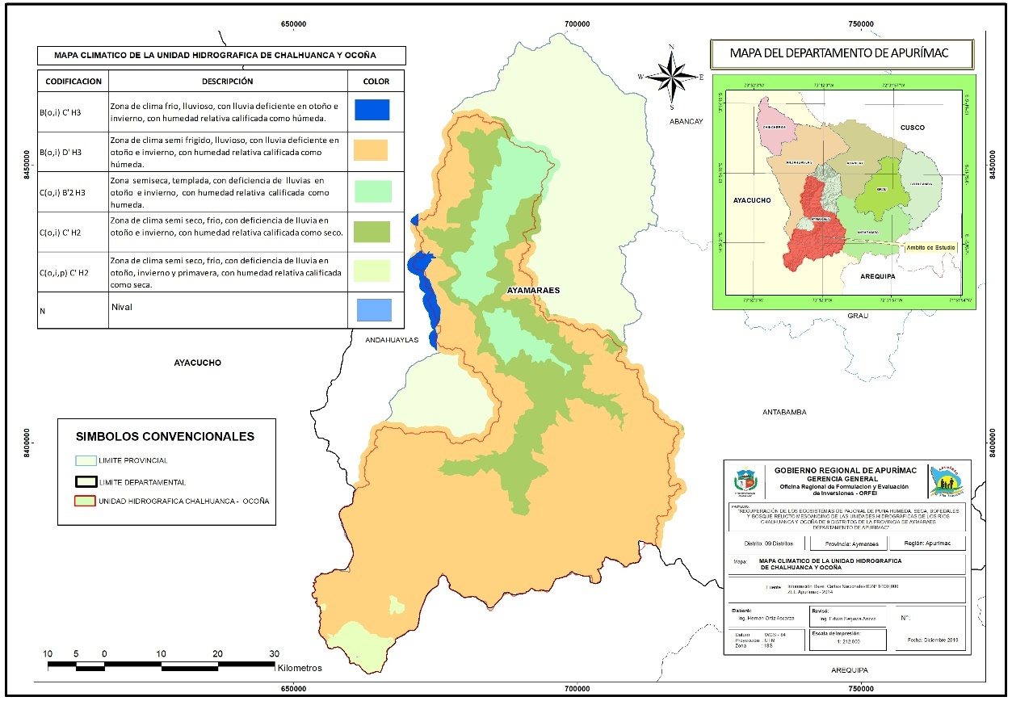Mapa 16: Mapa Climático de la Unidad Hidrográfica de Chalhuanca y Ocoña

Fuente: Elaboración propia, en base mapas temáticos de la ZEE (2010)

**Precipitaciones.**

Según los estudios de la ZEE, del Gobierno Regional de Apurímac, realizados entre los años 2007 al 2010, las precipitaciones que se registraron en el área de estudio del proyecto oscilan en un promedio de 500 a 700 mm., promedios anuales, en los distritos de la provincia de Aymaraes, las mismas que se encuentran en las partes bajas de la unidad hidrográfica, mientras que en los distritos de la provincia de Aymaraes las precipitaciones oscilan en promedio anual entre 700 a 1000 mm. Las precipitaciones se presentan entre los meses de setiembre a abril en los distritos de la provincia de Aymaraes se presenta a partir de los meses de noviembre a marzo, sin embargo, las precipitaciones intensas se presentan entre los meses de enero a marzo en toda la provincia.

Como primer paso en el manejo de la información colectada en las estaciones mencionadas se llevó a cabo un control de calidad de los datos. Luego de haber inspeccionado los registros diarios procesados se identificó en todas las estaciones inconsistencias entre ellas en ciertos periodos de tiempo que en su mayor parte fueron resueltas.

En muchos casos los registros faltantes fueron rellenados con cero debido a que consistentemente todas las demás estaciones no registraron precipitación en esos días. A continuación, se establecieron correlaciones entre los registros totales diarios para los mismos periodos de tiempo entre todas las estaciones a fin de poder completar vacíos de información siempre y cuando se encontrara una buena correlación entre sus registros.

Entre los meses de mayo y setiembre, en algunos casos no pudo establecerse correlaciones para el relleno de registros faltantes debido a que la mayoría de ellos el registro diario era “cero”. En algunos casos, los registros faltantes fueron rellenados con el valor promedio de los registros de las demás estaciones en ese día.

Por lo tanto, para el análisis de la precipitación en el ámbito de las unidades hidrográficas de los ríos de Chalhuanca y Ocoña se ha usado la información de las estaciones de Andahuaylas, Tambobamba, Aymaraes y Curpahuasi, cuyos registros se muestran en la siguiente tabla. Con los registros del periodo 2000-2017 de estas estaciones del SENAMHI:

Tabla 85: Precipitación máxima en 24 horas (mm) de las estaciones de Andahuaylas, Tambobamba, Aymaraes y Curpahuasi.

|  |  |  |  |  |  |  |  |  |  |  |  |  |
| --- | --- | --- | --- | --- | --- | --- | --- | --- | --- | --- | --- | --- |
| **Precipitación máxima en 24 horas en (mm)** | | | | | | | | | | | | |
| **Estación** | Meses | | | | | | | | | | | |
| **Ene** | **Feb** | **Mar** | **Abr** | **May** | **Ju** | **Jul** | **Ago** | **Set** | **Oct** | **Nov** | **Dic** |
| Andahuaylas | 40.20 | 32.00 | 43.30 | 25.00 | 23.00 | 21.80 | 15.90 | 29.80 | 24.90 | 26.70 | 35.30 | 33.00 |
| Tambobamba | 48.80 | 54.70 | 35.60 | 25.00 | 13.80 | 8.80 | 11.40 | 33.10 | 20.00 | 35.00 | 65.00 | 42.40 |
| Aymaraes | 40.00 | 56.40 | 41.70 | 24.70 | 17.20 | 11.60 | 21.80 | 19.50 | 22.00 | 28.80 | 27.00 | 32.00 |
| Curpahuasi | 47.00 | 27.40 | 41.70 | 20.00 | 9.20 | 8.20 | 6.90 | 21.70 | 19.00 | 26.00 | 22.30 | 32.20 |

*Fuente: Elaboración del equipo CUENCAS Y MEDIO AMBIENTE Consultorías y Servicios Múltiples E.I.R.L, informe estudio hidrológico (2019).*

Gráfico 12: Precipitación máxima en 24 horas (mm) de las estaciones de Andahuaylas, Tambobamba, Aymaraes y Curpahuasi

*Fuente: Elaboración del equipo CUENCAS Y MEDIO AMBIENTE Consultorías y Servicios Múltiples E.I.R.L, informe estudio hidrológico (2019)*

De la tabla 36 podemos determinar que la precipitación máxima en 24 horas es de 65 mm, el mismo que se deberá de tomar en consideración al momento de realizar evaluaciones hidrológicas de generación de caudales de máximas avenidas.

Tabla 86: Precipitación máxima en 24 horas (mm) de las estaciones de Andahuaylas, Tambobamba, Aymaraes y Curpahuasi

|  |  |  |  |  |  |  |  |  |  |  |  |  |  |
| --- | --- | --- | --- | --- | --- | --- | --- | --- | --- | --- | --- | --- | --- |
| Precipitación total mensual en (mm) | | | | | | | | | | | | | |
| Estación | Meses | | | | | | | | | | | | |
| Ene | Feb | Mar | Abr | May | Ju | Jul | Ago | Set | Oct | Nov | Dic |
| Andahuaylas | 131.94 | 118.96 | 109.3 | 38.22 | 17.1 | 7.59 | 9.14 | 15.28 | 29.69 | 43.87 | 53.19 | 80.78 |
| Tambobamba | 203.57 | 208.15 | 154.68 | 58.88 | 10.56 | 2.17 | 3.7 | 10.78 | 21.8 | 71.92 | 88.92 | 176.42 |
| Aymaraes | 156.94 | 152.43 | 159.87 | 49.06 | 21.89 | 7.25 | 10.29 | 14.61 | 23.67 | 43.62 | 39.98 | 51.28 |
| Curpahuasi | 76.55 | 90.85 | 107.04 | 81.63 | 99.76 | 84.3 | 77.08 | 51.34 | 26.64 | 30.32 | 38.28 | 58.39 |

*Fuente: Elaboración del equipo CUENCAS Y MEDIO AMBIENTE Consultorías y Servicios Múltiples E.I.R.L, informe estudio hidrológico (2019)*

Gráfico 13: Precipitación total mensual (mm) de las estaciones de Andahuaylas, Tambobamba, Aymaraes y Curpahuasi

*Fuente: Elaboración del equipo CUENCAS Y MEDIO AMBIENTE Consultorías y Servicios Múltiples E.I.R.L, informe estudio hidrológico (2019)*

La extensión de la información pluviométrica se realiza con el fin de obtener una serie completa y de un período uniforme.

Para la Completación y extensión de la información pluviométrica se ha utilizado la ecuación de la regresión Lineal, donde es una técnica determinística, que permite determinar la naturaleza de la relación funcional entre dos o más variables, permite predecir los valores de y= f(x), ecuaciones de regresión, con un cierto grado de aproximación. También se utilizó el método de los promedios.

La Completación y extensión de registros de la información pluviométrica, se ha desarrollado utilizando la información consistente y confiable obtenida en el análisis anterior. Los registros de precipitaciones mensuales de las estaciones consideradas en el presente estudio, se han completado y extendido del período 1965-2017.

En los siguientes cuadros se muestran la información del promedio multimensual, de las precipitaciones mensuales completadas y extendidas.

Tabla 87: Completación y extensión de datos de la estación de Andahuaylas, con base a información de SENAMHI



*Fuente: Elaboración del equipo CUENCAS Y MEDIO AMBIENTE Consultorías y Servicios Múltiples E.I.R.L, informe estudio hidrológico (2019). con base a la información de SENAMHI.*

Tabla 88: Completación y extensión de datos de la estación de Tambobamba, con base a información de SENAMHI



*Fuente: Elaboración del equipo CUENCAS Y MEDIO AMBIENTE Consultorías y Servicios Múltiples E.I.R.L, informe estudio hidrológico (2019). con base a la información de SENAMHI.*

Tabla 89:Completación y extensión de datos de la estación de Colca Chalhuanca, con base a información de SENAMHI



*Fuente: Elaboración del equipo CUENCAS Y MEDIO AMBIENTE Consultorías y Servicios Múltiples E.I.R.L, informe estudio hidrológico (2019). con base a la información de SENAMHI.*

Tabla 90: Completación y extensión de datos de la estación de Curpahuasi, con base a información de SENAMHI



*Fuente: Elaboración del equipo CUENCAS Y MEDIO AMBIENTE Consultorías y Servicios Múltiples E.I.R.L, informe estudio hidrológico (2019). con base a la información de SENAMHI.*

**Temperaturas y humedad relativa.**

La provincia de Aymaraes presenta temperaturas promedio de acuerdo a diferentes factores, teniéndose así:

Zonas altas, susceptibles a fuertes vientos, acentuándose en las tardes y noches de junio, julio y agosto (heladas) con humedad relativa de hasta un 40% en promedio.

En épocas de lluvias:

* Mínimas 3º C
* Máximas 14º C
* Mínimas 0º - 6° C
* Máxima 20º C

**Zonas hasta los 3600 msnm**

Templado y agradable en el día, noches levemente frías y heladas suaves en los meses de junio y agosto. La humedad relativa en esta zona varía hasta en un 60%.

* Mínimas que varían entre 2 y 3°C
* Máximas que varían entre 17 y 20°C

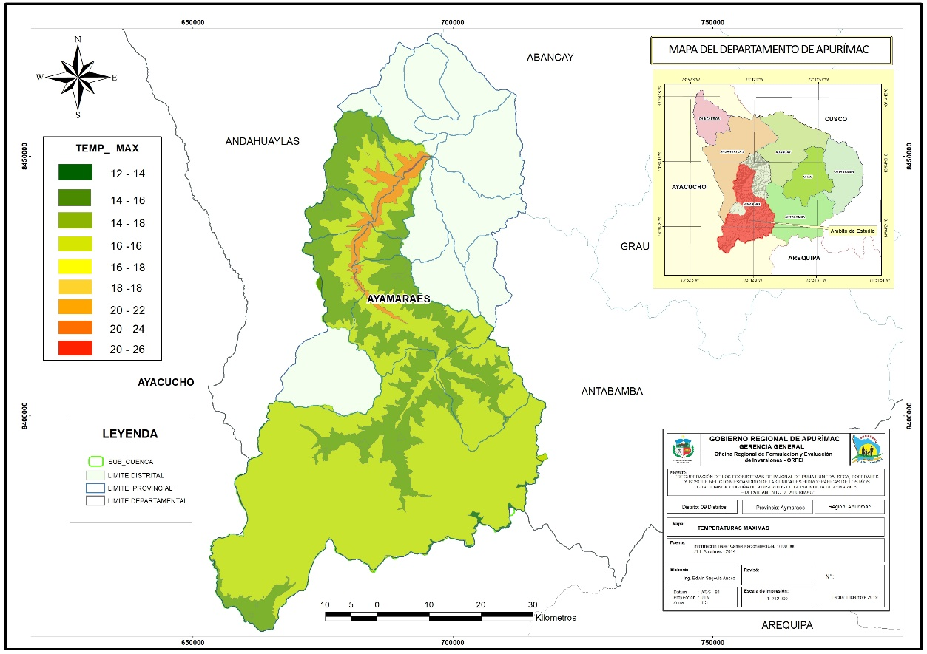Mapa 17: Mapa de temperaturas máximas

Fuente: Elaboración propia, en base mapas temáticos de la ZEE (2010)

Mapa 18: Mapa de temperaturas mínima

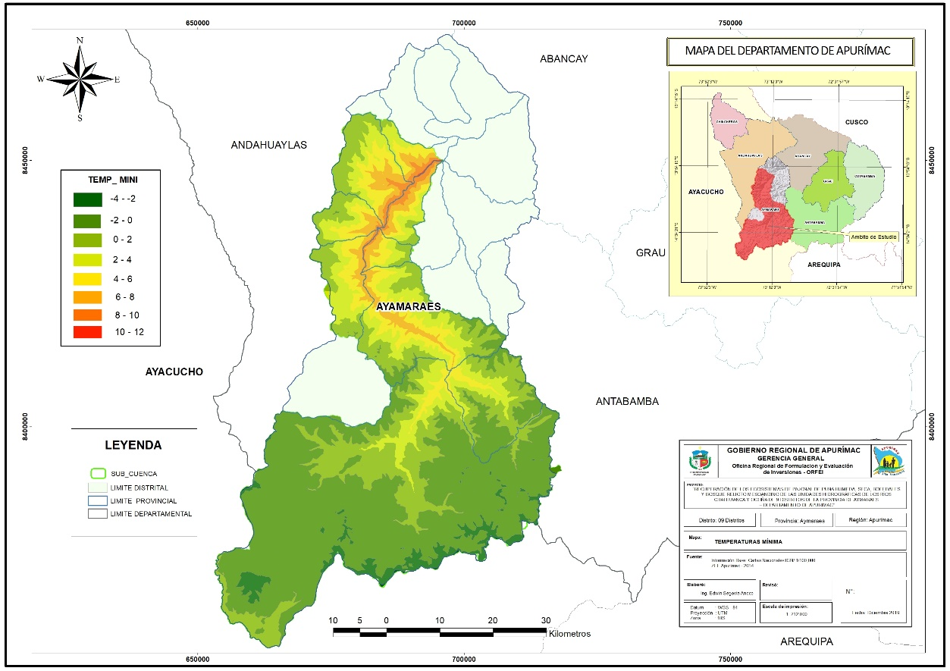 Fuente: Elaboración propia, en base mapas temáticos de la ZEE (2010)

**9. Flora y fauna silvestre.**

**Flora Silvestre.**

En los distritos de intervención del proyecto se tiene las siguientes especies de flora silvestre las cuales constituyen la riqueza florística de los distritos de la provincia de Aymaraes. Entre las especies más representativas podemos mencionar los siguientes.

Tabla 91: Flora silvestre de la provincia de Aymaraes

|  |  |  |  |
| --- | --- | --- | --- |
| **Nombre Común** | **Nombre Científico** | **Nombre Común** | **Nombre Científico** |
| Cola de caballo | *Ephedra americana*  *Humboltd &Bonpland ex* | Yareta | *Azorella multifida (R. et P.)*  *Pers.* |
| Mullak'a | *Muehlenbeckia volcánica* | K'iswar | *Buddleja americana L.* |
| Paico | *Chenopodium ambrosioides* | Qantu | *Cantua quercifolia Juss.* |
| Rocke | *Colletia spinosa Lam.* | Verbena | *Verbena viridis R. et P.* |
| Trebolillo | *Talictrum podocarpum H.B.K.* | Muña | *Mintostachys cetosa (Benth.)* |
| Nabo silvestre | *Brassica campestris L.* | Valeriana | *Valeriana agrimonifoliaKillip.* |
| Chachacomo | *escallonia myrtilloides L.f.* | Alqokisca | *Acanthoxanthiumspinosum*  *H.B.K.) Fours & D. Love.* |
| Tasta | *Escallonia corymbosa (R.et* | Tayanka | *Baccharis polyantha* |
| Qeuña | *Polylepis racemosa R et P.* | Ch'illka | *Baccharis latifolia* |
| Fresilla | *Fragaria sp* | Silcaw | *Bidens andícola H.B.K.* |
| Kanlli | *Margiricarpus pinnatus* | Chikchipa | *Tagetes graveolens L'Her.* |
| Sirak'a | *RubusroseusPair.* | Sullusullu | *Bomarea sanguínea Kraenzl.* |
| Qera | *Lupinus chlorolepis Ch. P.* | Tintín | *Passiflora mixta L. f.* |
| Retama | *Spartium junceum L.* | Tumbo | *Passiflora tripartita var.* |
| Trébol | *Trifolium amabile H.B.K.* | Chuyllur | *Vallea stipularis* |
| Sambo corola | *Monnina salicifolia R. et P* | Begonia | *Begonia sp.* |

Fuente: Equipo consultor KLEE e.i.r.l. Estudio de Flora y Fauna (2019).

Foto 2: Flora silvestre del área de estudio del proyecto

|  |
| --- |
| Pajonal Calamagrostis effusa Calamagrostis effusa s effusa  Puya Raymondy Pourretia gigantea Calamagrostis effusa s effusa |

Fuente: Equipo consultor KLEE e.i.r.l. Estudio de Flora y Fauna (2019).

Foto 3: Flora silvestre del área de estudio del proyecto

|  |
| --- |
| Resultado de imagen para foto de tola con nombre cientificohttps://reader012.docslide.net/reader012/html5/20171130/55cf99f8550346d0339ff06c/bg2.png    Tasta: Escallonia Angustifolia presl  Tola: Colletia spinosissima Gmelin  Tola: Colletia spinosissima Gmelin.  Calamagrostis effusa s effusa |

Fuente: Equipo consultor KLEE e.i.r.l. Estudio de Flora y Fauna (2019).

Foto 4: Flora silvestre del área de estudio del proyecto

|  |
| --- |
| Imagen relacionada    Chachacomo: *Escallonia myrtilloides L.f*.*P.*Calamagrostis effusa s effusa  Tayanka: *Baccharis polyantha* presl  Tola: Colletia spinosissima Gmelin |

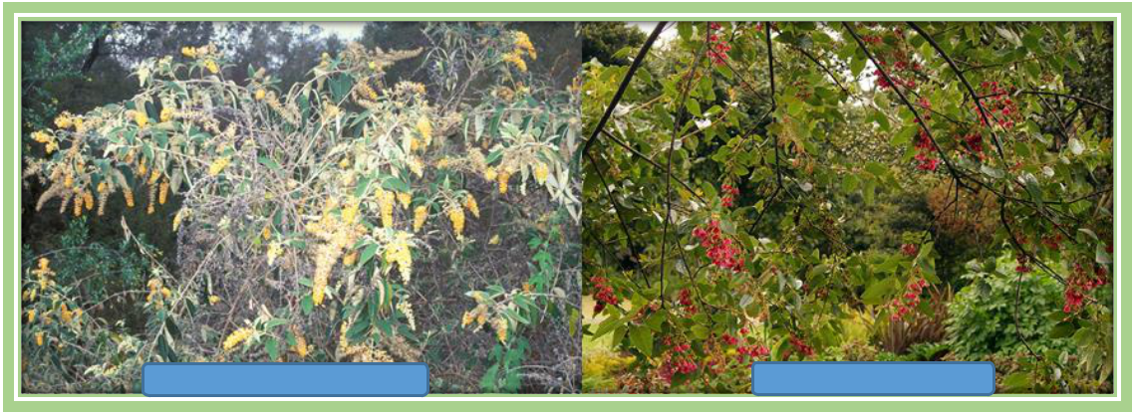Foto 5: Flora arbórea nativa

K'iswar: *Buddleja americana L.* Chuyllur: *Vallea stipularis*

Fuente: Equipo consultor KLEE e.i.r.l. Estudio de Flora y Fauna (2019).

Foto 6: Flora arbórea nativa

*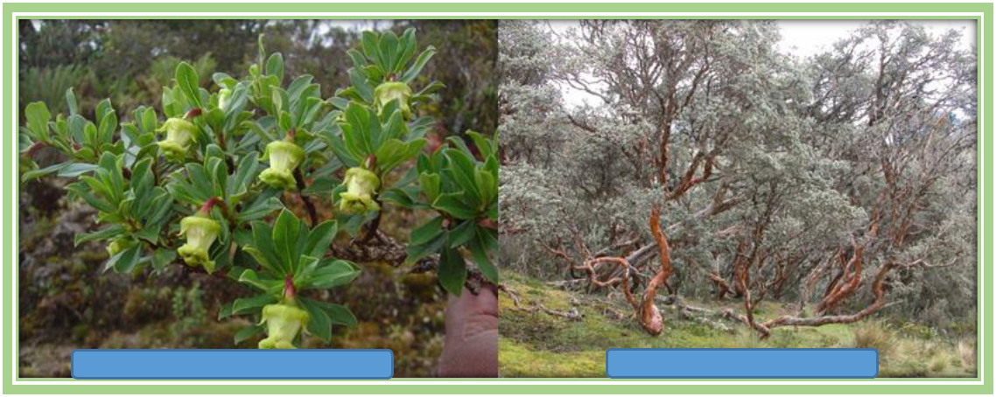*

Qeuña: *Polylepis racemosa Ret P.*Calamagrostis effusa s effusa

Fuente: Equipo consultor KLEE e.i.r.l. Estudio de Flora y Fauna (2019).

**Fauna silvestre.**

La fauna silvestre de la provincia de Aymaraes se encuentra en permanente disminución debido a los constantes depredación por porte del hombre por lo que Es urgente velar por el uso racional de recurso fauna de las Unidades Hidrográficas de Chalhuanca y Ocoña, cambio climático, el deterioro del hábitat natural, la inexistencia de políticas en conservación de vida silvestre, falta de conciencia ambiental por parte de los pobladores están repercutiendo en la disminución de algunas especies en número.

Tabla 92: Flora silvestre de la provincia de Aymaraes

|  |  |  |  |
| --- | --- | --- | --- |
| **Nombre Común** | **Nombre Científico** | **Nombre Común** | **Nombre Científico** |
| Venado gris | *Mazama Rufina* | Perdiz | *Tinamus osgoodi* |
| Puma | *Puma concolor* | Vicuña | *Vicugna vicugna* |
| Zorro | *Pseudalopex culpaeus* | Alpaca | *Lama pacos* |
| Flamenco o pariguana | *Phoenicoparrus andinus* | Llama | *Lama glama* |
| Huallata | *Chloephaga melanoptera* | Mosqueta silbadora | *Camptostoma obsoletum* |
| Gaviota andina | *Larus serranus* | Cóndor andino | *Vultur gryphus* |
| Gavilán | *Geranoactus melanoleuca* | Flamenco andino | *Phoenicoparrus andinus* |
| Gato andino | *Oreailurus jacobitus* | Yanavico | *Plegadis ridgwayi* |
| Vizcacha | *Lagidium viscacia* | Gaviota andina | *Larus serranus* |
| Guanaco | *Lama gunicoe* | Pato cordillerano | *Anas specularioides* |
|  |  | Zorrino | *Conepatus sullucans* |

Fuente: Equipo consultor KLEE E.I.R.L. Estudio de Flora y Fauna (2019).

Foto 7: Fauna silvestre mamífera

*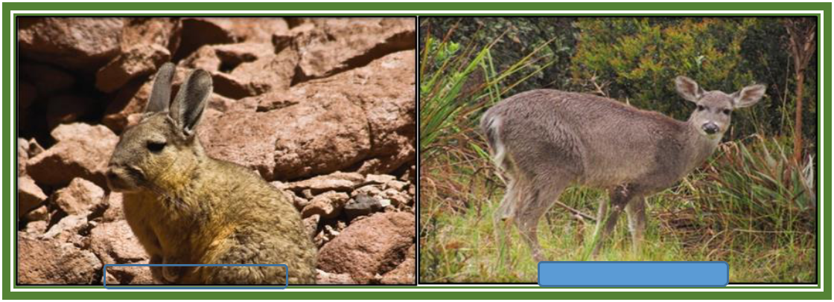*

Vizcacha: *Lagidium viscacia* Venado gris: *Mazama rufina*

Fuente: Equipo consultor KLEE E.I.R.L. Estudio de Flora y Fauna (2019).

Foto 8: Fauna silvestre mamífera

*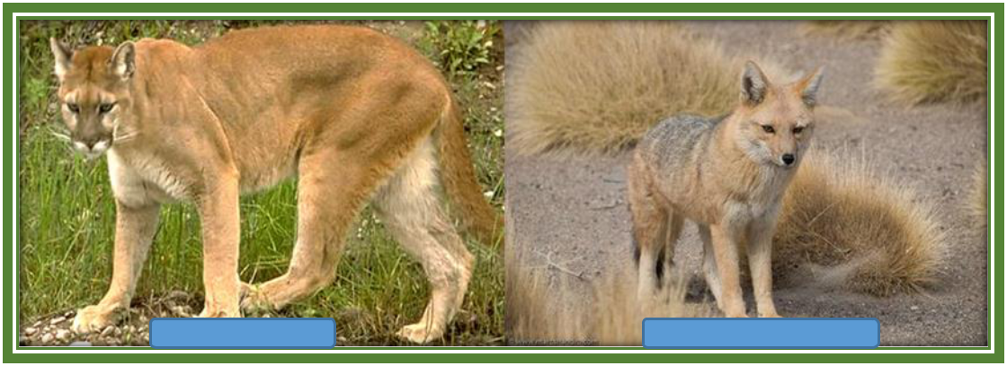*

Puma: *Puma concolor*  Zorro: *Pseudalopex culpaeus*

Fuente: Equipo consultor KLEE E.I.R.L. Estudio de Flora y Fauna (2019).

Foto 9: Fauna silvestre y domestica nativa

*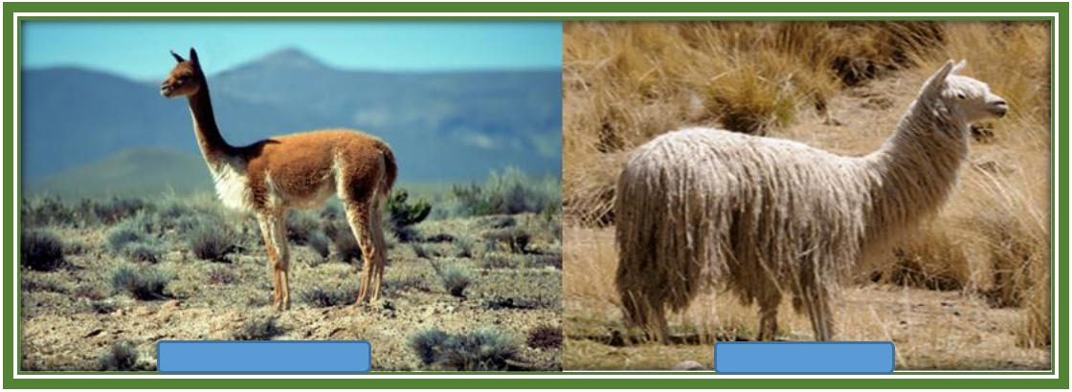*

Vicuña: *Vicugna* Alpaca: *Lama pacos*

Fuente: Equipo consultor KLEE E.I.R.L. Estudio de Flora y Fauna (2019).

Foto 10: Fauna doméstica y silvestre mamífera

*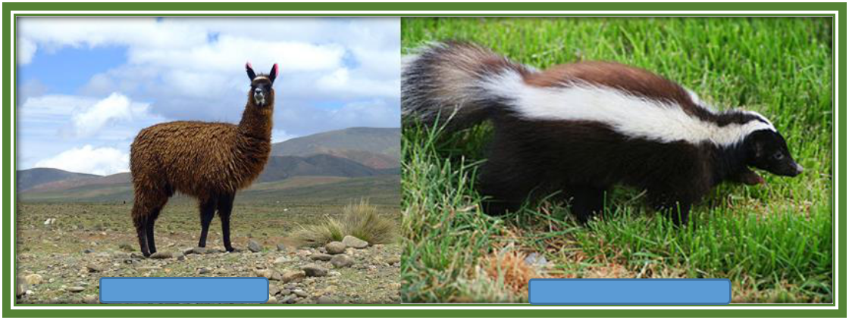*

Llama: *Lama glama* Zorrino: *Conepatus sullucans*

Fuente: Equipo consultor KLEE E.I.R.L. Estudio de Flora y Fauna (2019).

**ICA DE LAS**

Foto 11: Fauna silvestre ovípara

*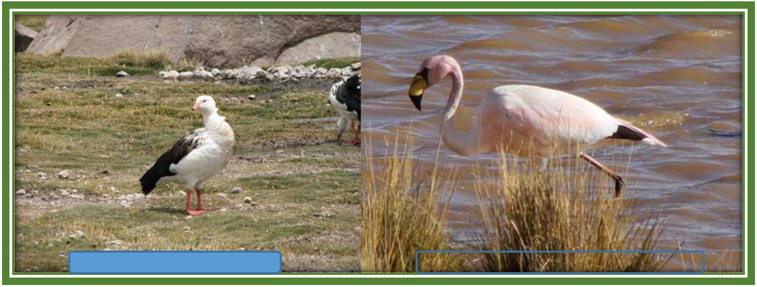*

Huallata: *Chloephaga melanoptera* Flamenco o pariguana: *Phoenicoparrus andinus*

Fuente: Equipo consultor KLEE E.I.R.L. Estudio de Flora y Fauna (2019).

Foto 12: Fauna silvestre ovípara

*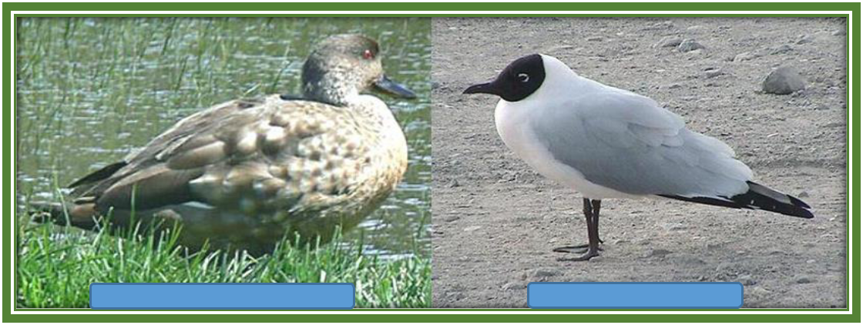*

Pato cordillerano: *Anas specularioides* Gaviota andina: *Larus serranus*

Fuente: Equipo consultor KLEE E.I.R.L. Estudio de Flora y Fauna (2019).

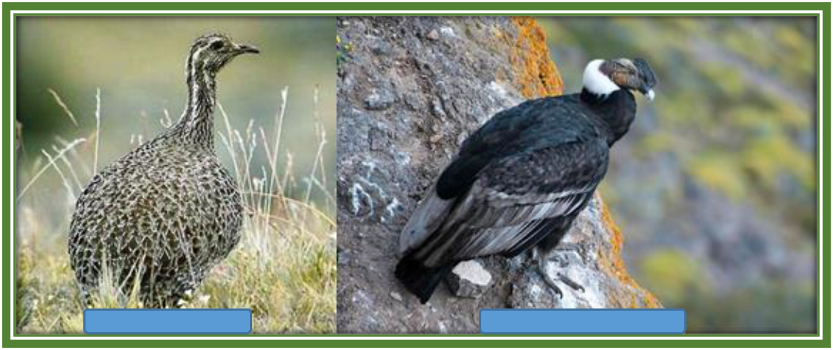Foto 13: Fauna silvestre ovípara

Perdiz: *Tinamus osgoodi* Cóndor andino: *Vultur gryphus*

Fuente: Equipo consultor KLEE E.I.R.L. Estudio de Flora y Fauna (2019).

Foto 14:Fauna silvestre ovípara

*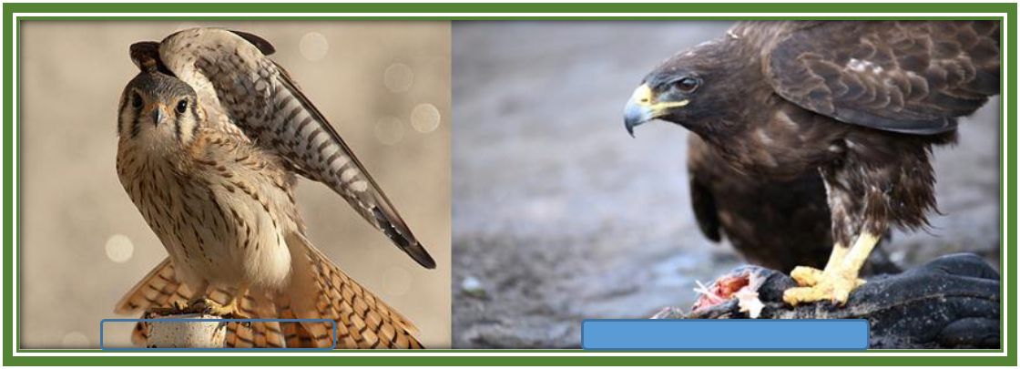*

Cernícalo: *Falco tinnunculus* Gavilán: *Geranoactus melanoleuca*

Fuente: Equipo consultor KLEE E.I.R.L. Estudio de Flora y Fauna (2019).

**B. Diagnóstico del área de estudio**

*Tabla 93: Comunidades y Sectores de Intervención del Proyecto*

|  |  |  |
| --- | --- | --- |
| **N°** | **DISTRITO** | **AREA HA** |
| 1 | Capaya | 249.90 |
| 2 | Caraybamba | 648.43 |
| 3 | Chalhuanca | 969.82 |
| 4 | Colcabamba | 160.19 |
| 5 | Cotaruse | 9,831.33 |
| 6 | Ihuayllo | 334.57 |
| 7 | Sañayca | 558.48 |
| 8 | Soraya | 351.07 |
| 9 | Toraya | 1,303.15 |
|  | TOTAL HAS. | 14,406.94 |

***Fuente****: Elaboración propia en base a diagnóstico \_ DGTA \_ MINAM 2018 y Avance de la ZEE Apurímac 2016*

Tabla 94: Áreas degradadas para la Instalación distribuidos a nivel de comunidades y sectores beneficiarias del Distrito de Cotaruse

|  |  |  |  |  |  |  |
| --- | --- | --- | --- | --- | --- | --- |
| **N°** | **DISTRITO** | **COMUNIDAD** | **SECTOR** | **ACTIVIDAD DE RECUPERACIÓN DE ECOSISTEMAS** | **AREA HA** | **PERIMETRO** |
| 1 | Cotaruse | Cotaruse | Fanccasi | Forestación con pino | 45.83 | 2778.04 |
| 2 | Cotaruse | Cotaruse | Fanccasi pucro | Revegetación con especies nativas | 56.20 | 3202.52 |
| 3 | Cotaruse | Cotaruse | Tarucapampa | Forestación con pino | 30.45 | 2402.72 |
| 4 | Cotaruse | Colca | Tomayapucro | Forestación con pino | 43.53 | 2768.37 |
| 5 | Cotaruse | Colca | Pallalli | Forestación con pino | 17.04 | 1888.57 |
| 6 | Cotaruse | Cotaruse | Fanccasi pucro | Forestación con queuña | 17.98 | 1888.36 |
| 7 | Cotaruse | Pampamarca | Llihuani | Revegetación con especies nativas | 35.76 | 3376.32 |
| 8 | Cotaruse | Pampamarca | Ccorahuiri | Revegetación con especies nativas | 5.59 | 959.24 |
| 9 | Cotaruse | Pampamarca | Llaccsa | Revegetación con especies nativas | 46.05 | 3294.58 |
| 10 | Cotaruse | San miguel de mestizas | Yuracyacu | Forestación con pino | 32.68 | 2604.76 |
| 11 | Cotaruse | Ccellopampa | Taccasa | Forestación con queuña | 29.81 | 2923.2 |
| 12 | Cotaruse | Lahua lahua | Ccorahuire | Forestación con queuña | 42.47 | 2969.05 |
| 13 | Cotaruse | Ccasahuasi | Ccasahuasi | Forestación con pino | 2.39 | 693.09 |
| 14 | Cotaruse | Pisquicocha | Cruzpata | forestación con pino | 13.83 | 1695.15 |
| 15 | Cotaruse | Iscahuaca | Siete vueltas | forestación con pino | 30.63 | 2364.63 |
| 16 | Cotaruse | Pampamarca | Apachita | Revegetación con especies nativas | 127.44 | 5282.31 |
| 17 | Cotaruse | Pisquicocha | Saycata | Revegetación con especies nativas | 74.44 | 3619.95 |
| 18 | Cotaruse | Pisquicocha | Chisani | Revegetación con especies nativas | 81.49 | 4280.67 |
| 19 | Cotaruse | San miguel de mestizas | Pampahuasi | Revegetación con especies nativas | 116.03 | 4366.95 |
| 20 | Cotaruse | Ccellopampa | Ningro punqui | Revegetación con especies nativas | 108.56 | 4967.98 |
| 21 | Cotaruse | Cotaruse | Chuncalle | Revegetación con especies nativas | 17.95 | 2429.14 |
| 22 | Cotaruse | Colca | Opoccocha | forestación con queuña | 23.75 | 1988.71 |
| 23 | Cotaruse | San miguel de mestizas | Huamaripayocc | forestación con pino | 11.66 | 1529.82 |
| 24 | Cotaruse | San miguel de mestizas | Huamaripayocc | forestación con pino | 9.63 | 1196.49 |
| 25 | Cotaruse | Ccellopampa | Potrerohuaycco | forestación con queuña | 22.88 | 1796.2 |
| 26 | Cotaruse | Totora | Pichocerca | forestación con pino | 16.40 | 1849.91 |
| 27 | Cotaruse | Totora | Tastaccata | forestación con pino | 13.33 | 2228.51 |
| 28 | Cotaruse | San miguel de mestizas | Siete vueltas | forestación con pino | 73.27 | 4063.86 |
| 29 | Cotaruse | Ccasahuasi | Tinkicorral | forestación con pino | 18.71 | 1903.06 |
| 30 | Cotaruse | Pisquicocha | Palmareda | forestación con pino | 21.49 | 2117.29 |
| 31 | Cotaruse | Pisquicocha | Cerroblanco i | Revegetación con especies nativas | 97.75 | 4205.43 |
| 32 | Cotaruse | Pisquicocha | Allccaocco | Revegetación con especies nativas | 28.31 | 2395.96 |
| 33 | Cotaruse | Lahualahua | Lahualahua | Revegetación con especies nativas | 36.94 | 2736.03 |
| 34 | Cotaruse | Totora | Iliaschayoccpata | Revegetación con especies nativas | 85.78 | 5153.03 |
| 35 | Cotaruse | Lahualahua | Iliaschayoccpata | Revegetación con especies nativas | 50.37 | 3048.29 |
| 36 | Cotaruse | San miguel de mestizas | Ccechuapata | forestación con queuña | 252.96 | 11195.51 |
| 37 | Cotaruse | Pisquicocha | Yanaccacca | forestación con queuña | 32.58 | 2724.27 |
| 38 | Cotaruse | Pisquicocha | Yanaccacca | forestación con queuña | 12.29 | 1467.02 |
| 39 | Cotaruse | Pisquicocha | Cerroblanco i | Revegetación con especies nativas | 47.63 | 3217.28 |
| 40 | Cotaruse | Pisquicocha | Allccaocco | Revegetación con especies nativas | 80.87 | 4645.35 |
| 41 | Cotaruse | Pisquicocha | Cullumani | Revegetación con especies nativas | 80.50 | 3510.18 |
| 42 | Cotaruse | Iscahuaca | Tastanipampa | Revegetación con especies nativas | 209.00 | 6283.91 |
| 43 | Cotaruse | Iscahuaca | Atoccorcco | Revegetación con especies nativas | 153.96 | 4784.03 |
| 44 | Cotaruse | Iscahuaca | Chacacunco | Revegetación con especies nativas | 19.06 | 1842.62 |
| 45 | Cotaruse | San miguel de mestizas | Huamaripayocc | forestación con pino | 37.62 | 3863.91 |
| 46 | Cotaruse | Iscahuaca | Iscahuaca | forestación con pino | 112.63 | 6042.43 |
| 47 | Cotaruse | Pampamarca | Paco | Revegetación con especies nativas | 17.22 | 1953.87 |
| 48 | Cotaruse | Pampamarca | Promesa | forestación con pino | 36.91 | 3494.98 |
| 49 | Cotaruse | Pampamarca | Pallccapampa | forestación con chachacomo | 8.84 | 1282.42 |
| 50 | Cotaruse | Cotaruse | Tarucapampa | forestación con eucalipto | 33.72 | 4305.75 |
| 51 | Cotaruse | Cotaruse | Witocc | forestación con queuña | 39.44 | 4257.95 |
| 52 | Cotaruse | Cotaruse | Totorapampa | forestación con pino | 8.00 | 1354.5 |
| 53 | Cotaruse | Cotaruse | Utahui | forestación con queuña | 49.82 | 5865.27 |
| 54 | Cotaruse | Pisquicocha | Wachuwillca | Revegetación con especies nativas en bofedal | 26.63 | 2817.55 |
| 55 | Cotaruse | Pisquicocha | Chisani | Revegetación con especies nativas en bofedal | 7.39 | 1985.97 |
| 56 | Cotaruse | Pisquicocha | Cangayllo | revegetación con especies nativas en bofedal | 36.11 | 3686.25 |
| 57 | Cotaruse | Ccellopampa | Ningro punqui | Revegetación con especies nativas en bofedal | 115.15 | 13092.11 |
| 58 | Cotaruse | Iscahuaca | Posccota | Revegetación con especies nativas en bofedal | 109.23 | 12990.41 |
| 59 | Cotaruse | Iscahuaca | Ocra | Revegetación con especies nativas en bofedal | 9.06 | 1733.49 |
| 60 | Cotaruse | Iscahuaca | Afuelayocc | Revegetación con especies nativas en bofedal | 48.48 | 10657.61 |
| 61 | Cotaruse | Iscahuaca | Ccamaccpata | Restauración de cauces en bofedales degradados | 54.34 | 4794.28 |
| 62 | Cotaruse | Iscahuaca | Uchuncuy | Revegetación con especies nativas en bofedal | 9.04 | 2923.23 |
| 63 | Cotaruse | Pisquicocha | Cullumani | Restauración de cauces en bofedales degradados | 73.70 | 6811.97 |
| 64 | Cotaruse | Iscahuaca | Yanama | Restauración de cauces en bofedales degradados | 100.52 | 7123.7 |
| 65 | Cotaruse | San miguel de mestizas | Amayani | Revegetación con especies nativas en bofedal | 61.70 | 5871.3 |
| 66 | Cotaruse | Iscahuaca | Verde verde | Revegetación con especies nativas en bofedal | 97.51 | 7457.08 |
| 67 | Cotaruse | San miguel de mestizas | Acchihuasi | Revegetación con especies nativas en bofedal | 86.50 | 10721.2 |
| 68 | Cotaruse | San miguel de mestizas | Ancoraccra | Restauración de cauces en bofedales degradados | 122.65 | 9422.18 |
| 69 | Cotaruse | Iscahuaca | Piscapuquio | Restauración de cauces en bofedales degradados | 11.25 | 2391.73 |
| 70 | Cotaruse | San miguel de mestizas | Pacaripampa | Revegetación con especies nativas en bofedal | 109.77 | 9095.28 |
| 71 | Cotaruse | San miguel de mestizas | Pampacancha | Revegetación con especies nativas en bofedal | 88.92 | 9302.61 |
| 72 | Cotaruse | San miguel de mestizas | Lambraspucro | Restauración de cauces en bofedales degradados | 95.82 | 4939.15 |
| 73 | Cotaruse | Pampamarca | Ccorihuiri | Revegetación con especies nativas en bofedal | 98.29 | 9534.88 |
| 74 | Cotaruse | Iscahuaca | Suyayhuayco | Restauración de cauces en bofedales degradados | 37.30 | 5513.9 |
| 75 | Cotaruse | San miguel de mestizas | Lambraspucro | Revegetación con especies nativas en bofedal | 58.93 | 4317.63 |
| 76 | Cotaruse | San miguel de mestizas | Tacra | Revegetación con especies nativas en bofedal | 17.82 | 4294.85 |
| 77 | Cotaruse | San miguel de mestizas | Llihua | Revegetación con especies nativas en bofedal | 89.13 | 9616.88 |
| 78 | Cotaruse | San miguel de mestizas | Tacra | Revegetación con especies nativas en bofedal | 10.54 | 2106.22 |
| 79 | Cotaruse | San miguel de mestizas | Chaupiocco | Cerco de protección en bofedal | 25.41 | 4102.82 |
| 80 | Cotaruse | San miguel de mestizas | Tacra | Restauración de cauces en bofedales degradados | 10.15 | 3067.71 |
| 81 | Cotaruse | San miguel de mestizas | Pilluni | Revegetación con especies nativas en bofedal | 132.08 | 12168.86 |
| 82 | Cotaruse | San miguel de mestizas | Acosirca | Revegetación con especies nativas en bofedal | 7.71 | 1740.05 |
| 83 | Cotaruse | Pampamarca | Rayo | Revegetación con especies nativas en bofedal | 61.94 | 7131.77 |
| 84 | Cotaruse | San miguel de mestizas | Pucaccasa | Restauración de cauces en bofedales degradados | 17.16 | 2492.63 |
| 85 | Cotaruse | Pampamarca | Pacchetata | Revegetación con especies nativas en bofedal | 33.44 | 4746.55 |
| 86 | Cotaruse | San miguel de mestizas | Pampahuasi | Restauración de cauces en bofedales degradados | 187.48 | 20993.51 |
| 87 | Cotaruse | San miguel de mestizas | Sotayacucho | Revegetación con especies nativas en bofedal | 337.02 | 23685.77 |
| 88 | Cotaruse | San miguel de mestizas | Achacune | Revegetación con especies nativas en bofedal | 20.16 | 2708.44 |
| 89 | Cotaruse | San miguel de mestizas | Huaraco | Revegetación con especies nativas en bofedal | 92.33 | 9896.33 |
| 90 | Cotaruse | San miguel de mestizas | Huayllacocha | Revegetación con especies nativas en bofedal | 31.53 | 7778.56 |
| 91 | Cotaruse | San miguel de mestizas | Tumpahuaylla | Cerco de protección en bofedal | 7.97 | 2103.09 |
| 92 | Cotaruse | Pampamarca | Accocucho | Restauración de cauces en bofedales degradados | 16.25 | 2331.73 |
| 93 | Cotaruse | Iscahuaca | Chacacunco | Restauración de cauces en bofedales degradados | 31.97 | 5654.74 |
| 94 | Cotaruse | Pisquicocha | Cullumani | Restauración de cauces en bofedales degradados | 97.14 | 14360.72 |
| 95 | Cotaruse | San miguel de mestizas | Acchihuasi i | Restauración de cauces en bofedales degradados | 31.44 | 5655.59 |
| 96 | Cotaruse | San miguel de mestizas | Afilayopampa | Revegetación con especies nativas en bofedal | 124.41 | 9392.45 |
| 97 | Cotaruse | Iscahuaca | Capillas | Revegetación con especies nativas en bofedal | 49.57 | 7937.77 |
| 98 | Cotaruse | San miguel de mestizas | Ismaya | Revegetación con especies nativas en bofedal | 84.76 | 10301.57 |
| 99 | Cotaruse | Pampamarca | Punco | Revegetación con especies nativas en bofedal | 27.18 | 8629.88 |
| 100 | Cotaruse | Pampamarca | Chacoma | Restauración de cauces en bofedales degradados | 67.28 | 10497.53 |
| 101 | Cotaruse | Ccellopampa | Ccellopampa | Revegetación con especies nativas en bofedal | 81.58 | 8941.03 |
| 102 | Cotaruse | San miguel de mestizas | Pampahuasi | Revegetación con especies nativas en bofedal | 59.25 | 9365.96 |
| 103 | Cotaruse | San miguel de mestizas | Sora | Revegetación con especies nativas en bofedal | 41.42 | 6116.73 |
| 104 | Cotaruse | San miguel de mestizas | Mestizas | Restauración de cauces en bofedales degradados | 39.33 | 5247.13 |
| 105 | Cotaruse | San miguel de mestizas | Rayata | Restauración de cauces en bofedales degradados | 62.29 | 12327.95 |
| 106 | Cotaruse | Cotaruse | Huaraccoy | Cerco de protección en bofedal | 3.27 | 887.56 |
| 107 | Cotaruse | Pampamarca | Rayo | Revegetación con especies nativas en bofedal | 180.28 | 20756.04 |
| 108 | Cotaruse | Pampamarca | Paucaray | Revegetación con especies nativas en bofedal | 17.82 | 5182.62 |
| 109 | Cotaruse | Iscahuaca | Siprianhuasi | Revegetación con especies nativas en bofedal | 131.20 | 18438.83 |
| 110 | Cotaruse | Iscahuaca | Sayhuapampa | Revegetación con especies nativas en bofedal | 123.43 | 8155.95 |
| 111 | Cotaruse | Pisquicocha | Allccaocco | Restauración de cauces en bofedales degradados | 4.67 | 1264.99 |
| 112 | Cotaruse | Pisquicocha | Saycata | Revegetación con especies nativas en bofedal | 36.84 | 6758.67 |
| 113 | Cotaruse | Pisquicocha | Chisani | Revegetación con especies nativas en bofedal | 19.09 | 2984.39 |
| 114 | Cotaruse | Cotaruse | Huaraccoy | Revegetación con especies nativas | 20.01 | 2215.58 |
| 115 | Cotaruse | Cotaruse | Jornada | Restauración de cauces en bofedales degradados | 22.84 | 5653.01 |
| 116 | Cotaruse | San miguel de mestizas | Huancane | Revegetación con especies nativas en bofedal | 424.28 | 24221.53 |
| 117 | Cotaruse | Cotaruse | Soytocco | forestación con queuña | 28.34 | 4782.92 |
| 118 | Cotaruse | Cotaruse | Tarucapampa | forestación con queuña | 58.60 | 6194.58 |
| 119 | Cotaruse | San miguel de mestizas | Jayocirca | forestación con chachacomo | 8.51 | 1251.83 |
| 120 | Cotaruse | San miguel de mestizas | Jayocirca | forestación con queuña | 22.19 | 2226.73 |
| 121 | Cotaruse | San miguel de mestizas | Jayocirca | forestación con chachacomo | 16.92 | 1979.34 |
| 122 | Cotaruse | San miguel de mestizas | Huamaripayocc | forestación con queuña | 44.27 | 3740.55 |
| 123 | Cotaruse | San miguel de mestizas | Huamaripayocc | forestación con queuña | 17.32 | 2006.04 |
| 124 | Cotaruse | San miguel de mestizas | Jayocirca | forestación con queuña | 47.37 | 3758.29 |
| 125 | Cotaruse | San miguel de mestizas | Siete vueltas | forestación con queuña | 31.69 | 2537.44 |
| 126 | Cotaruse | Iscahuaca | Iscahuaca | forestación con queuña | 35.57 | 2904.75 |
| 127 | Cotaruse | Iscahuaca | Minas | forestación con queuña | 123.42 | 8053.76 |
| 128 | Cotaruse | Ccellopampa | Wilccarcca | forestación con queuña | 35.97 | 2668.56 |
| 129 | Cotaruse | Totora | Totora | forestación con queuña | 31.91 | 2483.36 |
| 130 | Cotaruse | Pampamarca | Promesa | forestación con queuña | 19.95 | 2207.7 |
| 131 | Cotaruse | Cotaruse | Fanccasi | forestación con queuña | 13.05 | 1434.71 |
| 132 | Cotaruse | San miguel de mestizas | Jayocirca | forestación con chachacomo | 11.69 | 1990.01 |
| 133 | Cotaruse | San miguel de mestizas | Jayocirca | forestación con queuña | 6.28 | 1169.05 |
| 134 | Cotaruse | Pampamarca | Paucaray | Cerco de protección en bofedal | 5.10 | 1147.51 |
| 135 | Cotaruse | Pampamarca | Ccorihuiri | Cerco de protección en bofedal | 33.84 | 4464.84 |
| 136 | Cotaruse | Pampamarca | Rayo | Cerco de protección en bofedal | 13.25 | 2039.01 |
| 137 | Cotaruse | Pampamarca | Rayo | Restauración de cauces en bofedales degradados | 51.09 | 5334.96 |
| 138 | Cotaruse | Pampamarca | Rayo | Cerco de protección en bofedal | 8.32 | 1490.74 |
| 139 | Cotaruse | Iscahuaca | Chacacunco | Revegetación con especies nativas en bofedal | 23.80 | 4071.18 |
| 140 | Cotaruse | Iscahuaca | Chacacunco | Cerco de protección en bofedal | 7.22 | 1478 |
| 141 | Cotaruse | Iscahuaca | Ccamaccpata | Revegetación con especies nativas en bofedal | 15.29 | 3291.11 |
| 142 | Cotaruse | Iscahuaca | Ccamaccpata | Cerco de protección en bofedal | 16.02 | 3146.4 |
| 143 | Cotaruse | Iscahuaca | Siprianhuasi | Cerco de protección en bofedal | 8.55 | 1263.59 |
| 144 | Cotaruse | Iscahuaca | Siprianhuasi | Restauración de cauces en bofedales degradados | 22.05 | 2983.96 |
| 145 | Cotaruse | Iscahuaca | Siprianhuasi | Revegetación con especies nativas en bofedal | 16.37 | 2684.37 |
| 146 | Cotaruse | Iscahuaca | Tamboccocha | Revegetación con especies nativas en bofedal | 4.97 | 1266.95 |
| 147 | Cotaruse | San miguel de mestizas | Huancane | Cerco de protección en bofedal | 6.11 | 1017.02 |
| 148 | Cotaruse | San miguel de mestizas | Huancane | Revegetación con especies nativas en bofedal | 9.91 | 1593.05 |
| 149 | Cotaruse | San miguel de mestizas | Huancane | Revegetación con especies nativas en bofedal | 15.67 | 2937.66 |
| 150 | Cotaruse | San miguel de mestizas | Huancane | Cerco de protección en bofedal | 17.25 | 2641.5 |
| 151 | Cotaruse | San miguel de mestizas | Huancane | Revegetación con especies nativas en bofedal | 90.14 | 9168.15 |
| 152 | Cotaruse | Lahua lahua | Totorapampa | Restauración de cauces en bofedales degradados | 20.30 | 2167.06 |
| 153 | Cotaruse | Lahua lahua | Huinto vado | Restauración de cauces en bofedales degradados | 1.25 | 993.87 |
| 154 | Cotaruse | Lahua lahua | Huinto vado | Restauración de cauces en bofedales degradados | 2.08 | 933.99 |
| 155 | Cotaruse | Ccellopampa | Ocra | Revegetación con especies nativas en bofedal | 11.56 | 2259.83 |
| 156 | Cotaruse | Ccellopampa | Ccellopampa | Restauración de cauces en bofedales degradados | 7.63 | 1952.07 |
| 157 | Cotaruse | Ccellopampa | Ccellopampa | Cerco de protección en bofedal | 16.94 | 2999.96 |
| 158 | Cotaruse | Ccellopampa | Ccellopampa | Restauración de cauces en bofedales degradados | 12.06 | 2414.03 |
| 159 | Cotaruse | Ccellopampa | Hualluyo | Restauración de cauces en bofedales degradados | 21.15 | 2252.57 |
| 160 | Cotaruse | Pisquicocha | Achota | Revegetación con especies nativas en bofedal | 10.03 | 1748.69 |
| 161 | Cotaruse | Pisquicocha | Pacopampa | Revegetación con especies nativas en bofedal | 17.24 | 2912.67 |
| 162 | Cotaruse | Pisquicocha | Pacopampa | Revegetación con especies nativas en bofedal | 10.94 | 2748.01 |
| 163 | Cotaruse | Pisquicocha | Huayllacucho | Revegetación con especies nativas en bofedal | 146.98 | 12614.34 |
| 164 | Cotaruse | Pisquicocha | Huayllacucho | Cerco de protección en bofedal | 1.77 | 538.33 |
| 165 | Cotaruse | Pisquicocha | Huayllacucho | Restauración de cauces en bofedales degradados | 6.49 | 1762.75 |
| 166 | Cotaruse | Pisquicocha | Tusani | Revegetación con especies nativas en bofedal | 30.41 | 3333.23 |
| 167 | Cotaruse | Pisquicocha | Tusani | Revegetación con especies nativas en bofedal | 91.68 | 9354.7 |
| 168 | Cotaruse | Pisquicocha | Chisani | Cerco de protección en bofedal | 3.56 | 1314.57 |
| 169 | Cotaruse | Pisquicocha | Chisani | Revegetación con especies nativas en bofedal | 4.07 | 960.71 |
| 170 | Cotaruse | Pisquicocha | Tusani | Revegetación con especies nativas en bofedal | 346.46 | 17684.25 |
| 171 | Cotaruse | Pisquicocha | Tusani | Restauración de cauces en bofedales degradados | 159.19 | 14734.99 |
| 172 | Cotaruse | Pisquicocha | Cullumani | Restauración de cauces en bofedales degradados | 63.95 | 8592.06 |
| 173 | Cotaruse | Pisquicocha | Tusani | Cerco de protección en bofedal | 56.65 | 5859.37 |
| 174 | Cotaruse | San miguel de mestizas | Acchihuasi | Cerco de protección en bofedal | 3.28 | 1212.54 |
| 175 | Cotaruse | San miguel de mestizas | Acchihuasi | Cerco de protección en bofedal | 1.13 | 631.65 |
| 176 | Cotaruse | San miguel de mestizas | Acchihuasi | Restauración de cauces en bofedales degradados | 11.53 | 2386.26 |
| 177 | Cotaruse | San miguel de mestizas | Pilluni | Revegetación con especies nativas en bofedal | 17.15 | 3195.46 |
| 178 | Cotaruse | San miguel de mestizas | Chaupiocco | Revegetación con especies nativas en bofedal | 20.89 | 3597.42 |
| 179 | Cotaruse | San miguel de mestizas | Chaupiocco | Restauración de cauces en bofedales degradados | 11.17 | 6525.29 |
| 180 | Cotaruse | San miguel de mestizas | Chaupiocco | Revegetación con especies nativas en bofedal | 9.08 | 2064.84 |
| 181 | Cotaruse | San miguel de mestizas | Ismaya | Cerco de protección en bofedal | 13.05 | 1960.46 |
| 182 | Cotaruse | San miguel de mestizas | Pucaccasa | Cerco de protección en bofedal | 8.77 | 1539.41 |
| 183 | Cotaruse | San miguel de mestizas | Pilluni | Restauración de cauces en bofedales degradados | 66.48 | 5986.86 |
| 184 | Cotaruse | San miguel de mestizas | Pilluni | Cerco de protección en bofedal | 20.04 | 3866.78 |
| 185 | Cotaruse | San miguel de mestizas | Pilluni | Revegetación con especies nativas en bofedal | 50.53 | 4553.8 |
| 186 | Cotaruse | San miguel de mestizas | Pampahuasi | Restauración de cauces en bofedales degradados | 47.37 | 3693.27 |
| 187 | Cotaruse | San miguel de mestizas | Sotayacucho | Cerco de protección en bofedal | 12.81 | 1764.27 |
| 188 | Cotaruse | San miguel de mestizas | Sotayacucho | Restauración de cauces en bofedales degradados | 44.96 | 4049.69 |
| 189 | Cotaruse | San miguel de mestizas | Huaraco | Cerco de protección en bofedal | 34.11 | 3323.16 |
| 190 | Cotaruse | San miguel de mestizas | Huaraco | Cerco de protección en bofedal | 26.46 | 2681.79 |
| 191 | Cotaruse | San miguel de mestizas | Sora | Cerco de protección en bofedal | 11.70 | 2051.63 |
| 192 | Cotaruse | San miguel de mestizas | Sora | Revegetación con especies nativas en bofedal | 7.93 | 1849.07 |
| 193 | Cotaruse | San miguel de mestizas | Sora | Restauración de cauces en bofedales degradados | 29.55 | 4690.55 |
| 194 | Cotaruse | San miguel de mestizas | Huayllacocha | Cerco de protección en bofedal | 9.60 | 1407.1 |
| 195 | Cotaruse | San miguel de mestizas | Huayllacocha | Cerco de protección en bofedal | 0.40 | 417.27 |
| 196 | Cotaruse | San miguel de mestizas | Rayata | Cerco de protección en bofedal | 10.83 | 1439.96 |
| 197 | Cotaruse | San miguel de mestizas | Rayata | Cerco de protección en bofedal | 5.67 | 1044.58 |
| 198 | Cotaruse | San miguel de mestizas | Acchihuasi i | Cerco de protección en bofedal | 3.86 | 871.03 |
| 199 | Cotaruse | San miguel de mestizas | Acchihuasi i | Revegetación con especies nativas en bofedal | 20.28 | 5170.51 |
| 200 | Cotaruse | San miguel de mestizas | Llihua | Cerco de protección en bofedal | 15.28 | 1806.21 |
| 201 | Cotaruse | San miguel de mestizas | Afilayopampa | Revegetación con especies nativas en bofedal | 12.80 | 2356.34 |
| 202 | Cotaruse | San miguel de mestizas | Afilayopampa | Cerco de protección en bofedal | 15.85 | 2657.67 |
| 203 | Cotaruse | San miguel de mestizas | Tacra | Cerco de protección en bofedal | 6.89 | 1637.43 |
| 204 | Cotaruse | Iscahuaca | Chacapampa | Revegetación con especies nativas | 160.05 | 5126.83 |
| 205 | Cotaruse | Iscahuaca | Accolta | Revegetación con especies nativas | 104.21 | 4458.63 |
|  |  |  |  | **TOTAL HAS.** | **9,831.33** |  |

***Fuente****: Elaboración propia en base a diagnóstico \_ DGTA \_ MINAM 2018 y Avance de la ZEE Apurímac 2016*

Tabla 95: Áreas degradadas para la instalación distribuidos a nivel de comunidades y sectores beneficiarias del Distrito de Caraybamba

|  |  |  |  |  |  |  |
| --- | --- | --- | --- | --- | --- | --- |
| **N°** | **DISTRITO** | **COMUNIDAD** | **SECTOR** | **ACTIVIDAD DE RECUPERACIÓN DE ECOSISTEMAS** | **AREA HA** | **PERIMETRO** |
| 1 | Caraybamba | Caraybamba | Soytocco | Revegetación con especies nativas | 36.09 | 2867.71 |
| 2 | Caraybamba | Colca | Chimpaña | forestación con chachacomo | 7.00 | 998.94 |
| 3 | Caraybamba | Colca | Suallccasa | forestación con queuña | 41.34 | 2864.98 |
| 4 | Caraybamba | Colca | Huancani | forestación con pino | 70.33 | 3936.74 |
| 5 | Caraybamba | Caraybamba | Sihuampa | forestación con pino | 18.75 | 2368.39 |
| 6 | Caraybamba | Caraybamba | Lahua-lahua | forestación con pino | 24.18 | 2161.04 |
| 7 | Caraybamba | Caraybamba | Soytocco | forestación con queuña | 24.64 | 2315.95 |
| 8 | Caraybamba | Caraybamba | Ñuñunya | forestación con pino | 74.35 | 4376.65 |
| 9 | Caraybamba | Caraybamba | Ñuñunya | forestación con queuña | 48.35 | 3055.51 |
| 10 | Caraybamba | Caraybamba | Atunñan | Revegetación con especies nativas | 124.70 | 4748.29 |
| 11 | Caraybamba | Caraybamba | Soytocco | Restauración de cauces en bofedales degradados | 13.24 | 5445.27 |
| 12 | Caraybamba | Caraybamba | Soytocco | Restauración de cauces en bofedales degradados | 4.51 | 1268.32 |
| 13 | Caraybamba | Caraybamba | Hallalaca | Restauración de cauces en bofedales degradados | 0.63 | 446.49 |
| 14 | Caraybamba | Caraybamba | Hallalaca | Restauración de cauces en bofedales degradados | 4.41 | 2211.05 |
| 15 | Caraybamba | Colca | Huancani | forestación con queuña | 63.14 | 3814.06 |
| 16 | Caraybamba | Caraybamba | Tirani | forestación con queuña | 29.83 | 2708.52 |
| 17 | Caraybamba | Caraybamba | Llamccaya | forestación con queuña | 27.14 | 3150.82 |
| 18 | Caraybamba | Caraybamba | Soytocco | Restauración de cauces en bofedales degradados | 4.14 | 1114.2 |
| 19 | Caraybamba | Caraybamba | Soytocco | Cerco de protección en bofedal | 2.92 | 1105.42 |
| 20 | Caraybamba | Caraybamba | Atunñan | Cerco de protección en bofedal | 0.83 | 551.43 |
| 21 | Caraybamba | Caraybamba | Accepampa | Restauración de cauces en bofedales degradados | 27.91 | 5672.93 |
|  |  |  |  | **TOTAL HAS.** | **648.43** |  |

***Fuente****: Elaboración propia en base a diagnóstico \_ DGTA \_ MINAM 2018 y Avance de la ZEE Apurímac 2016*

*.*

Tabla 96: Áreas degradadas para la Instalación distribuidos a nivel de comunidades y sectores beneficiarias del Distrito de Sañayca

|  |  |  |  |  |  |  |
| --- | --- | --- | --- | --- | --- | --- |
| **N°** | **DISTRITO** | **COMUNIDAD** | **SECTOR** | **ACTIVIDAD DE RECUPERACIÓN DE ECOSISTEMAS** | **AREA HA** | **PERIMETRO** |
| 1 | Sañayca | Sañayca | Huarquiza | forestación con pino | 28.74 | 3115.98 |
| 2 | Sañayca | Sañayca | Urhuani | forestación con queuña | 92.86 | 4145.57 |
| 3 | Sañayca | Sañayca | Quichccahino | Revegetación con especies nativas | 96.58 | 3790.42 |
| 4 | Sañayca | Sañayca | Pampahuasi | Revegetación con especies nativas | 165.78 | 11410.62 |
|  | Sañayca | Sañayca | Ucuhuaycco | forestación con pino | 22.22 | 2397.75 |
| 5 | Sañayca | Sañayca | Ccellapata | forestación con chachacomo | 6.71 | 1103.95 |
| 6 | Sañayca | Sañayca | Ccellapata | forestación con pino | 10.69 | 1919.99 |
| 7 | Sañayca | Sañayca | Occupata | forestación con queuña | 20.27 | 1821.68 |
| 8 | Sañayca | Sañayca | Huayrapampa | forestación con queuña | 30.91 | 2773.37 |
| 9 | Sañayca | Sañayca | Pampahuasi | Restauración de cauces en bofedales degradados | 15.59 | 5228.53 |
| 10 | Sañayca | Sañayca | Ccospiseña | forestación con queuña | 34.90 | 3575.49 |
| 11 | Sañayca | Sañayca | Ucuhuaycco | forestación con queuña | 20.81 | 1997.97 |
| 12 | Sañayca | Sañayca | Sañayca | Restauración de cauces en bofedales degradados | 2.06 | 778.47 |
| 13 | Sañayca | Sañayca | Huayrapampa | Restauración de cauces en bofedales degradados | 3.31 | 1121.05 |
| 14 | Sañayca | Sañayca | Rio blanco | Restauración de cauces en bofedales degradados | 0.80 | 388.29 |
| 15 | Sañayca | Sañayca | Illapata | Restauración de cauces en bofedales degradados | 2.33 | 1414.8 |
| 16 | Sañayca | Sañayca | Illapata | Cerco de protección en bofedal | 2.76 | 860.79 |
| 17 | Sañayca | Sañayca | Illapata | Cerco de protección en bofedal | 1.16 | 497.92 |
|  |  |  |  | **TOTAL HAS.** | **558.48** |  |

***Fuente****: Elaboración propia en base a diagnóstico \_ DGTA \_ MINAM 2018 y Avance de la ZEE Apurímac 2016*

Tabla 97: Áreas declaradas para la Instalación distribuidos a nivel de comunidades y sectores beneficiarias del Distrito de Chalhuanca

|  |  |  |  |  |  |  |
| --- | --- | --- | --- | --- | --- | --- |
| **N°** | **DISTRITO** | **COMUNIDAD** | **SECTOR** | **ACTIVIDAD DE RECUPERACIÓN DE ECOSISTEMAS** | **AREA HA** | **PERIMETRO** |
| 1 | Chalhuanca | Mutca | Mutca | forestación con queuña | 41.74 | 2937.55 |
| 2 | Chalhuanca | Pairaca | Charca | forestación con queuña | 49.43 | 3874.07 |
| 3 | Chalhuanca | Pilccohuara | Huayllapampa | Revegetación con especies nativas | 47.47 | 3127.53 |
| 4 | Chalhuanca | Pilccohuara | Huayllapampa | forestación con queuña | 27.73 | 2088.26 |
| 5 | Chalhuanca | Pincahuacho | Pincahuacho | forestación con queuña | 49.82 | 3919.35 |
| 6 | Chalhuanca | Chuquinga | Jayo | forestación con queuña | 42.78 | 3192.4 |
| 7 | Chalhuanca | Chuquinga | Champayo | Revegetación con especies nativas | 31.83 | 2538 |
| 8 | Chalhuanca | Chuquinga | Ccellhua | Revegetación con especies nativas | 94.31 | 4134.15 |
| 9 | Chalhuanca | Unchiña | Anoccara | forestación con pino | 59.25 | 3194.86 |
| 10 | Chalhuanca | Unchiña | Quilloquillo | forestación con chachacomo | 8.45 | 1271.17 |
| 11 | Chalhuanca | Paucaraya | Samaña | forestación con pino | 21.03 | 1813.14 |
| 12 | Chalhuanca | Paucaraya | Manzanani | forestación con eucalipto | 2.52 | 792.75 |
| 13 | Chalhuanca | Paucaraya | Olluconiyocc | Revegetación con especies nativas | 31.61 | 2187.05 |
| 14 | Chalhuanca | Mutca | Mutca | forestación con pino | 6.29 | 963.26 |
| 15 | Chalhuanca | Mutca | Mutca | forestación con pino | 30.18 | 2559.96 |
| 16 | Chalhuanca | Chuquinga | Champayo | forestación con queuña | 16.78 | 1721.05 |
| 17 | Chalhuanca | Mutca | Mutca | forestación con chachacomo | 17.08 | 2065.91 |
| 18 | Chalhuanca | Mutca | Mutca | forestación con chachacomo | 15.03 | 1686.58 |
| 19 | Chalhuanca | Unchiña | Ninaspata | forestación con pino | 2.63 | 1134.81 |
| 20 | Chalhuanca | Chuquinga | Jayo alto | forestación con pino | 7.51 | 1316.2 |
| 21 | Chalhuanca | Unchiña | Chillahua | Revegetación con especies nativas | 96.01 | 4415.16 |
| 22 | Chalhuanca | Fundo choyocca | Choyocca alta | Restauración de cauces en bofedales degradados | 32.52 | 6099.12 |
| 23 | Chalhuanca | Chalhuanca | Choyocca ii | Cerco de protección en bofedal | 34.59 | 3066.5 |
| 24 | Chalhuanca | Chuquinga | Corral blanco | Restauración de cauces en bofedales degradados | 1.49 | 855.81 |
| 25 | Chalhuanca | Chuquinga | Huancane | Restauración de cauces en bofedales degradados | 15.13 | 4846.59 |
| 26 | Chalhuanca | Chuquinga | Verde ccocha | Restauración de cauces en bofedales degradados | 9.97 | 3487.84 |
| 27 | Chalhuanca | Pilccohuara | Sayapuccro | forestación con pino | 13.74 | 1474.38 |
| 28 | Chalhuanca | Pilccohuara | Chancarpuquio | forestación con queuña | 17.10 | 1867.44 |
| 29 | Chalhuanca | Pilccohuara | Queuñaccasa | forestación con queuña | 13.19 | 1674.66 |
| 30 | Chalhuanca | Pilccohuara | Queuñaccasa | forestación con chachacomo | 7.37 | 1301.99 |
| 31 | Chalhuanca | Pilccohuara | Chauanapamapa | forestación con pino | 28.41 | 2558.5 |
| 32 | Chalhuanca | Pilccohuara | Ccalpa | forestación con chachacomo | 4.49 | 1040.13 |
| 33 | Chalhuanca | Paucaraya | Corralpata | forestación con eucalipto | 0.87 | 594.51 |
| 34 | Chalhuanca | Unchiña | Ccoccllaccasa | forestación con queuña | 34.57 | 3154.54 |
| 35 | Chalhuanca | Unchiña | Quilloquillo | forestación con queuña | 30.44 | 2484.55 |
| 36 | Chalhuanca | Paucaraya | Paca | forestación con pino | 6.38 | 1085.75 |
| 37 | Chalhuanca | Paucaraya | Paca | forestación con chachacomo | 6.47 | 1483.81 |
| 38 | Chalhuanca | Paucaraya | Paca | forestación con queuña | 9.92 | 1937.45 |
| 39 | Chalhuanca | Chuquinga | Huancane | Cerco de protección en bofedal | 3.69 | 1511.94 |
|  |  |  |  | **TOTAL HAS.** | **969.82** |  |

***Fuente****: Elaboración propia en base a diagnóstico \_ DGTA \_ MINAM 2018 y Avance de la ZEE Apurímac 2016*

Tabla 98: Áreas degradadas para la Instalación distribuidos a nivel de comunidades y sectores beneficiarias del Distrito de Soraya

|  |  |  |  |  |  |  |
| --- | --- | --- | --- | --- | --- | --- |
| **N°** | **DISTRITO** | **COMUNIDAD** | **SECTOR** | **ACTIVIDAD DE RECUPERACIÓN DE ECOSISTEMAS** | **AREA HA** | **PERIMETRO** |
| 12 | Soraya | Ccarhuatani | Tocsacco | forestación con eucalipto | 218.31 | 6895.71 |
| 3 | Soraya | Soraya | Chuñochayocc | Revegetación con especies nativas | 37.34 | 2946.86 |
| 4 | Soraya | Ccarhuatani | Huayllalluni | forestación con queuña | 16.43 | 2193.51 |
| 5 | Soraya | Ccarhuatani | Ccochacucho | Revegetación con especies nativas | 77.07 | 4044.42 |
| 6 | Soraya | Ccarhuatani | Ccochacucho | Cerco de protección en bofedal | 1.47 | 663.87 |
| 7 | Soraya | Ccarhuatani | Ccochacucho | Cerco de protección en bofedal | 0.45 | 305.22 |
|  |  |  |  | **TOTAL HAS.** | **351.07** |  |

***Fuente****: Elaboración propia en base a diagnóstico \_ DGTA \_ MINAM 2018 y Avance de la ZEE Apurímac 2016*

Tabla 99: Áreas degradadas para la Instalación distribuidos a nivel de comunidades y sectores beneficiarias del Distrito de Capaya

|  |  |  |  |  |  |  |
| --- | --- | --- | --- | --- | --- | --- |
| **N°** | **DISTRITO** | **COMUNIDAD** | **SECTOR** | **ACTIVIDAD DE RECUPERACIÓN DE ECOSISTEMAS** | **AREA HA** | **PERIMETRO** |
| 1 | Capaya | Capaya | Auraucco | Restauración de cauces en bofedales degradados | 1.93 | 939.28 |
| 2 | Capaya | Capaya | Runco | Construcción de zanjas de infiltración | 6.42 | 1235.94 |
| 3 | Capaya | Capaya | Pashchaca | Revegetación con especies nativas | 56.48 | 4833.55 |
| 4 | Capaya | Capaya | Ccuyccarana | forestación con queuña | 15.10 | 2833.82 |
| 5 | Capaya | Capaya | Chisahuasa | forestación con queuña | 26.31 | 2582.22 |
| 6 | Capaya | Capaya | Ccarccapelana | forestación con queuña | 40.40 | 3837.17 |
| 7 | Capaya | Capaya | Huinchupampa | Revegetación con especies nativas | 54.30 | 3040.75 |
| 8 | Capaya | Capaya | Pampaojo | Construcción de zanjas de infiltración | 9.06 | 1358.39 |
| 9 | Capaya | Capaya | Auraojo ii | Restauración de cauces en bofedales degradados | 1.20 | 599.9 |
| 10 | Capaya | Capaya | Surapampa | Revegetación con especies nativas en bofedal | 25.09 | 2584.12 |
| 11 | Capaya | Capaya | Surapampa | Cerco de protección en bofedal | 13.61 | 2275.58 |
|  |  |  |  | **TOTAL HAS.** | **249.90** |  |

***Fuente****: Elaboración propia en base a diagnóstico \_ DGTA \_ MINAM 2018 y Avance de la ZEE Apurímac 2016*

Tabla 100: Áreas degradadas para la Instalación distribuidos a nivel de comunidades y sectores beneficiarias del Distrito de Ihuayllo

|  |  |  |  |  |  |  |
| --- | --- | --- | --- | --- | --- | --- |
| **N°** | **DISTRITO** | **COMUNIDAD** | **SECTOR** | **ACTIVIDAD DE RECUPERACIÓN DE ECOSISTEMAS** | **AREA HA** | **PERIMETRO** |
| 1 | Ihuayllo | Ihuayllo | Dembalete | Revegetación con especies nativas | 17.40 | 1756.85 |
| 2 | Ihuayllo | Ihuayllo | Ccochapampa | forestación con queuña | 24.82 | 2292.3 |
| 3 | Ihuayllo | Ihuayllo | Dembalete | forestación con queuña | 4.95 | 1047.68 |
| 4 | Ihuayllo | Huayquipa | Huiscachayoc | forestación con queuña | 91.01 | 4760.31 |
| 5 | Ihuayllo | Ihuayllo | Conbrimina-ollucupata | forestación con pino | 50.53 | 3015.29 |
| 6 | Ihuayllo | Huayquipa | Iquillo | forestación con chachacomo | 15.77 | 1971.47 |
| 7 | Ihuayllo | Ihuayllo | Pishccapuquio | Restauración de cauces en bofedales degradados | 1.19 | 939.22 |
| 8 | Ihuayllo | Ihuayllo | Huancaray | Construcción de zanjas de infiltración | 39.30 | 2687.69 |
| 9 | Ihuayllo | Ihuayllo | Piscapuquio | Cerco de protección en bofedal | 0.75 | 333.32 |
| 10 | Ihuayllo | Ihuayllo | Huayllani | forestación con queuña | 21.67 | 2869.59 |
| 11 | Ihuayllo | Ihuayllo | Huayllani | forestación con queuña | 16.96 | 2224.55 |
| 12 | Ihuayllo | Ihuayllo | Mutucorral | forestación con chachacomo | 46.80 | 2724.65 |
| 13 | Ihuayllo | Ihuayllo | Dembalete | forestación con queuña | 3.42 | 845.45 |
|  |  |  |  | **TOTAL HAS.** | **334.57** |  |

***Fuente****: Elaboración propia en base a diagnóstico \_ DGTA \_ MINAM 2018 y Avance de la ZEE Apurímac 2016*

Tabla 101: Áreas declaradas para la Instalación distribuidos a nivel de comunidades y sectores beneficiarias del Distrito de Toraya

|  |  |  |  |  |  |  |
| --- | --- | --- | --- | --- | --- | --- |
| N° | DISTRITO | COMUNIDAD | SECTOR | ACTIVIDAD DE RECUPERACIÓN DE ECOSISTEMAS | AREA HA | PERIMETRO |
| 1 | TORAYA | LLINQUI | VACAHUACHANA | FORESTACION CON PINO | 28.68 | 2947.74 |
| 2 | Toraya | Toraya | Chilcahuaycco | forestación con eucalipto | 3.06 | 780.59 |
| 3 | Toraya | Toraya | Maccmapampa | Revegetación con especies nativas | 118.41 | 4553.16 |
| 4 | Toraya | Toraya | Shuaraccoya | forestación con queuña | 20.11 | 2047.82 |
| 5 | Toraya | Llinqui | Quishpalla | Revegetación con especies nativas | 152.76 | 7504.7 |
| 6 | Toraya | Llinqui | Eliocucho | forestación con queuña | 16.00 | 2272.35 |
| 7 | Toraya | Llinqui | Pillaynillocc | forestación con queuña | 16.30 | 2290.39 |
| 8 | Toraya | Canua | Pallcca | forestación con chachacomo | 30.37 | 2470.55 |
| 9 | Toraya | Canua | Rumarayoc | Revegetación con especies nativas | 70.43 | 4650.96 |
| 10 | Toraya | Canua | Parccaccocha | Revegetación con especies nativas | 59.95 | 4751.27 |
| 11 | Toraya | Canua | Carpacancha | Revegetación con especies nativas | 16.16 | 2102.7 |
| 12 | Toraya | Canua | Queñuaypucro | forestación con pino | 21.94 | 2943.19 |
| 13 | Toraya | Canua | Retamayocc | forestación con queuña | 28.28 | 2493.15 |
| 14 | Toraya | Toraya | Paucca | Revegetación con especies nativas | 55.26 | 3749.56 |
| 15 | Toraya | Toraya | Paucca | Construcción de zanjas de infiltración | 32.68 | 3396.57 |
| 16 | Toraya | Toraya | Witopata allaucca | forestación con queuña | 32.70 | 3624.11 |
| 17 | Toraya | Toraya | Ccalhuatana | Construcción de zanjas de infiltración | 51.77 | 2979.32 |
| 18 | Toraya | Toraya | Atumpampa - cruzpampa | forestación con eucalipto | 49.09 | 3933.85 |
| 19 | Toraya | Canua | Pillccocanchaccocha | Restauración de cauces en bofedales degradados | 25.81 | 3130.22 |
| 20 | Toraya | Canua | Rumarayocc | Revegetación con especies nativas en bofedal | 40.04 | 3162.32 |
| 2122 | Toraya | Toraya | Sairosa | Revegetación con especies nativas en bofedal | 54.29 | 5601.82 |
| 23 | Toraya | Toraya | Mancapuquio | Restauración de cauces en bofedales degradados | 15.34 | 2723.8 |
| 24 | Toraya | Toraya | Puntaorcco | Restauración de cauces en bofedales degradados | 16.23 | 3207.49 |
| 25 | Toraya | Toraya | Llanaojo | Revegetación con especies nativas en bofedal | 40.23 | 3905.55 |
| 26 | Toraya | Canua | Chalhuapampa | Revegetación con especies nativas en bofedal | 82.52 | 4802.87 |
| 27 | Toraya | Canua | Macmapampa canua | Revegetación con especies nativas | 63.15 | 3878.56 |
| 28 | Toraya | Llinqui | Unchi | Revegetación con especies nativas en bofedal | 61.83 | 6412.81 |
| 29 | Toraya | Llinqui | Unchi | Cerco de protección en bofedal | 33.94 | 2426.54 |
| 30 | Toraya | Canua | Chalhuapampa | Cerco de protección en bofedal | 39.59 | 2467.01 |
| 31 | Toraya | Canua | Chalhuapampa | Restauración de cauces en bofedales degradados | 13.32 | 2062.24 |
| 32 | Toraya | Canua | Chalhuapampa | Restauración de cauces en bofedales degradados | 10.67 | 1861.9 |
| 33 | Toraya | Toraya | Mancapuquio | Cerco de protección en bofedal | 2.24 | 665.26 |
| 34TOTAL HA. | | | | | 1,303.15 |  |

***Fuente****: Elaboración propia en base a diagnóstico \_ DGTA \_ MINAM 2018 y Avance de la ZEE Apurímac 2016*

Tabla 102: Áreas degradadas para la Instalación distribuidos a nivel de comunidades y sectores beneficiarias del Distrito de Colcabamba

|  |  |  |  |  |  |  |  |
| --- | --- | --- | --- | --- | --- | --- | --- |
| **N°** | **DISTRITO** | **COMUNIDAD** |  | **SECTOR** | **ACTIVIDAD DE RECUPERACIÓN DE ECOSISTEMAS** | **AREA HA** | **PERIMETRO** |
| 72 | Colcabamba | Colcabamba |  | Pararani | Revegetación con especies nativas | 44.88 | 3656.8 |
| 73 | Colcabamba | Colcabamba |  | Pararani | forestación con queuña | 7.74 | 2120.84 |
| 74 | Colcabamba | Colcabamba |  | Pararani | forestación con queuña | 20.08 | 2764.08 |
| 75 | Colcabamba | Colcabamba |  | Pararani | forestación con queuña | 39.79 | 2934.34 |
| 76 | Colcabamba | Colcabamba |  | Huanchullani | Revegetación con especies nativas | 27.90 | 2630.88 |
| 77 | Colcabamba | Colcabamba |  | Huanchullani | forestación con queuña | 5.54 | 1299.01 |
| 78 | Colcabamba | Colcabamba |  | Pararani | Cerco de protección en bofedal | 0.96 | 373.44 |
| 79 | Colcabamba | Colcabamba |  | Viscachilla | Restauración de cauces en bofedales degradados | 4.54 | 1361.81 |
| 80 | Colcabamba | Colcabamba |  | Viscachilla | Revegetación con especies nativas | 8.76 | 1510.01 |
|  |  |  |  |  | **TOTAL HAS.** | 160.19 |  |

***Fuente****: Elaboración propia en base a diagnóstico \_ DGTA \_ MINAM 2018 y Avance de la ZEE Apurímac 2016*

**Análisis de riesgo y/o peligros.**

**Análisis de peligros en la zona y población afectada.**

La provincia de Aymaraes por su ubicación geográfica está permanentemente expuesto a eventos y procesos geodinámicos internos y externos, que constituyen peligros y amenazas que generan desastres, cambios ecológicos que debilitan cada vez más el ambiente creando situaciones de emergencia, pese a la larga trayectoria de investigación, enfoques teóricos, metodologías y experiencias en gestión de riesgos se requiere de la toma de decisiones y esfuerzos para preparar, organizar, controlar y mitigar los efectos dañinos de la ocurrencia de un fenómeno Natural o Antrópico; igualmente es necesario incorporar actividades de evaluación de amenazas y vulnerabilidades a fin de reducir los posibles daños a la vida humana, al ambiente y al patrimonio, con enfoques de un plan de evaluación, prevención de riesgos y siniestros.

Las Unidades Hidrográficas de Chalhuanca y Ocoña como todo ámbito propio de comunidades de altura se encuentra expuesta a la ocurrencia de factores climáticos adversos y fenomenología geológica. La afectación se da a nivel poblacional, procesos y etapas productivas, sistema vial y comunicaciones, recursos naturales. Anualmente se tiene la ocurrencia de estos fenómenos a diferentes escalas y niveles de afectación; la problemática hace notar que limitada capacidad de recursos y estrategias de contingencia elevan aún más el nivel de vulnerabilidad de la población y de los factores afectados, por lo que para mitigar dichos efectos se requiere de la oportuna disponibilidad de recursos y estrategias de intervención conjunta.

De acuerdo a la consulta efectuada a las poblaciones del área de influencia y los reportes de instituciones como la Agencia Agraria de Chalhuanca se ha recogido información respeto a daños naturales fuertes, como son: nevadas, sequías, heladas, lluvias torrenciales y daños por acción antrópica como incendios. Igualmente, según la misma fuente señala que las pérdidas por heladas y fuertes lluvias se dan en un 6% de las perdidas por nevadas en las comunidades de ámbito de estudio.

De esta manera, el Análisis del Riesgo (AdR) es una metodología para identificar y evaluar el tipo y nivel de daños y pérdidas probables que podrían afectar una inversión, a partir de la identificación y evaluación de la vulnerabilidad de esta con respecto a los peligros a los está expuesta (DGPM-MEF, 2006). Así, el AdR es una herramienta que permite diseñar y evaluar las alternativas de inversión o acción con la finalidad de mejorar la toma de decisiones.

Tabla 103: Identificación de peligros en la zona de ejecución del proyecto

|  |  |  |  |  |  |  |  |
| --- | --- | --- | --- | --- | --- | --- | --- |
| **1. ¿Existen antecedentes de peligros en la zona en la cual se pretende ejecutar el proyecto?** | | | | **2. ¿Existen estudios que pronostican la probable ocurrencia de peligros en la zona bajo análisis? ¿Qué tipo de peligros?** | | | |
|  | SI | NO | **Comentarios** |  | SI | NO | **Comentarios** |
| Inundaciones |  | X |  | Inundaciones |  | X |  |
| Lluvias intensas | X |  |  | Lluvias intensas |  | X |  |
| Heladas | X |  |  | Heladas |  | X |  |
| Friaje / Nevada | X |  |  | Friaje /Nevada |  | X |  |
| Sismos |  | X |  | Sismos |  | X |  |
| Sequías | X |  |  | Sequías |  | X |  |
| Huaycos |  | X |  | Huaycos |  | X |  |
| Derrumbes / Deslizamientos | X |  |  | Derrumbes / Deslizamientos |  | X |  |
| Tsunamis |  | X |  | Tsunamis |  | X |  |
| Incendios | X |  |  | Incendios |  | X |  |
| Derrames tóxicos |  | X |  | Derrames tóxicos |  | X |  |
| Deforestación | X |  |  | Deforestación |  | X |  |
| Plagas y Enfermedades | X |  |  | Plagas y Enfermedades |  | X |  |
| **3. ¿Existe la probabilidad de ocurrencia de algunos de los peligros señalados en las preguntas anteriores durante la vida útil del proyecto?** | | | | | | SI | NO |
| X |  |
| **4. ¿La información existente sobre la ocurrencia de peligros naturales en la zona es suficiente para tomar decisiones para la formulación y evaluación de proyectos?** | | | | | | SI | NO |
| X |  |

*Fuente: Equipo técnico, Mapa parlante*

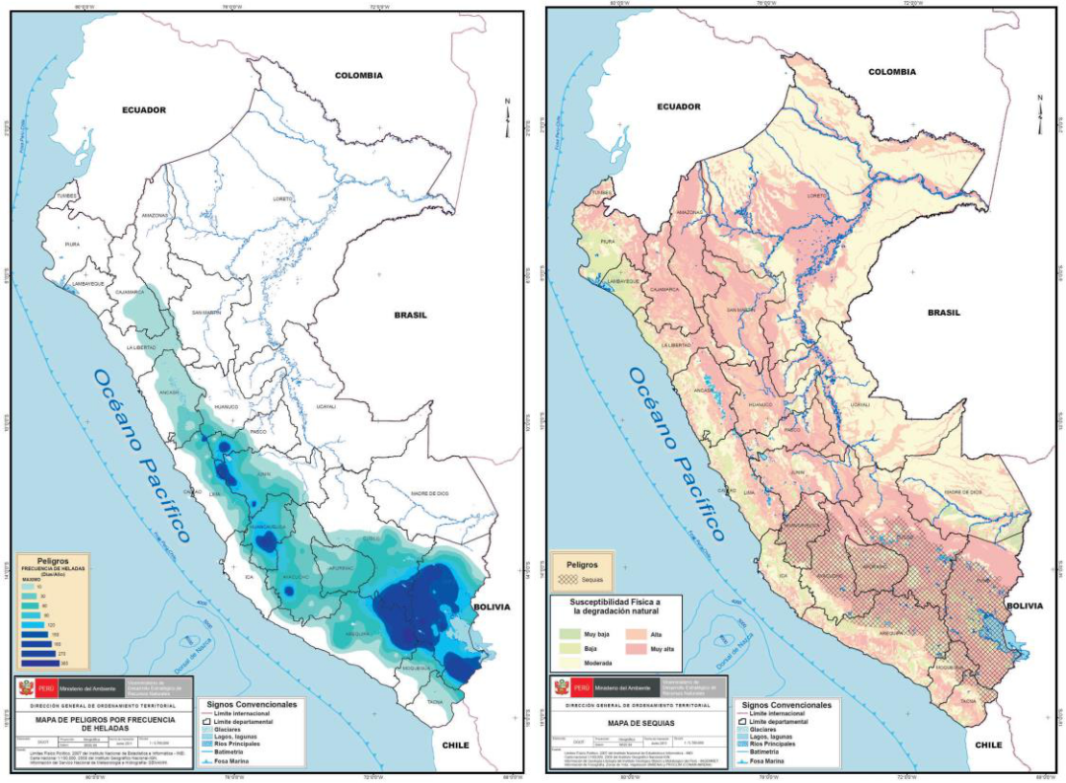Mapa 19: Mapa de peligros naturales del Perú

*Fuente: Mapa de vulnerabilidad física del Perú - MINAM*

Tabla 104: Características de los peligros identificados

|  |  |  |  |  |  |  |  |  |  |  |  |
| --- | --- | --- | --- | --- | --- | --- | --- | --- | --- | --- | --- |
| Peligros | S | N | Frecuencia (a) | | | | Severidad (b) | | | | Resultado |
| B | M | A | S.I | B | M | A | S.I | (c) = (a)\*(b) |
| **Inundación** |  |  |  |  |  |  |  |  |  |  |  |
| ¿Existen zonas con problemas de inundación? |  | X |  |  |  |  |  |  |  |  | 0 |
| ¿Existe sedimentación en el río o quebrada? |  |  |  |  |  |  |  |  |  |  | 0 |
| ¿Cambia el flujo del río o acequia principal que estará involucrado con el proyecto? |  |  |  |  |  |  |  |  |  |  | 0 |
| **Lluvias intensas** | X |  | 1 |  |  |  | 1 |  |  |  | 1 |
| **Derrumbes / Deslizamientos** |  |  |  |  |  |  |  |  |  |  |  |
| ¿Existen procesos de erosión? | X |  |  | 2 |  |  |  | 2 |  |  | 4 |
| ¿Existe mal drenaje de suelos? | X |  |  | 2 |  |  | 1 |  |  |  | 2 |
| ¿Existen antecedentes de inestabilidad o fallas geológicas en las laderas? | X |  |  | 2 |  |  | 1 |  |  |  | 2 |
| ¿Existen antecedentes de deslizamientos? | X |  | 1 |  |  |  | 1 |  |  |  | 1 |
| ¿Existen antecedentes de derrumbes? | X |  | 1 |  |  |  | 1 |  |  |  | 1 |
| **Heladas** | X |  |  | 2 |  |  |  | 2 |  |  | 4 |
| **Friajes / Nevadas** | X |  | 1 |  |  |  | 1 |  |  |  | 1 |
| **Sismos** |  | X |  |  |  |  |  |  |  |  | 0 |
| **Sequías** | X |  |  | 2 |  |  |  | 2 |  |  | 4 |
| **Huaycos** |  | X |  |  |  |  |  |  |  |  | 0 |
| **Incendios** | X |  |  | 2 |  |  |  | 2 |  |  | 4 |
| **Derrames tóxicos** |  | X |  |  |  |  |  |  |  |  | 0 |
| **Deforestación** | X |  |  | 2 |  |  | 1 |  |  |  | 2 |
| **Plagas, Enfermedades y daños por ganado** | X |  | 1 |  |  |  |  | 1 |  |  | 1 |

Fuente: Diagnóstico local comunal

Mapa 20: mapa, áreas potencialmente susceptibles a los movimientos en masa

**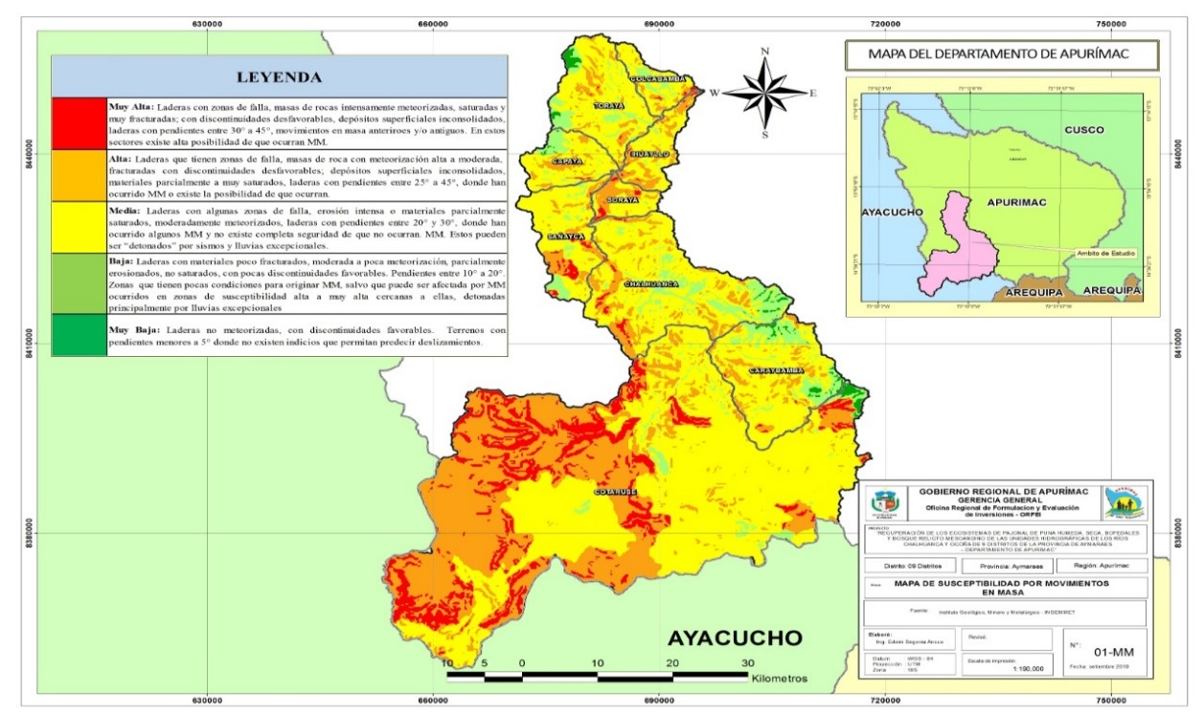**

*Fuente: Elaboración Propia – INGEMMET* ***–*** *2010*.

**Identificación de peligros**

Así mismo luego de realizar una valoración de la frecuencia y severidad de los peligros latentes en las zonas beneficiarias, se ha podido determinar que tanto las heladas, nevadas, lluvias intensas, inundaciones, son peligros posibles que podrían perjudicar el normal desarrollo del proyecto.

Se presenta la relación de peligros que ocurren con mayor frecuencia en las zonas de intervención del proyecto.

Tabla 105: Clasificación de peligros por su origen

|  |  |  |
| --- | --- | --- |
| **Unidades Hidrográficas** | **Fenómenos (peligros) frecuentes** | **Características** |
|
| Chalhuanca y Ocoña | Heladas | En época de heladas, deteriora el suelo y los pastizales de las praderas Altoandinas |
| Nevadas | En épocas de friaje, la nevadas caen fuerte mente cubriendo en su totalidad las praderas dejando sin alimentos a los animales |
| Lluvias intensas | En épocas de lluvias, llegan a inundarse las áreas de pastoreo y los bofedales |
| Inundaciones | En épocas de lluvias generalmente se inundan las áreas de pastoreo |
|
| Sequias | La falta de agua en las zonas ocasionaría la perdida de las pastos cultivados |
|
| Incendios de pastizales | Este peligro es ocasionado por el hombre, lo que provocaría la perdida de la cobertura vegetal de las praderas naturales con la consecuencia inmediata de pérdida de alimentos para los animales |

*Fuente: Elaboración propia en base a diagnóstico de campo.*

Tabla 106: Preguntas sobre características Específicas de Peligros

|  |  |  |  |  |  |  |  |  |  |  |  |
| --- | --- | --- | --- | --- | --- | --- | --- | --- | --- | --- | --- |
| **Peligros** | **Si** | **No** | Frecuencia (a) | | | | Severidad (b) | | | | **Resultados** |
|  |  |  | **B** | **M** | **A** | **S.I.** | **B** | **M** | **A** | **S.I.** | **( c ) = (a)x(b)** |
| **Inundación** |  |  |  |  |  |  |  |  |  |  |  |
| ¿Existen zonas con problemas de inundación? |  | X |  |  |  |  |  |  |  |  |  |
| ¿Existe sedimentación en el río o quebrada? |  | X |  |  |  |  |  |  |  |  |  |
| ¿Cambia el flujo del río o acequia principal que estará involucrado con el proyecto? |  | X |  |  |  |  |  |  |  |  |  |
| **Lluvias Intensas** | X |  | 1 |  |  |  |  |  | 3 |  | 3 |
| **Derrumbes / Deslizamientos** |  |  |  |  |  |  |  |  |  |  |  |
| ¿Existen procesos de erosión? | X |  |  | 2 |  |  |  | 2 |  |  | 4 |
| ¿Existe mal drenaje de suelos? |  | X |  |  |  |  |  |  |  |  |  |
| ¿Existen antecedentes de inestabilidad o fallas geológicas en las laderas? |  | X |  |  |  |  |  |  |  |  |  |
| ¿Existen antecedentes de deslizamientos? | X |  | 2 |  |  |  | 1 |  |  |  | 2 |
| ¿Existen antecedentes de derrumbes? | X |  | 1 |  |  |  | 1 |  |  |  | 1 |
| **Heladas** | X |  |  | 2 |  |  |  | 2 |  |  | 4 |
| **Friajes / Nevadas** | X |  |  | 2 |  |  |  | 2 |  |  | 4 |
| **Sismos** |  | X |  |  |  |  |  |  |  |  |  |
| **Sequías** | X |  | 1 |  |  |  |  | 2 |  |  | 2 |
| **Huaycos** |  | X |  |  |  |  |  |  |  |  |  |
| **Incendios de pastizales** | X |  | 1 |  |  |  |  | 2 |  |  | 2 |
| **Derrames tóxicos** |  | X |  |  |  |  |  |  |  |  |  |

*Fuente: Elaboración propia en base a diagnóstico de campo.*

**Determinación de las condiciones de vulnerabilidad por exposición, fragilidad y resiliencia:**

Las lluvias intensas, los procesos de erosión, las heladas y nevadas representan peligro alto; deslizamientos, sequias, e incendios de pastizales representan peligro Medio.

Dado que la localización y diseño del proyecto en las Provincias de Aymaraes registra peligros naturales recurrentes como son precipitaciones pluviales, bajas temperaturas, heladas, y nevadas en las épocas de lluvias. En la etapa de inversión se considera la siembra de pastos resistentes a las inclemencias climáticas antes descrita. Así mismo en la etapa de operación y mantenimiento no causara mayores costos, aparte de las actividades señaladas para el mantenimiento durante el horizonte del proyecto.

### 2.1.3. Unidad productora de los bienes y servicios en los que intervendrá el PIP

**2.1.3.1. Unidad Productora**

En concordancia a la Resolución Ministerial N° 178-2019-MINAM **“Lineamientos para la formulación de proyectos de inversión en las tipologías de ecosistemas, especies y apoyo al uso sostenible de la biodiversidad”** la unidad productora es el conjunto de recursos o factores productivos (infraestructura, equipos, personal, capacidad de gestión, entre otros) que articulados entre sí, tienen la capacidad de proveer bienes y servicios a la población objetivo.

De acuerdo a esta referencia la unidad productora viene a ser los diferentes ecosistemas presentes el área de intervención con el proyecto.

Tabla 107: Unidad productora

|  |  |
| --- | --- |
| **UNIDADES PRODUCTORAS** | **INDICADORES** |
| Pajonal de puna húmeda, seca, bofedales y bosque relicto Mesoandino y Altoandino | Superficie de ecosistemas terrestres degradados que brindan servicios ecosistémicos que requieren de recuperación |

*Fuente: Elaboración Propia*

**FACTORES DE PRODUCCIÓN DE LAS UNIDADES PRODUCTORAS**

Factores de producción de los Ecosistemas:

Tabla 108: Factores de producción de los Ecosistemas.

|  |  |  |
| --- | --- | --- |
| **EJE DE ANÁLISIS** | **FACTOR DE PRODUCCIÓN DEL ECOSISTEMA** | **JUSTIFICACION** |
| PAJONAL DE PUNA HUMEDA, SECA, BOFEDALES Y BOSQUE RELICTO MESOANDINO | AGUA | De acuerdo a la Resolución Ministerial N° 84-2018-MINAM, Ficha Técnica de proyectos de inversión Estándar y/o Simplificados - Recuperación de Ecosistemas Andinos, así como el instructivo para su aplicación indica que los factores de producción son factores de producción del ecosistema, siendo la flora y fauna (aspectos bióticos), así como el clima, agua y suelo (aspectos abióticos) y Gestión del Ecosistema Andino. |
| SUELO |
| CLIMA |
| FLORA SILVESTRE |
| FAUNA SILVESTRE |
| MANEJO DE RECURSOS |
| GESTIÓN INTEGRADA DEL ECOSISTEMA ANDINO. |

*Fuente: Elaboración Propia equipo técnico*

**Niveles de Producción:**

Tabla 109: Niveles de Producción

|  |  |  |  |  |
| --- | --- | --- | --- | --- |
| **N°** | **UNIDAD PRODUCTORA** | **CAPACIDAD DE PRODUCCIÓN ACTUAL** | **% de áreas degradadas** | **FACTOR DE PRODUCCIÓN RESTRICTIVO.** |
| 1 | Pajonal de puna Húmeda | 2812.40 ha | 100% | AGUA, FAUNA, FLORA, GESTIÓN DEL ECOSISTEMA. |
| 2 | Bofedal | 6,945.77 ha. | 100% | AGUA, SUELO, FLORA, FAUNA CLIMA, GESTIÓN DEL ECOSISTEMA, |
| 3 | Pajonal de puna Seca | 772.63 ha | 100% | SUELO, FLORA CLIMA, GESTIÓN DEL ECOSISTEMA, MANEJO DE RECURSOS. |
| 4 | Bosque relicto mesoandino | 1,620.91 ha | 100% | FLORA, CLIMA, GESTIÓN DEL ECOSISTEMA |
| 5 | Bosque relicto altoandino (queñua y otros) | 2,255.23ha. | 100% | SUELO, FLORA CLIMA, GESTIÓN DEL ECOSISTEMA, MANEJO DE RECURSOS. |
| **TOTOAL HA.** | | **14,406.94** |  |  |

*Fuente: Elaboración Propia de Equipo Formulador – Trabajo de campos e Información de Infrmación Primaria.*

Mapa 21: Niveles de Producción por Ecosistema

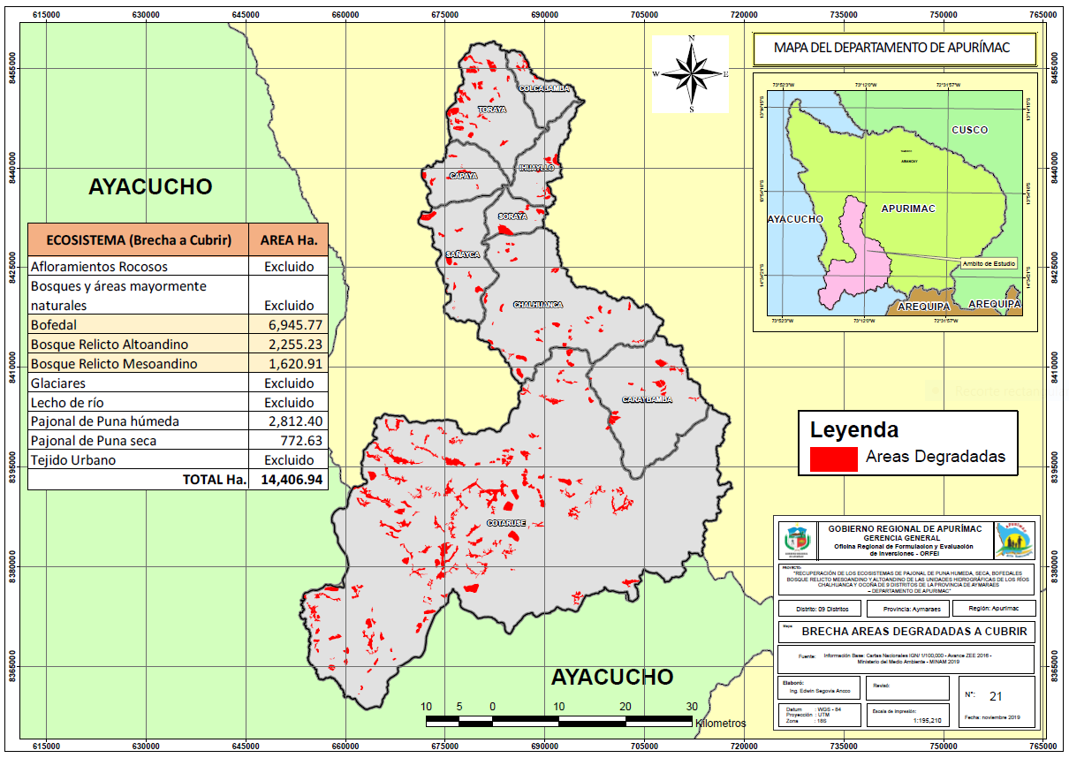

*Fuente: Elaboración Propia en Base ZEE – 2014 –MINAM 2019.*

**EVALUACIÓN FACTOR DE PRODUCCION DEL ECOSISTEMA**

**UNIDAD PRODUCTORA - BOFEDAL:**

|  |  |  |
| --- | --- | --- |
| **FACTOR DE PRODUCCIÓN DEL ECOSISTEMA** | **INDICADORES** | **ESTADO ACTUAL** |
| **FLORA SILVESTRE** | **Abundancia de especies nativas** | Constituido por especies vegetales propias de ambientes húmedos de carácter permanente y temporal constituyen fuente de forraje durante la época de sequía. En su composición florística dominan especies de porte almohadillado, Distichia muscoides, Plantago tubulosa, Plantago rígida, Calamagrostis rigescens. |
| **Riqueza de especies** | Para el estudio de Bofedales en la provincia se Aymaraes se priorizaron 3 sitios: San Miguel de Mestizas, Iscahuaca y Toraya. Dichas comunidades fueron las más representativos y con mayor significancia, dentro de los cuales se llegaron a evaluar 5 transectos, los cuales mostraron una alta similitud lo cual sugiere que la comunidad es homogénea en las bofedales de la provincia de Aymaraes y tiene una composición florística en bofedales semejante  La evaluación de Campo permitió evaluar 500 individuos de plantas vasculares, distribuidas en 15 familias, 32 Géneros y 35 especies y morfoespecies. |
| Cobertura vegetal viva | Constituidos por especies vegetales propias de ambiente húmedos de carácter permanente o temporal, relativamente frecuentes en zonas aledañas a las lagunas y cursos de agua. constituyen fuente de forraje durante la época de sequía. En su composición florística dominan especies de porte almohadillado, Distichia muscoides, Plantago tubulosa, Plantago rígida, Calamagrostis rigescens .Se identificó en las comunidades de San Miguel de Mestizas, Iscahuaca y Toraya.  Tabla de cobertura de vegetación en los bofedales.   |  |  |  |  |  | | --- | --- | --- | --- | --- | | Grupo funcional | San Miguel  de Mestizas | Iscahuaca | Toraya | Promedio | | Hierbas | 47 | 42.5 | 46 | 45.2 | | Graminoides | 30 | 13.5 | 35 | 26.2 | | Musgo | 3 | 0 | 5 | 2.7 | | Rocas | 0 | 0 | 0 | 0.0 | | Suelo desnudo | 5 | 24 | 16.6 | 15.2 | | Inundado | 10 | 15 | 0 | 8.3 | | MO | 5 | 5 | 7 | 5.7 | | Total (%) | 100 | 100 | 100 | 100.0 |   Se puede observar que cerca del 75% de las bofedales de la provincia de Aymaraes están cubiertos por Hiervas, graminoides y musgo, el 25% restante se encuentra inundado, con suelo desnudo y materia orgánica, es importante resaltar que el 15% de estos se encuentran descubiertos, si bien no es relativamente alto, esto podría indicar el inicio del deterioro de dichos ecosistemas . |
| Biomasa aérea | Para hallar la biomasa aérea en formaciones vegetales de tipo Bofedal se realizaron pequeñas parcelas de 25 x 25 cm donde mediante el método de corte se obtuvo la biomasa el cuál fue pesado en fresco y en seco.  Con los resultados obtenidos se considera que el 50% del peso seco de Biomasa muerta corresponde a ser contenido de carbono (Brienen et al. 2011)  En una hectárea a de bofedal existe 0.258 megagramos o toneladas de biomasa y 0.129 megagramos o toneladas de Carbono. |
|  | | |
| **FACTOR DE PRODUCCIÓN DEL ECOSISTEMA** | **INDICADORES** | **ESTADO ACTUAL** |
| **ALTERACIONES DEL PAISAJE** | **Factores de degradación** | El 25% restante se encuentra inundado, con suelo desnudo y materia orgánica, es importante resaltar que el 15% de estos se encuentran descubiertos, si bien no es relativamente alto, esto podría indicar el inicio del deterioro de dichos ecosistemas.  Existe un alto porcentaje de suelo descubierto para la comunidad de Iscahuaca lo que podría indicar que el ecosistema ya estaría en proceso de degradación. |
|  | | |
|  | **Conectividad hidrológica.** | Se observo la presencia de zonas agrícolas cercanas, caminos peatonales, carreteras. |
| **Altura de la canopia** | Se observa que la mayor parte de la altura promedio de la canopia de especies dominantes es relativamente baja, esto es debido al sobrepastoreo de especies que no permiten el crecimiento continuo de las plantas |
| **FACTOR DE PRODUCCIÓN DEL ECOSISTEMA** | **INDICADORES** | **ESTADO ACTUAL** |
| **AGUA** | **Nivel de la napa freática durante la época seca** | Las características similares en cuanto a características climáticas y morfométricas de las cuencas de Chalhuanca y Ocoña con las áreas de los estudios realizados, se puede determinar que la napa freática oscila entre 15 y 80 cm, del cual se puede obtener un promedio de 20 cm. |
| **Regulación Hídrica** | Las cabeceras de cuenca son fuentes de agua, no significa que la parte alta de una cuenca tiene de por sí una capacidad de producción de agua mayor que alguna otra parte de la cuenca, sino que, en los Andes, los ecosistemas como los bofedales de zonas altas, así como los glaciares, son los que ofrecen un buen mecanismo de regulación. En zonas más bajas encontramos suelos de menor “calidad hidrológica”, que han perdido capacidad de infiltración y de almacenamiento, por lo tanto, su capacidad de regulación.  En general, los usos del suelo, tales como agricultura, pastoreo, manejo forestal y minería, e incluso el propio cambio climático, afectan negativamente el buen funcionamiento de la regulación hídrica |
| **FACTOR DE PRODUCCIÓN DEL ECOSISTEMA** | **INDICADORES** | **ESTADO ACTUAL** |
| **FAUNA** | **Alteración de hábitat** | El territorio de Toraya tiene aproximadamente un 10% de área degrada del total de su superficie, esta cifra es estimada considerando el mapa del MINAM sobre áreas degradadas. Principalmente esto se debe a las actividades antrópicas como el establecimiento de zonas para cultivo, quema de pastizales y sobre explotación en la actividad del pastoreo, además de ello también se considera la apertura de carretas, trocha vecinal, además de los factores naturales como deslizamientos de suelos pobres en vegetación por factores climáticos.  En el caso de los ecosistemas evaluados se tiene la pérdida de vegetación, disminuyendo la cobertura vegetal de estos ecosistemas por actividades de sobrepastoreo, que conlleva a la pérdida de la capacidad de carga que tiene este ecosistema. |
| **FACTOR DE PRODUCCIÓN DEL ECOSISTEMA** | **INDICADORES** | **ESTADO ACTUAL** |
| **SUELO** | **Profundidad efectiva** | Se determinaron al excavar las calicatas como: profundidad efectiva del suelo, profundidad del suelo, profundidad del nivel freático. En el cuadro N° 04, se deduce que la profundidad del suelo se encuentra desde 1.00 a 1.20 metros, la profundidad efectiva es decir la capa arable hasta donde llegan las raíces de las plantas se encuentra a los 0.25 metros de profundidad, mientras que la profundidad del nivel freático en bofedales se encuentra de los 0.70 a 0.80 metros |
| **Conformación del suelo y sub suelo** | En el 90 % de los suelos del distrito el suelo está compuesto por el horizonte O, con 0.05 metros de mantillo, horizonte A, 0.25 metros de profundidad rico en materia orgánica, horizonte B, hasta 1.00 metros de profundidad.  Pero en el distrito de Cotaruse comunidad de Totora, se presenta a 0.50 metros de profundidad en el horizonte B, una placa de carbonato de calcio sólida, que impide el desarrollo de las raíces de las plantas y en la comunidad de Ccasahuasi, se presentan a 0.50 metros de profundidad carbonato de calcio mezclado con el suelo. |
| **Parámetros fisiográficos** | se pueden apreciar los parámetros fisiográficos como: clases  de relieve, clases de pendiente, afloramiento rocoso, pedregosidad superficial y porcentaje de erosión, por distrito y por comunidad, los cuales han sido calificados según las tablas que se adjuntan en anexos. |
| **Signos de erosión** | Se observo áreas erosionadas por sobrepastoreo de ganado, que eliminan la vegetación superficial dejando la turba expuesta, y su erosión se favorece cuando hay flujos de agua superficial. |
|  | | |

**UNIDAD PRODUCTORA –PAJONAL DE PUNA HUMEDA Y SECA:**

|  |  |  |
| --- | --- | --- |
| **FACTOR DE PRODUCCIÓN DEL ECOSISTEMA** | **INDICADORES** | **ESTADO ACTUAL** |
| **FLORISTICA DEL SITIO**  **FLORISTICA DEL SITIO** | **Abundancia de especies nativas** | Ocupan la mayor extensión, sus elementos característicos son densas agrupaciones en matas de gramíneas altas de hojas duras en algunos casos punzocortantes, conocidos con los nombres de ichu o paja en todo el territorio andino. Este tipo de vegetación está dominado por gramíneas altas de los géneros Festuca, Calamagrostis y Stipa siendo las especies más frecuentes Festuca dolychophyla, Festuca orthophyla, Stipa ichu, Calamagrostis rígida, entre otros. |
| **Forraje** | Forraje por animal y por unidad de tiempo (por ejemplo, 20 Kg MS/animal/día). |
| **Formación vegetal** | En pajonales se instalarán 3 parcelas de 1x1m al inicio, al medio y al final del transecto ya antes instalado, se estimaron la cobertura visualmente, teniendo en cuenta suelo desnudo, rocas, fecas, musgo.  La evaluación n de Campo permitió evaluar 200 individuos de plantas vasculares para césped de Puna, distribuidas en 10 familias, 23 Géneros y 25 especies y morfoespecies y 100 individuos para la evaluación de pajonales asociados a rodales de puya distribuidas en 12 Familias, 19 géneros y 19 especies y morfoespecies.   |  |  |  |  |  |  | | --- | --- | --- | --- | --- | --- | | **N°** | **Formación Vegetal** | **Área de estudio** | **Familias** | **Géneros** | **Especies** | | 1 | Pajonal | Cellopamapa | 12 | 19 | 19 | |
|  | |
|  | |
| **Riqueza de especies** | Se observa en formaciones vegetales de tipo pajonal las especies más abundantes son Poaceae de tamaño regular como Stipa ichu, y especies arbustivas como Parastrepia quadrangularis.   |  |  |  |  | | --- | --- | --- | --- | | **Familia** | **Especie** | **Nombre común** | **Ccellopampa** | | | Asteraceae | Baccharis tricuneata |  | 8 | | Gnaphalium sp | "wira wira" | 3 | | Parastrephia quadrangularis | "tola" | 10 | | Bromeliaceae | Puya raimondii |  | 11 | | Cactaceae | Austrocylindropuntia floccosa | "Warako" | 1 | | Echinopsis maximiliana |  | 1 | | Caryophyllaceae | Pycnophyllum molle | "Jusca" | 1 | | Fabaceae | Astragalus garbancillo | "Jusca" | 1 | | Lamiaceae | Lepechinia meyenii |  | 4 | | Poaceae | Aciachne pulvinata | "Pacu pacu" | 7 | | Calamagrostis vicunarum | "Crespillo" | 6 | | Festuca | "Chilliwa" | 1 | | Muhlenbergia ligularis | "Grama" | 3 | | Stipa ichu | "secua ichu" | 19 | | Polygonaceae | Muehlenbeckia vulcanica |  | 1 | | Rosaceae | Alchemilla pinnata | "Sillosillo" | 8 | | Rubiaceae | Nertera macrocarpium |  | 1 | | Scrophulariaceae | Buddleja |  | 3 | | Solanaceae | Salpichroa |  | 2 | |  | Suelo descubierto |  | 9 | |  | **Total** |  | **100** | |
| **Formación vegetal** | Se observa que en formaciones vegetales de tipo Pajonal las especies mas abundantes son graminoides como Stipa ichu y bromeliaceaes como la Puya raimondi, tambien se observa especies arbustivas como Parastreia quadrangularis y Baccharis tricuneata.  La presencia de suelos desnudos es abundante como la presencia de Acianhe pulvina especie indicadora de degradación. |
|  | |
| **Biomasa aérea** | Para hallar la biomasa aérea en formaciones vegetales de tipo Césped de puna y Pajonales asociados a rodales de puya, se realizaron parcelas de 1 x 1 m donde mediante el método de corte se obtuvo la biomasa el cuál fue pesado en fresco y en seco.   |  |  |  |  |  |  | | --- | --- | --- | --- | --- | --- | | **Sector** | **Tipo de vegetación** | **Transectos** | **Peso fresco (Kg)** | **Peso seco (Kg)** | **Promedio Total (kg)** | | Ccellopampa | Pajonal | T1 | 0.550 | 0.263 | 0.|263 | |
| **FACTOR DE PRODUCCIÓN DEL ECOSISTEMA** | **INDICADORES** | **ESTADO ACTUAL** |
| **FLORISTICA DEL SITIO** | **Cobertura de la vegetación** | Para el caso de formaciones vegetales de tipo césped de puna y pajonales, tomando en cuenta el transecto de aprox 200m se realizaron al igual que en caso de bofedales 3 parcelas de 1x1m en la parte de inicio, medio y final del transecto, de igual manera los datos fueron promediados con la información colectada de los transectos.   |  |  | | --- | --- | | **Grupo funcional** | **Cellopampa** | | | Pajonal | | | **Hierbas** | 10 | | **Graminoides** | 35.5 | | **Musgo** | 0 | | **Rocas** | 13.5 | | **Suelo desnudo** | 36 | | **Inundado** | 0 | | **MO** | 5 | | **Total (%)** | 100 |   Se puede observar que el 35 % de la vegetación tipo pajonal de la provincia de Aymaraes están cubiertos por, graminoides, resaltar que el 36% y 13.5 % es suelo desnudo y rocas, se observa una alta degradación, esto podría indicar el inicio del deterioro de dichos ecosistemas. |
| **FACTOR DE PRODUCCIÓN DEL ECOSISTEMA** | **INDICADORES** | **ESTADO ACTUAL** |
| **ALTERACIONES DEL PAISAJE** | **Factores de degradación** | Área sobre pastoreada con predominancia de graminoides de tamaño reducido como Calamagrostis rígida y Calamagrostis vicucnarum, y especies que forman colchones como Pycnophylllum molle, en su mayoría con especies poco deseables. También se observa erosión del suelo y especies invasoras como Aciachne pulvinata las cual es una indicadora de degradación, alta carga de vicuñas, el área se encuentra cercado |
| **FACTOR DE PRODUCCIÓN DEL ECOSISTEMA** | **INDICADORES** | **ESTADO ACTUAL** |
| **AGUA** | **Aprovechamiento de agua** | El pastizal natural requiere relativamente mucha agua para mantener su buena composición y para producir gran cantidad de forraje, aproximadamente 6000 m3 por hectárea es decir 600 mm hasta 750 mm al año, para una buena producción, En áreas con una precipitación por debajo de 700 u 800 mm/año, la producción del pastizal disminuye rápidamente En la época de lluvias, en los meses de diciembre a marzo, la principal fuente de agua para los pastos es la precipitación pluvial, donde se produce entre el 70 a 80 % de agua Para un mejor aprovechamiento del agua en esta época, es necesario realizar obras de conservación y distribución del agua de lluvias como las zanjas de infiltración que permitirán dirigir el agua hacia los pastizales. El principal objetivo de las zanjas de infiltración es interceptar el agua de escorrentía que proviene de la parte alta de la ladera, anulando su velocidad y permitiendo una mayor infiltración. De esta forma, se aumenta la producción de los pastizales y se reduce la erosión hídrica, así el agua infiltrada que circula a través de canales subterráneos generalmente aflora debajo de la ladera, permitiendo la irrigación de estas áreas |
| **Nivel de la napa freática durante la época seca** | Las características similares en cuanto a características climáticas y morfométricas de las cuencas de Chalhuanca y Ocoña con las áreas de los estudios realizados, se puede determinar que la napa freática oscila entre 15 y 80 cm, del cual se puede obtener un promedio de 20 cm. |
| **Regulación Hídrica** | Las cabeceras de cuenca son fuentes de agua, no significa que la parte alta de una cuenca tiene de por sí una capacidad de producción de agua mayor que alguna otra parte de la cuenca, sino que, en los Andes, los ecosistemas como los pajonales de zonas altas, así como los glaciares, son los que ofrecen un buen mecanismo de regulación. En zonas más bajas encontramos suelos de menor “calidad hidrológica”, que han perdido capacidad de infiltración y de almacenamiento, por lo tanto, su capacidad de regulación.  En general, los usos del suelo, tales como agricultura, pastoreo, manejo forestal y minería, e incluso el propio cambio climático, afectan negativamente el buen funcionamiento de la regulación hídrica |
| **FACTOR DE PRODUCCIÓN DEL ECOSISTEMA** | **INDICADORES** | ESTADO ACTUAL |
| **FAUNA** | **Alteración de hábitat** | El territorio de Toraya tiene aproximadamente un 10% de área degrada del total de su superficie, esta cifra es estimada considerando el mapa del MINAM sobre áreas degradadas. Principalmente esto se debe a las actividades antrópicas como el establecimiento de zonas para cultivo, quema de pastizales y sobre explotación en la actividad del pastoreo, además de ello también se considera la apertura de carretas, trocha vecinal, además de los factores naturales como deslizamientos de suelos pobres en vegetación por factores climáticos.  En el caso de los ecosistemas evaluados se tiene la pérdida de vegetación, disminuyendo la cobertura vegetal de estos ecosistemas por actividades de sobrepastoreo, que conlleva a la pérdida de la capacidad de carga que tiene este ecosistema. |
|  | **Especies vulnerables** | De las 9 especies de mamíferos reportados, 4 especies son consideradas en alguna de las categorías para la legislación nacional *Leopardus jacobita* como: En Peligro (EN), *Puma concolor* como Casi Amenazado (NT), *Lama vicugna* como Vulnerable y *Leopardus colocolo* como una especie que se podría encontrar en riesgo de extinción, lo cual no es posible determinar debido a la falta de información para su clasificación denominada como Datos Insuficientes (DD). Se registraron 3 especies *Leopardus colocolo*, *Puma concolor* y *Lama vicugna* como Casi Amenazado (NT), *Leopardus jacobita* como En Peligro de extinción (EN) e *Hippocamelus antisensis* como Vulnerable (VU) protegidas por Legislación internacional IUCN. Para CITES, en el Apéndice I se registraron *Leopardus jacobita* y *Puma concolor,* en este apéndice se incluyen todas las especies en peligro de extinción su comercio se autoriza solamente bajo circunstancias excepcionales. En el Apéndice II se registró a *Pseudalopex culpaeus*, en este apéndice las especies no se encuentran necesariamente en peligro de extinción, pero su comercio debe controlarse a fin de evitar una utilización incompatible con su supervivencia y en el Apéndice III se registró a *Hippocamelus antisensis*. No se registraron especies endémicas para Perú. |
| F:\TRABAJO GORE APURIMAC\FOTOS APURIMAC\DIA 3\DSCN2291.JPG | | |
|  | **Abundancia** | En el pajonal se registró 19 individuos que corresponden a dos especies, la especie más abundante fue Liolaemus sp.1 (15 individuos), seguido de Pleurodema marmoratum (4 individuos). En el Rodal de puyas se registró 11 individuos que corresponden a tres especies, la especie más abundante fue Liolaemus sp.2 (7 individuos), seguido de Rhinella spinulosa (3 individuos) y finalmente Tachymenis peruviana (1 individuo). |
| E:\Fotos\2019_Apurimac\IMG_6309.JPG | | |
| **FACTOR DE PRODUCCIÓN DEL ECOSISTEMA** | **INDICADORES** | ESTADO ACTUAL |
| **SUELO** | **Profundidad efectiva** | Se determinaron al excavar las calicatas como: profundidad efectiva del suelo, profundidad del suelo, profundidad del nivel freático. En el cuadro N° 04, se deduce que la profundidad del suelo se encuentra desde 1.00 a 1.20 metros, la profundidad efectiva es decir la capa arable hasta donde llegan las raíces de las plantas se encuentra a los 0.25 metros de profundidad, mientras que la profundidad del nivel freático en bofedales se encuentra de los 0.70 a 0.80 metros |
|  | **Conformación del suelo y sub suelo** | En el 90 % de los suelos del distrito el suelo está compuesto por el horizonte O, con 0.05 metros de mantillo, horizonte A, 0.25 metros de profundidad rico en materia orgánica, horizonte B, hasta 1.00 metros de profundidad.  Pero en el distrito de Cotaruse comunidad de Totora, se presenta a 0.50 metros de profundidad en el horizonte B, una placa de carbonato de calcio sólida, que impide el desarrollo de las raíces de las plantas y en la comunidad de Ccasahuasi, se presentan a 0.50 metros de profundidad carbonato de calcio mezclado con el suelo. |
|  | **Parámetros fisiográficos** | se pueden apreciar los parámetros fisiográficos como: clases  de relieve, clases de pendiente, afloramiento rocoso, pedregosidad superficial y porcentaje de erosión, por distrito y por comunidad, los cuales han sido calificados según las tablas que se adjuntan en anexos. |
|  | **Signos de erosión** | Se observo áreas erosionadas por sobrepastoreo de ganado, que eliminan la vegetación superficial dejando la turba expuesta, y su erosión se favorece cuando hay flujos de agua superficial. |

**UNIDAD PRODUCTORA – BOSQUE RELICTO MESOANDINO Y ALTOANDINO:**

|  |  |  |  |  |
| --- | --- | --- | --- | --- |
| **FACTOR DE PRODUCCIÓN DEL ECOSISTEMA** | **INDICADORES** | | | **ESTADO ACTUAL** |
| **FLORISTICA DEL SITIO** | **Abundancia de especies nativas** | | | Es un ecosistema constituido por un bosque relicto altoandino, con especies dominantes como la “Queñual” Polylepis sp., puede estar constituido por las diferentes especies que presenta el género. Estos parches de vegetación pueden extenderse a más de 0.5 ha, donde la altura de los árboles es más de 2 metros. |
| **Formación vegetal** | | | Este ecosistema se caracteriza por la presencia de especies ya que pueden ser puras o mixtas, lo que puede ser de una composición y estructura muy variable. En este caso particular las especies predominantes del ecosistema evaluado se ha encontró la interacción de especies como Escallonia resinosa “chachacoma”, Myrcianthes oreophila “unca” y Aegiphila sp. Estas dos últimas presentes en zonas más húmedas (central) y otras especies comunes de zonas secas. Este parche puede extenderse más de 0.5 ha, y sus árboles miden mayor a 2 m. Están ubicados en laderas montañosas (húmeda, vegetación densa), su pendiente es de moderada a fuerte. |
| **Riqueza de especies** | | | Entre las especies que predominan en este ecosistema de especies predominantes de bosque relicto mesoandino de unca y chachacoma de la comunidad de Canua del distrito de Toraya.  .   |  |  | | --- | --- | | **Familia** | **Especie** | | Apiaceae | Azorella multifida | | Asteraceae | Ageratina azangaroensis | | Asteraceae | Ageratina pentlandiana | | Asteraceae | Baccharis latifolia | | Asteraceae | Baccharis sp. | | Asteraceae | Conyza desertícola | | Asteraceae | Gynoxys nítida | | Asteraceae | Hypochaeris taraxacoides | | Asteraceae | Loricaria graveolens | | Asteraceae | Senecio rufescens | | Berberidacea | Berberis sp. | | Elaeocarpaceae | Vallea stipularis | | Escalloniaceae | Escallonia resinosa | | Geraniaceae | Geranium sessiliflorum | | Lamiaceae | Aegiphila mortoni | | Myrtaceae | Myrcianthes aff.rhopaloides | | Myrtaceae | Myrcianthes cf. oreophila | | Poaceae | Paspalum pygmaeum | | Poaceae | Pennicetum clandestinum | | Polemoniacae | Cantua buxifolia | | Rosaceae | Alchemilla pinnata | | Rosaceae | Hesperomeles cuneata | | Rosaceae | Polylepis incana |   H:\DCIM\102D3400\DSC_0014.JPG |
| **Formación vegetal** | | | Se observa que en formaciones vegetales de tipo Pajonal las especies mas abundantes son graminoides como Stipa ichu y bromeliaceaes como la Puya raimondi, tambien se observa especies arbustivas como Parastreia quadrangularis y Baccharis tricuneata.  La presencia de suelos desnudos es abundante como la presencia de Acianhe pulvina especie indicadora de degradación. |
|  | | | |
| **Biomasa aérea** | | | Para hallar la biomasa aérea en formaciones vegetales de tipo Césped de puna y Pajonales asociados a rodales de puya, se realizaron parcelas de 1 x 1 m donde mediante el método de corte se obtuvo la biomasa el cuál fue pesado en fresco y en seco.   |  |  |  |  |  |  | | --- | --- | --- | --- | --- | --- | | **Sector** | **Tipo de vegetación** | **Transectos** | **Peso fresco (Kg)** | **Peso seco (Kg)** | **Promedio Total (kg)** | | Ccellopampa | Pajonal | T1 | 0.550 | 0.263 | 0.|263 | |
| **FACTOR DE PRODUCCIÓN DEL ECOSISTEMA** | **INDICADORES** | | | **ESTADO ACTUAL** |
| **FLORISTICA DEL SITIO** | **Cobertura de la vegetación** | | | Para el caso de formaciones vegetales de tipo césped de puna y pajonales, tomando en cuenta el transecto de aprox 200m se realizaron al igual que en caso de bofedales 3 parcelas de 1x1m en la parte de inicio, medio y final del transecto, de igual manera los datos fueron promediados con la información colectada de los transectos.   |  |  | | --- | --- | | **Grupo funcional** | **Cellopampa** | | | Pajonal | | | **Hierbas** | 10 | | **Graminoides** | 35.5 | | **Musgo** | 0 | | **Rocas** | 13.5 | | **Suelo desnudo** | 36 | | **Inundado** | 0 | | **MO** | 5 | | **Total (%)** | 100 |   Se puede observar que el 35 % de la vegetación tipo pajonal de la provincia de Aymaraes están cubiertos por, graminoides, resaltar que el 36% y 13.5 % es suelo desnudo y rocas, se observa una alta degradación, esto podría indicar el inicio del deterioro de dichos ecosistemas. |
| **FACTOR DE PRODUCCIÓN DEL ECOSISTEMA** | **INDICADORES** | | | **ESTADO ACTUAL** |
| **ALTERACIONES DEL PAISAJE** | **Factores de degradación** | | | Las principales actividades que vienen generando degradación de los ecosistemas de puna en las cabeceras de cuenca de las unidades hidrográficas de Chalhuanca y Ocoña, son el sobrepastoreo por presencia de vacunos, ovinos, equinos y camélidos sudamericanos, |
| **FACTOR DE PRODUCCIÓN DEL ECOSISTEMA** | **INDICADORES** | | | **ESTADO ACTUAL** |
| **AGUA** | **Potencial Hidrogeno (pH)**  **Estándares de Calidad Ambiental (ECA)** | | | De los puntos de monitoreo 16 se encuentran dentro del ECA Categoría 03, 7 puntos de monitoreo que superan ligeramente este ECA indicándonos que tienen una tendencia alcalina (presencia de sales) ligeramente básica probablemente a causa de la presencia de sales como el Calcio, Sodio, Potasio, Sulfatos, entre otros |
| **Oxígeno Disuelto** | | | Con respecto a la presencia de Oxígeno Disuelto, se determinó que de los 16 puntos monitoreados 4 se encuentran por debajo del ECA Categoría 03 (Riego de Vegetales) y 12 se encuentran por debajo del ECA Categoría 03 (Bebida de Animales) haciendo un total de 16 puntos de muestreo que no cumplen con el ECA y que representa al 100% de los puntos evaluados. Se podría deber a que en los puntos que se encuentran en cabeceras de la cuenca (9 puntos) afecta la temperatura, que cuanto más frio menos presencia de oxígeno en el agua. |
| **Coliformes Termotolerantes,** | | | Sobre los Coliformes Termotolerantes, se detectó en 3 puntos de monitoreo (RPach-06, RPach-07, y RLlin-01) las cuales superan los ECA, para riego de vegetales y bebida de animales, los mismos que se encuentran aguas abajo de las poblaciones de: Chalhuanca; esto se encuentra directamente relacionado a la presencia de excretas de origen humano provenientes de los vertimientos poblacionales |
| **Caudal m3** | | | En cuanto a la generación de caudales al 75% de persistencia en la cuenca Chalhuanca, el mismo que genera un caudal promedio de 20.31 m3/s, un caudal máximo de 59.83 m3/s en el mes de marzo, un caudal mínimo de 0.65 m3/s, en el mes de agosto, asimismo se debe manifestar que el rendimiento de la cuenca es de 9.41 l/s/km2, lo que nos demuestra que la cuenca se encuentra dentro del rango del rendimiento de caudales en la sierra sur del Perú, toda vez que el promedio oscila entre 6 y 12 l/s/km2. |
| **Aprovechamiento de agua** | | | El pastizal natural requiere relativamente mucha agua para mantener su buena composición y para producir gran cantidad de forraje, aproximadamente 6000 m3 por hectárea es decir 600 mm hasta 750 mm al año, para una buena producción, En áreas con una precipitación por debajo de 700 u 800 mm/año, la producción del pastizal disminuye rápidamente En la época de lluvias, en los meses de diciembre a marzo, la principal fuente de agua para los pastos es la precipitación pluvial, donde se produce entre el 70 a 80 % de agua Para un mejor aprovechamiento del agua en esta época, es necesario realizar obras de conservación y distribución del agua de lluvias como las zanjas de infiltración que permitirán dirigir el agua hacia los pastizales. El principal objetivo de las zanjas de infiltración es interceptar el agua de escorrentía que proviene de la parte alta de la ladera, anulando su velocidad y permitiendo una mayor infiltración. De esta forma, se aumenta la producción de los pastizales y se reduce la erosión hídrica, así el agua infiltrada que circula a través de canales subterráneos generalmente aflora debajo de la ladera, permitiendo la irrigación de estas áreas. |
| **Nivel de la napa freática durante la época seca** | | | Las características similares en cuanto a características climáticas y morfométricas de las cuencas de Chalhuanca y Ocoña con las áreas de los estudios realizados, se puede determinar que la napa freática oscila entre 15 y 80 cm, del cual se puede obtener un promedio de 20 cm. |
| **Regulación Hídrica** | | | Las cabeceras de cuenca son fuentes de agua, no significa que la parte alta de una cuenca tiene de por sí una capacidad de producción de agua mayor que alguna otra parte de la cuenca, sino que, en los Andes, los ecosistemas como los pajonales de zonas altas, así como los glaciares, son los que ofrecen un buen mecanismo de regulación. En zonas más bajas encontramos suelos de menor “calidad hidrológica”, que han perdido capacidad de infiltración y de almacenamiento, por lo tanto, su capacidad de regulación.  En general, los usos del suelo, tales como agricultura, pastoreo, manejo forestal y minería, e incluso el propio cambio climático, afectan negativamente el buen funcionamiento de la regulación hídrica |
| **FACTOR DE PRODUCCIÓN DEL ECOSISTEMA** | **INDICADORES** | | | **ESTADO ACTUAL** |
| **FAUNA** | **Alteración de hábitat** | | | El territorio de Toraya tiene aproximadamente un 10% de área degrada del total de su superficie, esta cifra es estimada considerando el mapa del MINAM sobre áreas degradadas. Principalmente esto se debe a las actividades antrópicas como el establecimiento de zonas para cultivo, quema de pastizales y sobre explotación en la actividad del pastoreo, además de ello también se considera la apertura de carretas, trocha vecinal, además de los factores naturales como deslizamientos de suelos pobres en vegetación por factores climáticos.  En el caso de los ecosistemas evaluados se tiene la pérdida de vegetación, disminuyendo la cobertura vegetal de estos ecosistemas por actividades de sobrepastoreo, que conlleva a la pérdida de la capacidad de carga que tiene este ecosistema. |
|  | **Especies vulnerables** | | | Se registró cuatro especies protegidas por legislación internacional como De preocupación menor (LC) y una especie de anfibio como casi amenazado (NT). No se registraron especies categorizadas en la lista CITES. Se registró una especie de anfibio protegido por legislación nacional en el estado de Vulnerable (VU).  Tres especies de reptiles no están descritas formalmente y no están categorizadas (Proctoporus sp., Liolaemus sp1, Liolaemus sp.2).   |  |  |  |  |  | | --- | --- | --- | --- | --- | | FAMILIA | ESPECIE | IUCN | CITES | DS. 0042-2014 MINAGRI | | BUFONIDAE | *Rhinella spinulosa* | LC | - | - | | HEMIPHRACTIDAE | *Gastrotheca marsupiata* | LC | - | - | | LEPTODACTYLIDAE | *Pleurodema marmoratum* | LC | - | - | | TELMATOBIIDAE | *Telmatobius cf. Jelskii* | NT | - | VU | | COLUBRIDAE | *Tachymenis peruviana* | LC | - | - | | GYMNOPHTHALMIDAE | *Proctoporus sp.* | - | - | - | | LIOLAEMIDAE | *Liolaemus sp. 1* | - | - | - | | LIOLAEMIDAE | *Liolaemus sp. 2* | - | - | - | |
| F:\TRABAJO GORE APURIMAC\FOTOS APURIMAC\DIA 1_BOSQUE DE TORAYA\DSCN2203.JPG F:\TRABAJO GORE APURIMAC\FOTOS APURIMAC\DIA 1_BOSQUE DE TORAYA\DSCN2210.JPG | | | | |
|  | | **Especies Indicadoras** | Los anfibios son organismos considerados como excelentes indicadores de la calidad del medio ambiente, principalmente debido a la permeabilidad de su piel que es utilizada por los anfibios para realizar el intercambio gaseoso (Blustein y Wake 1990, Young et al. 2004).  **Telmatobius cf. Jelskii;** es una especie que pertenece a un grupo de anfibios acuáticos altoandinos críticamente amenazados. Su afinidad al medio acuático lo convierte en un excelente indicador de la calidad del agua. | |
| E:\Fotos\2019_Apurimac\IMG_6397.JPG | | | | |
|  | |  |  | |
| **FACTOR DE PRODUCCIÓN DEL ECOSISTEMA** | **INDICADORES** | | | ESTADO ACTUAL |
| **SUELO** | **Signos de erosión** | | | El grado de degradación del ecosistema estudiado muestra un menor porcentaje de degradación, generalmente este tipo de ecosistemas se acentúan en quebradas y laderas rocosas, con presencia de pastizales y suelos desojados que son arrastrados con facilidad con la lluvia, este tipo de degradación genera pérdida de especies. Otro factor encontrado es el pastoreo de ganado vacuno, además de encontrar linderos para el traslado de ellos hacia zonas altas. La tala de las especies de queñuales en este ecosistema se evidencia, ya que son taladas |
|  | | | | |
|  | **Profundidad efectiva** | | | Se determinaron al excavar las calicatas como: profundidad efectiva del suelo, profundidad del suelo, profundidad del nivel freático. En el cuadro N° 04, se deduce que la profundidad del suelo se encuentra desde 1.00 a 1.20 metros, la profundidad efectiva es decir la capa arable hasta donde llegan las raíces de las plantas se encuentra a los 0.25 metros de profundidad, mientras que la profundidad del nivel freático en bofedales se encuentra de los 0.70 a 0.80 metros |
| **Conformación del suelo y sub suelo** | | | En el 90 % de los suelos del distrito el suelo está compuesto por el horizonte O, con 0.05 metros de mantillo, horizonte A, 0.25 metros de profundidad rico en materia orgánica, horizonte B, hasta 1.00 metros de profundidad.  Pero en el distrito de Cotaruse comunidad de Totora, se presenta a 0.50 metros de profundidad en el horizonte B, una placa de carbonato de calcio sólida, que impide el desarrollo de las raíces de las plantas y en la comunidad de Ccasahuasi, se presentan a 0.50 metros de profundidad carbonato de calcio mezclado con el suelo. |
| **Parámetros fisiográficos** | | | se pueden apreciar los parámetros fisiográficos como: clases  de relieve, clases de pendiente, afloramiento rocoso, pedregosidad superficial y porcentaje de erosión, por distrito y por comunidad, los cuales han sido calificados según las tablas que se adjuntan en anexos. |

De manera general se describirá los factores de producción que inciden de igual forma en las unidades de producción como son clima y gestión del ecosistema.

**GESTIÓN DEL ECOSISTEMA:**

**UNIDADES PRODUCTORAS:**

**BOFEDAL, PAJONAL DE PUNA HUMEDA Y SECA, BOSQUE RELICTO MESOANDINO Y ALTOANDINO**

|  |  |  |
| --- | --- | --- |
| **FACTOR DE PRODUCCION** | **INDICADORES** | **ESTADO ACTUAL** |
| **GESTION DEL ECOSISTEMA** | **Capacitación para la gestión** | *En la tabla se puede apreciar que del total de encuestados; 363 encuestados que representa el 97.32% practican actividades de rotación de cultivos, laymes y asociación de cultivos; por otro lado solo 10 encuestados, que representa el 2.68% mencionan que no realizan ningún tipo de estas prácticas de conservación de recursos naturales. Por todas estas respuestas se concluye que la mayoría de los pobladores realizan algunas de estas prácticas de conservación, por lo que se debería incidir en fortalecer más sus capacidades en las buenas prácticas de conservación de recursos naturales.*   |  |  |  |  | | --- | --- | --- | --- | | **DISTRITOS** | **REALIZAN** | **NO REALIZAN** | **Total general** | | CAPAYA | 15 | 1 | 16 | | CARAYBAMBA | 25 | 2 | 27 | | CHALHUANCA | 139 | 0 | 139 | | COLCABAMBA | 19 | 0 | 19 | | COTARUSE | 69 | 3 | 72 | | IHUAYLLO | 12 | 1 | 13 | | SAÑAYCA | 31 | 0 | 31 | | SORAYA | 19 | 1 | 20 | | TORAYA | 34 | 2 | 36 | | **Total general** | **363** | **10** | **373** | | **Porcentaje** | **97.32%** | **2.68%** | **100%** |   *En la tabla se puede apreciar que del total de encuestados; 264 encuestados que representa el 70.97% mencionan que la actividad que más degrada los ecosistemas es el sobrepastoreo, debido a que en todas las comunidades se observa que las crianzas de animales mayores como los vacunos, equinos, ovinos, porcinos y camélidos sudamericanos se realiza de manera extensiva a libertad del animal en las praderas naturales, en segundo lugar se tiene que 72 encuestados, que representa el 19.35% mencionan que desconocen las actividades que degradan el ecosistema. Las otras respuestas sumadas representan el 9.68 %, donde mencionan que las actividades que degradan los ecosistemas son: la extracción de leña, extracción de tara, incendio de pajonales y puyas, incendio de bosques de Queuña, minería informal, tala de Chachacoma, Queuña y Unka.* |
| **Sensibilización ambiental** | Según las encuestas se puede apreciar, con respecto al cuadro que  *solo se tiene un programa de medio ambiente que es Bosques manejados del Gobierno Regional de Apurímac, pero solo en algunos distritos, como son Capaya, Ihuayllo, Soraya y Toraya; en los demás distritos no se ha implementado este programa, por lo cual urge la necesidad de atender a las poblaciones que requieren de este tipo de programas y/o proyectos.* (ver informe de encuestas)   |  |  |  |  | | --- | --- | --- | --- | | **Distritos** | **BOSQUES**  **MANEJADOS** | **NO PRECISA** | **Total** | | CAPAYA | 9 | 7 | 16 | | CARAYBAMBA |  | 27 | 27 | | CHALHUANCA |  | 139 | 139 | | COLCABAMBA |  | 19 | 19 | | COTARUSE |  | 72 | 72 | | IHUAYLLO | 1 | 12 | 13 | | SAÑAYCA |  | 31 | 31 | | SORAYA | 4 | 16 | 20 | | TORAYA | 3 | 33 | 36 | | **Total general** | **17** | **356** | **373** | | **Porcentaje** | **4.56%** | **95.44%** | **100.00%** | |
| **Información ambiental** | En la tabla y gráfico anterior se puede apreciar que 9 encuestados mencionan a ver recibido asesoría en temas ambientales, 1 MINAM, 6 OEFA, 2 SERFOR sumando el total de encuestados tenemos 35%, mientras que el 17 % de encuestados mencionan que no han recibido asesoría en temas ambientales de ninguna institución, que representa el 65% del total.   |  |  |  |  |  |  | | --- | --- | --- | --- | --- | --- | | **DISTRITO** | **MINAM** | **OEFA** | **SERFOR** | **NO SABEN** | **NUMERO DE ENCUESTADOS** | | CAPAYA |  |  |  | 3 | 3 | | CARAYBAMBA |  |  |  | 2 | 2 | | CHALHUANCA |  | 1 |  | 2 | 3 | | COLCABAMBA |  | 1 |  | 1 | 2 | | COTARUSE | 1 | 2 |  | 1 | 4 | | IHUAYLLO |  | 1 | 2 | 1 | 4 | | SAÑAYCA |  |  |  | 3 | 3 | | SORAYA |  | 1 |  | 2 | 3 | | TORAYA |  |  |  | 2 | 2 | | **TOTAL** | **1** | **6** | **2** | **17** | **26** | | **PORCENTAJE** | 4% | 23% | 8% | 65% | 100% | |
| **Seguimiento y monitoreo ambiental** | En la tabla y gráfico anterior lo datos estadísticos demuestran que 50% de los encuestados indican que si se promueve el tema ambiental en las oficina de desarrollo local y ATM, mientras que el 50 % de los encuestados, mencionan que desconocen que las oficina de desarrollo local ODEL y ATM promuevan acciones de monitoreo participativo ambiental.   |  |  |  |  |  |  |  | | --- | --- | --- | --- | --- | --- | --- | | **DISTRITO** | **PROTECCION DE MANANTES** | **MANEJOS DE RESIDUOS SOLIDOS** | **PLANIFICACION URBANA** | **SOCIALIZACION Y SENSIBILIZACION EN TEMAS AMBIENTALES** | **NO** | **NUMERO DE ENCUESTADOS** | | CAPAYA |  |  |  |  | 3 | 3 | | CARAYBAMBA |  |  |  |  | 2 | 2 | | CHALHUANCA | 1 |  |  |  | 2 | 3 | | COLCABAMBA |  | 1 |  |  | 1 | 2 | | COTARUSE |  |  | 2 | 1 | 1 | 4 | | IHUAYLLO |  | 1 |  | 2 | 1 | 4 | | SAÑAYCA |  | 1 |  | 1 | 1 | 3 | | SORAYA |  |  |  | 1 | 2 | 3 | | TORAYA |  | 1 |  | 1 |  | 2 | | **TOTAL** | **1** | **4** | **2** | **6** | **13** | **26** | | **PORCENTAJE** | 4% | 15% | 8% | 23% | 50% | 100% | |
| **Organización comunal** | *En la tabla anterior se puede apreciar que solo en algunos distritos se tiene algún comité que vela por la protección de los recursos naturales;, en el caso del distrito de Capaya mencionan que se tiene un Comité de Gestión de bosques (Creado por el programa Bosques manejados del Gobierno regional de Apurímac); en el distrito de Chalhuanca solo se tiene a los comités de regantes, los mismos que velan por el cuidado de las fuentes hídricas; en el distrito de Colcabamba también se tiene un Comité de Gestión de bosques – GORE, y comités de regantes, en el distrito de Cotaruse se tienen comuneros que hacen la labor de guardaparques, los mismos que velan por el cuidado de las vicuñas; en el distrito de Toraya también se tiene un Comité de Gestión de bosques – GORE; en los demás distritos aún no se tiene ningún comité de gestión que se ocupe de los recursos naturales.*   |  |  |  |  |  |  |  | | --- | --- | --- | --- | --- | --- | --- | | **DISTRITOS** | **Comité de gestión de bosques manejados** | **Comité regantes** | **Comunidad** | **Guarda parques** | **Desconoce** | **Total** | | CAPAYA | 1 |  |  |  | 15 | 16 | | CARAYBAMBA |  |  |  |  | 27 | 27 | | CHALHUANCA |  | 1 |  |  | 138 | 139 | | COLCABAMBA | 1 | 2 |  |  | 16 | 19 | | COTARUSE |  |  |  | 1 | 71 | 72 | | IHUAYLLO |  |  |  |  | 13 | 13 | | SAÑAYCA |  |  |  |  | 31 | 31 | | SORAYA |  |  |  |  | 20 | 20 | | TORAYA | 1 |  | 2 |  | 33 | 36 | | **Total general** | **3** | **3** | **2** | **1** | **364** | **373** | |

**UNIDAD PRODUCTORA:**

**A. Suelo**

El suelo es un sistema muy abierto que recibe y aporta energía de la atmósfera y las aguas. El suelo aporta muchos servicios: agricultura, ganadería, construcciones, etc. El suelo es su soporte. El suelo, sufre muchas interacciones y está sometido a interacciones por lo que se modifica con facilidad. El suelo es muy frágil y está constantemente evolucionando. Es el sistema natural que ejerce de soporte físico - químico de todos los ecosistemas terrestres. Por ello se debe preservar, porque es muy difícil recuperarlo.

La erosión del suelo es un proceso natural que es más evidente en ambientes desérticos y en laderas, sin embargo la pérdida excesiva del mismo es otro de los grandes problemas ligados al deterioro de nuestros recursos naturales (SEMARNAT, 2001). La degradación del suelo afecta al 20 % de la superficie agrícola mundial y a 1.500 millones de personas, equivalente a una cuarta parte de la población de todo el planeta, según revela un informe elaborado por la Organización para la Alimentación y la Agricultura de la ONU (FAO), el Programa de Naciones Unidas para el Medio Ambiente (PNUMA) y otros organismos a partir de datos de los últimos 20 años.

Las principales causas de esta degradación son la deforestación en pendientes pronunciadas y suelos frágiles, el cambio del uso del suelo para actividades agropecuarias y el arado excesivo por agricultura tecnificada, que implica el uso de agroquímicos y de maquinaria. Se calcula que aproximadamente el 64 % del total de la superficie del territorio nacional (1.25 millones de km2) presenta degradación de los suelos en diferentes niveles (SEMARNAT, 2001).

Los datos sobre la degradación del suelo a nivel mundial son parte de un informe presentado por la FAO, el Programa de Naciones Unidas para el Medio Ambiente (PNUMA) e Información Mundial del Suelo (ISRIC). El estudio se denomina Evaluación de la Degradación del Suelo en Zonas áridas (LADA, por sus siglas en inglés), y cuenta con financiación de Global Environment Facility (FAO, 2008).

**B. Pastizales**

Los pastizales (praderas altoandinas) son ecosistemas que se encuentran por encima de los 3.300 msnm y se ubican en las cabeceras de las cuencas hidrográficas del Perú, a lo largo de

1.800 km de cadenas montañosas. Estos ecosistemas tienen una gran importancia ecológica, económica, Los ecosistemas altoandinos ofrecen servicios ambientales fundamentales para la sociedad, como son (Huerta Ch. L. 2002, citado en Recharte y col., 2010):

* Continua provisión de agua en cantidad y calidad
* Prevención de erosión del suelo (regula el ciclo de nutrientes y energía)
* Almacenamiento de carbono atmosférico (controla el calentamiento global)
* Proporciona el hábitat para la flora y fauna silvestre y doméstica
* Es medio de acopio de plantas medicinales y ornamentales
* Es un ecosistema que mantiene la biodiversidad
* Tiene potencial de desarrollo turístico por sus paisajes asociados a glaciares

Es un ecosistema capaz de producir tejido vegetal utilizable directamente por herbívoros; al ser un ecosistema complejo, no es solamente el tapiz vegetal, sino que integra los cuatro componentes fundamentales de la naturaleza: suelo, clima, plantas y animales. Todos estos están ordenados y conectados de manera que constituyen una unidad o un todo. Al gestionar pastizales, se afecta al ecosistema completo (Gastó y col., 1 990)[[1]](#footnote-1)

Los pastizales son el principal sustento del 84% (20 887 000,00 Ha) de la ganadería nacional, de estos se alimenta el 100% de la población nacional de camélidos sudamericanos, el 99.5% de los ovinos, el 80% de los vacunos, el 63% de los caprinos, el 86% de equinos y el 61% de los porcinos (Flores, 2 005). Sin embargo el 50% de estas áreas son praderas degradadas de condición pobre y muy pobre (INÍA, 2008. “Programa de Pastos y Forrajes”). Por ello las praderas altoandinas constituyen una fuente de desarrollo para los habitantes de estos ecosistemas, sin embargo, la gestión inadecuada de este recurso puede ocasionar condiciones de aridez o aridez extrema. Si se tiene en cuenta que el 88% de la población sólo recibe el 2% del total de agua que precipita anualmente en las zonas altoandinas.

En el ecosistema de pastos el inadecuado manejo de los pastizales genera disminución de cobertura vegetal y bolsones de agua, lo cual genera problemas latentes, porque es donde se concentra la principal actividad económica como la ganadería que representan el sustento de la población rural Alto andino que vive en condición de extrema pobreza y la más vulnerable a los cambios climáticos.

La gran variedad de especies vegetales existentes en la Puna, debido al efecto de los factores clima, suelo, topografía y de factores bióticos tal como lo manifiestan Bailey (1984) y Farfán y Durant (1998), forman bloques o áreas de tipos de pastizales muy diferentes de las áreas adyacentes denominados sitios de pastizales. Además se encuentran diversos subtipos de vegetación dominados por la presencia de gramíneas (Flórez y Malpartida, 1980), que tienen

diversas utilidades esencialmente como fuente principal alimenticia de los animales localizados en la zona Altoandino.

**Tipos de Vegetación identificadas en el área de estudio**

1. **Pajonales.**

Ocupa una mayor extensión. Son densas agrupaciones en matas de gramíneas de hojas duras, en algunos casos punzantes, conocidos con los nombres vulgares de “ichu” o “paja” en todo el territorio altoandino. Dominado por gramíneas altas de los géneros Festuca, Calamagrostis y Stipa.

Fue el menos común en las zonas de evaluación, solo se encontró en la zona de Ccellopampa sector Soraccasa, asociado a rodales de Puya. Se encontró macollos de stipa ichu y Festuca dolychophyla ; así mismo se muestra las especies en formaciones vegetales de Pajonales asociados Rodales de Puya, se muestra las especies presentes:

Tabla 110: Especies presentes en pajonales

|  |  |  |
| --- | --- | --- |
| **Familia** | **Especie** | **Nombre común** |
| Asteraceae | Baccharis tricuneata |  |
| Gnaphalium purpurium | "wira wira" |
| Parastrephia quadrangularis | "tola" |
| Bromeliaceae | Puya raimondii |  |
| Cactaceae | Austrocylindropuntia floccosa | "Warako" |
| Echinopsis maximiliana |  |
| Caryophyllaceae | Pycnophyllum molle | "Jusca" |
| Fabaceae | Astragalus garbancillo | "Jusca" |
| Lamiaceae | Lepechinia meyenii |  |
| Poaceae | Aciachne pulvinata | "Pacu pacu" |
| Calamagrostis vicunarum | "Crespillo" |
| Festuca dolichophylla | "Chilliwa" |
| Muhlenbergia ligularis | "Grama" |
| Stipa ichu | "secua ichu" |
| Polygonaceae | Muehlenbeckia vulcanica |  |
| Rosaceae | Alchemilla pinnata | "Sillosillo" |
| Rubiaceae | Nertera macrocarpium |  |
| Scrophulariaceae | Buddleja coriaceae |  |
| Solanaceae | Salpichroa hirsuta |  |

*Fuente:* Equipo consultor KLEE E.I.R.L, Estudio Agroecológico (2019).

Gráfico 14: Especies por Familia en formaciones vegetales de tipo de césped de puna

*Fuente:* Equipo consultor KLEE E.I.R.L, Estudio Agroecológico (2019).

1. **Césped de Puna**

Plantas de porte almohadillado y arrosetado en su mayor parte; este tipo de vegetación es semejante al de la tundra ártica. Sin embargo, los líquenes y musgos, tan característicos de la tundra, son de importancia secundaria en el césped de puna. Su apariencia está definida, principalmente, por variaciones en la proporción de especies de los géneros Aciachne, Azorella, Liabu, Nototriche, Opuntia, Perezia, Picnophyllum y Werneria.

Su fisonomía está definida principalmente por variaciones en la proporción de especies de los géneros Azorella, Nototriche, Pycnophyllum y en menor grado por gramíneas de porte bajo del género Calamagrostis. Se identifico en la comunidad de Iscahuaca en el sector de Chajapampa – Sura.

Tabla 111: Especies presentes en formaciones vegetales

|  |  |  |  |  |
| --- | --- | --- | --- | --- |
| Familia | Especie | Nombre comun | Iscahuaca | |
| T1 | T2 |
| Apiaceae | Azorella multifida |  | x |  |
| Asteraceae | Baccharis caespitosa |  | x |  |
| Belloa sp |  | x |  |
| Hypochaeris taraxacoides | "Pilli pilli" |  | X |
| Parastrephia quadrangularis | "tola" | x | X |
| Senecio sp |  |  | X |
| Senecio spinosus |  | x | X |
| Perezia multiflora |  | x |  |
| Werneria nubigena | "Liriolirio" |  | X |
| Cactaceae | Echinopsis maximiliana |  | x |  |
| Caryophyllaceae | Pycnophyllum molle | "Jusca" | x | X |
| Ephedraceae | Ephedra americana |  |  | X |
| Fabaceae | Astragalus garbancillo | "Jusca" |  | X |
| Gentianaceae | Gentiana sedifolia | "Pencali" | x | X |
| Geraniaceae | Geranium sessiliflorum |  | x |  |
| Juncaceae | Scirpus rididos | "pachaca" | x | X |
|  | Luzula racemosa |  | x | X |
| Malvaceae | Nototriche sp |  | x | X |
| Plantaginaceae | Plantago rigida |  | x | X |
| Plantago tubulosa |  | x | X |
| Poaceae | Aciachne pulvinata | "Pacu pacu" | x | X |
| Calamagrostis vicunarum | "Crespillo" | x | X |
| Calamagrostis rigescens |  | x | X |
| Festuca | "Chilliwa" | x | X |
| Muhlenbergia ligularis | "Grama" | x | X |
| Rosaceae | Alchemilla pinnata | "Sillosillo" | x | X |
|  | Suelo descubierto |  | x | X |

*Fuente:* Equipo consultor KLEE E.I.R.L, Estudio Agroecológico (2019).

Gráfico 15: Especies por Familia en formaciones vegetales de tipo de césped de tipo pajonal

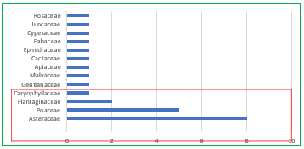

*Fuente:* Equipo consultor KLEE E.I.R.L, Estudio Agroecológico (2019).

1. **Bofedales**

Especies vegetales propias de ambientes húmedos, de carácter permanente o temporal y constituyen fuente de forraje durante los periodos de sequía. En su composición florística dominan especies de porte almohadillado, como la Distichia muscoides, Plantago rígida y Oxicloe sp. Se identificó en las comunidades de San Miguel de Mestizas, Iscahuaca y Toraya

Mapa 22: Mapeo de Bofedales existentes en la Provincia de Aymaraes

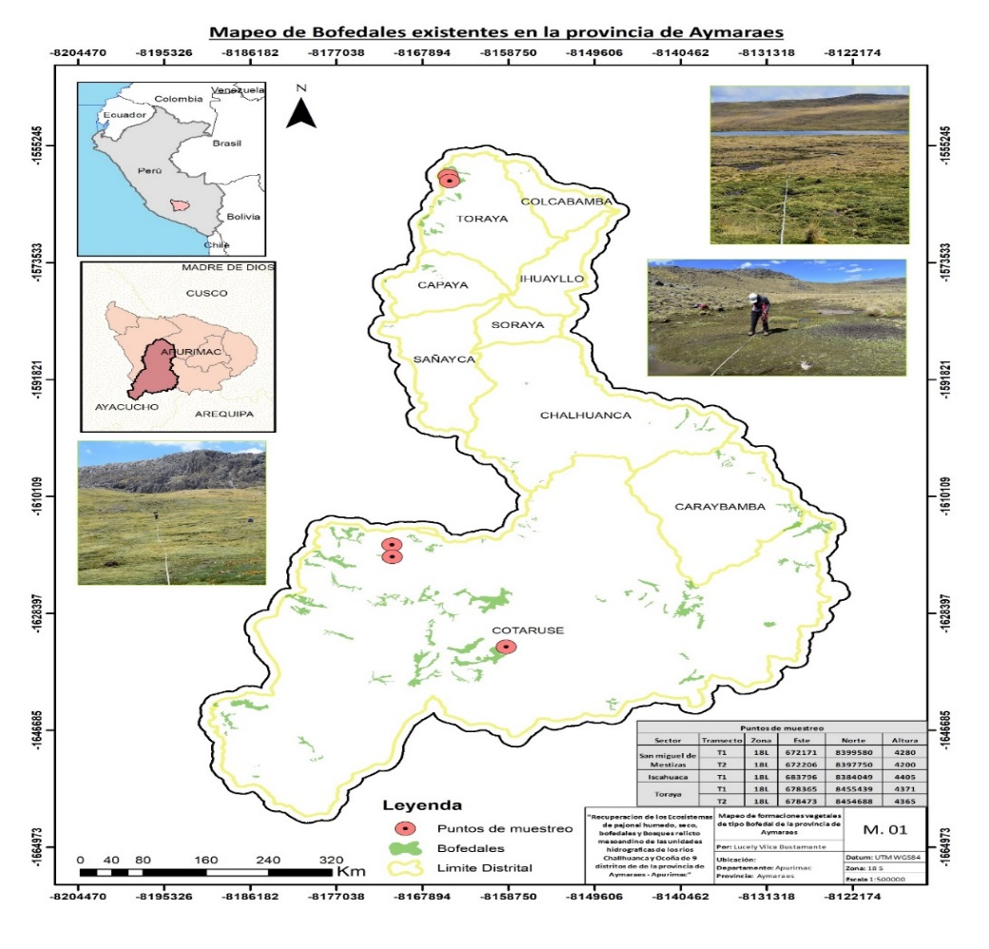

*Fuente:* Equipo consultor KLEE, Estudio Agroecológico (2019).

A continuación, se muestra un listado de las especies presentes en los bofedales:

Tabla 112: Especies presentes en los Bofedales

|  |  |  |  |  |
| --- | --- | --- | --- | --- |
| **Familia** | **Especie** | **Lugar de evaluación** | | |
| **Mestizas** | **Iscahuaca** | **Toraya** |
| Apiaceae | Lilaeopsis macloviana | X | X | X |
| Asteraceae | Cotula mexicana | X |  | X |
| Cuatrecasasiella isernii |  |  | X |
| Hypochaeris taraxacoides | X | X | X |
| Oritrophium limnophilum |  |  | X |
| Werneria apiculata |  |  | X |
| Werneria pygmaea | X | X | X |
| Beloa | X |  |  |
| Lucilia kunthiana |  |  | X |
| Campanulaceae | Lobelia oligophylla | X | X | X |
| Lysipomia pumila |  | X | X |
| Caryophyllaceae | Arenaria digyna | X |  |  |
| Cyperaceae | Carex ecuadorica |  |  | X |
| Carex tristicha | X |  |  |
| Phylloscirpus acaulis | X |  |  |
| Eleocharis albibracteata | X | X | X |
| Trichophorum |  |  |  |
| Zameioscirpus | X |  |  |
| Gentianaceae | Gentiana sedifolia | X | X | X |
| Isoetaceae | Isoetes saracochensis | X |  |  |
| Juncaceae | Distichia muscoides | X | X | X |
| Luzula racemosa | X | X | X |
| Lycopodiaceae | Huperzia sp |  |  | X |
| Ochidaceae | Myrosmodes paludosum |  |  | X |
| Phrymaceae | Mimulus glabratus |  | x |  |
| Plantaginaceae | Ourisia muscosa | x |  |  |
| Plantago rigida | x |  | X |
| Plantago tubulosa | x | X | X |
| Poaceae | Aciachne pulvinata | x |  | X |
| Calamagrostis vicunarum |  |  | X |
| Calamagrostis rigescens | x |  | X |
| Poa perguliata | x |  |  |
| Rosaceae | Lachemilla diplophylla | x | X | X |
| Alchemilla pinnata | x |  |  |
| Violaceae | Viola sp |  |  | X |
| **Total** |  | **25** | **14** | **27** |

*Fuente:* Equipo consultor KLEE, Estudio Agroecológico (2019).

Gráfico 16: Número de especies conformados por Familia

*Fuente:* Equipo consultor KLEE, Estudio Agroecológico (2019).

Tabla 113: Cobertura de la Vegetación en los Bofedales

|  |  |  |  |  |
| --- | --- | --- | --- | --- |
| **Grupo funcional** | **San Miguel**  **de Mestizas** | **Iscahuaca** | **Toraya** | **Promedio** |
| **Hierbas** | 47 | 42.5 | 46 | 45.2 |
| **Graminoides** | 30 | 13.5 | 35 | 26.2 |
| **Musgo** | 3 | 0 | 5 | 2.7 |
| **Rocas** | 0 | 0 | 0 | 0.0 |
| **Suelo desnudo** | 5 | 24 | 16.6 | 15.2 |
| **Inundado** | 10 | 15 | 0 | 8.3 |
| **MO** | 5 | 5 | 7 | 5.7 |
| **Total (%)** | 100 | 100 | 100 | 100.0 |

*Fuente:* Equipo consultor KLEE, Estudio Agroecológico (2019).

Gráfico 17: Cobertura de formaciones de vegetales

*Fuente:* Equipo consultor KLEE E.I.R.L. Estudio Agroecológico (2019).

Se puede observar que cerca del 75% de las bofedales de la provincia de Aymaraes están cubiertos por hiervas, graminoides y musgo, el 25% restante se encuentra inundado, con suelo desnudo y materia orgánica, es importante resaltar que el 15% de estos se encuentran descubiertos, si bien no es relativamente alto, esto podría indicar el inicio del deterioro de dichos ecosistemas

Se observa que existe un alto porcentaje de suelo descubierto para la comunidad de Iscahuaca lo que podría indicar que el ecosistema ya estaría en proceso de degradación.

Para hallar la biomasa aérea en formaciones vegetales de tipo Bofedal se realizaron pequeñas parcelas de 25 x 25 cm donde mediante el método de corte se obtuvo la biomasa el cuál fue pesado en fresco y en seco.

Tabla 114.- Valores obtenidos de Biomasa aéreo en formaciones vegetales de tipo Bofedal

|  |  |  |  |  |  |
| --- | --- | --- | --- | --- | --- |
| Sector | transectos | peso fresco (Kg) | Peso seco (Kg) | promedio por lugar | Promedio Total (kg) |
| San miguel de Mestizas | T1 | 0.150 | 0.038 | 0.028 | 0.0258 |
| T2 | 0.085 | 0.017 |
| Iscahuaca | T1 | 0.050 | 0.012 | 0.012 |
| Toraya | T1 | 0.140 | 0.035 | 0.0375 |
|  | **T2** | 0.160 | 0.040 |

*Fuente:* Equipo consultor KLEE E.I.R.L. Estudio Agroecológico (2019).

Con los resultados obtenidos se considera que el 50% del peso seco de Biomasa muerta corresponde a ser contenido de carbono (Brienen et al. 2011).

Tabla 115: Proyección de Biomasa Arer para 1 Ha. de Bofedal

|  |  |  |  |
| --- | --- | --- | --- |
| 0.0625 | | 1 Hectárea | |
| Biomasa (Mg) o (Tn) | Carbono  Stock | Biomasa (Mg/ha) | Carbono  Stock |
|  |  | 0.258 | 0.129 |

*Fuente:* Equipo consultor KLEE E.I.R.L. Estudio Agroecológico (2019).

En una hectárea de bofedal existe 0.258 megagramos o toneladas de biomasa y 0.129 megagramos o toneladas de Carbono

Las prácticas inadecuadas de manejo de los Recursos Naturales en especial, la utilización de las praderas altoandinas que son muy sensibles y que tienen un impacto preponderante en las comunidades campesinas principalmente los vinculados a la crianza de camélidos sudamericanos que ha llevado a lo largo del proceso productivo un deterioro de los recursos naturales como la perdida de la cobertura vegetal, lo cual conlleva a disminución de la regulación hídrica en los suelos de las praderas naturales altoandinas lo que ocasiona impactos negativos en los ecosistemas altoandinos expresado en los fuertes procesos erosivos que afectan al recurso suelo, deforestación, riesgos geodinámicas (aluviones, deslizamientos, inundaciones) y deterioro de los ecosistemas haciendo más vulnerables los medios de vida de la población alto andino.

Los bienes y servicios en las que intervendrá el PIP, es la recuperación de los ecosistemas en servicios ambientales de regulación hídrica en las praderas naturales, que permitirá disminuir la vulnerabilidad a los efectos del cambio climático de los pobladores altoandinos, ya que al contar con mayor producción de pastizales naturales y la disponibilidad de recursos hídricos las actividades principales de los pobladores estar garantizada para su adecuada producción y sustento para su existencia.

La degradación de los suelos y la disminución de los recursos hídricos inciden directamente en la agricultura y la ganadería, afectando gravemente la economía de los pueblos y el medio ambiente en su conjunto, para el mejoramiento a largo plazo de su productividad y su conservación.

La degradación de los suelos es el deterioro de las propiedades físicas, químicas y biológicas, en forma aislada o en forma combinada, que impiden o limitan el buen desarrollo de los pastos naturales (forrajes alto andinos), cultivos y las buenas cosechas.

La pérdida parcial o total de la capacidad productiva de los suelos, cuantitativa o cualitativa o en ambas formas, como consecuencia de los procesos erosivos, la salinización, alcalinización, el agotamiento natural, la desertificación, la contaminación y el uso no agrícola; es una preocupación y responsabilidad principal de los gobiernos, las entidades no gubernamentales y los usuarios de las tierras. A fin de asegurar la utilización adecuada de los naturales disponibles en forma más racional.

Otro de los problemas es el sobre pastoreo, en las zonas altoandinas de las unidades hidrográficas que presentan diversas limitaciones tales como: escasas precipitaciones, prolongados periodos de lluvias intensas o prolongados periodos sin lluvias, alta tasa de evaporación, temperaturas bajas y extremas, lenta descomposición de la materia orgánica y por tanto, escaso nivel de material coloidal, suelos superficiales, gravo – pedregosos; etc. Estas limitaciones determinan que la productividad de los pastizales sea menor a mayores altitudes. Así mismo, el pastoreo que hacen los campesinos es deficiente, pues en el afán de proteger sus animales promueven el deterioro de los pastizales mediante la sobre carga de animal. Esta situación de exceso en el uso del pastizal provoca un gran desequilibrio entre la capacidad de carga de la pradera y la población animal durante un determinado periodo.

Las consecuencias del sobre pastoreo se pueden apreciar a través de:

* Mayor compactación del suelo por efecto del pisoteo de los animales.
* Aceleración de los procesos de erosión de los suelos.
* Agotamiento progresivo de las reservas de las plantas.
* Evita la madurez de las semillas de las especies forrajeras deseables

Para la recuperación de las praderas naturales Altoandinas se requiere contar con una organización que promueva las actividades recuperación de las ecosistemas, por otra parte se requiere contar con conocimientos y técnicas, así como la implementación de infraestructura adecuada para la recuperación de los pastizales de las praderas Altoandinas.

**C. Características de los pastizales del área de influencia.**

De acuerdo a las evaluaciones realizadas de las características de los pastizales naturales altoandinos, se ha determinado que los pastizales se encuentran en las siguientes condiciones:

En cuanto a los pastizales del área de evaluación de campo se ha encontrado que están cubiertas de especies deseables y especies poco deseables de especies indeseables. Así mismo el índice forrajero, es decir el porcentaje de la biomasa foliar de los pastizales.

El área de evaluación muestra además presencia de mantillo, la presencia de musgo igualmente se ha encontrado suelo desnudo

Las áreas con mayor porcentaje de presencia de áreas desnudas son los sectores de Llinque de la comunidad de Toraya del distrito de Toraya. que presenta un 23%, el sector de Pilluni de la comunidad de San Miguel de Mestizas del distrito de Cotaruse con 35%, el sector de Anoccara de la comunidad de Chuquinga del distrito de Chalhuanca con 25%; el sector de Soctocco, de la comunidad campesina de Caraybamba del distrito de Caraybamba con un 17%, estos indicadores son atribuibles a varios factores, desde el sobre pastoreo, la degradación de la cobertura vegetal, etc.

Por otra parte, también se ha encontrado rocas desnudas en las áreas evaluadas en cuanto al índice de vigor de las pastizales en las áreas evaluadas se tiene un vigor en promedio. Con todos estos indicadores se ha evaluado lo que califica los pastizales evaluados como REGULAR.

Igualmente se ha evaluado la composición de los pastos naturales, como el peso del forraje, así como el peso seco en gr. Así como el peso por hectárea del tipo de pasto (forraje) que a continuación se presenta.

Foto 15: Evaluación de Pastizales en los Distritos de Capaya e Ihuayllo

|  |
| --- |
| Pajonal del Distrito de Ihuayllo  Pajonal del Distrito de Capacaya |

*Fuente: Equipo Técnico de Campo.*

**D. Instalación de plantaciones forestales**

En la región Apurímac existen áreas de plantación forestal de diferentes especies pero que no cuenta con un diseño, tamaño y especies definidas para cumplir objetivos específicos como plantación ambiental o productiva. Del mismo modo no se ha determinado la densidad de siembra, los rendimientos y los costos que implicará la plantación, por otro lado no se cuenta con un estudio previo y cuidadoso de las condiciones naturales en las que se desarrollará la plantación, además de la planeación y distribución del área, a fin de asegurar su éxito.

En la actualidad la gran mayoría de plantaciones forestales que se realizan, carecen de conducción técnica especializada que permita que las especies se instalen en un ambiente que les proporcione las condiciones climáticas y de suelo que favorezca su desarrollo.

Se ha visto en el diagnóstico de campo que en muchas instalaciones forestales no se ha manejado la base de datos climáticos, especialmente el régimen de lluvias, la cantidad y su distribución, esto ha ocasionado una gran mortalidad de plantas y las que han logrado prosperar tienen bajos niveles de desarrollo.

Otro factor es el edáficos, pues las características edafológicas de los suelos ayudan a determinar el uso potencial y la elección de las especies forestales más adecuadas frente a las condiciones del suelo: Por ejemplo, aunque un terreno pueda recibir de 600 a 800 mm de lluvia anual y pueda suponerse que se trata de un sitio húmedo, sin embargo si la textura del suelo es muy arenosa , con pendiente fuerte y napa freática profunda, este terreno tiene condiciones de sequía, no obstante, la estructura, la porosidad y por lo tanto, el drenaje y el contenido de materia orgánica del suelo pueden ser modificadas a través de prácticas forestales.

Es importante conocer las bondades esenciales del suelo para el desarrollo de los árboles, sobre las funciones de soporte físico, aporte de agua y minerales para facilitar el crecimiento de los árboles.

En general podemos precisar que se debe consideran los siguientes factores:

* Selección de las especies forestales en función a un determinado piso ecológico.
* Cantidad y proporción de los diferentes elementos nutritivos, tales como los elementos mayores (nitrógeno, fósforo, potasio), y menores (cobre, hierro, zinc, boro, cloro, molibdeno, etc.). Además, se puede evaluar, el pH (acides/alcalinidad).

**E. Biodiversidad**

En las Unidades Hidrográficas de los ríos de Chalhuanca y Ocoña no se priorizan o no existe un manejo adecuado y sostenible de estas áreas, que garanticen el buen manejo de los recursos fundamentales como agua, suelo y planta para generar una condición básica para la producción agropecuaria y la vida de los pobladores de las comunidades beneficiarias en los ámbitos de intervención. Según versión de los pobladores de la zona en estudio mencionan que hace décadas atrás en las cabeceras alto andinas existían bosques nativos como la queuña, unca, chachacomo, colle y en las parte baja molle, aliso, tara, chamana y retama que hoy en día estas especies han reducido en un 50% según información recogida de campo y algunas especies como la retama entraron en extinción por problemas de plagas y enfermedades.

**F. Agua**

El drenaje hidrográfico en el territorio de Apurímac tiene una orientación general de Sur a Norte y todos sus ríos convergen a la cuenca del río Apurímac, al que dan sus aguas por la margen izquierda, dando origen el Valle del Río Apurímac, una de las más profundas depresiones del continente americano. Este desnivel explica su variedad de climas, desde los tropicales en las profundidades del valle hasta la frigidez de las cumbres nevadas.

En la zona del proyecto la distribución hídrica es muy heterogénea, pues a pesar de que el potencial hidrográfico es abundante y diverso, existen bolsones de aridez por razones orográficas, lo cual determina que en algunas zonas el agua sea un recurso insuficiente. El conjunto de sistemas hidrográficos es de suma importancia para el desarrollo socioeconómico y el desarrollo agropecuario a través de sistemas de irrigación, que en algunos casos son canalizados con material de concreto y en la mayoría se cuenta con canales rústicos.

**Reserva Hídrica**

En época de sequía disminuyen sensiblemente el volumen de las lagunas y de los bofedales. En consecuencia, baja el caudal de los ríos y se secan un número importante de manantes, lo que provoca los siguientes problemas:

* Escasez de agua para consumo humano, lo cual provoca problemas de calidad del agua y enfermedades en la población.
* Escasez de agua para el riego, lo que provoca una disminución de la producción.
* Disminución de la calidad de los pastos, lo cual provoca la degradación de este recurso, baja productividad de la actividad pecuaria. Actualmente no se tiene a nivel regional un sistema sostenido de información ambiental para realizar un seguimiento y/o monitoreo hidrológico. Se presenta a continuación la descripción del sistema hídrico en cada una de las micro cuencas involucradas dentro del proyecto.

De acuerdo al análisis de calidad de agua tomadas en los 16 puntos de monitoreo, se presenta los resultados obtenidos, asimismo manifestar que para el mencionado monitoreo se tomó en consideración los lineamientos y protocolos establecidos tales como, Resolución Jefatural Nº 010-2016-ANA, Protocolo Nacional para el Monitoreo de la Calidad de los Recursos Hídricos Superficiales, Decreto Supremo N° 004-2017-MINAM, que aprueba los Estándares de Calidad Ambiental (ECA) para Agua y establecen Disposiciones Complementarias y la Resolución Jefatural N° 056-2018-ANA, que aprueba la Clasificación de Cuerpos de Agua Continentales Superficiales.

Por otro lado, manifestar que en las fuentes hídricas tales como manantiales, bofedales y salidas de laguna se midieron parámetros físicos como el pH, la temperatura y conductividad eléctrica, toda vez que de acuerdo a los protocolos establecidos en los documentos antes señalados los monitoreos de calidad de agua se realizan en cuerpos que recepcionan agentes que puedan alterar las condiciones naturales de la calidad del agua

**G. Organización en gestión ambiental y manejo de ecosistemas.**

Como ya se ha señalado, a nivel de recursos naturales, la provincia cuenta con: ríos, lagunas, bosques nativos, bosques introducidos, árboles frutales, arbustos y pastos naturales, tiene diversidad de ecosistemas, de suelos y se desarrolla una producción agro-ecológica principalmente de maíz y papa.

Tabla 116: Siembra de pastos mejorados

|  |  |  |  |
| --- | --- | --- | --- |
| **DISTRITOS** | **REALIZAN** | **NO REALIZAN** | **TOTAL GENERAL** |
| CAPAYA | 2 | 14 | 16 |
| CARAYBAMBA | 0 | 27 | 27 |
| CHALHUANCA | 2 | 137 | 139 |
| COLCABAMBA | 3 | 16 | 19 |
| COTARUSE | 0 | 72 | 72 |
| IHUAYLLO | 0 | 13 | 13 |
| SAÑAYCA | 0 | 31 | 31 |
| SORAYA | 0 | 20 | 20 |
| TORAYA | 6 | 30 | 36 |
| **Total general** | **13** | **360** | **373** |
| **PORCENTAJE** | **3.49%** | **96.51%** | **100%** |

*Fuente: Equipo Técnico Formulador – Encuestador.*

*En la tabla anterior se puede apreciar que del total de encuestados; solo 13 encuestados que representa el 3.49% han realizado la siembra de pastos mejorados; mientras que 360 encuestados, que representa el 96.51% mencionan que no realizan ningún tipo de estas prácticas de conservación de recursos naturales.*

Sin embargo, no existe una cultura de protección de estos recursos, en la provincia se observa: tala indiscriminada, deforestación, falta de planificación de las actividades agrícolas, insuficiente manejo técnico, pérdida de conocimientos locales, porque se privilegia paquetes tecnológicos externos, introducción de especies exóticas y variedades mejoradas, contaminación por actividad humana y por la presencia de la actividad minera. Sumado a ello el sobre pastoreo, la quema no controlada de pastos. Toda esta situación está desencadenando erosión de suelos, desertificación, pérdida de suelos agrícolas y de los recursos genéticos.

A nivel del recurso agua, se observa contaminación y mal manejo del recurso por la mano del hombre y la minería, pero también escasez debido al cambio climático. También por este fenómeno planetario en la zona se presenta el friaje lo que afecta directamente a los animales, a los cultivos y a la salud.

En los conglomerados poblacionales se observa que no hay un adecuado manejo de los residuos sólidos, no hay rellenos sanitarios, ni tratamiento de aguas servidas. Se observa una tendencia al uso indiscriminado de productos descartables.

En general la población no tiene una cultura de conservación de los recursos naturales, ni de gestión ambiental, situación que se agrava ya que en la provincia existe actividad minera que ocasiona conflictos entre comunidades, o de la población con la propia empresa. La poca información sobre la actividad minera genera también entre los pobladores muchos más fantasmas de contaminación de los que posiblemente existan.

Tabla 117: Actividades que degradan los ecosistemas

|  |  |  |  |  |  |  |  |  |  |  |  |  |  |  |
| --- | --- | --- | --- | --- | --- | --- | --- | --- | --- | --- | --- | --- | --- | --- |
| **N°** | **DISTRITOS** | **NO PRECISA** | **ABANDONO DE VICUÑAS** | **EXTRACCIÓN DE LEÑA** | **EXTRACCIÓN DE TARA** | **INCENDIO DE PAJONALES** | **INCENDIO DE PUYAS** | **INCENDIO QUEUÑA** | **MINERIA INFORMAL** | **SOBREPASTOREO** | **TALA DE CHACHACOMA** | **TALA DE QUEUÑA** | **TALA DE UNCA** | **TOTAL GENERAL** |
| **1** | CAPAYA | 5 |  |  |  |  | 4 |  |  | 6 |  | 1 |  | 16 |
| **2** | CARAYBAMBA | 10 |  | 2 |  |  |  |  |  | 14 |  | 1 |  | 27 |
| **3** | CHALHUANCA | 21 | 1 |  |  | 1 |  |  | 1 | 113 | 2 |  |  | 139 |
| **4** | COLCABAMBA | 3 |  | 3 |  | 1 |  | 1 |  | 9 |  | 2 |  | 19 |
| **5** | COTARUSE | 12 |  | 1 |  |  |  |  |  | 58 |  | 1 |  | 72 |
| **6** | IHUAYLLO | 6 |  | 1 |  |  |  |  |  | 6 |  |  |  | 13 |
| **7** | SAÑAYCA | 5 |  | 1 |  |  |  |  |  | 23 |  | 1 | 1 | 31 |
| **8** | SORAYA | 5 |  |  | 7 |  |  |  |  | 8 |  |  |  | 20 |
| **9** | TORAYA | 6 |  |  |  | 1 |  |  |  | 27 |  | 2 |  | 36 |
| **TOTAL** | | **73** | **1** | **8** | **7** | **3** | **4** | **1** | **1** | **264** | **2** | **8** | **1** | **373** |
| **PORCENTAJE** | | **19.35%** | **0.27%** | **2.15%** | **1.88%** | **0.81%** | **1.08%** | **0.27%** | **0.27%** | **70.97%** | **0.54%** | **2.15%** | **0.27%** | **100%** |

*Fuente: Equipo Técnico de Campo - Encuestador.*

Gráfico 18: Actividades que degradan lo ecosistema

*Fuente: Equipo Técnico de Campo - Encuestador.*

*En la tabla y gráfico anterior se puede apreciar que del total de encuestados; 264 encuestados que representa el 70.97% mencionan que la actividad que más degrada los ecosistemas es el sobrepastoreo, debido a que en todas las comunidades se observa que las crianzas de animales mayores como los vacunos, equinos, ovinos, porcinos y camélidos sudamericanos se realiza de manera extensiva a libertad del animal en las praderas naturales, en segundo lugar se tiene que 72 encuestados, que representa el 19.35% mencionan que desconocen las actividades que degradan el ecosistema. Las otras respuestas sumadas representan el 9.68 %, donde mencionan que las actividades que degradan los ecosistemas son: la extracción de leña, extracción de tara, incendio de pajonales y puyas, incendio de bosques de Queuña, minería informal, tala de Chachacoma, Queuña y Unka.*

**H. Institucionalidad y Actores Sociales**

La provincia está conformada por 5 mancomunidades; se está a la espera de la aprobación del reglamento de la Ley de Mancomunidad Municipal para impulsar esta forma asociativa de trabajo municipal.

Las 05 mancomunidades municipales que aglutinan a los 17 distritos son:

Tabla 118: Mancomunidad de la Provincia de Aymaraes

|  |  |  |
| --- | --- | --- |
| **N°** | **Mancomunidad** | **Distrito** |
| 1 | **Cusca** | Colcabamba |
| 2 | Toraya |
| 3 | Capaya |
| 4 | Ihuayllo |
| 5 | Soraya |
| 6 | **Rio Grande de Chalhuanca** | Chalhuanca |
| 7 | Sañayca |
| 8 | Cotaruse |
| 9 | Caraybamba |
| 10 | **Corredor Vial Aymaraes Andahuaylas** | San Juan Chacña |
| 11 | Tintay |
| 12 | Lucre |
| 13 | Chapimarca |
| 14 | **Llapanchik Llankasun** | **Tapairihua** |
| 15 | **Pocohuanca** |
| 16 | **Yanaca** |
| 17 | **Justo Apu Sahuaraura** |

*Fuente: Elaboración Propia – Equipo Técnico – Ficha de Encuesta.*

El objetivo de las mancomunidades es optimizar los recursos económicos y humanos mediante el trabajo coordinado, concertado y complementario. Por lo tanto la Asociatividad Municipal se ha conformado teniendo en cuenta los criterios de Unidades Territoriales de Integración Económica y Social, para una mejor gestión de los espacios territoriales del ámbito de los distritos involucrados.

La Asociatividad Municipal es una nueva forma de hacer gestión compartida sobre todo cuando se trata de Municipios pequeños donde los recursos del FONCOMUN y otros ingresos son sumamente pequeños que no permiten desarrollar proyectos grandes por las limitaciones de las contrapartidas económicas, logística, equipamiento y otros que garanticen el desarrollo de obras grandes. Por lo tanto, la Asociatividad Municipal se convierte en una propuesta interesante para la gestión de obras grandes, para la solución de problemas mayores que aquejan a la población Aymarina.

De las cuatro mancomunidades conformadas una de ellas se encuentra legalmente reconocida, la Mancomunidad Municipal de CUSCA, las demás se encuentran en proceso de reconocimiento por la Presidencia del Consejo de Ministros.

**a). Organización comunal.**

Las comunidades campesinas, como en toda el área rural del país, desde tiempos inmemoriales es la principal organización de la localidad. En la actualidad sigue siendo la única organización central existente para sus habitantes y, por consiguiente, todas las actividades productivas, sociales y culturales de tipo comunal son organizadas y conducidas por la comunidad. Para tal efecto, la comunidad cuenta con una Asamblea General, como máxima autoridad de la comunidad, y una Junta Directiva, como instancia de dirección ejecutiva, cuya elección se realiza cada dos años, según los estatutos de las Comunidades Campesinas del Perú.

La junta directiva está conformado por el Presidente, Vicepresidente, Secretario, Vocal, Fiscal, las comunidades campesinas como parte de sus funciones regulan el acceso al uso de la tierra y otros recursos, organiza el régimen de trabajo de sus miembros para actividades comunales y familiares que contribuyan al mejor aprovechamiento de su patrimonio, así como delimitar las áreas de los centros poblados y los destinados a uso agrícola, ganadero, forestal, de protección y otros, igualmente centralizar y concertar con organismos públicos y privados, los servicios de apoyo a la producción y otros; Promover, coordinar y apoyar el desarrollo de actividades y festividades cívicas, culturales, religiosas, sociales y otras que respondan a valores, usos, costumbres y tradiciones que les son propias.

La organización de la Comunidad Campesina tiene la siguiente estructura:

* Presidente
* Vice-Presidente
* Secretario
* Tesorero
* Fiscal

La elección de las autoridades se realiza en forma tradicional, es decir, a través de elecciones donde participan todos los miembros de la comunidad.

Las autoridades comunales, son las encargadas de representar a la comunidad en todos los actos públicos; de gestionar obras públicas y apoyos diversos a la comunidad. También son responsables de convocar y dirigir las asambleas para acordar las fechas de siembra y cosechas, asignación de tierras de pastoreo o nuevos comuneros, limpieza de canales, mantenimiento de caminos de vías (trochas y caminos de herradura), arreglo de locales comunales y mediar en conflictos comunales por usufructo de tierras y daños de animales.

Las comunidades realizan sus asambleas ordinarias todos los meses. En estas reuniones se discuten los problemas de la comunidad tomando los acuerdos en forma colectiva. También realizan asambleas extraordinarias cada vez que sea necesario.

Sin embargo, según las manifestaciones de los dirigentes comunales y de los comuneros, la organización comunal está debilitada y hay ausencia de participación de comuneros en la vida pública, por el incremento del individualismo e indiferencia

Las comunidades determinan el régimen de uso de sus tierras, las cuales pueden ser en forma comunal, familiar o mixta, las praderas naturales son tierras de uso comunal las cuales son ocupadas por los pobladores y realizan la rotación del pastoreo de acuerdo a disponibilidad de los recursos naturales y a la estacionalidad anual, sobre los cuales las comunidades tiene dominio irrestricto, sin embargo existen áreas que son cedidos a usos familiares donde, los habitantes realizan mejoras del territorio a fin de mejorar los recursos naturales para su aprovechamiento familiar.

En las comunidades del área de influencia que corresponde a la provincia de Aymaraes, el 70% de familias cuentan con tierras de dominio propio las cuales han sido cedidas por la comunidad, las mismas que constituyen áreas pequeñas. Así la tenencia de tierras en forma familiar está referido a tierras donde se establecen viviendas familiares y se realizan actividades de producción agrícolas en parcelas debidamente delimitados.

Tabla 119: Prácticas de los antepasados para conservar los recursos naturales de la Comunidad

|  |  |  |  |  |  |  |  |  |  |  |  |  |
| --- | --- | --- | --- | --- | --- | --- | --- | --- | --- | --- | --- | --- |
| **DISTRITOS** | **Chaku vicuñas** | **Conservación de bosques** | **Cuidado de plantas nativas** | **Faenas comunales** | **Laymes** | **Limpieza de canales de riego** | **Manejo y cuidado de agua** | **Minka** | **Desconoce** | **Pago al agua** | **Pago a la tierra** | **Total general** |
| CAPAYA |  |  |  |  |  |  | 1 |  | 14 |  | 1 | 16 |
| CARAYBAMBA |  |  |  |  |  |  |  |  | 27 |  |  | 27 |
| CHALHUANCA |  |  |  | 1 | 2 | 3 |  |  | 132 | 1 |  | 139 |
| COLCABAMBA |  |  |  |  |  |  |  |  | 7 | 8 | 4 | 19 |
| COTARUSE | 2 |  | 1 |  |  |  |  |  | 65 |  | 4 | 72 |
| IHUAYLLO |  |  |  |  |  |  |  |  | 12 |  | 1 | 13 |
| SAÑAYCA |  |  |  |  |  |  |  | 2 | 29 |  |  | 31 |
| SORAYA |  | 1 |  |  |  |  |  |  | 19 |  |  | 20 |
| TORAYA |  |  |  |  |  |  |  |  | 35 | 1 |  | 36 |
| **TOTAL GENERAL** | **2** | **1** | **1** | **1** | **2** | **3** | **1** | **2** | **340** | **10** | **10** | **373** |

*Fuente: Equipo Técnico Formulador - Encuestador.*

*En la tabla anterior se puede apreciar que del total de encuestados; solo 33 encuestados que representa el 8.85% tienen conocimiento de las prácticas de los antepasados para conservar los recursos naturales, mientras que 340 encuestados que representa el 91.15% mencionan que desconocen este tipo de prácticas de los antepasados; con lo que se concluye que las practicas ancestrales de conservación de los recursos naturales se vienen perdiendo en la mayorías de las comunidades del ámbito de estudio.*

*Las prácticas de los antepasados que aún se realizan en algunos distritos son: El Chaku de vicuñas en el mes de agosto-setiembre, principalmente en el distrito de Cotaruse, también se realizan pagos a la tierra y al agua entre los meses de febrero a octubre; los laymes lo realizan en el mes de octubre, y la minka lo realizan en el mes de setiembre, se tienen otras actividades que datan de tiempo más recientes como son las Limpiezas de canales de riego, las faenas comunales, la conservación de los bosques, entre otros.*

Foto 16: Organización comunal y trabajos comunales con instituciones del ámbito de influencia del proyecto

*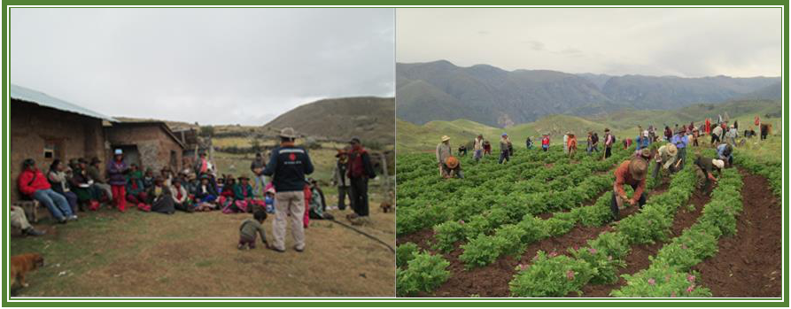*

*Fuente: Plan de Desarrollo Concertado de la Provincia de Aymaraes 2010 – 2021.*

Así mismo de acuerdo al diagnóstico desarrollados se realizó la encuesta a los beneficiarios si la Municipalidad Distrital u otras instituciones promueven acciones de conservación de los recursos naturales en tu comunidad.

Tabla 120: acciones de conservación de los recursos naturales

|  |  |  |  |  |  |  |  |  |  |  |  |  |
| --- | --- | --- | --- | --- | --- | --- | --- | --- | --- | --- | --- | --- |
| **DISTRITOS** | **Conservación del medio ambiente** | **Cosecha de agua** | **Cuidado de bofedales** | **Cuidado de bosques** | **Cuidado de pastos** | **Manejo adecuado de agua** | **Manejo cuidado de manantiales** | **Manejo de canales de riego** | **Manejo de residuos solidos** | **Reforestación** | **Desconoce** | **Total** |
| CAPAYA |  |  |  | 1 |  | 2 |  |  | 2 |  | 11 | 16 |
| CARAYBAMBA | 1 |  |  |  |  |  |  |  | 9 |  | 17 | 27 |
| CHALHUANCA | 1 |  |  |  |  |  |  |  | 6 | 1 | 131 | 139 |
| COLCABAMBA | 2 |  |  |  |  |  |  |  | 3 |  | 14 | 19 |
| COTARUSE | 1 | 1 | 1 |  | 1 | 1 | 1 |  | 5 |  | 61 | 72 |
| IHUAYLLO |  |  |  |  |  | 3 |  | 1 | 3 |  | 6 | 13 |
| SAÑAYCA |  |  |  |  |  | 1 |  |  | 9 |  | 21 | 31 |
| SORAYA |  |  |  |  |  |  |  |  |  |  | 20 | 20 |
| TORAYA | 3 |  |  |  |  | 4 |  |  | 1 |  | 28 | 36 |
| **Total general** | **8** | **1** | **1** | **1** | **1** | **11** | **1** | **1** | **38** | **1** | **309** | **373** |
| **PORCENTAJE** | **2.14%** | **0.27%** | **0.27%** | **0.27%** | **0.27%** | **2.95%** | **0.27%** | **0.27%** | **10.19%** | **0.27%** | **82.84%** | **100.00%** |

*Fuente: Equipo Técnico de Campo - Encuestador.*

*En la tabla anterior se puede apreciar que del total de encuestados; solo 64 encuestados que representa el 17.16% conocen que las municipalidades u otras entidades realizan actividades de conservación de los recursos naturales; mientras que 309 encuestados, que representa el 82.84% mencionan que desconocen las actividades del municipio u otra entidad. Según las respuestas obtenidas se concluye que solo las municipalidades distritales realizan las actividades mencionadas en la tabla anterior, principalmente el manejo de residuos sólidos, en cuanto a otras entidades mencionan que, solo el Gobierno regional de Apurímac, con el programa de Bosques Manejados viene dando soporte en el cuidado y protección de los bosques exóticos y nativos en el distrito de Capaya.*

Lo que si se ha observado es la existencia de otras organizaciones, las mismas que se encuentran fortalecidas por entidades estatales como AgroRural, y ONGs (IIDA, CARITAS) que intervienen a nivel familiar en fortalecer capacidades en actividades inherentes a su organización.

Tabla 121: Entidades estatales y privadas que participan en el área de influencia

|  |  |  |  |  |
| --- | --- | --- | --- | --- |
| **Descripción** | | **Frecuencia** | **Porcentaje** | **Porcentaje válido** |
| Válidos | Asociación | 10 | 20.0 | 20.0 |
| Comité | 21 | 42.0 | 42.0 |
| Ninguno | 19 | 38.0 | 38.0 |
|
| Total | 50 | 100.0 | 100.0 |

*Fuente: Equipo Técnico de Campo - Encuestador.*

**Organizaciones Sociales de Base**

**Junta de Regantes**

Organización comunal que en los últimos años ha adquirido un rol preponderante en el seno de las comunidades, pues realizan coordinaciones básicamente acerca del uso del agua, respecto de horarios y fechas de riego, estas pequeñas organizaciones que antes no estaban fortalecidas, hoy se han llegado a consolidar, más con el apoyo directo e indirecto de instituciones del Estado y agentes cooperantes.

**Clubes de Madres**

Los clubes de Madres que surgen como una necesidad de organizarse y poder acceder a programas de apoyo alimentario y de subsidios brindados por el Estado, en los años ochenta y noventa. En los distritos los clubes medianamente organizados; que haciendo múltiples esfuerzos y sacrificios alimentan a un importante sector de la población que requiere la atención alimentaria, mitigando el hambre principalmente de niños y ancianos.

**Comités de Vaso de Leche**

Los Comités de vaso de leche, están constituidos en cada centro poblado, con el objeto de gestionar y administrar la distribución de alimentos para los niños menores de 6 años, madres gestantes – lactantes y ancianos.

Estas organizaciones, creadas en los años ochenta, se fortalecieron con el propósito de tener acceso a la asistencia alimentaría brindada por el Gobierno, cuyo presupuesto es asignado por el gobierno central en forma mensual con el nombre del Programa del Vaso de Leche.

**APAFAS**

Las Asociaciones de Padres de Familia, están constituidas dentro de los Centros Educativos. En el distrito se registra la existencia de APAFAS que cogestionan la educación en cada uno de las instituciones educativas; sin embargo es necesario el fortalecimiento de estas instancias con el fin de sensibilizar a los padres de familia de la importancia de participar en la educación de sus hijos.

**b). Servicio de Capacitación en manejo y gestión de los ecosistemas**

Los servicios de capacitación que la población beneficiaria recibe, están dirigidos a aspectos productivos de la actividad agropecuaria (Producción y comercialización) por instituciones como Agrorural, La agencia agraria de la provincia de Chalhuanca. Sin embargo referentes al manejo de los recursos naturales es poco la intervención.

En las encuestas realizadas en trabajo de campo, se ha recogido información sobre el conocimiento de los beneficiarios en el manejo y gestión de los ecosistemas en la cual se ha podido constatar que el 78% de los encuestados no conoce sobre el manejo y gestión de las recursos naturales y el 22% afirma que si sabe sobre la gestión y manejo de los recursos naturales.

Igualmente preguntado sobre la fuente de conocimiento que han obtenido los beneficiarios en la gestión y manejo de los recursos naturales, los encuestados manifestaron haber asistido a algún evento de capacitación en manejo y gestión de recursos naturales.

Esta carencia de conocimientos adecuado sobre el manejo de praderas, provocan el sobre pastoreo manteniendo grandes cantidades de animales en un solo área de pastoreo, así como el pastoreo mixto de varias especies de animales. Como ovinos, vacunos, caballos y alpacas los cuales no tienen ningún manejo sobre el pastoreo. Consumiendo toda la cobertura forrajera existente en la pradera.

Así mismo las capacitaciones en la actividad pecuaria carecen de eficacia debido a que la producción ganadera depende en gran medida de la disponibilidad de forraje con características nutritivas para producir mejor calidad de fibra y carne, los esfuerzos que realizan las entidades que intervienen en dichas comunidades requieren del complemento de la gestión y manejo de pastizales de las praderas naturales, lo cual permitiría obtener mejores resultados en sus esfuerzos de mejorar la calidad de vida de los pobladores altoandinos.

La población encuestada fueron pobladores de ambos sexos, mayores de edad que viven y realizan sus actividades socioeconómicas dentro de los 09 distritos del ámbito de estudio, el rango de las edades y sexo fueron los siguientes:

Gráfico 19: Población Encuestas por Sexo

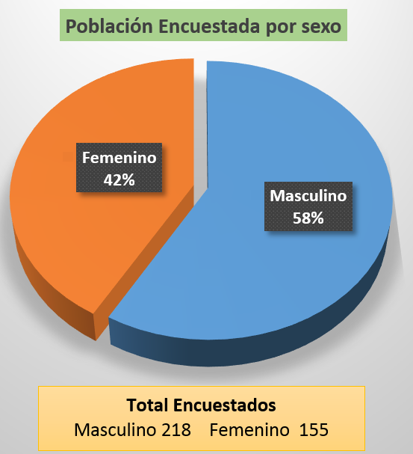

*Fuente: Equipo Técnico de Campo - Encuestador.*

D*el grafico anterior se puede notar que la población encuestada en su mayoría fue masculina, representando el 58 % de la población encuestada, mientras que la población femenina representa el 42 %; cabe indicar que a la hora de la encuesta no se tuvo ningún tipo de preferencia de la población a ser encuestada.*

Gráfico 20: Rango de edades de los encuestados

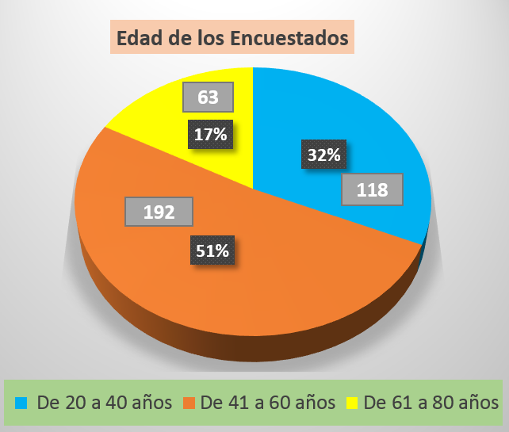

*Fuente: Equipo Técnico de Campo - Encuestador.*

D*el gráfico de edad de los encuestados se puede observar que la población encuestada fue en su mayoría una población mayor, donde sus edades fluctúan entre 41 a 60 años, que representa el 51 % de toda la población encuestada. Por otra parte se menciona que también se tuvo población adulta mayor encuestada con edades que fluctúan de 61 años hasta los 80 años, estos representan el 17 % con 63 pobladores encuestados.*

De acuerdo la encuestas desarrolladas a la población, se tuvo un taller previo, donde se proyectó videos y diapositivas referencia a los ecosistemas y la importancia de su recuperación y conservación para las poblaciones futuras, para ello se desarrolló lo siguiente:

Tabla 122: Existencia de Ecosistema de Pajonal de Puna Húmeda

|  |  |  |  |
| --- | --- | --- | --- |
| **Distritos** | **Conoce** | **No Conoce** | **Número de**  **Encuestados** |
| Capaya | 8 | 8 | 16 |
| Caraybamba | 17 | 10 | 27 |
| Chalhuanca | 72 | 67 | 139 |
| Colcabamba | 10 | 9 | 19 |
| Cotaruse | 64 | 8 | 72 |
| Ihuayllo | 6 | 7 | 13 |
| Sañayca | 29 | 2 | 31 |
| Soraya | 3 | 17 | 20 |
| Toraya | 8 | 28 | 36 |
| **Total general** | **217** | **156** | **373** |
| **Porcentaje** | **58%** | **42%** | **100%** |

*Fuente: Equipo Técnico de Campo - Encuestador.*

*De la tabla anterior se puede concluir que del total de encuestados; 217 encuestados que representa el 58% mencionan la existencia del Ecosistema de Pajonal de Puna Húmeda, mientras que 156 encuestados, que representa el 42% mencionan que desconocen este tipo de ecosistema.*

Tabla 123: Existencia de Ecosistema de Pajonal de Puna Seca

|  |  |  |  |
| --- | --- | --- | --- |
| **Distritos** | **Conoce** | **No Conoce** | **Número de**  **Encuestados** |
| CAPAYA | 0 | 16 | 16 |
| CARAYBAMBA | 2 | 25 | 27 |
| CHALHUANCA | 66 | 73 | 139 |
| COLCABAMBA | 10 | 9 | 19 |
| COTARUSE | 31 | 41 | 72 |
| IHUAYLLO | 3 | 10 | 13 |
| SAÑAYCA | 0 | 31 | 31 |
| SORAYA | 3 | 17 | 20 |
| TORAYA | 15 | 21 | 36 |
| **Total general** | **130** | **243** | **373** |
| **Porcentaje** | **35%** | **65%** | **100%** |

*Fuente: Equipo Técnico de Campo - Encuestador.*

*De la tabla anterior se puede concluir que del total de encuestados; 130 encuestados que representa el 35% mencionan la existencia del Ecosistema de Pajonal de Puna Seca, mientras que 243 encuestados, que representa el 65% mencionan que desconocen este tipo de ecosistema.*

Tabla 124: Existencia de Ecosistema de Bofedales

|  |  |  |  |
| --- | --- | --- | --- |
| **Distritos** | **Conoce** | **No Conoce** | **Número de**  **Encuestados** |
| CAPAYA | 12 | 4 | 16 |
| CARAYBAMBA | 19 | 8 | 27 |
| CHALHUANCA | 96 | 43 | 139 |
| COLCABAMBA | 13 | 6 | 19 |
| COTARUSE | 54 | 18 | 72 |
| IHUAYLLO | 7 | 6 | 13 |
| SAÑAYCA | 14 | 17 | 31 |
| SORAYA | 5 | 15 | 20 |
| TORAYA | 27 | 9 | 36 |
| **Total general** | **247** | **126** | **373** |
| **Porcentaje** | **66%** | **34%** | **100%** |

*Fuente: Equipo Técnico de Campo - Encuestador.*

*De la tabla anterior se puede concluir que del total de encuestados; 247 encuestados que representa el 66% mencionan la existencia del Ecosistema Bofedal, mientras que 126 encuestados, que representa el 34% mencionan que desconocen este tipo de ecosistema; este tipo de ecosistema se cuenta en los 09 distritos del ámbito.*

Tabla 125: Existencia de Bosque relicto altoandino (Queñual y otros)

|  |  |  |  |
| --- | --- | --- | --- |
| **Distritos** | **Conoce** | **No Conoce** | **Número de**  **Encuestados** |
| CAPAYA | 14 | 2 | 16 |
| CARAYBAMBA | 2 | 25 | 27 |
| CHALHUANCA | 25 | 114 | 139 |
| COLCABAMBA | 16 | 3 | 19 |
| COTARUSE | 27 | 45 | 72 |
| IHUAYLLO | 7 | 6 | 13 |
| SAÑAYCA | 8 | 23 | 31 |
| SORAYA | 16 | 4 | 20 |
| TORAYA | 22 | 14 | 36 |
| **Total general** | **137** | **236** | **373** |
| **Porcentaje** | **37%** | **63%** | **100%** |

*Fuente: Equipo de Campo – Encuestador.*

Tabla 126: Existencia de Bosque relicto mesoandino

|  |  |  |  |
| --- | --- | --- | --- |
| **Distritos** | **Conoce** | **No Conoce** | **Número de**  **Encuestados** |
| CAPAYA | 12 | 4 | 16 |
| CARAYBAMBA | 24 | 3 | 27 |
| CHALHUANCA | 89 | 50 | 139 |
| COLCABAMBA | 13 | 6 | 19 |
| COTARUSE | 47 | 25 | 72 |
| IHUAYLLO | 0 | 13 | 13 |
| SAÑAYCA | 26 | 5 | 31 |
| SORAYA | 0 | 20 | 20 |
| TORAYA | 28 | 8 | 36 |
| **Total general** | **239** | **134** | **373** |
| **Porcentaje** | **64%** | **36%** | **100%** |

*Fuente: Equipo de Campo – Encuestador.*

*En la tabla anterior se puede apreciar que del total de encuestados; 239 encuestados que representa el 64% mencionan la existencia del ecosistema de Bosque relicto mesoandino, mientras que 134 encuestados, que representa el 36% mencionan que desconocen este tipo de ecosistema.*

**c). Infraestructura para el manejo y recuperación de los ecosistemas**

Igualmente, en los ecosistemas del área de influencia del proyecto no se han evidenciado la existencia de infraestructura adecuada, como cercos para la rotación de pastoreo, potreros de clausura, zanjas de infiltración, etc., así como micro represas de lagunas, acequias y/o canales para el manejo y recuperación de praderas, así como el almacenamiento del agua para ser usada en épocas de estiaje para el riego de los pastizales de las praderas.

Sin embargo la existencia de estas áreas de clausura está referido a pequeñas espacios de una extensión máxima de 1.0 hectárea, las cuales fueron construidos por los propios beneficiarios en a fin de darle pastoreo controlado al ganado en parición.

El material utilizado en la construcción de las áreas de clausura manifestaron que los cercos están construidos con diferentes materiales, el 24% afirma que los cercos fueron construidos con malla ganadera y piedra, el 6% afirma que los cercos están construidos con cercos de piedra y champas, el 10% manifestó que los cercos están construidos con champas, el 18% afirma que los cercos están construidos con malla ganadera, el 10% afirma que los cercos están construidos con cercos de piedras y el 22% afirma que no existen ningún cerco de clausura.

La gestión de recursos naturales (praderas), es aún incipiente en el ámbito de estudio, no involucra a actores y redes sociales, los gobiernos locales y las comunidades, aún no están sensibilizados de forma responsable y comprometida en alcanzar objetivos que contribuyan al proceso de mejora de la calidad de vida de la población.

Sin embargo algunas familias que tienen dominio sobre áreas donde se han establecido como viviendas permanentes para desarrollar actividades de crianza de alpacas con fines netamente productivos y de comercialización han empezado a instalar cercos en áreas muy pequeñas para realizar el pastoreo controlado y selectivo de las alpacas.

Sobre prácticas de manejo de los recursos naturales que se realizan en ámbito de intervención, se desarrolló las siguientes encuestas: ***Qué prácticas de conservación de los recursos naturales se realiza en su comunidad?***

Tabla 127: Rotación de Cultivos, Laymes, Asociación de cultivos

|  |  |  |  |
| --- | --- | --- | --- |
| **DISTRITOS** | **REALIZAN** | **NO REALIZAN** | **TOTAL GENERAL** |
| CAPAYA | 15 | 1 | 16 |
| CARAYBAMBA | 25 | 2 | 27 |
| CHALHUANCA | 139 | 0 | 139 |
| COLCABAMBA | 19 | 0 | 19 |
| COTARUSE | 69 | 3 | 72 |
| IHUAYLLO | 12 | 1 | 13 |
| SAÑAYCA | 31 | 0 | 31 |
| SORAYA | 19 | 1 | 20 |
| TORAYA | 34 | 2 | 36 |
| **Total general** | **363** | **10** | **373** |
| **Porcentaje** | **97.32%** | **2.68%** | **100%** |

*Fuente: Equipo Técnico Formulador – Encuestador.*

*En la tabla anterior se puede apreciar que del total de encuestados; 363 encuestados que representa el 97.32% practican actividades de rotación de cultivos, laymes y asociación de cultivos; por otro lado solo 10 encuestados, que representa el 2.68% mencionan que no realizan ningún tipo de estas prácticas de conservación de recursos naturales. Por todas estas respuestas se concluye que la mayoría de los pobladores realizan algunas de estas prácticas de conservación, por lo que se debería incidir en fortalecer más sus capacidades en las buenas prácticas de conservación de recursos naturales.*

Tabla 128: Andenes, Terrazas y terrazas de formación lenta

|  |  |  |  |
| --- | --- | --- | --- |
| **DISTRITOS** | **Realizan** | **No Realizan** | **Total general** |
| CAPAYA | 0 | 16 | 16 |
| CARAYBAMBA | 8 | 19 | 27 |
| CHALHUANCA | 87 | 52 | 139 |
| COLCABAMBA | 6 | 13 | 19 |
| COTARUSE | 15 | 57 | 72 |
| IHUAYLLO | 1 | 12 | 13 |
| SAÑAYCA | 11 | 20 | 31 |
| SORAYA | 6 | 14 | 20 |
| TORAYA | 8 | 28 | 36 |
| **Total general** | **142** | **231** | **373** |
| **Porcentaje** | **38.07%** | **61.93%** | **100%** |

*Fuente: Equipo Técnico Formulador – Encuestador.*

*En la tabla anterior se puede apreciar que del total de encuestados; 142 encuestados que representa el 38.07% practican actividades de* construcción de andenes, terrazas y terrazas de formación lenta*; mientras que 231 encuestados, que representa el 61.93% mencionan que no realizan ningún tipo de estas prácticas de conservación de recursos naturales. Por todas estas respuestas se concluye que la mayoría de los pobladores no realizan estas prácticas de conservación, por lo que se debería incidir en fortalecer más sus capacidades en las buenas prácticas de conservación de recursos naturales. Además de ello se puede notar que en el distrito Capaya ningún poblador realiza este tipo de actividad por lo que urge la intervención en este y otros distritos en la formación de capacidades en técnicas de conservación de recursos naturales.*

Tabla 129: Zanjas de infiltración y Zanjas de infiltración más reforestación

|  |  |  |  |
| --- | --- | --- | --- |
| **DISTRITOS** | **REALIZAN** | **NO REALIZAN** | **TOTAL GENERAL** |
| CAPAYA | 0 | 16 | 16 |
| CARAYBAMBA | 1 | 26 | 27 |
| CHALHUANCA | 0 | 139 | 139 |
| COLCABAMBA | 2 | 17 | 19 |
| COTARUSE | 4 | 68 | 72 |
| IHUAYLLO | 1 | 12 | 13 |
| SAÑAYCA | 0 | 31 | 31 |
| SORAYA | 0 | 20 | 20 |
| TORAYA | 1 | 35 | 36 |
| **Total general** | **9** | **364** | **373** |
| **Porcentaje** | **2.41%** | **97.59%** | **100%** |

*Fuente: Equipo Técnico Formulador – Encuestador.*

*En la tabla anterior se puede apreciar que del total de encuestados; solo 09 encuestados que representa el 2.41% han practicado en algún momento l*a construcción de zanjas de infiltración y zanjas de infiltración más reforestación*; mientras que 364 encuestados, que representa el 97.59% mencionan que no realizan ningún tipo de estas prácticas de conservación de recursos naturales. Además, se puede notar también que en los distritos de Capaya, Chalhuanca, Sañayca y Soraya; no se realizan ningún tipo de estas actividades por lo que urge la intervención en este y otros distritos en la formación de capacidades en técnicas de conservación de recursos naturales.*

Tabla 130: Introducción de barreras vivas (árboles o arbustos)

|  |  |  |  |
| --- | --- | --- | --- |
| **DISTRITOS** | **Realizan** | **No Realizan** | **Total general** |
| CAPAYA | 0 | 16 | 16 |
| CARAYBAMBA | 0 | 27 | 27 |
| CHALHUANCA | 0 | 139 | 139 |
| COLCABAMBA | 3 | 16 | 19 |
| COTARUSE | 1 | 71 | 72 |
| IHUAYLLO | 0 | 13 | 13 |
| SAÑAYCA | 0 | 31 | 31 |
| SORAYA | 0 | 20 | 20 |
| TORAYA | 0 | 36 | 36 |
| **Total general** | **4** | **369** | **373** |
| **PORCENTAJE** | **1.07%** | **98.93%** | **100%** |

*Fuente: Equipo Técnico Formulador – encuestador.*

*En la tabla anterior se puede apreciar que del total de encuestados; solo 04 encuestados que representa el 1.07% han practicado en algún momento l*a introducción de barreras vivas (árboles o arbustos)*; mientras que 369 encuestados, que representa el 98.93% mencionan que no realizan ningún tipo de estas prácticas de conservación de recursos naturales. Además, se puede notar que solo en los distritos de Colcabamba y Chalhuanca, han realizado la introducción de barreras vivas.*

La inexistencia de infraestructura adecuada, permite el permanente deterioro de las praderas naturales, es decir la falta de cercos no permite la recuperar de la cobertura vegetal, ya sea por siembra de pastos cultivados o la resiembra de pastos nativos palatables con alto valor nutritivo, así como la adopción de rotación de pastoreo para un mejor manejo y aprovechamiento de los pastizales. Esta situación pone en desventaja y en grave riesgo a los pobladores de disminuir sus crianzas por la pérdida del recurso vegetal, es decir los pastizales se ven sometidos a una degradación acelerada por el sobre pastoreo.

Así mismo se ha realizado las preguntas sobre las intervenciones para el mejoramiento de las de las cochas (cosecha de agua) en las praderas, el 92.49 % de los encuestados manifestaron que no se realizan intervenciones, el 7.51 % afirma que si se realizan para el mejoramiento de las cochas.

Tabla 131: cosecha de agua (Construcción de Qochas).

|  |  |  |  |
| --- | --- | --- | --- |
| **DISTRITOS** | **REALIZAN** | **NO REALIZAN** | **TOTAL GENERAL** |
| CAPAYA | 1 | 15 | 16 |
| CARAYBAMBA | 5 | 22 | 27 |
| CHALHUANCA | 1 | 138 | 139 |
| COLCABAMBA | 1 | 18 | 19 |
| COTARUSE | 7 | 65 | 72 |
| IHUAYLLO | 1 | 12 | 13 |
| SAÑAYCA | 0 | 31 | 31 |
| SORAYA | 3 | 17 | 20 |
| TORAYA | 9 | 27 | 36 |
| **TOTAL GENERAL** | **28** | **345** | **373** |
| **PORCENTAJE** | **7.51%** | **92.49%** | **100%** |

*Fuente: Equipo Técnico Formulador – encuestador*

*En la tabla anterior se puede apreciar que del total de encuestados; solo 28 encuestados que representa el 7.51% han participado en la construcción de qochas; mientras que 345 encuestados, que representa el 92.49% mencionan que no realizan ningún tipo de estas prácticas de conservación de recursos naturales.*

Las preguntas sobre el tipo de intervención realizado para el mejoramiento de los bofedales tiene los siguientes resultados: el 12% manifestó que se realizaron clausura de bofedales, 2% manifiesta que se mejoró el cauce del agua, el 2% afirma que se realizó la siembra directa con especies exóticas, el 8% manifestó que se realizó la ampliación de los bofedales, mientras que el 76% afirma que no se hizo ninguna intervención.

Foto 17: Bofedales en las comunidades de Chalhuanca y Cotaruse

|  |
| --- |
| Bodedal del Distrito de Cotaruse  Bofedal Distrito de Chalhuanca |

*Fuente: Fotos Diagnostico de campo por el equipo técnico.*

Estas situación, más las inclemencias del clima, la estacionalidad por los efectos del cambio climático hacen vulnerables a las poblaciones que habitan en las zonas Altoandinas cuya actividad principal de sobre vivencia es la crianza de Alpacas, Ovinos y vacunos, así mismo las poblaciones que habitan en la cuenca baja también se ve afectado por la degradación de los recursos naturales en la parte alta, con la disminución de la cobertura vegetal se incrementa la disminución del agua en zonas de recarga y los acuíferos, disminuyendo considerablemente la disponibilidad de los recursos hídricos para consumo de los pobladores, animales y los usos para el riego lo cual genera conflictos en parte baja de la unidad hidrográfica.

Foto 18: Pradera natural de la comunidad de Chalhuanca y Cotaruse en estado de degradación.

|  |
| --- |
| Pajonal\_ Cc.Chuquinga \_ Chalhuancao de Chalhuanca  Bodedal \_ Cc. Pisquicocha \_ Cotaruse del Distrito de Cotaruse |

*Fuente: Diagnóstico de campo \_ Equipo Técnico.*

Los pobladores manifiestan que se han incrementado sus conocimientos en cuanto al cuidado y recuperación de los recursos naturales, y que gran parte de la población es consciente de la necesidad de contar con ecosistemas de buen pastizal, bofedal, y de especies nativas y exóticas, sin embargo no se impartido mayor conocimiento sobre la gestión y manejo de los ecosistemas, siendo esta, el mayor patrimonio natural de las comunidades que les brinda sustento socio económico, ambiental y cultural por ser un recurso naturales que beneficia a las poblaciones Altoandinas.

**Impactos ambientales que se estuviera generando**

Debido a que los ecosistemas se encuentran en un proceso de degradación los servicios ecosistémicos que se proveen de buen funcionamiento de estos ecosistemas vienen disminuyendo paulatinamente.

**Problemática observada:**

* Erosión de suelos.
* Suelos pobres.
* Calidad de aguas de las lagunas fuera de los ECA.
* Disminución de la cobertura vegetal.
* Introducción de especies vegetales
* Poca sensibilización por parte de autoridades y población.

**Impactos negativos:**

* Disminución del servicio ecosistémico recreación y ecoturismo
* Disminución del servicio ecosistémico valores culturales y religiosos
* Disminución del servicio ecosistémico de mantenimiento de la biodiversidad
* Disminución del servicio ecosistémico de regulación del clima
* Disminución del servicio ecosistémico de regulación hídrica
* Disminución del servicio ecosistémico de control de la erosión
* Disminución del servicio ecosistémico de riesgos naturales.
* Disminución de los ingresos económicos.
* Disminución de la identidad cultural relacionado al cuidado del ecosistema.
* Disminución de la biodiversidad**.**
* Disminución de capacidad de retención hídrica.
* Disminución de la infiltración y recarga hídrica en los acuíferos.
* Disminución de la capacidad productiva de los suelos.
* Disminución de la capacidad resiliente del ecosistema.

**Capacidad de Producción de la Unidad Productora**

Tabla 132: Capacidad de Producción por Unidad Productora

|  |  |  |
| --- | --- | --- |
| **N°** | **UNIDAD PRODUCTORA** | **CAPACIDAD DE PRODUCCIÓN ACTUAL** |
| 1 | PAJONAL DE PUNA HUMEDA | 2,812.40 ha |
| 2 | BOFEDAL | 6,945.77 ha |
| 3 | PAJONAL DE PUNA SECA | 772.63 ha |
| 4 | BOSQUE RELICTO MESOANDINO | 1,620.91ha |
| 5 | BOSQUE RELICTO ALTOANDINO (QUEÑUA Y OTROS) | 2,255.23 ha. |
| **TOTOAL HA.** | | **14,406.94** |

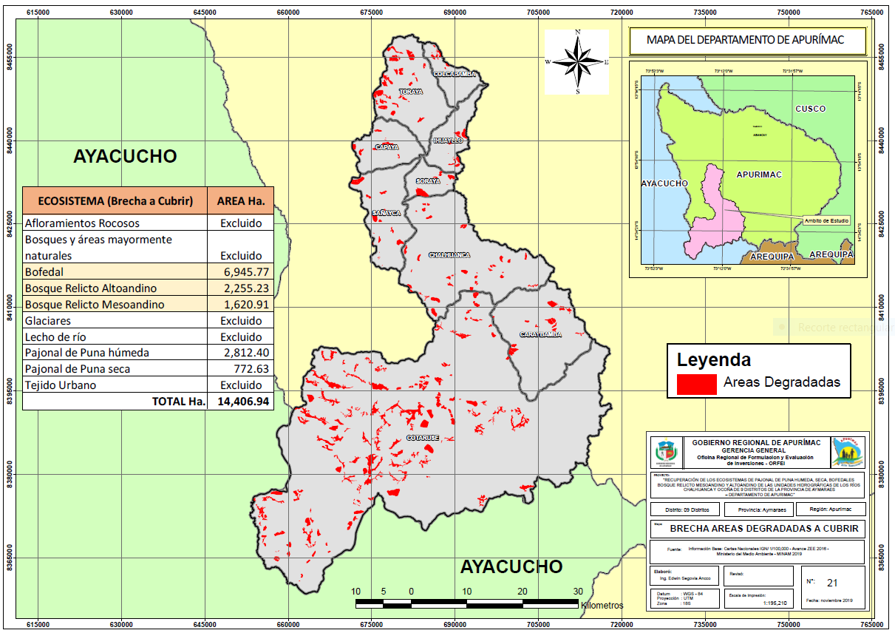Mapa 23: Ubicación de Unidad Productora por Ecosistema

*Fuente: Diagnóstico de campo \_ Equipo Técnico.*

**Oferta Actual**

**Oferta sin proyecto:**

Considerando que los ecosistemas andinos ubicados en la zona de intervención se encuentran degradados, la oferta sin proyecto es cero, puesto que en la actualidad no existe intervención en estas zonas con proyectos relacionadas a la recuperación de ecosistemas.

En la siguiente Tabla se muestra el flujo de la oferta en el horizonte del proyecto.

Tabla 133: flujo de la oferta en el horizonte del proyecto

|  |  |  |  |  |  |  |  |  |  |  |  |  |  |  |  |
| --- | --- | --- | --- | --- | --- | --- | --- | --- | --- | --- | --- | --- | --- | --- | --- |
| **Unidad productora** | **01 AÑO** | **02 AÑO** | **03 AÑO** | **04 AÑO** | **05 AÑO** | **06 AÑO** | **07 AÑO** | **08 AÑO** | **09 AÑO** | **10 AÑO** | **11 AÑO** | **12 AÑO** | **13 AÑO** | **14 AÑO** | **15 AÑO** |
| PAJONAL DE PUNA HUMEDA | 0 Ha. | 0 Ha. | 0 Ha. | 0 Ha. | 0 Ha. | 0 Ha. | 0 Ha. | 0 Ha. | 0 Ha. | 0 Ha. | 0 Ha. | 0 Ha. | 0 Ha. | 0 Ha. | 0 Ha. |
| BOFEDAL | 0 Ha. | 0 Ha. | 0 Ha. | 0 Ha. | 0 Ha. | 0 Ha. | 0 Ha. | 0 Ha. | 0 Ha. | 0 Ha. | 0 Ha. | 0 Ha. | 0 Ha. | 0 Ha. | 0 Ha. |
| PAJONAL DE PUNA SECA | 0 Ha. | 0 Ha. | 0 Ha. | 0 Ha. | 0 Ha. | 0 Ha. | 0 Ha. | 0 Ha. | 0 Ha. | 0 Ha. | 0 Ha. | 0 Ha. | 0 Ha. | 0 Ha. | 0 Ha. |
| BOSQUE RELICTO MESOANDINO | 0Ha. | 0Ha. | 0Ha. | 0Ha. | 0Ha. | 0Ha. | 0Ha. | 0Ha. | 0Ha. | 0Ha. | 0Ha. | 0Ha. | 0Ha. | 0Ha. | 0Ha. |
| BOSQUE RELICTO ALTOANDINO | 0Ha. | 0Ha. | 0Ha. | 0Ha. | 0Ha. | 0Ha. | 0Ha. | 0Ha. | 0Ha. | 0Ha. | 0Ha. | 0Ha. | 0Ha. | 0Ha. | 0Ha. |
| **TOTAL** | **0Ha.** | **0Ha.** | **0Ha.** | **0Ha.** | **0Ha.** | **0Ha.** | **0Ha.** | **0Ha.** | **0Ha.** | **0Ha.** | **0Ha.** | **0Ha.** | **0Ha.** | **0Ha.** | **0Ha.** |

**Proyección de la oferta:**

La proyección de la oferta es de 0 ha debido a que no existe intervención de recuperación de los ecosistemas en la áreas a intervenir.

### 2.1.4. Los Involucrados en el PIP

**Diagnóstico de involucrados**

El diagnóstico de los involucrados del presente proyecto conto con la participación de las familias beneficiarias, autoridades locales e instituciones públicas, lo importante de este proceso es cambiar la percepción actual de los beneficiarios, que en algunos casos es indiferente a la sostenibilidad del recurso, dado que su intervención reside en obtener a corto plazo beneficios directos e indirectos; sin importarle la desaparición de la biodiversidad biológica. Sin embargo, el panorama es alentador porque están conscientes de la necesidad de manejar adecuadamente los recursos y contar ecosistemas con fines de conservación manteniendo el equilibrio de los ecosistemas existentes.

En este contexto tanto el Ministerio del Ambiente, a través de la Oficina de Programación de Inversiones, las Direcciones Generales de Diversidad Biológica y de Evaluación, Valoración y Financiamiento del Patrimonio Natural, como el Ministerio de Economía y Finanzas, a través de la DGIP, concertaron esfuerzos para definir los aspectos básicos que se deben considerar para formular proyectos en diversidad biológica y servicios eco sistémicos que reviertan los procesos de su deterioro y posibiliten a su vez la adaptación al cambio climático.

Cabe mencionar que años atrás Se contempla que la diversidad biológica identificado en cada ecosistema; es patrimonio de la Nación y proporciona bienes y servicios a la población; su conservación y aprovechamiento sostenible son objetivos que se establecen en las políticas nacionales, sectoriales y regionales. Este patrimonio se ve afectado por la acción humana en los inadecuados procesos de uso de los bienes y servicios ecosistémicos que proporciona así como por los efectos del cambio climático.

En el desarrollo de los talleres en función al diagnóstico se tomó en cuenta bienestar humano y el desarrollo sostenible dependen fundamentalmente de un mejor manejo de los ecosistemas. A medida que se incrementa la demanda por los servicios que prestan los ecosistemas —llamados servicios ecosistémicos— como los alimentos, el agua fresca, la belleza del paisaje, el control de la erosión, entre otros, las actividades humanas insostenibles disminuyen la capacidad de muchos de ellos para satisfacerla. Al mismo tiempo, tanto la diversidad biológica como la capacidad de los ecosistemas para brindar servicios están siendo afectadas por el cambio climático. Actividades que degradan el entorno natural, como la deforestación y el sobrepastoreo, incrementan las emisiones de dióxido de carbono (CO2), contribuyen al calentamiento global y alteran el clima, afectando a la población, a la diversidad biológica y a los ecosistemas. Ante este escenario, la recuperación, la protección y el uso sostenible de la diversidad biológica y los ecosistemas constituye una estrategia clave de mitigación y adaptación al cambio climático, puesto que evita emisiones y reduce la vulnerabilidad tanto de la naturaleza como del hombre.

**Comunidades Campesinas**

Las comunidades campesinas que representan el área de estudio del proyecto, ubicados en las Unidades Hidrográfica de Chalhuanca y Ocoña, en la actualidad vienen afrontando grandes problemas ambientales; como es la perdida de cobertura vegetal, erosión de sus suelos, la escases y disminución del recurso hídrico, la tala y quema indiscriminada de sus bosques, los bajos rendimientos de sus cultivos agrícolas, el incremento de plagas y enfermedades la desorganización que no permiten que su desarrollo se haga sostenible.

Los pobladores de las comunidades tienen expectativa e interés en el proyecto, para la recuperación y conservación de sus suelos, mejoramiento y obtención de mayores recursos naturales y desean nuevas oportunidades de trabajo que los ayuden a mejorar su calidad de vida a través de la actividad de recuperación de los ecosistemas para un desarrollo sostenible.

Los comuneros del área de estudio han asumido acuerdos y compromisos para la ejecución del proyecto. Ellos aportaran mano de obra no calificada durante la ejecución del proyecto en un 30% del monto total y asumir los costos de operación y mantenimiento durante el horizonte del proyecto de ecosistemas. Existen algunos conflictos comunales dentro del ámbito, los cueles con estrategias del proyecto podrán solucionarse; como por ejemplo la compensación con instalación de pastos, para evitar los conflictos por las áreas de pastura que frecuentemente se dan entre comunidades vecinas.

Foto 19: Taller de Socialización del Proyecto para la firma de Acuerdos con los Beneficiarios

|  |  |  |
| --- | --- | --- |
| D:\DOCUMENTOS 2019\ECOSISTEMAS 2019\PIP ECOSISTEMAS\FOTOS ECOSISTEMAS\FOTOS Hernan22enero\Taller de Socializacion_D_C_Caraybamba_01.jpeg |  | D:\DOCUMENTOS 2019\ECOSISTEMAS 2019\PIP ECOSISTEMAS\FOTOS ECOSISTEMAS\FOTOS Hernan22enero\Taller de Socializacion_D_C_Colcabamba_02.jpeg |
| *Municipalidad Distrital de Caraybamba* |  | *Municipalidad Distrital de Colcabamba* |
| D:\DOCUMENTOS 2019\ECOSISTEMAS 2019\PIP ECOSISTEMAS\FOTOS ECOSISTEMAS\FOTOS Hernan22enero\Taller de Socializacion_D_C_Ihuayllo_01.jpeg |  | D:\DOCUMENTOS 2019\ECOSISTEMAS 2019\PIP ECOSISTEMAS\FOTOS ECOSISTEMAS\FOTOS Hernan22enero\Taller de Socializacion_D_Capaya_02.jpeg |
| *Municipalidad Distrital de Ihuayllo* |  | *Municipalidad Distrital de Capaya* |

*Fuente: Diagnóstico de campo \_ Equipo Técnico.*

Foto 20: Actas de Compromiso de las Comunidades Beneficiarias

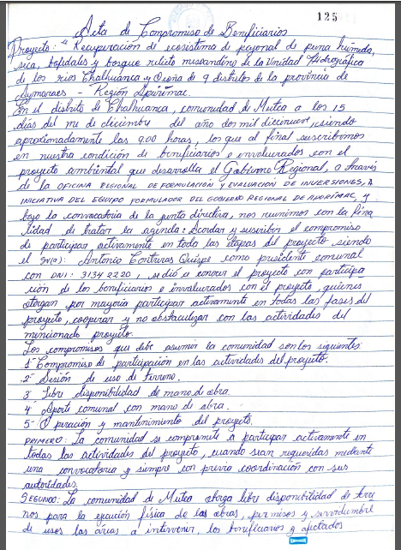 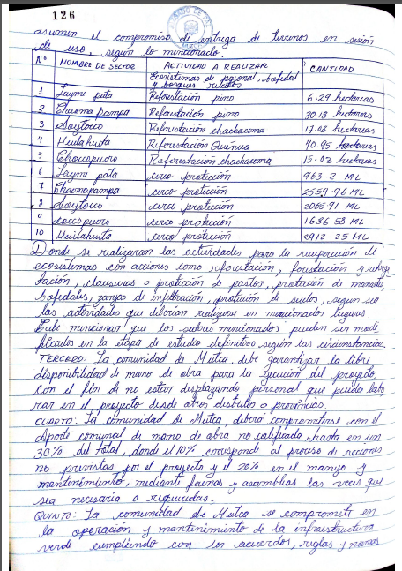

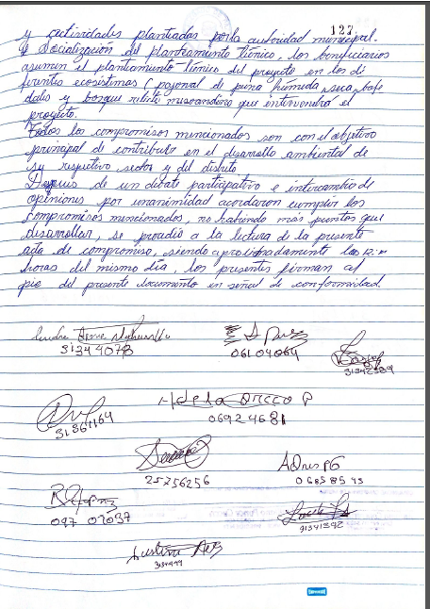

|  |
| --- |
| *Distrito de Chalhuanca Comunidad Campesina de Mutca.* |

***Fuente: Equipo Técnico Formulador.***

**Entidades relacionadas al Proyecto**

**1. Ministerio del Ambiente (MINAM)**

Promueve la conservación y el uso sostenible de los recursos naturales, la puesta en valor de la diversidad biológica y la calidad ambiental en beneficio de las personas y el entorno, de manera descentralizada y articulada con las organizaciones públicas, privadas y la sociedad civil, en el marco del crecimiento verde y la gobernanza ambiental.

Asimismo, formula planifica, dirige, ejecuta, supervisa y evalúa la Política Nacional del Ambiente (PNA), aplicable a todos los niveles de gobierno, y dirige el Sistema Nacional de Gestión Ambiental (SNGA) y el Sistema Nacional de Evaluación del Impacto Ambiental (SEIA). Impulsa iniciativas que contribuyan a la adaptación y mitigación del cambio climático, y aquellas que pongan en valor nuestro capital natural, previniendo la pérdida de bosques; fortalecemos la protección y aprovechamiento sostenible de la diversidad biológica, a través de bionegocios y econegocios y trabajo con la población local.

**2. Gobierno Regional de Apurímac**

Uno de los problemas que percibe la región es el Incremento de la pobreza por el proceso de la degradación de los RR. NN. Como suelo, agua, cobertura vegetal y la actividad biológica, como también una débil institucionalidad para la gestión de los recursos frente a los efectos del cambio climático.

Los conflictos a nivel de la región es la disputa por los recursos naturales entre las empresas formales y mineros artesanales que son comuneros y propietarios de las tierras y disputa permanente por el acceso al recurso agua. El gobierno regional tiene como interés de Mejorar los indicadores de la pobreza de la población para generar condiciones de estabilidad social en forma permanente, Fortalecer la institucionalidad local para la gestión eficiente de los recursos del territorio y Mejorar los niveles de producción y productividad de las actividades económicas aprovechando sosteniblemente sus recursos naturales.

Una de sus estrategias es fortalecer la institucionalidad local, específicamente las Municipalidad Provinciales y distritales, dotándoles de capacidades e instrumentos que permita gestionar el desarrollo del territorio de manera eficiente en el marco del contexto de cambio climático y descentralización.

**Los acuerdos y compromisos que tiene el gobierno regional son f**inanciar los costos de la formulación del PIP a través de la Oficina Regional de Formulación y Evaluación de Inversiones; ejecución a través de la Gerencia de Recursos Naturales y Gestión Medio Ambiental y la elaboración de los convenios específicos con las instituciones involucradas.

**3. Oficina Regional de Formulación y Evaluación de Inversiones ( ORFEI ) .**

El gobierno Regional de Apurímac, desde la Oficina Regional de Formulación y Evaluación de Inversiones (ORFEI), viene impulsando proyectos Ambientales, a través de la Función Ambiente, la oficina ORFEI tiene el interés para mayor efectividad en la formulación de nuevos proyectos para la protección y recuperación de recursos naturales enmarcado en la biodiversidad biológica de los ecosistemas.

**4. Gerencia de Recursos Naturales y Gestión del Medio Ambiente (GRNGMA)**

Esta gerencia como parte del Gobierno Regional de Apurímac, asume gran responsabilidad en la recuperación y protección de los recursos naturales de la región, en estos últimos años se ha agudizado la perdida y degradación de los recursos naturales como; suelo, agua, cobertura vegetal, la diversidad y los cambios climáticos regionales y nacionales. Es por ello que esta gerencia tiene el gran interés en realizar una gestión sostenible de los recursos naturales a partir de la potencialidad del territorio. El compromiso de esta gerencia es la descentralización de proyectos de envergadura y la ejecución del proyecto de ecosistemas piloto en la región Apurímac.

La política del Gobierno Regional es promover la preservación de los recursos naturales suelo, agua y biodiversidad, en este sentido el proyecto que contempla la actividad forestal siembra y cosecha agua a través de cochas en las cabeceras de las cuencas, zanjas de infiltración, reducción de escorrentía, por lo tanto reducir la erosión del suelo mejorando las condiciones para un desarrollo adecuado de la flora y fauna alto andina, todo ello contribuye a mejorar los ingresos económicos de las familias campesinas.

**5. Programa de Desarrollo Productivo Agrario Rural – AGRO RURAL**

Es una institución de nivel nacional, en los últimos años ha promovido grandes proyectos forestales pero que también afronta problemas como es el bajo nivel de coordinación y concertación con los sectores públicos y gobiernos locales para afianzar mejor sus políticas forestales y garantizar el desarrollo rural sostenible de las áreas de intervención beneficiadas durante varios largos años que esta institución ha intervenido. Esta institución tiene mucho interés en fortalecer y promover el desarrollo de las cadenas productivas agroforesterías y forestales. DE otro lado se compromete con el proyecto apoyar en la implementación, ampliación y puesta en marcha de los viveros existentes con apoyo del programa forestal.

**6. Dirección Regional Agraria Apurímac (DRAA)**

Es una Unidad Ejecutora del Gobierno Regional de Apurímac depende de la Gerencia Regional de Desarrollo Económico, tiene por finalidad: promover las actividades agropecuarias, promover y fortalecer la organización de productores agrarios en cadenas productivas, canaliza los flujos de información de interés sectorial y Regional y promueve la formulación de propuestas de desarrollo de la actividad agropecuaria. Está a cargo o representado por el Director Regional.

Su participación en el proyecto es con los compromisos de operar y mantener el vivero de alta tecnología y el vivero tradicional de la Granja Modelo de San Antonio, después de terminado la ejecución del proyecto, como también apoyar a las comunidades beneficiarias con asistencia técnica, monitoreo y asignación de recursos para las actividades de mantenimiento. Actualmente desde que en el año 2010 pasó a ser parte de la Gerencia de Desarrollo Económico del Gobierno Regional de Apurímac, la entidad tiene limitaciones presupuestales y de funciones, las asignaciones de recursos son reducidas. Anteriormente cuando pertenecía al Ministerio de Agricultura, con sede central en la capital, los recursos eran abundantes y mayor amplitud de funciones y actividades.

**7. Servicio Nacional Forestal y de Fauna Silvestre – SERFOR**

El SERFOR Apurímac tiene como problema el deterioro de los ecosistemas a causa de la deforestación, tala e incendios forestales a causa de los comuneros y como conflictos potenciales que se identifico es el alto porcentaje de los incendios forestales, tala indiscriminada y aprovechamientos ilegales. El SERFOR tiene un interés de desarrollar acciones de vigilancia y control de los recursos forestales, para una adecuada conservación y aprovechamiento sostenible de los recursos naturales, para lo cual propone como una estrategia de desarrollar acciones de vigilancia y control de los recursos forestales y fauna silvestre, otorgando permisos, autorizaciones y concesiones en áreas al interior de la Región de Apurímac, para lo cual se tiene los compromisos y acuerdos que se mantuvo con la institución de Monitorear, supervisar el buen manejo y aprovechamiento de los recursos forestales y de fauna silvestre a nivel de la región Apurímac, Fomentar la instalación de plantaciones forestales con fines de conservación y aprovechamiento sostenible.

**8. Autoridad Nacional del Agua – ANA**

La Autoridad Nacional del Agua (ANA), del Ministerio de Agricultura y Riego, de acuerdo a la Ley Nº 29338 - Ley de Recursos Hídricos, es el ente rector y máxima autoridad técnico normativa del Sistema Nacional de Gestión de los Recursos Hídricos, el cual es parte del Sistema Nacional de Gestión Ambiental; cuya finalidad es administrar conservar, proteger y aprovechar los recursos hídricos de las diferentes cuencas de manera sostenible, promoviendo a su vez la cultura del agua.

La ANA pertenece al Ministerio de Agricultura y Riego (MINAGRI) ; enmarcando en: administrar y vigilar las fuentes naturales de agua,   autoriza volúmenes de agua que utilizan y/o distribuyen los prestadores de servicios de agua (EPS y Juntas de regantes), evalúa instrumentos ambientales, otorga derechos de uso de agua, autorizaciones de vertimiento y reúso de agua residual tratada, autoriza obras en fuentes naturales de agua y conduce el Sistema Nacional de Gestión de Recursos Hídricos.

Estamos organizados de manera descentralizada a través de las 14 Autoridades Administrativas de Agua (AAA), 71 Administraciones Locales de Agua (ALA) y 12 Consejos de Recursos Hídricos de Cuenca (CRHC)

Así mismo las Administraciones Locales de Agua, se administra los recursos hídricos en sus respectivos ámbitos territoriales. Las ALAs apoyan a las AAA en sus funciones, entre ellas, capacitaciones, acciones de sensibilización y campañas de comunicación orientadas a promover la cultura del agua a nivel nacional y tomando en cuenta que los Consejos de Recursos Hídricos de Cuenca, son espacios institucionales de diálogo, donde los actores relacionados a la gestión del agua en las cuencas (actores locales y regionales) discuten sus problemas a fin de llegar a consensos, tomando acuerdos y comprometiéndose con la implementación de las acciones que planifiquen en sus respectivas cuencas.

**9. Organismo de Evaluación y Fiscalización Ambiental - OEFA**

Es un organismo que impulsa y promueve el cumplimiento de las obligaciones ambientales en los agentes económicos y la mejora del Sistema Nacional de Gestión Ambiental, de manera articulada con instituciones públicas y privadas, efectiva y transparente, con el fin de resguardar el equilibrio entre la inversión en actividades económicas y la protección ambiental y de esa manera contribuir al desarrollo sostenible del país .

Así mismo está enmarcado en la facultad de dictar, en el ámbito y en materia de sus competencias, las normas que regulen el ejercicio de la fiscalización ambiental en el marco del SINEFA, otras de carácter general referidas a la verificación del cumplimiento de las obligaciones ambientales fiscalizables de los administrados a su cargo, así como aquellas necesarias para el ejercicio de la función de supervisión de entidades de fiscalización ambiental, que son de obligatorio cumplimiento para dichas entidades en los tres niveles de gobierno. Además, OEFA es competente para tipificar infracciones administrativas, aprobar la escala de sanciones correspondientes, establecer los criterios de graduación y los alcances de las medidas preventivas, cautelares y correctivas a ser emitidas por las instancias competentes.

**10. Dirección de Protección de Medio Ambiente – PNP**

La División de Ecología de la Policía Nacional del Perú tiene por misión planear, organizar, dirigir, controlar y ejecutar las actividades referidas a la protección y conservación de los recursos naturales y el medio ambiente; investigando y denunciando los delitos y faltas contra la ecología a nivel nacional

**11. Organizaciones no gubernamentales**

Las ONGs cumplen una importante función social como defensores de causas sociales, humanitarias y medioambientales. Sin embargo, no buscan en ningún caso sustituir la acción del Estado u Organismos Internacionales, sino complementar su labor o ayudar en aquellas áreas donde consideran necesario.

**12. Comisión Ambiental Regional**

Es un espacio de diálogo de carácter multisectorial y participativo, encargada de coordinar y concertar entre los sectores estatales, privados y de la sociedad civil, la política ambiental regional de Apurímac.

**13. Comités ambiental Municipal**

Las Comisiones Ambientales Regionales y Municipales son las instancias de gestión ambiental encargadas de coordinar y concertar la Política Ambiental de sus jurisdicciones. Tienen la finalidad de promover el diálogo y el acuerdo entre los sectores público y privado y la sociedad civil.

Las Comisiones Ambientales Regionales (CAR) están conformadas por instituciones y actores de su jurisdicción. Además de funciones específicas para resolver la problemática ambiental de cada zona, tienen los siguientes atributos:

Ser la instancia de concertación de la Política Ambiental Regional y actuar en coordinación con los gobiernos regionales y locales para la implementación del Sistema Regional de Gestión Ambiental (SRGA) y el Sistema Local de Gestión Ambiental (SLGA).

Elaborar el plan y la agenda ambiental.

Crear propuestas para el funcionamiento, aplicación y evaluación de los instrumentos de gestión ambiental y la ejecución de políticas ambientales.

Facilitar el tratamiento apropiado para la resolución de los conflictos ambientales.

Los gobiernos regionales y locales aprueban la creación, ámbito, composición y funciones de las CAR. Asimismo, apoyan el cumplimiento de los objetivos de las CAR en el marco de la Política Nacional del Ambiente.

Los Gobiernos Locales, provinciales y distritales aprueban la creación, el ámbito, la composición y las funciones de la Comisión Ambiental Municipal (CAM) y apoyan el cumplimiento de sus objetivos.

**13. Municipalidad Provincial de Aymaraes**

La Municipalidad Provincial de Aymaraes, como provincia, tiene como finalidad promover una adecuada prestación de los servicios públicos locales y el desarrollo integral, sostenible y armónico de nuestra población.

Que tiene como objetivo: Fortalecer la administración de desarrollo urbano y rural, consolidando los proyectos de articulación vial base del sistema de gestión ambiental local, garantizando el crecimiento ordenado de la ciudad.

**14. Municipalidad Distrital de Cotaruse, Toraya, Colcabamba, Soraya, Chalhuanca, Ihuayllo, Sañayca, Capaya y Caraybamba**

Los Gobiernos Locales provinciales y distritales participarán, en ejercicio de sus funciones ambientales, sobre la base de sus normas correspondientes, en concordancia con las políticas, normas y planes nacionales, sectoriales y regionales, en el marco de los principios que norman la gestión ambiental. Las funciones ambientales a cargo de los gobiernos locales, se ejercen en forma coordinada, descentralizada y desconcentrada, con sujeción a la Política Nacional del Ambiente, al Plan Nacional de Acción Ambiental y a las normas, instrumentos y mandatos de carácter transectorial.

Los gobiernos locales son actores locales importantes, principalmente por ser un ente encargada de promover la gestión adecuada de los recursos naturales, y lo hace a través de sus áreas/gerencia en estrecha coordinación con las demás entidades y sectores públicos. Además, debe coordinar y concertar con organismos del sector público y del sector privado para la formulación y ejecución de planes, programas y proyectos para la promoción del desarrollo económico local y ambiental. En los últimos años se ha incorporado funciones ambientales a nivel de los Gobierno Locales que promuevan la gestión estratégica de los recursos naturales y la recuperación de ecosistemas degradados.

**15**. **SUNASS**

Organismo público descentralizado, creado por Decreto Ley N° 25965, adscrito a la Presidencia del Consejo de Ministros, con personería de derecho público y con autonomía administrativa, funcional, técnica, económica y financiera; cuya función es normar, regular, supervisar y fiscalizar la prestación de los servicios de saneamiento, cautelando en forma imparcial y objetiva los intereses del Estado, de los inversionistas y del usuario. Asimismo, se ha incorporado en el marco de sus funciones acciones de conservación y recuperación de ecosistemas y servicios ecosistémicos en cabecera de cuenca principalmente en las principales fuentes de agua.

**16. Institutos Superiores Tecnológicos**

Son instituciones centradas en la formación académica, tecnológica y profesional, que responden al desarrollo sostenido de la región; mediante la calificación docente, investigación útil y relación con la comunidad.

**17. Instituciones educativas:**

Una IE es un sistema organizado de estructuras que está fuertemente arraigado de valores, sentimientos y actitudes con una finalidad conocida por todos: la gestión del proceso enseñanza aprendizaje.

Foto 21: Reunión de técnica de Coordinación y Articulación Institucional

|  |  |  |
| --- | --- | --- |
| D:\DOCUMENTOS 2019\ECOSISTEMAS 2019\PIP ECOSISTEMAS\FOTOS ECOSISTEMAS\FOTOS Hernan22enero\008_ Oefa.jpeg |  | D:\DOCUMENTOS 2019\ECOSISTEMAS 2019\PIP ECOSISTEMAS\FOTOS ECOSISTEMAS\FOTOS Hernan22enero\015_ Ana.jpeg |
| O**rganismo de Evaluación y Fiscalización Ambiental - OEFA** |  | **Autoridad Nacional del Agua – ANA** |
| D:\DOCUMENTOS 2019\ECOSISTEMAS 2019\PIP ECOSISTEMAS\FOTOS ECOSISTEMAS\FOTOS Hernan22enero\020_ Serfor.jpeg |  | D:\DOCUMENTOS 2019\ECOSISTEMAS 2019\PIP ECOSISTEMAS\FOTOS ECOSISTEMAS\FOTOS Hernan22enero\022_ Serfor.jpeg |
| **Servicio Nacional Forestal y de Fauna Silvestre - SERFOR** |  | **Servicio Nacional Forestal y de Fauna Silvestre – SERFOR** |

*Fuente: Equipo técnico formulador.*

Tabla 134: Matriz de Involucrados

|  |  |  |  |  |  |
| --- | --- | --- | --- | --- | --- |
| **Grupos** | **Problemas** | **Intereses** | **Estrategias** | **Acuerdos y compromisos** | **Conflictos** |
| **Comunidades Campesinas** | * Degradación y erosión de los suelos. * Escases y disminución del recurso agua. * Quemas e incendios de pajonales. * Sequías con mayor frecuencia Clima variable y extremo. * Desorganización y falta de Asociatividad. * Falta Capacitación en Manejo de Ecosistemas. * Falta de Capacitación en Beneficios directos y indirectos de los recursos naturales. * Bajos rendimientos de cultivos agrícolas y actividades pecuarias. * Incremento de plagas y enfermedades en los cultivos agrícolas. * Desnutrición infantil. | * Conservación del suelo, agua y planta. * Mejoramiento y recuperación de los RR.NN * Que los ecosistemas se recuperen en función a gestión y organización. * Que exista una institución que garantice las sostenibilidad de las organizaciones. * Generar oportunidad de trabajo a partir de actividades agropecuarias, forestales, comercio y otros. | * Buscar apoyo en instituciones públicas del gobierno en los niveles correspondientes para ejecutar proyectos de Fortalecimientos de Capacidades Comunales en organización y gestión. * Estar dispuestos y comprometidos a la intervención de instituciones públicas y privadas enmarcados a proyectos de desarrollo. | * Formar organización para realizar manejo adecuado de los RR.NN. * Apoyo durante el trabajo de diagnósticos del equipo técnico de formulación. * Identificar y destinar áreas para la intervención del proyecto en la recuperación de los Ecosistemas. * Aportar mano de obra no calificada * durante la ejecución del proyecto en un 30% del monto total y asumir los costos de O Y M durante el horizonte del Programa. | * No existe conflictos. |
| **Gobierno Regional Apurímac** | * Falta de concertación entre las gerencias involucradas en temas de recursos naturales y temas productivos. * Poco énfasis en políticas de conservación y sostenibilidad de recursos naturales. | * Promover el desarrollo socioeconómico y ambiental de las Unidades Hidrográficas de Chalhuanca y Ocoña, aprovechando sosteniblemente sus recursos naturales. | * Formulación de PIP en el marco del Invierte.PE. * Gestión de Financiamiento vía recursos ordinarios y/o endeudamientos para la ejecución del proyecto | * Financiamiento del PIP | * No existe conflictos. |
| **Oficina Regional de Formulación y Evaluación de Inversiones ( ORFEI )** | * Escasos recursos asignados * Poco énfasis en Programas y Proyectos de recursos naturales. * Poco énfasis para la formulación de nuevos Programas y Proyectos orientados a los recursos naturales. | * Mayor efectividad en la formulación y ejecución de proyectos en bien de la protección y recuperación de recursos naturales. | * Formulación de PIP en el marco del Invierte.PE. * Conformación de equipo técnico multi disciplinario para la formulación del PIP. | * El GRA, a través de la ORFEI formulará el perfil. * Coordinaciones técnicas y elaboración de convenios específicos con las instituciones involucradas. | * No existen conflictos |
| **Gerencia de Recursos Naturales y Gestión del Medio Ambiente-GRNGMA** | * Pérdida y degradación de los recursos naturales como suelo, agua, cobertura vegetal, diversidad * Cambio climático regional y nacional. | * Realizar una gestión sostenible, a partir de las potencialidades del territorio. | * Formulación de PIP en el marco del Invierte.PE. * Cuenta con capacidad técnicas y operativa para la ejecución de los proyectos en fase de inversión. | * El GRNGMA, el órgano técnico encargado de ejecutar los proyectos de envergadura en la Región Apurímac. | * No existen conflictos |
| **Programa de Desarrollo Productivo Agrario Rural – AGRO RURAL** | * Bajo nivel de Coordinación y concertación con los con las instituciones gobiernos regionales, provinciales y gobiernos locales en el marco del sector ambiental y productivo, | * Fortalecer y promover el desarrollo de las cadenas productivas agropecuarias y forestales. | * Cuenta con capacidad técnica operativa para fortalecer las capacidades. | * Apoyar en la Implementación, ampliación y puesta en marcha los viveros existentes con apoyo del proyecto. | * No existen conflictos |
| **Dirección Regional Agraria Apurímac** | * Limitaciones logísticas, equipamiento para coberturar en su totalidad ámbitos de influencia * Bajos rendimientos agropecuarios. | * Fortalecer las actividades agropecuarias y productivas * Realizar una gestión adecuada de los recursos. |  | * Apoyo en capacitación, sensibilización y seguimiento post inversión del PIP. * Se adjunta carta de compromiso en anexos | * No existen conflictos |
| **Servicio Nacional Forestal y de Fauna Silvestre – SERFOR** | * Poca coordinación y concertación con los sectores ambientales y productivos. * Limitada gestión de articulación de trabajos técnicos con los gobiernos Regionales y locales en relación al tema de flora y fauna silvestre. | * Fortalecer las actividades de control del aprovechamiento del recurso forestal y fauna silvestre. * Realizar una gestión adecuada de los recursos naturales. | * Cuenta con capacidad técnica operativa para fortalecer las capacidades. | * Supervisar el buen manejo y aprovechamiento de los recursos forestales y de fauna silvestre a nivel de la Región. Apurímac, con apoyo del programa. Fomentar la instalación de plantaciones forestales con fines de forestación y aprovechamiento sostenible. | * No existen conflictos |
| **Autoridad Nacional del Agua – ANA** | * Poca coordinación y concertación con los sectores ambientales y productivos. * Limitada gestión de articulación de trabajos técnicos con los gobiernos Regionales y locales en relación al recurso hídrico. * Poca capacitación y campañas de comunicación orientadas a promover la cultura del agua. | * Fortalecer las actividades de control del aprovechamiento del recurso hídrico. * Realizar una gestión adecuada de los recursos hídricos. * Organizados de manera descentralizada a través de AAA. | * Organizados administrativamente en ALAs. * Promueve la cultura a nivel nacional, regional y local a nivel de consejos de recursos hídricos de Cuenca. | * Cumplimiento de acuerdos de acciones en las respectivas cuencas. * Administrar y vigilar las fuentes naturales de agua. * Autorización de volúmenes de agua a los prestadores de servicios de agua. | * No existen conflictos |
| **Organismo de Evaluación y Fiscalización Ambiental - OEFA** | * Poca coordinación y concertación con los sectores ambientales. * Falta acciones de cumplimiento en las obligaciones ambientales con los agentes económicos. * Limitada gestión de articulación de información en el ejercicio de Fiscalización Ambiental. | * Fortalecer las actividades de manera articulada con instituciones públicas y privadas con el fin de resguardar el equilibrio entre la inversión en actividades económicas y la protección ambiental. | * Organismo facultado de dictar en el ámbito de su competencia normas que regulen el ejercicio de la fiscalización ambiental en el marco del SINEFA. | * Cumplimiento de las obligaciones fiscalizables de los administradores a su cargo. * Aprobar la escala de sanciones en funciones a la fiscalización ambiental. | * No existen conflictos |
| **Superintendencia Nacional De Servicios Y Saneamiento**  (SUNASS) | Disminución de los caudales de las fuentes de agua, por la degradación de las áreas de recarga y el cambio climático | Conservar las fuentes o áreas de recarga hídrica, así como los ecosistemas alto andinos.   * Controlar y exigir prácticas de conservación en las empresas prestadoras de agua para consumo | * Regulación, supervisión y fiscalización, de empresas concesionarias de las aguas para consumo. | Brindar profesionales con experiencias en manejo y gestión de recursos hídricos.   * Intercambio de experiencias. | * No existen conflictos |
| **Dirección De Protección De Medio Ambiente – PNP** | Pesca ilegal  Contaminación por aguas residuales | * Consolidar la concientización de la población, logrando el equilibrio ecológico. | * Trabajar de manera coordinada instituciones públicas, privadas y población. | Intensificar el patrullaje ecológico, teniendo como común denominador el mantenimiento del orden interno.  Realizar campañas de proyección social , mediante:  Brigadas Ecológicas  Brigadas Verdes  Plan de concientización  Coordinación con el Ministerio de Educación | * No existen conflictos |
| **Comité Ambiental Regional** | Deficiente articulación interinstitucional para la recuperación de los ecosistemas altoandinos. | * Fortalecer los espacios de articulación interinstitucional, para emprender acciones de recuperación los ecosistemas altoandinos | * Asesorar en la organización de los espacios de diálogo y de incidencia política | * La conformación de diálogo y de incidencia política para el manejo y conservación de los ecosistemas altoandinos | * No existen conflictos |
| **Municipalidad Provincial De Aymaraes** | Uso inadecuado de los recursos en todos los distritos.  Falta de inversión en proyectos ambientales. | * Inversión en proyectos ambientales | * Impulsar proyectos de inversión. | * Articular acciones con el gobierno nacional y regional para conseguir financiamiento. | * No existen conflictos |
| **Municipalidad Distrital De Cotaruse** | Falta de instrumentos de gestión ambiental que permitan tener un mejor planeamiento del territorio.  Falta de culminación de obras de saneamiento.  Falta de conciencia ambiental por parte de la población. | * Contar con un proyecto de inversión. | * Realizar trabajos articulados con población y entidades publicas | * Realizar trabajos articulados con ANA y otras entidades responsables del cuidado de los ecosistemas de las lagunas. | * No existen conflictos |
| **Municipalidad Distrital De Chalhuanca** | Falta de instrumentos de gestión ambiental que permitan tener un mejor planeamiento del territorio.  Falta de culminación de obras de saneamiento.  Falta de conciencia ambiental por parte de la población. | * Contar con un proyecto de inversión. | * Realizar trabajos articulados con población y entidades publicas | * Realizar trabajos articulados con ANA y otras entidades responsables del cuidado de los ecosistemas de las lagunas. | * No existen conflictos |
| **Municipalidad Distrital De Colcabamba** | Falta de instrumentos de gestión ambiental que permitan tener un mejor planeamiento del territorio.  Falta de culminación de obras de saneamiento.  Falta de conciencia ambiental por parte de la población. | * Contar con un proyecto de inversión. | * Realizar trabajos articulados con población y entidades publicas | * Realizar trabajos articulados con ANA y otras entidades responsables del cuidado de los ecosistemas de las lagunas. | * No existen conflictos |
| **Municipalidad Distrital De Soraya** | Falta de instrumentos de gestión ambiental que permitan tener un mejor planeamiento del territorio.  Falta de culminación de obras de saneamiento.  Falta de conciencia ambiental por parte de la población. | * Contar con un proyecto de inversión. | * Realizar trabajos articulados con población y entidades publicas | * Realizar trabajos articulados con ANA y otras entidades responsables del cuidado de los ecosistemas de las lagunas. | * No existen conflictos |
| **Municipalidad Distrital De Toraya** | Falta de instrumentos de gestión ambiental que permitan tener un mejor planeamiento del territorio.  Falta de culminación de obras de saneamiento.  Falta de conciencia ambiental por parte de la población. | * Contar con un proyecto de inversión. | * Realizar trabajos articulados con población y entidades publicas | * Realizar trabajos articulados con ANA y otras entidades responsables del cuidado de los ecosistemas de las lagunas. | * No existen conflictos |
| **Municipalidad Distrital De Sañayca** | Falta de instrumentos de gestión ambiental que permitan tener un mejor planeamiento del territorio.  Falta de culminación de obras de saneamiento.  Falta de conciencia ambiental por parte de la población. | * Contar con un proyecto de inversión. | * Realizar trabajos articulados con población y entidades publicas | * Realizar trabajos articulados con ANA y otras entidades responsables del cuidado de los ecosistemas de las lagunas. | * No existen conflictos |
| **Municipalidad Distrital De Capaya** | Falta de instrumentos de gestión ambiental que permitan tener un mejor planeamiento del territorio.  Falta de culminación de obras de saneamiento.  Falta de conciencia ambiental por parte de la población. | * Contar con un proyecto de inversión. | * Realizar trabajos articulados con población y entidades publicas | * Realizar trabajos articulados con ANA y otras entidades responsables del cuidado de los ecosistemas de las lagunas. | * No existen conflictos |
| **Municipalidad Distrital De Ihuayllo** | Falta de instrumentos de gestión ambiental que permitan tener un mejor planeamiento del territorio.  Falta de culminación de obras de saneamiento.  Falta de conciencia ambiental por parte de la población. | * Contar con un proyecto de inversión. | * Realizar trabajos articulados con población y entidades publicas | * Realizar trabajos articulados con ANA y otras entidades responsables del cuidado de los ecosistemas de las lagunas. | * No existen conflictos |
| **Municipalidad Distrital De Caraybamba** | Falta de instrumentos de gestión ambiental que permitan tener un mejor planeamiento del territorio.  Falta de culminación de obras de saneamiento.  Falta de conciencia ambiental por parte de la población. | * Contar con un proyecto de inversión. | * Realizar trabajos articulados con población y entidades publicas | * Realizar trabajos articulados con ANA y otras entidades responsables del cuidado de los ecosistemas de las lagunas. | * No existen conflictos |
| **Institutos Superiores Pedagógicos** | Falta de trabajos de investigación que permitan participar a docentes universitarios así como alumnos. | * Participar en la formulación de proyectos de inversión. | * Participar con todos sus profesionales. | * Participar en realizar los estudios de líneas base | * No existen conflictos |
| **Instituciones Educativas** | Falta de concientización en la población estudiantil del cuidado del ecosistema | * Participar en talleres, eventos, ferias para el cuidado de los ecosistemas | * Trabajar de manera articulada, profesores, padres de familia y alumnos. | * Participar en talleres, eventos, ferias para el cuidado de los ecosistemas | * No existen conflictos |

## 2.2. DEFINICIÓN DEL PROBLEMA, SUS CAUSAS Y EFECTOS

Como resultado del diagnóstico realizado, se encontraron una serie de problemas que vienen afectando a los ecosistemas de las poblaciones asentadas en las Unidades Hidrográficas de Chalhuanca y Ocoña en la provincia de Aymaraes; se ha identificado el problema central el cual es como sigue:

**2.2.1. Problema Central**

El problema central que afecta a los ecosistemas con los que se intervendrá dentro del área de influencia es:

A través de la metodología de lluvia de ideas en los talleres realizados se define el problema sus causas y efectos.

**2.2.2. Análisis de Causas y Efectos**

**Análisis de Causas**

Tabla 135: Análisis de Causas

|  |  |
| --- | --- |
| **CAUSAS DEL PROBLEMA** | **SUSTENTO (EVIDENCIAS)** |
| **CD1: Alteración de los componentes bióticos del ecosistema** | Disminución de los servicios ecosistémicos. |
| CI1.1: Disminución de la cobertura vegetal. | De acuerdo a los estudios de flora se determinó que existe Incremento de las especies vegetales invasoras; así como también la disminución de la cobertura vegetal, generalmente se da por el incremento de la frontera agrícola y por el sobrepastoreo en los pastizales naturales. |
| **CD2: Alteración de los componentes abióticos del ecosistema** | Disminución de los servicios ecosistémicos. |
| CDI2.1: Cambios en la calidad y cantidad del agua. | De acuerdo al Decreto Supremo N° 004-2017-MINAM (Estándares de Calidad Ambiental (ECA) para Agua) los parámetros de calidad sobrepasan los establecidos en la categoría 4 conservación del ambiente acuáticos sub categoría E1: lagos y lagunas como se indica en los estudios de calidad de agua que se realizaron en estos cuerpos de agua. (Ver anexo estudio calidad de suelos). |
| CDI2.2: Cambios de la estructura del suelo. | De acuerdo a los estudios realizados se observó suelos desnudos con poca cobertura vegetal y porcentajes de materia orgánica menores al 30%. |
| **CD3: Inadecuada gestión del ecosistema andino rural** | Poco conocimiento de los ecosistemas. |
| CI3.1 Inadecuadas prácticas de manejo del Ecosistema | Disminución de la diversidad biológica, de seres vivos que habitan en los ecosistemas en los distintos niveles de organización biológica (plantas, animales, hongos, microorganismos y su respectiva variabilidad genética). |
| De acuerdo a las encuestas aplicadas no existe manejo adecuado de los ecosistemas. (ver anexo informe de encuestas) |
| CI3.2. Inadecuadas capacidades de la Entidades a cargo de la gestión de Ecosistemas | De acuerdo a las encuestas existe inadecuada capacidad de gestión de los ecosistemas por parte de las autoridades locales, distritales e institucionales (ver anexo informe de encuestas) |
| De acuerdo a las tendencias climáticas Se proyecta incrementos en la temperatura máxima del aire promedio anual entre 0.7 y 1.2°C en todo el ámbito geográfico de Apurímac, principalmente en las provincias de Aymaraes, Antabamba, Cotabambas y Algunas partes de Andahuaylas en Apurímac.  La precipitación promedio anual y en los trimestres DEF (diciembre, enero y febrero) y SON (setiembre, octubre y noviembre) en general estarían dentro del umbral de la variabilidad normal actual, es decir, no se presentarían aumentos ni disminuciones mayores al 15%, excepto en la provincia de Abancay – Apurímac. |

**Definición de Causas:**

Las causas han sido elaboradas de acuerdo a un análisis del diagnóstico integral vinculado con el problema principal que afecta a la población del área de influencia del proyecto.

**CAUSAS DIRECTAS:**

**CAUSA DIRECTA 1:** ALTERACION DE LOS COMPONENTES BIOTICOS DEL ECOSITEMA**.**

**CAUSA DIRECTA 2:** ALTERACIÓN DE LOS COMPONENTES ABIÓTICOS DEL ECOSISTEMA.

**CAUSA DIRECTA 3:** INADECUADA GESTIÓN DEL ECOSISTEMA ANDINO RURAL.

Es como se detalla:

**CAUSA DIRECTA 1: ALTERACION DE LOS COMPONENTES BIOTICOS DEL ECOSITEMA**

A lo largo del tiempo, el humano ha ido destruyendo gran parte de la naturaleza. Antes, las sociedades primitivas (las culturas indígenas), solo utilizaban los recursos naturales sin acabarlos, pero con el crecimiento de la industria, y especialmente desde la revolución industrial, se han ido degradando continuamente los recursos naturales, usándolos a una velocidad mayor a la de recuperación.

La agricultura, es uno de los principales motivos de deforestación; tala y quema es una de las mayores causas de pérdida de biodiversidad.

Se ha identificado la alteración de la flora y fauna con la destrucción del hábitat proceso por el cual el ecosistema natural pierde su capacidad para sostener sus biotopos de condiciones ambientales uniformes para proveer un espacio vital a la flora y fauna.

Así mismo se añade la quema y tala para la agricultura, para la ganadería o para la industria maderera; además de traer gravísimas consecuencias para el ecosistema, también las trae para el ser humano mismo, ya que por ejemplo aumentan la contaminación, los deslizamientos de tierra, las inundaciones, y otros desastres naturales.

Una intensa degradación de los bosques nativos y exóticos con acciones antrópicas del ser humana; entre las actividades más importantes están el cambio de uso de suelo, el sobrepastoreo, el avance de la mancha urbana y los incendios forestales, los últimos de los cuales, aunados a las plagas y enfermedades dañan la salud de las áreas boscosas (Cibrián y Cibrián, 2007)[[2]](#footnote-2).

**CAUSA DIRECTA 2: ALTERACIÓN DE LOS COMPONENTS ABIOTICOS DEL ECOSITEMA.**

La degradación del ecosistema es la reducción del vigor y de la supervivencia de los recursos naturales debido a factores abióticos (condiciones ambientales extremas) (Ciesla, 2011)[[3]](#footnote-3).

Los daños en los recursos naturales, por elementos abióticos son considerables y trascienden en pérdidas económicas. Las que tienen más influencia en los ecosistemas de zonas templadas son las bajas temperaturas y la escasez de agua los cuales repercuten en el equilibro adecuado para la biodiversidad.

Las bajas temperaturas afectan principalmente a los procesos fisiológicos de los árboles (i.e., fotosíntesis, la actividad enzimática, la absorción de minerales y la división y elongación celular), lo que conduce a decoloración, marchitamiento, la muerte de los tejidos jóvenes, así como a rajaduras en los troncos (Alvarado et al., 2007).

La baja disponibilidad de agua perjudica a la flora de manera irreversible, ya que incide en sus funciones metabólicas y en la disponibilidad de los materiales disueltos, lo que también provoca decoloración y distorsión de las hojas (Alvarado et al., 2007).

En la actualidad es necesario profundizar en el conocimiento sobre los elementos causantes del deterioro de los recursos naturales; pues con ello será posible fundamentar y definir estrategias para el control de plagas y enfermedades, a fin de promover la conservación de estos ecosistemas naturales.

**CAUSA DIRECTA 3: INADECUADA GESTIÓN DEL ECOSISTEMA ANDINO RURAL**

Para garantizar la recuperación de los ecosistemas es clave la capacitación y sensibilización lo que se logrará con la implementación asegurar, fortalecer y organizar a las comunidades de intervención.

Estas comunidades no se encuentran organizadas a nivel de gestión y organización, es por ello es priorizar la implementación con herramientas e insumos lo que garantizará el desarrollo de las acciones de recuperación de los recursos naturales.

No se cuenta con un soporte organizacional, un programa de especialización de pobladores del área rural en la actividad de recuperación de los ecosistemas y transferencia de conocimientos para elevar el nivel de sensibilidad de la población en la actividad forestal de modo que los beneficiarios del presente proyecto de inversión pública tengan un directo involucramiento y sean el sustento de la sostenibilidad del proyecto.

Se ha identificado como causa directa a las insuficientes acciones que despliega las instituciones públicas, privadas y beneficiarias para consolidar acciones de recuperación de los ecosistemas y mejorar los servicios eco sistémicos ambientales en las Unidades Hidrográficas de Chalhuanca y Ocoña .

La experiencia que tuvo mayor impacto se realiza desde el año 2014 hasta la fecha con la intervención del Programa Bosques Manejados que viene forestando con especies nativas y exóticas en 20 microcuencas y 4 sub cuencas de la Región Apurímac, con un total de 29,069 Has, beneficiando directamente a 138,774 habitantes (34,694 familias) en 266 comunidades, 60 distritos y siete provincias, estas instalaciones forestales son insuficientes de brindar los servicios ambientales que genera los bosques como por ejemplo disminuir la erosión de suelos, reducción de las fuentes hídricas, grandes variaciones climáticas, perdida de la biodiversidad, entre otras.

La inexistencia de una entidad de carácter medio ambiental debidamente organizado, que cuente con herramientas e instrumentos que permitan realizar la gestión y manejo adecuado de los ecosistemas naturales alto andinas, las limitadas capacidades para el manejo sostenido de los pobladores, así como la inexistencia de prácticas que permitan recuperar con enfoque de preservación del medio ambiente y que permitan hacer frente a los afectos adversos del cambio climático, conllevan a la inadecuada gestión y manejo de las paraderas naturales.

**CAUSAS INDIRECTA.**

**CAUSA INDIRECTA 1:** DISMINUCIÓN DE LA COBERTURA VEGETAL.

**CAUSA INDIRECTA 2:** CAMBIOS EN LA CALIDAD Y CANTIDAD DE AGUA

**CAUSA INDIRECTA 3:** CAMBIOS DE LA ESTRUCTURA DEL SUELO.

**CAUSA INDIRECTA 4:** INADECUADAS PRÁCTICAS DE MANEJO DEL ECOSISTEMA.

**CAUSA INDIRECTA 5:** INADECUADAS CAPACIDADES DE LAS ENTIDADES A CARGO DE LA GESTIÓN DEL ECOSISTEMA.

Es como se detalla:

**CAUSA INDIRECTA 1: DISMINUCIÓN DE LA COBERTURA VEGETAL.**

Se podido observar que la diversidad florística de la cobertura vegetal es de un nivel bajo, sobre todo en especies de plantas leñosas y arbustivas, lo que no ocurre en especies de plantas herbáceas que presenta una relativa diversidad.

El suelo es pobre en materia orgánica y en cobertura vegetal debido a factores climáticos y a la presencia de especies animales (vacas, llamas, alpacas, vivuñas, chanchos, caballos, etc) que pastan sobre los pajonales, bofedales y bosques; además se viene ampliando la frontera agrícola sobre las áreas naturales causando esto la disminución de la cobertura vegetal natural.

En los viveros de menor capacidad llamados tradicionales se ha encontrado problemas como la producción de plantones con semillas de mala calidad, ya que se hace la adquisición de semillas en pocas cantidades y no se puede verificar su verdadera procedencia. Esto hace que el porcentaje de mortandad en los viveros sea alto.

En cuanto a la producción de planta, durante mucho tiempo se vienen empleando cultivos en bolsa de plástico, que tradicionalmente han dado buenos resultados de supervivencia, sin embargo los viveros comunales o volantes no tienen la suficiente capacidad de producción los cual encarece los costos de producción y finalmente no son sostenibles en el tiempo, pues una vez retirada la institución que trabaja con dichos viveros, el vivero queda completamente abandonado.

**CAUSA INDIRECTA 2:** CAMBIOS EN LA CALIDAD Y CANTIDAD DE AGUA

La calidad del aguaes un factor que incide directamente en la salud de los ecosistemas y el bienestar humano: de ella depende la [biodiversidad](https://www.ecured.cu/Biodiversidad), la calidad de los alimentos, las actividades económicas, etc. Por tanto, la calidad del [agua](https://www.ecured.cu/Agua) es también un factor influyente en la determinación de la pobreza o riqueza de un [país](https://www.ecured.cu/Pa%C3%ADs).

El aumento de la población, la masiva urbanización, el vertido de nuevos patógenos y productos químicos procedentes de las industrias y el auge de especies invasoras son factores clave que contribuyen al deterioro de la calidad del agua en todo el mundo, a los cuales se está sumando ya el cambio climático.

El aumento de las temperaturas y los cambios en los patrones hidrológicos (sequías e inundaciones) afectan a la calidad del agua y agravan su contaminación por sedimentos, nutrientes, [carbono](https://www.ecured.cu/Carbono) orgánico disuelto, agentes patógenos, pesticidas, etc. Además, el aumento del nivel del [mar](https://www.ecured.cu/Mar) provoca la [salinización](https://www.ecured.cu/index.php?title=Salinizaci%C3%B3n&action=edit&redlink=1) de aguas subterráneas y estuarios, reduciendo la disponibilidad de agua dulce para consumo humano y para los ecosistemas en las zonas costeras.

**CAUSA INDIRECTA 3: CAMBIOS DE LA ESTRUCTURA DEL SUELO**

En las áreas a intervenir los beneficiarios manifiestan los cambios en el suelo que se ha producido a través a lo largo del tiempo; sin embargo, el cambio climático actual se justifica por las actividades del hombre y su efecto directo o indirecto en la composición de la atmósfera, como indica el Panel Internacional de Expertos en Cambio Climático (2007). En este caso, por tanto, deberíamos hablar de cambio climático antropogénico. Para que un clima cambie en una zona, los fenómenos meteorológicos, como las precipitaciones y las temperaturas, deben ser recurrentes de forma cíclica y determinar, en última instancia: unas condiciones ambientales (medio físico) diferentes a las anteriores, la existencia de biodiversidad adaptada al medio físico, y afectar a la formación de unas tipologías de suelos y de paisajes que estaban antes del cambio.

La erosión puede desencadenar la disminución de las zonas cultivables, de la fertilidad de los suelos, la capacidad de retención de zonas inundables o incluso puede ocasionar la colmatación y eutrofización de masas de agua. Por tanto controlar los cambio de estructura del suelo, evitando el crecimiento de la frontera agrícola y el sobrepastoreo, podría evitar la pérdida de los suelos.

**CAUSA INDIRECTA 4: INADECUADAS PRÁCTICAS DE MANEJO DEL ECOSISTEMA**

En las comunidades del área de influencia se ha constatado que la organización comunal se encuentra fragmentada debido a que existen organizaciones especializadas, las que promueven diversas actividades comunales; el 23% de la población se encuentra integrada a alguna organización relacionadas con la actividad pecuaria, cuyas esfuerzos están dirigidas al aspecto de las crianzas, mejoramiento genético y comercialización de la carnes y fibra de alpaca y vicuña, más no así para gestionar y realizar el mejoramiento y manejo de praderas naturales Altoandinas.

Por otra parte las autoridades comunales no cuentan con herramientas e instrumentos que les permita gestionar y realizar el manejo de las praderas naturales. Las comunidades aprueban mediante asamblea general las acciones y actividades de su interés, incluso muchas veces se toman decisiones relacionadas a la conservación de los pastizales en las praderas, sin embargo estos acuerdos quedan sin efecto debido a que no cuentan con los instrumentos de gestión para hacer cumplir las decisiones de la población, a pesar de que son usufructuarios de las praderas naturales mediante la crianza del ganado que pastorea en las zonas en mención.

**CAUSA INDIRECTA 5: INADECUADAS CAPACIDADES DE LA ENTIDADES A CARGO DE LA GESIÓN DE ECOSISTEMAS**

De acuerdo a las encuestas desarrolladas las instituciones públicas y/o privadas no se encuentran articuladas al objetivo en la recuperación de los ecosistemas por no contar con la capacidad técnica y operativa por ende no existe claridad en brindar servicios de manera oportuna y responsable.

La mayoría de instituciones no tienen los recursos ni capacidades para [optimizar sus procesos](https://blogposgrado.ucontinental.edu.pe/descubre-los-6-pilares-de-la-gestion-publica-orientada-a-resultados). Por otra parte, uno de los problemas más importantes es la desarticulación entre las instituciones; por ello, el interés de los mismos es cumplir sus funciones sin buscar la articulación entre Autoridades.

El cambio climático implica diferentes impactos que se suman a la continua expansión urbana y a cambios en los patrones de uso del suelo, los cuales a su vez acrecientan las amenazas, como las inundaciones y el calor extremo. En general, estos cambios tendrán notables consecuencias para la vulnerabilidad urbana; especialmente a las familias de las comunidades de intervención debido a una mayor exposición y a una limitada capacidad de respuesta.

|  |  |  |  |  |  |  |  |  |  |
| --- | --- | --- | --- | --- | --- | --- | --- | --- | --- |
| Tabla 136: Árbol de causas   |  | | --- | | OBJETIVO CENTRAL DEGRADACION PROGRESIVA DE LOS ECOSISTEMAS DE PAJONAL DE PUNA HUMEDA, SECA, BOFEDALES, BOSQUE RELICTO MESOANDINO Y ALTOANDINO DE LAS UNIDADES HIDROGRAFICAS DE LOS RIOS DE CHALHUANCA Y OCOÑA DE 9 DISTRITOS DE LA PROVINCIA DE AYMARAES - DEPARTAMENTO DE APURIMAC | | | | | | | | | |
|  |  |  |  |  |  |  |  |  |
| |  | | --- | | ALTERACIÓN DE LOS COMPONENTES BIÓTICOS DEL ECOSISTEMA | |  | ALTERACIÓN DE LOS COMPONENTES ABIÓTICOS DEL ECOSISTEMA | | |  | INADECUADA GESTIÓN DEL ECOSISTEMA ANDINO RURAL | | |
|  |  |  | | |  |  | | |
| DISMINUCIÓN DE LA COBERTURA VEGETAL |  | CAMBIOS EN LA CALIDAD Y CANTIDAD DEL AGUA |  | CAMBIOS DE LA ESTRUCTURA DEL SUELO |  | INADECUADAS PRÁCTICAS DE MANEJO DEL ECOSISTEMA |  | INADECUADAS CAPACIDADES DE LA ENTIDADES A CARGO DE LA GESIÓN DE ECOSISTEMAS |

**Análisis de Efectos:**

|  |  |
| --- | --- |
| **EFECTOS DEL PROBLEMA** | **SUSTENTO (EVIDENCIAS)** |
| **ED 1:****DISMINUCIÓN DEL SERVICIO ECOSISTÉMICO DE REGULACIÓN HIDRICA** | El mecanismo de regulación tan apreciado en las cabeceras de cuenca es tan frágil como lo son sus suelos. Si se les quita la protección que le da la cobertura vegetal, o peor aun cuando se les impacta directamente compactándoles o removiéndoles estos suelos pierden rápidamente sus propiedades hidrológicas, muchas veces en forma irreversible. |
| E I 1.1: Disminución de la infiltración y recarga hídrica en los acuíferos. | El agua de las precipitaciones (lluvia, nieve); se desliza por la superficie del terreno, primero como arroyada difusa y luego como agua encauzada, formando arroyos y ríos. Otra parte del agua se evapora desde las capas superficiales del suelo o pasa a la atmósfera con la transpiración de los organismos, especialmente las plantas; nos referimos a esta parte como evapotranspiración; por último, otra parte se infiltra en el terreno y pasa a ser agua subterránea. |
| **ED2: DISMINUCIÓN DEL SERVICIO ECOSISTEMICO DE RIESGO NATURALES** | Los ecosistemas que no se encuentran brindando al 100% sus servicios ecosistémicos son menos resilientes ante la ocurrencia de peligros. |
| E I 2.1. Disminución de la capacidad resiliente de ecosistema | Indica la capacidad de estos de absorber perturbaciones, sin alterar significativamente sus características de estructura y funcionalidad; pudiendo regresar a su estado original una vez que la perturbación ha terminado |
| **ED 3: DISMINUCIÓN DEL SERVICIO ECOSISTEMICO DE MANTENIMIENTO DE LA BIODIVERSIDAD** | La biodiversidad de flora y fauna según los estudios realizados ha ido disminuyendo año a año, debido muchos fatores, entre ellos los antrópicos, climáticos, introducción de especies exóticas tanto de fauna y flora, entre otros, se puede observar la disminución de poblaciones nativas de la zona y en algunos ecosistemas ya no se reporta su presencia. |
| EI 3.1: Disminución de la biodiversidad | Los bosques cumplen valiosas funciones en la naturaleza y perderlos es muy perjudicial para el medio ambiente y, además, contribuye al cambio climático, ya que los árboles secuestran carbono mientras crecen. Solo en algunos casos muy concretos este proceso puede ser beneficioso para el planeta. |
| **ED 4: DISMINUCIÓN DEL SERVICIO ECOSISTEMICO VALORES CULTURALES Y RELIGIOSOS** | En la encuesta aplicada a la población beneficiaria se demuestra que los habitantes ya no practican sus saberes ancestrales y culturales relacionados al cuidado del medio ambiente.  La producción de agua limpia, la formación de suelo, la regulación del clima por parte de los bosques, la polinización, etc. A pesar de que muchos de ellos nos puedan pasar por alto, es imprescindible conservar los servicios ecosistémicos porque sustentan nuestra salud, nuestra economía y nuestra calidad de vida. Cuando no somos capaces de conservarlos, su degradación conduce a perjuicios significativos en el bienestar humano. |
| EI 4.1: Disminución de la identidad cultural relacionado al cuidado del ecosistema. | Por la falta sensibilización y capacitación respecto a los saberes ancestrales las poblaciones asentadas en los ecosistemas ya no practican estas actividades.  La conservación de la biodiversidad y de los recursos genéticos para la alimentación y la agricultura, así como el mantenimiento y la restauración de las funciones y servicios de los ecosistemas, deben constituir objetivos compartidos por todos los sectores que contribuyen al desarrollo sostenible, a la seguridad alimentaria y a la mejor nutrición. |
| **ED 5:** **DISMINUCIÓN DEL SERVICIO ECOSISTEMICO DE RECREACIÓN Y ECOTURISMO** | Debido a la creciente degradación y pérdida de los bosques y praderas naturales dentro de los ecosistemas, además de la contaminación de los cuerpos de agua, la afluencia turística a las áreas naturales ha disminuido y por ende la calidad del servicio turístico es nula, sumado a esto se observa la presencia de residuos sólidos y mal olor, observándose alteraciones en paisaje. |
| EI 5.1: Disminución de ingresos económicos | Debido al incremento de los niveles de degradación y contaminación, los visitantes o turistas en estos ámbitos son casi nulos y si esta situación continua al alza no seguirá recibiendo visitas a las zonas turísticas y por ende disminuirá los ingresos económicos.  Debido a la presencia de suelos pobres y erosionados los suelos de las unidades productoras no tienen la misma capacidad productora.  Una tierra fértil expuesta por sequía y agrietada debido a la falta de lluvia. La degradación del suelo se define como un cambio en la salud del suelo resultando en una disminución de la capacidad del ecosistema para producir bienes o prestar servicios para sus beneficiarios |

**DEFINCION DE EFECTOS.**

**EFECTOS DIRECTOS:**

**EFECTO DIRECTO 1:** Disminución del servicio ecosistémico de regulación hídrica.

**EFECTO DIRECTO 2:** Disminución del servicio ecosistémico de riesgos naturales.

**EFECTO DIRECTO 3:** Disminución del servicio ecosistémico de mantenimiento de la biodiversidad

**EFECTO DIRECTO 4:** Disminución del servicio ecosistémico de valores culturales y religiosos.

**EFECTO DIRECTO 5**: Disminución del servicio ecosistémico de recreación y ecoturismo

**EFECTOS INDIRECTOS:**

**EFECTO INDIRECTO 1:** Disminución de la infiltración y recarga hídrica en los acuíferos.

**EFECTO INDIRECTO 2:** Disminución de la capacidad resiliente del ecosistema.

**EFECTO INDIRECTO 3:** Disminución de la biodiversidad

**EFECTO INDIRECTO 4:** Disminución de la identidad cultural y la recuperación del ecosistema.

**EFECTO INDIRECTO 5:** Disminución de ingresos económicos.

**EFECTO FINAL**

Tabla 137: Árbol de causas y efectos de las Unidades Hidrográfica de los Ríos Chalhuanca y Ocoña

|  |  |  |  |  |  |  |  |  |  |
| --- | --- | --- | --- | --- | --- | --- | --- | --- | --- |
| |  | | --- | | EFECTO FINAL  DISMIINUCION DEL APROVECHAMIENTO SOSTENIBLE DEL CAPITAL NATURAL DE LAS UNIDADES HIDROGRÁFICAS DE RIOS DE CHALHUANCA Y OCOÑA DE 9 DISTRITOS DE LA PROVINCIA DE AYMARAES – DEPARTAMENTO DE APURIMAC | | | | | | | | | |
| |  | | --- | |  | |  |  |  |  |  |  |  |  | |
| Disminución de la infiltración y recarga hídrica en los acuíferos |  | Disminución de la capacidad resiliente de ecosistema |  | Disminución de la biodiversidad |  | Disminución de la identidad cultural y la recuperación del ecosistema |  | Disminución de ingresos económicos | |
| |  | | --- | |  | |  | |  | | --- | |  | |  | |  | | --- | |  | |  |  |  | |  | | --- | |  | | |
| Disminución del servicio ecosistémico de regulación hídrica |  | Disminución del servicio ecosistémico de riesgo naturales |  | Disminución del servicio ecosistémico de mantenimiento de la biodiversidad |  | Disminución del servicio ecosistémico de valores culturales y religiosos |  | Disminución del servicio ecosistémico de recreación y ecoturismo | |
| |  | | --- | |  | |  |  |  |  |  |  |  |  | |
| OBJETIVO CENTRAL DEGRADACION PROGRESIVA DE LOS ECOSISTEMAS DE PAJONAL DE PUNA HUMEDA, SECA, BOFEDALES, BOSQUE RELICTO MESOANDINO Y ALTOANDINO DE LAS UNIDADES HIDROGRAFICAS DE LOS RIOS DE CHALHUANCA Y OCOÑA DE 9 DISTRITOS DE LA PROVINCIA DE AYMARAES - DEPARTAMENTO DE APURIMAC | | | | | | | | |
|  |  |  |  |  |  |  |  |  | |
| |  | | --- | | Alteración de los componentes bióticos del ecosistema | |  | Alteración de los componentes abióticos del ecosistema | | |  | Inadecuada gestión del ecosistema Andino Rural | | | |
|  |  |  | | |  |  | | | |
| Disminución de la cobertura vegetal |  | Cambios en la calidad y cantidad del agua |  | Cambios de la estructura del Suelo |  | Inadecuadas prácticas de manejo del Ecosistema |  | Inadecuadas capacidades de la Entidades a cargo de la gestión de Ecosistemas | |

## 2.3. PLANTEAMIENTO DEL PROYECTO

**2.3.1. Objetivo del Proyecto**

El presente proyecto busca la adaptación a las variaciones climáticas y disminuir la vulnerabilidad a los impactos adversos del cambio climático, a través de la recuperación de la cobertura vegetal y una adecuada gestión en el manejo de las pastizales y el agua en las praderas naturales altoandinas, en ese sentido el proyecto plantea la ejecución de actividades y acciones estratégicas que permitan el logro de los objetivos del proyecto.

|  |
| --- |
| **PRINCIPALES INDICADORES DE OBJETIVO** |
| ECOSISTEMA ANDINO RECUPERADO |
| IMPLEMENTACIÓN DE ADECUADA GESTIÓN EN EL ECOSISTEMA DEGRADADO |
| ADECUADAS PRÁCTICAS DE MANEJO DEL ECOSISTEMA |

**2.3.2. Análisis de medios y fines**

**MEDIOS DE PRIMER NIVEL:**

**MEDIO DE PRIMER NIVEL 1:** Recuperación de los componentes bióticos del ecosistema.

**MEDIO DE PRIMER NIVEL 2:** Recuperación de los componentes Abióticos del ecosistema.

**MEDIO DE PRIMER NIVEL 3:** Adecuada gestión del ecosistema andino rural.

**MEDIOS FUNDAMENTALES:**

**MEDIO FUNDAMENTAL 1:** Recuperación de la cobertura vegetal.

**MEDIO FUNDAMENTAL 2:** Recuperación en la calidad y cantidad del agua.

**MEDIO FUNDAMENTAL 3:** Recuperación de la estructura del suelo.

**MEDIO FUNDAMENTAL 4:** Adecuadas prácticas del manejo del ecosistema.

**MEDIO FUNDAMENTAL 5:** Adecuadas capacidades de la entidades a cargo de la gestión del ecosistema.

**3.3.3. FINES.**

**FINES DIRECTOS:**

**FIN DIRECTO 1:**  Incremento del servicio ecosistémico de regulación hídrica.

**FIN DIRECTO 2:** Incremento del servicio ecosistémico de riesgos naturales

**FIN DIRECTO 3:** Incremento del servicio ecosistémico de mantenimiento de la biodiversidad

**FIN DIRECTO 4:** Incremento del servicio ecosistémico de valores culturales y religiosos.

**FIN DIRECTO 5:** Incremento del servicio ecosistémico de recreación y ecoturismo

**FINES INDIRECTOS:**

**FIN INDIRECTO 1:** Incremento de la infiltración y recarga hídrica en los acuíferos.

**FIN INDIRECTO 2:** Incremento de la capacidad resiliente de ecosistema.

**FIN INDIRECTO 3:** Incremento y mantenimiento de biodiversidad del ecosistema.

**FIN INDIRECTO 4:** Incremento de la identidad cultural y la recuperación del ecosistema.

**FIN INDIRECTO 5:** Incremento de ingresos económicos.

**FIN ÚLTIMO:**

|  |  |  |  |  |  |  |  |  |  |
| --- | --- | --- | --- | --- | --- | --- | --- | --- | --- |
| Tabla 138: Árbol de Objetivos, Medios y Fines:   |  | | --- | | **EFECTO FINAL  INCREMENTO DEL APROVECHAMIENTO SOSTENIBLE DEL CAPITAL NATURAL DE LAS UNIDADES HIDROGRÁFICAS DE RIOS DE CHALHUANCA Y OCOÑA DE 9 DISTRITOS DE LA PROVINCIA DE AYMARAES – DEPARTAMENTO DE APURIMAC** | | | | | | | | | |
| |  | | --- | |  | |  |  |  |  |  |  |  |  |
| Incremento de la infiltración y recarga hídrica en los acuíferos |  | Incremento de la capacidad resiliente de ecosistema |  | Incremento y mantenimiento de la biodiversidad |  | Incremento de la identidad cultural y la recuperación del ecosistema |  | Incremento de ingresos económicos |
| |  | | --- | |  | |  | |  | | --- | |  | |  | |  | | --- | |  | |  |  |  | |  | | --- | |  | |
| Incremento del servicio ecosistémico de regulación hídrica |  | Incremento del servicio ecosistémico de riesgo naturales |  | Incremento del servicio ecosistémico de mantenimiento de la biodiversidad |  | Incremento del servicio ecosistémico de valores culturales y religiosos |  | Incremento del servicio ecosistémico de recreación y ecoturismo |
| |  | | --- | |  | |  |  |  |  |  |  |  |  |
| **OBJETIVO CENTRAL RECUPERACION DE LOS ECOSISTEMAS DE PAJONAL DE PUNA HUMEDA, SECA, BOFEDALES, BOSQUE RELICTO MESOANDINO Y ALTOANDINO DE LAS UNIDADES HIDROGRAFICAS DE LOS RIOS DE CHALHUANCA Y OCOÑA DE 9 DISTRITOS DE LA PROVINCIA DE AYMARAES - DEPARTAMENTO DE APURIMAC** | | | | | | | | |
|  |  |  |  |  |  |  |  |  |
| |  | | --- | | Recuperación de los componentes bióticos del ecosistema | |  | Recuperación de los componentes abióticos del ecosistema | | |  | |  | | --- | | Adecuada gestión del ecosistema Andino Rural | | | |
| |  | | --- | |  | |  | |  |  | | --- | --- | |  |  | |  |  |  |  |  |  |
| Recuperación en la cobertura vegetal |  | Recuperación en la calidad y cantidad del agua |  | Recuperación de la estructura del Suelo |  | Adecuadas prácticas de manejo del Ecosistema |  | Adecuadas capacidades de la Entidades a cargo de la gestión de Ecosistemas |

**2.3.3. Planteamiento de las Alternativas de solución**

Los medios que contribuirán con la solución del problema central, son fundamentalmente complementarios entre sí para la ejecución del proyecto.

Al analizar la relación entre los medios que contribuirán con la solución del problema central, se llega a la conclusión que, son fundamentalmente complementarios entre sí, e imprescindibles para la ejecución del proyecto; Así mismo podemos indicar que el proyecto es:

1. Técnicamente posibles: las acciones planteadas en la alternativa son posibles de ejecutar.
2. Pertinentes: Las alternativas son adecuadas a la realidad local, permiten resolver el problema y cumplen con las normas técnicas aplicables al proyecto.
3. Comparables: Las alternativas brindan el mismo nivel de servicio.

Para lograr el cumplimiento de cada uno de los medios fundamentales, se han planteado las acciones correspondientes, las cuales se presentan a continuación:

|  |  |  |  |  |  |  |  |  |
| --- | --- | --- | --- | --- | --- | --- | --- | --- |
| **MEDIO**  **FUNDAMENTAL**  **PRIMER ORDEN 01** |  | **MEDIO FUNDAMENTAL PRIMER ORDEN 02** |  | **MEDIO FUNDAMENTAL PRIMER ORDEN 03** |  | **MEDIO FUNDAMENTAL PRIMER ORDEN 04** |  | **MEDIO**  **FUNDAMENTAL**  **PRIMER ORDEN 05** |
|  |  |  |  |  |  |  |  |  |
| |  | | --- | | **RECUPERACION DE LA COBERTURA VEGETAL** | |  | **RECUPERACIÓN DE LA CANTIDAD Y CALIDAD DEL AGUA** |  | **RECUPERACIÓN DE LA ESTRUCTURA DEL SUELO** |  | **ADECUADAS PÁCTICAS DE MANEJO DEL ECOSISTEMA** |  | **ADECUADAS CAPACIDADES DE LAS ENTIDADES A CARGO DE LA GESTIÓN DEL ECOSISTEMA** |
|  |  |  |  |  |  |  |  |  |
|  |  |  |  |  |  |  |  |  |
| COMPLEMENTARIOS ENTRE SI | | | | | | | | |

**ALTERNATIVA UNICA N° 01.**

|  |
| --- |
| **MEDIO FUNDAMENTAL PRIMER ORDEN 01** |

Relación entre las Acciones del Medio Fundamental 01:

|  |  |  |  |
| --- | --- | --- | --- |
| |  | | --- | | **RECUPERACION DE LA COBERTURA VEGETAL** | | | |
|  |  |  |
| **ACCIÓN 1.1.** MEJORAMIENTO E IMPLEMENTACION DE VIVEROS |  | **ACCIÓN 1.5.** REVEGETACION CON ESPECIES NATIVAS EN PAJONAL |
|  |  |  |
| **ACCIÓN 1.2.** PRODUCCION DE ESPECIES FORESTALES |  | **ACCIÓN 1.6.** REVEGETACION CON ESPECIES NATIVAS EN BOFEDALES |
|  |  |  |
| **ACCIÓN 1.3.** REFORESTACION DE ESPECIES FORESTALES |  | **ACCIÓN 1.7.** CONSTRUCCION DE CERCOS DE PROTECCION |
|  |  |  |
| **ACCIÓN 1.4.** AFIANZAMIENTO POST PLANTACION |  |  |

|  |
| --- |
| **MEDIO FUNDAMENTAL PRIMER ORDEN 02** |

Relación entre las Acciones del Medio Fundamental 02:

|  |  |  |
| --- | --- | --- |
| |  | | --- | | **RECUPERACIÓN DE LA CANTIDAD Y CALIDAD DEL AGUA** | |  |
|  |  |
| **ACCIÓN 2.1.** MEJORAMIENTO DE CANALES DE DERIVACION Y MAMANTEO |  |
|  |  |
| **ACCIÓN 2.2.** CONSTRUCCION Y MEJORAMIENTO DE QOCHAS |  |
|  |  |
| **ACCIÓN 2.3.** RESTAURACION DE CAUCES EN BOFEDALES DEGRADADOS |  |

|  |
| --- |
| **MEDIO FUNDAMENTAL PRIMER ORDEN 03** |

Relación entre las Acciones del Medio Fundamental 03:

|  |  |
| --- | --- |
| |  | | --- | | **RECUPERACIÓN DE LA ESTRUCTURA DEL SUELO** | |
|  |
| **ACCIÓN 3.1.** RECUPERACIÓN DE SUELOS |
|  |
| **ACCIÓN 3.2.** CONSTRUCCION DE ZANJAS DE INFILTRACIÓN |
|  |

|  |
| --- |
| **MEDIO FUNDAMENTAL PRIMER ORDEN 04** |

|  |  |  |  |  |  |  |  |  |  |  |  |  |  |  |  |  |  |  |  |  |  |  |  |  |  |  |  |  |  |  |  |  |  |  |  |  |  |  |  |  |  |  |  |  |  |  |  |  |  |  |  |  |  |  |  |  |  |  |  |  |  |  |  |  |  |
| --- | --- | --- | --- | --- | --- | --- | --- | --- | --- | --- | --- | --- | --- | --- | --- | --- | --- | --- | --- | --- | --- | --- | --- | --- | --- | --- | --- | --- | --- | --- | --- | --- | --- | --- | --- | --- | --- | --- | --- | --- | --- | --- | --- | --- | --- | --- | --- | --- | --- | --- | --- | --- | --- | --- | --- | --- | --- | --- | --- | --- | --- | --- | --- | --- | --- |
| Relación entre las Acciones del Medio Fundamental 04:   |  |  | | --- | --- | | |  | | --- | | **ADECUADAS PRÁCTICAS DE MANEJO DEL ECOSISTEMA** | | |  | | **ACCIÓN 4.1.** SENSIBILIZACIÓN Y CAPACITACION EN BUENAS PRACTICAS EN EL MANEJO DE ECOSISTEMAS Y MEDIDAS DE ADAPTACIÓN AL CAMBIO CLIMÁTICO | |  | | **ACCIÓN 4.2.** ACOMPAÑAMIENTO Y ASISTENCIA TECNICA EN BUENAS PRACTICAS EN MANEJO DE ECOSISTEMAS | |  | | **ACCIÓN 4.3.** FORTALECIMIENTO DE COMITES PARA LA GESTIÓN DE LOS ECOSISTEMAS | |  | | **ACCIÓN 4.4.** PASANTIAS EN LA GESTION DEL ECOSISTEMA |  |  | | --- | | **MEDIO FUNDAMENTAL PRIMER ORDEN 05** |  |  |  |  |  |  |  |  |  |  |  |  |  |  |  |  |  |  |  |  |  |  |  |  |  |  |  |  |  |  |  |  |  |  |  |  |  |  |  |  |  |  |  |  |  |  |  |  |  |  |  |  |  |  |  | | --- | --- | --- | --- | --- | --- | --- | --- | --- | --- | --- | --- | --- | --- | --- | --- | --- | --- | --- | --- | --- | --- | --- | --- | --- | --- | --- | --- | --- | --- | --- | --- | --- | --- | --- | --- | --- | --- | --- | --- | --- | --- | --- | --- | --- | --- | --- | --- | --- | --- | --- | --- | --- | --- | | Relación entre las Acciones del Medio Fundamental 05:   |  | | --- | | **ADECUADAS CAPACIDADES DE LAS ENTIDADES A CARGO DE LA GESTIÓN DEL ECOSISTEMA** | |  | | **ACCIÓN 5.1.** INSTRUMENTOS DE MANEJO Y GESTION DEL ECOSISTEMA | |  | | **ACCIÓN 5.2.** FORTALECIMIENTO DE LA GESTION COMUNAL PARA LA RECUPERACIÓN Y CONSERVACION DE LOS ECOSISTEMAS | |  | | **ACCIÓN 5.3.**  ELABORACION DEL PLAN DE MANEJO Y PLAN DE SEGUIMIENTO Y MONITOREO DE LOS ECOSISTEMAS | |  | |  | | **ACCIÓN 5.4.** INVESTIGACIÓN APLICADA E INNOVACIÓN TECNOLÓGICA PARA LA RECUPERACIÓN DE LOS ECOSISTEMAS | |  | | **ACCIÓN 5.5.** PROMOCIÓN Y ARTICULACIÓN DE LA CONSERVACIÓN Y RECUPERACIÓN DE LOS ECOSISTEMAS |   PLANTEAMIENTO DE LAS ALTERNATIVAS DE SOLUCIÓN (ALTERNATIVA UNICA)   |  |  |  | | --- | --- | --- | | **N°** | **DESCRIPCION** | **ACCIONES** | | **1** | **RECUPERACION DE LOS COMPONENTES BIOTICOS DEL ECOSISTEMA** | | |  | **MEDIO FUNDAMENTAL 1.00.**  **RECUPERACION DE LA COBERTURA VEGETAL** | ACCION 1.1.  MEJORAMIENTO E IMPLEMENTACION DE VIVEROS | | ACCION 1.2.  PRODUCCIION DE ESPECIES FORESTALES | | ACCION 1.3.  REFORESTACION DE ESPECIES FORESTALES | | ACCION 1.4.  AFIANZAMIENTO POST PLANTACION | | ACCION 1.5.  REVEGETACION CON ESPECIES NATIVAS (PAJONAL) | | ACCION 1.6.  REVEGETACION CON ESPECIES NATIVAS EN BOFEDALES | | ACCION 1.7.  CONSTRUCCION DE CERCOS DE PROTECCION | | **2** | **RECUPERACION DE LOS COMPONENTES ABIOTICOS DEL ECOSISTEMA** | | |  | **MEDIO FUNDAMENTAL 2.00.**  **RECUPERACION EN LA CANTIDAD Y CALIDAD DE AGUA** | ACCION 2.1.  MEJORAMIENTO DE CANALES DE DERIVACION Y MAMANTEO | | ACCION 2.2.  CONSTRUCCION Y MEJORAMIENTO DE E QOCHAS | | ACCION 2.3.  RESTAURACION DE CAUCES EN BOFEDALES DEGRADADOS | | **MEDIO FUNDAMENTAL 3.00.**  **RECUPERACION DE LA ESTRUCTURA DEL SUELO** | ACCION 3.1.  RECUPERACIÓN DE SUELOS | | ACCION 3.2.  CONSTRUCCION DE ZANJAS DE INFILTRACIÓN | | 3 | ADECUADA GESTON DEL ECOSISTEMA ANDINO RURAL | | |  | **MEDIO FUNDAMENTAL 4.00.**  **ADECUADAS PÁCTICAS DE MANEJO DEL ECOSISTEMA** | ACCION 4.1.  SENSIBILIZACIÓN Y CAPACITACION EN BUENAS PRACTICAS EN EL MANEJO DE ECOSISTEMAS Y MEDIDAS DE ADAPTACIÓN AL CAMBIO CLIMÁTICO | | ACCION 4.2.  ACOMPAÑAMIENTO Y ASISTENCIA TECNICA EN BUENAS PRACTICAS EN MANEJO DE ECOSISTEMAS | | ACCION 4.3.  FORTALECIMIENTO DE COMITES PARA LA GESTIÓN DE LOS ECOSISTEMAS | | ACCION 4.4.  PASANTIAS EN LA GESTION DEL ECOSISTEMA | | **MEDIO FUNDAMENTAL 5.00**  **ADECUADAS PRACTICAS DE MANEJO DEL ECOSISTEMA** | ACCION 5.1.  INSTRUMENTOS DE MANEJO Y GESTION DEL ECOSISTEMA | | ACCION 5.2.  FORTALECIMIENTO DE LA GESTION COMUNAL PARA LA RECUPERACIÓN Y CONSERVACION DE LOS ECOSISTEMAS | | ACCION 5.3.  ELABORACION DEL PLAN DE MANEJO Y PLAN DE SEGUIMIENTO Y MONITOREO DE LOS ECOSISTEMAS | | | ACCION 5.4.  INVESTIGACIÓN APLICADA E INNOVACIÓN TECNOLÓGICA PARA LA RECUPERACIÓN DE LOS ECOSISTEMAS | | ACCION 5..  PROMOCIÓN Y ARTICULACIÓN DE LA CONSERVACIÓN Y RECUPERACIÓN DE LOS ECOSISTEMAS | |   CAPITULO III : FORMULACIÓN |

3. FORMULACIÓN

## **3.1. DEFINICIÓN DEL HORIZONTE DE EVALUACIÓN DEL PROYECTO**

Para el presente proyecto de ecosistemas con fines de recuperación, conservación y protección ambiental con un enfoque de cuencas hidrográficas; se **considera un periodo de evaluación de 10 años**, dado que el periodo vegetativo de las especies (nativas y exóticas) sobrepasa los 10 años.

El horizonte del proyecto guarda relación con el ciclo de vida del proyecto, dado que el proyecto se plantea ejecutarlo durante cinco (05) años, durante estos cinco años se realizarán acciones diversas con la finalidad de recuperar los ecosistemas degradados, las principales acciones serán las recuperación de la cobertura vegetal a través la reforestación y revegetación con especies nativas en pajonal y bofedal, los forestales tienen un periodo vegetativo largo; en sus primeros 3 a 5 años son plantones débiles y propensos a plagas y enfermedades, que si no se les da el cuidado y tratamiento adecuado son susceptibles a la muerte prematura, por lo cual con el presente proyecto durante los cinco años del ciclo del proyecto se brindará los cuidados requeridos por los forestales con el fin de que al quinto año todos los forestales puedan alcanzar el crecimiento optimo y puedan seguir su periodo vegetativo solos y sin echarse a perder, durante los 10 años restantes se plantea que las poblaciones que son propietarias de los terrenos donde se instalarán los forestales se harán cargo del manejo de dichos forestales, a razón de ello han firmado actas de compromiso a nivel comunal.

Con la finalidad de que los proyectos ambientales de este tipo sean sostenibles técnicamente, requieren que los plantones reciban un cuidado especial en los 3 primeros años, por lo que se establece unperiodo de ejecución del proyecto de5 años. Se tiene una secuencia de actividades a realizar a partir del primer año de proyecto (se tienen actividades tanto tangibles con intangibles, las mismas que más adelante se mencionarán) las primeras actividades físicas serán la implementación de 03 viveros forestales para la producción de especies forestales, estos viveros garantizarán la producción anual de forestales para la reforestación de las zonas identificadas dentro de las comunidades.

A partir del segundo año se realizarán actividades de reforestación y revegetación en las áreas seleccionadas, vale indicar que todas las áreas a intervenir con la reforestación y revegetación contarán con cercos de protección (con malla ganadera) los cuales garantizarán y darán la protección adecuada a los forestales a instalarse.

**Fase de Programación Multianual de Inversiones (PMI**)

Se define indicadores de brechas y se desarrolla la programación multianual. Además, se establece la cartera de proyectos y se realiza la consolidación en el Programa Multianual de Inversiones del Estado (PMIE).

|  |  |  |
| --- | --- | --- |
| 1 | **SERVICIO ASOCIADO** | ECOSISTEMAS Y SERVICIOS ECOSISTEMICOS. |
| 2 | **INDICADOR/BRECHA** | “PORCENTAJE DE SUPERFICIE DE ECOSISTEMAS DEGRADADOS QUE BRINDAN SERVICIOS ECOSISTÉMICOS QUE REQUIEREN DE RECUPERACIÓN” |

Tabla 139: Horizonte de evaluación del proyecto

|  |  |  |  |  |  |  |  |  |  |  |  |  |  |  |  |  |  |  |  |  |  |
| --- | --- | --- | --- | --- | --- | --- | --- | --- | --- | --- | --- | --- | --- | --- | --- | --- | --- | --- | --- | --- | --- |
| **FASES** |  | | | | | | | | | | | | | | | | | | | | **Post Inv.** |
| **Año 01** | | | | **Año 02** | | | | **Año 03** | | | | **Año 04** | | | | **Año 05** | | | | **Año 06 al 15** |
| **1** | **2** | **3** | **4** | **1** | **2** | **3** | **4** | **1** | **2** | **3** | **4** | **1** | **2** | **3** | **4** | **1** | **2** | **3** | **4** |
| **Estudio de pre inversión** |  |  |  |  |  |  |  |  |  |  |  |  |  |  |  |  |  |  |  |  |  |
| **Inversión (5 años)** |  |  |  |  |  |  |  |  |  |  |  |  |  |  |  |  |  |  |  |  |  |
| **Expediente técnico** |  |  |  |  |  |  |  |  |  |  |  |  |  |  |  |  |  |  |  |  |  |
| **Componente 01:**  Recuperación de la cobertura vegetal |  |  |  |  |  |  |  |  |  |  |  |  |  |  |  |  |  |  |  |  |  |
| **Componente 02:** Recuperación de la cantidad y calidad del agua. |  |  |  |  |  |  |  |  |  |  |  |  |  |  |  |  |  |  |  |  |  |
| **Componente 03:** Recuperación de la estructura del suelo. |  |  |  |  |  |  |  |  |  |  |  |  |  |  |  |  |  |  |  |  |  |
| **Componente 04:** Adecuadas prácticas del manejo del ecosistema |  |  |  |  |  |  |  |  |  |  |  |  |  |  |  |  |  |  |  |  |  |
| **Componente 05:** Adecuadas capacidades de la entidades a cargo de la gestión del ecosistema |  |  |  |  |  |  |  |  |  |  |  |  |  |  |  |  |  |  |  |  |  |
| **Liquidación** |  |  |  |  |  |  |  |  |  |  |  |  |  |  |  |  |  |  |  |  |  |
| **Evaluación y mantenimiento** |  |  |  |  |  |  |  |  |  |  |  |  |  |  |  |  |  |  |  |  |  |

Fuente: Elaboración propia Equipo técnico

**El ciclo de proyecto y horizonte de evaluación.**

**Fase de pre inversión.**

En esta fase se considera los trabajos de campo para el levantamiento de información, así como la suscripción de acuerdos y compromisos con los beneficiarios e involucrados para la formulación del estudio a nivel de perfil.

**Fase de inversión.**

Comprende las siguientes etapas.

1. **Elaboración del expediente técnico.**

Para la ejecución del presente proyecto se deberá de elaborar el estudio definitivo que es el Expediente Técnico, el cual estará a cargo de la unidad ejecutora que en este caso es la Gerencia Regional de Recursos Naturales y Gestión del Medio Ambiente del Gobierno Regional de Apurímac. Para la elaboración de este documento técnico se requiere un periodo de 06 meses, el cual se elaborará en el dos primeros trimestres del año.

Este expediente técnico deberá realizarse siguiendo los componentes y acciones del presente perfil con la finalidad de que no se pierda la consistencia técnica del proyecto; además de ello de ser pertinente se deberán realizar algunos estudios adicionales que el proyectista requiera para tener mayor precisión de las acciones a realizar.

1. **Ejecución de los componentes y metas del proyecto.**

La fase de ejecución del proyecto tiene una duración de 05 años. Dentro del presente proyecto se tienen 05 componentes (03 componentes tangibles y 02 componentes intangibles); se tienen una serie de acciones y actividades las cuales se describirán más adelante, sin embargo se pone énfasis en las primeras acciones y/o actividades que se realizarán y como primera actividad y con el fin de que las poblaciones beneficiarias participen activamente en todas las actividades del proyecto se conformarán Comités de Gestión de Ecosistemas, luego se iniciarán con las capacitaciones en el primer año continuando durante el segundo y tercer año conforme avance las actividades.

**Duración de actividades en la ejecución del proyecto**

06 meses para la elaboración y aprobación de Expediente Técnico

51 Meses de ejecución de componentes.

06 meses para la liquidación de la obra (en el último trimestre de la ejecución física del proyecto se iniciará con la liquidación del proyecto)

Haciendo un total de 60 meses.

**Fase de post inversión.**

El horizonte de evaluación del proyecto, por su naturaleza y el tiempo de retorno de beneficios son de 10 (del año 6 al año 15) años, considerado por los beneficios ambientales que brindan los ecosistemas naturales altoandinos.

El cronograma de la alternativa seleccionada para la ejecución del proyecto, se ha elaborado según las metas programadas en el presupuesto analítico, compartidos en trimestres por año, según el desarrollo de actividades durante los cinco años del proyecto.

En esta fase del proyecto se realiza la operación y mantenimiento; y la evaluación post inversión

Tabla 140: Fase de Operación y Mantenimiento y Evaluación expost.

|  |  |  |  |  |  |  |
| --- | --- | --- | --- | --- | --- | --- |
| **FASES Y ETAPAS** | | | | | | |
| **FASES Y PERIODO** | **ESTUDIOS DEFINITIVOS** | **EJECUCIÓN** | **LIQUIDACION** | **OPERACIÓN Y MANTENIMIENTO** | **EVALUACIÓN EXPOST** | **RESPONSABLE** |
| **INVERSIÓN** | 06 Meses | 51 Meses | 06 Meses |  |  | Gobierno Regional de Apurímac |
| **POST INVERSIÓN** |  |  |  | 10 Años | | Municipalidades Distritales y Comunidades campesinas |
| **PERIODO:** | 5 Años | | | 10 Años | |  |

Para determinar el horizonte de proyecto se consideró los factores de producción de los ecosistemas en los que intervendrá el proyecto y en temas de la cobertura vegetal se tomó en consideración las especies con las que se intervendrá.

**Justificación para el periodo de ejecución.**

Para la fase de funcionamiento se tomó en consideración el periodo de descanso y periodo de beneficios, debido a que el proyecto como actividades tendrá la reforestación con especies forestales nativas y exóticas.

|  |  |  |  |
| --- | --- | --- | --- |
| **HORIZONTE DE EVALUACIÓN** | | | |
| **FORMACIÓN VEGETAL** | **FASE DE EJECUCIÓN** | **FASE DE FUNCIONAMIENTO** | |
| **INSTALACIÓN \*** | **PERIODO DE DESCANSO\*\*** | **PERIODO DE BENEFICIOS\*\*\*** |
| **REVEGETACIÓN DE PASTURAS EN PAJONALES Y BOFEDALES** | 1-3 años | 2-3 años | A partir del 2do o 3er año a más |
| **ÁRBOLES NATIVOS Y EXÓTICOS** | 2-5 años | 5 años | A partir del 5to año a más |
| \* La instalación dependerá de la temporada, del tipo de especie, de la extensión y de la provisión de insumos. | | | |
| \*\* El periodo de descanso depende del estado de degradación y de la diversidad de especies que se encuentren en el ecosistema. En este periodo no se podrán realizar acciones de aprovechamiento. | | | |
| \*\*\* El periodo de beneficios, se refiere al período a partir del cual se puede realizar aprovechamiento directo de los recursos haciendo uso de prácticas sostenibles. | | | |
|  |  |  |  |
| **Nota: Para la fase de ejecución el periodo máximo será de 5 años y para la fase de funcionamiento el periodo mínimo será de 10 años.** | | | |

## **3.2. ANALISIS DEL MERCADO DEL SERVICIO**

### 3.2.1. Análisis de la demanda del servicio.

#### a. Identificación de Bienes y Servicios que serán Intervenidos con el presente Proyecto.

Para el presente proyecto: “RECUPERACIÓN DE LOS ECOSISTEMAS DE PAJONAL DE PUNA HUMEDA, SECA, BOFEDALES, BOSQUE RELICTO MESOANDINO Y ALTOANDINO DE LAS UNIDADES HIDROGRÁFICAS DE LOS RÍOS CHALHUANCA Y OCOÑA DE 9 DISTRITOS DE LA PROVINCIA DE AYMARAES – DEPARTAMENTO DE APURIMAC”, se define como conservación y protección de los recursos naturales, ya que la finalidad será la recuperación de los componentes del ecosistema natural.

**Recuperación de los ecosistemas de las Unidades Hidrográficas de los ríos Chalhuanca y Ocoña.**

Este bien es el que tiene mayor demanda en el ámbito de estudio y es de mayor relevancia, el cual se expresa en hectáreas y cuyo indicador son los ecosistemas naturales degradados que brindan servicios ecosistémicos y que requieren dese recuperación en un mediano y largo plazo.

Servicios Indirectos que se recuperarán con la intervención del proyecto:

* Recuperación y protección de la biodiversidad
* Estabilización de laderas de mayor pendiente
* Reducción de la erosión de suelos
* Regulación del régimen hídrico
* Regulación del régimen climatológico
* Secuestro de carbono
* Mejora de la escena paisajística

**Bienes intervenidos con el proyecto.**

**PAJONAL DE PUNA HUMEDA**

|  |  |
| --- | --- |
| **Definición** | Ecosistema altoandino con vegetación herbácea constituida principalmente por césped es dominados por gramíneas de porte bajo y pajonales dominados por gramíneas que crecen amacolladas, dispersas y son de tallo y hojas duras, y algunas asociaciones arbustivas dispersas; intercalándose vegetación saxícola en los afloramientos rocosos. Puede ocupar terrenos planos u ondulados o colinas de pendiente suave a moderada. Presenta una cobertura de 35 – 50 % y altura generalmente no supera 1,5 metros. Una comunidad notable está conformada por los rodales de Puya Raymondi. |
| **Factores de diagnostico** | * Región Natural: Andina. * Bioclima: Húmedo/Superhúmedo. * Fisiografía: Montaña. * Rango referencial altitudinal: 3800 – 4500 m. s. n. m. * Ecosistema altoandino. * Herbazales cuya altura máxima generalmente no supera 1,5 metros. * Cobertura de suelo suele ser superior al 35 %. * Pajonales dominados por gramíneas de los géneros Festuca, Jarava (=Stipa), Deyeuxia y Poa, y algunos matorrales (con Baccharis sp. y Berberis sp.). * Pajonales asociados a bosques densos de Polylepis sp. y arbustales. * Pueden ocupar terrenos planos u ondulados o colinas de pendiente suave a moderada. |
| **Especies botánicas registradas** | *Chuquiraga spinosa, Baccharis spp., Berberis sp., Ageratina sternbergiana, Bartsia camporum, B. patens, Calceolaria spp., Cheilanthes scariosa, Clematis peruviana, Eremocharis integrifolia, Helogyne ferreyrae, Jaltomata bicolor, Lupinus ballianus, Peperomia naviculaefolia, Villadia reniformis, Puya raimondii, Festuca spp., Jarava (=Stipa) spp., Calamagrostis spp., Deyeuxia spp., Poa spp., Matucana haynei* |
| Foto 22: Ecosistema de Pajonal de Puna Húmeda | |

*Fuente: Definiciones conceptuales de los ecosistemas del Perú – MINAM 2019*

*Fuente Fotográfica: Puyas de Raimondi y pajonal de Puna húmeda en el distrito de Cotaruse – Cc. Totora – Equipo Técnico*

**PAJONAL DE PUNA SECA**

|  |  |
| --- | --- |
| **Definición** | Ecosistema andino (tolar y otros) abierto a semidenso (20 a 40 % de cobertura) que se encuentra en lugares planos a casi planos y con suelo arenoso. La fisonomía corresponde a un matorral o arbustal de 0,3 a 1,5 metros de altura, asociado a gramíneas; las hojas pequeñas, coriáceas, resinosas y suculentas. Formación arbustiva singular de los Andes del sur del país (Puna Seca); ocupa áreas extensas y está dominada por arbustos de “tola” (*Parastrephia* spp.), así como *Lepidophyllum quadrangulare*, *Baccharis* spp. y otras especies. |
| **Factores de diagnostico** | * Región Natural: Andina. * Bioclima: Subhúmedo. * Fisiografía: Montaña * Rango referencial altitudinal: 2400 – 4500 m. s. n. m * Matorral altoandino. * Matorral o arbustal de 0,3 a 1,5 metros de altura. * Terrenos planos a casi planos y con suelo arenoso. * Áreas extensas dominadas por “tola” (*Parastrephia spp*.), además de *Lepidophyllum quadrangulare, Baccharis spp.* y otras especies. |
| **Especies botánicas registradas** | *Parastrephia lepidophylla, P. quadrangularis, Fabiana ramulosa, F. stephanii, Baccharis* sp., *Junellia arequipense, J. juniperina, Mutisia orbygniana, Adesmia atacamensis, A. spinosissima, Anthobryum triandrum, Arenaria serpens, Chersodoma arequipensis, Diplostephium tacorense, Puccinellia frigida, Senecio spinosus, Xenophyllum poposum*, *Margyricarpus* sp., *Puya raimondii, Azorella compacta, Festuca orthophylla, Jarava* (=*Stipa*) spp., *Deyeuxia* spp., *Echinopsis pamparuizii, Opuntia corotilla, O. ignescens, O. soehrensii, Oreocereus hempelianus.* |
| Foto 23: Ecosistema de Pajonal de Puna Seca  Aspecto general de un tolar. Fotografía: Gustavo Scrocchi. | |

*Fuente: Definiciones conceptuales de los ecosistemas del Perú – MINAM 2019*

*Fuente Fotográfica: Pajonal de Puna seca en el distrito de Cotaruse – Cc. Pisquicocha – Equipo Técnico*

**BOFEDAL**

|  |  |
| --- | --- |
| **Definición propuesta** | Ecosistema andino hidromórfico con vegetación herbácea de tipo hidrófila, que se presenta en los Andes sobre suelos planos, en depresiones o ligeramente inclinados; permanentemente inundados o saturados de agua corriente (mal drenaje), con vegetación densa y compacta siempreverde, de porte almohadillado o en cojín; la fisonomía de la vegetación corresponde a herbazales de 0,1 a 0,5 metros. Los suelos orgánicos pueden ser profundos (turba). Este tipo de ecosistema es considerado un humedal andino. |
| **Factores de diagnostico** | * Región Natural: Andina. * Bioclima: Húmedo/Superhúmedo. * Fisiografía: Montaña. * Rango referencial altitudinal: 3300 – 4500 m. s. n. m. * Ecosistema hidromórfico andino y altoandino. * Herbazales de 0,1 a 0,5 metro de altura. * Vegetación densa y compacta siempreverde, de porte almohadillado o en cojín. * Suele presentar dominancia de Distichia muscoides “champa” (pero no es concluyente), también Plantago rígida “champa estrella” y otras especies. * Suelos planos o ligeramente inclinados. * Suelos saturados o con espejo superficial de agua. |
| **Especies botánicas registradas** | *Distichia muscoides (“champa”), Plantago rigida (“champa estrella”), Oxychloe sp., Werneria caespitosa, Hypochoeris stenocephala, Luzula peruviana, Gentiana sedifolia, Alchemilla pinnata, Alchemilla diplophylla, Lilecopsis andina, Calamagrostis eminens, C. rigescens, C. jamesoni, Scirpus rigidus (“cuchipelo” o “totora silvestre”).* |
| Foto 24: Ecosistema de Bofedal | |

*Fuente: Definiciones conceptuales de los ecosistemas del Perú – MINAM 2019*

*Fuente Fotográfica: Pajonal de Puna seca en el Distrito de Cotaruse – Cc. San Miguel de Mestizas y Distrito de Toraya – Cc, Toraya – Equipo Técnico*

**BOSQUE RELICTO MESOANDINO**

|  |  |
| --- | --- |
| **Definición** | Ecosistema andino de composición y estructura variable, representado por comunidades puras o mixtas de Escallonia resinosa “chachacoma” o “karkac”, Escallonia myrtilloides “tasta”, Podocarpus glomeratus “intimpa”, Myrcianthes oreophila “unka” en las zonas más húmedas y Kageneckia lanceolata “lloque”, Alnus acuminata “aliso” o “lambras” y otras especies en las zonas más secas. Se extiende por más de 0,5 hectáreas, con árboles de una altura superior a 2 metros y una cobertura del suelo superior al 10 %; comúnmente distribuido como parches o islas de vegetación relictual restringidos a localidades especiales, en laderas montañosas con pendientes moderadas a fuertes. |
| **Factores de diagnostico** | * Predominancia de individuos de *Polylepis spp*. * Región Natural: andina. * Bioclima: sub húmedo. * Fisiografía: montaña. * Rango referencial altitudinal: 2 000-3 500 m s. n. m. * Ecosistema forestal andino. * Árboles de una altura superior a 2 metros. * Cobertura del suelo superior a 10 %. * Superficie mayor a 0,5 hectáreas Parches de vegetación relictuales restringidos a localidades especiales, en laderas montañosas con pendientes moderadas a fuertes. * Comunidades puras o mixtas de Escallonia resinosa “chachacoma” o “karkac”, Escallonia myrtilloides “tasta”, Podocarpus glomeratus “intimpa”, Myrcianthes oreophila “unka”, otras. |
| **Especies botánicas registradas** | Escallonia resinosa “chachacoma” o “karkac”, Escallonia myrtilloides “tasta”, Podocarpus glomeratus “intimpa”, Myrcianthes oreophila “unka”, Kageneckia lanceolata “lloque”, Alnus acuminata “aliso” o “lambrán”. |
| Foto 25: del Bosque relicto de unka y chachacoma de la Comunidad de Canua - Toraya | |

*Fuente: Definiciones conceptuales de los ecosistemas del Perú – MINAM 2019*

*Fuente Fotográfica: Bosque relicto Mesoandino en el Distrito de Toraya – Cc, Canua – Equipo Técnico*

**BOSQUE RELICTO ALTOANDINO (Queñual y Otros)**

|  |  |
| --- | --- |
| **Definición** | Ecosistema forestal constituido por bosque relicto altoandino dominado por asociaciones de “queuña” (Polylepis spp.), que se extienden por más de 0,5 hectáreas, con árboles de una altura superior a 2 metros y una cubierta del suelo superior al 10 %; comúnmente restringidos a laderas rocosas o quebradas; distribución actual en parches o islas de vegetación. |
| **Factores de diagnostico** | * Región Natural: andina. * Bioclima: húmedo. * Fisiografía: montaña. * Rango referencial altitudinal: generalmente 3 000-5 000 m s. n. m. * Ecosistema forestal altoandino. * Arboles con altura mínima: 2 metros. * Cobertura del suelo superior a 10 %. * Pendientes medianas-fuertes, quebradas, terrenos rocosos o pedregosos. * Superficie mínima: Media hectárea. * Predominancia de individuos de Polylepis spp. |
| **Especies botánicas registradas** | Polylepis spp., Diplostephium sp., Baccharis tricuneata, B. genistellodies, Parastrephia lepidophylla, Chuquiraga spinosa, Lupinus sp., Pycnophyllum molle, Margyricarpus pinnatus, Chersodoma sp., Heliotropus sp., Opuntia floccosa, Adesmia spinosissima, Chersodoma sp., Festuca spp., Jarava spp. |
| Foto 26: del Bosque relicto de Queuña Sector de Lancanqui – Distrito de Cotaruse- Cc. Cotaruse | |

*Fuente: Definiciones conceptuales de los ecosistemas del Perú – MINAM 2019*

*Fuente Fotográfica: Bosque relicto Altoandino en el Distrito de Cotaruse – Cc, Cotaruse – Equipo Técnico*

**Servicios Ambientales que brindan los ecosistemas intervenidos en el Proyecto**

Los recursos naturales y demás componentes del ambiente cumplen funciones que permiten mantener las condiciones de los ecosistemas y del ambiente, generando beneficios que son aprovechados por las poblaciones aledañas. (adaptado de la ley general del Ambiente - ley n° 28611)

Los servicios ecosistémicos son aquellos beneficios económicos, sociales y ambientales, directos e indirectos, que las personas obtienen del buen funcionamiento de los ecosistemas.

Los servicios ecosistémicos se pueden generar en ecosistemas naturales, así como en ecosistemas recuperados o establecidos por la intervención humana. (Extraído del Reglamento de la Ley N° 30215, Ley de Mecanismos de Retribución por Servicios Ecosistémicos – D. S Nº 009 -2016-MINAM)

Tabla 141: Servicios Ecosistémicos

|  |  |
| --- | --- |
| Servicios de provisión | * Alimento * Fibra * Recursos genéticos * Combustibles * Productos bioquímicos, medicinas naturales, productos farmacéuticos * Agua |
| Servicios de regulación | * Regulación de la calidad del aire * Regulación del clima * Regulación del agua * Regulación de la erosión * Purificación del agua y tratamiento de aguas de desecho * Regulación de enfermedades * Regulación de pestes * Polinización * Regulación de riesgos naturales |
| Servicios culturales | * Valores espirituales y religiosos * Valores estéticos * Recreación y ecoturismo |
| Servicios de soporte | * Ciclo de los nutrientes * Formación del suelo * Producción primaria |

*Fuente: Millenium Ecosystem Assessment (2005) – Mecanismos de retribución por Servicios Ecosistémicos (MERESE)) – MINAM 2018*

#### b. Población demandante.

La población de referencia viene a ser los habitantes de las zonas rurales y urbanas de los distritos de Cotaruse, Caraybamba, Sañayca, Chalhuanca, Soraya, Capaya, Ihuayllo, Toraya y Colcabamba, que comprenden a **09** distritos.

Para calcular la población de referencia se proyectó con la tasa de crecimiento en base al Censo Nacional XI de población y VI de Vivienda 2017, para los distritos de Cotaruse, Caraybamba, Sañayca, Chalhuanca, Soraya, Capaya, Ihuayllo, Toraya y Colcabamba se utilizó la tasa de crecimiento que es 1.07 %, y finalmente se realizó la proyección poblacional de referencia; actualmente existen **13,389**habitantes al año cero (0) para los distritos que demandan los servicios que el proyecto proveerá. En el horizonte del proyecto que es de 15 años las cuales se obtendrá una población demandante de ***15,707.00*** habitantes.

**Población demandante potencial y población demandante efectiva**

La población demandante potencial y efectiva de las comunidades que buscan el servicio se determinó por medio de los padrones comunales y diagnósticos de campo, las cuales se obtuvieron en los talleres realizados en las comunidades beneficiadas y los Planes de Desarrollo de cada distrito, la población afectada directamente por el problema corresponden a las **31** comunidades ubicadas en los distritos de Cotaruse, Caraybamba, Sañayca, Chalhuanca, Soraya, Capaya, Ihuayllo, Toraya y Colcabamba correspondientes a las Unidades Hidrográficas de los Ríos Chalhuanca y Ocoña.

Es importante mencionar que el ámbito de intervención del proyecto comprende poblaciones vulnerables y con índice de desarrollo humano (IDH) de 0.5209 a nivel distrital y a nivel provincial 0.5051 en promedio, además se encuentran en situación de pobreza, el 78% según el mapa de pobreza

En el cuadro siguiente se muestra la población demandante potencial y efectiva nivel de las comunidades que buscan el servicio. Para calcular la población demandante potencial y efectiva de utilizo las tasa de crecimiento de 1,07%. el total de las comunidades que suman 31, actualmente ***6,301*** habitantes al año cero (0) de las comunidades de Ccellopampa , Cotaruse, Iscahuaca , Lahualahua, Pampamarca, Pisquicocha, San Miguel De Mestizas, Totora, Ccasahuasi, Caraybamba, Colca, Sañayca, Chuquinga, Lambrama, Mutca, Pairaca, Pauccaraya, Pillccohuara, Pincahuacho, Unchiña, Soraya, Ccrarhuatani, Capaya, Huayquipa, Ihuayllo, Canua, Condebamba, Llinqui, Toraya y Colcabamba; demandan los servicios que el proyecto proveerá. El horizonte del proyecto es de 15 años de las cuales al año 15 se obtendrá una población demandante de **7,339** habitantes.

**Proyección de la Población de Referencia Ámbito Distrital**

Tabla 142; Población de referencia

|  |  |  |  |  |  |  |  |  |  |  |  |  |  |  |  |  |  |  |  |  |
| --- | --- | --- | --- | --- | --- | --- | --- | --- | --- | --- | --- | --- | --- | --- | --- | --- | --- | --- | --- | --- |
| N° | **DISTRITO** | **Población indirec-**  **tamente beneficiada** | **Tasa de crec.** | **POBLACIÓN PROYECTADA - PARA 15 AÑOS - HORIZONTE DEL PROYECTO** | | | | | | | | | | | | | | | | |
| **0** | **1** | **2** | **3** | **4** | **5** | **6** | **7** | **8** | **9** | **10** | **11** | **12** | **13** | **14** | **15** |
| 1 | Chalhuanca | 4,928 | 1.07 | 4,928 | 4,981 | 5,034 | 5,088 | 5,142 | 5,197 | 5,253 | 5,309 | 5,366 | 5,423 | 5,481 | 5,540 | 5,599 | 5,659 | 5,720 | 5,781 |
| 2 | Capaya | 711 | 1.07 | 711 | 719 | 726 | 734 | 742 | 750 | 758 | 766 | 774 | 782 | 791 | 799 | 808 | 817 | 825 | 834 |
| 3 | Caraybamba | 929 | 1.07 | 929 | 939 | 949 | 959 | 969 | 980 | 990 | 1,001 | 1,012 | 1,022 | 1,033 | 1,044 | 1,056 | 1,067 | 1,078 | 1,090 |
| 4 | Colcabamba | 693 | 1.07 | 693 | 700 | 708 | 715 | 723 | 731 | 739 | 747 | 755 | 763 | 771 | 779 | 787 | 796 | 804 | 813 |
| 5 | Cotaruse | 2,570 | 1.07 | 2,570 | 2,597 | 2,625 | 2,653 | 2,682 | 2,710 | 2,739 | 2,769 | 2,798 | 2,828 | 2,859 | 2,889 | 2,920 | 2,951 | 2,983 | 3,015 |
| 6 | Ihuayllo | 462 | 1.07 | 462 | 467 | 472 | 477 | 482 | 487 | 492 | 498 | 503 | 508 | 514 | 519 | 525 | 531 | 536 | 542 |
| 7 | Sañayca | 1,107 | 1.07 | 1,107 | 1,119 | 1,131 | 1,143 | 1,155 | 1,168 | 1,180 | 1,193 | 1,205 | 1,218 | 1,231 | 1,244 | 1,258 | 1,271 | 1,285 | 1,299 |
| 8 | Soraya | 711 | 1.07 | 711 | 719 | 726 | 734 | 742 | 750 | 758 | 766 | 774 | 782 | 791 | 799 | 808 | 817 | 825 | 834 |
| 9 | Toraya | 1,278 | 1.07 | 1,278 | 1,292 | 1,305 | 1,319 | 1,334 | 1,348 | 1,362 | 1,377 | 1,392 | 1,406 | 1,422 | 1,437 | 1,452 | 1,468 | 1,483 | 1,499 |
|  | **TOTAL** | **13,389.00** |  | **13,389** | **13,532** | **13,677** | **13,823** | **13,971** | **14,121** | **14,272** | **14,425** | **14,579** | **14,735** | **14,893** | **15,052** | **15,213** | **15,376** | **15,540** | **15,707** |

*Fuente: Elaboración propia en base a Censos Nacionales 2017 XI de Población y VI de Vivienda.*

**Proyección Población Objetivo Nivel Comunal – Ben**e**ficiarios Directos**

Tabla 143: Población potencial y efectiva

|  |  |  |  |  |  |  |  |  |  |  |  |  |  |  |  |  |  |  |  |  |
| --- | --- | --- | --- | --- | --- | --- | --- | --- | --- | --- | --- | --- | --- | --- | --- | --- | --- | --- | --- | --- |
| **N°** | **Distrito** | **Comunidad** | **Población directamente beneficiada** | **Tasa  de Crec.** | POBLACION PROYECTADA - PARA 15 AÑOS - HORIZONTE DEL PROYECTO | | | | | | | | | | | | | | | |
| 0 | **1** | 2 | **3** | 4 | 5 | **6** | 7 | **8** | 9 | 10 | **11** | 12 | **13** | 14 | 15 |
| 1 | Cotaruse | Ccellopampa | 66 | 1.07 | 66 | 67 | 67 | 68 | 69 | 70 | 70 | 71 | 72 | 73 | 73 | 74 | 75 | 76 | 77 | 77 |
| 2 | Cotaruse | 611 | 1.07 | 611 | 612 | 618 | 625 | 632 | 638 | 645 | 652 | 659 | 666 | 673 | 680 | 688 | 695 | 702 | 710 |
| 3 | Iscahuaca | 193 | 1.07 | 193 | 194 | 196 | 198 | 200 | 202 | 204 | 206 | 209 | 211 | 213 | 215 | 218 | 220 | 222 | 225 |
| 4 | Lahualahua | 50 | 1.07 | 50 | 51 | 51 | 52 | 52 | 53 | 53 | 54 | 55 | 55 | 56 | 56 | 57 | 58 | 58 | 59 |
| 5 | Pampa marca | 311 | 1.07 | 311 | 312 | 315 | 318 | 322 | 325 | 329 | 332 | 336 | 339 | 343 | 347 | 350 | 354 | 358 | 362 |
| 6 | Pisquicocha | 233 | 1.07 | 233 | 234 | 236 | 239 | 241 | 244 | 246 | 249 | 252 | 254 | 257 | 260 | 263 | 266 | 268 | 271 |
| 7 | San Miguel De Mestizas | 232 | 1.07 | 232 | 233 | 235 | 238 | 240 | 243 | 245 | 248 | 251 | 253 | 256 | 259 | 262 | 264 | 267 | 270 |
| 8 | Totora | 118 | 1.07 | 118 | 119 | 120 | 121 | 123 | 124 | 125 | 127 | 128 | 129 | 131 | 132 | 133 | 135 | 136 | 138 |
| Ccasahuasi | 57 | 1.07 | 57 | 58 | 58 | 59 | 60 | 60 | 61 | 62 | 62 | 63 | 64 | 64 | 65 | 66 | 66 | 67 |
| 10 | Caraybamba | Caraybamba | 480 | 1.07 | 480 | 481 | 486 | 491 | 496 | 502 | 507 | 512 | 518 | 523 | 529 | 535 | 540 | 546 | 552 | 558 |
| 11 | Colca | 403 | 1.07 | 403 | 404 | 408 | 412 | 417 | 421 | 426 | 430 | 435 | 440 | 444 | 449 | 454 | 459 | 464 | 469 |
| 12 | Sañayca | Sañayca | 535 | 1.07 | 535 | 536 | 541 | 547 | 553 | 559 | 565 | 571 | 577 | 583 | 590 | 596 | 602 | 609 | 615 | 622 |
| 13 | Chalhuanca | Chuquinga | 255 | 1.07 | 255 | 256 | 258 | 261 | 264 | 267 | 270 | 273 | 275 | 278 | 281 | 284 | 287 | 291 | 294 | 297 |
| 14 | Lambrama | 17 | 1.07 | 17 | 18 | 18 | 18 | 18 | 18 | 19 | 19 | 19 | 19 | 19 | 20 | 20 | 20 | 20 | 21 |
| 15 | Mutca | 90 | 1.07 | 90 | 91 | 92 | 93 | 94 | 95 | 96 | 97 | 98 | 99 | 100 | 101 | 102 | 103 | 104 | 105 |
| 16 | Pairaca | 186 | 1.07 | 186 | 187 | 189 | 191 | 193 | 195 | 197 | 199 | 201 | 203 | 205 | 208 | 210 | 212 | 214 | 217 |
| 17 | Pauccaraya | 119 | 1.07 | 119 | 120 | 121 | 122 | 124 | 125 | 126 | 128 | 129 | 130 | 132 | 133 | 135 | 136 | 137 | 139 |
| 18 | Pillccohuara | 8 | 1.07 | 8 | 9 | 9 | 9 | 9 | 9 | 9 | 9 | 9 | 9 | 10 | 10 | 10 | 10 | 10 | 10 |
| 19 | Pincahuacho | 113 | 1.07 | 113 | 114 | 115 | 116 | 117 | 119 | 120 | 121 | 123 | 124 | 125 | 126 | 128 | 129 | 131 | 132 |
| 20 | Unchiña | 29 | 1.07 | 29 | 30 | 30 | 30 | 31 | 31 | 31 | 32 | 32 | 32 | 33 | 33 | 33 | 34 | 34 | 34 |
| 21 | Soraya | Soraya | 168 | 1.07 | 168 | 169 | 171 | 172 | 174 | 176 | 178 | 180 | 182 | 184 | 186 | 188 | 190 | 192 | 194 | 196 |
| 22 | Carhuatani | 102 | 1.07 | 102 | 103 | 104 | 105 | 106 | 107 | 108 | 109 | 111 | 112 | 113 | 114 | 115 | 117 | 118 | 119 |
| 23 | Capaya | Capaya | 231 | 1.07 | 231 | 232 | 234 | 237 | 239 | 242 | 244 | 247 | 250 | 252 | 255 | 258 | 260 | 263 | 266 | 269 |
| 24 | Ihuayllo | Huayquipa | 64 | 1.07 | 64 | 65 | 65 | 66 | 67 | 68 | 68 | 69 | 70 | 70 | 71 | 72 | 73 | 74 | 74 | 75 |
| 25 | Ihuayllo | 161 | 1.07 | 161 | 162 | 163 | 165 | 167 | 169 | 171 | 172 | 174 | 176 | 178 | 180 | 182 | 184 | 186 | 188 |
| 26 | Toraya | Canua | 173 | 1.07 | 173 | 174 | 176 | 177 | 179 | 181 | 183 | 185 | 187 | 189 | 191 | 193 | 195 | 197 | 199 | 202 |
| 27 | Tanta | 130 | 1.07 | 130 | 131 | 132 | 134 | 135 | 136 | 138 | 139 | 141 | 142 | 144 | 145 | 147 | 149 | 150 | 152 |
| 28 | Ccasaya | 26 | 1.07 | 26 | 27 | 27 | 27 | 28 | 28 | 28 | 28 | 29 | 29 | 29 | 30 | 30 | 30 | 31 | 31 |
| 29 | Llinqui | 230 | 1.07 | 230 | 231 | 233 | 236 | 238 | 241 | 243 | 246 | 249 | 251 | 254 | 257 | 259 | 262 | 265 | 268 |
| 30 | Toraya | 431 | 1.07 | 431 | 432 | 436 | 441 | 446 | 450 | 455 | 460 | 465 | 470 | 475 | 480 | 485 | 491 | 496 | 501 |
| 31 | Colcabamba | Colcabamba | 479 | 1.07 | 479 | 480 | 485 | 490 | 495 | 501 | 506 | 511 | 517 | 522 | 528 | 534 | 539 | 545 | 551 | 557 |
| **TOTAL** | | | **6,301** |  | **6,301** | **6,323** | **6,391** | **6,459** | **6,528** | **6,598** | **6,668** | **6,740** | **6,812** | **6,885** | **6,959** | **7,033** | **7,108** | **7,184** | **7,261** | **7,339** |

*Fuente: Elaboración propia en base a Censos Nacionales 2007: XI de Población y VI de Vivienda.*

1. **Demanda de los servicios de recuperación de ecosistemas**

La demanda potencial de los ecosistemas degradados según la información preliminar brindada por el Ministerio del Ambiente es de **23, 498.31** **has,** que corresponde al 100%; de los cuales se realizó la discriminación de ecosistemas degradados (Afloramientos rocosos, bosques y áreas mayormente naturales, lecho de río, entre otros) llegando a reducirse y tenerse una demanda efectiva **14,406.94 Has.**

De acuerdo a lo antes mencionado, existen 14,406.94Has. de ecosistemas que se encuentran en estado de degradación, las cuales requieren intervención, por lo que se plantea intervenir en dichas áreas con las diferentes actividades que permitan la recuperación de los ecosistemas naturales.

**Delimitación del área de estudio, atendida por el Proyecto.**

Para delimitar el área afectada por el problema se ha tenido en cuenta el ámbito de influencia del PIP según la capacidad de uso del suelo, que incluye las Unidades Hidrográficas de los Ríos de Chalhuanca y Ocoña, donde el área de demanda potencial es de **23, 498.31 Has,** de las cuales se tiene una demanda efectiva de **14,406.94 Has.** estás son áreas objetivo.

Para el presente PIP, solo se considera las áreas degradada de las comunidades campesinas con mayor interés, quienes han priorizado sus áreas para la intervención con el proyecto.

Para la identificación y la delimitación de las áreas afectadas se tuvo como referencia en mapa de áreas degradadas otorgadas por el Ministerio del ambiente, así también se usó la información recogida en campo por el equipo técnico, mediante los talleres con los beneficiarios, estudios especializados de calidad y cantidad del recurso hídrico, suelo y la composición de la flora, fauna y su importancia económica, manejo de los recursos, clima y gestión del ecosistema por parte de la población y los funcionarios.

Los resultados de los estudios especializados nos permitieron conocer la condición actual de los ecosistemas en lo que se va intervenir con el proyecto, siendo estos estudios los que determinaran las acciones que se realizaran para la recuperación paulatina de los ecosistemas.

Tabla 144: Demanda Efectiva

|  |  |  |  |  |  |  |
| --- | --- | --- | --- | --- | --- | --- |
| **DEMANDA POTENCIAL (Áreas degradadas ambito de estudio) has.** | **Areas excluidas en el proyecto (has.)** | | | | | **DEMANDA EFECTIVA TOTAL (Áreas a ser intervenidas por el proyecto) has.** |
| Afloramientos rocosos | Bosques y áreas mayormente naturales | Glaciares | Lecho de Río | Tejido  Urbano |  |
| **23,498.31** | **2,024.82** | **6,163.23** | **93.17** | **465.50** | **344.65** | **14,406.94** |

*Fuente: Elaboración Propia en base a información avance de ZEE 2016 y de áreas degradadas MINAM – 2019.*

Mapa 24: Áreas degradas - Demanda del ámbito de intervención

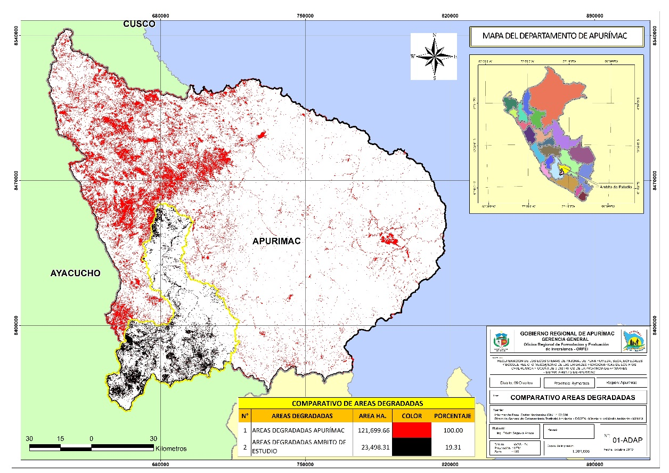

*Fuente: Elaboración propia en base a diagnóstico y Áreas degradas MINAM - 2018.*

Tabla 145: Demanda Efectiva en función a Demanda a nivel Apurímac

|  |  |  |  |
| --- | --- | --- | --- |
| **N°** | **DESCRIPCIÓN** | **AREA (HA.)** | **PORCENTAJE** |
| 1 | Áreas Degradas a nivel Apurímac  (Demanda Referencial) | 121,699.66 | 100% |
| **2** | **Área Degradadas**  **(DEMENDA POTENCIAL)** | **23,498.31** | **19.31 %** |
| **3** | **Áreas de intervención**  **(DEMANDA EFECTIVA)** | **14,406.94** | **11.84%** |

*Fuente: Elaboración propia en base a diagnóstico y Áreas degradas MINAM - 2018.*

Ilustración 1: Área afectada y atendida por el proyecto

|  |
| --- |
| **DEMANDA POTENCIAL**  **ÁREA AFECTADA**  Áreas con problemas de degradación  **23, 498.31 Has**  **(19.31%**)  **DEMANDA EFECTIVA**  **ÁREA OBJETIVO**  Área degradas a ser atendida por el proyecto  **14,406.94 Has (11.84%)**  **ÁREA APLAZADA**  Áreas excluidas por el proyecto forestal  **9,091.37 Has.**  **ÁREA DE REFERENCIA**  Áreas de Unidades Hidrográficas a nivel de Apurímac  **121,699.66 has.** |

*Fuente: Elaboración propia en base a diagnóstico y Áreas degradas MINAM - 2018.*

La demanda potencial identificada es **23,498.31 has**. las cualesson las áreas que han sufrido disminución de la cobertura forestal, las que se encuentran dentro de las áreas para la recuperación de ecosistemas naturales**.**

Con la ejecución del presente proyecto se pretende la recuperación de ecosistemas con actividades como la reforestación con especies nativas y exóticas, revegetación en pajonal y bofedal un área total de **14,406.94 Has.** del total de área afectada.

En Los cuadros anteriores se observa las tierras aptas para la intervención, con calidad agroecológica baja y con limitaciones de suelo, erosión y clima dentro de ello se encuentra con áreas afectadas por el problema de **“Degradación del Ecosistema”**, a causa de tala indiscriminada, incendios forestales, sobre pastoreo de áreas**.**

Las tierras aptas para producción forestal agrupa a las tierras cuyas características climáticas, de relieve y edáficas no son favorables para cultivos en limpio, permanentes, ni pastos pero si para la reforestación y revegetación con las especies forestales con fines de protección. Las tierras también pueden destinarse para la producción forestal no maderable o protección cuando así convenga, en concordancia a las políticas e interés social del Estado, y privado, sin contravenir los principios del uso sostenible (Artículo 9°, inciso d, del Reglamento de Clasificación de Tierras por su Capacidad de Uso Mayor).

El reglamento de Clasificación de Tierras por su Capacidad de Uso Mayor establece en su Artículo 9°, inciso c, que según su condición ecológica las tierras aptas para pastos pueden destinarse también para la producción forestal o protección cuando así convenga, en concordancia a las políticas e interés social del Estado, y privado, sin contravenir los principios del uso sostenible; el interés social está reflejado en la documentación en cuanto se refiere a las actas de compromiso en la operación y mantenimientos de las plantaciones forestales del presente proyecto de inversión mostrados en los anexos.

Por otra parte la calidad agrológica de las tierras aptas para pastos corresponde a clases de **Calidad Agrológica Baja** que reúne a las tierras de menor potencialidad dentro de cada grupo de uso, exigiendo mayores e intensas prácticas de manejo y conservación de suelos, se cuenta también con suelos de **Calidad Agrológica Media** corresponde a las tierras con algunas limitaciones y que exigen prácticas moderadas de manejo y conservación de suelos, el mismo hecho de la instalación de plantaciones forestales y la construcción de zanjas de infiltración contribuirá como prácticas de conservación y manejo de suelos para hacer sostenible el recurso suelo

1. **Proyección de la demanda**

Con el presente proyecto se intervendrá una superficie de demanda efectiva de **14,406.94 Has.**

Para la proyección de la demanda se considera las áreas bajo riego existentes en las partes bajas de las unidades hidrográficas las cuales para este caso se mantienen constantes en el horizonte del proyecto.

Tabla 146: Proyección de la demanda de servicios de recuperación de ecosistemas

|  |  |  |  |  |  |  |  |  |  |  |  |  |  |  |
| --- | --- | --- | --- | --- | --- | --- | --- | --- | --- | --- | --- | --- | --- | --- |
| **Años** | **1** | **2** | **3** | **4** | **5** | **6** | **7** | **8** | **9** | **10** | **11** | **12** | **………** | **15** |
| Áreas con demanda de servicio de recuperación (has). | 14,406.94 | 14,406.94 | 14,406.94 | 14,406.94 | 14,406.94 | 14,406.94 | 14,406.94 | 14,406.94 | 14,406.94 | 14,406.94 | 14,406.94 | 14,406.94 | 14,406.94 | 14,406.94 |
| TOTAL | 14,406.94 | 14,406.94 | 14,406.94 | 14,406.94 | 14,406.94 | 14,406.94 | 14,406.94 | 14,406.94 | 14,406.94 | 14,406.94 | 14,406.94 | 14,406.94 | 14,406.94 | 14,406.94 |

*Fuente: Elaboración propia en base a diagnóstico y Áreas degradas MINAM - 2018.*

**Demanda sin Proyecto:**

Tabla 147: Demanda sin proyecto

|  |  |  |  |  |  |  |  |  |  |  |  |  |  |  |  |  |
| --- | --- | --- | --- | --- | --- | --- | --- | --- | --- | --- | --- | --- | --- | --- | --- | --- |
| **UNIDAD PRODUCTORA** | **INVERSION** | | | | | **FUNCIONAMIENTO** | | | | | | | | | | |
| **0** | **0** | **0** | **0** | **0** | **1** | **2** | **3** | **4** | **5** | **6** | **7** | **8** | **9** | **10** |
| Bofedal | 6,945.77 | 6,945.77 | 6,945.77 | 6,945.77 | 6,945.77 | 6,945.77 | 6,945.77 | 6,945.77 | 6,945.77 | 6,945.77 | 6,945.77 | 6,945.77 | 6,945.77 | 6,945.77 | 6,945.77 |
| Bosque relicto mesoandino | 1,620.91 | 1,620.91 | 1,620.91 | 1,620.91 | 1,620.91 | 1,620.91 | 1,620.91 | 1,620.91 | 1,620.91 | 1,620.91 | 1,620.91 | 1,620.91 | 1,620.91 | 1,620.91 | 1,620.91 |
| Bosque relicto altoandino | 2,255.23 | 2,255.23 | 2,255.23 | 2,255.23 | 2,255.23 | 2,255.23 | 2,255.23 | 2,255.23 | 2,255.23 | 2,255.23 | 2,255.23 | 2,255.23 | 2,255.23 | 2,255.23 | 2,255.23 |
| Pajonal de puna humeda | 2,812.40 | 2,812.40 | 2,812.40 | 2,812.40 | 2,812.40 | 2,812.40 | 2,812.40 | 2,812.40 | 2,812.40 | 2,812.40 | 2,812.40 | 2,812.40 | 2,812.40 | 2,812.40 | 2,812.40 |
| Pajonal de puna seca | 772.63 | 772.63 | 772.63 | 772.63 | 772.63 | 772.63 | 772.63 | 772.63 | 772.63 | 772.63 | 772.63 | 772.63 | 772.63 | 772.63 | 772.63 |
| **TOTAL** | **14,406.94** | **14,406.94** | **14,406.94** | **14,406.94** | **14,406.94** | **14,406.94** | **14,406.94** | **14,406.94** | **14,406.94** | **14,406.94** | **14,406.94** | **14,406.94** | **14,406.94** | **14,406.94** | **14,406.94** |

**Demanda con Proyecto:**

Tabla 148: Demanda con proyecto

|  |  |  |  |  |  |  |  |  |  |  |  |  |  |  |  |  |
| --- | --- | --- | --- | --- | --- | --- | --- | --- | --- | --- | --- | --- | --- | --- | --- | --- |
| **UNIDAD PRODUCTORA** | **INVERSION** | | | | | **FUNCIONAMIENTO** | | | | | | | | | | |
| **0** | **0** | **0** | **0** | **0** | **1** | **2** | **3** | **4** | **5** | **6** | **7** | **8** | **9** | **10** |
| Bofedal | 6,945.77 | 5,556.61 | 4,167.46 | 2,778.31 | 1,389.15 | 0.00 | 69.46 | 125.02 | 166.70 | 194.48 | 208.37 | 208.37 | 209.07 | 210.32 | 211.98 |
| Bosque relicto mesoandino | 1,620.91 | 1,296.73 | 972.55 | 648.37 | 324.18 | 0.00 | 16.21 | 29.18 | 38.90 | 45.39 | 48.63 | 48.63 | 48.79 | 49.08 | 49.47 |
| Bosque relicto andino | 2,255.23 | 1,804.18 | 1,353.14 | 902.09 | 451.05 | 0.00 | 22.55 | 40.59 | 54.13 | 63.15 | 67.66 | 67.66 | 67.88 | 68.29 | 68.83 |
| Pajonal de puna humeda | 2,812.40 | 2,249.92 | 1,687.44 | 1,124.96 | 562.48 | 0.00 | 28.12 | 50.62 | 67.50 | 78.75 | 84.37 | 84.37 | 84.65 | 85.16 | 85.83 |
| Pajonal de puna seca | 772.63 | 618.10 | 463.58 | 309.05 | 154.53 | 0.00 | 7.73 | 13.91 | 18.54 | 21.63 | 23.18 | 23.18 | 23.26 | 23.40 | 23.58 |
| **TOTAL** | **14,406.94** | **11,525.55** | **8,644.16** | **5,762.77** | **2,881.39** | **-** | **144.07** | **259.32** | **345.77** | **403.39** | **432.21** | **432.21** | **433.65** | **436.24** | **439.70** |

*Fuente: elaboración propia en base a la información preliminar - MINAM – 2019.*

La demanda con proyecto se halló en base a la intervención que tendrá el proyecto en cada componente por lo que se le asigno porcentajes de intervención a cada componente esto tomando en cuanto a las acciones con las que se pretende cerrar las brechas.

A partir del sexto año se toma un supuesto de un 1%, debido que siempre habrá una tasa de degradación mínima.

### 3.2.2. Determinación de la brecha oferta - demanda

En la situación sin proyecto, es decir la oferta optimizada en el área de influencia del proyecto no existe ya que a la fecha no se tiene ninguna intervención en cuanto a la recuperación de los ecosistemas y por ende ninguna de sus acciones planteadas en el presente proyecto, por lo cual la oferta para la recuperación de ecosistemas sería nula y se considera cero (0).

Tabla 149: oferta de Áreas de recuperación sin proyecto

|  |  |  |  |  |  |  |  |  |  |  |  |  |
| --- | --- | --- | --- | --- | --- | --- | --- | --- | --- | --- | --- | --- |
| **AÑOS** | **1** | **2** | **3** | **4** | **5** | **6** | **7** | **8** | **9** | **10** | **…….** | **15** |
| **Áreas a recuperar** | 0 | 0 | 0 | 0 | 0 | 0 | 0 | 0 | 0 | 0 | 0 | 0 |
| **TOTAL** | 0 | 0 | 0 | 0 | 0 | 0 | 0 | 0 | 0 | 0 | 0 | 0 |

*Fuente: Elaboración propia en base a diagnóstico y Áreas degradas MINAM - 201**9*

**Determinación de la brecha en la situación sin proyecto.**

Para la determinación de la brecha entre la demanda y oferta, en la situación sin proyecto respecto a los servicios de recuperación de los ecosistemas naturales, se considera como la demanda potencial, a las tierras de los referidos ecosistemas naturales con degradación en el área de estudio del proyecto, y la oferta se considera (0), tal como se ha analizado en la oferta de los servicios de regulación hídrica.

Ilustración 2: Demanda Potencial para su Intervención

|  |
| --- |
| **BRECHA DEL PROYECTO**  **23,498.31 Has.**  **OFERTA**  **0 Has.**  **DEMANDA POTENCIAL**  **23,498.31 Has.** |

*Fuente: Elaboración propia en base a Información d MINAM - 2018.*

**Brecha de los servicios de recuperación en la situación con proyecto.**

Para la determinación de la brecha de demanda y oferta en la situación con proyecto de los servicios de recuperación se tomado el siguiente criterio: la demanda se considera las áreas degradadas que se han identificado en los ecosistemas naturales del área de influencia del proyecto. Mientras que la oferta se considera las áreas en las que intervendrá el proyecto con las diferentes actividades que permitan recuperar la degradación de las praderas naturales, tales como áreas de clausura, siembra de pastos cultivados, mejoramiento de ecosistemas de plantación con especies nativas y exóticas, pajonales y bofedales.

Ilustración 3: Demanda Efectiva a ser intervenida por el Proyecto

|  |
| --- |
| **OFERTA**  **0 Has.**  **DEMANDA EFECTIVA**  **14,406.94 Has.**  **BRECHA O DÉFICIT**  **14,406.94** **Has.** |

*Fuente: Elaboración propia en base a Información de MINAM - 2018.*

Tabla 150: Balance demanda - oferta (brecha del servicio de recuperación de ecosistemas)

|  |  |  |  |
| --- | --- | --- | --- |
| **Años** | **Demanda (Has.)** | **Oferta (Has)** | **Brecha/ Déficit (Has.)** |
|
|
| 1 | 14,406.94 | 0 | -14,406.94 |
| 2 | 14,406.94 | 0 | -14,406.94 |
| 3 | 14,406.94 | 0 | -14,406.94 |
| 4 | 14,406.94 | 0 | -14,406.94 |
| 5 | 14,406.94 | 0 | -14,406.94 |
| 6 | 14,406.94 | 0 | -14,406.94 |
| 7 | 14,406.94 | 0 | -14,406.94 |
| 8 | 14,406.94 | 0 | -14,406.94 |
| 9 | 14,406.94 | 0 | -14,406.94 |
| 10 | 14,406.94 | 0 | -14,406.94 |
| 11 | 14,406.94 | 0 | -14,406.94 |
| 12 | 14,406.94 | 0 | -14,406.94 |
| 13 | 14,406.94 | 0 | -14,406.94 |
| 14 | 14,406.94 | 0 | -14,406.94 |
| 15 | 14,406.94 | 0 | -14,406.94 |

***Fuente:*** *Elaboración propia – Equipo Técnico*

## 3.3. ANALISIS TÉCNICO

### 3.3.1. Aspectos técnicos

Dadas las características del problema que el proyecto plantea solucionar, se han considerado tres medios y cinco componentes que contribuirán a solucionar la problemática de la creciente degradación de los ecosistemas.

Esta alternativa articula al proyecto en (05) cinco componentes:

* Recuperación de la cobertura vegetal
* Recuperación de la cantidad y calidad del agua
* Recuperación de la estructura del suelo
* Adecuadas prácticas de manejo del ecosistema
* Adecuadas capacidades de las entidades a cargo de la gestión del ecosistema

**a. Tamaño, Localización y Tecnología por cada componente y acción.**

**Ubicación**

Todas las actividades planteadas serán instaladas en las áreas de los ecosistemas degradados de los 09 distritos, así como por áreas deforestadas por la tala indiscriminada, la quema de bosques, las mismas que se encuentran dentro de las áreas con aptitud de intervención, estas áreas han sido identificadas por los comuneros posteriormente georreferenciadas, para la instalación de las especies se ha tomado en cuenta, los requerimientos climáticos, edáficos y otros de cada especie forestal.

**Tamaño de intervención**

Después de un análisis entre la brecha de la demanda efectiva y la oferta sin proyecto, en la alternativa N° 1, se pretende intervenir en 14,406.94 hectáreas, cerrando así la brecha de la demanda efectiva total.

El proyecto se localiza en las zonas Altoandinas de las 31 comunidades, donde la población hace uso de los recursos naturales para el pastoreo de sus animales mayores que es la principal fuente de ingreso de las familias asentadas en dichos sectores, tal como se muestra en el siguiente cuadro.

|  |
| --- |
| **ALTERNATIVA UNICA DE SOLUCION N° 01** |

**MEDIO DE PRIMER ORDEN: RECUPERACION DE LOS COMPONENTES BIOTICOS DEL ECOSISTEMA**

|  |
| --- |
| **COMPONETE I:** |

**1.00. RECUPERACION DE LA COBERTURA VEGETAL**

**ACCION 1.1. MEJORAMIENTO E IMPLEMENTACION DE VIVEROS TRADICIONALES**

|  |  |  |
| --- | --- | --- |
| **Acción 1.1.** | Mejoramiento e Implementación de Viveros Tradicionales | |
| **Definición de la Acción** | Mejoramiento e Implementación de viveros temporales forestales tradicionales para la producción planificada de especies forestales (nativos y exóticos) | |
| **Localización** | **Distritos/Comunidad** | **Coordenadas** |
| Toraya | X: 693298 Y: 8404902 |
| Capaya | X: 681542 Y: 8438171 |
| Cotaruse | X: 683359 Y: 8445721 |
| **Meta** | **03 VIVEROS TRADICIONALES PARA LA PRODUCCIÓN DE PLANTONES POR 4 AÑOS CAMPAÑAS FORESTALES.**   |  |  |  |  | | --- | --- | --- | --- | | N° | DESCRIPCIÓN | UNIDAD DE MEDIDA | CANTIDAD | | 1 | Camas de Almacigo | Unidad | 28 | | 2 | Camas de repique | Unidad | 382 | | 3 | Plantones a producir | Unidad | 5,592,717.00 | | |
| **Capacidad Instalada/Tamaño** | |  |  | | --- | --- | | Toraya | 3500 m2 | | Capaya | 3500 m2 | | Cotaruse | 6000 m2 | |  | | | |
| **Capacidad a instalar** | **PRODUCCION DE PLANTONES POR VIVIERO:**   |  |  |  |  |  |  |  |  |  |  | | --- | --- | --- | --- | --- | --- | --- | --- | --- | --- | | N° | VIVERO | | DESCRIPCIÓN | UNIDAD DE MEDIDA | | CANTIDAD | | | | | 1 | Toraya | | Producción de Plantones (04 campañas) | Unidad | | 1,335,307.01 | | | | | Por campaña | | | Queñua: | Und. | | 194,548.01 | | | | | Pino: | Und. | | 40,497.00 | | | | | Eucalipto: | Und. | | 98782.00 | | | | | 2 | Capaya | | Producción de Plantones (04 campanas) | Unidad | | 1,191,815.00 | | | | | Por campaña | | | Queñua: | Und. | | 12,164.00 | | | | | Chachacomo: | Und. | | 159,262.00 | | | | | Pino: | Und. | | | 57,188.00 | | | | Eucalipto: | Und. | | | 81,503.00 | | | | 3 | Cotaruse | | Producción de Plantones (04 campanas) | Unidad | | | | 3,065,595.00 | | | Por campaña | | | Queñua: | Und. | | | | 459,676.00 | | | Chachacomo: | Und. | | | | 19,104.00 | | |  | | Pino: | | | Und. | 275,456.00 | | | | Eucalipto: | | | Und. | 12,164.00 | | | |  | | TOTAL | | | | | | 5,592,717.00 | | | |
| **Proceso de ejecución** | **VIVEROS TEMPORALES:**   1. Implementación de vivero temporal de Cotaruse es de 6,000 m2 con una capacidad de producción de plantones anuales de 766,398.75 unidades. 2. Implementación de vivero temporal de Capaya es de 3,500 m2 con una capacidad de producción de plantones anuales de 297,953.75 unidades. 3. Implementación de vivero temporal de Toraya es de 3,500 m2 con una capacidad de producción de plantones anuales de 333,826.75 unidades.   Para la implementación de los viveros temporales se considera: obras provisionales, cerco perimétrico, camas de almacigo y camas de repique.  **Nota:** Actualmente estos viveros ya existen y están en funcionamiento en los 03 distritos mencionados (02 son del programa bosques manejados que este año 2020 entran en proceso de liquidación y 01 del distrito de Cotaruse el cual lo financia y administra la municipalidad distrital de Cotaruse, sin embargo no cuentan con el financiamiento suficiente para poder producir plantones de calidad), además mencionar que todos los viveros se ubican dentro de terrenos comunales y libres de algún conflicto. | |
| **Tecnología** | Tradicional: con materiales del lugar en su mayoría, los viveros serán temporales (mientras se ejecute el proyecto), con cerco de malla ganadera, arpillera, tinglado con malla raschel verde. | |

**DESCRIPCION DEL VIVERO TRADICIONAL**

* Instalación de **CERCO PERIMÉTRICO** de 860 metros lineales (320 ml. en Cotaruse, 270 ml. en Capaya 270 ml. en Toraya); con malla ganadera de h=1.5 y alambre de púas separadas a 0.15 m. paralelas entre sí. La malla ganadera se apoyara en rollizos de Ø 4´ x 2.50 mts de largo, separadas a cada 2.5 metros, y con alambre de púa que será colocada en la parte superior a 10 cm. de la malla ganadera en 860 metros lineales para la protección del vivero temporal en los distritos de Toraya, Capaya, Cotaruse.
* Implementación y Mejoramiento de 28 **CAMAS DE ALMACIGO** de 1.20 x 15.00 m. c/u para almacigar la semilla y posteriormente trasladar a la cama de repique en los viveros que están ubicados en los distritos de Toraya, Capaya, Cotaruse.
* Implementación y Mejoramiento de 382 **CAMAS DE REPIQUE** de 1.20 X 15.00 m. con sistema de riego por gravedad, cubierta con malla raschel verde al 65% sobre una estructura de rollizos de eucalipto en total de 344 unidades Ø 4¨ separadas a 2.50 m entre sí,[[4]](#footnote-4) en los distritos de Toraya, Capaya, Cotaruse.
* Mejoramiento de 06 ambiente para **LETRINA TIPO POZO SECO;** 02 letrinas por Vivero; de 1.16mx1.18m, de tipo de estructura albañilería confinada, cimientos con mortero de tierra + 60% pg. y sobre cimientos con mortero de tierra + 60% pm., muros de albañilería, estructura techo de perfil de madera con cobertura calamina.
* Para el proceso del tinglado se realizará en los 03 viveros y se colocara alambre galvanizado N°16; el cual será tejida para el colocado de la cobertura con malla raschel, con 788 kg. de alambre galvanizado.

**IMPLEMENTACIÓN INVERNADERO TIPO TUNEL 336 m2**

En el Distrito de Cotaruse se implementará el Vivero forestal en la misma capital del distrito, en la carretera panamericana Sur; se implementará 01 vivero tradicional de 6,000 m2, con capacidad de producción de 766,398, 75 plantones anual; el cual también contará de invernadero **Tipo Túnel** de 336 m2. con capacidad de producción de 10,000 mil plantones forestales nativos anuales, libres de patógenos y producidos con tecnología moderna, este invernadero también contará con un sistema de riego presurizado mediante el cual se podrá dotar de los nutrientes necesarios por medio del agua de riego.

**Objetivo:** Es la propagación de especies forestales nativas a través de la clonación adaptadas a condiciones extremas de altitud, clima y suelos. Mediante esta técnica se pueden obtener individuos genéticamente idénticos al árbol que se quiere replicar. Para efectuarlo, se ocupan procedimientos sencillos, como injertos, acodos o enraizamiento de estacas (micropropagación vegetativa) hasta complejos procesos de laboratorio conocidos como cultivos in vitro o micropropagación.

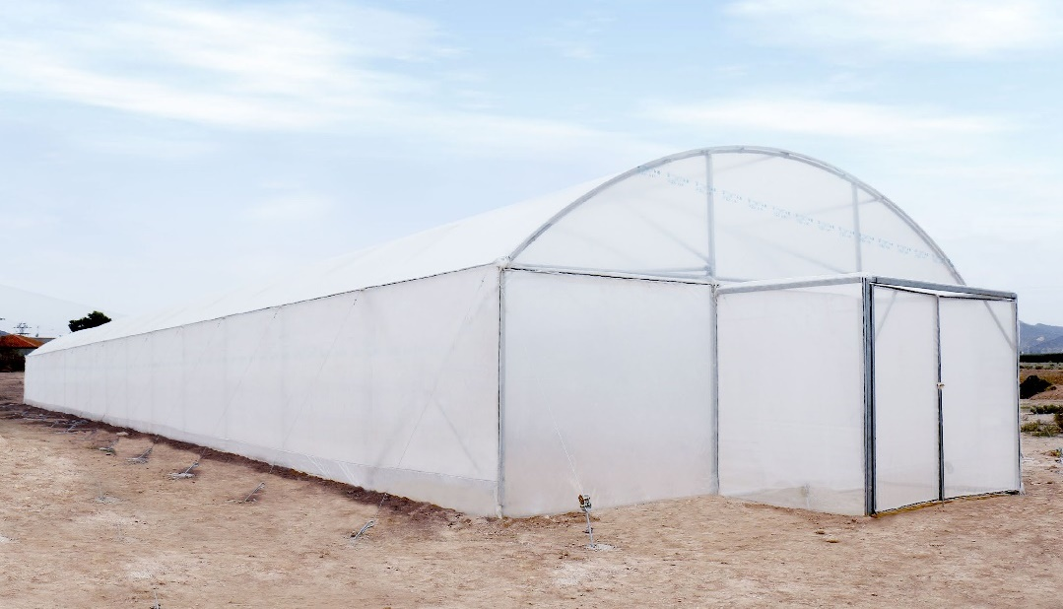Foto 27: Modelo de invernadero 336 m2

Foto 28: Dimensiones de invernadero 336 m2

Foto 29: Características de Invernadero

Foto 30: Modelo de Sistema de Riego



Foto 31: Modelo Sistema de Riego controlado



**LABORATORIO PORTÁTIL DE BIOTECNOLOGÍA**

Se contará también de un **laboratorio portátil de biotecnología** (laboratorio de un contenedor adecuado y equipado con todas las comodidades, tendrá una longitud de 12 m. largo, 2.43 m. de ancho y 2.59 m. de alto), este laboratorio será utilizado para la producción de plantones de forestales nativos libres de patógenos a partir de métodos de producción como micropropagación por clonación, producción in-vitro, entre otros.

Este laboratorio de biotecnología será el piloto a nivel de Apurímac y será replicable en otros proyectos que tienen los mismos objetivos, además tendrá el propósito de producir, rescatar y conservar los recursos forestales nativos (Queñua, Unca, Chachacomo, etc) generando de esta manera el desarrollo sostenible de plantaciones empleando la propia diversidad genética de las especies forestales existentes en los bosques del ámbito.

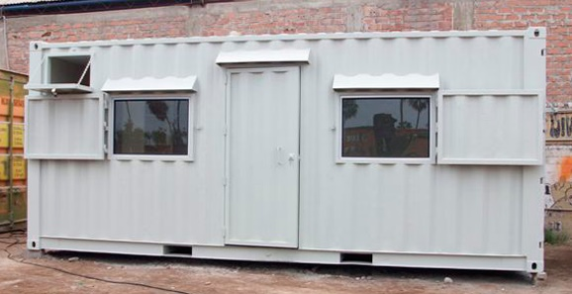Foto 32: Modelo laboratorio portátil adecuado de un contenedor

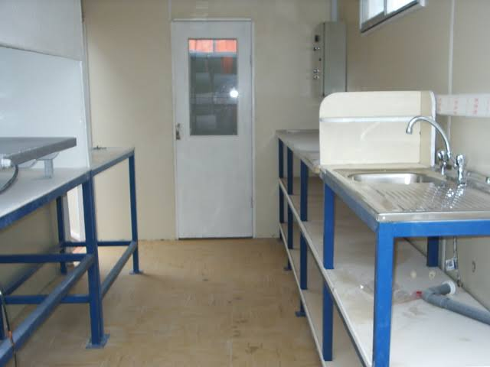Foto 33: Modelo laboratorio portátil adecuado de un contenedor

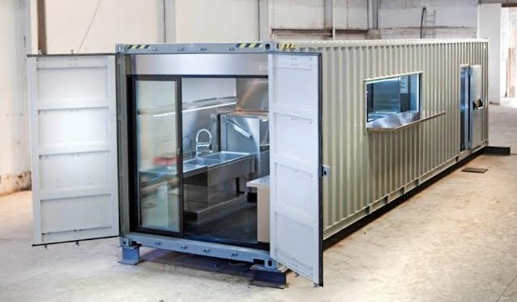

Mapa 25: Ubicación geográfica de vivero y Invernadero Tipo Túnel

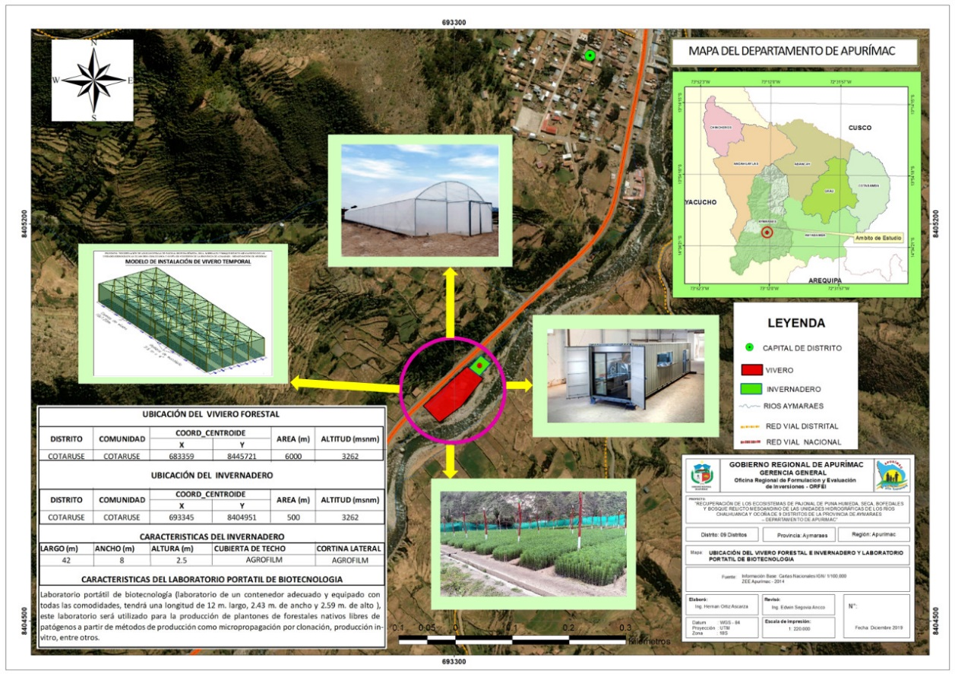

*Fuente: Equipo Técnico Formulador.*

|  |  |  |  |
| --- | --- | --- | --- |
| **COORD\_CENTROIDE** | | **AREA (m)** | **ALTITUD (msnm)** |
| **X** | **Y** |
| 693345 | 8404951 | 500 (invernadero y Laboratorio portátil) | 3262 |

**ACCION 1.2. : PRODUCCION DE ESPECIES FORESTALES.**

|  |  |  |  |
| --- | --- | --- | --- |
| **Acción 1.2.** | Producción de especies forestales | | |
| **Definición de la acción** | Producción en vivero tradicional de especies forestales nativa y exótica, a partir de semilla botánica, propagación vegetativa y por procesos de clonación a través de un laboratorio biotecnológico. | | |
| **Localización** | **Distritos/Comunidad** | **Coordenadas** | |
| Toraya | X: 693298 | Y: 8404902 |
| Capaya | X: 681542 | Y: 8438171 |
| Cotaruse | X: 683359 | Y: 8445721 |
|  |  | |
| **Meta** | **PRODUCCION DE PLANTONES**   |  |  |  |  |  |  |  |  | | --- | --- | --- | --- | --- | --- | --- | --- | | **Especies** | | **N° de plantas por ha. (tres bolillo)** | **Total Ha.** | **Vivero de Cotaruse** | **Vivero de Capaya** | **Vivero de Toraya** | **Total plantas a producir en Millar** | | **Nombre Técnico** | **Nombre Común** | **mll** | **mll** | **mll** | | Polylepis racemosa | Queñua | 1,110 | 2255.21 | 1838.70 | 637.05 | 778.19 | 3,253.94 | | Escallonia resinosa | Chachacomo | 1,110 | 211.50 | 76.41 | 228.75 |  | 305.17 | | Pinus radiata | Pino | 1,110 | 1101.86 | 1101.82 | 326.01 | 161.99 | 1,589.83 | | Eucalyptus globulus | Eucalipto | 1,110 | 307.57 | 48.65 |  | 395.13 | 443.78 | | **TOTAL** | | | **3876.14** | **3,065.60** | **1,191.81** | **1,335.31** | **,592.72** | | | |
| **Proceso de ejecución y Tecnologías** | Manejo de semilla, adquisición y/o recolección de material de propagación vegetativa, llenado de bolsas, producción de plantones, repique, afianzamiento, manejo y mantenimiento de viveros. | | |

**DESCRIPCION DE PRODUCCION DE ESPECIES FORESTALES:**

1. **Vivero forestal temporal distrito de Cotaruse.**

* Número de Camas de Almacigo: 11 unidades
* Número de Camas de repique : 209 unidades
* Número de plantas a producir por año : 766,398.75 unidades
* Número de plantas a producir total (4 campañas): 3,065,595.00 unidades.
* Hectáreas a cubrir con la producción: 2,124.67 has.

|  |  |  |  |  |
| --- | --- | --- | --- | --- |
| **N°** | **ESPECIE FORESTAL** | **AREAS A FORESTAR POR DISTRITO HA. (Con la producción del vivero de Cotaruse)** | | **TOTAL** |
| **COTARUSE** | **CARAYBAMBA** |
| **1** | QUEUÑA | 1,039.91 | 234.44 | **1,274.35** |
| **2** | CHACHACOMA | 45.96 | 7.00 | **52.96** |
| **3** | PINO | 576.03 | 187.61 | **763.64** |
| **4** | EUCALIPTO | 33.72 | 0.00 | **33.72** |
| **TOTAL HAS.** | | **1,695.62** | **429.05** | **2,124.67** |

|  |  |  |  |  |  |
| --- | --- | --- | --- | --- | --- |
| **DISTRITO** | **COMUNIDAD** | **CENTR\_COORD\_X** | **CENTR\_COORD\_Y** | **AREA (m2)** | **ALTITUD (msnm)** |
| COTARUSE | COTARUSE | 683359.31 | 8445721.37 | 6,000.00 | 3262.00 |

Mapa 26: Ubicación geográfica del Vivero de Cotaruse

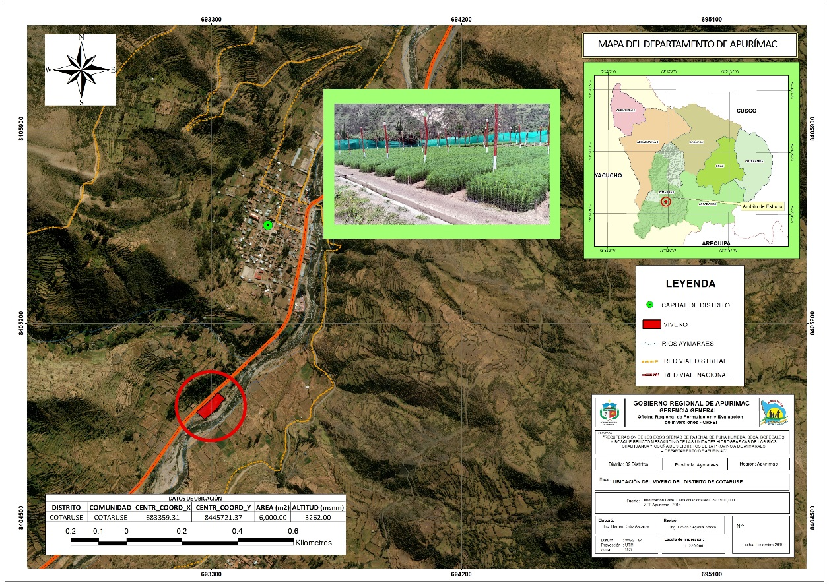

Fuente: Equipo Técnico Formulador.

1. **Vivero forestal temporal distrito de Capaya.**

* Número de Camas de Almacigo: 08 unidades
* Número de Camas de repique : 82 unidades
* Número de plantas a producir por año : 297,953.75 unidades
* Número de plantas a producir total (4 campañas): 1,191,815.00unidades.
* Hectáreas a cubrir con la producción: 826.01 has.

|  |  |  |  |  |  |  |  |  |
| --- | --- | --- | --- | --- | --- | --- | --- | --- |
| **N°** | **ESPECIE FORESTAL** | **AREAS A FORESTAR POR DISTRITO HA. (Con la producción del vivero de Capaya)** | | | | | | **TOTAL** |
| **TORAYA** | **CAPAYA** | **SAÑAYCA** | **IHUAYLLO** | **SORAYA** | **CHALHUANCA** |
| **1** | QUEUÑA | 0.00 | 81.81 | 0.00 | 0.00 | 16.43 | 343.28 | **441.52** |
| **2** | PINO | 0.00 | 0.00 | 0.00 | 50.53 | 0.00 | 175.42 | **225.95** |
| **3** | CHACHACOMA | 30.37 | 0.00 | 6.71 | 62.57 | 0.00 | 58.89 | **158.54** |
| **TOTAL HAS.** | | **30.37** | **81.81** | **6.71** | **113.10** | **16.43** | **577.59** | **826.01** |

|  |  |  |  |  |  |
| --- | --- | --- | --- | --- | --- |
| **DATOS DE UBICACIÓN** | | | | | |
| **DISTRITO** | **COMUNIDAD** | **CENTR\_COORD\_X** | **CENTR\_COORD\_Y** | **AREA (m2)** | **ALTITUD (msnm)** |
| CAPAYA | CAPAYA | 681512.99 | 8438171.94 | 3,500.00 | 3327.00 |

Mapa 27: Ubicación geográfica del Vivero de Capaya

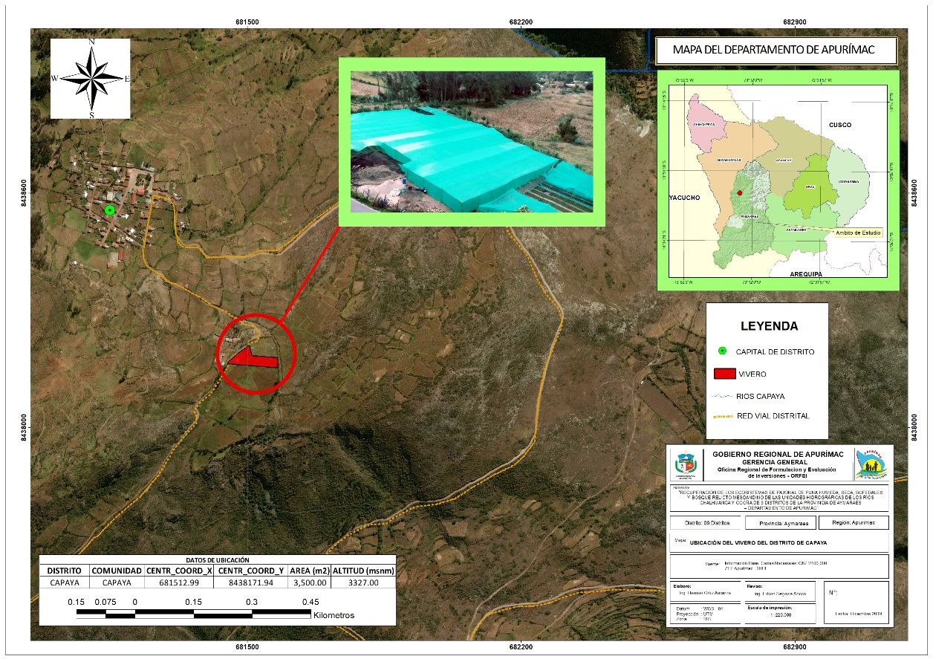

Fuente: Equipo Técnico Formulador.

1. **Vivero forestal temporal distrito de Toraya.**

* Número de Camas de Almacigo: 09 unidades
* Número de Camas de repique : 91 unidades
* Número de plantas a producir por año : 333,826.75 unidades
* Número de plantas a producir total (4 campañas): 1,335,307.01 unidades.
* Hectáreas a cubrir con la producción: 925.46 has.

|  |  |  |  |  |  |  |  |  |
| --- | --- | --- | --- | --- | --- | --- | --- | --- |
| **N°** | **Especie Forestal** | **ÁREAS A FORESTAR POR DISTRITO HA. AREAS A FORESTAR POR DISTRITO HA. (Con la producción del vivero de Toraya)** | | | | | | **Total** |
| **Colcabamba** | **Toraya** | **Sañayca** | **Ihuayllo** | **Soraya** | **Chalhuanca** |
| **1** | Queuña | 73.15 | 113.39 | 189.97 | 162.83 | 0.00 | 0.00 | **539.34** |
| **2** | Pino | 0.00 | 50.62 | 61.65 | 0.00 | 0.00 | 0.00 | **112.27** |
| **3** | Eucalipto | 0.00 | 52.15 | 0.00 | 0.00 | 218.31 | 3.39 | **273.85** |
| **Total has.** | | **73.15** | **216.16** | **251.62** | **162.83** | **218.31** | **3.39** | **925.46** |

|  |  |  |  |  |  |
| --- | --- | --- | --- | --- | --- |
| **DISTRITO** | **COMUNIDAD** | **CENTR\_COORD\_X** | **CENTR\_COORD\_Y** | **AREA (M2)** | **ALTITUD (MSNM)** |
| TORAYA | TORAYA | 693298.22 | 8404902.01 | 3,500.00 | 3192.00 |

Mapa 28: Ubicación geográfica del Vivero de Toraya

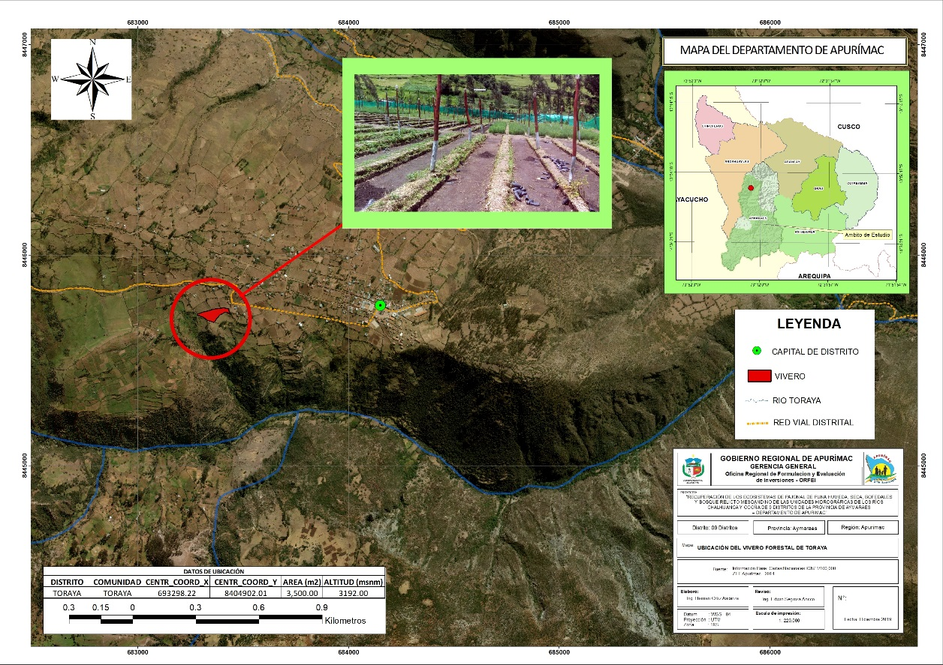

*Fuente: Equipo Técnico Formulador.*

Tabla 151: Cantidad de especies forestales a producir

|  |  |  |  |  |  |  |  |  |  |  |  |  |  |
| --- | --- | --- | --- | --- | --- | --- | --- | --- | --- | --- | --- | --- | --- |
| N° | **Especies** | | **N° de plantas por ha. (tres bolillo)** | **Total Ha.** | **Vivero de Cotaruse** | | **Vivero de Capaya** | | **Vivero de Toraya** | | **Total Plantas sin Recalce mll** | **Total Plantas Recalce mll** | **Total plantas a producir en Millar** |
| **Nombre Técnico** | **Nombre Común** | **mll** | **ha.** | **mll** | **ha.** | **mll** | **ha.** |
| 1 | Polylepis racemosa | Queñua | 1,110 | 2255.21 | 1838.70 | 1,656.49 | 637.05 | 573.92 | 778.19 | 701.07 | 2,503.28 | 750.66 | 3,253.94 |
| 2 | Escallonia resinosa | Chachacomo | 1,110 | 211.50 | 76.41 | 68.84 | 228.75 | 206.08 |  | - | 234.77 | 70.40 | 305.17 |
| 3 | Pinus radiata | Pino | 1,110 | 1101.86 | 1101.82 | 992.63 | 326.01 | 293.71 | 161.99 | 145.94 | 1,223.06 | 366.76 | 1,589.83 |
| 4 | Eucalyptus globulus | Eucalipto | 1,110 | 307.57 | 48.65 | 43.83 |  | - | 395.13 | 355.97 | 341.40 | 102.38 | 443.78 |
| **TOTAL** | | | | **3,876.14** | **3,065.60** | **2,761.80** | **1,191.81** | **1,073.71** | **1,335.31** | **1,202.98** | **4,302.52** | **1,290.20** | **5,592.72** |

*Fuente: Equipo Técnico Formulador*

**ACCION 1.3. : REFORESTACIÓN DE ESPECIES FORESTALES**

**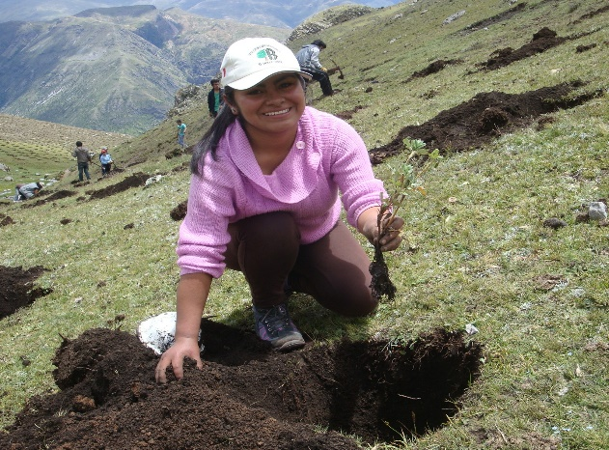**Se refiere a repoblar con especies forestales, zonas que en el pasado histórico reciente (se suelen contabilizar 50 años) estaban cubiertas por bosques que han sido eliminados por diversos motivos; consiste en plantar especies forestales propias del lugar, con la finalidad de conservar los ecosistemas y contribuir con la recuperación de sus funciones y servicios.

Las intervenciones con la finalidad de la recuperación de los ecosistemas están enmarcados en el cierre de la brecha de los ecosistemas degradados en los 09 distritos del ámbito de intervención, se tiene un total de 14,406.94 hectáreas de ecosistemas degradados en donde se intervendrá con actividades de reforestación y/o revegetación para la recuperación y conservación de los ecosistemas; dentro de todas estas áreas identificadas se ha planteado además la reforestación con especies exóticas como Pino y Eucalipto en un total de 1,409.43 hectáreas, la misma que representa al 9.78 % del total de las áreas a intervenir, por lo tanto estaría dentro de las actividades permitidas en los lineamientos para la formulación de proyectos de inversión en las tipologías de ecosistemas, especies y apoyo al uso sostenible de la biodiversidad.

|  |  |
| --- | --- |
| **Actividad 1.3.** | **Reforestación de especies Forestales**  **Actividades:**   * Como actividades preliminares se tienen los acuerdos comunales ratificando la libre disponibilidad de los terrenos seleccionados para la instalación de las plantaciones de conservación. * Producción de plantones de especies forestales nativos, los cuales deben cumplir con las características técnicas necesarias. Las especies a plantar estará en función de: las características del suelo (pendiente, textura, fertilidad y porcentaje de humedad), la altitud y de las condiciones climáticas. A continuación, se muestran algunas especies a usar y sus rangos de altitud. |
| **Localización** | La reforestación se realizará en 09 distritos del ámbito del proyecto  Colcabamba, Toraya, Capaya, Ihuayllo, Soraya, Sañayca, Chalhuanca, Caraybamba, Cotaruse. |
| **Meta** | **Reforestación con especies forestales en Has.**   |  |  |  | | --- | --- | --- | | **REFORESTACION DE PLANTACIONES** | **UNID** | **CANT.** | | Reforestación Con Queuña | HA | 2,255.21 | | Reforestación Con Chachacomo | HA | 211.5 | | Reforestación Con Eucalipto | HA | 307.57 | | Reforestación Con Pino | HA | 1,101.86 | | **TOTAL HAS.** |  | **3,876.14** | |
| **Proceso de ejecución y Tecnología** | La reforestación se realizará de manera escalonada y anualmente, durante 04 años (del 02 al 05 año de ejecución del proyecto), la reforestación se realizará con jornales y con el apoyo de las comunidades beneficiarias. |

Tabla 152: Cantidad de especies y hectáreas a reforestar por comunidad

|  |  |  |  |  |  |  |  |
| --- | --- | --- | --- | --- | --- | --- | --- |
| **N°** | **Distrito** | **Comunidad** | **Queñua** | **Chachacomo** | **Eucalipto** | **Pino** | **Total Has.** |
| 1 | Capaya | Capaya | 81.81 |  |  |  | 81.81 |
| 2 | Caraybamba | Colca | 128.23 | 7.00 |  | 130.90 | 266.13 |
| 3 | Caraybamba | 129.96 |  |  | 117.28 | 247.24 |
| 4 | Chalhuanca | Mutca | 41.74 | 32.11 |  | 36.47 | 110.32 |
| 5 | Pairaca | 49.43 |  |  |  | 49.43 |
| 6 | Pilccohuara | 58.02 | 11.86 |  | 42.15 | 112.03 |
| 7 | Pincahuacho | 49.82 |  |  |  | 49.82 |
| 8 | Chuquinga | 59.56 |  |  | 7.51 | 67.07 |
| 9 | Unchiña | 65.01 | 8.45 |  | 61.88 | 135.34 |
| 10 | Pauccaraya | 9.92 | 6.47 | 3.39 | 27.41 | 47.19 |
| 11 | Colcabamba | Colcabamba | 73.15 |  |  |  | 73.15 |
| 12 | Cotaruse | Ccellopampa | 88.66 |  |  |  | 88.66 |
| 14 | Cotaruse | 207.23 |  | 33.72 | 84.28 | 325.23 |
| 15 | Iscahuaca | 158.99 |  |  | 143.26 | 302.25 |
| 16 | Lahua Lahua | 42.47 |  |  |  | 42.47 |
| 17 | Pampamarca | 19.95 | 8.84 |  | 36.91 | 65.70 |
| 18 | Pisquicocha | 44.87 |  |  | 35.32 | 80.19 |
| 19 | San Miguel De Mestizas | 422.08 | 37.12 |  | 164.86 | 624.06 |
| 20 | Totora | 31.91 |  |  | 29.73 | 61.64 |
| 21 | Ccasahuasi |  |  |  | 21.10 | 21.10 |
| 22 | Ihuayllo | Huayquipa | 91.01 | 15.77 |  |  | 106.78 |
| 23 | Ihuayllo | 71.82 | 46.80 |  | 50.53 | 169.15 |
| 24 | Sañayca | Sañayca | 199.75 | 6.71 |  | 61.65 | 268.11 |
| 25 | Soraya | Ccarhuatani | 16.43 |  | 218.31 |  | 234.74 |
| 26 | Toraya | Toraya | 52.81 |  | 52.15 |  | 104.96 |
| 27 | Llinqui | 32.3 |  |  | 28.68 | 60.98 |
| 28 | Canua | 28.28 | 30.37 |  | 21.94 | 80.59 |
|  | **Total Ha.** | | **2,255.21** | **211.50** | **307.57** | **1,101.86** | **3,876.14** |

**ACCION 1.4. : AFIANZAMIENTO POST PLANTACION**

Se plantea el afianzamiento con el propósito de asegurar el crecimiento de las plantaciones durante los 4 primeros años considerando como el periodo más estresante y crítico para las plantas, esta actividad de post plantación lo coordinará el equipo técnico del proyecto y se contratará mano de obra calificada (equipo personal afianzador) será contratado por el proyecto con remuneración por jornal o mensual.

|  |  |
| --- | --- |
| **Acción 1.4.** | **Afianzamiento post plantación**  **Actividades:**   * Evaluación post plantación * Transporte de plantones y materiales * Recalce y abonamiento * Deshierbe * Riego * Podas * Control Fitosanitario |
| **Localización** | En los Distritos de Cotaruse, Chalhuanca, Toraya, Colcabamba, Soraya, Ihuayllo, Caraybamba, Sañayca y Capaya |
| **Meta** | **AFIANZAMIENTO POST PLANTACION**   * El recalce se calcula según el promedio del porcentaje de 30% de mortandad de las plantaciones * El abonamiento de plantaciones se realizará según los niveles de fertilización (el mismo que se extraerá de los análisis de muestras de suelos que se realizarán), se realizará en todas las plantaciones. * Se realizará también las actividades de; riego, control de plagas y enfermedades, control de malezas y podas de manejo a las plantaciones instaladas en campo definitivo. * Las actividades de riego se realizarán cuando las plantas no obtengan agua de manera natural a través de las lluvias; el riego se realizará de 02 formas, una transportando agua en cilindros y galoneras plásticas a través de jornales pagados y la otra realizando canales de riego rústicos hacia las plantaciones; cabe mencionar que el riego esta presupuestado, además de ello se tiene presupuestado el uso de la hidrogel agrícola *(el hidrogel incrementa el agua disponible en el suelo para las plantas)* en todas las plantaciones (10 gr. por planta) con esta se ahorraría agua hasta en un 80% y su capacidad de retención de agua es de 40 días en promedio, esta hidrogel puede absorber agua hasta más de tres años y más de 50 ciclos de riego según los fabricantes.  |  |  |  |  | | --- | --- | --- | --- | | **N°** | **AFIANZAMIENTO POST PLANTACION** | Unidad de medida | CANTIDAD | | 01.04. | Afianzamiento post plantación | ha | 3,876.14 | |
| **Proceso de ejecución y Tecnología** | * **Recalce y abonamiento:** Esta actividad será realizada por personal contratado para el recalce y afianzamiento durante el periodo de ejecución del proyecto. * El mismo personal realizara actividades de abonamiento con productos de baja toxicidad y cumpliendo el calendario agrícola. * **Riego de plantaciones:** El sistema de riego está en función a los sectores a forestar, donde se realizará actividades de riego masivo por dosificación individual y por gravedad a cada planta. En zonas de macizo con carencia de agua, se realizarán zanjas para la filtración y captura de agua de lluvia y su transporte al subsuelo de manera lenta a los plantones desarrolle mejor. * **Control de plagas y enfermedades:** El control de enfermedades se realizará previa evaluación aplicando fungicidas y pesticidas. * **Control de malezas en las plantaciones:** Esta actividad cultural se realizará con la cooperación de los beneficiarios retirando todo tipo de malezas que impida el normal desarrollo fisiológico de los plantones. * **Podas:** Se realizara utilizando tijeras de podar y técnicas de poda de manejo, formación y de crecimiento. |

**ACCION 1.5. : REVEGETACION CON ESPECIES NATIVAS EN PAJONAL**

La revegetación es la repoblación de un pastizal, con la finalidad de restaurar en forma rápida la cobertura vegetal, basándose en las características de la vegetación de cada zona. Esta acción debe realizarse al inicio de lluvias. El repoblamiento debe hacerse mediante el trasplante de cogollo o esqueje, como Chilligua (*Festuca dolichophylla*), Stipa (*Stipa obtusa*), Grama dulce (*Muhlenbergia ligularis)*; de acuerdo al estudio realizados por la consultora KLEE E.I.R.L. en el estudio agrostológico (2019) se concluyó que hay una degradación de la cobertura vegetal de estas especies mencionadas, por el sobrepastoreo y recomienda la revegetación a través semillas y esquejes para el repoblamiento en áreas degradadas.

**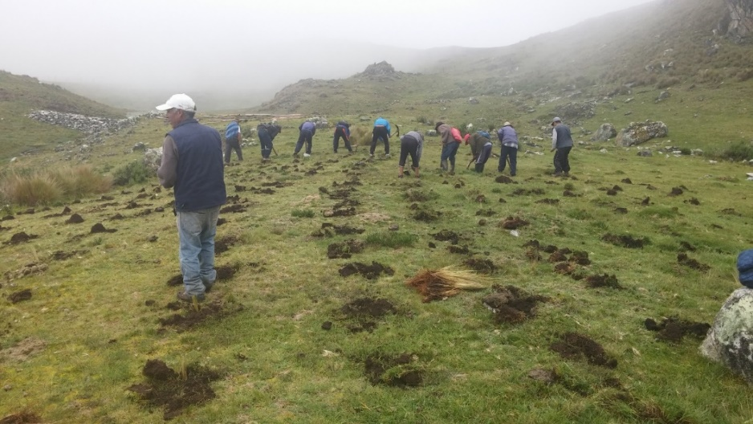**

|  |  |
| --- | --- |
| **Acción 1.5.** | **Revegetación con especies nativas en pajonal**   * Ubicación de zonas a revegetar: se han identificadolas cuales deben tener un grado avanzado de degradación y estar ubicados dentro las áreas protegidas por el proyecto. * Preparación del terreno: Consiste en voltear o remover las áreas desnudas con ayuda de un pico o chaquitaclla, de tal forma que el terreno quede suave y aireado, pues al haber estado mucho tiempo desnudo tiende a compactarse. * Revegetación de pastos naturales: haciendo uso de macollos, plántulas, esquejes o rizomas, de especies silvestres que crecen en estos ecosistemas identificados en el estudio agrostologico. La siembra debe hacerse al inicio de las lluvias, para garantizar su prendimiento y desarrollo. Para el trasplante se debe abrir pequeños hoyos, de 10 a 15 cm de profundidad, y de 10 cm de diámetro, los cuales se llenaran con una mezcla de guano de corral con tierra, en una proporción de 1 a 1, adquiridos por el proyecto. * Para una adecuada cosecha de esquejes, macollos se debe tener en cuenta las condiciones del área a extraer la especie a propagar, pues antes de proceder a la cosecha, es necesario un deshierbo previo y la eliminación de especies invasoras y abonamiento y riego con 3 meses de anticipación, una vez tomada estas consideraciones se cosecha lo esquejes, macollos en época de lluvia, los factores predominantes para el éxito del establecimiento es la suficiente humedad del suelo que se da en el mes de diciembre a febrero. * Vigilancia y cuidado de las áreas revegetadas: de ser necesario y si existen condiciones se debe regar, para asegurar el prendimiento y desarrollo de las especies trasplantadas.   **Corte o desmalezado de pajonal**  Dentro del proyecto se contempla esta actividad de corte o desmalezado de pajonal para la revegetación de especies nativas.  El desmalezado se refiere a la extracción y/o eliminación de especies invasoras dentro de los pajonales tal es el caso de las Echinopsis maximiliana, Pycnophyllum molle, Austrocylindropuntia floccosa, Achiachne pulvinata, entre otras; las cuales son indicadoras del proceso de degradación de pastizales y que fueron encontradas y descritas en el estudio Agrostológico realizado dentro del ámbito del proyecto.   * Corte de pajonales viejos o demasiado dañados para dar paso a la resiembra de pajonal o al rebrote de nuevos tallos y de esta manera renovar el follaje, * Podar la parte aérea, la parte cortada se colocará sobre la planta recientemente resembrada o trasplantada, cubriéndola para protegerla de las bajas temperaturas y conservar la humedad. |
| **Localización** | En los Distritos de Capaya, Caraybamba, Chalhuanca, Colcabamba, Cotaruse, Ihuayllo, Sañayca, Soraya, Toraya |
| **Meta** | **Revegetación con especies nativas**   |  |  |  | | --- | --- | --- | | **N°** | **Distrito** | **hectáreas** | | 1 | Capaya | 110.78 | | 2 | Caraybamba | 160.79 | | 3 | Chalhuanca | 301.23 | | 4 | Colcabamba | 81.54 | | 5 | Cotaruse | 1,861.17 | | 6 | Ihuayllo | 17.40 | | 7 | Sañayca | 262.36 | | 8 | Soraya | 114.41 | | 9 | Toraya | 536.12 | |  | **TOTAL** | **3,445.80** | |
| **Tecnología** | Se utilizará la tecnología tradicional con materiales netamente de la zona, se tendrán procedimientos como la ubicación, trazo y marcación, transporte de plantones, plantación, manejo de plantaciones. |

**ACCION 1.6. : REVEGETACION CON ESPECIES NATIVAS EN BOFEDALES**

La siembra de pastos consiste en la reintroducción especies nativas dentro de los bofedales, para optimizar la calidad de la cobertura vegetal, incorporar nitrógeno en el suelo, y mejorar su fertilidad. Su siembra se puede hacer de dos maneras; mediante el esparcimiento de semillas al voleo en la época húmeda o a través de trasplante vegetativo de esquejes o estolones previamente seleccionados y extraídos.

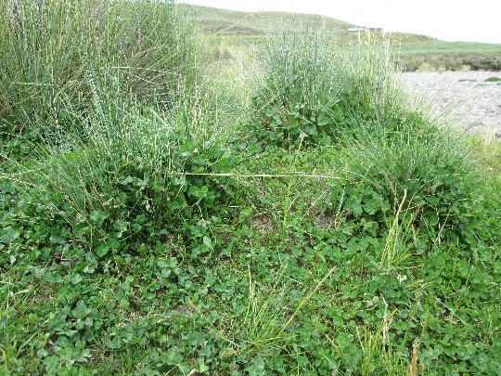

|  |  |
| --- | --- |
| **Acción 1.6.** | **Revegetación con especies nativas en bofedales**  **Actividades:**   * Selección de las áreas de bofedales destinados para la revegetación de pastos, el proyecto propone la siembra del 30% del área de los bofedales Estas áreas deben ubicarse dentro de los cercos de protección, para evitar el daño por los animales. * Se tendrán acuerdos comunales para poner a disposición las áreas seleccionadas para la resiembra de pastos nativos de esquejes de Pilli pilli, Kunkuna, Callo callo, etc. Según la zona. |
| **Localización** | En los Distritos de Capaya, Cotaruse y Toraya |
| **Meta** | Revegetación de 4,485.70 hectáreas de bofedales revegetados |
| **Capacidad Instalada/Tamaño** | |  |  |  | | --- | --- | --- | | **N°** | **DISTRITO** | **HECTAREAS** | | 1 | Capaya | 25.09 | | 2 | Cotaruse | 4,181.70 | | 3 | Toraya | 278.91 | | **TOTAL** | | **4,485.70** | |
| **Proceso de ejecución y tecnología** | * Primero se procederá a la identificación del terreno, para luego hacer la preparación del terreno, recolección de semillas y/o esquejes, transporte de plantones, corte o desmalezado de pajonal, plantación de semillas o esquejes, riegos y la evaluación post plantación. * Para la resiembra de los esquejes no se tendrá una distancia promedio entre resiembra, lo que se tomará en cuenta serán las áreas libres y áreas que se encuentran degradadas, teniéndose un promedio de 250 plantones a instalarse por hectárea * La resiembra se realiza abriendo hoyos a una profundidad de 15 a 20 cm. , en donde se colocan los esquejes dejando al descubierto desde la corona de las plántulas. Esta actividad debe hacerse al inicio de las lluvias. * Debe darse el cuidado y vigilancia hasta lograr el desarrollo y proliferación de las plantas. Esta actividad estará a cargo del Comité de Gestión de ecosistemas conformado por la comunidad. |

**ACCION 1.7. : CONSTRUCCIÓN DE CERCOS DE PROTECCIÓN**

Se trata de cercar áreas de bofedales, pajonal y plantaciones forestales, con el propósito de impedir el ingreso de animales por un determinado tiempo, con el objetivo de recuperar principalmente la función de soporte o hábitat de estos ecosistemas, es decir la producción de biomasa, formación de suelo y ciclo hidrológico. El tiempo de recuperación de estos ecosistemas estará en función de su nivel de degradación, por lo que la clausura debe hacerse por periodo de 2 años como mínimo, articulado al plan de manejo de los ecosistemas andinos. Así mismo, debe complementarse con otras tecnologías, tales como: siembra de pastos nativos, replante de pastos andinos, plantaciones de conservación e instalación de diques de regulación hídrica.

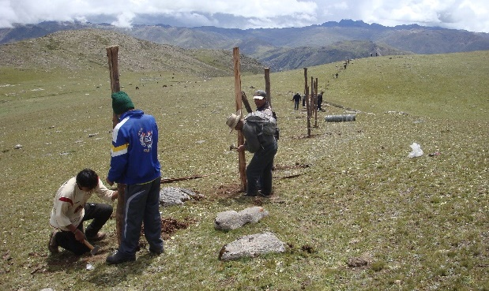

|  |  |
| --- | --- |
| **Actividad 1.7.** | **Construcción de cercos de protección (bofedales, pastizal y plantaciones forestales)**  **Actividades:**   * Se generarán acuerdos comunales aceptando el cercado de las áreas seleccionadas de bofedales, pastizales y plantaciones forestales, los cuales permanecerán protegidos y clausurados al acceso de animales por un periodo de dos años en el caso de pastizales, hasta lograr la recuperación de la vegetación natural. * Control y vigilancia de las zonas en proceso de recuperación, esta actividad será constante y estará a cargo del Comité de Gestión de Ecosistemas, nombrado para este fin, por cada una de las comunidades. Para el buen funcionamiento y cumplimiento del control y la vigilancia, debe cumplirse con el plan de manejo integral y sostenible, así como los propios reglamentos de cada una de las comunidades. |
| **Localización** | En los Distritos de Capaya, Caraybamba, Chalhuanca, Cotaruse, Ihuayllo, Sañayca, Soraya, Toraya y Colcabamba |
| **Meta** | **CONSTRUCCION DE CERCOS DE PROTECCION DE BOFEDALES, PASTIZAL Y PLANTACONES FORESTALES**   |  |  |  |  | | --- | --- | --- | --- | | **CONSTRUCCION DE CERCOS DE PROTECCION DE BOFEDAL, PAJONAN Y PLANTACIONES FORESTALES** | | | | | **N°** | **CONSTRUCCIÓN DE CERCOS DISTRITO DE COTARUSE** | **CANTIDAD Ml.** | **CANTIDAD Has.** | | **1** | CERCO DE PROTECCION EN PAJONAL | 91,356.68 | 1,861.17 | | **2** | CERCO DE PROTECCION EN BOFEDAL | 66,807.25 | 430.96 | | **3** | CERCO DE PROTECCION FORESTAL NATIVO | 89,747.58 | 1,085.87 | | **4** | CERCO DE PROTECCION FORESTAL EXOTICO | 51,145.84 | 609.75 | | **TOTAL Ml/Ha.** | | **299,057.35** | **3,987.75** | | **N°** | **CONSTRUCCIÓN DE CERCOS DISTRITO DE CARAYBAMBA** | **CANTIDAD** | **CANTIDAD Has.** | | **1** | CERCO DE PROTECCION EN PAJONAL | 7,616.00 | 160.79 | | **2** | CERCO DE PROTECCION EN BOFEDAL | 1,656.85 | 3.75 | | **3** | CERCO DE PROTECCION FORESTAL NATIVO | 18,908.78 | 241.44 | | **4** | CERCO DE PROTECCION FORESTAL EXOTICO | 12,842.82 | 187.61 | | **TOTAL Ml/Ha.** | | **41,024.45** | **593.59** | | **N°** | **CONSTRUCCIÓN DE CERCOS DISTRITO DE CHALHUANCA** | **CANTIDAD** | **CANTIDAD Has.** | | **1** | CERCO DE PROTECCION EN PAJONAL | 16,401.89 | 301.23 | | **2** | CERCO DE PROTECCION EN BOFEDAL | 4,578.44 | 38.28 | | **3** | CERCO DE PROTECCION FORESTAL NATIVO | 38,639.46 | 392.39 | | **4** | CERCO DE PROTECCION FORESTAL EXÓTICO | 17,488.12 | 178.81 | | **TOTAL Ml/Ha.** | | **77,107.91** | **910.71** | | **N°** | **CONSTRUCCIÓN DE CERCOS DISTRITO DE SAÑAYCA** | **CANTIDAD** | **CANTIDAD Has.** | | **1** | CERCO DE PROTECCION EN PAJONAL | 15,201.04 | 262.36 | | **2** | CERCO DE PROTECCION EN BOFEDAL | 1,358.71 | 3.92 | | **3** | CERCO DE PROTECCION FORESTAL NATIVO | 15,051.42 | 206.46 | | **4** | CERCO DE PROTECCION FORESTAL EXÓTICO | 7,433.72 | 61.65 | | **TOTAL Ml/Ha.** | | **39,044.89** | **534.39** | | **N°** | **CONSTRUCCIÓN DE CERCOS DISTRITO DE CAPAYA** | **CANTIDAD** | **CANTIDAD Has.** | | **1** | CERCO DE PROTECCION EN PAJONAL | 7,874.30 | 110.78 | | **2** | CERCO DE PROTECCION EN BOFEDAL | 2,275.58 | 13.61 | | **3** | CERCO DE PROTECCION FORESTAL NATIVO | 9,253.21 | 81.81 | | **TOTAL Ml/Ha.** | | **19,403.09** | **206.20** | | **N°** | **CONSTRUCCIÓN DE CERCOS DISTRITO DE SORAYA** | **CANTIDAD** | **CANTIDAD Has.** | | **1** | CERCO DE PROTECCION EN PAJONAL | 6,991.28 | 114.41 | | **2** | CERCO DE PROTECCION EN BOFEDAL | 969.09 | 1.92 | | **3** | CERCO DE PROTECCION FORESTAL NATIVO | 2,193.51 | 16.43 | | **4** | CERCO DE PROTECCION FORESTAL EXÓTICO | 6,895.71 | 218.31 | | **TOTAL Ml/Ha.** | | **17,049.59** | **351.07** | | **N°** | **CONSTRUCCIÓN DE CERCOS DISTRITO DE IHUAYLLO** | **CANTIDAD** | **CANTIDAD Has.** | | **1** | CERCO DE PROTECCION EN PAJONAL | 1,756.85 | 17.40 | | **2** | CERCO DE PROTECCION EN BOFEDAL | 333.32 | 0.75 | | **3** | CERCO DE PROTECCION FORESTAL NATIVO | 18,736.00 | 225.40 | | **4** | CERCO DE PROTECCION FORESTAL EXÓTICO | 3,015.29 | 50.53 | | **TOTAL Ml/Ha.** | | **23,841.46** | **294.08** | | **N°** | **CONSTRUCCIÓN DE CERCOS DISTRITO DE TORAYA** | **CANTIDAD** | **CANTIDAD Has.** | | **1** | CERCO DE PROTECCION EN PAJONAL | 31,190.91 | 536.12 | | **2** | CERCO DE PROTECCION EN BOFEDAL | 5,558.81 | 75.77 | | **3** | CERCO DE PROTECCION FORESTAL NATIVO | 15,198.37 | 143.76 | | **4** | CERCO DE PROTECCION FORESTAL EXÓTICO | 10,605.37 | 102.77 | | **TOTAL Ml/Ha.** | | **62,553.46** | **858.42** | | **N°** | **CONSTRUCCIÓN DE CERCOS DISTRITO DE COLCABAMBA** | **CANTIDAD Ml.** | **CANTIDAD Has.** | | **1** | CERCO DE PROTECCION EN PAJONAL | 7,797.69 | 81.54 | | **2** | CERCO DE PROTECCION EN BOFEDAL | 373.44 | 0.96 | | **3** | CERCO DE PROTECCION FORESTAL NATIVO | 9,118.27 | 73.15 | | **TOTAL Ml/Ha.** | | **17,289.40** | **155.65** | | **TOTAL AMBITO Ml/Ha.** | | **596,371.60** | **7,891.86** |  |  |  |  | | --- | --- | --- | | **N°** | **Distritos** | **Ha.** | |  | **PROTECCION BODEDAL** |  | | 1 | Capaya, Caraybamba, Chalhuanca, Cotaruse, Sañayca, Ihuayllo, Soraya y Toraya | 569.92 | |  | **PROTECCION FORESTAL NATIVO** |  | | 2 | Caraybamba, Chalhuanca, Cotaruse, Ihuayllo, Sañayca, Toraya, Colcabamba | 2,466.71 | |  | **PROTECCION FORESTAL EXOTICO** |  | | 3 | Chalhuanca, Cotaruse, Soraya, Caraybamba, Ihuayllo, Sañayca, Toraya | 1,409.43 | |  | **PROTECCION EN PAJONAL** |  | |  | Capaya, Caraybamba, Chalhuanca, Cotaruse, Sañayca, Soraya y Toraya | 3,445.80 | | **TOTAL** | | **7,891.86** | |
| **Proceso de ejecución y tecnología** | * Como actividad preliminar se realizará el trazo y replanteo de cercos de protección, hoyación para postes, adquisición y traslado de postes de madera de 4”, instalación de postes e instalación de malla ganadera y alambre de púas y mantenimiento anual de los cercos de protección. * La Instalación de cercos perimétricos será con malla ganadera, los cuales deben tener las siguientes características: * Altura de cerco: 1.40 m * Tipo de malla ganadera: 1.40 m de ancho por 100 m de largo, con 7 alambres horizontales y alambres verticales a cada 15 cm. * Colocación de rollizos de 4’’ de diámetro por cada 2.00 a 3.00 metros de largo, según la presentación de la topografía. |

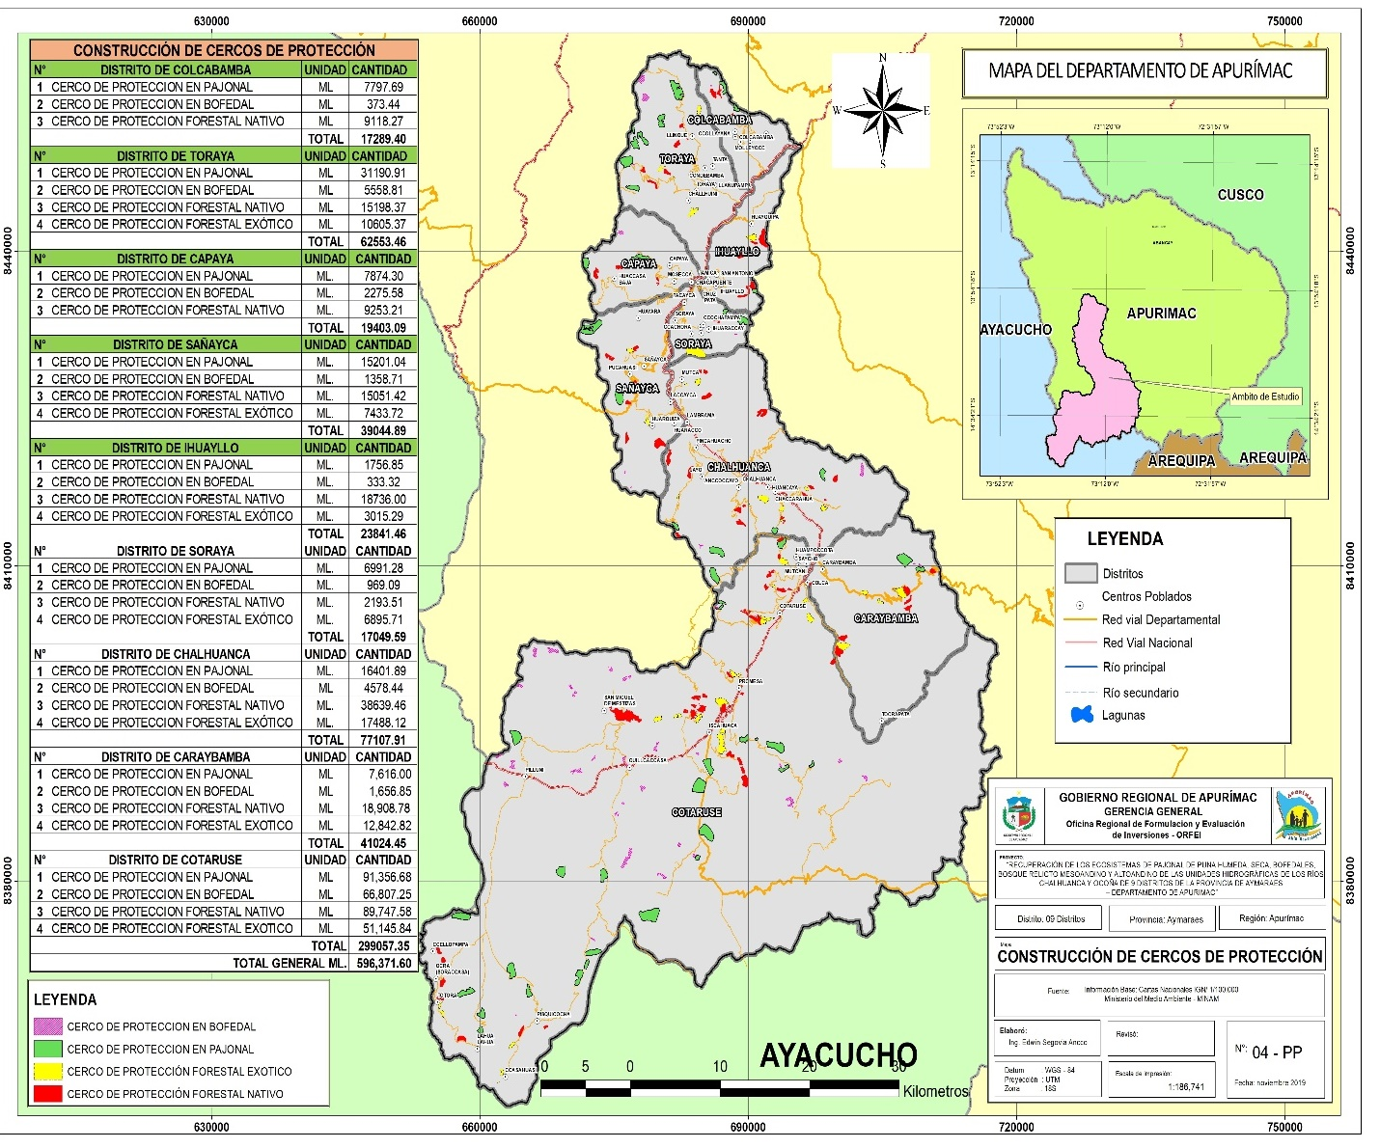Mapa 29: Construcción de Cercos de Protección de Bofedal, Pajonal y de Plantaciones Forestales

*Fuente: Equipos Técnico Formulador.*

**MEDIO DE PRIMER ORDEN: RECUPERACIÓN DE LOS COMPONENTES ABIOTICOS DEL ECOSISTEMA.**

|  |
| --- |
| **COMPONETE II:** |

**2.00. : RECUPERACIÓN DE LA CANTIDAD Y CALIDAD DEL AGUA**

**ACCION 2.1. MEJORAMIENTO DE CANALES DE DERIVACIÓN Y MAMANTEO**

El mamanteo es una técnica que consiste en derivar el agua de las quebradas a través de canales y verterlas en suelos con alta capacidad de infiltración. Esta práctica busca aumentar la infiltración del agua en el suelo, durante la época de lluvia; para que durante la época de sequía, el agua infiltrada resurja en los manantiales. Además, esta acción permite la recuperación de ecosistemas degradados por falta de agua, sean pajonales, bofedales, entre otros y apoya a la provisión del servicio ecosistémico de regulación hídrica.

lustración 4: Diseño de canal de derivación

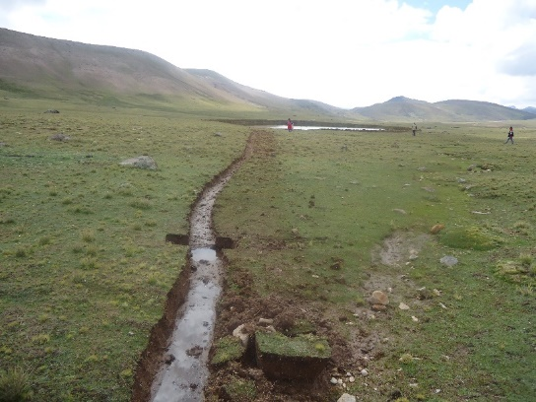

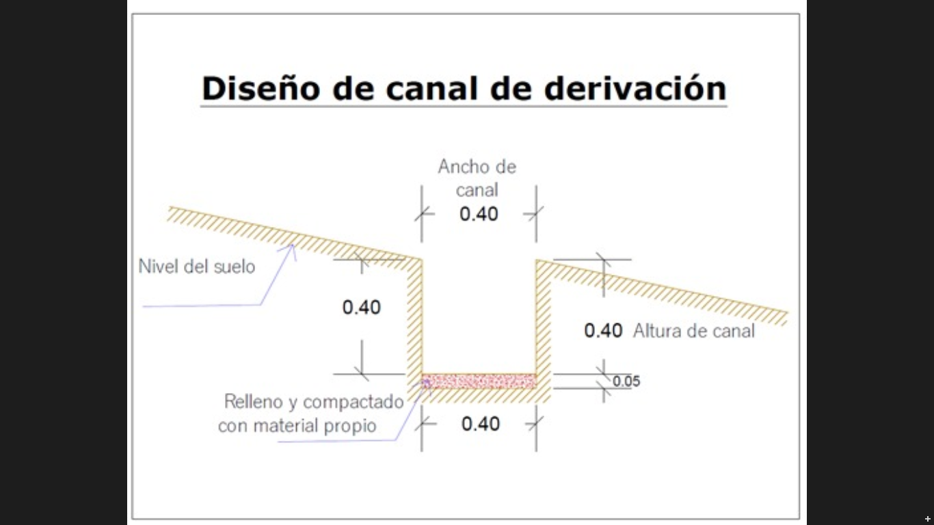

*Fuente : Elaboración Propia – Equipo Técnico Formulador.*

|  |  |
| --- | --- |
| **Acción 2.1.** | **MEJORAMIENTO DE CANALES DE DERIVACIÓN Y MAMANTEO**   * Esta actividad se realizará en el distrito de Cotaruse en su totalidad, debido a que en este distrito se encuentra la mayor cantidad de bofedales, los cuales son aprovechados como zonas de pastoreo de alpacas por los pobladores de la zona, además de ello desde años atrás está técnica se viene utilizando para la ampliación de sus bofedales naturales. |
| **Localización** | En el Distrito de Cotaruse. |
| **Meta** | **MEJORAMIENTO DE CANALES DE DERIVACION Y MAMANTEO**   |  |  |  |  | | --- | --- | --- | --- | | N° | ACTIVIDAD DE RECUPERACIÓN DE ECOSISTEMAS | UNID | CANT. | | 1 | MEJORAMIENTO DE CANALES DE DERIVACION Y MAMANTEO | ML | 39,646.85 |  |  |  |  |  | | --- | --- | --- | --- | | **N°** | **Comunidad** | **Sector** | **Longitud Ml.** | | **1** | San Miguel De Mestizas | Tumpahuaylla | 1266.48 | | **2** | Iscahuaca | Jarapampa | 970.8 | | **3** | Iscahuaca | Jarapampa | 664.85 | | **4** | Iscahuaca | Afuelayocc | 722.56 | | **5** | Pisquicocha | Saycata | 567.92 | | **6** | Pisquicocha | Millo | 499.44 | | **7** | Pisquicocha | Millo | 719.84 | | **8** | Pisquicocha | Llullucha | 237.75 | | **9** | Pisquicocha | Tusani | 1133.06 | | **10** | Pisquicocha | Tusani | 463.3 | | **11** | Pisquicocha | Tusani | 312.75 | | **12** | Pisquicocha | Chisani | 223.47 | | **13** | Pisquicocha | Chisani | 461.66 | | **14** | Pisquicocha | Chisani | 343.32 | | **15** | Ccellopampa | Huayllapampa | 633.66 | | **16** | Ccellopampa | Ccellopampa | 703.09 | | **17** | Ccellopampa | Ccellopampa | 1077.57 | | **18** | Pisquicocha | Pampahuasi | 570.4 | | **19** | Pisquicocha | Huayllacuncho | 1492.47 | | **20** | Pisquicocha | Huayllacuncho | 333.12 | | **21** | Pisquicocha | Chisani | 217.88 | | **22** | San Miguel De Mestizas | Acchihuasi | 712.95 | | **23** | Pampamarca | Rayopunco | 522.8 | | **24** | Pisquicocha | Cullumani | 711.64 | | **25** | Pisquicocha | Achota | 355.28 | | **26** | Pisquicocha | Uchunccuy | 569.57 | | **27** | Pisquicocha | Ccanccahua | 247.09 | | **28** | Pisquicocha | Ccanccahua | 354.78 | | **29** | Pisquicocha | Ccanccahua | 346.51 | | **30** | Pisquicocha | Ccanccahua | 202.38 | | **31** | Pisquicocha | Uchunccuy | 2229.92 | | **32** | Pisquicocha | Jancoripayocc | 2355.9 | | **33** | Iscahuaca | Chacapampa | 435.81 | | **34** | San Miguel De Mestizas | Quilcaccasa | 441.94 | | **35** | Pisquicocha | Allccaocco | 418.3 | | **36** | Pisquicocha | Tumacchuaycco | 141.79 | | **37** | Pisquicocha | Chisani | 232.61 | | **38** | Pisquicocha | Chisani | 955.06 | | **39** | Pisquicocha | Tusani | 386.72 | | **40** | Pisquicocha | Tusani | 475.07 | | **41** | Iscahuaca | Ranrapata | 749.28 | | **42** | Iscahuaca | Ranrapata | 563.33 | | **43** | Iscahuaca | Ranrapata | 718.89 | | **44** | Iscahuaca | Huachuhuillca | 1150.28 | | **45** | Iscahuaca | Huachuhuillca | 1165.46 | | **46** | San Miguel De Mestizas | Lambraspucro | 824 | | **47** | San Miguel De Mestizas | Lambraspucro | 622.98 | | **48** | San Miguel De Mestizas | Tacra | 154.45 | | **49** | San Miguel De Mestizas | Chaupiocco | 489.89 | | **50** | San Miguel De Mestizas | Tacra | 1563.3 | | **51** | San Miguel De Mestizas | Pilluni | 471.79 | | **52** | San Miguel De Mestizas | Pampahuasi | 640.73 | | **53** | Pampamarca | Yaurihuasi | 464.3 | | **54** | Iscahuaca | Sillapata | 794.61 | | **55** | Iscahuaca | Ocra | 399.36 | | **56** | Iscahuaca | Jununuacsa | 568.72 | | **57** | Iscahuaca | Tayacerca | 469.81 | | **58** | Iscahuaca | Chacacunco | 502.62 | | **59** | Iscahuaca | Piscapuquio | 832.24 | | **60** | San Miguel De Mestizas | Quillcaccasa | 311.49 | | **61** | San Miguel De Mestizas | Amayani | 264.45 | | **62** | San Miguel De Mestizas | Amayani | 213.36 | | **TOTAL** | | | **39,646.85** | |
| **Proceso de ejecución** | * Como primera actividad se realizará el trazo y replanteo en canal de derivación (guía para excavar las zanjas) con ayuda del nivel topográfico y cordeles, empezando siempre de la parte más alta del canal. * Seguidamente se realizará la limpieza y desbroce de malezas de toda el área a excavar * Como tercera acción se realizará la excavación manual del canal y/o zanja, para luego realizar el perfilado de talud de zanja * Por último se realizará el relleno y compactado con material propio del lugar * Se deberá realizar el monitoreo y vigilancia de los canales, para constatar zonas de derrumbe y acumulación de sedimentos. * Mantenimiento de los canales o acequias, para asegurar su funcionamiento, será necesario reparar los derrumbes y limpiar los sedimentos. |

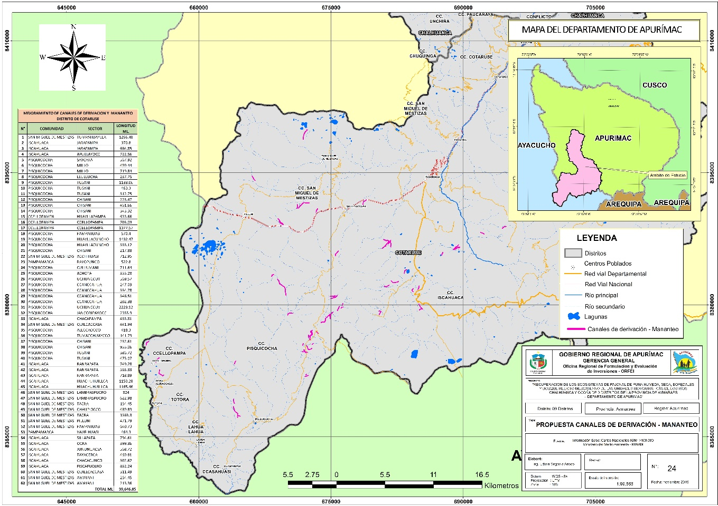Mapa 30: Propuesta para el Mejoramiento de canales de derivación y mamanteo

**ACCION 2.2. CONSTRUCCION Y MEJORAMIENTO DE QOCHAS**

Las qochas están ubicados en las cabeceras de cuenca, son pequeños depósitos de agua, que retienen y represan el agua de lluvia a través de una lenta infiltración permiten recargar permanentemente las aguas subterráneas, manteniendo las manantes aguas abajo. El incremento de la disponibilidad de agua está destinado para la recuperación del ecosistema y de apoyo a la provisión el servicio ecosistémico de regulación hídrica.

Estas qochas no pueden ser impermeables, ya que deben permitir que el agua continúe su recorrido en el subsuelo; pueden ser naturales, cuando se forman en una depresión existente en el paisaje y artificiales, cuando han sido construidas por el hombre.

Para garantizar de manera natural la reconstrucción o reposición natural del sistema de qochas naturales, se recomienda la construcción de diques, a base de piedra y tierra compactada.

En el caso de la construcción, los diques se levantarán de preferencia en terrenos donde existen qochas o lagunas naturales, donde el terreno tiene una topografía favorable, hondonadas libres de riesgos a deslizamientos y a huaycos. En cambio, el mejoramiento consistirá en construir y/o mejorar los diques existentes en lagunas naturales, con el propósito de incrementar el espejo de agua.

**CONSTRUCCIÓN DE QOCHAS TRADICIONALES**

Se construirán 43 qochas tradicionales en los 07 distritos de la provincia de Aymaraes , estas qochas serán construidas con materiales netamente de la zona y con un proceso constructivo manual, las qochas contarán con diques rústicos (piedras, tierra y champa) de 25 metros lineales. Las cantidades por distrito se indican en el siguiente cuadro.

|  |  |  |  |  |  |
| --- | --- | --- | --- | --- | --- |
| **INSTALACION DE QOCHAS TRADICIONALES** | | | | | |
| **N°** | **DISTRITO** | **COMUNIDAD** | **SECTOR** | **ESTE** | **NORTE** |
| **1** | CAPAYA | CAPAYA | ARAUJO | 677201 | 8440329 |
| **2** | CAPAYA | CAPAYA | SURAPAMPA | 675787 | 8441792 |
| **3** | CAPAYA | CAPAYA | RUNCO | 677506 | 8439816 |
| **4** | CHALHUANCA | PILCCOHUARA | HUANCA CCOCHA | 698737 | 8417663 |
| **5** | CHALHUANCA | UNCHIÑA | CHILLAHUA | 687631 | 8410794 |
| **6** | CHALHUANCA | PAUCARAYA | CCOCHACCOCHA | 691750 | 8413122 |
| **7** | CHALHUANCA | CHUQUINGA | CCARACHIPAMPA | 684741 | 8410275 |
| **8** | CHALHUANCA | CHUQUINGA | CORRAL BLANCO | 685520 | 8409041 |
| **9** | CHALHUANCA | PAIRACA | CHIUTAYA | 689467 | 8424332 |
| **10** | COLCABAMBA | COLCABAMBA | CCOCHA | 684738 | 8456387 |
| **11** | COTARUSE | PAMPAMARCA | SOALLA | 686993 | 8403079 |
| **12** | COTARUSE | SAN MIQUEL DE MESTIZAS | TURPOCCOCHA | 677224 | 8398456 |
| **13** | COTARUSE | CCELLOPAMPA | CCELLOPAMPA | 654689 | 8373761 |
| **14** | COTARUSE | ISCAHUACA | SIPRIANHUASI | 683659 | 8383974 |
| **15** | COTARUSE | PAMPAMARCA | LLIHUANI | 693798 | 8390780 |
| **16** | COTARUSE | PAMPAMARCA | PASQAPATA | 696228 | 8392806 |
| **17** | COTARUSE | SAN MIQUEL DE MESTIZAS | CONDORCCOCHA | 672269 | 8400012 |
| **18** | COTARUSE | ISCAHUACA | SIPRIANHUASI | 683383 | 8384128 |
| **19** | COTARUSE | ISCAHUACA | UCHUNCUY | 684583 | 8383195 |
| **20** | COTARUSE | ISCAHUACA | HUAMANRIPA | 686023 | 8383531 |
| **21** | COTARUSE | ISCAHUACA | HUAMANRIPA | 686335 | 8383378 |
| **22** | COTARUSE | COLCA | CONDORILLO | 700166 | 8397425 |
| **23** | COTARUSE | COLCA | CONDORILLO | 700238 | 8397043 |
| **24** | COTARUSE | ISCAHUACA | SUYAYHUAYCCO | 682846 | 8388003 |
| **25** | COTARUSE | SAN MIQUEL DE MESTIZAS | ACCHIHUASI | 676707 | 8387887 |
| **26** | COTARUSE | SAN MIQUEL DE MESTIZAS | RUMIHUASI | 663012 | 8387050 |
| **27** | COTARUSE | SAN MIQUEL DE MESTIZAS | ICHUMARCA | 676277 | 8401217 |
| **28** | COTARUSE | PISQUICOCHA | PISQUICOCHA | 666339 | 8366411 |
| **29** | COTARUSE | COTARUSE | TIRAMA CCOCHA | 688702 | 8408138 |
| **30** | COTARUSE | COTARUSE | YANACCOCHA 1 | 688796 | 8408904 |
| **31** | COTARUSE | COTARUSE | CHURCALLI | 686435 | 8405499 |
| **32** | COTARUSE | COTARUSE | VERDE CCOCHA | 689060 | 8408145 |
| **33** | COTARUSE | COTARUSE | TORO CCOCHA | 688185 | 8407772 |
| **34** | COTARUSE | COTARUSE | YANACCOCHA 2 | 689089 | 8408768 |
| **35** | IHUAYLLO | IHUAYLLO | HUANCARAY | 690299 | 8436174 |
| **36** | SAÑAYCA | SAÑAYCA | HISCHUSERCA | 675761 | 8418120 |
| **37** | SAÑAYCA | SAÑAYCA | URHUANI | 679458 | 8418721 |
| **38** | SAÑAYCA | SAÑAYCA | PAMPAHUASI | 672469 | 8432484 |
| **39** | TORAYA | CANUA | CHALHUAPAMPA | 678839 | 8454803 |
| **40** | TORAYA | CANUA | CHALHUAPAMPA | 679562 | 8454983 |
| **41** | TORAYA | CANUA | MACMAPAMPA | 676961 | 8450620 |
| **42** | TORAYA | LLINQUI | COÑAYPUCRO | 682482 | 8457748 |
| **43** | TORAYA | TORAYA | CCALHUATANA | 677423 | 8444875 |

Ilustración 5: Labores en la ejecución de Qochas

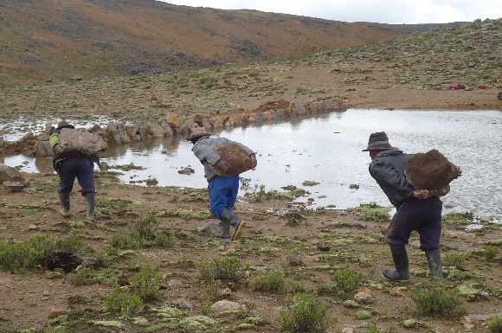

Ilustración 6: Modelo de Construcción de Qocha tradicional

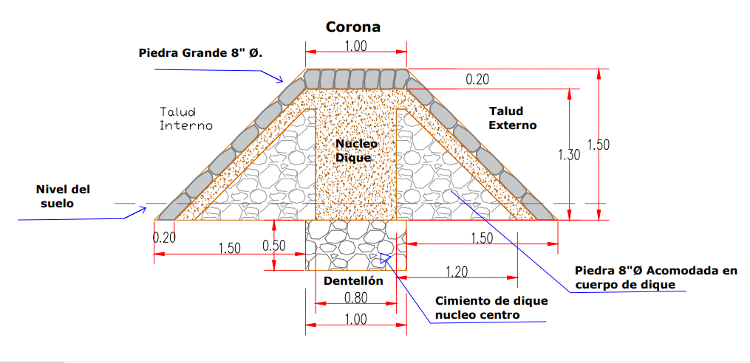

*Fuente: Elaboración Propia – Equipo Técnico Formulador.*

**CONSTRUCCIÓN DE QOCHAS TRADICIONALES MEJORADAS**

Se construirán 12 qochas tradicionales mejoradas en los 04 distritos de la provincia de Aymaraes , estas qochas tendrán una longitud de 50 metros de largo y serán construidas con materiales la zona y materiales externos como geotextiles y geomembranas (diques), agregados, cemento y acero se , además de ello se construirán estructuras de toma y descarga de agua como son: las cajas de válvulas, poza disipadora, tuberías de descarga de aguas, rejillas de acero, válvulas tipo compuerta y aliviadero de demasías; una de las condicionantes para la construcción de estas qochas es la accesibilidad vehicular que se debe contar debido a que se usará maquinaria pesada como retroexcavadora.

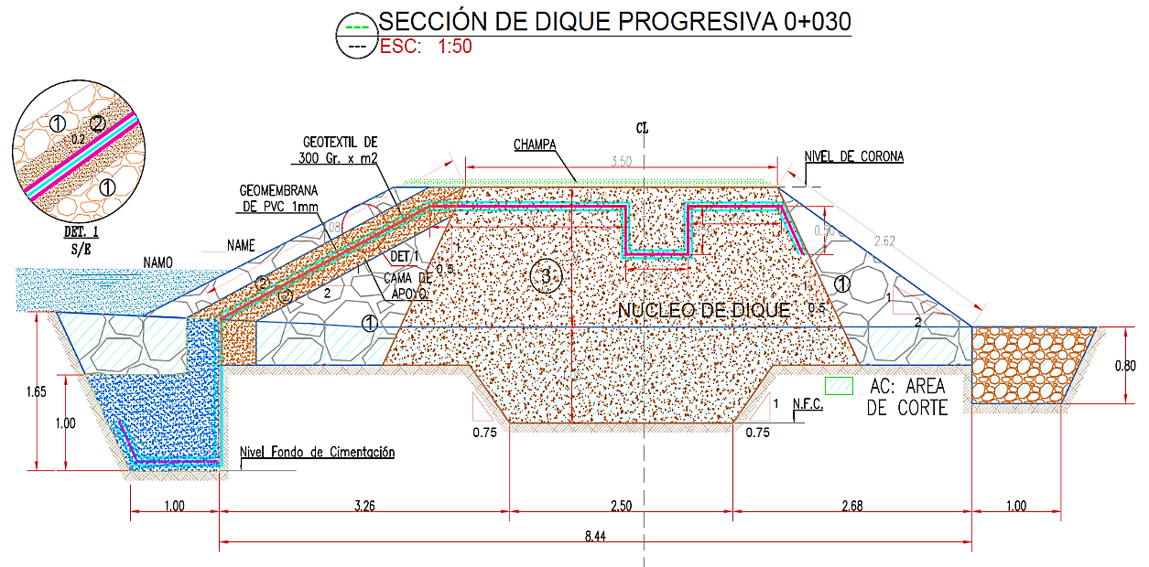Ilustración 7: Modelo de Construcción de Qocha mejorada

Las cantidades por distrito se indican en el siguiente cuadro.

|  |  |  |  |  |  |
| --- | --- | --- | --- | --- | --- |
| **INSTALACION DE QOCHAS TRADICIONALES MEJORADAS** | | | | | |
| **N°** | **DISTRITO** | **COMUNIDAD** | **SECTOR** | **ESTE** | **NORTE** |
| 1 | CAPAYA | CAPAYA | CCOCHA | 674695 | 8439995 |
| 2 | CHALHUANCA | PAUCARAYA | CCOCHACCOCHA | 691626 | 8413502 |
| 3 | CHALHUANCA | PAIRACA | CCEULLACCOCHA | 691372 | 8427271 |
| 4 | COTARUSE | SAN MIQUEL DE MESTIZAS | RAYATA | 675468 | 8399221 |
| 5 | COTARUSE | SAN MIQUEL DE MESTIZAS | SARCOYA | 680393 | 8399786 |
| 6 | COTARUSE | SAN MIQUEL DE MESTIZAS | ATOCCORCCO | 674949 | 8398285 |
| 7 | COTARUSE | SAN MIQUEL DE MESTIZAS | ARCOPUNCO | 682907 | 8399718 |
| 8 | COTARUSE | PAMPAMARCA | SOALLA | 685911 | 8402300 |
| 9 | COTARUSE | COTARUSE | CURCAÑI | 686628 | 8404845 |
| 10 | COTARUSE | COTARUSE | CHAQUICCOCHA | 689393 | 8409689 |
| 11 | TORAYA | TORAYA | PUNTAORCCO | 676347 | 8446528 |
| 12 | TORAYA | TORAYA | CCALHUATANA | 677551 | 8445165 |

|  |  |
| --- | --- |
| **Acción 2.2.** | **Construcción y mejoramiento de qochas**   * Como primera actividad se tiene que actualizar y/o generar los compromisos comunales con la finalidad de que las qochas a construir puedan recibir la correcta operación y mantenimiento y que tengan una duración por un periodo largo. * Luego se realizará la identificación de los lugares seleccionados en donde se construirán y mejorarán las qochas, los cuales deben tener condiciones ambientales favorables y estar ubicados en terrenos fuera de riesgos por deslizamientos y huaycos. |
| **Localización** | 55 Qochas en los Distritos de Capaya, Chalhuanca, Cotaruse, Sañayca, Toraya, Colcabamba, Ihuayllo. |
| **Meta** | Construcción y mejoramiento de qochas - 43 unidades de qochas tradicionales y 12 unidades de qochas tradicionales mejoradas. |
| **Proceso de ejecución** | **Se tendrán dos tipos de procesos constructivos**  **01. Proceso Constructivo de Qochas tradicionales** .- para la construcción de estas qochas, el proceso de construcción es netamente manual y con materiales de la zona como piedras, tierra, champas, entre otros; el proceso constructivo en su totalidad se encuentra dentro de los metrados de esta actividad  **02. Proceso Constructivo de Qochas tradicionales mejoradas.-** para la construcción de estas qochas se requiere el uso de maquinaria pesada como la retroexcavadora neumática, por lo cual es necesario que las qochas planteadas cuenten con accesos vehiculares; todo el proceso constructivo se puede visualizar en los metrados correspondientes; estas qochas contarán con Geotextiles y geomembrana.  A continuación se mencionan algunas actividades comunes en la construcción de ambos tipos de qochas   * Acondicionamiento del terreno, que consiste en la limpieza del lugar donde se ubicará el dique. * Trazado del eje y de las líneas externas del dique, las cuales estarán en función del ancho y largo del dique. * Apertura de la zanja, que consiste en retirar la tierra y las piedras del área trazada, a una profundidad de 50 centímetros como mínimo. * Construcción del dique a base de piedra y tierra compactada, siguiendo los siguientes criterios técnicos: * Colocar una capa con piedras grandes en la base y en las caras externa e interna del dique. Rellenar la parte central con piedras más pequeñas y compactarla con arcilla. * Colocar la segunda capa con piedras grandes en ambas caras y rellenar la parte central del dique con piedras pequeñas y tierra arcillosa, compactando para impermeabilizar y evitar la pérdida de agua por filtración. Repetir este paso hasta llegar a la altura final del dique. * Cubrir con piedras planas la cara interna del dique, para evitar la erosión y disminuir la infiltración. * Echar tierra negra en la cara externa y superior del dique, para garantizar el prendimiento de los pastos de las champas. * Colocar champas con pastos vivos, en la cara externa y superior del dique. Esto le dará mayor solidez y evitará la erosión por las lluvias y el viento. * Los diques de las qochas tradicionales deben tener las siguientes medidas: Uña de anclaje de 0.50 m de profundidad, altura del dique 1.50 m, ancho de base del dique 4.00 m, y 1.00 de ancho de corona. * Como obra de arte se deberá construir el aliviadero, obra de arte que se ubica a un costado de la parte superior del dique, a unos 20 cm por debajo del nivel de la corona y tiene como función evacuar el agua excedente y alimentar la acequia de excedencias, la cual conducirá el agua a zonas de recarga o a bofedales. * Para mayor precisión se puede visualizar los metrados de la construcción de las qochas |

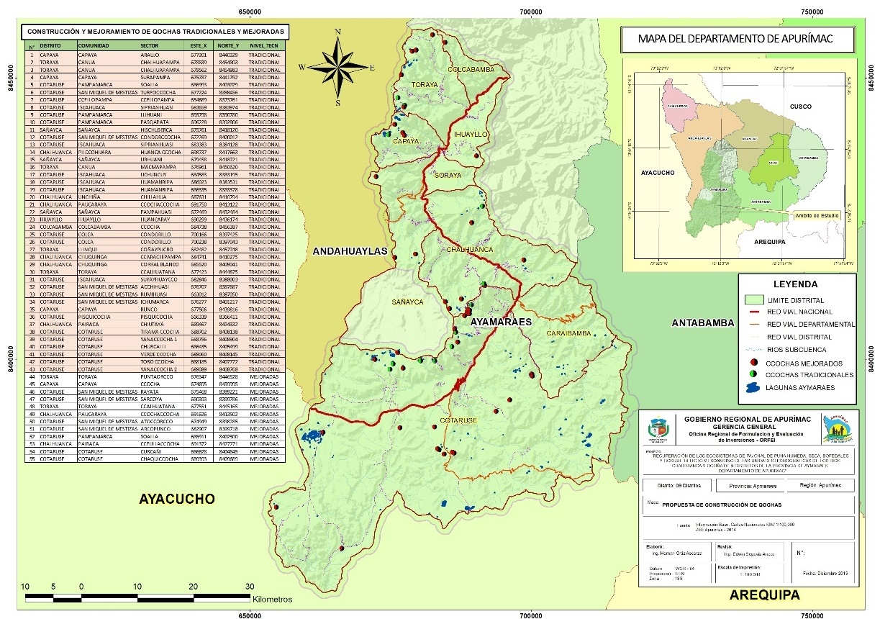Mapa 31: Ubicación geográfica de intervención de construcción y mejoramiento de qochas

*Fuente: Elaboración Propia – Equipo Técnico Formulador.*

**ACCION 2.3. RESTAURACION DE CAUCES EN BOFEDALES DEGRADADOS**

Consiste en colocar barreras en los cauces de los bofedales con materiales de la zona (champas, piedras) o tablas (madera) previamente preparados. Las barreras se construirán o instalarán en forma perpendicular a las zanjas de drenaje que se han formado en los bofedales, de manera natural o artificial; con el propósito de subir el nivel freático, con el tiempo las zanjas deben borrarse y el bofedal recuperar su humedad natural. Las zanjas de drenaje de mayores dimensiones son perjudiciales para los bofedales, dado que se pierden suelos, el nivel freático baja y el tamaño del bofedal disminuye.

Ilustración 8: Diseño de Dique de Madera

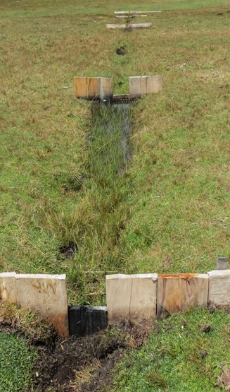

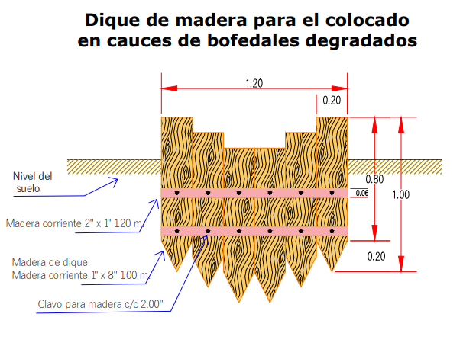

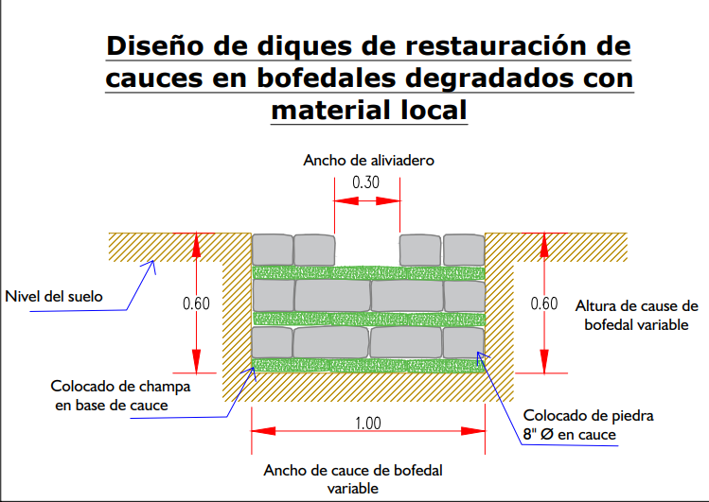

*Fuente: Elaboración Propia – Equipo Técnico Formulador.*

**Modelo del colocado de dique de madera en cauces de bofedales degradados**

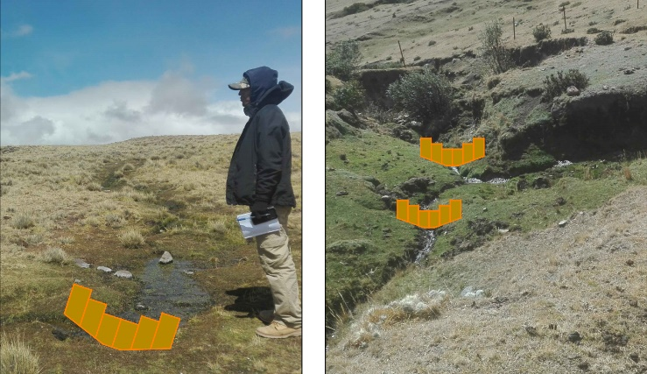

|  |  |
| --- | --- |
| **Acción 2.3.** | **Restauración de cauces en bofedales degradados**   * Como primera actividad se deberá de revisar y/o consolidar los acuerdos comunales con la finalidad de poder realizar la instalación de diques en los cauces de los bofedales degradados. * Se realizará la construcción de diques de dos tipos (con material local y material externo) en zanjas donde se cuente con piedras y champas se usará este material y en lugares que no se tenga estos materiales se optará por la construcción de diques de madera, la idea es que se pueda retener del agua en los bofedales para evitar el arrastre de sedimento, el largo de las barreras estará en función a la sección de la zanja. |
| **Localización** | En los Distritos de Capaya, Caraybamba, Chalhuanca, Cotaruse, Sañayca, Toraya, Ihuayllo, Colcabamba. |
| **Meta** | **RESTAURACION DE CAUCES EN BOFEDALES DEGRADADOS DE 18,912 UNIDADES.**   |  |  |  |  |  | | --- | --- | --- | --- | --- | | **N°** | **TIPO DE ACTIVIDAD** | **UNIDAD** | **CANT.** | **HA.** | | **1** | RESTAURACION DE CAUCE DE BOFEDAL CON MATERIAL LOCAL | UNID. | 9,457.50 | 945.22 | | RESTAURACION DE ZANJAS DE BOFEDAL CON MATERIAL EXTERNO | UNID. | 9,454.50 | 944.93 | |  | **TOTAL UNIDAD/HA.** |  | **18,912.00** | **1,890.15** |  |  |  |  |  |  |  | | --- | --- | --- | --- | --- | --- | | **N°** | **DISTRITO** | **TIPO DE ACTIVIDAD** | **UNIDAD** | **CANTIDAD** | **HA.** | | **1** | Cotaruse | Restauración de cauce de bofedal con material local | Unid. | 8315.00 | 830.94 | | Restauración de zanjas de bofedal con material externo | Unid. | 8315.00 | 830.94 | |  | | | | **16630.00** | **1661.88** | | **2** | Caraybamba | Restauración de cauce de bofedal con material local | Unid. | 275.00 | 27.47 | | Restauración de zanjas de bofedal con material externo | Unid. | 274.00 | 27.37 | |  | | | | **549.00** | **54.84** | | **3** | Chalhuanca | Restauración de cauce de bofedal con material local | Unid. | 296.00 | 29.61 | | Restauración de zanjas de bofedal con material externo | Unid. | 295.00 | 29.50 | |  | | | | **591.00** | **59.11** | | **4** | Sañayca | Restauración de cauce de bofedal con material local | Unid. | 121.00 | 12.09 | | Restauración de zanjas de bofedal con material externo | Unid. | 120.00 | 12.00 | |  | | | | **241.00** | **24.09** | | **4** | Ihuayllo | Restauración de cauce de bofedal con material local | Unid. | 6.00 | 0.60 | | Restauración de zanjas de bofedal con material externo | Unid. | 6.00 | 0.60 | |  | | | | **12.00** | **1.19** | | **5** | Capaya | Restauración de cauce de bofedal con material local | Unid. | 16.00 | 1.62 | | Restauración de zanjas de bofedal con material externo | Unid. | 15.00 | 1.51 | |  | | | | **31.00** | **3.13** | | **2** | Toraya | Restauración de cauce de bofedal con material local | Unid. | 406.50 | 40.69 | |  | Restauración de zanjas de bofedal con material externo | Unid. | 406.50 | 40.69 | |  | | | | **813.00** | **81.37** | | **1** | Colcabamba | Restauración de cauce de bofedal con material local | Unid. | 22.00 | 2.22 | | Restauración de zanjas de bofedal con material externo | Unid. | 23.00 | 2.32 | |  | | | | **45.00** | **4.54** | |  |  | **TOTAL UNIDAD/HA.** |  | **18,912.00** | **1,890.15** | |
| **Proceso de ejecución y tecnología** | Todas las actividades se realizarán en bofedales identificados, se iniciará con el trazo y replanteo con nivel topográfico o nivel “A” de áreas, luego la limpieza del área seleccionada, perfilado de cauce (apertura de zanja), acopio de materiales (piedra, champa, madera), colocado de piedras, champas y/o tablones de madera en cauces; se realizará seguimiento y validación de experiencias.   * La Confección de tablas será de 1” de grosor por 20 cm de ancho y de una longitud de 1 m., en algunos casos será necesario habilitarlos tipo vertedero, es decir con un espacio libre en forma de V, para el pase del agua. * La vigilancia y reparación de las barreras, en algunos casos será necesario reforzarlos con estacas, para evitar el volteo por la presión del agua. |

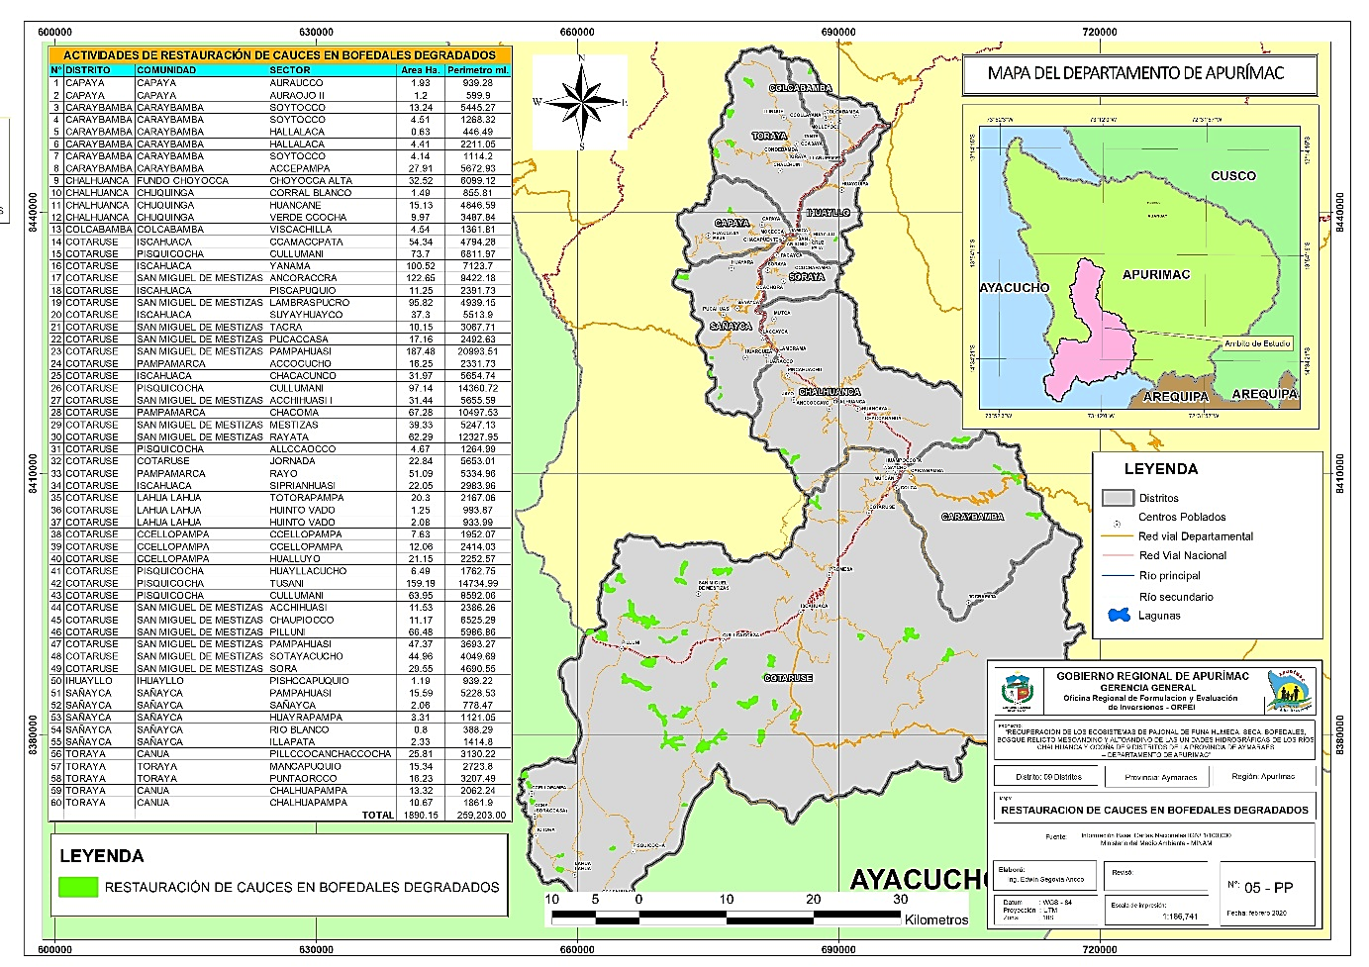Mapa 32: Ubicación áreas para la restauración de cauces en bofedales degradados

|  |
| --- |
| **COMPONETE III:** |

**3.00. : RECUPERACION DE LA ESTRUCTURA DEL SUELO**

**ACCION 3.1. RECUPERACIÓN DEL SUELOS**

Este proceso comprende el enriquecimiento de suelos a través de la aplicación del abonamiento orgánico y fuentes minerales (enmiendas orgánicas), para esta actividad se usarán abonos netamente naturales como son Estiércoles de animales (alpaca), guano de islas, Cal agrícola y roca fosfórica; la aplicación se realizará dentro de los mismos terrenos usados para la revegetación y que contarán con cercos de protección.

**PREPARACIÓN DE TERRENO Y RESIEMBRA DE PASTOS :**

Consiste en la preparación del terreno de manera manual para brindar las condiciones adecuadas para el abonamiento, para la mejora de los pastos naturales en las áreas identidades.

**Modelo de localización de áreas para el abonamiento**

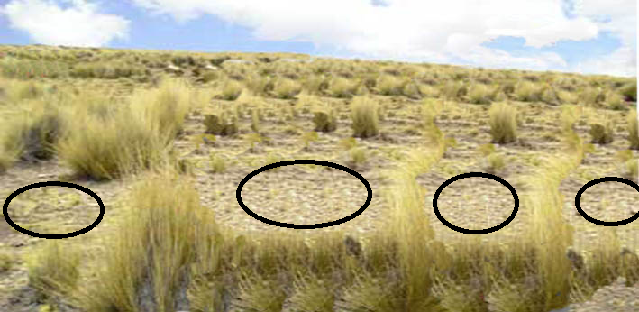 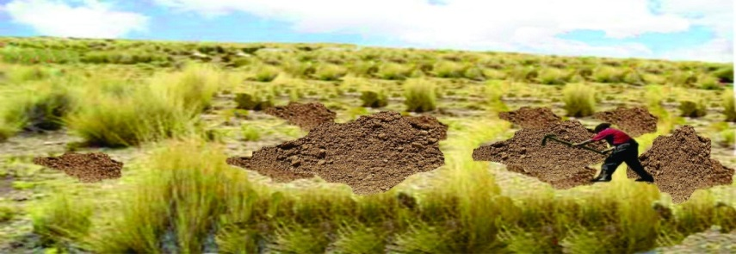

|  |  |  |  |  |  |  |  |  |  |  |  |  |  |  |  |  |  |  |  |  |  |  |
| --- | --- | --- | --- | --- | --- | --- | --- | --- | --- | --- | --- | --- | --- | --- | --- | --- | --- | --- | --- | --- | --- | --- |
| **Acción 3.1.** | **RECUPERACIÓN DE SUELOS**   1. **Remoción del suelo:** Consiste en la roturación, mullido y nivelado del suelo para lograr una adecuada humedad, aireación, infiltración rápida, retención de lluvias, con la finalidad de brindar las condiciones adecuadas para el crecimiento y desarrollo de los pastos instalados. 2. **Abonamiento:** Se realiza con la finalidad de devolver al suelo los nutrientes que las plantas extraen durante su ciclo de producción, de modo que siempre se mantenga la fertilidad natural del suelo para que no se altere la población de microorganismos y las relaciones ecológicas entre ellos. Por lo tanto, se entiende que el abonamiento se debe realizar cada vez que se va a hacer una siembra y previo análisis de fertilización de suelos (análisis de macro y micronutrientes)   De acuerdo a los estudios realizados en campo se evaluó y verifico la calidad del suelo a través de un diagnóstico, se procede con la formulación para el abonamiento y fertilización correspondiente.  **REQUERIMIENTO DE FERTILIZANTES Y ABONOS ORGÁNICOS**   |  |  |  | | --- | --- | --- | | RECUPERACION DE LA ESTRUCTURA DEL SUELO | | | | ABONAMIENTO ORGANICO | UNIDAD | CANTIDAD | | ESTIERCOL DE ALPACA (SACO 50 KG) | Sacos | 1,684.50 | | GUANO DE ISLA (SACO 50 KG) | Sacos | 1,684.50 | | ABONAMIENTO CON FUENTES MINERALES | UNIDAD | CANTIDAD | | ROCA FOSFORICA (SACO 50KG) | Sacos | 421.00 | | CAL AGRICOLA | Sacos | 421.00 |   **Recomendaciones:**   * Elegir la época adecuada de abonamiento y de revegetación (disponibilidad del agua) * Deberá preparase pequeños hoyos, surcos o camellones localizados en áreas sin cobertura vegetal, para el abonamiento y la siembra. * Una vez abonados los suelos, la actividad que continua es la revegetación, por lo cual se recomienda el uso de especies que se tienen en el lugar, para no generar la invasión con especies de otras zonas. |
| **Localización** | En los 9 Distritos del ámbito de intervención |
| **Meta** | **TOTAL HAS. DE RECUPERACION DEL SUELO :**   |  |  |  | | --- | --- | --- | | **N°** | **Distrito** | **Hectáreas** | | 1 | Capaya | 110.78 | | 2 | Caraybamba | 160.79 | | 3 | Chalhuanca | 301.23 | | 4 | Colcabamba | 81.54 | | 5 | Cotaruse | 1,861.17 | | 6 | Ihuayllo | 17.40 | | 7 | Sañayca | 262.36 | | 8 | Soraya | 37.34 | | 9 | Toraya | 536.12 | |  | **TOTAL** | **3,368.73** | |
| **Proceso de ejecución** | Primero se procederá a la identificación del terreno a abonar, para luego hacer la preparación del terreno, recolección de semillas y/o esquejes, corte o desmalezado de pajonal, plantación de semillas o esquejes, riegos y la evaluación post plantación.  Trazado de las líneas a nivel con ayuda del nivel “A” o nivel de caballete, limpieza, apertura de hoyos, plantación de especies forestales; seguimiento y validación de experiencias. |

**ACCION 3.2. CONSTRUCCIÓN DE ZANJAS DE INFILTRACION.**

Las zanjas de infiltración son pequeños canales de forma rectangular, cuya finalidad es retener el agua de escorrentía, que proviene de las partes altas del terreno, para que rompa la velocidad del agua, de tal manera que se capte y acumule en la zanja, para que sirva de reserva a los árboles y cultivos. El incremento de la disponibilidad de agua está destinado para la recuperación del ecosistema y de apoyo a la provisión el servicio ecosistémico de regulación hídrica.

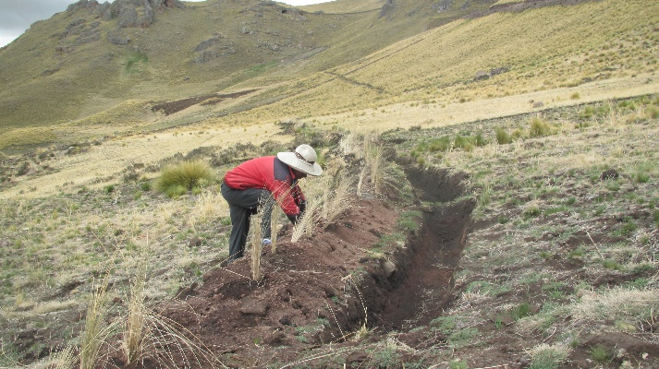

Ilustración 9: Diseño de Zanja de Infiltración

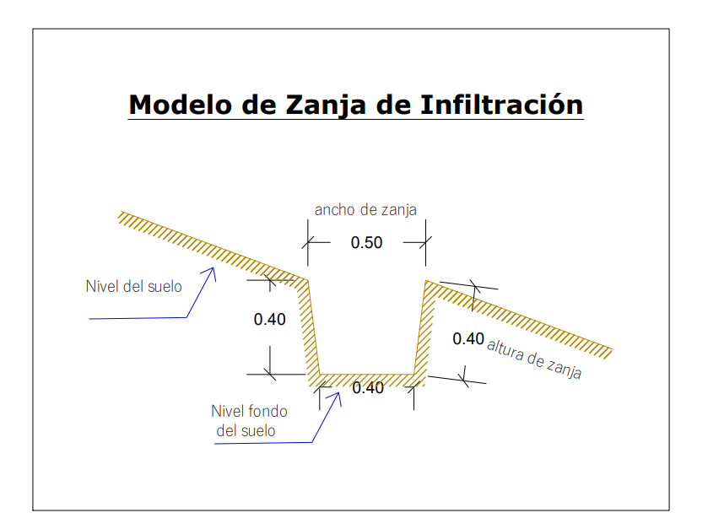

*Fuente: Elaboración Propia – Equipo Técnico Formulador*

|  |  |
| --- | --- |
| **Acción 3.2.** | **CONSTRUCCIÓN DE ZANJAS DE INFILTRACIÓN.**  **Actividades:**   * Se procede a la Identificación de los terrenos seleccionados que tienen condiciones favorables para la construcción de zanjas en un total de 139.23 hectareas. * Acuerdos comunales para poner a disposición de los terrenos para la construcción de las zanjas. * Diseño de las zanjas, que consiste en determinar el ancho del borde superior, ancho de la base, profundidad, inclinación de los taludes, espaciamiento entre zanjas y la gradiente longitudinal de la misma, este último aspecto solo si fuera necesario. Estos aspectos dependerán principalmente del tipo de suelo y de la intensidad de la lluvia de la zona. * Para el caso de las laderas de la sierra peruana, se recomienda las siguientes medidas[[5]](#footnote-5): * Ancho promedio del borde superior de 40 a 50 cm. * Ancho de base, aproximadamente de 20 a 40 cm. * Profundidad entre 20 a 50 cm. * Inclinación de talud en terreno de textura suelta entre 1:1 a 2:1 (horizontal: vertical). * Inclinación de talud en terrenos firmes entre 0.5:1.00 a 1:1 (horizontal: vertical). * Gradiente longitudinal, normalmente debe ser cero (0%). * El espaciamiento entre zanjas varía según la pendiente del terreno; para pendientes menores de 40%, el espaciamiento adecuado varía entre 10 a 20 metros. Para pendientes mayores de 40% se recomienda espaciamiento entre zanjas menores de 10 m. * Construcción de las zanjas siguiendo las recomendaciones del diseño. * Vigilancia y mantenimiento de las zanjas, debe hacerse antes del inicio de las lluvias, para mantenerlas operativas y en su máximo funcionamiento. |
| **Localización** | En los Distritos de Toraya, Capaya e Ihuayllo |
| **Meta** | **CONSTRUCCION DE ZANJAS DE INFILTRACION**   |  |  |  |  |  |  | | --- | --- | --- | --- | --- | --- | | **N°** | **DISTRITO** | **COMUNIDAD** | **SECTOR** | **Ha.** | **ML.** | | 1 | Toraya | Toraya | Paucca | 32.68 | 29,412.00 | | 2 | Toraya | Toraya | Ccalhuatana | 51.77 | 46,593.00 | | 3 | Capaya | Capaya | Runco | 6.42 | 5,778.00 | | 4 | Capaya | Capaya | Pampaojo | 9.06 | 8,154.00 | | 5 | Ihuayllo | Ihuayllo | Huancaray | 39.30 | 35,370.00 | |  |  |  | **TOTAL ML.** | **139.23** | **125,307.00** | |
| **Proceso de ejecución** | Trazado de las líneas a nivel con ayuda del nivel “A” o nivel de caballete, limpieza y desbroce manual de malezas, excavación y apertura de hoyos a nivel (según planos), perfilados de talud de zanja, y el mantenimiento periódico de las mismas. |

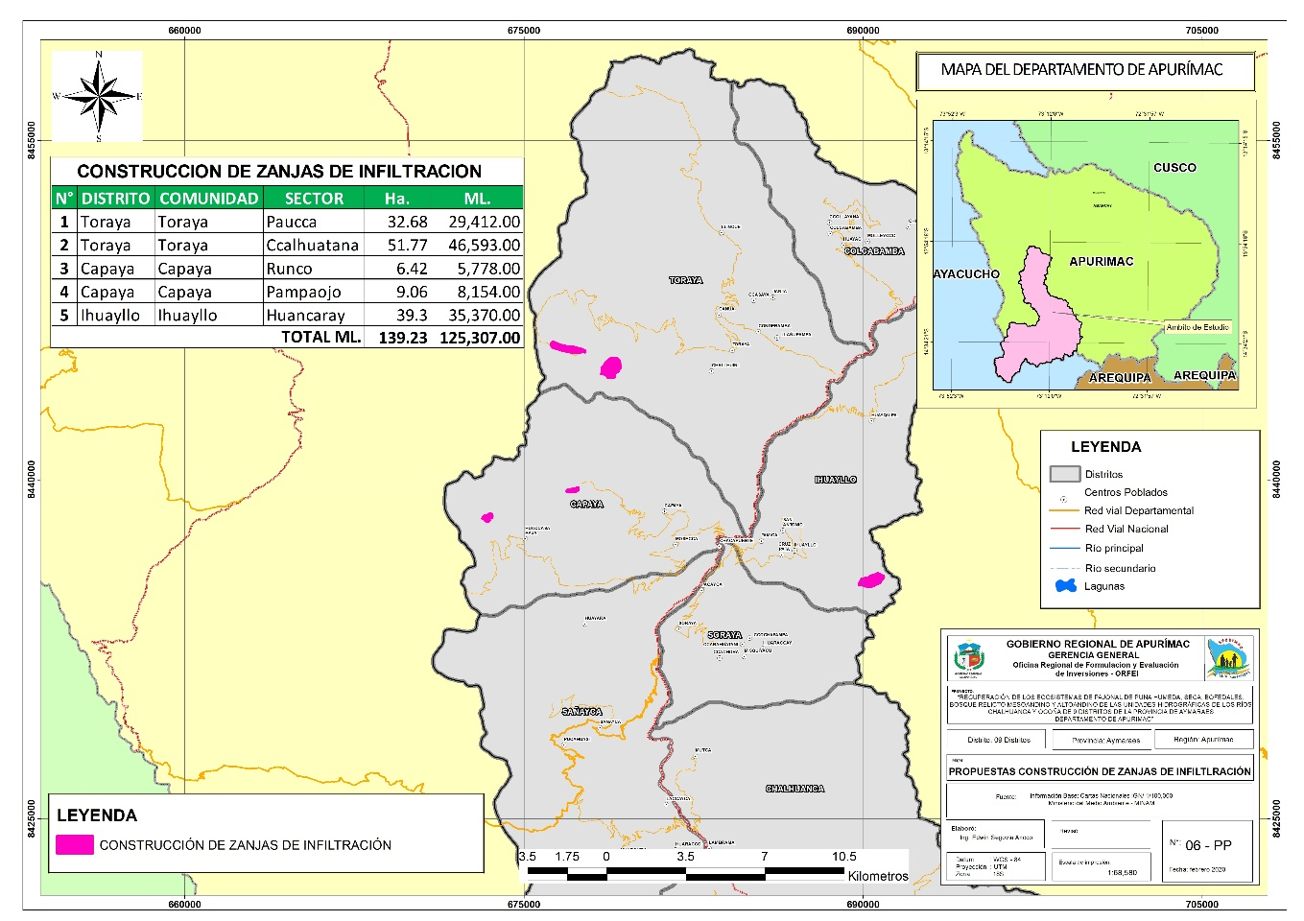Mapa 33: Ubicación áreas para la construcción de zanjas de infiltración

**MEDIO DE PRIMER ORDEN : ADECUADA GESTION DEL ECOSISTEMA ANDINO RURAL**

|  |
| --- |
| **COMPONETE IV:** |

**4.00. : ADECUADAS PRÁCTICAS DE MANEJO DEL ECOSISTEMA**

**ACCION 4.1. : SENSIBILIZACIÓN Y CAPACITACION EN BUENAS PRÁCTICAS EN EL MANEJO DE ECOSISTEMAS Y MEDIDAS DE ADAPTACIÓN AL CAMBIO CLIMÁTICO.**

**ACTIVIDAD 4.1.1.: SENSIBILIZACION A LA POBLACION EN MANEJO Y CONSERVACION DE ECOSISTEMAS**

**SENSIBILIZACION A LA POBLACION (URBANA Y RURAL)**

El proceso de sensibilización de la población rural y urbana, para poner en valor la conservación de los ecosistemas. En la actualidad la población urbana no le da importancia a los ecosistemas andinos, desconociendo los beneficios ecosistémicos en la vida humana.

De este modo se hará de conocimiento y sensibilización sobre la importancia de los ecosistemas y delos servicios ecosistémicos que estos brindan como son: Regulación hídrica, Mantenimiento de la biodiversidad, Secuestro y almacenamiento de carbono, Belleza paisajística, Control de la erosión de suelos, Provisión de recursos genéticos, Regulación de la calidad del aire, Regulación del clima, Polinización, Regulación de riesgos naturales, Recreación y ecoturismo, Ciclo de nutrientes y Formación de suelos.

Como parte de la implementación del plan, se realizarán charlas, que serán espacios de exposición y diálogo sobre la importancia de los bofedales, para llegar a la población de manera sencilla y elevar el nivel de sensibilización y valoración de estos ecosistemas. Se realizarán en los sectores urbano y rural, aprovechando los lugares de concentración masiva, como las asambleas comunales, instituciones educativas, universidades, institutos, sindicatos, asociaciones, programa Juntos, vaso de leche, etc. Estos eventos serán desarrollados por el equipo técnico del proyecto, quienes harán uso de videos, socio dramas, pasacalles, entre otros.

**EDUCACIÓN AMBIENTAL EN INSTITUCIONES EDUCATIVAS**

El Gobierno peruano, a través del Ministerio de Educación, mediante Decreto Supremo 017-2012-ED, aprobó la Política Nacional de Educación Ambiental, con el objetivo de desarrollar la educación y la cultura ambiental orientadas a la formación de una ciudadanía ambientalmente responsable y una sociedad peruana sostenible, competitiva, inclusiva y con identidad.

Así mismo para la implementación de la actividad la Dirección Regional de Educación de Apurímac, aprobó la DIRECTIVA N° 0 5 -2018-ME/GRA/DREA-DGP ***DISPOSICIONES PARA LA IMPLEMENTACIÓN DEL ENFOQUE AMBIENTAL Y ADOPCIÓN DE MEDIDAS PREVENTIVAS FRENTE A EFECTOS NOCIVOS A LA SALUD, POR EXPOSICIÓN PROLONGADA A LA RADIACIÓN SOLAR,*** donde establece disposiciones para la implementación de acciones educativas (actividades institucionales y pedagógicas) orientadas al Enfoque Ambiental y la prevención de los efectos nocivos para la salud por la exposición prolongada a la radiación solar de estudiantes, docentes, directivos y demás miembros de la comunidad educativa en instituciones y programas educativos públicas y privadas de la Educación Básica, Educación Técnico Productivo y Educación Superior Tecnológica, Pedagógica y Artística.

El objetivo principal es promover en la comunidad educativa del nivel secundario (de primer grado a quinto grado de secundaria), una conciencia crítica sobre la problemática ambiental y la condición de cambio climático, así como reflexionar acerca de las consecuencias negativas en la Salud como resultado de la exposición prolongada a la radiación solar, implementado acciones pedagógicas e institucionales que permitan prevenir y reducir los riesgos, modificando hábitos y adoptando comportamientos saludables.

Para el inicio de las actividades y con fines de realizar los trabajos de manera articulada de ser el caso se generarán convenios con la UGEL de Aymaraes y se firmarán compromisos con cada institución educativa seleccionada.

Además de ello se menciona que todos los gastos que se generen para llevar a cabo los talleres serán cubiertos en su totalidad por el proyecto.

|  |  |
| --- | --- |
| **Actividad 4.1.1** | **SENSIBILIZACION A LA POBLACION EN MANEJO Y CONSERVACION DE ECOSISTEMAS.**  La sensibilización se realizará a través de talleres a las comunidades campesinas y a las Instituciones educativas del nivel secundario en 02 actividades como son:   * Sensibilización a la población en manejo y conservación de ecosistemas (4 x año) * Educación Ambiental en Instituciones Educativas |
| **Localización** | En los Distritos de Cotaruse, Chalhuanca, Caraybamba, Soraya, Toraya, Ihuayllo, Capaya, Colcabamba y Sañayca y en el Distrito de Abancay. |
| **Meta** | * 16 talleres de Sensibilización a las poblaciones en los 09 Distritos * Educación Ambiental en las Instituciones Educativas a nivel Distrital 36 talleres deSensibilización. * Sensibilización de 405 comuneros (as), a razón de 45 participantes por curso en los 9 distritos. * Sensibilización de 1564 estudiantes en los 09 distritos, a razón de 45 participantes por cada taller.  |  |  |  |  | | --- | --- | --- | --- | | **03.02.01** | **SENSIBILIZACION A LA POBLACION EN MANEJO Y CONSERVACION DE ECOSISTEMAS** | UNIDAD DE MEDIDA | CANTIDAD | | 03.02.01.01 | SENSIBILIZACION A LA POBLACION EN MANEJO Y CONSERVACION DE ECOSISTEMAS (4 X AÑO) | Taller | 16.00 | | 03.02.01.02 | EDUCACIÓN AMBIENTAL EN INSTITUCIONES EDUCATIVAS | Taller | 36.00 | |
| **Proceso de ejecución y tecnología** | **Sensibilización a la población en manejo y conservación de ecosistemas (4 x año)**   * levantamiento de información en el sector urbano y rural, mediante entrevistas a pobladores y reuniones con instituciones; esta información servirá como insumo para el diseño de un plan de intervenciones. * Redacción del plan, el cual debe contener, el diagnóstico, los objetivos, las acciones, población involucrada y compromisos. * Planificación de los eventos, de acuerdo a lo establecido en el plan de sensibilización. * Realización de charlas de sensibilización, con sus respectivas dinámicas.   **Educación Ambiental en Instituciones Educativas**   * Para el inicio de las actividades será necesario la elaboración de plan de trabajo (entre docentes de especialidad y profesionales designados por el proyecto) al inicio de cada año fiscal; incorporando los componentes del Enfoque Ambiental en los instrumentos de gestión institucional y pedagógica de las Instituciones Educativas secundarias. * Concertar con aliados estratégicos como DIRESA, DISA, SUNASS, ANA, Municipios y otras Instituciones para fortalecer el trabajo Institucional; cada uno con la función que le compete, como lo describe el diagnostico de involucrados del proyecto PP. 186 * Promover estilos de vida saludable en armonía con el ambiente, revalorando los saberes locales y el conocimiento ancestral. * Concientizar a la comunidad educativa del nivel secundario acerca del uso ecoeficiente y sostenible de los recursos hídricos hacia una nueva Cultura del Agua que permita mejores condiciones de vida. * Informar y sensibilizar acerca de la importancia de adoptar medidas preventivas que eviten la afectación de la salud por exposiciones prolongadas a la radiación solar a través de videos demostrativos. * Promover la modificación de hábitos y comportamientos orientados a la salud preventiva en los estudiantes, así como en los demás miembros de la comunidad educativa. Fortalecer una cultura de prevención, frente a los riesgos de desastres. |

Foto 34: Educación Ambiental en Instituciones Educativas

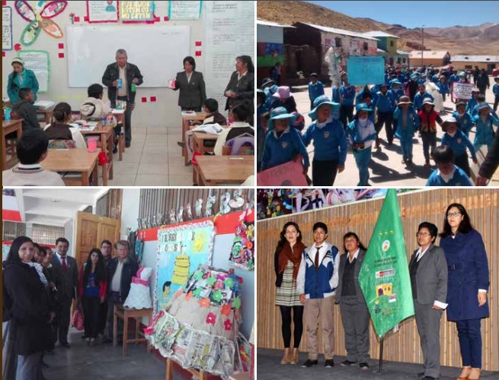

***Fuente: PRODER Y UGEL HUANCAVELICA.***

**ACTIVIDAD 4.1.2. CAPACITACION A LOS BENEFICIARIOS EN BUENAS PRACTICAS EN EL MANEJO DE ECOSISTEMAS.**

La presente acción está vinculada al desarrollo de capacidades de la población de las comunidades campesinas que velan por la recuperación y conservación de los ecosistemas y la provisión de servicios ecosistémicos específicos al entorno de la comunidad. Estas formarán parte de diferentes organizaciones y los comités de gestión de los distritos.

Los cursos de capacitación implican la puesta en marcha de procedimientos metodológicos vinculados con el manejo de plantaciones reforestadas, técnicas de manejo y protección de especies forestales y herbáceas, y manejo de técnicas de pastoreo rotativo y dormideros portátiles.

Las capacitaciones estarán enmarcadas en desarrollar nuevas técnicas en el manejo y conservación de ecosistemas andinos, en un contexto de cambio climático, también se aplicarán metodologías prácticas in-situ.

|  |  |
| --- | --- |
| **Actividad 4.1.2.** | **CAPACITACIÓN A LOS BENEFICIARIOS EN BUENAS PRÁCTICAS EN EL MANEJO DE ECOSISTEMAS.** |
| **Localización** | En los Distritos de Cotaruse, Ihuayllo, Soraya, Chalhuanca, Caraybamba, Capaya, Toraya, Colcabamba, Sañayca |
| **Meta** | * Dictado de 20 **cursos** (05 cursos por año en 04 momentos,) los cursos se impartirán de manera descentralizada a nivel distrital, con la participación libre de pobladores de las comunidades. * Por cada sesión de curso se capacitará a 50 pobladores, llegándose al final del proyecto a un total de 1000 pobladores capacitados en las buenas prácticas del manejo de los ecosistemas.  |  |  |  |  | | --- | --- | --- | --- | | 03.02.02 | CAPACITACION A LOS BENEFICIARIOS EN BUENAS PRACTICAS EN EL MANEJO DE ECOSISTEMAS | Unidad | Cantidad | | 03.02.02.01 | CAPACITACION A LOS BENEFICIARIOS EN BUENAS PRACTICAS EN EL MANEJO DE ECOSISTEMAS | Curso | 10.00 | | 03.02.02.02 | CAPACITACION A LOS BENEFICIARIOS EN BUENAS PRACTICAS EN CONSERVACION DE ECOSISTEMAS | Curso | 10.00 | |
| **Proceso de ejecución y tecnología.** | Actividades:   * Se elaborará un plan de capacitación, el cual debe contener: los objetivos, la metodología, el contenido de los cursos y la planificación para su ejecución. * Los cursos se realizarán en las siguientes temáticas: * Problemática de los ecosistemas andinos, en un contexto de cambio climático * Manejo de bofedales y zonas de aporte: cercado de praderas, revegetación de pastos naturales, restauración de zanjas naturales en bofedales y siembra de pastos introducidos. * Construcción de qochas y acequias colectoras. * Construcción de zanjas de infiltración y plantaciones de conservación. |

**ACTIVIDAD 4.1.3.: CONCURSO DE BUENAS PRACTICAS EN MANEJO DE ECOSISTEMAS**

Los concursos campesinos constituyen un instrumento potente de capacitación, orientado **“APRENDER HACIENDO”,** porque permiten: hallar a los mejores, hacer un adecuado seguimiento y evaluación del desempeño, introducir la competencia y competitividad, fomentar y acelerar la adopción de nuevas prácticas, movilizar recursos locales, promover actividades colectivas y cohesión entre los comuneros, y capitalizar economías locales. Los concursos serán liderados y acompañados por expertos campesinos los cuales serán llamados gestores ambientales comunales.

|  |  |
| --- | --- |
| **Actividad 4.1.3.** | **CONCURSO DE BUENAS PRACTICAS EN MANEJO DE ECOSISTEMAS**   * Acuerdos comunales para la organización de los concursos, en convenio con los gobiernos locales. * Firma de acuerdos y compromisos entre comunidades y los gobiernos locales de los nueve distritos del área de intervención. * Elaboración de las bases del concurso en forma participativa, las cuales deben contener: los objetivos, participantes, temáticas, calificación (jurados) y premiación. * Se realizarán tres concursos e iniciarán al segundo año de ejecución del proyecto y concluirán al cuarto año de la ejecución del proyecto ( año 02, año 03 y año 04). * Como jurados se invitará a profesionales de entidades que trabajan en los temas del concurso y sus gastos serán cubiertos por el proyecto. |
| **Localización** | En los Distritos de Cotaruse, Ihuayllo, Soraya, Chalhuanca, Caraybamba, Capaya, Toraya, Colcabamba y Sañayca de la Provincia de Aymaraes. |
| **Meta** | **CONCURSO DE BUENAS PRACTICAS EN MANEJO DEL ECOSISTEMA**   |  |  |  |  | | --- | --- | --- | --- | | 03.02.06 | CONCURSO DE BUENAS PRACTICAS EN MANEJO DEL ECOSISTEMA | UNIDAD DE MEDIDA | CANTIDAD | | 03.02.06.01 | Difusión Y Socialización Del Concurso | Evento | 2.00 | | 03.02.06.02 | Concurso De Buenas Prácticas En Manejo Del Ecosistema | Concurso | 3.00 | | 03.02.06.03 | Premios de concurso de buenas prácticas en manejo de ecosistemas | Unidad | 18.00 | |
| **Proceso de ejecución y tecnología** | Se realizarán 03 concursos de buenas prácticas de manejo del ecosistema, en donde antes de realizar el concurso se realizará la difusión y socialización de concurso a través de medios radiales, televisivos e impresos, además de entrevistas en los medios de comunicación a los profesionales que llevarán a cabo el concurso; en total se realizarán 02 actividades de difusión durante la duración del proyecto. Se realizarán concursos a nivel de las comunidades, en donde se realizarán actividades que permitan recuperar y conservar los ecosistemas degradados, estos concursos serán realizados anualmente, iniciando en el segundo año de ejecución del proyecto, en total se realizarán 03 concursos intercomunidades.  La premiación se realizará a nivel de mancomunidades, la mancomunidad Cusca y Río Grande; se premiaran a los tres primeros puestos de cada mancomunidad; dado que serán tres concursos el total de premios a entregar será 18, esta premiación consistirá en la entrega de kits de riego, herramientas agrícolas, abonos, libros de actas, útiles escolares, entre otros. A continuación se muestran algunos temas propuestos para la Implementación de los concursos de buenas prácticas de manejo de ecosistemas:Reforestación de bosques nativos con fines de evitar degradación de los bosques.Restauración de áreas con vocación para la conservación de los recursos naturales y o áreas con suelos degradados.Medidas de conservación dentro de los ecosistemas naturales de las comunidadesProtección y Conservación de fauna y flora silvestre. |

**ACTIVIDAD 4.1.4.: CAPACITACIÓN A LOS BENEFICIARIOS EN BUENAS PRACTICAS PARA LA ADAPTACIÓN AL CAMBIO CLIMATICO Y GESTION DE RIESGOS.**

Las capacitaciones en buenas prácticas se realizarán con la finalidad de impulsar a una mejor adaptación a los desafíos que se presentan con el cambio climático y reducir la vulnerabilidad de las comunidades integradas por el Comité de Gestión de Ecosistemas y líderes de la zona; frente a los riesgos naturales y antrópicos, para ello se propone la revaloración de prácticas ancestrales, fomentando la identidad cultural, la adecuada gestión de los recursos naturales.

|  |  |
| --- | --- |
| **Actividad 4.1.4.** | **CAPACITACIÓN A LOS BENEFICIARIOS EN BUENAS PRACTICAS PARA LA ADAPTACIÓN AL CAMBIO CLIMATICO Y GESTION DE RIESGOS.**  **Actividades:**  La temática impartida en los talleres de capacitación incluirá: (i) Conceptos básicos del cambio climático; ii) La importancia de los ecosistemas y su afectación por el cambio climático; iii) Impactos del cambio climático en los medios de vida de la población; iv) Medidas de adaptación basada en ecosistemas para incrementar resiliencia y disminuir vulnerabilidad en comunidades y (v) gestión de riesgos en un contexto de cambio climático y eventos externos. |
| **Localización** | En los Distritos de Cotaruse, Ihuayllo, Soraya, Chalhuanca, Caraybamba, Capaya, Toraya, Colcabamba, Sañayca. |
| **Meta** | |  |  |  |  | | --- | --- | --- | --- | | **03.02.05** | **CAPACITACIÓN A BENEFICIARIOS EN BUENAS PRACTICAS PARA LA ADAPTACIÓN AL CAMBIO CLIMATICO Y GESTION DE RIESGOS** | **UNIDAD DE MEDIDA** | **CANTIDAD** | | 03.02.05.01 | CAPACITACION A BENEFICIARIOS EN BUENAS PRACTICAS PARA LA ADAPTACION AL CAMBIO CLIMATICO Y GESTION DE RIESGOS | Curso | 8.00 | |
| **Proceso de ejecución y tecnología** | * Para la presente actividad de capacitación el proyecto contempla la contratación de un facilitador en buenas prácticas de manejo de ecosistemas el cual previo a sus labores de capacitación deberá de elaborar el plan de capacitación, el cual debe contener: los objetivos, la metodología, el contenido de los cursos y la planificación para su ejecución. * El curso de capacitación se desarrollará de manera descentralizada a nivel distrital, * Se plantea la realización de los siguientes cursos y temáticas:  |  |  |  |  | | --- | --- | --- | --- | | **ITEM** | **DESCRIPCION** | **UNIDAD** | **CANTIDAD** | | **4.1.4.1.** | Capacitación en Identificación de Peligros y sus Áreas de Impacto. | Curso | 01 | | **4.1.4.2.** | Capacitación en Peligro y Exposición a riesgos asociados al cambio climático. | Curso | 01 | | **4.1.4.3.** | Capacitación en Cambios de Clima y cambio en la disponibilidad de los recursos | Curso | 02 | | **4.1.4.4.** | Capacitación en Exposición, Fragilidad y Resiliencia y Adaptación de Ecosistemas. | Curso | 02 | | **4.1.4.5.** | Capacitación en Impacto del Cambio Climático en la Provisión de Servicios Ecosistémicos. | Curso | 01 | | **4.1.4,.6.** | Capacitación en Identificación de áreas Vulnerables. | Curso | 01 | |

**ACTIVIDAD 4.1. 5. CAPACITACION A FUNCIONARIOS EN GESTION, MEDIDAS DE ADAPTACION AL CAMBIO CLIMATICO Y MONITOREO DE ECOSISTEMAS**

**SUB ACTIVIDAD 4.1.5.1.: CAPACITACIÓN A FUNCIONARIOS SOBRE GESTION DE ECOSISTEMAS**

Para realizar una gestión eficiente y sostenible de los ecosistemas es necesario que los funcionarios públicos reciban una adecuada capacitación centrada en el logro de aprendizajes respecto a temas ambientales y generación de instrumentos que faciliten la gobernabilidad ambiental.

En estos cursos también se desarrollarán temas de valoración y pago por servicios ecosistémicos, por lo cual se deberá considerar a las comisiones ambientales municipales en estos cursos de capacitación con la finalidad de promover el dialogo y establecer mecanismos ambientales orientados a la elaboración de instrumentos ambientales y planes de acción que faciliten una adecuada gestión articulada dentro de su jurisdicción.

|  |  |
| --- | --- |
| **Actividad 4.1.5.1** | **CAPACITACIÓN A FUNCIONARIOS SOBRE GESTION DE ECOSISTEMAS**   * Para la ejecución de esta actividad se contratará un experto nacional senior el cual deberá elaborar el plan de capacitación, el cual debe contener: los objetivos, la metodología, el contenido de los cursos y la planificación para su ejecución. |
| **Localización** | En la provincia de Aymaraes |
| **Meta** | |  |  |  |  | | --- | --- | --- | --- | | **04.01.05** | **CAPACITACIÓN A FUNCIONARIOS EN GESTION, MEDIDAS DE ADAPTACIÓN AL CAMBIO CLIMATICO Y MONITOREO DE ECOSISTEMAS** | **UNIDAD DE MEDIDA** | **CANTIDAD** | | 04.01.05.01 | CAPACITACION A FUNCIONARIOS SOBRE GESTION DE ECOSISTEMAS | CURSO | 8.00 | |
| **Proceso de ejecución y tecnologías** | * El desarrollo de los cursos de capacitación se realizará de manera descentralizada a nivel distrital, con el propósito de ampliar y profundizar los conceptos y características técnicas de las tecnologías, los cursos se dictarán en 8 momentos, durante de la ejecución del proyecto,   Se realizarán los siguientes cursos y temáticas:   |  |  |  |  | | --- | --- | --- | --- | | **ITEM** | **DESCRIPCION** | **UNIDAD** | **CANTIDAD** | | **1.** | CAPACITACIÓN SOBRE GESTIÓN DEL ECOSISTEMA | CURSO TALLER | 02 | | **2.** | CAPACITACIÓN EN PLANIFICACIÓN LOCAL | CURSO TALLER | 01 | | **3.** | CAPACITACIÓN EN INSTRUMENTOS DE GESTIÓN Y PLANES VNCULADOS CON LA GESTIÓN DEL TERRITORIO | CURSO TALLER | 01 | | **4.** | CAPACITACIÓN EN ORDENAMIENTO TERRITORIAL | CURSO TALLER | 01 | | **5.** | CAPACITACIÓN EN LA ACTUALIZACIÓN DE ESTATUTOS, REGLAMENTOS Y FORMALIZACIÓN DE COMITES DE GESTIÓN DE ECOSISTEMAS | CURSO TALLER | 01 | | **6.** | . CAPACITACIÓN EN VALORACIÓN Y PAGO POR SERVICIOS ECOSISTÉMICOS | CURSO TALLER | 02 | |
| **Tecnología** | En los talleres de capacitación se utilizaran materiales adecuados, personal calificado para el curso taller, enseñanza con ejemplos en campo y seguimiento de actividades. |

**SUB ACTIVIDAD: 4.1.5.2. CAPACITACIÓN A FUNCIONARIOS SOBRE LAS MEDIDAS DE ADAPTACIÓN AL CAMBIO CLIMATICO EN LA GESTIÓN DE ECOSISTEMA.**

La Capacitación sobre las medidas de adaptación al cambio climático están orientadas a reducir la vulnerabilidad de los ecosistemas ante los efectos del cambio climático.

Crear conciencia entre los funcionarios públicos, es el primer paso para fortalecer las capacidades frente al cambio climático. Para ello se proponen realizar cursos de desarrollo de políticas e instrumentos de planificación, formulación de proyectos ambientales y financiamiento de estos, así mismo es importante tener en cuenta el desarrollo de conocimiento científico y tecnológico que será impulsado por medio de estudios de investigación en ecosistemas, vulnerabilidad de estos frente al cambio climático, caracterización y disponibilidad hídrica.

|  |  |
| --- | --- |
| **Actividad 4.1.5.2.** | **CAPACITACIÓN A FUNCIONARIOS SOBRE LAS MEDIDAS DE ADAPTACIÓN AL CAMBIO CLIMATICO EN LA GESTIÓN DE ECOSISTEMA.**   * Para la ejecución de esta actividad se contratará un experto nacional senior el cual deberá elaborar el plan de capacitación, el cual debe contener: los objetivos, la metodología, el contenido de los cursos y la planificación para su ejecución. * Desarrollo de los cursos de capacitación con el propósito de ampliar y profundizar los conceptos y características técnicas de las tecnologías, los cursos se dictarán en 4 momentos, el primero al inicio de la ejecución del proyecto, Segundo año, tercer y cuarto año , cuando existen avances de la implementación de las tecnologías. |
| **Localización** | En el Distrito de Chalhuanca. |
| **Meta** | Participarán funcionarios de entidades estatales que están inmersas en la protección del medio ambiente de los distritos y provincia de Aymaraes, se capacitará a 35 funcionarios por cada curso   |  |  |  |  | | --- | --- | --- | --- | | **04.01.05** | **CAPACITACIÓN A FUNCIONARIOS EN GESTION, MEDIDAS DE ADAPTACIÓN AL CAMBIO CLIMATICO Y MONITOREO DE ECOSISTEMAS** | **UNIDAD DE MEDIDA** | **CANTIDAD** | | 04.01.05.02 | CAPACITACION A FUNCIONARIOS SOBRE MEDIDAS DE ADAPTACION AL CAMBIO CLIMATICO EN LA GESTION DE ECOSISTEMAS | CURSO | 4.00 | |
| **Proceso de ejecución** | |  |  |  |  | | --- | --- | --- | --- | | **ITEM** | **DESCRIPCION** | **UNIDAD** | **CANTIDAD** | | **1.** | CAPACITACIÓN SOBRE IMPACTOS DEL CAMBIO CLIMÁTICO Y ANALISIS DE VULNERABILIDAD | CURSO | 01 | | **2.** | CAPACITACIÓN EN LA FORMULACIÓN E IMPLMENTACIÓN DE POLÍTICAS PÚBLICAS, PLANEAMIENTOS Y GOBERNANZA | CURSO | 01 | | **3.** | CAPACITACIÓN EN INSTUTUCIONALIDAD Y GOBERNANZA PARA EL CAMBIO CLÍMÁTICO | CURSO | 01 | | **4.** | CAPACITACIÓN EN PROYECTOS DE INVERSIÓN – FUNCIÓN AMBIENTE. | CURSO | 01 | |
| **Tecnologías** | En los talleres de capacitación se utilizaran materiales adecuados, personal calificado para el curso - taller, enseñanza con ejemplos en campo y seguimiento de actividades. |

**SUB ACTIVIDAD 4.1.5.3. DESARROLLO DE CAPACIDADES A FUNCIONARIOS PARA EL MONITOREO Y SEGUIMIENTO DE LOS ECOSISTEMAS Y SUS SERVICIOS ECOSISTEMICOS.**

Las acciones que comprenden el desarrollo de capacidades están orientadas a garantizar la sostenibilidad del proyecto; este sub componente se orienta al monitoreo y seguimiento de los ecosistemas y sus servicios ecosistémicos involucrados en el proyecto.

Mediante el desarrollo de cursos talleres en ecosistemas a los Funcionarios de la entidades Públicas y Privadas directas en la sostenibilidad del proyecto, dichos talleres orientara y fortalecerá acciones de seguimiento y monitoreo de los Ecosistemas y sus Servicios Ecosistémicos en estrecha coordinación y articulación con el Comité de Gestión de Ecosistemas de cada Distrito integrada a la Comisión Ambiental Municipal y la Comisión Ambiental Municipal a nivel Provincial, las cuales generara dichas acciones de seguimiento y monitoreo para la sostenibilidad del proyecto.

|  |  |
| --- | --- |
| **Actividad 4.1.5.3.** | **DESARROLLO DE CAPACIDADES A FUNCIONARIOS PARA EL MONITOREO Y SEGUIMIENTO DE LOS ECOSISTEMAS Y SUS SERVICIOS ECOSISTEMICOS.**   * Para la ejecución de esta actividad se contratará un experto nacional senior el cual deberá elaborar el plan de capacitación, el cual debe contener: los objetivos, la metodología, el contenido de los cursos y la planificación para su ejecución. |
| **Localización** | En el Distrito de Chalhuanca, Abancay. |
| **Meta** | Participarán funcionarios de entidades estatales que están inmersas en la protección del medio ambiente de los distritos y provincia de Aymaraes, se capacitará a 35 funcionarios por cada curso   |  |  |  |  | | --- | --- | --- | --- | | **04.01.05** | **CAPACITACIÓN A FUNCIONARIOS EN GESTION, MEDIDAS DE ADAPTACIÓN AL CAMBIO CLIMATICO Y MONITOREO DE ECOSISTEMAS** | **UNIDAD DE MEDIDA** | **CANTIDAD** | | 04.01.05.03 | DESARROLLO DE CAPACIDADES A FUNCIONARIOS PARA EL MONITOREO Y SEGUIMIENTO DEL ECOSISTEMA Y SUS SERVICIOS ECOSISTEMICOS | CURSO | 4.00 | |
| **Proceso de ejecución** | * Desarrollo de los cursos de capacitación con el propósito de ampliar y profundizar los conceptos y características técnicas de las tecnologías, los cursos se dictarán en 4 momentos, el primero al inicio de la ejecución del proyecto, Segundo año, tercer y cuarto año , cuando existen avances de la implementación de las tecnologías. Se realizarán los siguientes cursos y temáticas:  |  |  |  |  | | --- | --- | --- | --- | | **ITEM** | **DESCRIPCION** | **UNIDAD** | **CANTIDAD** | | **1.** | SEGUIMIENTO Y MONITOREO DE CONSERVACIÓN, USO Y APROVECHAMIENTO SOSTENIBLES DE LOS ECOSISTEMAS | CURSO | 01 | | **2.** | SEGUIMIENTO Y MONITOREO DE CONSERVACIÓN Y PROTECCIÓN DE LOS ECOSISTEMAS | CURSO | 01 | | **3.** | SEGUIMIENTO Y MONITOREO A LOS PROGRAMAS DE IMPLEMENTACIÓN DE POLITICAS PUBLICAS AMBIENTALES | CURSO | 01 | | **4.** | SEGUIMIENTO Y MONITOREO SOBRE INSTRUMENTOS DE GESTIÓN EN LA IMPLMENTACIÓN DE ACCIONES AMBIENTALES | CURSO | 01 | |
| **Tecnologías** | En los talleres de capacitación se utilizaran materiales adecuados, personal calificado para el curso taller, enseñanza con ejemplos en campo y seguimiento de actividades. |

**ACCION 4.2.: ACOMPAÑAMIENTO Y ASISTENCIA TÉCNICA EN BUENAS PRÁCTICAS EN MANEJO DE ECOSISTEMAS.**

**ACTIVIDAD 4.2.1.: ACOMPAÑAMIENTO Y ASISTENCIA TECNICA A POBLACIÓNES RECEPTORAS DE SERVICIOS DEL ECOSISTEMA.**

El desarrollo del acompañamiento y asistencia técnica ambiental comprende la promoción de deberes y derechos ambientales, del cambio de comportamiento y la adopción de prácticas ambientales apropiadas y, principalmente, la participación de las personas en la mejora ambiental, fortaleciendo el liderazgo comunitario en la conservación y cuidado de su entorno natural.

Para ello, las municipalidades pueden habilitar mecanismos formales de participación que promuevan la intervención activa y responsable de la ciudadanía en las actividades priorizadas por el municipio, así como su participación en las decisiones ambientales de la localidad. En este sentido la implementación de esta actividad promueve la participación ciudadana a través de las siguientes actividades: **FORMACIÓN DE GESTORES AMBIENTALES.**

El promover la formación de gestores ambientales es un mecanismo formal de participación ciudadana, donde las municipalidades y el Comité de Gestión del Ecosistema promueven a nivel local y regional la intervención de las personas interesadas en el mejoramiento ambiental efectivo de sus localidades, fortaleciendo así el liderazgo comunitario para que las municipalidades y los comités de Gestión del Ecosistema puedan cumplir mejor con sus funciones ambientales, entre ellas, las de difundir información y educar a los vecinos, ejecutar actividades puntuales o pequeños proyectos de mejoramiento ambiental, participar en campañas preventivas o promocionales o, en general, hacer que las políticas o instrumentos de gestión municipales sean accesibles y aplicables a escala de los barrios, las familias y las personas.

Así mismo contribuye a fortalecer el liderazgo comunitario e identidad colectiva para incidir en la mejora de las condiciones de vida de la comunidad, reforzando su sentido de pertenencia para motivarlos a la acción. Adicionalmente, también aporta al control público (de los ciudadanos y comuneros) sobre la gestión ambiental local (pública o privada), sea vía alertas ambientales (preventivas de riesgos o problemas), denuncias ambientales (por posibles incumplimientos, faltas, infracciones o hasta posibles delitos) o, de modo proactivo, propone iniciativas o ideas de proyectos.

La presente actividad de asistencia técnica usara la evidencia empírica y dinámicas prácticas para describir de mejor manera el manejo del ecosistema. Para ello, se recomienda la delimitación de un espacio (parcela demostrativa) en donde se hará la demostración de la ejecución de diferentes actividades.

Jornadas de trabajo en espacios efectivos para la asistencia técnica, aplicando la metodología de “**APRENDER HACIENDO**”.

Se trata de un proceso de capacitación a líderes y lideresas de las comunidades campesinas, para convertirlos en expertos, en el manejo y conservación de ecosistemas andinos. El programa tendrá los enfoques de interculturalidad y relaciones de género, y estará conformado por cuatro módulos de capacitación, que se dictará secuencialmente, en cada distrito de intervención; transferencia de los conocimientos será eminentemente práctico - vivencial, aplicando el antiguo proverbio **“LO QUE OIGO LO OLVIDO, LO QUE DIGO LO RECUERDO, LO QUE HAGO LO SÉ”.**

La temática a desarrollar será la misma de los cursos de capacitación, con la diferencia que será más profunda, con mayor tiempo y los participantes tendrán la oportunidad de poner en práctica sus conocimientos en campo, para lo último se aprovecharán la implementación de las tecnologías. En todos los módulos habrá tres momentos; un primer momento para la exposición de manera visual y dialogada los contenidos; un segundo momento de aplicación práctica en campo; y un tercer momento para la retroalimentación, de la parte teórica y práctica. Para mayor detalle revisar el Plan de Capacitación en temas técnicos y de gestión.

|  |  |
| --- | --- |
| **Actividad 4.2.1.1** | **4.2.1.1. Capacitación y certificación a Gestores Ambientales**  Para esta actividad se seleccionará a los pobladores que han adquirido conocimiento en la conservación del medio ambiente, de todas las comunidades, una vez seleccionados se le capacitará en 04 cursos de capacitación, luego se evaluará y certificará como Gestores ambientales; 01 gestor ambiental por comunidad como mínimo.   * Para la capacitación y certificación se deberá seleccionar a líderes y lideresas designados por sus comunidades. * Cada curso tendrá la duración de dos días como mínimo y se realizarán en lugares que presten las condiciones favorables para combinar la parte teórica y práctica, así como las condiciones logísticas.   **4.2.1.2. Elaboración y organización del plan de acción a desarrollar de forma participativa**  Con la finalidad de realizar la asistencia técnica en buenas prácticas en manejo de ecosistemas se elaborará el plan de acción de forma participativa a nivel distrital y/o comunal, donde se planteará la ejecución de prácticas conservacionistas a nivel comunal dentro de los ecosistemas, se realizarán a través de talleres distritales en total 09 talleres.   * Elaboración del plan de acción de forma participativa para el manejo y conservación de ecosistemas andinos.  1. El proyecto responsable de ejecución, comité de gestión de ecosistemas y la municipalidad, articularan acciones en la elaboración del plan, el cual se programará e implementará las acciones necesarias que aseguren el despliegue, operación y efectividad del en coordinación con las áreas municipales que tienen competencia en formación de gestores ambientales. 2. Realizar las coordinaciones internas oportunas para el debido aporte de los comités de gestión de ecosistemas con referencia a gestores ambientales. 3. Establecer un cronograma actividades de manera articulada. 4. Articular a las personas y entidades que opten por apoyar el trabajo. 5. Incluir en la programación local las acciones de reconocimiento público al desempeño promocional.   **4.2.1.3. Asistencia técnica con gestores ambientales comunales.**  Para realizar esta actividad se tomará los servicios de 06 Gestores Ambientales (los mismos que fueron capacitados y certificados en la actividad 4.2.1.1.) durante 4.5 años los cuales realizarán las labores de acompañamiento, asistencia técnica y extensión ambiental en las comunidades de los 09 distritos del ámbito; además tendrán la labor de realizar el apoyo en todas la coordinaciones que se realicen dentro del proyecto, con el fin de que los gestores puedan desplazarse sin ninguna dificultad contarán con motocicletas y otros equipos que el proyecto les proveerá.   * Presentación del plan en las asambleas comunales, para su aprobación y designación de sus participantes, de acuerdo al perfil presentado por el equipo técnico del proyecto.   A continuación se detalla el perfil :   1. Tener experiencia en al menos una buena práctica ambiental específica o estar altamente dispuesto a aplicar mejores prácticas ambientales a nivel personal o familiar. 2. Tener gran motivación a la acción colectiva vecinal o comunitaria. 3. Poseer prestigio o una reconocida trayectoria de vocación de servicio público, vecinal o comunitario. 4. Contar con disponibilidad permanente para superarse y capacitarse en conocimientos y habilidades temáticas ambientales, metodológicas o instrumentales y también personales. 5. Tener capacidad de generar iniciativas y emprendimientos para mejorar su entorno ambiental local. 6. Tener respuestas de acción ambiental efectivas a través de labores organizativas y operacionales. 7. Ser hábil para relacionarse y coordinar con representantes comunitarios o institucionales. |
| **Localización** | En los Distritos de Cotaruse, Ihuayllo, Soraya, Chalhuanca, Caraybamba, Capaya, Toraya, Colcabamba, Sañayca |
| **Meta** | |  |  |  |  | | --- | --- | --- | --- | | 04.02.01 | ACOMPAÑAMIENTO Y ASISTENCIA TECNICA A POBLACIÓNES RECEPTORAS DE SERVICIOS DEL ECOSISTEMA | UNIDAD DE MEDIDA | CANTIDAD | | 04.02.01.01 | CAPACITACIÓN Y CERTIFICACIÓN A GESTORES AMBIENTALES | CURSO | 4.00 | | 04.02.01.02 | ELABORACIÓN Y ORGANIZACIÓN DEL PLAN DE ACCIÓN A DESARROLLAR DE FORMA PARTICIPATIVA | TALLER | 9.00 | | 04.02.01.03 | ASISTENCIA TECNICA CON GESTORES AMBIENTALES COMUNALES | GLB | 1.00 |   **Distribución de Gestores Ambientales por distritos**     |  |  |  | | --- | --- | --- | | **N°** | **Distritos** | **Cantidad de gestores** | | 1 | Soraya | 1 | | 2 | Ihuayllo | | 3 | Capaya | | 4 | Colcabamba | 1 | | 5 | Toraya | | 6 | Sañayca | 1 | | 7 | Chalhuanca | | 8 | Caraybamba | 1 | | 9 | Cotaruse | 2 | |  | **Total** | **6** | |
| **Proceso de ejecución y tecnología** | Estrategias de desarrollo de Módulos.     * Asistencia Técnica en Manejo en Conservación de Ecosistemas. * Asistencia Técnica en Pastoreo Rotativo. * Asistencia Técnica en Manejo de Pastos Naturales. * Asistencia Técnica en Manejo y Uso del Suelo |

**ACCION 4.3. FORTALECIMIENTO DE COMITES PARA LA GESTIÓN DE LOS ECOSISTEMAS**

**ACTIVIDAD 4.3.1. CONFORMACIÓN Y FORTALECIMIENTO DE COMITÉS DE GESTIÓN DE ECOSISTEMAS COMUNAL**

El objetivo del comité de gestión de ecosistemas es un espacio de discusión sobre el rol del manejo y conservación de ecosistemas en la prevención del riesgo de desastres y la adaptación al cambio climático, y su inclusión en programas y políticas públicas

El rol del manejo y conservación de ecosistemas en la prevención del riesgo de desastres y su vínculo con la adaptación al cambio climático; y la gestión de tierras forestales para disminuir la dispersión y ocurrencia de incendios mediante silvicultura preventiva y restauración de bosques nativos.

En función a la intervención del área del estudio se tiene 09 distritos, la conformación del comité de Gestión de Ecosistemas será implementado a nivel comunal; teniendo como Base los COGEBOS conformados y organizados durante la ejecución del proyecto de Bosque Manejados.

La propuesta técnica a plantearse en función al Diagnóstico realizado es asegurar la sostenibilidad del proyecto, se plantea la conformación de **31 COMITE DE GESTION DE ECOSISTEMAS,** en las 31 comunidades de intervención.

Así mismo es importante el mapeo de Actores según la institución de que se trate y la estructura orgánica que corresponda, se identificará los actores claves: Asesores Ambientales, Directores, Gerentes, Jefes, Encargados y Técnicos, etc.

La conformación de 31 Comités estará integrada de actores directos (Alcalde Distrital, Gerencia de Medio Ambiente, Presidentes Comunales y/o Comuneros); es como se detalla:

1. Presidente Presidente Comunal y/o Comunero (a)
2. Vice Presidente Gerencia de Medio Ambiente - Comunero (a)
3. Secretario Comunero (a)
4. Vocal 1 Comunero (a) – Sector 1
5. Vocal 2 Comunero (a) – Sector 2
6. Vocal 3 Comunero (a) – Sector 3

En función al análisis realizado es promover que estos espacios como la Comisión Ambiental Regional CAR y la Comisión Ambiental Municipal – CAM sean instancias de gestión ambiental encargadas de coordinar y concertar la Política Ambiental de sus jurisdicciones. Teniendo la finalidad de promover el diálogo y el acuerdo entre los sectores público y privado y la sociedad civil

Las funciones ambientales a cargo de los gobiernos locales, se ejercen en forma coordinada, descentralizada y desconcentrada, con sujeción a la Política Nacional del Ambiente, al Plan Nacional de Acción Ambiental y a las normas, instrumentos y mandatos de carácter transectorial.

Los Gobiernos Locales provinciales y distritales, ejercen sus funciones ambientales sobre la base de sus normas correspondientes, en concordancia con las políticas, normas y planes nacionales, sectoriales y regionales, en el marco de los principios que norman la gestión ambiental.  
Los Gobiernos Locales provinciales y distritales deben implementar el Sistema Local de Gestión Ambiental, sobre la base de los órganos que desempeñan diversas funciones ambientales que atraviesan el Gobierno Local y con la participación de la sociedad civil.

En función a la conformación de los 31 comités de gestión de ecosistemas a nivel Comunal se resume a 01 **COMISIÓN AMBIENTAL MUNICIPAL** a nivel Provincial, es como se detalla:

Integrantes:

* + - 1. Alcalde Provincial
      2. Alcaldes Distritales
      3. Instituciones Públicas y Privadas
      4. Institutos Pedagógicos.
      5. Universidades

**Comisión Ambiental Municipal de Gestión de Ecosistemas**

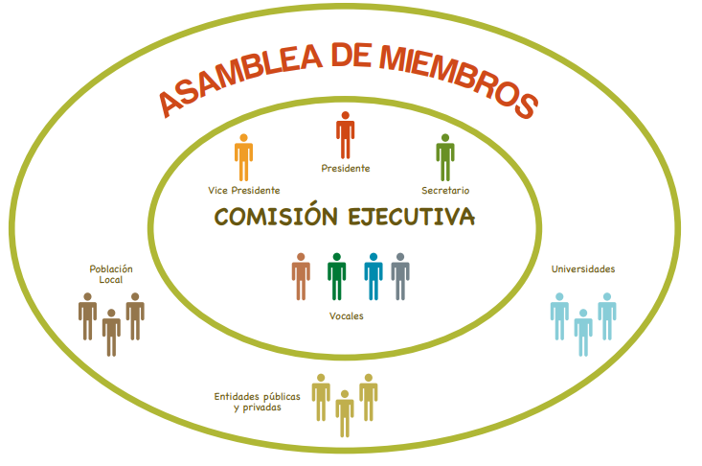

**COMISION AMBIENTAL MUNCIPAL - CAM**

**La Comisión Ambiental Municipal – CAM**

Es la instancia de gestión ambiental creada por las municipalidades encargada de la coordinación y la concertación de la política ambiental local , promoviendo el diálogo y el acuerdo entre los actores locales. Está compuesta por aquellos actores del nivel local tanto del sector público, como del sector privado y la sociedad civil. Son creadas y/o reconocidas por ordenanzas, las cuales establecen su composición y funciones. La Comisión Ambiental Municipal articula las Políticas Ambientales Locales con las CAR y el MINAM.

**Funciones de la Comisión Ambiental Municipal**

* Concertar la política ambiental local para la implementación del SLGA.
* Construir participativamente el Plan y la Agenda Ambiental Local que serán aprobados por l Municipalidad.
* Lograr compromisos concretos de las instituciones integrantes en base a una visión compartida.
* Elaborar propuestas para el funcionamiento, aplicación y evaluación de los instrumentos de gestión ambiental y la ejecución de políticas ambientales.
* Facilitar el tratamiento apropiados para la resolución de conflictos ambientales.
* Participación y representación en la instancia regional.
* Promover diversos mecanismos de participación de la sociedad civil en la gestión ambiental.

A continuación se consideran las actividades:

1. Creación del Comité de Gestión de Ecosistemas
2. Planificación participativa para la Gestión de Ecosistemas
3. Implementación y ejecución del Plan de Gestión de Ecosistemas
4. Monitoreo, seguimiento y evaluación.

|  |  |
| --- | --- |
| **Actividad 4.3.1.1.**  **Actividad 4.3.1.2.** | **Conformación de comités de gestión de ecosistemas comunal**  El Comité de Gestión es un espacio de participación ciudadana de gran importancia para la gestión de los Ecosistemas.  Estará conformado por comuneros, autoridades comunales y/o distritales de las 31 comunidades (sectores) con el único objetivo de conservar los ecosistemas y el medio ambiente en beneficio de su calidad de vida y del futuro de las siguientes generaciones:   * Integrantes convocados voluntariamente para vigilar, proteger y conservar sus áreas naturales. * Asamblea de Constitución del comité de gestión de riesgos y conformación de Brigadas por Distritos (Comunidades y Sectores).   La finalidad es que las comunidades se empoderen de la gestión de los ecosistemas y de que el proyecto tenga la sostenibilidad adecuada, se conformara estos 31 comités de gestión comunal dentro del ámbito del proyecto, esta conformación se realizará a través de 09 talleres distritales.  En las comunidades en donde se tienen formados comités que velan por el medio ambiente, se optará por absorber a estos comités (COGEBOS) y darles las herramientas adecuadas para la gestión del ecosistema.  **Capacitación De Comités De Gestión De Los Ecosistemas Comunal**  Esta actividad los realizarán los gestores ambientales apoyados con un facilitador en buenas prácticas de manejo de ecosistemas, en total se realizarán 09 talleres a nivel distrital, donde participarán preferentemente los pobladores que forman parte de los comités de gestión.  El Comité de Gestión de Ecosistemas elaborará un Diagnóstico de necesidades de capacitación con la finalidad de identificar las capacidades sobre gestión ambiental existentes en los integrantes del comité.  Se preparará un plan de capacitaciones priorizando del Diagnóstico de necesidades de capacitación realizado, se realizará las gestiones para fortalecer las capacidades de los miembros del Comité de Gestión de Ecosistemas para formarlos como facilitadores/multiplicadores de estos conocimientos. |
| **Definición de la Acción** | * Conformación de 31 Comités de Gestión de Riesgos en las 31 Comunidades de Intervención, para la adecuada gestión de los impactos ambientales en la etapa de inversión del proyecto. * Capacitación de comités de gestión de los ecosistemas comunal |
| **Localización** | En los Distritos de Cotaruse, Ihuayllo, Soraya, Chalhuanca, Caraybamba, Capaya, Toraya, Colcabamba, Sañayca. |
| **Meta** | **CONFORMACION DE 31 COMITÉ DE GESTIÓN DE ECOSISTEMAS:**   |  |  |  |  | | --- | --- | --- | --- | | 04.03.01 | CONFORMACIÓN Y FORTALECIMIENTO DE COMITÉS DE GESTIÓN DE ECOSISTEMAS COMUNAL | UNIDAD DE MEDIDA | CANTIDAD | | 04.03.01.01 | CONFORMACIÓN DE COMITÉS DE GESTIÓN DE ECOSISTEMAS COMUNAL | TALLER | 31.00 | | 04.03.01.02 | CAPACITACIÓN DE COMITES DE GESTIÓN DE LOS ECOSISTEMAS COMUNAL | TALLER | 9.00 | |
| **Proceso de ejecución** | 1. **Conformación del Comités de Gestión de Ecosistemas :**   El Comité de Gestión es un espacio de participación ciudadana de gran importancia para la gestión de los Ecosistemas. Estará conformado por todas los sectores que se identifique en el Distrito, con el único objetivo de conservar el medio ambiente en beneficio de su calidad de vida y del futuro de las siguientes generaciones.   * Integrantes convocados voluntariamente para vigilar, proteger y conservar sus áreas naturales. * Asamblea de Constitución del comité de gestión de riesgos y conformación de Brigadas por Distritos (Comunidades y Sectores). |
| **Tecnologías** | * Guía Del Sistema Nacional De Gestión Ambiental (facilita el cumplimiento de los objetivos ambientales de las entidades públicas mediante mecanismos de coordinación y participación). * Política Nacional del Ambiente. |

**ACTIVIDAD 4.3.2. GESTION DE RIESGOS PARA LA CONSERVACIÓN DE ECOSISTEMAS**

Los ecosistemas incluyen bosques de especies nativas y exóticas, tolares, pajonales, bofedales, que pueden ayudar a prevenir o mitigar los riesgos: los bosques reducen el riesgo de aludes y deslizamientos de tierra. Los ecosistemas saludables reducen la vulnerabilidad de las personas a los desastres mediante el apoyo a los medios de vida y la satisfacción de las necesidades básicas de alimento, agua, combustible y refugio. Los ecosistemas permiten a las comunidades vulnerables ser más resistentes a los desastres.

Como una solución de reducción de riesgos de desastres es promover enfoques basados en ecosistemas la gestión de cuencas hidrográficas, la gestión de áreas protegidas como medio para reducir el riesgo de desastres y aumentar la resiliencia de las comunidades vulnerables.

La conservación y manejo de ecosistemas en la resiliencia y reducción del Riesgo de Desastres ha sido reconocido y promovido cada vez más en la última década. La infraestructura natural proporciona protección física contra eventos climáticos extremos, como las inundaciones, la erosión costera, las marejadas y ciclones, los incendios forestales y las sequías.

|  |  |
| --- | --- |
| **Actividad 4.3.2.1.**  **Actividad 4.3.2.2.**  **Actividad 4.3.2.3.**  **Actividad 4.3.2.4.** | **Elaboración del plan de respuesta ante peligros asociados al cambio climático**  En esta actividad se realizará 31 planes de respuesta 01 plan por comunidad, estos planes se actualizarán al tercer año, en total se generaran 62 planes; estos planes serán realizados por un consultor, el mismo que deberá realizar reuniones de trabajo con los comités de gestión.  **Planificación participativa para la respuesta ante peligros asociados al cambio climático**  El objetivo del taller es generar un espacio de discusión sobre el rol del manejo y conservación de ecosistemas en la prevención del riesgo de desastres y la adaptación al cambio climático, y su inclusión en programas y políticas públicas. Entre los principales puntos de discusión del taller están: el Marco de Sendai para la Reducción del Riesgo de Desastres 2015-2030; el rol del manejo y conservación de ecosistemas en la prevención del riesgo de desastres y su vínculo con la adaptación al cambio climático; y la gestión de tierras forestales para disminuir la dispersión y ocurrencia de incendios mediante silvicultura preventiva y restauración de bosques nativos.  La planificación participativa se realizará en talleres a nivel de las 02 mancomunidades, se realizarán cada 4 meses durante 4 años; en total se realizarán 24 talleres participativos.  **Implementación y ejecución del plan de respuesta**  Es el conjunto de acciones operativas que permitan prevenir, controlar y mitigar los riesgos identificados en el proceso de planeamiento.  Con esta actividad se implementará a los comités de gestión; esta implementación se realizará con la finalidad de que los comités puedan dar una rápida respuesta ante los peligros asociados al cambio climático.  Se implementará con equipos contra incendios forestales, debido a que los incendios han sido frecuentes dentro del ámbito y en su mayoría de los casos son controlables.  **Monitoreo, seguimiento y evaluación**  Con la finalidad de que las comunidades se empoderen de la gestión de los ecosistemas y de que el proyecto tenga la sostenibilidad adecuada, se formará comités de gestión comunal en todas las comunidades dentro del ámbito del proyecto, esta actividad se realizará a través de 09 talleres distritales.  En las comunidades en donde se tienen formados algunos comités que velan por el medio ambiente, se optará por absorber a estos comités y darles las herramientas de gestión necesarias para la correcta gestión del ecosistema.  El monitoreo seguimiento y evaluación se realizará con personal propio del proyecto el cual contará con el apoyo de un profesional consultor con el que realizarán las visitas in situ para constatar sobre las acciones de gestión de riesgos que se están realizando por cada comité de Gestión de ecosistemas; además de ello se realizarán 09 talleres conjuntamente con los comités de gestión de ecosistemas los cuales servirán para realizar una autoevaluación de todas las acciones empleadas para la obtención de los logros propuestos. |
| **Definición de la Acción** | Gestión de riesgos para la conservación de los ecosistemas; para la adecuada gestión de los impactos ambientales en la etapa de inversión del proyecto. |
| **Localización** | En los Distritos de Cotaruse, Ihuayllo, Soraya, Chalhuanca, Caraybamba, Capaya, Toraya, Colcabamba, Sañayca |
| **Meta** | **GESTION DE RIESGOS PARA LA CONSERVACIÓN DE ECOSISTEMAS:**   |  |  |  |  | | --- | --- | --- | --- | | 04.03.02 | GESTION DE RIESGOS PARA LA CONSERVACIÓN DE ECOSISTEMAS | UNIDAD DE MEDIDA | CANTIDAD | | 04.03.02.01 | ELABORACIÓN DEL PLAN DE RESPUESTA ANTE PELIGROS ASOCIADOS AL CAMBIO CLIMÁTICO | DOCUMENT0 | 62.00 | | 04.03.02.02 | PLANIFICACIÓN PARTICIPATIVA PARA LA RESPUESTA ANTE PELIGROS ASOCIADOS AL CAMBIO CLIMÁTICO | TALLER | 24.00 | | 04.03.02.03 | IMPLEMENTACIÓN Y EJECUCIÓN DEL PLAN DE RESPUESTA | UNIDAD | 31.00 | | 04.03.02.04 | MONITOREO, SEGUIMIENTO Y EVALUACIÓN | TALLER | 9.00 | |
| **Proceso de ejecución** | * 1. **Elaboración del Plan de Respuesta Ante Peligros Asociados al Cambio Climático.**   Los planes de respuesta a los riesgos presentan como entradas el plan de gestión de riesgos y el registro de riesgos. Como salida aporta las actualizaciones al plan para la dirección del proyecto y las actualizaciones de los documentos de los proyectos.   1. **Planificación participativa para la respuesta ante peligros asociados al cambio climático**   Es el proceso participativo de diagnóstico, planeamiento, definición de procesos seguimiento, control y evaluación de las acciones en la gestión de riesgos.  Se empleara todos las técnicas de facilitación como: lluvias de ideas, uso de tarjetas, papelotes, grupos focales, material audiovisual, mapas parlantes, dinámicas, socio dramas, etc. y se seguirá las siguientes actividades:   * 1. **Taller de elaboración del Plan de Gestión de Riesgo:** Es el evento en la que los actores realizan acciones de diagnóstico, planeamiento, definición de procesos seguimiento, control y evaluación del plan de gestión de riesgo.   2. **Sistematización y planteamiento técnico:** Es el proceso de ordenamiento de ideas, propuestas, planteamientos desde el punto de vista técnico y científico con participación de profesionales involucrados en la temática forestal.   3. **Taller de aprobación y conformación de brigadas**: Evento en el cual se realizara la socialización, validación de la coherencia entre el plan participativo y el planteamiento técnico con la finalidad dejar en claro ambas propuestas para luego conformar las brigadas de apoyo para su implementación.   **3. Implementación y Ejecución del Plan de Respuesta**  Se realiza de acuerdo al plan de gestión de riesgos con la participación directa de los beneficiarios e instituciones públicas y privadas que tiene ámbito de intervención; como propuesta se plantea desarrollar algunos talleres de sensibilización como:   * **Taller de sensibilización contra Incendios:** Durante el taller se desarrollaran los siguientes temas: charla de orientación sobre causas y consecuencias de incendios, identificación de riesgos potenciales de la zona de intervención, planteamiento de alternativas de prevención y control contra incendios y organización para la prevención y control (conformación de brigadas), elaboración del plan de acción y cronograma de acciones de prevención, toma de acuerdos y compromisos. * **Taller de sensibilización contra Granizadas:** Durante el taller se desarrollaran los siguientes temas: charla de orientación sobre causas y consecuencias de granizadas, identificación de riesgos potenciales de la zona de intervención, planteamiento de alternativas de prevención y organización para la prevención contra granizadas (conformación de brigadas), elaboración del plan de acción y cronograma de acciones de prevención, toma de acuerdos y compromisos. * **Taller de sensibilización contra Heladas:** Durante el taller se desarrollaran los siguientes temas: charla de orientación sobre causas y consecuencias de heladas, identificación de riesgos potenciales de la zona de intervención, planteamiento de alternativas de prevención, organización para la prevención contra heladas (conformación de brigadas), elaboración del plan de acción y cronograma de acciones de prevención, toma de acuerdos y compromisos. * **Taller de sensibilización contra Sequias:** Durante el taller se desarrollaran los siguientes temas: charla de orientación sobre causas y consecuencias de Sequias, identificación de riesgos potenciales de la zona de intervención, planteamiento de alternativas de prevención, organización para la prevención de sequias (conformación de brigadas), elaboración del plan de acción y cronograma de acciones de prevención, toma de acuerdos y compromisos.   **4. Monitoreo, Seguimiento y Evaluación.**  Es el acto de acompañamiento, seguimiento y evaluación de las actividades planificadas con la finalidad de orientar la buena ejecución del plan de gestión de riesgos.  En talleres participativos se definirán los mecanismos de seguimiento y evaluación de la ejecución del plan de gestión de riesgos. |
| **Tecnologías** | * En los talleres se utilizaran materiales adecuados, personal calificado para el taller, enseñanza con ejemplos en campo y seguimiento de actividades. * Guía Del Sistema Nacional De Gestión Ambiental (facilita el cumplimiento de los objetivos ambientales de las entidades públicas mediante mecanismos de coordinación y participación). * Política Nacional del Ambiente. |

**ACCION 4.4. : PASANTIAS EN LA GESTION DEL ECOSISTEMA**

**ACTIVIDDAD 4.4.1.: PASANTÍA DE BENEFICIARIOS EN LA GESTION DEL ECOSISTEMA**

Una pasantía es un eficaz medio educativo de motivación al cambio, que permite captar, analizar y aprender colectivamente en el mismo lugar de los hechos y por los mismos actores, será posible compartir: las concepciones, las experiencias, los logros y las dificultades de los diferentes procesos educativos. Por esta razón, la realización de una pasantía con los líderes y lideresas a comunidades modelo en organización comunal, será de mucha utilidad en la formación de estas personas.

En estas pasantías participarán los que culminaron el programa de formación de líderes y los directivos comunales de turno.

Esta actividad se realiza bajo el enfoque de intercambio de experiencias para la mejora de la gestión de los proyectos y sus impactos en la recuperación del ecosistema y la provisión de servicios ecosistémicos.

|  |  |
| --- | --- |
| **Actividad 4.4.1.** | **Actividades:**   * Elaboración del plan de las pasantías, el cual debe contener: los objetivos, criterios para la selección de participantes, temática a desarrollar durante la pasantía y el programa. * Organización de las pasantías, que consistirá en la búsqueda de las experiencias a visitar, así como los anfitriones. En esta parte se realizarán las coordinaciones logísticas de hospedaje, alimentación y transporte. * Realización de las pasantías de acuerdo al plan. Se propone realizar tres pasantías por distrito, dos por año, durante cuatro años; en total 8 pasantías.   En cada pasantía habrá tres partes:   1. La primera habrá un taller de entrada, para recoger los conocimientos de los participantes, 2. El segundo para conocer y aprender de la experiencia y la tercera para la retroalimentación y consolidación de lo aprendido. 3. En la última parte se establecerán los compromisos para la réplica en sus comunidades. |
| **Localización** | Las Pasantías se desarrollaran:  A nivel Local (3 Pasantías) – Pataypampa - Grau  A nivel Nacional (3 Pasantías) - Piuray - Cusco  A nivel Internacional (02 Pasantías) – Ecuador y/o Colombia. |
| **Meta** | * Serán un total 8 Pasantías, 02 por año, durante 04 años. * Para las pasantías local y nacional se tendrá la participación de 50 comuneros e integrantes de los Comités de Gestión de Ecosistemas, comuneros (as), líderes y lideresas de los 09 Distritos. * Para las pasantías internacionales se tendrá la participación de 35 comuneros e integrantes de los Comités de Gestión de Ecosistemas, comuneros (as), líderes y lideresas de los 09 Distritos.  |  |  |  |  | | --- | --- | --- | --- | | 03.02.04 | INTERCAMBIO DE EXPERIENCIAS DE BENEFICIARIOS SOBRE LA GESTION DEL ECOSISTEMA | UNIDAD DE MEDIDA | CANTIDAD | | 03.02.04.01 | PASANTIA LOCAL | PASANTÍA | 3.00 | | 03.02.04.02 | PASANTIA NACIONAL | PASANTÍA | 3.00 | | 03.02.04.03 | PASANTIA INTERNACIONAL | PASANTÍA | 2.00 | |
| **Proceso de ejecución** | |  |  |  |  | | --- | --- | --- | --- | | **ITEM** | **DESCRIPCION** | **UNIDAD** | **CANTIDAD** | | **4.4.1.1.** | Pasantía en Manejo y Protección de Ecosistemas | Pasantía | 2 | | **4.4.1.2.** | Pasantía en Conservación, Uso y Aprovechamiento Sostenible de los Ecosistemas | Pasantía | 4 | | **4.4.1.3.** | Pasantía en Recuperación de Ecosistemas Degradados | Pasantía | 2 | |

**ACCION 4.4.2. PASANTÍA DE FUNCIONARIOS EN LA GESTION DEL ECOSISTEMA**

En este Ítem se realizarán pasantías de intercambio de experiencias, para que los pasantes adquieran conocimientos sobre las actividades que realizan entidades nacionales e internacionales para la preservación de los ecosistemas; para lo cual se seleccionará a autoridades comunales, distritales y de entidades estatales que tienen vínculo con las actividades de la preservación de los ecosistemas. Se realizarán un total 04 pasantías, 02 pasantías nacionales y 02 pasantías internacionales.

El intercambio de experiencias les permitirá a las Funcionarios de las entidades públicas y privadas involucradas a aprender de forma colectiva y analizar la información compartida en el desarrollo de enfoques basados en ecosistemas, rescatando en el proceso metodologías, acciones y logros alcanzados para poder implementar políticas y medidas ambientales en las actividades institucionales.

|  |  |
| --- | --- |
| **Actividad 4.4.2.** | **Actividades:**   * Elaboración del plan de las pasantías, el cual debe contener: los objetivos, criterios para la selección de participantes, temática a desarrollar durante la pasantía y el programa. * Organización de las pasantías, que consistirá en la búsqueda de las experiencias a visitar, así como los anfitriones. En esta parte se realizarán las coordinaciones logísticas de hospedaje, alimentación y transporte. * Pasantía en Manejo y Protección de Ecosistemas. * Pasantía en Conservación, Uso y Aprovechamiento Sostenible de los Ecosistemas. * Pasantía en Recuperación de Ecosistemas Degradados. * Realización de las pasantías de acuerdo al plan. Se propone realizar cuatro pasantías, uno por año, durante cuatro años. * En cada pasantía habrá tres partes; la primera habrá un taller de entrada, para recoger los conocimientos de los participantes, el segundo para conocer y aprender de la experiencia y la tercera para la retroalimentación y consolidación de lo aprendido; en la última parte se establecerán los compromisos para la réplica en sus comunidades. |
| **Localización** | Las Pasantías se desarrollarán:   * A nivel Nacional (02 Pasantías) * A nivel Internacional (02 pasantías) |
| **Meta** | * 4 pasanticas, Uno por año, durante 04 años. * Se tendrá la participación de 50 integrantes de Instituciones Públicas y Privadas de los Distritos Aymaraes para las pasantías nacionales. * Se tendrá la participación de 35 integrantes de Instituciones Públicas y Privadas de los Distritos Aymaraes para la pasantías internacionales  |  |  |  |  | | --- | --- | --- | --- | | 04.04.02 | PASANTÍA DE FUNCIONARIOS EN LA GESTION DEL ECOSISTEMA | UNIDDAD DE MEDIDA | CANTIDAD | | 04.04.02.01 | PASANTIA NACIONAL | PASANTÍA | 2.00 | | 04.04.02.02 | PASANTIA INTERNACIONAL | PASANTÍA | 2.00 | |
| **Proceso de ejecución** | |  |  |  |  | | --- | --- | --- | --- | | **ITEM** | **DESCRIPCION** | **UNIDAD** | **CANTIDAD** | | **4.4.2.1.** | pasantía en Manejo y Protección de Ecosistemas | Pasantía | 02 | | **4.4.2.2.** | pasantía en Conservación, Uso y Aprovechamiento Sostenible de los Ecosistemas | pasantía | 01 | | **4.4.2.3.** | pasantía en Recuperación de Ecosistemas Degradados | pasantía | 01 | |
| **Tecnología** | Las pasantías talleres se utilizaran materiales adecuados, personal calificado para e taller, enseñanza con ejemplos en campo y seguimiento de actividades |

**MEDIO DE PRIMER ORDEN : ADECUADA GESTION DEL ECOSISTEMA ANDINO RURAL**

|  |
| --- |
| **COMPONETE V:** |

**5.00.: ADECUADAS CAPACIDADES DE LAS ENTIDADES A CARGO DE LA GESTIÓN DEL ECOSISTEMA**

En este componente se generarán instrumentos de gestión para el proyecto y para las comunidades, además de ello se implementarán locales y equipos que permitirán que el proyecto pueda atender a la población beneficiaria de manera eficiente; se generarán también convenios interinstitucionales con la finalidad de que se pueda realizar investigaciones tecnológicas aplicadas en aras de la mejora y conservación de los ecosistemas, finalmente todos los resultados del proyecto se promocionarán y difundirán a todas las poblaciones a través de eventos como reuniones, encuentros y foros regionales y nacionales.

**ACCION 5.1. : INSTRUMENTOS DE MANEJO Y GESTION DEL ECOSISTEMA.**

**ACTIVIDAD 5.1.1.: ESTUDIOS COMPLEMENTARIOS PARA PARA LA GESTIÓN DE ECOSISTEMAS**

Paralelo al inicio de la ejecución del proyecto se debe realizar estudios complementarios en cada unidad hidrográfica, las cuales han sido identificadas durante el diagnóstico del proyecto. Estos estudios deben enfocarse en los bofedales y zonas de aporte, como unidad productiva; y considerar los siguientes temas: socioeconómico, suelo, agua, flora y fauna. Los resultados de estos estudios serán insumos para hacer ajustes en la ejecución del proyecto y para medir los indicadores de productos e impactos. Los estudios serán realizados por consultores especialistas, conocedores de la temática y de los territorios.

|  |  |
| --- | --- |
| **Actividad 5.1.1.** | **ESTUDIOS COMPLEMENTARIOS PARA PARA LA GESTIÓN DE ECOSISTEMAS**   * Elaboración de los términos de referencia (TdR) para la contratación de los profesionales. * Selección de profesionales, previa evaluación de las propuestas técnicas y económicas de los concursantes. * Contratación de profesionales, siguiendo las normas y procesos del sector público. * Presentación, revisión y aprobación de los planes de trabajo de los profesionales. * Elaboración de los estudios, los cuales seguirán la metodología considerada en los planes de trabajo. * Revisión y validación de los estudios. |
| **Localización** | Se desarrollara en los 09 Distritos: Capaya, Cotaruse, Toraya, Colcabamba, Soraya, Ihuayllo, Chalhuanca, Caraybamba, Sañayca. |
| **Meta** | |  |  |  |  | | --- | --- | --- | --- | | 05.01.01 | ESTUDIOS COMPLEMENTARIOS PARA PARA LA GESTIÓN DE ECOSISTEMAS | UNIDAD DE MEDIDA | CANTIDAD | | 05.01.01.03 | LEVANTAMIENTO DE INFORMACIÓN SOCIOECONÓMICA | DOCUMENTO | 1.00 | | 05.01.01.04 | ACTUALIZACIÓN DEL INVENTARIO DE RECURSOS HÍDRICOS | ESTUDIO | 1.00 | | 05.01.01.05 | INVENTARIO DE LA BIODIVERSIDAD DE FLORA Y FAUNA | ESTUDIO | 1.00 | | 05.01.01.06 | ESTUDIO DE CARATERIZACIÓN DE SUELO | ESTUDIO | 1.00 | |
| **Tecnología** | Entrevistas, identificación y selección del entrevistado, recolección de datos mediante entrevistas, preparación de formularios de campo, preparación de mapas, contactos con personal del distrito, investigación bibliográfica, trabajos planificados netamente de campo para el levantamiento de información para la elaboración de los estudios especializados. |

**ACTIVIDAD 5.1.2.: ELABORACION DE LINEA DE BASE**

La Dirección General de Políticas e Instrumentos de Gestión Ambiental ha elaborado las propuestas de “Guía para la Elaboración de la Línea Base en el marco del Sistema Nacional de Evaluación del Impacto Ambiental - SEIA” y “Guía para la identificación y caracterización de impactos ambientales en el marco del Sistema Nacional de Evaluación del Impacto Ambiental - SEIA”, las mismas que fueron prepublicadas mediante Resolución Ministerial N° 368-2018-MINAM.

Que, mediante Informe N° 01125-2018-MINAM/VMGA/ DGPIGA, la Dirección General de Políticas e Instrumentos de Gestión Ambiental remite la versiones finales de la “Guía para la Elaboración de la Línea Base en el marco del Sistema Nacional de Evaluación del Impacto Ambiental – SEIA” y la “Guía para la identificación y caracterización de impactos ambientales en el marco del Sistema Nacional de Evaluación del Impacto Ambiental - SEIA”, así como el sustento técnico de las mismas, señalando que éstas tienen como objeto brindar orientación para la elaboración, revisión, evaluación y seguimiento de las Líneas Base e identificación de impactos; de esto modo se establece un marco referencial común que garantice un proceso de evaluación técnicamente consistente y administrativamente predecible en el marco del SEIA.

Para esta actividad se contratará una consultora especializada, la cual tendrá la labor de levantar toda la información de campo con la cual se construirá una base de datos donde se registrará variables e indicadores elegidos, con la finalidad de realizar un comparativo con las líneas de base y así poder evaluar si el proyecto tuvo un impacto optimo y que generó la preservación de los ecosistemas.

|  |  |
| --- | --- |
| **Actividad 5.1.1.** | Actividades:   * Elaboración de los términos de referencia (TdR) para la contratación de los profesionales. * Selección de profesionales, previa evaluación de las propuestas técnicas y económicas de los concursantes. * Contratación de profesionales, siguiendo las normas y procesos del sector público. * Presentación, revisión y aprobación de los planes de trabajo de los profesionales. * Elaboración de las líneas de base, los cuales seguirán la metodología considerada en los planes de trabajo. * Revisión y validación de las líneas de base |
| **Localización** | Se desarrollara en los 09 Distritos: Capaya, Cotaruse, Toraya, Colcabamba, Soraya, Ihuayllo, Chalhuanca, Caraybamba, Sañayca. |
| **Meta** | **ELABORACIÓN DE LINEA DE BASE.**   |  |  |  |  | | --- | --- | --- | --- | | **05.01.01** | **ELABORACION DE LINEA DE BASE** | UNIDAD DE MEDIDA | CANTIDAD | | 05.01.01.01 | CONSULTORIA ESPECIALIZADA PARA LA ELABORACIÓN DE LINEAS DE BASE | DOCUMENTO | 1.00 | |
| **Tecnología** | **Levantamiento de línea de base al inicio del proyecto**; se realizará el levantamiento de información necesaria para la elaboración de las líneas de base, las mismas que tendrán que estar en contraste con el marco lógico |

**ACTIVIDAD 5.1.2: ELABORACION DE LINEAS DE SALIDA**

Al quinto año de ejecución del proyecto se debe realizar la elaboración de las líneas de salida en cada unidad hidrográfica, las cuales servirán para hacer comparativo con las líneas de base del proyecto, y de esta manera poder ver si el proyecto tuvo impactos positivos en términos cuantitativos y cualitativos

Este documento será realizado por consultores especialistas, conocedores de la temática y de los territorios.

|  |  |
| --- | --- |
| **Actividad 3.1.1.** | Actividades:   * Elaboración de los términos de referencia (TdR) para la contratación de los profesionales. * Selección de profesionales, previa evaluación de las propuestas técnicas y económicas de los concursantes. * Contratación de profesionales, siguiendo las normas y procesos del sector público. * Presentación, revisión y aprobación de los planes de trabajo de los profesionales. * Levantamiento de información y elaboración de las líneas de salida * Revisión y validación del documento |
| **Localización** | Se desarrollara en los 09 Distritos: Capaya, Cotaruse, Toraya, Colcabamba, Soraya, Ihuayllo, Chalhuanca, Caraybamba, Sañayca. |
| **Meta** | **ELABORACIÓN DE LINEA DE SALIDA**   |  |  |  |  | | --- | --- | --- | --- | | **05.01.02** | **ELABORACION DE LINEAS DE SALIDA** | UNIDAD DE MEDIDA | CANTIDAD | | 05.01.01.01 | CONSULTORIA ESPECIALIZADA PARA LA ELABORACIÓN DE LINEAS DE SALIDA | Documento | 1.00 | |
| **Tecnología** | Identificación del territorio, preparación de material a ser aplicado en campo, selección del entrevistado, recolección de datos mediante entrevistas, preparación de formularios de campo, preparación de mapas, contactos con personal del distrito. |

**ACCION 5.2. FORTALECIMIENTO DE LA GESTIÓN COMUNAL PARA LA RECUPERACIÓN Y CONSERVACION DE LOS ECOSISTEMAS**

**ACTIVIDAD 5.2.1. ACTUALIZACIÓN DE LOS INSTRUMENTOS DE GESTION**

Para esta actividad se realizarán talleres de adecuación y actualización de los instrumentos de gestión de las 31 comunidades, estos instrumentos serán los planes comunales, estatutos y reglamentos comunales; en donde se dará énfasis en reglamentar sobre las medidas que se optarán con fines de proteger y conservar los ecosistemas y las medidas de adaptación al cambio climático que se optarán, además de las sanciones que se impondrán a los que incumplan los acuerdos comunales de conservación de los ecosistemas.

Además de ello; una vez actualizados los documentos de gestión comunales, se dará las capacitaciones sobre la aplicabilidad de dichos instrumentos a nivel distrital.(09 talleres)

|  |  |
| --- | --- |
| **Actividad 5.2.1.** | Actividades:   * Elaboración de plan de trabajo del desarrollo del contenido (actividades y acciones) en referencia a la actualización de los instrumentos de gestión. * Elaboración de los términos de referencia (TdR) para la contratación de los profesionales. * Selección de profesionales (01 profesional por distrito), previa evaluación de las propuestas técnicas y económicas de los concursantes. * Contratación de profesionales, siguiendo las normas y procesos del sector público. * Presentación, revisión y aprobación de los planes de trabajo de los profesionales. * Actualización de los instrumentos de gestión, los cuales seguirán la metodología considerada en los planes de trabajo. * Revisión y validación del producto (documento). |
| **Localización** | Se desarrollara en los 09 Distritos: Capaya, Cotaruse, Toraya, Colcabamba, Soraya, Ihuayllo, Chalhuanca. |
| **Meta** | |  |  |  |  | | --- | --- | --- | --- | | **05.02.01** | **ACTUALIZACIÓN DE LOS INSTRUMENTOS DE GESTION** | UNIDAD DE MEDIDA | CANTIDAD | | 05.02.01.01 | TALLERES DE ADECUACIÓN Y ACTUALIZACIÓN DE LOS INSTRUMENTOS DE GESTION A NIVEL COMUNAL | TALLER | 31.00 | | 05.02.01.02 | ADECUACIÓN DE INSTRUMENTOS DE LA GESTIÓN COMUNAL (PLANES, ESTATUTOS Y REGLAMENTOS ) | DOCUMENTO | 31.00 | | 05.02.01.03 | FORTALECIMIENTO DE CAPACIDADES PARA LA APLICACIÓN DE LOS INSTRUMENTOS DE GESTIÓN. | TALLER | 9.00 | |
| **Tecnología** | Todos los talleres se ejecutarán dentro de las 31 comunidades de los 9 distritos del ámbito del proyecto, las intervenciones serán a través de talleres participativos, se contará con la presencia de autoridades comunales, distritales y población en general. |

**ACCION 5.3. ELABORACION DEL PLAN DE MANEJO, DE SEGUIMIENTO Y MONITOREO DE LOS ECOSISTEMAS.**

**ACTIVIDAD 5.3.1. ELABORACION DE PLAN DE MANEJO INTEGRAL DE CONSERVACION, USO Y APROVECHAMIENTO SOSTENIBLE DE LOS ECOSISTEMA**

Para esta actividad se identificarán y mapearán actores claves para el manejo y conservación de los ecosistemas, se realizará el levantamiento de las líneas base por eje temático y se priorizarán las acciones de manejo y conservación de ecosistemas; todas estas acciones se realizarán a través de 27 talleres distritales y comunales, luego de estas actividades se elaborará el plan de manejo integral de conservación, uso y aprovechamiento sostenible de ecosistemas de las 31 comunidades, esta herramienta será de uso a nivel distrital y comunal.

Todas las comunidades campesinas beneficiarias contarán con acceso al plan de manejo integral de los ecosistemas aprobados y validados, los cuales serán implementados con el asesoramiento inicial de los profesionales contratados por el proyecto; posteriormente estarán a cargo de los Comités de Gestión de Ecosistemas, nombrados en cada comunidad.

El equipo ejecutor estará a cargo del monitoreo, que consiste en la medición del avance de los indicadores planteados en el proyecto.

|  |  |
| --- | --- |
| **Actividad 5.3.1.** | **ELABORACION DE PLAN DE MANEJO INTEGRAL DE CONSERVACION, USO Y APROVECHAMIENTO SOSTENIBLE DE LOS ECOSISTEMA**   * Cada comunidad elaborará y aprobará su plan de trabajo para la sistematización del plan de manejo. * Ejecución de las actividades consideradas en el plan de trabajo, con el asesoramiento del profesional contratado por el proyecto y la participación activa de los integrantes de los Comités de Gestión de Ecosistemas Andinos, responsable de ejecución del proyecto e instituciones aliadas (Municipalidad, etc.). * Informes de socialización de avance de actividades a Comités de Gestión de Ecosistemas Andinos, responsable de ejecución del proyecto e instituciones aliadas (Municipalidad, etc.). * Reuniones técnicas de Informes mensuales del avance de la elaboración del plan de manejo integral, los cuales serán presentados a los presidentes comunales, quienes lo socializarán en las asambleas comunales. |
| **Localización** | En los 09 Distritos, en Capaya, Cotaruse, Toraya, Colcabamba, Soraya, Ihuayllo, Chalhuanca |
| **Meta** | **ELABORACIÓN E IMPLEMENTACIÓN DE 31 PLANES DE MANEJO DE CONSERVACION, USO Y APROVECHAMIENTO SOSTENIBLE DEL ECOSISTEMA**.   |  |  |  |  | | --- | --- | --- | --- | | **05.03.01** | **ELABORACION DE PLAN DE MANEJO INTEGRAL DE CONSERVACION, USO Y APROVECHAMIENTO SOSTENIBLE DE LOS ECOSISTEMAS** | UNIDAD DE MEDIDA | CANTIDAD | | 05.03.01.01 | IDENTIFICACIÓN Y MAPEO DE ACTORES | TALLER | 9.00 | | 05.03.01.02 | LINEA DE BASE POR EJE TEMATICO | TALLER | 9.00 | | 05.03.01.03 | PRIORIZACIÓN DE ACTIVIDADES DE MANEJO Y CONSERVACIÓN DE ECOSISTEMAS | TALLER | 9.00 | | 05.03.01.04 | SISTEMATIZACIÓN DEL PLAN DE MANEJO INTEGRAL DE CONSERVACION, USO Y APROCHAMIENTO SOSTENIBLE DE ECOSISTEMAS | DOCUMENTO | 31.00 | | 05.03.01.05 | EVALUACIÓN Y SEGUIMIENTO DEL PLAN DE MANEJO INTEGRAL | REUNIÓN | 9.00 | |
| **Proceso de ejecución y Tecnología** | En los talleres se utilizaran materiales adecuados, personal calificado para cada taller seguimiento y monitoreo de actividades en la sistematización del plan.  Recolección de datos mediante entrevistas, preparación de formularios de campo, preparación de mapas, contactos con personal del distrito, investigación bibliográfica.   * Plan de trabajo, con el asesoramiento del profesional contratado por el proyecto. * Participación activa de los integrantes de los Comités de Gestión de Ecosistemas Andinos. * Informes mensuales del avance de la implementación del plan. |

**ACTIVIDAD 5.3.2. ELABORACION E IMPLEMENTACIÓN DEL PLAN DE SEGUIMIENTO Y MONITOREO DE ECOSISTEMAS**

Será un documento orientador, que definirá y caracterizará las unidades hidrográficas, los antecedentes de la información ambiental existente; el diseño y especificaciones técnicas de las unidades de monitoreo ambiental; el procedimiento para la instalación de los equipos, la capacitación, la operación y descargas de información; así como las características técnicas de los equipos a usar y su respectivo presupuesto. El plan será elaborado por profesionales especializados.

Las actividades de Seguimiento y Monitoreo estarán articuladas a las oficinas locales que se implementaran en el Distrito de Chalhuanca, la cual estará articulada técnica y administrativamente con la Gerencia de Medio Ambiente de la Municipalidad de Aymaraes de igual manera con la Gerencia de Recursos Naturales y Gestión del Medio Ambiente del Gobierno Regional, así mismo con acciones y actividades articuladas a los Comités de Gestión de Ecosistemas.

Se realizará la Instalación de 18 equipos de monitoreo ambiental que corresponde a 05 equipos de monitoreo de bofedales, 10 vertederos (incluido sensor de nivel, software, otros), 01 pluviómetro registrador de datos y 02 sensores remotos para monitoreos de ecosistemas en la zonas de intervención; con la instalación de estos equipos se podrá monitorear y conocer la cantidad de lluvia que ingresa a la unidad hidrográfica y la cantidad de agua que sale de la misma en forma de caudales. La diferencia entre estos valores corresponde a la cantidad de agua que ha sido consumida por la vegetación, que ha sido evaporada de charcos, vegetación y otras superficies, que se ha filtrado a estratos profundos del suelo y que permanece almacenada en el suelo. Adicionalmente se instalarán equipos para medir el nivel de la napa freática y cobertura vegetal de los bofedales.

Para la instalación de estos equipos previamente se seleccionarán las unidades hidrográficas estratégicas a monitorear, de acuerdo a los criterios técnicos emitidos por los especialistas.

La información obtenida será la descargará en bruto y luego se realizará el procesamiento de la misma. La descarga de cada uno de los equipos instalados en los sistemas se realizará mensualmente y estará a cargo del equipo previamente capacitado. Esta información será procesada en gabinete siguiendo los protocolos establecidos por los proveedores de los equipos y las indicaciones técnicas de los profesionales que diseñaron los sistemas.

**Sistema de Monitoreo Ambiental**

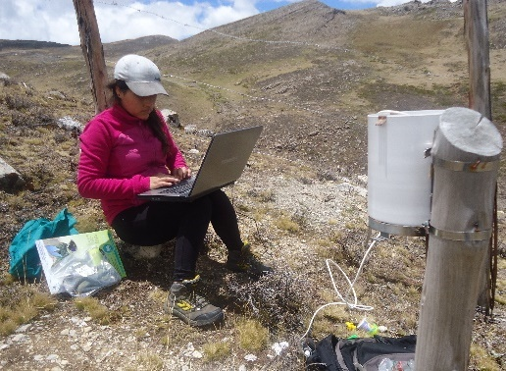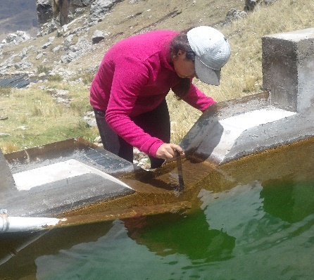

La información se descargada trimestralmente, cuatro por año el cual estará sujeto a la elaboración del plan de trabajo de monitoreo ambiental, todo estará a cargo de técnicos capacitados considera en este caso a desarrollar las capacidades de los Gestores ambientales, quienes acompañaran en el proceso de ejecución de proyecto, en función a ello en los distritos a instalarse los equipos del sistema de monitoreo ambiental se encargaran en la operación y mantenimiento, regentadas por las Municipalidades Distritales de Capaya, Toraya, Caraybamba y Cotaruse .

La información obtenida será de mucha importancia en la toma de decisiones en la de las instituciones públicas, para la formulación de proyectos de inversión pública; a instituciones privadas para la formulación de planes y proyectos; y a las autoridades locales y comunales, para que conozcan los cambios ambientales de sus territorios. Así mismo, se pondrá a disposición del Sistema de Información Ambiental Regional – SIAR.

|  |  |
| --- | --- |
| **Actividad 5.3.2.1. y**  **5.3.2.2.**  **5.3.2.3.** | **ELABORACION DE PLAN DE TRABAJO, Y PLAN DE SEGUIMIENTO Y MONITOREO**  **Actividades:**   * Elaboración de términos de referencia (TdR) para la contratación del equipo técnico profesional. * Selección de equipo profesional que se hará carga de la implementación de los sistemas de monitoreo. * Visita de campo para hacer reconocimiento de la zona y entrevistarse con la población. Durante este recorrido se identificarán las unidades hidrográficas a monitorear, considerando que deben ser al menos dos por cada distrito. * Redacción del plan. * Revisión y aprobación del plan.   **IMPLEMENTACIÓN DEL PLAN DE SEGUIMIENTO Y MONITOREO**  **Actividades:**   * Adquisición de equipos de monitoreó, de acuerdo a las especificaciones técnicas del plan. * Ubicación de los puntos geo referenciados en la salida de campo, para la instalación de los equipos y obras de infraestructura. * Instalación y calibración de los equipos. * Capacitación del equipo técnico, para la descarga de información, calibración de equipos y procesamiento de la información. |
| **Localización** | Se localiza el estudio en los Distritos, en Capaya, Cotaruse, Toraya, Colcabamba. |
| **Meta** | **IMPLEMENTACIÓN DE PLAN DE SEGUIMIENTO Y MONITOREO**.   |  |  |  |  | | --- | --- | --- | --- | | 03.01.03 | ELABORACION E IMPLEMENTACIÓN DE PLAN DE SEGUIMIENTO Y MONITOREO | UNIDD DE MEDIDA | CANTIDAD | | 03.01.03.01 | ELABORACIÓN DEL PLAN DE TRABAJO | TALLER | 9.00 | | 03.01.03.02 | ELABORACION PLAN DE SEGUIMIENTO Y MONITOREO | DOCUMENTO | 31.00 | | 03.01.03.03 | IMPLEMENTACIÓN DE PLAN DE SEGUIMIENTO Y MONITOREO.   * Pluviómetro Registrador De Datos (Incluye Instalación) – 01 unidad * Instalación De Vertedero (Inc. Sensor de nivel de software y secantes) – 10 Unidades * Sensores Remotos Para Monitoreo De Ecosistemas – 02 unidades * Equipos de monitoreo de bofedales – 05 unidades. | GLOBAL | 1.00 | |
| **Proceso de ejecución** | **UBICACIÓN DE EQUIPOS DE MONITOREO AMBIENTAL**  **INSTALACION DE VERTEDEROS**   |  |  |  |  |  | | --- | --- | --- | --- | --- | | **DISTRITO** | **COMUNIDAD** | **SECTOR** | **COORD\_X**  **ESTE** | **COORD\_Y**  **NORTE** | | Toraya | Canua | Parccaccocha | 678398.59 | 8452000.02 | | Toraya | Canua | Lamarayoc | 678906.61 | 8454836.47 | | Capaya | Capaya | Surapampa | 675886.11 | 8441663.38 | | Caraybamba | Caraybamba | Allallacca | 709014.75 | 8410227.09 | | Cotaruse | Cotaruse | Ccelhua | 687562.69 | 8408994.92 | | Cotaruse | San\_Miguel De Mestizas | Llihuacucho | 675735.56 | 8398957.79 | | Cotaruse | San\_Miguel De Mestizas | Accoltapampa | 683417.47 | 8391058.82 | | Cotaruse | Pisquiccocha | Saycata | 674457.04 | 8379187.61 | | Cotaruse | Ccellopampa | Potrero Huyaco | 655585.80 | 8374041.18 | | Cotaruse | San\_Miguel De Mestizas | Pilluni | 662969.24 | 8391065.64 |   **INSTALACION DE PLUVIOMETRO**   |  |  |  |  |  | | --- | --- | --- | --- | --- | | **DISTRITO** | **COMUNIDAD** | **SECTOR** | **COORD\_X**  **ESTE** | **COORD\_Y**  **NORTE** | | Cotaruse | Iscahuaca | Accoltapampa | 683293.78 | 8391306.54 |   **INSTALACION DE SENSORES**   |  |  |  |  |  | | --- | --- | --- | --- | --- | | **Distrito** | **Comunidad** | **Sector** | **Coord\_X**  **Este** | **Coord\_Y**  **Norte** | | Cotaruse | San Miguel De Mestizas | Llihuacucho | 675188.99 | 8399743.84 | | Cotaruse | Pisquiccocha | Saycata | 674151.22 | 8378503.14 | |
| **Tecnología** | En los talleres se utilizaran materiales adecuados, personal calificado para cada taller seguimiento y monitoreo de actividades en la sistematización del plan.  Recolección de datos mediante entrevistas, preparación de formularios de campo, preparación de mapas, contactos con personal del distrito, investigación bibliográfica.   * Plan de trabajo, con el asesoramiento del profesional contratado por el proyecto. * Participación activa de los integrantes de los Comités de Gestión de Ecosistemas. * Instalación de equipos para el seguimiento y monitoreo del ecosistema: * PLUVIOMETRO REGISTRADOR DE DATOS (Incluye Instalación) * INSTALACIÓN DE VERTEDERO (Inc. Sensor de nivel de software y secantes) * SENSORES REMOTOS PARA MONITOREO DE ECOSISTEMAS |

Mapa 34: Ubicación de Equipos e Instrumentos de Monitoreo Ambiental

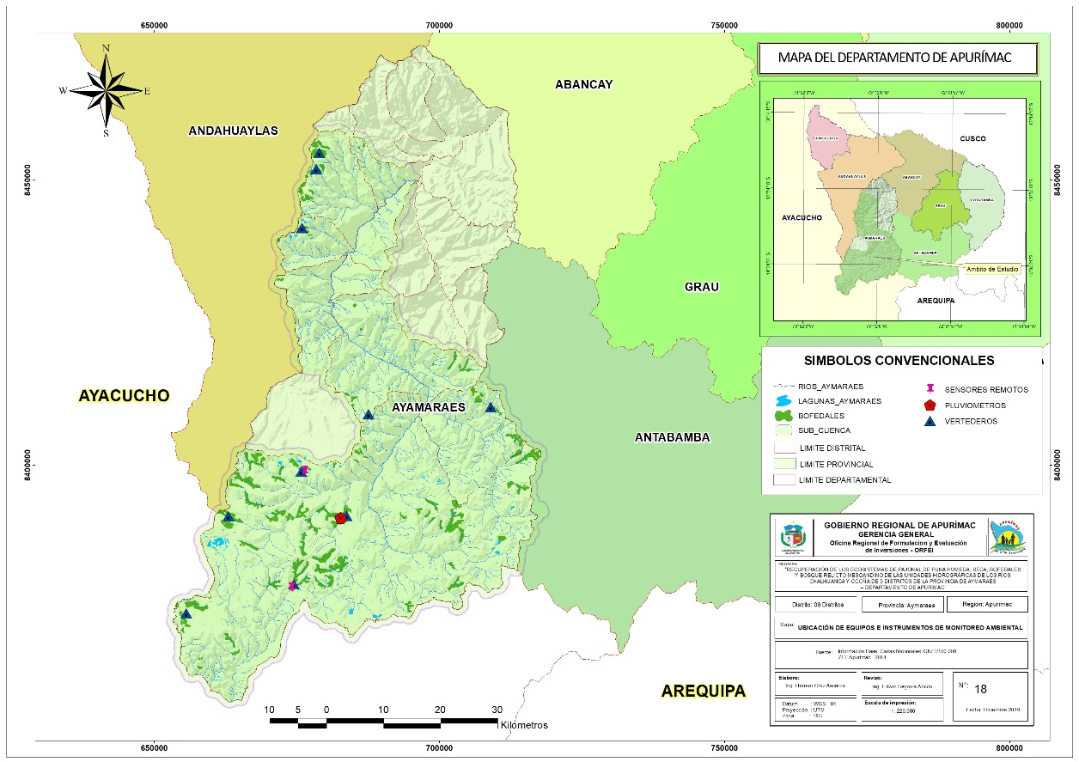

*Fuente: Equipo Técnico Formulador.*

**ACCION 5.4.: INVESTIGACIÓN APLICADA E INNOVACIÓN TECNOLÓGICA PARA LA RECUPERACIÓN DE LOS ECOSISTEMAS**

**ACCION 5.4.1. CONVENIOS INTERINSTITUCIONALES PARA LA INVESTIGACIÓN DE LOS ECOSISTEMAS**

El **MINAM,** es el organismo del Poder Ejecutivo rector del sector ambiental, que desarrolla, supervisa y ejecuta la Política Nacional del Ambiente, así como cumple la función de promover la conservación y el uso sostenible de los recursos naturales, la diversidad biológica y las áreas naturales protegidas de conformidad con lo establecido en el Decreto Legislativo N° 101, Ley de Creación, Organización y Funciones del Ministerio del Ambiente.

Se generarán convenios con Instituciones Públicas y Privadas como ONGs, Universidades, Institutos superiores, centros de investigación, etc.; estos convenios servirán para que se pueda articular funciones interinstitucionales en aras de generar acciones e investigaciones aplicativas en los ecosistemas, además de velar por la preservación de los ecosistemas naturales; se generará un promedio de 10 convenios.

Las actividades deben ser articuladas con ente rector del Ministerio del Ambiente y el Plan de Desarrollo Concertado (PDC), así como a las políticas sobre educación, participación ciudadana, recursos naturales, biodiversidad cultura, entre otras.

|  |  |
| --- | --- |
| **Actividad 5.4.1.** | **ACTIVIDADES:**   * Elaboración del plan de trabajo en el cual debe contener: la finalidad, los objetivos, criterios técnicos y administrativos para el desarrollo de la suscripción de convenios inter institucionales para la investigación de los ecosistemas. * Crear alianzas y consensos entre todos los actores involucrados para lograr apoyo a las actividades. * Promover fortalecimiento de la gestión ambiental mediante el mejoramiento de los procesos, control, monitoreo y prevención en la gestión de los ecosistemas. * Establecer claramente las metas y el objetivo de la actividad * Tomar en cuenta los recursos Humanos y Logísticos con los que se cuenta. * Identificar las limitaciones. * Determinar las partes responsables para el desarrollo de la acción. * Determinar actores directos e indirectos de articulación para el cumplimiento de acciones y actividades * Identificar un equipo de profesionales para la planificación de las acciones |
| **Localización** | En la Provincia de Aymaraes y Abancay. |
| **Meta** | **CONVENIOS INTERINSTITUCIONALES PARA LA INVESTIGACIÓN DE LOS ECOSISTEMAS**   |  |  |  |  | | --- | --- | --- | --- | | **05.05.01** | **CONVENIOS INTERINSTITUCIONALES PARA LA INVESTIGACIÓN DE LOS ECOSISTEMAS** | UNIDAD DE MEDIDA | CANTIDAD | | 05.05.01.01 | SUSCRIPCIÓN DE CONVENIOS INTERINSTITUCIONALES PARA LA INVESTIGACIÓN DE LOS ECOSISTEMAS | CONVENIOS | 10.00 | |
| **Proceso de ejecución y Tecnologías** | * Los Aspectos relacionados con la coordinación y ejecución del presente Convenio Interinstitucional estarán a cargo del proyecto así como también de las instituciones involucradas (actores directos). * Se deberá brindad toda la logística y recurso humano necesario para la generación de los convenios en bien de la gestión del ecosistema. * Los posibles convenios con entidades sería con: MINAM, ANA, SERFOR, Municipalidades Distritales, Municipalidad Provincial, Instituto Superior público de Chalhuanca, Universidad Nacional Micaela Bastidas, Universidad Tecnológica de los Andes, Agro Rural, Empresas Mineras, etc. |

**ACTIVIDAD 5.4.2. INVESTIGACIÓN TECNOLÓGICA PARA LA RECUPERACIÓN DE LOS ECOSISTEMAS.**

Luego de generados los convenios se realizarán investigaciones aplicativas dentro de los ecosistemas, estás investigaciones serán llevadas a cabo in-situ por profesionales con alta experiencias en investigaciones ambientales, los cuales serán propuestos por las instituciones que estén dentro del convenio, para esta actividad se podrá disponer de instrumentos para la investigación tecnológica para la recuperación de los ecosistemas, los cuales serán cubiertos por el proyecto en su totalidad. Esta investigación será cubierta por parte del proyecto durante cuatro años, donde se generarán y difundirán informes anuales.

Luego de aplicada la investigación, los resultados se sistematizarán y publicarán por los todos los medios de difusión, esto con fines de concientizar a las poblaciones de Apurímac.

|  |  |
| --- | --- |
| **Actividad 5.4.2.** | **VESTIGACIÓN TECNOLÓGICA PARA LA RECUPERACIÓN DE LOS ECOSISTEMAS.**  Actividades:   * Elaboración del plan de trabajo en el cual debe contener: la finalidad, los objetivos, criterios técnicos y administrativos para el desarrollo de la investigación tecnológica para la recuperación de los ecosistemas. * Promover fortalecimiento en la investigación tecnológica mediante el mejoramiento de los procesos, control, monitoreo en la investigación tecnológica. * Establecer claramente las metas y el objetivo de la actividad * Tomar en cuenta los recursos Humanos y Logísticos con los que se cuenta. * Determinar las partes responsables para el desarrollo de la acción. * Determinar actores directos e indirectos de articulación para el cumplimiento de acciones y actividades de acuerdo al plan de trabajo. * Identificar un equipo de profesionales para la investigación aplicada dentro de los ecosistemas. |
| **Localización** | En la Provincia de Aymaraes dentro de los 09 distritos. |
| **Meta** | |  |  |  |  | | --- | --- | --- | --- | | **05.04.02** | **INVESTIGACIÓN TECNOLÓGICA PARA LA RECUPERACIÓN DE LOS ECOSISTEMAS** | UNIDAD DE MEDIDAD | CANTIDAD | | 05.04.02.01 | INTRUMENTOS PARA LA INVESTIGACIÓN TECNOLÓGICA PARA LA RECUPERACIÓN DE LOS ECOSISTEMAS | GLOBAL | 1.00 | | 05.04.02.02 | INVESTIGACIÓN APLICADA PARA LA RECUPERACIÓN DE LOS ECOSISTEMAS | DOCUMENTO | 4.00 | | 05.04.02.03 | SISTEMATIZACION Y PUBLICACIÓN DE LA INVESTIGACIÓN EN LOS ECOSISTEMAS | DOCUMENTO | 1.00 | |
| **Proceso de ejecución y Tecnologías** | * .Coordinación y ejecución de la sistematización y publicación de la investigación tecnológica que estarán a cargo de las instituciones involucradas (actores directos). * Recurso humano conocedores de los procesos técnicos y administrativos en la investigación en la recuperación de los ecosistemas. |

**ACCION 5.5.: PROMOCIÓN Y ARTICULACIÓN DE LA CONSERVACIÓN Y RECUPERACIÓN DE LOS ECOSISTEMAS.**

**ACTIVIDAD 5.5.1: ENCUENTROS Y EXPERIENCIAS EN LA CONSERVACIÓN Y RECUPERACIÓN DE LOS ECOSISTEMAS**

Se generarán 04 encuentros a nivel regional y 04 nacionales e internacional, organizados y cubiertos en su totalidad por el proyecto; estos encuentros serán de pobladores, entidades públicas y privadas líderes en la conservación y recuperación de los ecosistemas, estos encuentros servirán para la interrelación entre los líderes emprendedores ambientales y para que puedan compartir sus experiencias y también adquirir nuevos conocimientos para poder ser aplicados en sus localidades y así contribuir a la conservación de los ecosistemas.

|  |  |
| --- | --- |
| **Actividad 5.5.1.** | **ACTIVIDADES:**   * Elaboración del plan de trabajo en el cual debe contener: la finalidad, los objetivos, criterios técnicos y administrativos para el desarrollo de los encuentros y experiencia en la conservación y recuperación de los ecosistemas. * Promover fortalecimiento en los encuentros y experiencias de los procesos para la ejecución de la acción. * Establecer claramente las metas y el objetivo de la actividad * Tomar en cuenta los recursos Humanos y Logísticos con los que se cuenta. * Determinar las partes responsables para el desarrollo de la acción. * Determinar actores directos e indirectos de articulación para el cumplimiento de acciones y actividades de acuerdo al plan de trabajo. * Identificar un equipo de profesionales para la planificación de la actividad |
| **Localización** | En la Provincia de Aymaraes y Abancay. |
| **Meta** | |  |  |  |  | | --- | --- | --- | --- | | **05.05.01** | **ENCUENTROS Y EXPERIENCIAS EN LA CONSERVACIÓN Y RECUPERACIÓN DE LOS ECOSISTEMAS** | UNIDAD DE MEDIDA | CANTIDAD | | 05.05.01.01 | ENCUENTRO REGIONAL DE LIDERES EN LA CONSERVACIÓN Y RECUPERACIÓN DE LOS ECOSISTEMAS | ENCUENTRO | 4.00 | | 05.05.01.02 | ENCUENTRO NACIONAL E INTERNACIONAL DE LIDERES EN LA CONSERVACIÓN Y RECUPERACIÓN DE LOS ECOSISTEMAS | ENCUENTRO | 4.00 | |
| **Proceso de ejecución y Tecnologías** | * Coordinación articulada en la ejecución de los encuentros y experiencias en la conservación y recuperación de los ecosistemas que estarán a cargo de las instituciones involucradas (actores directos). * Recurso humano conocedores de los procesos técnicos y administrativos en la investigación en la recuperación de los ecosistemas. * Los costos de movilización, hospedaje y alimentación de los lideres estará cubierto por el proyecto en su totalidad. |

**ACTIVIDAD 5.5.2: INSTAURACION DEL HATUN SACHA RAYMI**

La actividad se fomentará como continuación de las actividades de promoción y difusión que forman parte del “**PROGRAMA BOSQUES MANEJADOS”** con intervención en las siete provincias de Apurímac y beneficia directamente a la población de las zonas rurales.

Con una instalación de 42 viveros forestales en las siete provincias de Apurímac: Abancay, Andahuaylas, Antabamba, Aymaraes, Cotabambas, Chincheros y Grau, cuya **FINALIDAD** es **RECUPERAR LOS ECOSISTEMAS** en las cuencas hidrográficas de la región Apurímac, para promover la siembra y cosecha de agua, revertir la degradación y la pérdida de suelos, a fin de mitigar los efectos del cambio climático y la pérdida de biodiversidad.

En función a ello el Gobierno Regional emitió la [**ORDENANZA Nº 013-2019**](http://www.regionapurimac.gob.pe/2013/transparencia/wp-content/uploads/2019/11/ORDENANZA%20REGIONAL%20N%20013-2019-GR-APURIMAC.CR.pdf)**–GR-APUPRIMAC/CR.** que dispone que cada 22 de noviembre se celebrará el Día de la Forestación en Apurímac; es por ello que a partir de la iniciativa se plantea LA **INSTAURACION DE HATUN SACHA RAYMI,** tomando cuenta las acciones y actividades preliminares desarrolladas por la Gerencia Regional de Recursos Naturales y Gestión del Medio Ambiente, el objetivo es sumar esfuerzos y no duplicar actividades en función a la recuperación de los Ecosistemas.

Dicha instauración de Hatun Sacha Raymi estará a cargo de la Gobierno Regional, promovido por la Gerencia de Recursos Naturales y Gestión del Medio, las Oficinas Locales de Gestión de Ecosistemas, los 31 Comités de Gestión de Ecosistemas y con la articulación de las Instituciones Públicas y Privadas y la población.

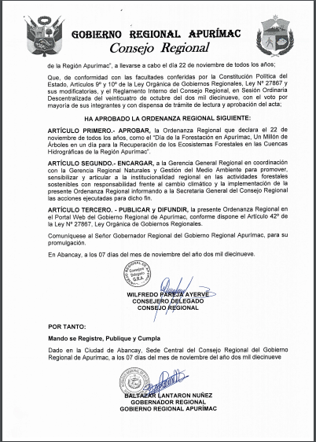

|  |  |
| --- | --- |
| **Actividad 5.5.2.** | **Actividades:**   * Elaboración del plan de trabajo en el cual debe contener: la finalidad, los objetivos, criterios técnicos y administrativos para el desarrollo del evento. * Diagnostico a los antecedentes para la planificación del evento. * Establecer claramente las metas y el objetivo del evento. * Tomar en cuenta los recursos Humanos y Logísticos con los que se cuenta. * Identificar las limitaciones. * Determinar las partes responsables para el desarrollo del evento. * Determinar el público objetivo. * Identificar un equipo de profesionales para la planificación del evento. |
| **Localización** | En los 09 Distritos de Cotaruse, Colcabamba, Ihuayllo, Toraya, Soraya, Caraybamba, Chalhuanca, Sañayca y Capaya. |
| **Meta** | * 01 Evento de Instauración de Hatun Sacha Raymi, comprende los 09 Distritos de intervención, en función al plan de trabajo . . * Participación de 8,000 personas, integrado por Instituciones Públicas y Privadas, Universidades, Institutos Públicos, Centros Educativos y las comunidades de las zonas de intervención de la Provincia de Aymaraes y Abancay.  |  |  |  |  | | --- | --- | --- | --- | | 05.05.02 | INSTAURACION DEL HATUN SACHA RAYMI | UNIDAD DE MEDIDA | CANTDAD | | 05.05.02.01 | CONFORMACIÓN DE LA COMISION IMPULZADORA DEL HATUN SACHA RAYMI | REUNIÓN | 1.00 | | 05.05.02.02 | REUNION TECNICA DE LA COMISION IMPULZADORA DEL HATUN SACHA RAYMI | REUNIÓN | 4.00 | | 05.05.02.03 | INSTITUCIONALIZACIÓN DEL HATUN SACHA RAYMI | GLB | 1.00 | | 05.05.02.04 | FORO DEL HATUN SACHA RAYMI | FORO | 4.00 | |
| **Proceso de ejecución y tecnología** | * Cobertura en los medios masivos de comunicación, difusión de la actividad realizada, conferencias y soporte técnico de Instituciones Públicas y Privadas. * Todos los gastos de organización serán cubiertos por el proyecto |

**ACTIVIDAD 5.5.3. : SISTEMATIZACION, CONSOLIDACIÓN Y PUBLICACION DEL PROYECTO**

Al finalizar la ejecución del proyecto se debe realizar la Sistematización y Consolidación del Proyecto en función a cada unidad hidrográfica, las cuales han sido identificadas durante la identificación del proyecto.

Este producto debe enfocarse en los ecosistemas identificados, como unidad productiva; y considerar los siguientes temas: suelo, agua, cobertura vegetal, agrostología, fauna y prácticas actuales de manejo, conservación, uso sostenible; cuyos resultados de estos estudios serán insumos para hacer ajustes en la ejecución del proyecto y para medir los indicadores de productos e impactos. serán desarrollados por consultores especialistas, conocedores de la temática y de los territorios.

|  |  |
| --- | --- |
| **Actividad 5.5.3.** | Actividades:   * Elaboración de los términos de referencia (TdR) para la contratación de profesionales. * Selección de profesionales, previa evaluación de las propuestas técnicas y económicas. * Contratación de profesionales, siguiendo las normas y procesos del sector público. * Presentación, revisión y aprobación de los planes de trabajo de los profesionales. * Elaboración de los estudios, los cuales seguirán la metodología considerada en los planes de trabajo. * Revisión y validación de los estudios. * Seguimiento y Monitoreo de actividades y acciones coordinadas con las Oficinas Locales de Aymaraes (Municipalidad Provincial de Aymaraes y Abancay (Gerencia de Recursos Naturales y Gestión del Medio Ambiente) y los Comités de Gestión de Ecosistemas y así mismo con los Gestores Locales. * Involucrar a los 31 Comités de Gestión de Ecosistemas en las acciones de levantamiento de información de campo para generar información valedera para sistematización, y difusión de los resultados del proyecto. |
| **Localización** | Se localiza en los 09 Distritos, como en Capaya, Cotaruse, Toraya, Colcabamba, Soraya, Ihuayllo, Chalhuanca |
| **Meta** | **DOCUMENTOS DE SISTEMATIZACIÓN, CONSOLIDACIÓN Y PUBLICACION DEL PROYECTO.**   1. **Evaluación final del proyecto: al concluir el proyecto** se hará una evaluación final del proyecto y su impacto en los ecosistemas.  |  |  |  |  | | --- | --- | --- | --- | | 05.05.03 | SISTEMATIZACIÓN , CONSOLIDACIÓN Y PUBLICACIÓN DEL PROYECTO | UNIDAD DE MEDIDA | CANTIDAD | | 05.05.03.01 | DIGITACIÓN, INTERPRETACIÓN Y SISTEMATIZACIÓN DE RESULTADOS. | DOCUMENTO | 1.00 | | 05.05.03.01 | EDICIÓN Y DIFUSION DE MATERIAL DE INFORMATIVO DEL PROYECTO | GLOBAL | 1.00 | |
| **Proceso de ejecución y tecnología** | - A la culminación de las actividades físicas del proyecto al quinto año de ejecución se realizará la contratación de un especialista con las capacidades necesarias para desarrollar todas las actividades planificadas para la compilación de información de los resultados y poder sistematizar e interpretar los resultados, para luego poder digitar, editar los resultados obtenidos en el proyecto.  - Una vez obtenidos los resultados, se procederá a difundir todos los resultados a través de medios de información masiva como: Radio, televisión, medios impresos, entre otros. |

**6.00. MITIGACION AMBIENTAL**

En las áreas de intervención se desarrolla acciones de mitigación que son medidas que se tomaran para contrarrestar o minimizar los impactos **ambientales** negativos que pudieran tener algunas intervenciones antrópicas.

Los botaderos son zonas donde se colocarán los materiales excedentes de la obra (material orgánico, troncos, malezas, piedras y desperdicios de las maquinarias).

Durante la ejecución del proyecto, también se considera los impactos hacia el medio que generará el personal de obra por lo que se construirá letrinas para minimizarlos.

Las letrinas que serán construidas será exclusivamente para la disposición de excretas producidas por los trabajadores, debiendo construirse 01 letrina por campamento (almacén) instalado. Para la construcción de la misma se deberá tener en cuenta las siguientes

|  |  |
| --- | --- |
| **Actividad 6.1.** | **INSTALACIÓN DE 31 BOTADEROS PARA RESIDUOS SÓLIDOS**   * Determinación de la ubicación, capacidad y cantidad de botaderos. * Especificaciones para la ubicación de botaderos. * Los primeros 20cm. de suelo orgánico deben ser retirados a un lugar conveniente, considerando que no sean zonas de pendientes altas (cortes). * Tomar en cuenta los lugares más recomendados para la ubicación de los botaderos, son las más adyacentes al camino, donde se ha tomado material de préstamo para los terraplenes y que son suelos estériles, sin ningún tipo de cobertura y sin uso aparente. * No se podrá depositar material en los cursos de agua, ni en las franjas ubicadas a por lo tanto 30m.a cada lado de las orillas.   **INSTALACIÓN DE 31 LETRINAS**   * Ubicación, se localizará en terrenos secos y zonas libres de inundaciones. * La distancia mínima horizontal entre la letrina y cualquier fuente de agua será de 15m. * La distancia vertical entre el fondo del hoyo y la napa freática será 1m. Mínimo. * Con una medida de 1.50mx1.50m con materiales; adobe 0.40x0.18 y madera de 2”x2” y calamina, y lavadero de granito |
| **Localización** | En los Distritos de Capaya, Cotaruse, Toraya, Colcabamba, Soraya, Ihuayllo, Chalhuanca, Caraybamba, Sañayca. |
| **Meta** | |  |  |  |  | | --- | --- | --- | --- | | N° | MITIGACION AMBIENTAL | UNIDAD DE MEDIDA | CANTIDAD | | 1 | Recolección De Residuos Sólidos En Las Unidades Productoras | Und | 18.00 | | 2 | Implementación De Botaderos | Und | 31.00 | | 3 | Construcción De Letrinas | Und | 31.00 | | 4 | Capacitación Ambiental | Und | 9.00 | | 5 | Señalización Ambiental Temporal | Glb | 9.00 | |
| **Proceso de ejecución** | * **Construcción de 31 letrinas de pozo seco**   El baño ecológico seco; con una medida de 1.50mx1.50m con materiales; adobe 0.40x0.18 y madera de 2”x2” y calamina, y lavadero de granito.  Estas letrinas estarán ubicadas estratégicamente en los viveros y también en las áreas asignadas para la plantación.   * **Instalación de 31 botaderos para residuos sólidos**   Estos colectores de residuos también se utilizaran en los viveros y las áreas asignadas para las plantaciones con fines de mitigación ambiental, Ejm: se almacenara las bolsas de los plantones al momento de la realizar las plantaciones. |
| **Proceso de ejecución y tecnología** | Trazo, excavación, transporte de materiales, construcción e instalación. |

* 1. **Tecnología**

**Para detallar la tecnología a utilizarse, debemos hacer 3 distinciones previas:**

**Tecnología de construcción, se aplicara técnicas de ingeniería para la construcción de zanjas de infiltración, qochas, Mamanteo, restauración cauces.**

**Tecnología de implementación con equipos y herramientas acordes al trabajos a realizar como por ejemplo: implementación de viveros, reforestación, afianzamiento post plantación, cercos de protección y demás actividades físicas.**

**La Metodología a utilizarse en los procesos de fortalecimiento de capacidades (cursos, talleres, pasantías, reuniones, etc.)**

* 1. **Análisis ambiental**

**El proyecto tiene como objetivo la recuperación de los ecosistemas degradados, su ejecución no generarán impactos negativos, por lo contrario, contribuirán con la recuperación y/o mejoramiento de las funciones ecosistémicas y de los servicios ecosistémicos**

**Entre las funciones ecosistémicas que se mejorarán tenemos:**

**De soporte o hábitat: provisión de biomasa, formación de suelo y ciclo hidrológico.**

**De regulación: agua, clima, erosión del suelo, calidad de aire, captura de óxido de carbono.**

**De provisión de bienes / no materiales: alimentos, agua fresca, cultura y paisaje. El presente Estudio PIP, cuya naturaleza es la recuperación de ecosistémicos no se tiene establecido su inclusión en los Proyectos de Inversión sujetos al Sistema Nacional de Evaluación de Impacto Ambiental – SEIA, por lo que para la elaboración del expediente técnico se deberá presentar la solicitud de determinación de la flexibilidad de certificación ambiental a la entidad competente para la emisión de la certificación ambiental – Ministerio del Ambiente.**

**De acuerdo a la RESOLUCIÓN MINISTERIAL Nº 205-2018-MINAM articulo 5.- Fase de Formulación y Evaluación Pará la estimación de los costos ambientales se debe identificar los posibles impactos ambientales negativos, y según corresponde, sus respectivas medidas de prevención, mitigación, corrección, remediación v/o compensación, para la ejecución, funcionamiento y cierre de los activos generados por las inversiones. Asimismo, se debe incluir el costo aproximado de la elaboración v gestión de la aprobación del estudio ambiental o instrumento de gestión ambiental que resulta aplicable**

**Por lo tanto se identificó los impactos negativos.**

**El proyecto tiene como objetivo la recuperación de los ecosistemas de bofedales andinos degradados, su ejecución no generarán impactos negativos, por lo contrario, contribuirán con la recuperación y/o mejoramiento de las funciones ecosistémicas y de los servicios eco sistémicos hídricos de estos ecosistemas.**

**En los siguientes cuadros se presenta la Matriz de Identificación de Impactos Ambientales por cada etapa del proyecto, se presentan la calificación de los impactos ambientales.**

Tabla 153: Matriz de Leopold en la Fase de Recuperación de la Cobertura Vegetal



Como se puede observar en la fase de Recuperación de la Cobertura Vegetal el mayor impacto negativo a los factores ambientales son los residuos sólidos y riesgo de accidente y el impacto positivo es la alteración del paisaje.

Tabla 154: Matriz de Leopold en la Fase de Recuperación de la Cantidad y Calidad de Agua



Para esta fase se puede observar que el mayor impacto negativo a los factores ambientales de dará en la cobertura vegetal, así mismo el impacto positivo es a la calidad de agua.

Respecto a las actividades durante esta atapa las más impactante son la construcción de la qochas las mismas que incrementarán la recarga de los acuíferos. Y la restauración de bofedales, ya que ayudarán a incrementar e expandir las áreas de los bofedales.

Tabla 155: Matriz de Leopold en la Fase de Recuperación de Estructura del Suelo



Para esta fase se puede observar que el mayor impacto negativo a los factores ambientales es la emisión de polvo y material particulado, así mismo el impacto positivo será la Alteración de la estructura del suelo, generación de empleo.

Tabla 156: Matriz de Leopold en la Fase de Adecuadas Prácticas de Manejo del Ecosistema



Para la fase de Adecuada practica de manejo del ecosistema, se puede observar que el mayor impacto negativo a los factores ambientales son los residuos sólidos generados durante las actividades descritas, así mismo el impacto positivo será la generación de conciencias para la conservación del ecosistema.

Tabla 157: Matriz de Leopold en la Fase de Adecuadas Capacidades de la Entidades a cargo de la Gestión del Ecosistema



Para la fase de Adecuada capacidad de las entidades a cargo de la gestión, se puede observar que el mayor impacto negativo a los factores ambientales son los residuos sólidos generados durante las actividades descritas, así mismo el impacto positivo será el incremento de las capacidades de conocimiento y de gestión de los pobladores y entidades para la conservación del ecosistema.

### 3.3.2. Diseño preliminar

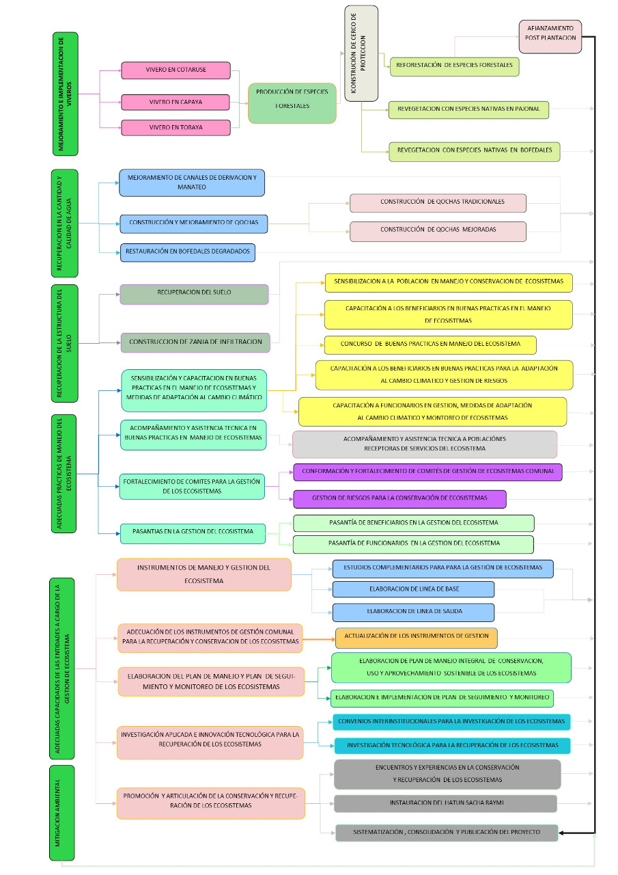Ilustración 10: Representación gráfica en su fase de formulación de metas físicas de la alternativa de implementación

*Fuente: Elaboración Propia – Equipo Técnico Formulador.*

### 3.3.3. Metas Físicas

Teniendo en consideración la brecha oferta-demanda y el estudio técnico señalado en el párrafo anterior se plantea las siguientes metas concretas de productos que se generarán en la fase de ejecución, incluyendo las relacionadas con la gestión del riesgo en el contexto de cambio climático y la mitigación de los impactos ambientales negativos, además las acciones de operación y mantenimiento.

A continuación, se detalla las metas que permitirán alcanzar cada medio fundamental

Tabla 158: Metas Físicas del Proyecto

|  |  |  |  |
| --- | --- | --- | --- |
| **ITEM** | **DESCRIPCION** | **Unidad** | **Metrado** |
|
| **01** | **RECUPERACIÓN DE LA COBERTURA VEGETAL** |  |  |
| 01.01 | MEJORAMIENTO E IMPLEMENTACIÓN DE VIVEROS | Unidad | 3.00 |
| 01.02 | PRODUCCIÓN DE ESPECIES FORESTALES | Millar | 5,592.70 |
| 01.03 | REFORESTACION CON ESPECIES FORESTALES | Ha. | 3,876.14 |
| 01.04 | AFIANZAMIENTO POST PLANTACION | Ha. | 3,876.14 |
| 01.05 | REVEGETACIÓN CON ESPECIES NATIVAS EN PAJONAL | Ha. | 3,445.80 |
| 01.06 | REVEGETACIÓN DE ESPECIES NATIVAS - BOFEDAL | Ha. | 4,485.70 |
| 01.07 | CONSTRUCCIÓN DE CERCOS DE PROTECCIÓN | ml. | 596,371.61 |
| **02** | **RECUPERACION DE LA CANTIDAD Y CALIDAD DEL AGUA** |  |  |
| 02.01 | MEJORAMIENTO DE CANALES DE DERIVACION Y MANANTEO | ml | 39,646.85 |
| 02.02 | CONSTRUCCIÓN Y MEJORAMIENTO DE QOCHAS | Unidad | 55.00 |
| 02.03 | RESTAURACIÓN DE CAUCES EN BOFEDALES DEGRADADOS | Unidad | 18,912.00 |
| **03** | **RECUPERACION DE LA ESTRUCTURA DEL SUELO** |  |  |
| 03.01 | RECUPERACIÓN DEL SUELO | Ha. | 3,368.73 |
| 03.02 | CONSTRUCCION ZANJAS DE INFILTRACION | Ha. | 139.23 |
| **04** | **ADECUADAS PRACTICAS DE MANEJO DEL ECOSISTEMA** |  |  |
| 04.01 | SENSIBILIZACIÓN Y CAPACITACION EN BUENAS PRACTICAS EN EL MANEJO DE ECOSISTEMAS Y MEDIDAS DE ADAPTACIÓN AL CAMBIO CLIMÁTICO | Taller/curso | 62.00 |
| 04.02 | ACOMPAÑAMIENTO Y ASISTENCIA TECNICA EN BUENAS PRACTICAS EN MANEJO DE ECOSISTEMAS | Glb | 1.00 |
| 04.03 | FORTALECIMIENTO DE COMITES PARA LA GESTIÓN DE LOS ECOSISTEMAS | Comités | 31.00 |
| 04.04 | PASANTIAS EN LA GESTION DEL ECOSISTEMA | Pasantía | 12.00 |
| **05** | **ADECUADAS CAPACIDADES DE LAS ENTIDADES A CARGO DE LA GESTIÓN DEL ECOSISTEMA** |  |  |
| 05.01. | INSTRUMENTOS DE MANEJO Y GESTION DEL ECOSISTEMA | Documento | 2.00 |
| 05.02. | FORTALECIMIENTO DE LA GESTIÓN COMUNAL PARA LA RECUPERACIÓN Y CONSERVACION DE LOS ECOSISTEMAS | Documento | 31.00 |
| 05.03. | ELABORACION DEL PLAN DE MANEJO, PLAN DE SEGUIMIENTO Y MONITOREO DE LOS ECOSISTEMAS | Documento | 31.00 |
| 05.04. | INVESTIGACIÓN APLICADA E INNOVACIÓN TECNOLÓGICA PARA LA RECUPERACIÓN DE LOS ECOSISTEMAS | Documento | 4.00 |
| 05.05. | PROMOCIÓN Y ARTICULACIÓN DE LA CONSERVACIÓN Y RECUPERACIÓN DE LOS ECOSISTEMAS | Documento | 1.00 |
| **06** | **MITIGACIÓN AMBIENTAL** | **Global** | **1.00** |

*Fuente: Elaboración Propia – Equipo Técnico Formulador.*

**Recursos e Insumos de Costo Directo por Componente:**

|  |
| --- |
| **COMPONENTE I : RECUPERACIÓN DE LA COBERTURA VEGETAL** |

**MANO DE OBRA:**

Tabla 159: Relación de Insumos por Recurso del Componente I

|  |  |  |
| --- | --- | --- |
| DESCRIPCION | UNIDAD | CANTIDAD |
| OPERARIO | HH | 1,019.5997 |
| OFICIAL | HH | 33,468.9008 |
| PEON | HH | 1,213,379.3318 |
| TOPOGRAFO | DÍA | 59.7237 |
| ING. AGRONOMO / BIOLOGO | SERVICIO | 11.8076 |
| TECNICO DE CAMPO | MES | 35.8076 |
| PROFESIONAL LABORATORISTA | MES | 48.0000 |
| TECNICO DE CAMPO FORESTAL | MES | 84.0000 |

**MATERIALES:**

|  |  |  |
| --- | --- | --- |
| DESCRIPCION | UNIDAD | CANTIDAD |
| ASFALTO LIQUIDO RC-250 | gal | 6,010.8525 |
| CLAVO PARA MADERA DE 2.1/2 | kg | 26.0000 |
| CLAVO PARA CALAMINA 3" x 0.4 | dm | 6.0000 |
| CLAVO PARA MADERA CON CABEZA DE 3" | kg | 20.0000 |
| CLAVO PARA MADERA CON CABEZA DE 4" | kg | 110.0000 |
| ALAMBRE NEGRO RECOCIDO N° 8 | kg | 30.0000 |
| ALAMBRE NEGRO RECOCIDO N° 16 | kg | 30.0000 |
| ALAMBRE GALVANIZADO N°16 | kg | 818.0000 |
| INVERNADERO METALICO TIPO TUNEL 336 M2 | und | 1.0000 |
| AGITADOR MAGNETICO | und | 1.0000 |
| BALANZA ANALITICA DIGITAL | und | 1.0000 |
| BEAKER DE VIDRIO 500 ML | und | 3.0000 |
| CAMARA DE FLUJO LAMINAR | und | 1.0000 |
| ESTERILIZADOR AUTOCLAVE | und | 1.0000 |
| FRASCO DE VIDRIO CON TAPA ROSCA-LABORATORIO | und | 50.0000 |
| MEDIDOR DE PH DIGITAL | und | 1.0000 |
| MICROSCOPIO BINOCULAR DE LABORATORIO | und | 1.0000 |
| PLACAS PETRI DE VIDRIO | und | 50.0000 |
| PROBETA GRADUADA DE VIDRIO 500 ML | und | 10.0000 |
| REJILLA PORTA TUBO DE ENSAYO MEDIANO | und | 10.0000 |
| TUBO DE ENSAYO DE VIDRIO CON TAPA 30 X 200 MM. | und | 50.0000 |
| ESTANTE METÁLICO - ANDAMIO | und | 3.0000 |
| JUEGO DE BISTURI | und | 10.0000 |
| PAPEL FILTRO ESTERILIZADO | und | 300.0000 |
| SOLUCIÓN MINERAL L. | l | 40.0000 |
| FOCO LED | und | 10.0000 |
| ALGODÓN HIDRÓFILO ROLLO X 1000GR | und | 5.0000 |
| TAPA BOCAS | cja | 20.0000 |
| GORRO DESECHABLE DE LABORATORIO X 100 UNID. | cja | 10.0000 |
| MEDIO DE CULTIVO – MS | l | 100.0000 |
| AGENTE GELIFICANTE - AGAR | l | 50.0000 |
| MESA DE LABORATORIO - ACERO QUIRURGICO | und | 3.0000 |
| MODULO DE LABORATORIO MOVIL- DE CONTENEDOR (INC. TRANSP Y INSTALACIÓN) | und | 1.0000 |
| ALAMBRE DE PUAS | rll | 18.9000 |
| TIERRA AGRICOLA | m3 | 764.6300 |
| MOCHILA PULVERIZADORA | und | 16.0000 |
| CLAVOS PARA MADERA CON CABEZA DE 1" | kg | 90.0000 |
| CLAVOS PARA MADERA CON CABEZA DE 2" | kg | 90.0000 |
| GRAPA 3/4" | kg | 6,654.4014 |
| CARTEL INFORMATIVO DE METAL (0.60 m X 0.80 m; h=1.20 m X d=1 1/4") | und | 13.0000 |
| GRAVILLA DE 20 A 30 MM-D | m3 | 67.2000 |
| PIEDRA | est | 9.0000 |
| ARENA FINA DE RIO | m3 | 1,147.2800 |
| CABLE ELECTRICO N°14 THW AWG | rll | 2.0000 |
| TIERRA NEGRA | m3 | 1,911.5600 |
| CODO 4" | km3 | 12.0000 |
| CEMENTO PORTLAND TIPO I (42.5 kg) | bol | 6.0000 |
| CAL HIDRATADA BOLSA 50 kg | bol | 2,151.2656 |
| YESO BOLSA 28 kg | bol | 39.8400 |
| ADOBE .40 X 0.18 | km3 | 1,620.0000 |
| BISAGRA DE 3" de 6 | km3 | 36.0000 |
| CILINDRO DE PLÁSTICO DE 200 LITRO | cil | 108.1621 |
| CINTA TEFLON | und | 6.0000 |
| TUBERIA PVC 4" | und | 12.0000 |
| PEGAMENTO 1/8 GALON | chi | 0.7800 |
| LAVADERO TIPO GRANITO | km3 | 6.0000 |
| LENTES DE PROTECCION DE SEGURIDAD | und | 10.0000 |
| GUANTES QUIRURJICOS ESTERIL PAR X 50 UNID | cja | 10.0000 |
| CUCHILLO DE MESA DE ACERO INOXIDABLE | jgo | 2.0000 |
| MADERA TORNILLO PARA ENCOFRADOS INCLUYE CORTE | p2 | 1,320.0000 |
| TRIPLAY LUPUNA 4 x 8 x 4 mm | pln | 630.0000 |
| LISTONES DE MADERA PARA MOLDES DE 2.5" X 2 X 3 METROS | und | 50.0000 |
| ROLLIZO DE EUCALIPTO 4" X 2.5 m | und | 3,176.0000 |
| ROLLIZO DE EUCALIPTO 3" X 2.5 m | und | 199,851.5400 |
| FLETE (TRANSPORTE DE PLANTONES) | mll | 1,194.8825 |
| FLETE (TRANSPORTE DE ABONO) | glb | 114.0170 |
| GASOLINA 90 OCTANOS | gal | 147.6000 |
| AGUA | m3 | 131,630.8000 |
| YUTE POR 3 M ANCHO | m | 3,000.0000 |
| HORMONAS ENRAIZADORAS | l | 20.0000 |
| SULFATO DE COBRE | bol | 4,302.5300 |
| ENRAIZADOR | kg | 247.9057 |
| VITAMINAS | l | 50.0000 |
| MACROSALES | kg | 30.0000 |
| MICROSALES | kg | 40.0000 |
| MICROELEMENTOS | l | 40.0000 |
| SAL SODICA EDTA | kg | 40.0000 |
| SULFATO FERROSO | kg | 40.0000 |
| GRIFO | km3 | 6.0000 |
| OPERACION Y MANTENIMIENTO DE INVERNADERO | glb | 1.0000 |
| MANTENIMIENTO DE EQUIPOS | glb | 1.0000 |
| FIERRO DE 3/8" | lat | 12.0000 |
| MADERA 2" X 2" X 3 M | km3 | 30.0000 |
| LEÑA | vje | 2,151.2650 |
| MALLA SIMPLE | eq | 6.0000 |
| MALLA DE ACERO PARA ZARANDA 1/4"- D | m2 | 82.4753 |
| VIGAS DE MADERA 2" x 2" 1.8 m | km3 | 18.0000 |
| PINTURA LATEX | chi | 9.0000 |
| CALAMINA # 31 DE 1.83m x 0.83m x 2.7mm | pln | 24.0000 |
| ACCESORIOS | glb | 1.0000 |
| MANDIL DE LABORATORIO | und | 10.0000 |
| TUBO PVC DE 1/2" | km3 | 60.0000 |
| WINCHA 50 M | und | 9.3028 |
| GUANO DE ISLA (SACO 50 KG) | sac | 5,421.2100 |
| KIT AGRONÓMICO Y DE RIEGO PARA INVERNADERO | kit | 1.0000 |
| MALLA RASCHEL VERDE NEGRA 65% | m2 | 61,209.6000 |
| BOLSA 4" X 7" X 2mm | mll | 5,289.5000 |
| TUBETE REDONDO 14.5 cm. alt x 4.75 cm abertura | mll | 10.0000 |
| ARPILLERA 1.20 m x 1.20 m | und | 52.1750 |
| BANDEJA PORTA TUBETE POR 187 CELDAS | und | 105.0000 |
| ESTIERCOL DE ALPACA (SACO 50 KG) | sac | 4,302.5300 |
| HIDROGEL AGRICOLA | kg | 38,761.4000 |
| TIERRA AGRICOLA PARA FORESTAL - ESTERIL X 50 KG | sac | 500.0000 |
| SEMILLA DE PINO | kg | 25.0000 |
| SEMILLA DE EUCALIPTO | kg | 8.0000 |
| ESQUEJE DE QUEÑUA | mll | 3,077.0000 |
| FUNGICIDA | kg | 2,023.7523 |
| MALLA GANADERA (Rollo 100 m X h=1.20 m) | rll | 6,691.6161 |
| PUERTA METALICA CON MALLA OLIMPICA 0.70 m x 1.80 m, | und | 3.0000 |
| ABONO FOLIAR CON MICRONUTRIENTES | l | 671.1256 |
| INOCULANTE | kg | 56.0715 |
| ABONO FOLIAR MACRONUTRIENTES | l | 671.1256 |
| SEMILLA DE CHACHACOMO | kg | 8.0000 |
| ESQUEJE DE CHILLIGUA (Festuca dolichophylla) | mll | 861.4600 |
| ESQUEJE DE STIPA (Stipa obtusa) | mll | 861.4600 |
| ESQUEJE DE GRAMA DULCE (Muhlenbergia ligularis) | mll | 861.4600 |
| ESQUEJE DE PILLI PILLI (Hypochaeris taraxacoides) | mll | 1,121.4300 |
| ESQUEJE DE KUNKUNA (Distichia muscoides) | mll | 1,121.4300 |
| ESQUEJE DE CALLO CALLO (Calamagrostis rigescens) | mll | 1,121.4300 |

**EQUIPO:**

|  |  |  |
| --- | --- | --- |
| DESCRIPCION | UNIDAD | CANTIDAD |
| HERRAMIENTAS MANUALES | %mo |  |
| COMPACTADORA VIBRATORIA TIPO PLANCHA 7 HP | hm | 112.6650 |
| CORDEL | rll | 49.2000 |
| ESTACION TOTAL C/ACCESORIOS | hm | 2,388.9258 |
| GALONERA PLASTICA DE 5 gl | und | 86.0540 |
| MANGUERA D/JEBE 3/4" X 100 MTS | rll | 106.2815 |
| ESPATULA 2" | und | 4.0000 |
| BROCHA 3" | und | 48.0000 |
| SILLA GIRATORIA | und | 5.0000 |

|  |
| --- |
| **COMPONENTE II : RECUPERACIÓN DE LA CANTIDAD Y CALIDAD DEL AGUA** |

**MANO DE OBRA:**

Tabla 160: Relación de Insumos por -Recursos Componente II

|  |  |  |
| --- | --- | --- |
| DESCRIPCION | UNIDAD | CANTIDAD |
| OPERARIO | hh | 869.4950 |
| OFICIAL | hh | 15,858.7493 |
| PEON | hh | 121,188.1219 |
| OPERADOR DE EQUIPO | hh | 1,941.0184 |
| TOPOGRAFO | día | 68.0265 |

**MATERIALES:**

|  |  |  |
| --- | --- | --- |
| DESCRIPCION | UNIDAD | CANTIDAD |
| CLAVO PARA MADERA DE 2.1/2 | kg | 11.3448 |
| CLAVO PARA MADERA CON CABEZA DE 3" | kg | 67.7890 |
| CLAVO PARA MADERA CON CABEZA DE 4" | kg | 20.0640 |
| ACERO CORRUGADO fy=4200 kg/cm2 GRADO 60 | kg | 88.6370 |
| REJILLA DE ACERO | glb | 12.0000 |
| ALAMBRE NEGRO RECOCIDO N° 8 | kg | 143.1750 |
| ALAMBRE NEGRO RECOCIDO N° 16 | kg | 1,861.3770 |
| MANGUEA PARA RIEGO DE 3/4" | m | 600.0000 |
| PIEDRA GRANDE DE 8" A MAS | m3 | 752.5000 |
| PIEDRA MEDIANA MAX. 5" | m3 | 63.9640 |
| CHAMPA | m2 | 4,460.6100 |
| GEOTEXTIL NO TEJIDO 300 g/m2 | m2 | 14,737.8000 |
| GEOMEMBRANA DE PVC e=1mm | m2 | 7,368.9000 |
| TECNOPOR DE 1"X4X8' | pln | 29.4000 |
| RODOM DE ESPUMA DE POLIETILENO | m | 29.4000 |
| PLASTICO INPERMEABLE | m | 600.0000 |
| LLAVE DADO TIPO T. PARA VALVULA DADO | und | 24.0000 |
| CEMENTO PORTLAND TIPO I (42.5 kg) | bol | 988.9886 |
| YESO BOLSA 28 kg | bol | 8.6000 |
| PEGAMENTO PARA PVC OATEY DE 8 ONZAS | und | 12.0000 |
| LUBRICANTE PARA PVC | gal | 1.1172 |
| ADITIVO DESMOLDEADOR DE ENCOFRADOS | gal | 11.3079 |
| YESO EN BOLSAS DE 25 kg | bls | 24.0000 |
| WATER STOP DE 6" | m | 117.6000 |
| BALDE PLASTICOSDE 5 GL | und | 36.0000 |
| TUBERIA Ø 160mm PVC\_U NTP ISO 1452 C/A C-10-INC ANILLO | m | 228.0000 |
| CILINDRO DE 55 GAL DE PVC | und | 12.0000 |
| PEGAMENTO PVC 1/4 gl | und | 43.0000 |
| MANGUERA PARA NIVEL DE 3/4" | m | 240.0000 |
| BOLSAS DE POLIPROPILENO | und | 803.8800 |
| ESTACAS DE MADERA | und | 10,638.0400 |
| TRIPLAY DE 1.20X2.40 m X 18 mm | pln | 37.6930 |
| LISTONES DE MADERA PARA MOLDES DE 2.5" X 2 X 3 METROS | und | 11,344.8000 |
| TABLA MADERA CORRIENTE 20 CM X 1" X 3 MTS | und | 22,689.6000 |
| MADERA CORRIENTE P/ENCOFRADO-CARP | p2 | 1,190.4473 |
| FLETE (TRANSPORTE DE CHAMPA) | glb | 208.0692 |
| FLETE (TRANSPORTE DE PIEDRA) | glb | 713.8000 |
| FLETE TERRESTRE | glb | 12.0000 |
| FLETE RURAL | glb | 12.0000 |
| TRANSPORTE DE MATERIAL | glb | 214.0000 |
| TRANSPORTE DE EQUIPOS Y HERRAMIENTAS | Servicio | 151.5000 |
| CARRETILLA BUGGIE CON LLANTA NEUMÁTICA REFORZADA | und | 48.0000 |
| HORMIGON | m3 | 144.3410 |
| HOJA DE SIERRA | und | 24.0000 |
| EMPAQUETADURA 160mm | und | 24.0000 |
| AGUA | m3 | 488.3370 |
| TAPA METALICA DE (1.0 X 1.0 X 1/8"), PLANCHA ESTRIADA INC. TAPA Y CANDADO | und | 12.0000 |
| SELLANTE ELASTICO DE POLIURETANO | chi | 12.0000 |
| BRIDA CON MUFLE DE PVC 160mm | und | 24.0000 |
| PETROLEO DIESSEL # 2 | gal | 4,363.1036 |
| VALVULA DE PASO PVC 3"  PINTURA ESMALTE | und | 43.0000 |
| gal | 3.0000 |
| IMPRIMANTE PARA ELASTOMERICO | gal | 1.4700 |
| ELASTOMERICO DE POLIURETANO | gal | 6.8326 |
| DISOLVENTE THF | gal | 13.3980 |
| PERNO ZINCADO DE 5/8" X 5" INC. TUERCA | und | 192.0000 |
| ABRAZADERA METALICA INOX. PARA TUBO DE 6" | und | 24.0000 |
| WINCHA 50 M | und | 2.5800 |
| VALVULA COMPUERTA F° F° DE DADO 160mm | und | 12.0000 |

**EQUIPOS:**

|  |  |  |
| --- | --- | --- |
| **DESCRIPCION** | **UNIDAD** | **CANTIDAD** |
| NIVEL TOPOGRAFICO | hm | 3,298.3392 |
| HERRAMIENTAS MANUALES | %mo |  |
| MOTOBOMBA DE 3" (9 HP) | hm | 183.3504 |
| RODILLO COMPACTADOR | hm | 432.5426 |
| COMPACTADORA DE 85 - 95 KG MANUAL | und | 221.4450 |
| MINI CARGADOR BOB CAT O SIMILAR | hm | 349.4426 |
| RETROEXCAVADORA SOBRE LLANTAS 90-165 HP 1/2 y3 | hm | 1,293.2300 |
| AMOLADORA DE 6" | hm | 22.1067 |
| ZARANDA METALICA 1" | und | 12.0000 |
| CORDEL | rll | 4.3000 |
| EQUIPO DE PRUEBA DE AIRE | hm | 22.1067 |
| COMBA DE 18- 20 LBS | und | 12.0000 |
| PALA CUCHARA SEMI PESADA | und | 48.0000 |
| PALA DERECHA SEMI PESADA | und | 48.0000 |
| MARTILLO DE CARPINTERO | und | 12.0000 |
| SERRUCHO DE CARPINTERO | und | 12.0000 |
| RASTRILLO C/MANGO DE MADERA | und | 24.0000 |
| WINCHA DE LONA 50 m. | jgo | 12.0000 |
| CINCEL PLANO DE 1" | und | 12.0000 |
| CINCEL PUNTA DE 1" | und | 12.0000 |
| ARCO DE SIERRA | und | 12.0000 |
| BARRETA DE TIPO REMO DE 1" X 1.60M DE 18 LIBRAS | und | 24.0000 |
| PICO SEMI PESADA CON MANGO DE MADERA | und | 48.0000 |
| GENERADOR C.A. 5KW | hm | 22.1067 |
| VOLQUETE DE 8 M3. | hm | 292.6307 |
| PISTOLA LEISTER | hm | 48.9027 |
| BARRA DE DESPLIEGUE | hm | 26.7960 |
| PLANCHA COMPACTADORA DE 6-12HP | hm | 1,132.7619 |

**SUB CONTRATOS:**

|  |  |  |
| --- | --- | --- |
| DESCRIPCION | UNIDAD | CANTIDAD |
| ALQUILER DE EQUIPO TOPOGRAFICO | día | 60.0000 |

|  |
| --- |
| **COMPONENTE III : RECUPERACION DE LA ESTRUCTURA DEL SUELO** |

**MANO DE OBRA:**

Tabla 161: Relación de Insumos por Recursos Componente III

|  |  |  |
| --- | --- | --- |
| **DESCRIPCION** | **UNIDAD** | **CANTIDAD** |
| OFICIAL | hh | 8,870.9965 |
| PEON | hh | 142,014.0893 |

**MATERIALES:**

|  |  |  |
| --- | --- | --- |
| **DESCRIPCION** | **UNIDAD** | **CANTIDAD** |
| FLETE (TRANSPORTE DE ABONO) | glb | 43.6619 |
| WINCHA 50 M | und | 125.3070 |
| GUANO DE ISLA (SACO 50 KG) | sac | 1,684.5000 |
| ROCA FOSFORICA (SACO 50KG) | sac | 421.1000 |
| CAL AGRICOLA | sac | 421.1000 |
| ESTIERCOL DE ALPACA (SACO 50 KG) | sac | 1,684.5000 |
| NIVEL "A" | und | 50.1228 |

**EQUIPOS:**

|  |  |  |
| --- | --- | --- |
| **DESCRIPCION** | **UNIDAD** | **CANTIDAD** |
| HERRAMIENTAS MANUALES | %mo |  |

|  |
| --- |
| **COMPONENTE IV : ADECUADAS PRACTICAS DE MANEJO DEL ECOSISTEMA** |

**MANO DE OBRA:**

Tabla 162: Relación de Insumos por Recursos Componente IV

|  |  |  |
| --- | --- | --- |
| **DESCRIPCION** | **UNIDAD** | **CANTIDAD** |
| FACILITADOR/PONENTE/CONSULTOR | servicio | 82.7500 |
| JURADO | Conc. | 18.0000 |
| ASISTENTE TECNICO DE CURSO | hh | 352.0000 |
| FACILITADOR DE CONCURSOS Y PREMIOS | mes | 3.0000 |
| TECNICO DE CAMPO | mes | 60.0000 |
| PROFESIONAL ESPECIALIZADO EN MANEJO Y CONSERVACION DE ECOSISTEMAS | servicio | 36.0000 |
| YACHACHIQ AMBIENTAL (GESTOR) | mes | 324.0000 |
| GUIA DE VIAJE | hh | 440.0000 |
| EXPERTO NACIONAL SENIOR EN MANEJO DE ECOSISTEMAS | Servicio | 16.0000 |
| FACILITADOR EN BUENAS PRACTICAS DE MANEJO DE ECOSISTEMAS | servicio | 50.0000 |

**MATERIALES:**

|  |  |  |
| --- | --- | --- |
| **DESCRIPCION** | **UNIDAD** | **CANTIDAD** |
| MACHETES | und | 155.0000 |
| JUEGO DE TINTAS A COLORES NEGRO-CYAN-MAGENTA-AMARILLO DE 70 ML. | jgo | 34.9996 |
| ACEITE PARA MOTOR DE MOTOCICLETA | l | 80.0000 |
| LLANTAS PARA MOTOCICLETA | und | 80.0000 |
| GRAPA GALVANIZADA 1" | kg | 720.0000 |
| GLOBOS CON DISEÑO DEL PROYECTO | mll | 3.0000 |
| TOMA TODO 1 LT CON DISEÑO | und | 630.0000 |
| MOCHILAS HOME / SOPLADORAS DE BR 600 | und | 62.0000 |
| CILINDRO DE OXIGENO DE ALUMINO DE 5M3 MEDICINAL CON OXIGENO-PORTATIL | und | 93.0000 |
| CINTA ADHESIVA 1/2 PULGADA X 16 YDS | und | 37.0000 |
| CINTA DE EMBALAJE 2 PULGADAS X 110 YDS | und | 22.0000 |
| CINTA DE EMBALAJE 2 PULGADAS X 140 YDS | und | 40.4996 |
| PIZARRA ACRILICA 1.60 X 1.20 M | und | 7.0000 |
| CAMARA FOTOGRAFICA DIGITAL DE 16 MP | eq | 2.0007 |
| PEACHIMETRO DIGITAL | eq | 3.0006 |
| TRÍPODE FLEXIBLE DE METAL D=3/4"X 1,0M.(CON PUNTAS 0.50 M) | und | 540.0000 |
| VASO DESCARTABLE | cto | 16.0000 |
| TONER PARA IMPRESORA | und | 4.0005 |
| PEGAMENTO BARRA X 8GR | und | 60.0000 |
| USB DE 16 GB | und | 46.0000 |
| CUCHILLA TIPO CUTTER | pza | 12.0000 |
| PLUMONES Nª 47 | und | 320.0000 |
| CARTULINA ESCOLAR 50X65 DE 150 GR. | und | 2,430.0000 |
| LAPICERO (CAJA X 50 UND) | cja | 127.0000 |
| PLUMON 123 PIZAR P/GRUESA X 12 | cja | 20.5000 |
| PLUMON N° 47 PARA PAPELOTES | cja | 59.9992 |
| PAPEL KRAFT 75X120 50 GR. | und | 1,380.0000 |
| CUADERNO ESPIRALADO TAPA DISEÑO A5 X 25 H. | und | 2,415.0000 |
| SOBRE MANILA A4 PQX50 UND. | pqt | 48.0000 |
| CD ROM | und | 100.0000 |
| DVD | cto | 1.0000 |
| CUADERNILLO INFORMATIVO | cto | 19.0000 |
| LAPICERO CON DISEÑO (CAJA X 50 UND) | cja | 20.0000 |
| CUADERNO 92 H. CUADRICULADO | und | 302.0000 |
| CUADERNO 92 H. RAYADO SURT. | und | 300.0000 |
| ARCHIVADOR CARTON OF L/ANCH. NEGRO | und | 140.0000 |
| ROLL SCREEM ESTANDAR (1.0 M DE ANCHO X 2.0 M ALTO) | und | 7.0000 |
| PORTA DOCUMENTOS CON PISOS | und | 5.0000 |
| GRAPAS 26/6 X 5000 UND. | cja | 11.0000 |
| MEGAFONO | und | 11.0000 |
| CLIPS MARIPOSA | cja | 22.0000 |
| TONER PARA IMPRESORA MULTIFUNCIONAL LASER | und | 2.0000 |
| GRAPAS 23/10 X 1000 UND. | cja | 11.0000 |
| CUADERNO ESPIRALADO 200 HOJAS | und | 18.0000 |
| CUADERNO CUADRICULADO 50 HOJAS | und | 2,340.0000 |
| SACAGRAPAS | und | 11.0000 |
| FOLDER A4 CON DISEÑO | und | 815.0000 |
| FOLDER MANILA A4 | cto | 4.0000 |
| PARLANTE BLUETOOTH 6000 W USB/SD/MICROFONO/RUEDA+TRIPODE | und | 5.0000 |
| LLAVE BAYONETA (VAR) DE 25 MM - D=3/4" | und | 540.0000 |
| ASPERSOR VYR 16, D=3/4" MACHO" | und | 540.0000 |
| CODO HDPE 25 MM X D=3/4" | und | 1,080.0000 |
| VÁLVULA HIDRANTE Ø 3/4 MM. ACOPLE RÁPIDO EN PLÁSTICO | und | 540.0000 |
| BOLETINES Y/O MATERIAL IMFORMATIVO | mll | 31.0000 |
| GASOLINA 90 OCTANOS | gal | 4,000.0000 |
| CARRETILLA BUGGIE REFORZADA DE 4.5 PIES3 CON LLANTA NEUMÁTICA | und | 90.0000 |
| PILAS AA X 4 CAJA | cja | 20.0000 |
| BOTIQUÍN BASICO DE PRIMEROS AUXILIOS | und | 79.0000 |
| PERFORADOR PARA PAPEL | und | 8.0006 |
| PAPEL BOND A4 75 GR. | mill. | 281.9996 |
| CLIP JUMBO X 100 UND. | cja | 139.0000 |
| CREDENCIAL 10.5 X 14.85 CM CON MICA | und | 6,369.0000 |
| LIBRO DE ACTA | und | 36.0000 |
| SELLOS | und | 45.0000 |
| PAPELOTE CUADRIMAX PLIEGO TAMAÑO ESTANDAR | und | 1,290.0000 |
| LIBRO DE ACTAS X 200 H. | und | 558.0000 |
| PAPELOGRAFO RAYADO 56 GR. 61X86. | und | 500.0000 |
| ENGRAPADOR TIPO ALICATE PLATEADO | und | 24.0000 |
| PAPEL ARCO IRIS 75GR A4 SURT 500H | mill. | 3.6124 |
| LIBRO DE RECAUDOS X 100 H | und | 558.0000 |
| RESALTADORES | cja | 11.0000 |
| ENGRAPADOR | und | 6.0000 |
| TIJERAS DE OFICINA N. 07 | und | 10.0000 |
| LIBRO DE ACTA EMPASTADO LEGALIZADO DE 400 FOLIOS | und | 31.0005 |
| LAPIZ TECN. 2B C/B CAJAX12 | cja | 6.0000 |
| PACK DE UTILES ESCOLARES | pack | 180.0000 |
| TRIPTICOS COUCHE DE 90 GR. | mill. | 3.0000 |
| GIGANTOGRAFIAS 3.0 X 1.5 M. | und | 11.0000 |
| AFICHE EN A1 COUCHE DE 150 GR. | mill. | 2.0000 |
| SPOT RADIAL DE 40 SEG. CADA HORA X 24 HORAS DIA X MES | mes | 68.0000 |
| AFICHE EN A2 COUCHE DE 150 GR. | mll | 7.9996 |
| CARTILLA EDUCATIVAS DE CONSERVACIÓN Y MANEJO DE ECOSISTEMAS A5. | mill. | 9.0000 |
| NOTAS POST-IT 2X3" | und | 11.0000 |
| NOTAS POST-IT 654-5PK NEON | und | 11.0000 |
| PARTE DIARIO | blk | 36.0000 |
| BORRADORES PELIKAN | und | 45.0000 |
| LAPIZ MONGOL | cja | 27.0000 |
| POLOS CON DISEÑO | und | 3,330.0000 |
| GORRO CON DISEÑO | und | 3,480.0000 |
| CINTA MASKING 1" | und | 45.0000 |
| BANNER DE 4X2 M A FULL COLOR | und | 34.0000 |
| CARTULINA DE COLORES | und | 2,620.0000 |
| MOCHILA CON DISEÑO | und | 1,310.0000 |
| CINTA MASKIN TAPE 2"X40 YDS | und | 71.0000 |
| BANDEROLA DE 2X3 M AFRANELADA | und | 12.0000 |
| SOMBRERO DE TELA CON ALA DE PROTECCIÓN | und | 11.0000 |
| SOMBRERO DE TELA CON DISEÑO | und | 30.0000 |
| MUEBLE ARCHIVADOR DE MELAMINE | und | 2.0000 |
| PASAJE IDA Y VUELTA NACIONAL | und | 250.0000 |
| PASAJE IDA Y VUELTA INTERNACIONAL | bal | 140.0000 |
| PASAJE IDA Y VUELTA LOCAL | und | 150.0000 |
| PETROLEO DIESSEL # 2 | gal | 3,722.0000 |
| CASCOS DE BOMBERO FORESTAL | und | 155.0000 |
| GAFAS DE BOMBERO FORESTAL | und | 155.0000 |
| TRAJES DE BOMBERO FORESTAL (CAMISA AMARILLA+PANTALON COLOR VERDE) MAT:NOMEX | und | 155.0000 |
| BOTAS BOMBERO FORESTAL | par | 155.0000 |
| MANTA IGNIFUGA | und | 93.0000 |
| RASTRILLO FORESTAL | und | 155.0000 |
| MATA FUEGO FORESTAL DE 38.1\*30.48 cm | und | 155.0000 |
| CANASTILLA DE RESCATE | und | 31.0000 |
| BINOCULARES | und | 62.0000 |
| GUANTES DE EXTINCIÓN PARA INCENDIOS FORESTALES | par | 155.0000 |
| CHALECO DRILL TALLAS S-M-L-XL | und | 180.0000 |
| ELEVADOR DE PVC 3/4", H=1.30M | und | 540.0000 |
| TEE DE DERIVACION HDPE 32mm x 3/4" | und | 540.0000 |
| UNION GALVANIZADA 3/4" | und | 540.0000 |
| CORRECTOR 7700 PTA. METALICA 7 ml. | und | 45.0000 |
| CORRECTOR PRITT PEN PUNTA FINA 9 ml. | und | 60.0000 |
| RESALTADORES FLUORESCENTES | und | 45.0000 |
| MICAS DE COLOR VARIOS | und | 90.0000 |
| AGUA DE MESA X 625 ML. | und | 1,620.0000 |
| AGUA DE MESA X 20 LT. | und | 18.0000 |
| CINTA MASKING TAPE 1 1/2 X 40 YDS | und | 95.4996 |
| PAPEL CARTULINA CON DISEÑO PARA CERTIFICADO | und | 1,700.0000 |
| FOLDER DURAPLUS A4 C/FASTENER Y TAPAFUNDA TRANSP. – NEGRO | und | 450.0000 |
| TAMPONES | und | 54.0000 |
| POSIT | und | 36.0000 |
| CD GRABABLE | pqt | 72.0000 |
| BANNER DE 3X1.5 M SENSIBILIZACIÓN | und | 64.9998 |
| GUANO DE ISLA (SACO 50 KG) | sac | 540.0000 |
| REFRIGERIO ( TALLER SOCIALIZACION CONTRA INCENDIOS) | ración | 155.0000 |
| REFRIGERIO ( TALLER SOCIALIZACION CONTRA GRANIZADAS) | ración | 155.0000 |
| REFRIGERIO ( TALLER SOCIALIZACION CONTRA HELADAS) | ración | 155.0000 |
| REFRIGERIO ( TALLER SOCIALIZACION CONTRA SEQUIAS) | ración | 155.0000 |
| REFRIGERIO ( TALLER ELABORACIÓN DE PLANES DE GESTION DE RIESGO) | ración | 2,400.0000 |
| EXTINTOR (5KG) | und | 155.0000 |

**EQUIPOS:**

|  |  |  |
| --- | --- | --- |
| **DESCRIPCION** | **UNIDAD** | **CANTIDAD** |
| BARRETA REDONDA DE 1"x1.50m | und | 162.0000 |
| GALONERA PLASTICA DE 5 gl | und | 6.0000 |
| AFORADOR RBC 10 LT | und | 36.0000 |
| HOJA PARA ARCO DE SIERRA DE 24 DIENTES | und | 180.0000 |
| CASCO PARA MOTOCICLETA | und | 6.0000 |
| MACHETE + LIMA DE AFILAR | und | 180.0000 |
| ZAPAPICO CON MANGO | und | 360.0000 |
| PALA RECTA CON MANGO DE MADERA | und | 360.0000 |
| MANGUERA DE POLIETILENO, HDPE 25 MM PN 6, D=3/4" (ROLLOX100M) | rll | 540.0000 |
| MANGUERA D/JEBE 3/4" X 100 MTS | rll | 155.0000 |
| ALICATE UNIVERSAL X 8'' | und | 144.0000 |
| ARCO DE SIERRA AJUSTABLE | und | 180.0000 |
| GUANTES DE MOTOCICLISTA | par | 12.0000 |
| PONCHO IMPERMEABLE | und | 11.0000 |
| CASACA CORTA VIENTO | und | 11.0000 |
| MOTOCICLETA 190 CC CHACARERA | und | 6.0000 |
| ESCRITORIO DE MELAMINA | und | 2.0000 |
| SILLA DE MADERA | und | 10.0000 |
| MOTOSIERRA STHIL MS 382 ESPADA 25 PULGADAS | eq | 31.0000 |
| MANÓMETRO DE GLICERINA (INCLUYE LLAVE BAYONETA CON GANCHO Y UNIÓN DE 3/4”X1/2”) | und | 36.0000 |
| GPS MAP NAVEGADOR CON CAMARA | und | 12.0008 |
| IMPRESORA MULTIFUNCIONAL DE SISTEMA CONTINUO | und | 6.0000 |
| IMPRESORA LASER JET HP MULTIFUNCIONAL | eq | 1.0008 |
| CAMARA FILMADORA EN HD | eq | 2.0007 |

**SUB CONTRATOS:**

|  |  |  |
| --- | --- | --- |
| DESCRIPCION | UNIDAD | CANTIDAD |
| DIFUSION DE SPOT TELEVISIVO DE 30 SEG./ 12 AVISOS AL DIA | mes | 34.0000 |
| ALQUILER DE EQUIPO DE SONIDO | he | 41.0000 |
| ALQUILER DE ESTRADO AMBIENTADO | und | 3.0000 |
| ALQUILER DE CARPAS DE 8X3 M. | und | 30.0000 |
| ALQUILER DE SILLAS | feria | 150.0000 |
| ALQUILER DE CAMIONETA | dia | 275.0000 |
| ENTREVISTA EN TV X 5-10 MINUTOS X EVENTO | und | 13.0000 |
| COMUNICADO RADIAL CONCURSOS Y PREMIOS | mes | 3.0000 |
| SERVICIO DE MANTENIMIENTO DE MOTOCICLETAS | servicio | 100.0000 |
| ELABORACIÓN Y DIFUSION DE SPOT RADIAL DE 45 SEG. 14 AVISOS/DIA | mes | 20.0000 |
| ALMUERZO | rac | 5,985.0000 |
| REFRIGERIO LOCAL | rac | 7,955.0000 |
| CENA | rac | 1,300.0000 |
| DESAYUNO | rac | 1,700.0000 |
| ALQUILER DE MOVILIDAD ( TRANSPORTE DE BENEFICIARIOS PARA LOS TALLERES) | dia | 120.0000 |
| ALMUERZO INTERNACIONAL | rac | 420.0000 |
| DESAYUNO INTERNACIONAL | rac | 560.0000 |
| CENA INTERNACIONAL | rac | 420.0000 |
| COMUNICADO RADIAL | Servicio | 57.0000 |
| DERECHOS DE INGRESO PASANTIA LOCAL | und | 150.0000 |
| DERECHOS DE INGRESO PASANTIA NACIONAL | und | 250.0000 |
| DERECHOS DE INGRESO PASANTIA INTERNACIONAL | und | 140.0000 |
| PASAJE URBANO - DISTRITAL(IDA Y VUELTA) | Servicio | 30.0000 |
| PASAJE RURAL - LOCAL(IDA Y VUELTA) | Servicio | 30.0000 |
| PASAJE URBANO-PROVINCIAL-REGIONAL(IDA Y VUELTA) | Servicio | 30.0000 |
| DISTRIBUCION DE DOCUMENTOS E INVITACIONES | glb | 6.5000 |
| FOTOCOPIAS | cto | 238.0000 |
| SOAT MOTOCICLETA | und | 24.0000 |
| ALQUILER DE LOCAL PARA CURSOS | dia | 77.0000 |
| HOSPEDAJE PASANTIA | dia | 1,300.0000 |
| MAQUETA DE DISTRITO | und | 9.0000 |
| HOSPEDAJE INTERNACIONAL | dia | 420.0000 |

|  |
| --- |
| **COMPONENTE V : ADECUADAS CAPACIDADES DE LAS ENTIDADES A CARGO DE LA GESTION DEL ECOSISTEMA** |

**MANO DE OBRA:**

Tabla 163: Relación de Insumos por Recursos Componente V

|  |  |  |
| --- | --- | --- |
| **DESCRIPCION** | **UNIDAD** | **CANTIDAD** |
| CONSULTOR/ FACILITADOR (INCLUYE TALLERES DE SEGUIMIENTO Y MONITOREO) | und | 2.0000 |
| FACILITADOR/PONENTE/CONSULTOR | servicio | 18.0000 |
| ASISTENTE TECNICO DE CURSO | hh | 298.0000 |
| FACILITADOR EN MAPEO DE ACTORES | servicio | 9.0000 |
| FACILITADOR EN LINEA DE BASE POR EJE TEMATICO | servicio | 9.0000 |
| FACILITADOR EN PRIORIZACIÓN DE PROYECTOS | servicio | 9.0000 |
| FACILITADOR EN HERRAMIENTAS DE GESTION | servicio | 40.0000 |
| GUIA DE CAMPO | mes | 11.0000 |
| TECNICO DE CAMPO | mes | 75.0000 |
| ESPECIALISTA EN RECURSOS HIDRICOS (HIDROLOGO) | mes | 5.0000 |
| FACILITADOR DE EVENTO | servicio | 24.0000 |
| PROFESIONAL CON ESPECIALIDAD EN LEVANTAMIENTO INFORMACIÓN SOCIOECONÓMICA | mes | 3.0000 |
| PROFESIONAL ESPECIALIZADO EN MANEJO Y CONSERVACION DE ECOSISTEMAS | servicio | 55.5000 |
| INGENIERO ESPECIALISTA EN SEGUIMIENTO Y MONITOREO DE PROYECTOS AMBIENTALES | mes | 36.0000 |
| SISTEMATIZADOR DE RESULTADOS DEL FORO | Servicio | 4.0000 |
| FACILITADOR EN BUENAS PRACTICAS DE MANEJO DE ECOSISTEMAS | Servicio | 4.5000 |
| PROFESIONAL INVESTIGADOR AMBIENTAL-ECOSISTEMAS | mes | 48.0000 |
| ESPECIALISTA EN SIG | mes | 10.0000 |
| ESPECIALISTA DE INVENTARIIO DE FLORA Y FAUNA | mes | 3.0000 |
| ESPECIALISTA DE SUELOS | mes | 3.0000 |
| PROFESIONAL ESPECIALISTA EN SISTEMATIZACIÓN | mes | 2.0000 |

**MATERIALES:**

|  |  |  |
| --- | --- | --- |
| **DESCRIPCION** | **UNIDAD** | **CANTIDAD** |
| JUEGO DE TINTAS A COLORES NEGRO-CYAN-MAGENTA-AMARILLO DE 70 ML. | jgo | 74.9999 |
| SUJETADOR FOTOCHEK | cto | 5.0000 |
| FICHA DE ENCUESTA | cto | 5.0000 |
| CINTA ADHESIVA 1/2 PULGADA X 16 YDS | und | 20.0000 |
| CINTA DE EMBALAJE 2 PULGADAS X 110 YDS | und | 53.0000 |
| CINTA DE EMBALAJE 2 PULGADAS X 140 YDS | und | 24.0001 |
| VASO DESCARTABLE | cto | 17.7500 |
| TUBERIA PVC 4" | und | 4.0000 |
| TUBERIA PVC 6" | und | 4.0000 |
| PEGAMENTO BARRA X 8GR | und | 184.0001 |
| USB DE 16 GB | und | 22.0000 |
| PLUVIOMETRO REGISTRADOR DE DATOS (Incluye Instalación) | und | 1.0000 |
| INSTALACIÓN DE VERTEDERO (Inc. Sensor de nivel de sotware y secantes) | und | 10.0000 |
| SENSORES REMOTOS PARA MONITOREO DE ECOSISTEMAS | und | 2.0000 |
| LENTES DE PROTECCION DE SEGURIDAD | und | 14.0000 |
| CUCHILLA TIPO CUTTER | pza | 5.0000 |
| LIBRETA DE CAMPO | und | 19.0000 |
| PLUMONES Nª 47 | und | 180.0000 |
| CARTULINA ESCOLAR 50X65 DE 150 GR. | und | 1,251.0000 |
| CD CON DISEÑO | cto | 3.2500 |
| LAPICERO (CAJA X 50 UND) | cja | 157.0000 |
| PLUMON 123 PIZAR P/GRUESA X 12 | cja | 50.0000 |
| PLUMON N° 47 PARA PAPELOTES | cja | 102.5006 |
| PAPEL KRAFT 75X120 50 GR. | und | 2,350.0000 |
| CUADERNO ESPIRALADO TAPA DISEÑO A5 X 25 H. | und | 3,250.0000 |
| SOBRE MANILA A4 PQX50 UND. | pqt | 58.0000 |
| CD ROM | und | 344.0000 |
| DVD | cto | 22.0000 |
| CUADERNILLO INFORMATIVO | cto | 55.0000 |
| LAPICERO CON DISEÑO (CAJA X 50 UND) | cja | 72.0000 |
| BIOMBO DE TRES CUERPOS(1.80 M ALTO, 1.50 M ANCHO) | und | 5.0000 |
| ARCHIVADOR CARTON OF L/ANCH. NEGRO | und | 114.0000 |
| ROLL SCREEM ESTANDAR (1.0 M DE ANCHO X 2.0 M ALTO) | und | 1.0000 |
| GRAPAS 26/6 X 5000 UND. | cja | 22.0000 |
| PLUMON RESALT CJX10 | cja | 44.0006 |
| POST IT DE COLORES | und | 11.0000 |
| BORRADOR | cja | 1.0000 |
| CLIPS MARIPOSA | cja | 19.0000 |
| PLUMON INDELEBLE ( COLOR: NEGRO, ROJO, AZUL Y VERDE) | cja | 3.5000 |
| FASTENER METALICO X 50 JGS. | cja | 18.0006 |
| TONER PARA IMPRESORA MULTIFUNCIONAL LASER | und | 7.0000 |
| GRAPAS 23/10 X 1000 UND. | cja | 10.0000 |
| ELABORACIÓN DEL PLAN DE IMPLEMENTACIÓN DEL HATUN SACHA RAYMI | anuario | 1.0000 |
| ELABORACIÓN DEL PLAN DE TRABAJO DE LA COMISIÓN | document | 1.0000 |
| SACAGRAPAS | und | 6.0000 |
| FOLDER A4 CON DISEÑO | und | 1,233.0000 |
| FOLDER MANILA A4 | cto | 52.0008 |
| IMPRESION EN A1 A COLOR | und | 10.0000 |
| FOLIADOR | und | 38.7500 |
| TABLERO DE MADERA OF. | und | 22.0000 |
| FOLDER A4 DE CARTULINA FOLCOTE CALIBRE 12" PLASTIFICADO, CON SOLAPAS INTERIORES IMPRESION A COLOR | mill. | 5.0000 |
| BOLSAS DE CIERRE HERMETICO (ZIPLOCK) 17.7 X 19.5 CM X 20 UNID. | cja | 15.0000 |
| GASOLINA 90 OCTANOS | gal | 200.0000 |
| SOGA DE 20 MTS | und | 11.0000 |
| PILAS AA X 4 CAJA | cja | 12.0000 |
| BOTIQUÍN BASICO DE PRIMEROS AUXILIOS | und | 4.0000 |
| PERFORADOR PARA PAPEL | und | 10.0000 |
| TAMPON | und | 10.0000 |
| PAPEL BOND A4 75 GR. | mill. | 219.7500 |
| CLIP JUMBO X 100 UND. | cja | 50.0000 |
| CREDENCIAL 10.5 X 14.85 CM CON MICA | und | 1,896.0000 |
| PAPELOTE CUADRIMAX PLIEGO TAMAÑO ESTANDAR | und | 1,745.0000 |
| LAPIZ B2 CON BORRADOR (CAJA X 12 UND.) | cja | 7.0000 |
| PAPELOGRAFO | cto | 1.7500 |
| PAPELOGRAFO RAYADO 56 GR. 61X86. | und | 300.0000 |
| ENGRAPADOR TIPO ALICATE PLATEADO | und | 3.0000 |
| SELLO AUTOMATICO | und | 1.0000 |
| PAPEL ARCO IRIS 75GR A4 SURT 500H | mill. | 6.5595 |
| RESALTADORES | cja | 20.0000 |
| ENGRAPADOR | und | 3.0000 |
| PERFORADOR SEMIINDUSTRIAL PARA PAPEL | und | 1.0000 |
| ENGRAPADOR SEMIINDUSTRIAL - LARGO ALCANCE | und | 3.0000 |
| TIJERAS DE OFICINA N. 07 | und | 17.0000 |
| TRIPTICOS COUCHE DE 90 GR. | mill. | 3.0000 |
| GIGANTOGRAFIAS 3.0 X 1.5 M. | und | 9.0000 |
| AFICHE EN A1 COUCHE DE 150 GR. | mill. | 8.0000 |
| ANALISIS DE SUELOS (MACRO Y MICRO ELEMENTOS) | und | 150.0000 |
| NOTAS POST-IT 2X3" | und | 10.0000 |
| NOTAS POST-IT 654-5PK NEON | und | 10.0000 |
| POLOS CON DISEÑO | und | 3,010.0000 |
| GORRO CON DISEÑO | und | 2,320.0000 |
| CINTA MASKING 1" | und | 36.0000 |
| BANNER DE 4X2 M A FULL COLOR | und | 26.0000 |
| MOCHILA CON DISEÑO | und | 15.0000 |
| CINTA MASKIN TAPE 2"X40 YDS | und | 100.0000 |
| BANDEROLA DE 2X3 M AFRANELADA | und | 8.0000 |
| REGLA MEDIDORA DE HORIZONTES 1 M. | und | 2.0000 |
| BANNER DE 4 X 2 M. FORO HATUN SACHA RAYMI | und | 12.0000 |
| PASAJE IDA Y VUELTA NACIONAL | und | 200.0000 |
| PASAJE IDA Y VUELTA LOCAL | und | 400.0000 |
| PETROLEO DIESSEL # 2 | gal | 3,528.0000 |
| AGUA DE MESA X 625 ML. | und | 1,040.0000 |
| CINTA MASKING TAPE 1 1/2 X 40 YDS | und | 107.0001 |
| PAPEL CARTULINA CON DISEÑO PARA CERTIFICADO | und | 35.0000 |
| TAMPONES | und | 18.0000 |
| POSIT | und | 144.0000 |

**EQUIPOS:**

|  |  |  |
| --- | --- | --- |
| DESCRIPCION | UNIDAD | CANTIDAD |
| CORDEL | rll | 7.0000 |
| BADILEJO DE ALBAÑIL DE 6" | und | 4.0000 |
| ESPATULA DE 3 1/2" | und | 4.0000 |
| PALA CUCHARA 1.6 mm c/m "Y" | und | 1.0000 |
| HOJA PARA ARCO DE SIERRA DE 24 DIENTES | und | 6.0000 |
| AFORADOR RBC DE 25 LT | und | 2.0000 |
| LINTERNAS MANUALES | und | 13.0000 |
| LINTERNAS DE CABEZA | und | 13.0000 |
| CRONOMETRO | und | 3.0000 |
| BOTAS DE JEBE (musleras) | par | 6.0000 |
| FOTOCHECK DE IDENTIFICACION | cto | 16.2500 |
| AFORADOR RBC DE 05 LT | und | 2.0000 |
| CINTA METRICA DE 5 MT | und | 3.0000 |
| WINCHA METALICA DE 50 m | und | 7.0000 |
| WINCHA (FLEXÓMETRO) 5 MT | und | 3.0000 |
| PICO PUNTA Y PALA DE 5.5 lb | und | 3.0000 |
| MACHETE + LIMA DE AFILAR | und | 4.0000 |
| ZAPAPICO CON MANGO | und | 6.0000 |
| PALA RECTA CON MANGO DE MADERA | und | 3.0000 |
| TIJERA DE PODAR | und | 7.0000 |
| NIVEL DE MANO | und | 6.0000 |
| CHALECO CON DISEÑO | und | 18.0000 |
| CHALECOS FLOTANTES | und | 6.0000 |
| BOLSA DE DORMIR | und | 10.0000 |
| PONCHO IMPERMEABLE | und | 22.0000 |
| BALDES (20LT.) | und | 4.0000 |
| BALDES GRADUADOS (10 LT.) | und | 4.0000 |
| KAYAK CANOA INFABLE SEVYLOR TAHITE X 02 PERSONAS | und | 1.0000 |
| CARPAS DE ALTA MONTAÑA X 3 PERSONAS | und | 3.0000 |
| ARNES POLIESTER DE 3 ANILLOS | und | 5.0000 |
| LAPTOPS | und | 2.0000 |
| EQUIPO DE MONITOREO PARA BOFEDALES | und | 5.0000 |
| CALCULADORA DE MANO | und | 4.0000 |
| CAMARA FOTOGRAFICA | und | 4.0000 |
| RADIO WALKIE TALKIE (intercomunicador, incluido cargador) | par | 6.0000 |
| GPS MAP NAVEGADOR CON CAMARA | und | 5.0000 |

**SUB CONTRATOS:**

|  |  |  |
| --- | --- | --- |
| EQUIPOS DE INVESTIGACIÓN TECNOLÓGICA | glb | 1.0000 |
| ALQUILER DE EQUIPO DE SONIDO | he | 62.0000 |
| ALQUILER DE CARPAS DE 8X3 M. | und | 18.0000 |
| ALQUILER DE CAMIONETA | dia | 464.0000 |
| ENTREVISTA EN TV X 5-10 MINUTOS X EVENTO | und | 26.0000 |
| DIFUSION RADIAL | mes | 145.0000 |
| DIFUSION TV | mes | 132.0000 |
| DIFUSION PERIODICO | mes | 132.0000 |
| ELABORACION DE UN DOCUMENTAL AUDIOVISUAL HD. DE 30 MINUTOS | video | 1.0000 |
| ALQUILER DE MOVILIDAD LOCAL 15 PSJ (INCLUYE CONDUCTOR Y COMBUSTIBLE) | dia | 16.0000 |
| SERVICIO DE FILMACIÓN DE EVENTO | Servicio | 9.0000 |
| DIFUSION RADIAL DEL FORO | mes | 8.0000 |
| ELABORACIÓN Y DIFUSION DE SPOT RADIAL DE 45 SEG. 14 AVISOS/DIA | mes | 6.0000 |
| ALMUERZO | rac | 5,525.0000 |
| REFRIGERIO LOCAL | rac | 6,760.0000 |
| CENA | rac | 800.0000 |
| DESAYUNO | rac | 1,600.0000 |
| INSCRIPCIÓN EN REGISTROS PÚBLICOS | glb | 31.0000 |
| DISTRIBUCION DE DOCUMENTOS E INVITACIONES | glb | 13.0000 |
| FOTOCOPIAS | cto | 352.0000 |
| IMPRESION DE MAPAS FORMATO A-1 | servicio | 2.5000 |
| IMPRESION TRIPTICO A4 A COLOR AMBOS LADOS, PAPEL COUCHE DE 150 GR. | mill. | 7.0000 |
| IMPRESION DIPTICO A4 A COLOR AMBOS LADOS, PAPEL COUCHE 150 GR. | mill. | 5.0000 |
| ALQUILER DE LOCAL PARA CURSOS | dia | 5.0000 |
| ALQUILER DE LOCAL PARA FORO | dia | 4.0000 |
| ALQUILER DE LOCAL PARA PRESENTACIÓN DE RESULTADOS | dia | 13.0000 |
| HOSPEDAJE ENCUENTRO REGIONAL | und | 800.0000 |

## 3.4. GESTION DEL PROYECTO

### 3.4.1. Gestión en la fase de ejecución

**3.4.1.1. Organización y gestión**

El presente PI Ecosistema tiene como objetivo recuperar los ecosistemas degradados con la finalidad que se generé su conservación y a mediano plazo brinden adecuados servicios ecosistémicos por ello es necesario que un equipo multidisciplinario este a cargo de la ejecución del proyecto.

**Equipo Técnico**

El equipo técnico estará compuesto por 13 profesionales, con experiencia y altamente competitivos, las funciones, responsabilidades y calificaciones del personal se detallarán en el Manual de Organización y Funciones del programa.

* 01 Coordinador de Proyecto (Residente de obra).
* 06 asistente técnico de obra.
* 01 Gestor Comunal y/o Promotor
* 01 Asistente Administrativo I
* 01 Asistente Administrativo II
* 01 Almacenero / Logístico
* 02 Conductor (Chofer)

A continuación de detalla el perfil y competencias de los profesionales:

|  |  |  |
| --- | --- | --- |
| **EQUIPO TÉCNICO DEL PROYECTO** | **PERFIL** | **COMPETENCIAS** |
| Coordinador  (Residente de Obra) | * + Ingeniero en ciencias ambientales y agrarias / profesional en ciencias biológicas.   + 5 años de experiencia de campo en proyectos ambientales.   + Conocimiento de la zona de intervención del proyecto.   + Habilidad de comunicación con y experiencia de trabajo con comunidades y organizaciones   + Conocimiento de recuperación de ecosistemas.   + Capacidad de liderazgo y de trabajo en equipo.   + Conocimiento de metodologías participativas en capacitación de adultos.   + Buen estado de salud que le permita viajar a los lugares donde se desarrollará y efectuará labores de campo.   + Disponibilidad para adaptarse a periodos variables de trabajo en lugares y climas diferentes.   + Buena redacción y dominio de programas informáticos.   + Licencia de conducir camioneta y/o motocicleta. | * + Realizar el informe de compatibilidad del proyecto.   + Asumir la responsabilidad de coordinación, durante la ejecución del proyecto   + Conducir la elaboración del plan operativo de todo el proyecto, el cual debe hacerlo con la participación de su equipo.   + Apoyar a los responsables distritales en la elaboración de sus planes de trabajo.   + Hacer el seguimiento de las actividades del proyecto, para lograr el cumplimiento de las metas.   + Diseñar estrategias para una adecuada intervención y mejorar los impactos del proyecto.   + Participar en la gestión y ejecución de los eventos de capacitación y el seguimiento de las actividades resultantes de los mismos.   + Apoyar en el diseño de materiales técnicos y de sensibilización.   + Consolidar la información de los cinco distritos, mensualmente o cuando sea necesario.   + Participar en las reuniones de trabajo y coordinación que sea convocado.   + Otros que la entidad ejecutora encargue en forma específica. |
| **06 Asistentes Técnicos** | * + Profesionales titulados en ciencias biológicas, ambientales y agrarias.   + Experiencia mínima de 03 años en proyectos ambientales.   + Conocimiento de recuperación de ecosistemas.   + Dominio de idioma quecha   + Conocimiento de metodologías participativas y de capacitación de adultos.   + Experiencia en la implementación de prácticas y tecnologías de recuperación de ecosistemas andinos.   + Capacidad de diálogo y de concertación, durante el trabajo con las comunidades campesinas.   + Conocimiento del ámbito de trabajo del PIP.   + Capacidad para relacionarse con los diferentes actores de su ámbito de intervención.   + Con licencia de conducir de motocicleta, indispensable | * + Realizar un informe ‘   + Elaborar un plan de trabajo de su distrito.   + Coordinar y dirigir la implementación de prácticas y tecnologías de recuperación de ecosistemas.   + Participar en la gestión y ejecución de los eventos de capacitación y el seguimiento de las actividades resultantes de los mismos.   + Cumplir las metas establecidas en el plan operativo, planes de trabajo y en el proyecto.   + Implementar estrategias para una adecuada intervención y mejorar los impactos del proyecto.   + Apoyar en el diseño de materiales de capacitación y sensibilización.   + Organizar y conducir las pasantías y concursos campesinos.   + Coordinar las descargas y análisis de la información de monitoreo ambiental.   + Participar en las reuniones de trabajo y coordinación que sea convocado.   + Otros que la entidad ejecutora encargue en forma específica. |
| 01 Asistente Administrativo I | * + Profesional titulado en contabilidad, economía o administración de empresas.   + Con experiencia mínima de 3 años en administrar proyectos de inversión pública.   + Conocer las normas y procedimientos para la administración de los recursos del estado.   + Dominio de programas informáticos relacionados con la administración y contabilidad.   + Capacidad para trabajar en equipo.   + Otras que especifique el programa | * + coordinador en la gestión administrativa y financiera del proyecto.   + Elaboración de informes avances económicos.   + Organiza la información y documentación contable, para facilitar la elaboración de los informes financie   + Gestiona los recursos económicos y logísticos oportunamente.   + Apoyar al coordinador en la liquidación del proyecto. |
| 01 Asistentes administrativo II | * + Profesionales titulados o bachilleres en contabilidad, economía o administración de empresas.   + Con experiencia mínima de 3 años en administrar proyectos de inversión pública.   + Conocer las normas y procedimientos para la administración de los recursos del estado.   + Dominio de programas informáticos relacionados con la administración y contabilidad.   + Capacidad para trabajar en equipo.   + Otras que especifique el programa | * + Apoyar al coordinador en la gestión administrativa y financiera del proyecto.   + Apoyar en la documentación relacionada con la parte administrativa del proyecto.   + Organiza la información y documentación contable, para facilitar la elaboración de los informes financie   + Apoyar al coordinador en la liquidación del proyecto. |
| 01 Gestor Comunal y/o promotor | * + Profesionales titulados en ciencias sociales especialista relaciones comunitarias   + Con experiencia mínima de 5 años de trabajo con poblaciones, * Capacidad para trabajar en equipo | * + Especialista encargado del componente de gestión del ecosistema.   + Encargado de realizar el trámite de todos los permisos correspondientes. |
| 01 Almacenero /Logistico | * + Personal con probidad para realizar sus funciones asignadas. | * + Encargado de resguardar los materiales del proyecto. |
| 02 choferes | * + Formación académica: secundaria completa, licencia de conducir categoría a1, a ii-b, así –a, a iii-b, a iii-c profesional vigente. –   + Experiencia general: laboral mínima de tres (03) años. - Experiencia específica: de un (01) año conduciendo vehículos asignados a instituciones y/o entidades públicas desempeñados los últimos 5 años. | * Conducir los vehículos automotores que le sean asignados. Revisar el kilometraje, gasolina, aceite, batería y demás indicadores que aseguren el funcionamiento del vehículo. * Velar por el estado operativo y condiciones mecánicas de los diferentes sistemas del vehículo. * Informar las necesidades de mantenimiento preventivo y correctivo de los vehículos a cargo. 5. Otras funciones que se le asigne |

**Unidad Ejecutora de Inversiones**

La Unidad Ejecutora del proyecto será la Gerencia Regional de Recursos Naturales y Gestión del Medio Ambiente, responsable funcional ya que el proyecto se enmarca en su competencia, además tendrá el soporte en cuanto a capacidad técnica y operativa, administrativo, financiera, logística, recursos humanos e infraestructura para conducir el proyecto, con la que se garantizará una eficiente administración de los recursos para la ejecución y logros del proyecto

**Modalidad de ejecución**

La modalidad de ejecución del proyecto será por administración directa, en el marco de las funciones y competencias que le asigna la Ley Orgánica de Gobiernos Regionales al Gobierno Regional de Apurímac; las funciones son las siguientes:

* Formular y conducir el proceso Técnico y Administrativo de los Proyectos de Inversión y su ejecución bajo las diversas modalidades, en concordancia con los dispositivos legales vigentes.
* Supervisar las obras que se ejecuten mediante convenio o contrata.
* Efectuar las Liquidaciones de las obras resultantes de la ejecución de los Proyectos de Inversión conforme a la normatividad vigente.
* Concertar y formular los convenios o contratos a suscribir con la población organizada e instituciones de acuerdo a los dispositivos legales vigentes.
* Ejecutar los programas y proyectos de emergencia de acuerdo a la normatividad legal vigente.
* Otras funciones que le sean asignadas

**Condiciones previas relevantes.**

Las condiciones previas relevantes para garantizar el inicio oportuno y la eficiente ejecución son las siguientes:

* Contar con la viabilidad del perfil del proyecto.
* Asignar los recursos para la ejecución del proyecto.
* Aceptación de las comunidades campesinas para poner a disposición los terrenos para la implementación de las tecnologías y participar activamente durante la ejecución del proyecto.
* Disponibilidad de profesionales competentes, conocedores de la temática.
* Interés de la población en la recuperación de los ecosistemas andinos.
* Interés de instituciones.

**Recursos e instrumentos que se requerirán para la adecuada gestión de la UP**

Para la adecuada gestión de la UP después del proyecto se requerirán:

**Recursos:**

* Mano de obra comunal para la reparación y mantenimiento.
* Personal comunal para guardianía y vigilancia.
* Herramientas.
* Malla ganadera.
* Rollizos,
* Plantones.
* Semillas
* Profesionales para el reforzamiento de las capacidades locales.

**Instrumentos:**

* Planes comunales actualizados.
* Acuerdos comunales.
* Reglamentos de uso y manejo de los ecosistemas andinos.
* Planes operativos de las comunidades campesinas.
* Ordenanzas municipales para reforzar los acuerdos comunales.

**Articulación inter institucional**

El equipo ejecutor debe buscar la articulación con instituciones públicas y privadas relacionados con la temática del proyecto y con el ámbito de intervención; para tal efecto la institución ejecutora debería firmar convenios específicos, para potenciar la intervención en el marco del proyecto. Se propone articular con las siguientes instituciones:

Tabla 164: Articulación Institucional e Interés en la Implementación del Proyecto:

|  |  |
| --- | --- |
| **GRUPOS** | **INTERESES Y APOYO CON EL PROYECTO** |
| **Gobierno Regional Apurímac** | -   Promover el desarrollo socioeconómico y ambiental de las Unidades Hidrográficas de Chalhuanca y Ocoña, aprovechando sosteniblemente sus recursos naturales. |
|
| **Oficina Regional de Formulación y Evaluación de Inversiones ( ORFEI )** | -   Mayor efectividad en la formulación y ejecución de proyectos en bien de la protección y recuperación de recursos naturales. |
| **Gerencia de Recursos Naturales y Gestión del Medio Ambiente-GRNGMA** | -   Realizar una gestión sostenible, a partir de las potencialidades del territorio. |
| **Programa de Desarrollo Productivo Agrario Rural – AGRO RURAL** | -   Fortalecer y promover el desarrollo de las cadenas productivas agropecuarias y forestales. |
| **Dirección Regional Agraria Apurímac** | -   Fortalecer las actividades agropecuarias y productivas |
| -   Realizar una gestión adecuada de los recursos. |
| **Servicio Nacional Forestal y de Fauna Silvestre – SERFOR** |  |
| -   Fortalecer las actividades de control del aprovechamiento del recurso forestal y fauna silvestre. |
| -   Realizar una gestión adecuada de los recursos naturales. |
| **Autoridad Nacional del Agua – ANA** | -   Fortalecer las actividades de control del aprovechamiento del recurso hídrico. |
| -   Realizar una gestión adecuada de los recursos hídricos. |
| -   Organizados de manera descentralizada a través de AAA. |
| **Organismo de Evaluación y Fiscalización Ambiental – OEFA** | -   Fortalecer las actividades de manera articulada con instituciones públicas y privadas con el fin de resguardar el equilibrio entre la inversión en actividades económicas y la protección ambiental. |
|
|
| **Superintendencia Nacional De Servicios Y Saneamiento** | Conservar las fuentes o áreas de recarga hídrica, así como los ecosistemas alto andinos. |
| (SUNASS) | -   Controlar y exigir prácticas de conservación en las empresas prestadoras de agua para consumo |
| **Dirección De Protección De Medio Ambiente – PNP** | -   Consolidar la concientización de la población, logrando el equilibrio ecológico. |
| **Comité Ambiental Regional** | -   Fortalecer los espacios de articulación interinstitucional, para emprender acciones de recuperación los ecosistemas altoandinos |
|
| **Municipalidad Provincial De Aymaraes** | -   Inversión en proyectos ambientales |
| **Municipalidad Distrital De Cotaruse** | -   Contar con un proyecto de inversión. |
| **Municipalidad Distrital De Chalhuanca** | -   Contar con un proyecto de inversión. |
| **Municipalidad Distrital De Colcabamba** | -   Contar con un proyecto de inversión. |
| **Municipalidad Distrital De Soraya** | -   Contar con un proyecto de inversión. |
| **Municipalidad Distrital De Toraya** | -   Contar con un proyecto de inversión. |
| **Municipalidad Distrital De Sañayca** | -   Contar con un proyecto de inversión. |
| **Municipalidad Distrital De Capaya** | -   Contar con un proyecto de inversión. |
| **Municipalidad Distrital De Ihuayllo** | -   Contar con un proyecto de inversión. |
| **Municipalidad Distrital De Caraybamba** | -   Contar con un proyecto de inversión. |
| **Institutos Superiores Pedagógicos** | -   Participar en la formulación de proyectos de inversión. |
| **Instituciones Educativas** | -   Participar en talleres, eventos, ferias para el cuidado de los ecosistemas |

*Fuente: Elaboración Propia – Equipo Técnico Formulador.*

**Instrumentos para la gestión del proyecto**

Se plantea el uso de los siguientes instrumentos para la adecuada administración del proyecto:

**Planes operativos.** Este instrumento se usará para planificar las actividades anuales del proyecto; el cual deberá elaborar el equipo con el liderazgo del coordinador. Estos planes se harán a finales de cada año, previa evaluación de las actividades realizadas en ese año; los resultados de las evaluaciones servirán para hacer los ajustes correspondientes.

**Planes de trabajo.** Estos documentos contendrán la planificación mensual de las actividades a cargo del equipo, el coordinador manejará el plan de trabajo general, mientras que los responsables distritales planificarán sus actividades en su territorio. Al final de cada mes se habrá una evaluación de cumplimiento, identificación de problemas y dificultades, para hacer las correcciones pertinentes.

**Informes de avances.**

Los informes de avances a elaborar y presentar por el equipo del proyecto son de tres tipos: i) de carácter mensual sobre los avances de las actividades, ii) será semestral que es de carácter descriptivo sobre los avances del proyecto. y iii) es el informe anual de carácter más analítico y de ejecución financiera. En todos los casos serán informes ejecutivos. Las auditorías y supervisiones al proyecto serán promovidas en el marco del proyecto.

**Programación de actividades.**

A continuación, se detalla la programación de las actividades para el logro de las metas del proyecto, establecidos por la secuencia y ruta crítica, duración, responsables y recursos necesarios del proyecto.

**Cronograma de Ejecución Física y Financiera**

Para la implementación del proyecto se cuenta también con cronogramas tanto físico como financiero, en el cronograma financiero esta descrito el tema Costos Operativos a precios de mercado, a continuación se presenta la tabla de los cronogramas físico y financiero descrito por meses desde el inicio de la obra hasta su culminación, descrito también por cada uno de los componentes, el mismo incluye el costo directo de cada una de las intervenciones.

Tabla 165: Cronograma de inversión financiera por factor productivo a precios de mercado

|  |  |  |  |  |  |  |
| --- | --- | --- | --- | --- | --- | --- |
| **TIPO DE FACTOR PRODUCTIVO** | **CRONOGRAMA DE INVERSIÓN** | | | | | **COSTO ESTIMADO DE INVERSIÓN A PRECIOS DE MERCADO (SOLES)** |
| **AÑO 1** | **AÑO 2** | **AÑO 3** | **AÑO 4** | **AÑO 5** |
| Infraestructura | 1,364,917.24 | 4,094,751.73 | 4,094,751.73 | 2,729,834.48 | 1,364,917.24 | 13,649,172.42 |
| Equipo |  |  |  |  |  | 0.00 |
| Mobiliario |  |  |  |  |  | 0.00 |
| Vehículos |  |  |  |  |  | 0.00 |
| Terrenos |  |  |  |  |  | 0.00 |
| Intangibles | 330,069.75 | 1,980,418.53 | 1,980,418.53 | 1,650,348.77 | 660,139.51 | 6,601,395.09 |
| Infraestructura natural | 1,182,267.18 | 4,729,068.70 | 9,458,137.40 | 4,729,068.70 | 3,546,801.53 | 23,645,343.50 |
| **SUB TOTAL** | | | | | | **43,895,911.01** |
| **OTROS COSTOS** | **AÑO 1** | **AÑO 2** | **AÑO 3** | **AÑO 4** | **AÑO 5** |  |
| Gestion de proyecto | 84,296.66 | 252,889.97 | 252,889.97 | 168,593.31 | 84,296.66 | 842,966.55 |
| Gastos Generales | 643,846.12 | 1,931,538.35 | 1,931,538.35 | 1,287,692.23 | 643,846.12 | 6,438,461.15 |
| Expediente Técnico | 612,076.18 |  |  |  |  | 612,076.18 |
| Gastos de Supervisión | 114,656.63 | 343,969.88 | 343,969.88 | 229,313.26 | 114,656.63 | 1,146,566.28 |
| Costo de Liquidación |  |  |  |  | 161,287.15 | 161,287.15 |
| **SUB TOTAL:** | | | | | | **9,201,357.31** |
| **COSTO TOTAL DE LA INVERSIÓN:** | | | | | | **53,097,268.32** |

*Fuente: Elaboración Propia – Equipo Técnico Formulador..*

Tabla 166: Cronograma de inversión financiera por factor productivo a precios sociales

|  |  |  |  |  |  |  |
| --- | --- | --- | --- | --- | --- | --- |
| **TIPO DE FACTOR PRODUCTIVO** | **CRONOGRAMA DE INVERSIÓN** | | | | | **COSTO ESTIMADO DE INVERSIÓN A PRECIOS SOCIALES (SOLES)** |
| **AÑO 1** | **AÑO 2** | **AÑO 3** | **AÑO 4** | **AÑO 5** |
| Infraestructura | 1,241,171.36 | 3,723,514.07 | 3,723,514.07 | 2,482,342.71 | 1,241,171.36 | 12,411,713.56 |
| Equipo |  |  |  |  |  | 0.00 |
| Mobiliario |  |  |  |  |  | 0.00 |
| Vehículos |  |  |  |  |  | 0.00 |
| Terrenos |  |  |  |  |  | 0.00 |
| Intangibles | 305,620.14 | 1,833,720.86 | 1,833,720.86 | 1,528,100.72 | 611,240.29 | 6,112,402.86 |
| Infraestructura natural | 802,083.66 | 3,208,334.63 | 6,416,669.27 | 3,208,334.63 | 2,406,250.98 | 16,041,673.17 |
| **SUB TOTAL** | | | | | | **34,565,789.59** |
| **OTROS COSTOS** | **AÑO 1** | **AÑO 2** | **AÑO 3** | **AÑO 4** | **AÑO 5** |  |
| Gestión de proyecto | 78,052.46 | 234,157.38 | 234,157.38 | 156,104.92 | 78,052.46 | 780,524.58 |
| Gastos Generales | 596,153.81 | 1,788,461.43 | 1,788,461.43 | 1,192,307.62 | 596,153.81 | 5,961,538.10 |
| Expediente Técnico | 566,737.20 |  |  |  |  | 566,737.20 |
| Gastos de Supervisión | 106,163.54 | 318,490.63 | 318,490.63 | 212,327.09 | 106,163.54 | 1,061,635.44 |
| Costo de Liquidación |  |  |  |  | 149,339.95 | 149,339.95 |
| **Sub Total** | **3,695,982.17** | **11,106,679.00** | **14,315,013.63** | **8,779,517.69** | **5,188,372.38** |  |
| **SUB TOTAL:** | | | | | | **8,519,775.29** |
| **COSTO TOTAL DE LA INVERSIÓN:** | | | | | | **43,085,564.88** |

*Fuente: Elaboración Propia – Equipo Técnico Formulador.*

### 3.4.2. Gestión en la fase de funcionamiento

**Responsables de la operación y mantenimiento**

La operación y mantenimiento de los bienes y servicios generados por el proyecto estará a cargo de las comunidades campesinas propietarias de las áreas donde se ubican las Unidades Productivas, mediante el Comité de Gestión de Ecosistemas Andinos designados por la comunidad, promoverán en sus asambleas comunales la organización de las faenas comunales, para el mantenimiento de las prácticas y tecnologías implementadas durante el proyecto.

Para la adquisición de materiales para el mantenimiento de los cercos de protección, plantaciones de recalce, resiembra, se contará con el apoyo de los Gobiernos Locales, otras instituciones públicas y de Organismos No Gubernamentales que trabajan en la zona con la finalidad de en la modalidad de contrapartida realizar las adquisiciones de manera planificada con el respectivo asesoramiento técnico.

El mantenimiento de los sistemas de monitoreo ambiental implementados por el proyecto estarán a cargo de los Gobiernos Locales y del Gobierno Regional.

**Recursos e instrumentos que se requerirán para la adecuada gestión de la UP**

**Condiciones previas relevantes para el inicio oportuno de la Operación y Mantenimiento**

Para el inicio de la operación oportuna se necesita:

* Organizaciones comunales fortalecidas.
* Comités ambientales comunales fortalecidos y operando.
* Gobiernos Locales incorporan en sus planes la conservación de los ecosistemas andinos.
* Población urbana y rural sensibilizada en la conservación de los ecosistemas andinos.
* Organismos no Gubernamentales incorporan en sus planes la gestión de los ecosistemas andinos.

## 3.5. COSTOS DEL PROYECTO A PRECIOS DE MERCADO

### 3.5.1. Estimación de los costos de inversión

Los costos de inversión del proyecto se realizaran por administración directa, sobre la base de los requerimientos de recursos definidos en el numeral anterior y la aplicación de costos por unidad de medida de producto elaborados mediante el programa de cálculo de presupuestos de S10.

De acuerdo a la tipología del proyecto se usara mano de obra calificada, no calificada así como especializada, así también materiales, equipos y subcontratos las cuales se describen por cada uno de los componentes,

Los costos se ha fragmentado considerándose el costo directo en el que se consideran los recursos que directamente se empleara en la ejecución del proyecto y los costos indirectos que contempla los gastos de expediente técnico, gastos generales, gastos de gestión, supervisión, y liquidación.

Tabla 167: Costo de Inversión a precio de Mercado

|  |  |  |  |  |
| --- | --- | --- | --- | --- |
| **ITEM** | **DESCRIPCION** | **Unidad** | **Metrado** | **COSTOS TOTALES** |
| **P. Privados** |
| **01** | **RECUPERACIÓN DE LA COBERTURA VEGETAL** |  |  | **30,497,821.29** |
| 01.01 | MEJORAMIENTO E IMPLEMENTACIÓN DE VIVEROS | Unidad | 3.00 | 1,416,276.02 |
| 01.02 | PRODUCCIÓN DE ESPECIES FORESTALES | Millar | 5,592.70 | 3,875,146.91 |
| 01.03 | REFORESTACION CON ESPECIES FORESTALES | Ha. | 3,876.14 | 9,014,408.88 |
| 01.04 | AFIANZAMIENTO POST PLANTACION | Ha. | 3,876.14 | 4,666,265.47 |
| 01.05 | REVEGETACIÓN CON ESPECIES NATIVAS EN PAJONAL | Ha. | 3,445.80 | 1,560,050 |
| 01.06 | REVEGETACIÓN DE ESPECIES NATIVAS – BOFEDAL | Ha. | 4,485.70 | 1,607,925 |
| 01.07 | CONSTRUCCIÓN DE CERCOS DE PROTECCIÓN | Ha. | 596,371.61 | 8,357,749 |
| **02** | **RECUPERACION DE LA CANTIDAD Y CALIDAD DEL AGUA** |  |  | **4,083,664.17** |
| 02.01 | MEJORAMIENTO DE CANALES DE DERIVACION Y MANANTEO | ml | 39,646.85 | 372,664.73 |
| 02.02 | CONSTRUCCIÓN Y MEJORAMIENTO DE QOCHAS | Unidad | 55.00 | 2,236,954.83 |
| 02.03 | RESTAURACIÓN DE CAUCES EN BOFEDALES DEGRADADOS | ml | 18912.00 | 1,474,044.61 |
| **03** | **RECUPERACION DE LA ESTRUCTURA DEL SUELO** |  |  | **2,613,030.46** |
| 03.01 | RECUPERACIÓN DEL SUELO | Ha. | 3,368.73 | 1,634,679.92 |
| 03.02 | CONSTRUCCION ZANJAS DE INFILTRACION | Ha. | 139.23 | 978,350.54 |
| **04** | **ADECUADAS PRACTICAS DE MANEJO DEL ECOSISTEMA** |  |  | **4,182,310.62** |
| 04.01 | SENSIBILIZACIÓN Y CAPACITACION EN BUENAS PRACTICAS EN EL MANEJO DE ECOSISTEMAS Y MEDIDAS DE ADAPTACIÓN AL CAMBIO CLIMÁTICO | Taller | 62.00 | 1,163,881.50 |
| 04.02 | ACOMPAÑAMIENTO Y ASISTENCIA TECNICA EN BUENAS PRACTICAS EN MANEJO DE ECOSISTEMAS | Curso | 13.00 | 1,309,564.83 |
| 04.03 | FORTALECIMIENTO DE COMITES PARA LA GESTIÓN DE LOS ECOSISTEMAS | Comités | 31.00 | 903,876.29 |
| 04.04 | PASANTIAS EN LA GESTION DEL ECOSISTEMA | Pasantía | 12.00 | 804,988.00 |
| **05** | **ADECUADAS CAPACIDADES DE LAS ENTIDADES A CARGO DE LA GESTIÓN DEL ECOSISTEMA** |  |  | **2,419,084.47** |
| 05.01. | INSTRUMENTOS DE MANEJO Y GESTION DEL ECOSISTEMA | Documento | 3.00 | 457,253.20 |
| 05.02. | FORTALECIMIENTO DE LA GESTIÓN COMUNAL PARA LA RECUPERACIÓN Y CONSERVACION DE LOS ECOSISTEMAS | Documento | 31.00 | 105,106.37 |
| 05.03. | ELABORACION DEL PLAN DE MANEJO Y PLAN DE SEGUIMIENTO Y MONITOREO DE LOS ECOSISTEMAS | Documento | 31.00 | 836,588.32 |
| 05.04 | INVESTIGACIÓN APLICADA E INNOVACIÓN TECNOLÓGICA PARA LA RECUPERACIÓN DE LOS ECOSISTEMAS | Documento | 4.00 | 416,307.00 |
| 05.05 | PROMOCIÓN Y ARTICULACIÓN DE LA CONSERVACIÓN Y RECUPERACIÓN DE LOS ECOSISTEMAS | Documento | 1.00 | 603,829.58 |
| **06** | **MITIGACIÓN AMBIENTAL** | **Global** | **1.00** | **100,000.00** |
|  | **COSTO DIRECTO** |  |  | **43,895,911.01** |
|  | **Gastos Generales (14.67% CD)** | **GLB** |  | **6,438,461.15** |
|  | **Gestión de proyecto (1.92% CD)** | **GLB** |  | **842,966.55** |
|  | **Gastos de Supervisión (2.61 % CD)** | **GLB** |  | **1,146,566.28** |
|  | **Expediente Técnico (1.39 % CD)** | **Documento** |  | **612,076.18** |
|  | **Costo de Liquidación (0.37% CD)** | **Documento** |  | **161,287.15** |
|  | **COSTO INDIRECTO S/.** |  |  | **9,201,357.31** |
|  | **PRESUPUESTO TOTAL S/.** |  |  | **53,097,268.32** |

*Fuente: Elaboración Propia – Equipo Técnico Formulador.*

### Estimación de los Costos de inversión en la fase de Funcionamiento

Tabla 168: Estimación de costos en Fase de Funcionamiento por Recursos

|  |  |  |
| --- | --- | --- |
| **Ítem** | **Descripción** | **Precios de Mercado** |
| **1.00** | **RECUPERACIÓN DE LA COBERTURA VEGETAL** | **30,497,821.29** |
| Mano de Obra Calificada | 600,355.73 |
| Mano de Obra no Calificada | 18,619,780.26 |
| Materiales | 10,074,545.35 |
| Equipos | 496,679.15 |
| Servicios | 706,460.80 |
| **2.00** | **RECUPERACION DE LA CANTIDAD Y CALIDAD DEL AGUA** | **4,083,664.17** |
| Mano de Obra Calificada | 332,514.39 |
| Mano de Obra no Calificada | 1,859,947.49 |
| Materiales | 1,468,657.08 |
| Equipos | 417,745.21 |
| Servicios | 4,800.00 |
| **3.00** | **RECUPERACION DE LA ESTRUCTURA DEL SUELO** | **2,613,030.46** |
| Mano de Obra Calificada | 151,073.07 |
| Mano de Obra no Calificada | 2,179,289.76 |
| Materiales | 212,512.16 |
| Equipos | 70,155.47 |
| **4.00** | **ADECUADAS PRACTICAS DE MANEJO DEL ECOSISTEMA** | **4,182,310.62** |
| Mano de obra calificada | - |
| Materiales | 1,911,593.40 |
| Equipos | 336,555.55 |
| Servicios | 1,220,731.67 |
| Sub Contratos | 713,430.00 |
| **5.00** | **ADECUADAS PRACTICAS DE MANEJO DEL ECOSISTEMA** | **2,419,084.47** |
| Mano de obra calificada | - |
| Materiales | 653,015.19 |
| Equipos | 67,366.50 |
| Servicios | 1,140,302.78 |
| Sub Contratos | 558,400.00 |
| **6** | **MITIGACIÓN AMBIENTAL** | **100,000.00** |
|  | **COSTO DIRECTO** | **43,895,911.01** |
|  | **Gastos Generales (14.67% CD)** | **6,438,461.15** |
|  | Mano de Obra Calificada | 4,362,577.25 |
|  | Materiales/bienes | 1,536,927.50 |
|  | Servicios | 538,956.40 |
|  | **Gastos de Supervisión (2.61 % CD)** | **1,146,566.28** |
|  | Mano de Obra Calificada | 901,460.88 |
|  | Materiales/bienes | 227,105.40 |
|  | Servicios | 18,000.00 |
|  | **Gestion de proyecto (1.92% CD)** | **842,966.55** |
|  | **Expediente Técnico (1.39 % CD)** | **612,076.18** |
|  | **Costo de Liquidación (0.37% CD)** | **161,287.15** |
|  | **COSTO DIRECTO** | **9,201,357.31** |
|  | **PRESUPUESTO TOTAL** | **53,097,268.32** |

*Fuente: Elaboración Propia – Equipo Técnico Formulador*.

### Estimación de los Costos de Operación y Mantenimiento incrementales

Tabla 169: Flujo de Costos Incrementales a Precio de Mercado de Operación y Mantenimiento

*Fuente: Equipo Técnico Formulador*

Tabla 170: Flujo de Costos Incrementales a Precios Sociales de Operación y Mantenimiento

*Fuente: Equipo Técnico Formulador*

|  |
| --- |
| CAPITULO IV : IDENTIFICACION |

1. **IDENTIFICACION**

## 4.1. EVALUACION SOCIAL

### 4.1.1. Beneficios Sociales

Debido a que el proyecto interviene al ecosistema como bien el beneficiario con el proyecto serán los ecosistemas recuperados que actualmente se vienen degradando.

La metodología utilizada para la evaluación será la del valor actual de los costos (VAC), costo eficacia (CE) y costos por hectárea.

**Identificación de beneficios sociales**

1. **Beneficios sociales directos.** Recuperación de áreas degradadas como un bien de soporte.
2. **Beneficios sociales indirectos.** Provisión de servicios ecosistémicos de regulación, soporte, aprovisionamientos y culturales.

* Regulación de agua
* Captura de carbono
* Control de erosión de suelo
* Purificación de agua
* Almacenamiento de agua
* Refugio y zonas de reproducción de aves, peces, anfibios y mamíferos
* Mantenimiento del Ciclo hidrológico
* Regulación de inundaciones
* Mantenimiento de los ciclos de vida de las especies de flora y fauna.

1. **Beneficios sociales externalidades positivas.** El proyecto como externalidades positiva tendrá:



1. **Intangibles.** Un ecosistema sano provee bienestar a las comunidades asentadas en cada uno de estos ecosistemas,

### 4.1.2. Costos Sociales

Al igual que los beneficios sociales, el PI genera los siguientes costos sociales:

**Costos sociales directos.** Son los costos en la fase de inversión y post inversión.

**Costos sociales indirectos.** Costos de desplazamiento de familias a otras zonas de pastoreo.

**Costos sociales externalidades negativas**. Mayores costos por pérdida de especies de flora, fauna y recursos abióticos que disminuyen la capacidad de provisión de servicios ecosistémicos.

**Paso 1. Estimar los costos sociales en la situación “con proyecto”**

Se presenta los flujos de costos del proyecto a precios de Sociales en soles para lo cual se ha tomado en cuenta los factores de conversión:

Mano de Obra Calificada : 0.93

Bienes de origen nacional : 0.85

Servicios : 0.85

Los Costos de inversión a precios sociales fueron estimados mediante el producto de los costos a precios de mercado por el factor de corrección correspondiente del siguiente cuadro

Tabla 171: Costo de Inversión a Precios Sociales

|  |  |  |  |  |  |
| --- | --- | --- | --- | --- | --- |
| **ITEM** | **DESCRIPCION** | **Unidad** | **Metrado** | **COSTOS TOTALES** | **COSTOS TOTALES** |
| **P. Privados** | **P.Sociales** |
| **01** | **RECUPERACIÓN DE LA COBERTURA VEGETAL** |  |  | **30,497,821.29** | **25,615,149.34** |
| 01.01 | MEJORAMIENTO E IMPLEMENTACIÓN DE VIVEROS | Unidad | 3.00 | 1,416,276.02 | 1,311,366.69 |
| 01.02 | PRODUCCIÓN DE ESPECIES FORESTALES | Millar | 5,592.70 | 3,875,146.91 | 3,361,689.94 |
| 01.03 | REFORESTACION CON ESPECIES FORESTALES | Ha. | 3,876.14 | 9,014,408.88 | 5,949,509.86 |
| 01.04 | AFIANZAMIENTO POST PLANTACION | Ha. | 3,876.14 | 4,666,265.47 | 4,320,616.18 |
| 01.05 | REVEGETACIÓN CON ESPECIES NATIVAS EN PAJONAL | Ha. | 3,445.80 | 1,560,050 | 1,444,490.74 |
| 01.06 | REVEGETACIÓN DE ESPECIES NATIVAS - BOFEDAL | Ha. | 4,485.70 | 1,607,925 | 1,488,819.00 |
| 01.07 | CONSTRUCCIÓN DE CERCOS DE PROTECCIÓN | Ha. | 596,371.61 | 8,357,749 | 7,738,656.94 |
| **02** | **RECUPERACION DE LA CANTIDAD Y CALIDAD DEL AGUA** |  |  | **4,083,664.17** | **1,674,302.31** |
| 02.01 | MEJORAMIENTO DE CANALES DE DERIVACION Y MAMANTEO | ml | 39,646.85 | 372,664.73 | 152,792.54 |
| 02.02 | CONSTRUCCIÓN Y MEJORAMIENTO DE QOCHAS | Unidad | 55.00 | 2,236,954.83 | 917,151.48 |
| 02.03 | RESTAURACIÓN DE CAUCES EN BOFEDALES DEGRADADOS | Unidad | 18912.00 | 1,474,044.61 | 604,358.29 |
| **03** | **RECUPERACION DE LA ESTRUCTURA DEL SUELO** |  |  | **2,613,030.46** | **1,071,342.49** |
| 03.01 | RECUPERACIÓN DEL SUELO | Ha. | 3,368.73 | 1,634,679.92 | 670,218.77 |
| 03.02 | CONSTRUCCION ZANJAS DE INFILTRACION | Ha. | 139.23 | 978,350.54 | 401,123.72 |
| **04** | **ADECUADAS PRACTICAS DE MANEJO DEL ECOSISTEMA** |  |  | **4,182,310.62** | **3,872,509.83** |
| 04.01 | SENSIBILIZACIÓN Y CAPACITACION EN BUENAS PRACTICAS EN EL MANEJO DE ECOSISTEMAS Y MEDIDAS DE ADAPTACIÓN AL CAMBIO CLIMÁTICO | Taller | 62.00 | 1,163,881.50 | 1,077,668.06 |
| 04.02 | ACOMPAÑAMIENTO Y ASISTENCIA TECNICA EN BUENAS PRACTICAS EN MANEJO DE ECOSISTEMAS | Curso | 13.00 | 1,309,564.83 | 1,212,560.03 |
| 04.03 | FORTALECIMIENTO DE COMITES PARA LA GESTIÓN DE LOS ECOSISTEMAS | Comités | 31.00 | 903,876.29 | 836,922.49 |
| 04.04 | PASANTIAS EN LA GESTION DEL ECOSISTEMA | Pasantía | 12.00 | 804,988.00 | 745,359.26 |
| **05** | **ADECUADAS CAPACIDADES DE LAS ENTIDADES A CARGO DE LA GESTIÓN DEL ECOSISTEMA** |  |  | **2,419,084.47** | **2,239,893.03** |
| 05.01. | INSTRUMENTOS DE MANEJO Y GESTION DEL ECOSISTEMA | Documento | 3.00 | 457,253.20 | 423,382.59 |
| 05.02. | FORTALECIMIENTO DE LA GESTIÓN COMUNAL PARA LA RECUPERACIÓN Y CONSERVACION DE LOS ECOSISTEMAS | Documento | 31.00 | 105,106.37 | 97,320.71 |
| 05.03. | ELABORACION DEL PLAN DE MANEJO Y PLAN DE SEGUIMIENTO Y MONITOREO DE LOS ECOSISTEMAS | Documento | 31.00 | 836,588.32 | 774,618.81 |
| 05.04 | INVESTIGACIÓN APLICADA E INNOVACIÓN TECNOLÓGICA PARA LA RECUPERACIÓN DE LOS ECOSISTEMAS | Documento | 4.00 | 416,307.00 | 385,469.44 |
| 05.05 | PROMOCIÓN Y ARTICULACIÓN DE LA CONSERVACIÓN Y RECUPERACIÓN DE LOS ECOSISTEMAS | Documento | 1.00 | 603,829.58 | 559,101.46 |
| **06** | **MITIGACIÓN AMBIENTAL** | **Global** | **1.00** | **100,000.00** | **92,592.59** |
|  | **COSTO DIRECTO** |  |  | **43,895,911.01** | **34,565,789.59** |
|  | **Gastos Generales (14.67% CD)** | **GLB** |  | **6,438,461.15** | 5,961,538.10 |
|  | **Gestion de proyecto (1.92% CD)** | **Glb** |  | **842,966.55** | 780,524.58 |
|  | **Gastos de Supervisión (2.61 % CD)** | **GLB** |  | **1,146,566.28** | 1,061,635.44 |
|  | **Expediente Técnico (1.39 % CD)** | **Documento** |  | **612,076.18** | 566,737.20 |
|  | **Costo de Liquidación (0.37% CD)** | **Documento** |  | **161,287.15** | 149,339.95 |
|  | **COSTO INDIRECTO** |  |  | **9,201,357.31** | **8,519,775.29** |
|  | **PRESUPUESTO TOTAL** |  |  | **53,097,268.32** | **43,085,564.88** |

*Fuente: Elaboración Propia – Equipo Técnico Formulador*

Tabla 172: Costos a Precios Sociales de Operación y Mantenimiento

*Fuente: Elaboración Propia – Equipo Técnico Formulador*

Tabla 173: Flujo de Costos Sociales Incrementales

|  |  |  |  |  |  |  |
| --- | --- | --- | --- | --- | --- | --- |
|  | **AÑOS** | **SITUACIÓN SIN PROYECTO** | | **SITUACIÓN CON PROYECTO** | | **FLUJO DE COSTOS INCREMENTALES (S/.)** |
|  | **COSTOS DE INVERSIÓN (S/.)** | **COSTOS DE OPERACIÓN Y MANTENIMIENTO (S/.)** | **COSTOS DE INVERSIÓN (S/.)** | **COSTOS DE OPERACIÓN Y MANTENIMIENTO (S/.)** |
| **INVERSIÓN** | 1 | 0.00 |  | 3,695,982.17 |  | 3,695,982.17 |
| 2 | 0.00 |  | 11,106,679.00 |  | 11,106,679.00 |
| 3 | 0.00 |  | 14,315,013.63 |  | 14,315,013.63 |
| 4 | 0.00 |  | 8,779,517.69 |  | 8,779,517.69 |
| 5 | 0.00 |  | 5,188,372.38 |  | 5,188,372.38 |
| **OPERACIÓN Y MANTENIMIENTO** | 6 |  | 0.00 |  | 109,786.69 | 109,786.69 |
| 7 |  | 0.00 |  | 195,839.94 | 195,839.94 |
| 8 |  | 0.00 |  | 109,786.69 | 109,786.69 |
| 9 |  | 0.00 |  | 195,839.94 | 195,839.94 |
| 10 |  | 0.00 |  | 109,786.69 | 109,786.69 |
| 11 |  | 0.00 |  | 195,839.94 | 195,839.94 |
| 12 |  | 0.00 |  | 109,786.69 | 109,786.69 |
| 13 |  | 0.00 |  | 195,839.94 | 195,839.94 |
| 14 |  | 0.00 |  | 109,786.69 | 109,786.69 |
| 15 |  | 0.00 |  | 195,839.94 | 195,839.94 |
| **TOTAL** |  | **0.00** | **0.00** | **43,085,564.88** | **1,528,133.15** | **44,613,698.03** |

*.Fuente: Elaboración Propia – Equipo Técnico Formulador*

**Costos de Operación y Mantenimiento con Proyecto a precios sociales**, se estimaron mediante el producto del flujo de costos de operación y mantenimiento con proyecto a precios sociales multiplicados por los factores de corrección.

### 4.1.3. Criterios de decisión

**a. Metodología costo – eficacia o costo efectividad (CE)**

**Estimación de Indicadores**

Valor Actual Costo Social – VACS

Para medir los resultados o la eficacia del proyecto se determinó aplicar la metodología costo efectividad, el cual resulta de la división del valor actualizado de costos VAC entre el índice de efectividad. Para estimar el VACs se determinó los costos que se incurrirán con el proyecto.

Para determinar los indicadores de evaluación del proyecto se utiliza la tasa social de descuento del 8% establecido por el ente rector.

Tabla 174: Indicador Costo Eficacia a Precios de Sociales

|  |  |
| --- | --- |
| **VACS (Valor Actual de Costos Totales)** | **44,099,850.35** |
| **TSD** | **0.08** |
| **IE** | **14,406.94** |
| **Coeficiente Costo/Efectividad** | **3,061.01** |

### Análisis de Sensibilidad

Debido a la incertidumbre que podría presentarse durante el horizonte de ejecución del proyecto, se hace importante realizar un análisis de sensibilidad del proyecto ante diversos escenarios desde el punto de vista de la población beneficiaria. Esto implica estimar los cambios que podría ocurrir en el ratio costo efectividad al variar los costos de inversión y operación durante el horizonte de evaluación del proyecto.

El siguiente cuadro muestra los resultados del costo efectividad al variar las atenciones

**Análisis de Sensibilidad y análisis de riesgo Probabilístico:**

Tabla 175: Análisis de Sensibilidad a Precios Sociales

|  |  |  |  |  |  |  |  |  |  |  |  |  |
| --- | --- | --- | --- | --- | --- | --- | --- | --- | --- | --- | --- | --- |
|  | **AÑOS** | **SITUACIÓN SIN PROYECTO** | | **SITUACIÓN CON PROYECTO** | | **FLUJO DE COSTOS INCREMENTALES (S/.)** | **costos + 15%** | **costos + 10%** | **costos + 5%** | **costos - 5%** | **costos - 10%** | **costos - 15%** |
| **COSTOS DE INVERSIÓN (S/.)** | **COSTOS DE OPERACIÓN Y MANTENIMIENTO (S/.)** | **COSTOS DE INVERSIÓN (S/.)** | **COSTOS DE OPERACIÓN Y MANTENIMIENTO (S/.)** |
| **INVERSIÓN** | 1 | 0.00 |  | 3,695,982.17 |  | 3,695,982.17 | 4,250,379.50 | 4,065,580 | 3,880,781 | 3,511,183.07 | 3,326,383.96 | 4,250,379.50 |
| 2 | 0.00 |  | 11,106,679.00 |  | 11,106,679.00 | 12,772,680.85 | 12,217,347 | 11,662,013 | 10,551,345.05 | 9,996,011.10 | 12,772,680.85 |
| 3 | 0.00 |  | 14,315,013.63 |  | 14,315,013.63 | 16,462,265.68 | 15,746,515 | 15,030,764 | 13,599,262.95 | 12,883,512.27 | 16,462,265.68 |
| 4 | 0.00 |  | 8,779,517.69 |  | 8,779,517.69 | 10,096,445.34 | 9,657,469 | 9,218,494 | 8,340,541.80 | 7,901,565.92 | 10,096,445.34 |
| 5 | 0.00 |  | 5,188,372.38 |  | 5,188,372.38 | 5,966,628.24 | 5,707,210 | 5,447,791 | 4,928,953.77 | 4,669,535.15 | 5,966,628.24 |
| **OPERACIÓN Y MANTENIMIENTO** | 6 |  | 0.00 |  | 109,786.69 | 109,786.69 | 126,254.70 | 120,765 | 115,276 | 104,297.36 | 98,808.02 | 126,254.70 |
| 7 |  | 0.00 |  | 195,839.94 | 195,839.94 | 225,215.93 | 215,424 | 205,632 | 186,047.94 | 176,255.94 | 225,215.93 |
| 8 |  | 0.00 |  | 109,786.69 | 109,786.69 | 126,254.70 | 120,765 | 115,276 | 104,297.36 | 98,808.02 | 126,254.70 |
| 9 |  | 0.00 |  | 195,839.94 | 195,839.94 | 225,215.93 | 215,424 | 205,632 | 186,047.94 | 176,255.94 | 225,215.93 |
| 10 |  | 0.00 |  | 109,786.69 | 109,786.69 | 126,254.70 | 120,765 | 115,276 | 104,297.36 | 98,808.02 | 126,254.70 |
| 11 |  | 0.00 |  | 195,839.94 | 195,839.94 | 225,215.93 | 215,424 | 205,632 | 186,047.94 | 176,255.94 | 225,215.93 |
| 12 |  | 0.00 |  | 109,786.69 | 109,786.69 | 126,254.70 | 120,765 | 115,276 | 104,297.36 | 98,808.02 | 126,254.70 |
| 13 |  | 0.00 |  | 195,839.94 | 195,839.94 | 225,215.93 | 215,424 | 205,632 | 186,047.94 | 176,255.94 | 225,215.93 |
| 14 |  | 0.00 |  | 109,786.69 | 109,786.69 | 126,254.70 | 120,765 | 115,276 | 104,297.36 | 98,808.02 | 126,254.70 |
| 15 |  | 0.00 |  | 195,839.94 | 195,839.94 | 225,215.93 | 215,424 | 205,632 | 186,047.94 | 176,255.94 | 225,215.93 |
| **TOTAL** |  | **0** | **0.00** | **43,085,564.88** | **1,528,133.15** | **44,613,698.03** | **51,305,752.73** | **49,075,067.83** | **46,844,382.93** | **42,383,013.13** | **40,152,328.23** | **51,305,752.73** |

*Fuente: Elaboración Propia. Equipo Técnico Formulador*

|  |  |  |  |  |  |  |  |
| --- | --- | --- | --- | --- | --- | --- | --- |
|  | **costos 0%** | **costos +15%** | **costos +10%** | **costos +5%** | **costos -5%** | **costos -10%** | **costos -15%** |
| **VACS (Valor Actual de Costos Totales)** | 44,099,850.35 | 50,714,827.90 | 48,509,835.38 | 46,304,842.87 | 41,894,857.83 | 39,689,865.31 | 50,714,827.90 |
| **TSD** | 0.08 | 0.08 | 0.08 | 0.08 | 0.08 | 0.08 | 0.08 |
| **IE** | 14,406.94 | 14,406.94 | 14,406.94 | 14,406.94 | 14,406.94 | 14,406.94 | 14,406.94 |
| **Coeficiente Costo/Efectividad** | 3,061.01 | 3,520.17 | 3,367.12 | 3,214.07 | 2,907.96 | 2,754.91 | 3,520.17 |

*Fuente: Elaboración Propia. Equipo Técnico Formulador*

Tabla 176: Análisis de Sensibilidad Variación de Costos Sociales

|  |  |  |  |
| --- | --- | --- | --- |
| **ALTERNATIVA UNICA** | | | |
| **% de Variacion de los costos** | **Presupuesto Total** | **Áreas degradadas** | **C/E** |
| +15 | 50,714,827.90 | 14,406.94 | 3,520.17 |
| +10 | 48,509,835.38 | 14,406.94 | 3,367.12 |
| +5 | 46,304,842.87 | 14,406.94 | 3,214.07 |
| 0 | 44,099,850.35 | 14,406.94 | 3,061.01 |
| -5 | 41,894,857.83 | 14,406.94 | 2,907.96 |
| -10 | 39,689,865.31 | 14,406.94 | 2,754.91 |
| -15 | 50,714,827.90 | 14,406.94 | 3,520.17 |

Tabla 177: Análisis de Sensibilidad de Áreas

|  |  |  |  |
| --- | --- | --- | --- |
| **ALTERNATIVA UNICA** | | | |
| **% de Variacion de los costos** | **Presupuesto Total** | **Beneficiarios** | **C/E** |
| +15 | 44,099,850.35 | 16,567.98 | 2,661.75 |
| +10 | 44,099,850.35 | 15,847.63 | 2,782.74 |
| +5 | 44,099,850.35 | 15,127.29 | 2,915.25 |
| 0 | 44,099,850.35 | 14,406.94 | 3,061.01 |
| -5 | 44,099,850.35 | 13,686.59 | 3,222.12 |
| -10 | 44,099,850.35 | 12,966.25 | 3,401.13 |
| -15 | 44,099,850.35 | 12,245.90 | 3,601.19 |

*Fuente: Elaboración Propia - Equipo Técnico Formulador.*

## EVALUACION PRIVADA

No Aplica.

## ANALISIS DE SOSTENIBILIDAD

El Gobierno Regional Apurímac compromete su capacidad técnica y económica para la elaboración del expediente técnico y la ejecución del proyecto en la modalidad de administración directa.

**La disponibilidad oportuna de recursos para la operación y mantenimiento, según fuente de financiamiento**

Los gastos de operación y mantenimiento estarán a cargo de las Comunidades campesinas y las municipalidades distritales de la provincia de Aymaraes, para lo cual las áreas de presupuesto y planificación deberán crear metas enlazadas al programa presupuestal 144 de acuerdo rubro dentro de su programación financiera que corresponda a la genérica de gastos que manejen.

El PPR 144   tiene como objetivo lograr la conservación y uso sostenible de los ecosistemas naturales del país proveedores de servicios ecosistémicos. En ese sentido, a través de este programa se busca que los Gobiernos Regionales cuenten con instrumentos y capacidades que permitan la recuperación, conservación y aprovechamiento sostenible de los ecosistemas.

Las fuentes de financiamiento serán con Recursos Ordinarios, Canon y Sobrecanon

**Los arreglos institucionales necesarios para las fases de inversión, operación y mantenimiento;**

**Fase de Inversión:**

Para la fase de inversión, durante la etapa inicial de Formulación de Estudios Definitivos, el equipo de la ORFEI del Gobierno Regional Apurímac, será el encargado de la formulación del perfil del proyecto.

**Fase de Ejecución**:

El Gobierno Regional de Apurímac se hará cargo de esta fase, con cargo a los recursos ordinarios, canon y sobrecanon. El área técnica encarga de la ejecución será la Gerencia Regional de Recursos Naturales y Gestión del Medio Ambiente

**Fase de Post Inversión:**

En esta fase las Comunidades Campesinas conjuntamente con las Municipalidades distritales se harán cargo de la operación y mantenimiento, para lo cual se cuenta con un acta de compromiso; de igual manera las comunidades también asumirán la operación y mantenimiento del proyecto.

**El marco normativo necesario que permita llevar a cabo la ejecución y operación del proyecto.**

De acuerdo a lo desarrollado en el ítem anterior respecto a la ejecución del proyecto se hará por Administración Directa, respetando la normatividad vigente establecidos por las entidades rectoras en material ambiental como es el Ministerio del Ambiente, Autoridad Nacional del Agua, servicio forestal y fauna silvestre,

**La capacidad de gestión de la organización o entidades encargadas del proyecto en su etapa de inversión y operación;**

El Gobierno Regional de Apurímac actualmente viene ejecutando un programa de inversión de bosques manejados y otro proyecto de recuperación de praderas, por lo que este asumirá la ejecución del proyecto a través de la Gerencia de Recursos Naturales y Gestión del Medio Ambiente en el marco de sus competencias, por lo que su capacidad administrativa cuenta con la experiencia necesaria.

**El uso de los bienes y servicios sobre los cuales se interviene con el proyecto, por parte de los beneficiarios.**

El beneficiario directo para esta tipología de proyectos son los mismos ecosistemas con todos sus factores de producción; así también las poblaciones asentadas dentro de las unidades productoras así como los visitantes a los lugares turísticos como son el caso de las lagunas y bosques que son potenciales recursos para el turismo paisajístico de capital natural.

Durante la ejecución los beneficiarios desde el punto de vista económico serán los pobladores ya que se generará empleos temporales.

**Los probables conflictos que se pueden generar durante la operación y mantenimiento.**

En las visitas a las diferentes comunidades, distritos y entidades no se han reportado posibles conflictos sociales. Todos los involucrados están interesados en la ejecución del proyecto.

Se presente la siguiente información en caso se presenten problemas:

Tabla 178: Probables conflictos que puedan generarse durante la Operación y Mantenimiento

|  |  |  |  |
| --- | --- | --- | --- |
| **RIESGO** | **MEDIDAS ADOPTADAS** | **REFERENCIA EN EL ESTUDIO** | **COSTOS** |
| Incumplimiento de compromisos por parte de la comunidad | Mayor seguimiento y acompañamiento a la comunidad mediante una permanente presencia del equipo del  Generar reunión de socialización y difusión de los avances del proyecto. | En el componente 4 Y 5 se considera el acompañamiento y asistencia técnica en buenas prácticas de manejo de los ecosistemas, dentro de este se deberá de contemplar u plan de comunicación que deberá socializar y sensibilizar la importancia de recuperar los ecosistemas naturales | Presupuesto considerado |
| Variabilidad climática por efecto del Cambio climático | Promover acciones de adaptación y mitigación al cambio climático.  Registrar y controlar los cambios ambientales, así como sus efectos y consecuencias, información que permitirá un análisis colectivo y participativo. | En el componente 5 , se implementará sistemas de monitoreo ambiental por cada distrito y un plan de recuperación de ecosistemas aplicando medidas de adaptación al cambio climático como reforestación, protección de áreas, resiembra de pastos, zanjas de infiltración y otros | Presupuesto considerado |
| Conflictos sociales | Bajo un enfoque de prevención de conflictos se identificarán las posibles causas, y actores involucrados, para promover el diálogo y el establecimiento de acuerdos y compromisos concretos. | En el componente 4 y 5, se promoverá desarrollar un modelo de gestión de los ecosistemas bajo un enfoque de concertación y articulación intersectorial. | No Genera costos |
| No disponibilidad oportuna de recursos financieros en la O&M | Desarrollar capacidades en el gobierno local que acompañen el proceso de gestión del proyecto.  Establecer acuerdos, convenios y arreglos institucionales a fin de mantener los roles, funciones y compromisos durante el horizonte del proyecto, inclusive en situación de cambio de autoridades y funcionarios. |

**La capacidad y disposición a pagar de los usuarios;**

No aplica

**Los riesgos contexto de cambio climático**

Dada la naturaleza del proyecto este también tiene la finalidad de evitar los riesgos de desastres a través de las acciones y actividades propuestas.

* La revegetación evitara la escorrentía superficial y por ende erosión hídrica de los suelos
* La reforestación contribuirá a contrarrestar los efectos negativos del cambio climático y ayudara a recuperación de suelos y el almacenamiento del recurso hídrico.
* Las zanjas de infiltración ayudaran a almacenar recurso hídrico para época de estiaje
* Las qochas almacenaran recursos hídricos.
* La restauración de cauces en bofedales contribuirá a la retención del agua en los bofedales y contribuirá con la recuperación de los bofedales degradados

|  |  |  |  |  |
| --- | --- | --- | --- | --- |
| |  | | --- | |  |   **MEDIDAS** | **DOCUMENTO TÉCNICO DONDE SE DESAR**  **ROLLA \*** | **SE CUMPLE** | **OBSERVACIÓN** |
| Disponibilidad oportuna de recursos para la O&M | Gestión del proyecto - actas de compromiso por parte de las municipalidades distritales – instrumentos de gestión asociados al PPR 144 Conservación y uso sostenible de ecosistemas para la provisión de servicios ecosistémicos | X | **VER ACTAS EN ANEXOS** |
| Disponibilidad oportuna de factores para las inversiones en fase de Funcionamiento, según fuente de financiamiento | Gestión del proyecto | X |
| Organización y gestión en la fase de Ejecución | Gestión del proyecto y costos./Actas de compromisos por parte de la población | X |
| Organización y gestión en la fase de Funcionamiento | Gestión del proyecto y costos. | X |
| Arreglos institucionales | Gestión del proyecto./ actas de compromiso | X |
| Disponibilidad de factores y activos | Análisis técnico de las alternativas y costos por cada unidad productora. | X |
| Uso eficiente de los bienes | Planteamiento del proyecto, análisis técnico de las alternativas y costos. | X |
| Capacidad y disposición a pagar de los usuarios | No aplica |  |
| Conflictos sociales | Diagnóstico de involucrados, impacto ambiental, gestión del proyecto y costos | X |
| Capacidad para adecuación a cambios tecnológicos | Análisis técnico de las alternativas y costos. | X |
| Desastres y efectos del cambio climático | El proyecto contribuye al gdr |  |
| Efectos del cambio climático | El proyecto contribuye a minimizar los efectos del cambio climático. |  |
| Disponibilidad de terrenos, permisos, licencias, autorizaciones y otros | Se cuenta con actas de libre disponibilidad e terrenos. | X |

## FINANCIAMIENTO DE LA INVERSION DEL PROYECTO

Para el financiamiento de la ejecución del proyecto, se plantea que sea con fondos de canon y sobre canon del Gobierno Regional Apurímac, sin embargo considerando que los estudios de pre inversión son documentos de gestión para poder buscar financiamiento ante otros niveles de gobierno como el Ministerio del ambiente (mediante programas) u otras instancias cooperantes en temas ambientales.

## MATRIZ DE MARCO LOGICO PARA LA ALTERNATIVA SELECCIONADA

|  |  |  |  |
| --- | --- | --- | --- |
| **JERARQUÍA DE OBJETIVOS** | **INDICADORES** | **MEDIOS DE VERIFICACIÓN** | **SUPUESTOS** |
| **FIN** | | | |
| AUMENTO DEL APROVECHAMIENTO SOSTENIBLE DEL CAPITAL NATURAL DE LAS UNIDADES HIDROGRAFICAS DE LOS RÍOS CHALHUANCA Y OCOÑA DE 9 DISTRITOS DE LA PROVINCIA DE AYMARAES. | * Hectáreas recuperadas y aprovechadas sosteniblemente. | * Diagnóstico de los Planes de Desarrollo y reportes del área degrada de recuperación. * Reportes de monitoreo del MINAM * Reportes del MINAGRI –SERFOR | * Estabilidad política y económica del Gobierno Regional y Nacional. * Decisión política del Gobierno Regional Apurímac, para gestionar la ejecución del proyecto |
| **PROPOSITO** | | | |
| RECUPERACIÓN DE LOS ECOSISTEMAS DE PAJONAL DE PUNA HUMEDA, SECA, BOFEDALES Y BOSQUE RELICTO MESOANDINO DE LAS UNIDADES HIDROGRÁFICAS DE LOS RÍOS CHALHUANCA Y OCOÑA DE 9 DISTRITOS DE LA PROVINCIA DE AYMARAES – DEPARTAMENTO DE APURÍMAC. | * Al finalizar la ejecución del proyecto, se recuperarán 14,406.94 Has de ecosistema degradados. * 2,812.4 Has. de Ecosistemas de pajonal de puna húmeda. * 772.63 Has. de Ecosistemas de pajonal de puna seca. * 6,945.77 Has. De Bofedales. * 1,620.91 Has. De Bosques Relictos mesoandinos. * 2,255.23 Has. De Bosques Relictos altoandinos | * Registros de ecosistemas recuperados, que dispone la Gerencia de Recursos Naturales y Gestión del Medio Ambiente. * Informes de ejecución del proyecto. * Informes del monitoreo de la ejecución del proyecto * Reportes de monitoreo del MINAM * Reportes del MINAGRI –SERFOR * PDC APURIMAC * PEI APURIMAC | * Estabilidad política y económica del Gobierno Nacional. * Decisión política del Gobierno Regional Apurímac, para gestionar la ejecución del proyecto. * Las comunidades campesinas beneficiarias contribuyen con la recuperación de los ecosistemas degradados en las zonas de aporte. |
| **COMPONENTES/PRODUCTOS** | | | |
| **RECUPERACION DE LA COBERTURA VEGETAL** | 12, 377.56 hectáreas de cobertura vegetal incrementadas en ecosistemas de pajonal, bofedal y bosques relictos, correspondiendo al 86% de la brecha total en las áreas intervenidas por el proyecto. | * Informe del área responsable de la ejecución del Proyecto de Inversión. * Informes del área responsable de la recuperación del área degradada. * Informes de seguimiento, monitoreo y evaluación del proyecto. | Las comunidades campesinas beneficiarias contribuyen con la recuperación de la cobertura vegetal en los bofedales y zonas de aporte.  Las familias campesinas participan activamente en la implementación de las tecnologías y se apropian de ellas.  Las comunidades campesinas participan en el proceso de fortalecimiento de sus organizaciones y priorizan la gestión de los ecosistemas andinos.  Las comunidades campesinas participan en el proceso de fortalecimiento de sus organizaciones y priorizan la gestión de los ecosistemas andinos.  Las comunidades campesinas participan en el proceso de fortalecimiento de sus organizaciones y priorizan la gestión de los ecosistemas andinos.  Las comunidades campesinas participan en el proceso de fortalecimiento de sus organizaciones y priorizan la gestión de los ecosistemas andinos.  Que las autoridades actuales sean revocadas y la nueva autoridad desconozca los alcances del proyecto. |
| **RECUPERACION DE LA CANTIDAD Y CALIDAD DEL AGUA** | 1,890.15 hectáreas de bofedales atendidos con actividades de recuperación de cuerpos de agua correspondiendo al 13% de la brecha total en las áreas intervenidas por el proyecto. | * Informe del área responsable de la ejecución del PI. * Informes del área responsable de la recuperación del área degradada. * Informes de seguimiento, monitoreo y evaluación |
| **RECUPERACION DE LA ESTRUCTURA DEL SUELO** | 3,368.73 hectáreas de ecosistemas de pajonal con actividades que permiten el enriquecimiento y recuperación de la estructura del suelo (se encuentra dentro del 86 % del componente 01)  139.23 hectáreas de ecosistemas de pajonal con actividades que permiten la recuperación de la estructura del suelo, correspondiendo al 1.00% de la brecha total en las áreas intervenidas por el proyecto. | * Informe del área responsable de la ejecución del PI. * Informes del área responsable de la recuperación del área degradada. |
| **ADECUADAS PRACTICAS DE MANEJO DEL ECOSISTEMA** | El 80 % de los pobladores con adecuadas capacidades en prácticas de manejo de ecosistema. | * Informes de ejecución de los talleres de capacitación a la población y a los recicladores. * Informes de seguimiento, monitoreo y evaluación |
| **ADECUADAS CAPACIDADES DE LAS ENTIDADES A CARGO DE LA GESTION DEL ECOSISTEMA** | Entidades Públicas a cargo de la gestión del ecosistema con adecuadas capacidades en gestión del ecosistema.  El 80% de las Municipalidades gestionan adecuadamente sus ecosistemas. | * Informes de ejecución de los talleres de capacitación a la población y a los recicladores. * Informes de seguimiento, monitoreo y evaluación |
| **ACCIONES** | | | |
| **COMPONENTE 01: RECUPERACION DE LA COBERTURA VEGETAL** | | | |
| **Acción 1.1.**  Mejoramiento e Implementación de Viveros | Mejoramiento de 03 viveros en los distritos de Cotaruse, Capaya y Toraya con un costo de S/. 1,416.276.02 soles. | * Informes del proyecto * Visita de campo. * Informes de seguimiento y monitoreo del proyecto. * Testimonios de los directivos comunales. * Videos y fotos de los procesos de implementación. * Informe del área responsable de la ejecución del PIP. * Informes del área responsable de la recuperación del área degradada. * Informes de inspección y fotos. | Las comunidades campesinas deciden planificar el manejo integral y sostenible de los ecosistemas andinos.  La institución ejecutora contrata especialistas y asigna recursos para la realización del estudio.  Las familias y las comunidades campesinas beneficiarias del proyecto contribuyen en la implementación de los planes.  Existencia de profesionales especialistas en monitoreo ambiental.  La institución ejecutora asigna recursos oportunamente.  Existencia de profesionales especialistas en monitoreo ambiental.  La institución ejecutora  Existencia de profesionales especialistas en restauración de hábitat.  La institución ejecutora |
| **Acción 1.2.**  Producción de Especies Forestales | Se producirán 5,592.72 millares de plantas con un costo de S/.3,875,146.91 soles. |
| **Acción 1.3.**  Reforestación con Especies forestales | Se reforestaran 3,876.14. Hectáreas con costo de S/.9,014,408.88 soles. |
| **Acción 1.4.**  Afianzamiento Post Plantación | Se afianzaran 3,876.14 Hectáreas con costo de S/. 4,666.265.47 soles. |
| **Acción 1.5.**  Revegetación con Especies Nativas en Pajonal | Se realizará la revegetación 3,445.80 Hectáreas con un costo de S/. 1,560.050 soles. |
| **Acción 1.6.**  Revegetación en Bofedales | Se realizara la revegetación en 4,485.70  Hectáreas con un costo de S/. 1,607.925 soles. |
| **Acción 1.7.**  Construcción de cercos de Protección | Se realizará la construcción de cercos de protección en 596,371.61  Hectáreas con un costo de S/. 8,357,749 soles. |  |
| **COMPONENTE 02: RECUPERACION DE LA CANTIDAD Y CALIDAD DEL AGUA** | | | |
| **Acción 2.1.**  Mejoramiento de Canales de derivación y Mamanteo | Se realizaran acciones de mejora en 39,646.85 ml. por un costo de S/. 372,664.73 soles | Informes del proyecto.  Informe del consultor a cargo de la instalación.  Facturas de compra de los equipos.  Fotos y videos del proceso.  Reportes mensuales del monitoreo ambiental.  Informes del proyecto.  Cargos firmados por las instituciones que recibieron los reportes de la información ambiental.  Informes del proyecto. | La institución ejecutora asigna recursos oportunamente, para la compra de los equipos.  Las comunidades ponen a disposición zonas para implementar los sistemas de monitoreo.  Existencia de un equipo de profesionales capacitados para las descargas, procesamiento y análisis de la información ambiental.  Universidades, instituciones públicas instituciones privadas muestran interés y hacen uso de la información de monitoreo ambiental. |
| **Acción 2.2,**  Construcción y Mejoramiento de qochas | Se realizan 55 unidades de construcción y mejoramiento de qochas por un costo de S/. 2,236.954.83 soles. |
| **Acción 2.3.**  Restauración de cauces en Bofedales degradados | Se realizan 18,912 unidades de restauración de cauces en bofedales por un costo de S/. 1,474.044.61 soles. |  |
| **COMPONENTE 03: RECUPERACION DE LA ESTRUCTURA DEL SUELO** | | | |
| **Acción 3.1.**  Recuperación del Suelo | Se realizan 3,368.73 Hectáreas de enriquecimiento del suelo de áreas a intervenir; por un costo de S/. 1,634.679.92 soles. | * Registros de ecosistemas recuperados, que dispone la Gerencia de Recursos Naturales y Gestión del Medio Ambiente. * Informes de ejecución del proyecto. * Informes del monitoreo de la ejecución del proyecto | * Estabilidad política y económica del Gobierno Nacional. * Decisión política del Gobierno Regional Apurímac, para gestionar la ejecución del proyecto. |
| **Acción 3.2**  Construcción Zanjas de Infiltración | Se contribuirán 139.23 ml. de zanjas de infiltración; por un costo de S/. 978,350.54 soles |
| **COMPONENTE 04: ADECUADAS PRACTICAS DE MANEJO DEL ECOSISTEMA** | | | |
| **Acción 4.1.**  Sensibilización y Capacitación en Buenas Prácticas en el Manejo de Ecosistemas y Medidas de Adaptación al Cambio Climático | Se realizará 62 talleres de sensibilización y capacitación a la población en manejo y medidas de adaptación al cambio climático, por un monto de S/. 1,163.881.50 soles. | * Informes del proyecto * Visita de campo. * Informes de seguimiento y monitoreo del proyecto. * Testimonios de los directivos comunales. * Videos y fotos de los procesos de implementación. * Informe del área responsable de la ejecución del PIP. * Informes del área responsable de la recuperación del área degradada. * Informes de inspección y fotos. | * La institución ejecutora del proyecto contrata profesionales idóneos, para acompañar en la implementación de los planes y asigna los recursos oportunamente. |
| **Acción 4.2.**  Acompañamiento y Asistencia Técnica en Buenas Prácticas en Manejo de Ecosistemas | Se realizará 13 cursos en asistencia técnica en buenas prácticas en manejo del ecosistema, por un monto de S/. 1,309.564.83 soles. |
| **Acción 4.3.**  Fortalecimiento de Comités para la Gestión de los Ecosistemas | Se realizará la conformación de 31 Comités para la gestión de los ecosistemas, por un monto de S/. 903,876.29 soles. |
| **Acción 4.4.**  Pasantías en la Gestión del Ecosistema | Se realizara 12 pasantías por un monto S/. 804,988.00 soles. |
|  |  |
| **COMPONENTE 05: ADECUADAS CAPACIDADES DE LAS ENTIDADES A CARGO DE LA GESTION DEL ECOSISMEA** | | | |
| **Acción 5.1.**  Instrumentos de Manejo y Gestión del Ecosistema | Se realizará 03 documentos de línea de base y línea de salida de la gestión de los ecosistemas, por un monto de S/. 457,253.20 soles. | * Listas de asistencia. * Fotos y videos. * Informes de los cursos. * Informes del proyecto. * Informes de los concursos. * Informes del proyecto. * Videos y fotos de las pasantías. * Planes de capacitación de los programas. * Informes de ejecución de los programas. * Informes del proyecto. * Informes de las pasantías Evidencias fotográficos * Ejemplares originales de manuales, videos y microprogramas radiales. * Copia de programas radiales. * Copia del documento de sistematización. * Videos y fotos de ejecución de la actividad. * Informe de monitoreo del proyecto | * Las familias de las comunidades campesinas tienen interés para capacitarse en tecnologías de manejo y conservación de ecosistemas andinos. * Las comunidades campesinas están interesadas de participar en los concursos. * Las comunidades designan a líderes y lideresas, para formarse como expertos en el manejo y conservación de ecosistemas andinos. * Las comunidades campesinas designan representantes para participar en las pasantías. * Oposición de la población |
| **Acción 5.2.**  Fortalecimiento de la Gestión Comunal para la Recuperación y Conservación de los Ecosistemas | Se realizará 31 documentos de la gestión comunal para la recuperación de los ecosistemas, por un monto de S/. 105,106.37 soles. |
| **Acción 5.3.**  Elaboración del Plan de Manejo y Plan de Seguimiento y Monitoreo de los ecosistemas | Se realizará 31 documentos de planes de manejo y seguimiento y monitoreo de ecosistemas, por un monto de S/. 836,588.32 soles. |
| **Acción 5.4.**  Investigación Aplicada e Innovación Tecnológica para la Recuperación de los Ecosistemas | Se tendrá como producto 04 documentos de investigación aplica tecnológica; por un monto de S/. 416,307.00 soles. |
| **Acción 5.5.**  Promoción y Articulación de la Conservación y Recuperación de los Ecosistemas. | Se tendrá como producto 01 documento de sistematización, consolidación y publicación del proyecto por un monto de S/. 603,829.58 soles. |
| **MITIGACION AMBIENTAAL** | | | |
| **Acción 6.1.**  **Mitigación Ambiental** | Acciones de mitigación ambiental por un costo de S/. 100,000.00 soles. | * Informes del proyecto * Informes de seguimiento y monitoreo del Mitigación Ambiental * Testimonios de los directivos comunales. * Videos y fotos de los procesos de implementación. * Informe del área responsable de la ejecución del PIP. * Informes del área responsable de la mitigación. * Informes de inspección y fotos. |  |
| **COSTO DIRECTO** | |  | 43,895,911.01 |
| **Gastos Generales (14.67% CD)** | | Glb | 6,438,461.25 |
| **Gestión de proyecto (1.92% CD)** | | Glb | 842,966.55 |
| **Gastos de Supervisión (2.61 % CD)** | | Glb | 1,146,566.28 |
| **Expediente Técnico (1.39 % CD)** | | Documento | 612,076.18 |
| **Costo de Liquidación (0.37% CD)** | | Documento | 161,287.15 |
| **COSTO INDIRECTO** | |  | **9,201,357.31** |
| **TOTAL INVERSION** | |  | **53,097,268.32** |

|  |
| --- |
| CAPITULO V : CONCLUSIONES |

5. CONCLUSIONES

El presente Proyecto se ha formulado con el objetivo de recuperar los ecosistemas degradados, con la finalidad de contribuir a recuperar los servicios ambientales que estos brindan a las poblaciones cercanas dentro del ámbito del proyecto; es así que el Gobierno Regional Apurímac, conforma el equipo técnico que elaboró el presente proyecto con la finalidad de recuperar los factores de producción de los ecosistemas presentes en las Unidades Hidrográficas de los Ríos Chalhuanca y Ocoña.

El proyecto considera como Unidad Productora los ecosistemas andinos ubicados en los 09 distritos de las dos mancomunidades (Cusca y Río Blanco), el cual está conformado por los ecosistemas de pajonal de puna húmeda, pajonal de puna seca, bofedales, bosque relicto mesoandino y bosque relicto altoandino.

Durante el análisis de la problemática de la Unidad Productiva se identificó como problema central la degradación de los ecosistemas de pajonales, bofedales, bosque relicto mesoandino y altoandino, causados por acciones antrópicas, ambientales y climáticas.

En el planteamiento del proyecto se propone como Objetivo Central, la recuperación de los ecosistemas de pajonal de puna húmeda, seca, bofedal, bosque relicto mesoandino y altoandino.

Al momento de evaluar la interrelación entre los medios fundamentales y las acciones propuestas para solución al problema, identificamos que todas las acciones son complementarias, es decir que deben hacerse en conjunto, por lo que planteamos una sola alternativa de solución.

Las acciones del proyecto se agrupan en cinco componentes como son la Recuperación de la Cobertura Vegetal, Recuperación de la Cantidad y Calidad del Agua, Recuperación de la Estructura del Suelo, Adecuadas prácticas de manejo del Ecosistema, Adecuadas capacidades de las entidades a cargo de la Gestión del Ecosistema.

La sostenibilidad de las anteriores acciones se garantizan por el interés mostrado por los beneficiarios del proyecto, demostrado desde la etapa de la identificación del mismo, por el compromiso de participación tanto en la etapa de inversión y post inversión, además de que se cuenta con la participación de Municipalidad Distrital de Cotaruse, Colcabamba, Toraya, Soraya, Sañayca, Ihuayllo, Chalhuanca, Caraybamba y Capaya en la operación y mantenimiento

La alternativa identificada para solucionar el problema, se determinó tomando en cuenta los resultados del diagnóstico, así como por contar con la capacidad técnica institucional, aspectos técnicos de sostenibilidad.

Así mismo para la evaluación social se ha determinado los beneficios y costos sociales, luego se estimó los indicadores de rentabilidad social del proyecto de acuerdo a la metodología Costo Eficacia - CE a nivel de Objetivo General - Indicador, obteniéndose el siguiente resultado:

|  |  |
| --- | --- |
| **VACS (Valor Actual de Costos Totales)** | **44,099,850.35** |
| **TSD** | **0.08** |
| **IE** | **14,406.94** |
| **Coeficiente Costo/Efectividad** | **3,061.01** |

|  |
| --- |
| CAPITULO VI : RECOMENDACIONES |

6. RECOMENDACIONES

Viabilizar y aprobar el proyecto, por los efectos e impactos positivos que genera los factores de producción de los ecosistemas puesto que brindan adecuados servicios ambientales.

Durante la formulación del Expediente Técnico, profundizar los estudios en campo, para ajustar la localización, presupuesto y alcance de las acciones planteadas. Y continuar con el involucramiento y empoderamiento de las comunidades con la propuesta con la finalidad de lograr el fin del proyecto.

Priorizar la articulación con otros actores, para masificar la sensibilización de la población en la valoración a los ecosistemas andinos y optimizar la ejecución del proyecto mediante el apalancamiento de otros fondos

La propuesta técnica del proyecto tiene un alto valor en cuanto a la replicabilidad en la región y otras regiones altoandinas por sus similares condiciones, a nivel de prácticas y tecnologías desarrolladas están recomendadas en los Lineamientos para la Formulación de Proyectos de Inversión Pública en las tipologías de ecosistemas, especies y apoyo al uso sostenible de la biodiversidad; así como en la Ficha Técnica de Inversión Estándar y/o Simplificados de Recuperación de Ecosistemas Andinos (MINAM).

La Importancia de los sistemas de monitoreo HidroEcológicos Ambientales, planteados en el proyecto permitirán demostrar los impactos y la contribución de los beneficios ambientales en la zona de intervención frente a zonas sin intervención en los parámetros de agua y cobertura vegetal, siendo muy importante su operación y mantenimiento con el apoyo de instituciones relacionadas con el tema.

|  |
| --- |
| CAPITULO VII : ANEXOS |

7. ANEXOS.

* 1. METRADOS.

7.1.1. Metrado Componete I.

7.1.2. Metrado Componete II.

7.1.3. Metrado Componete III.

7.1.4. Metrado Componete IV.

7.1.5. Metrado Componete V.

* 1. PRESUPUESTO.

7.2.1. Analisis de Costos Unitarios.

7.2.2. Insumos.

7.2.3. Presupuesto por Componente.

* 1. PRESUPUESTO ANALITICO DE GASTOS.

7.3.1. Presupuesto Consolidado.

7.3.2. Presupuesto Analítico de Costo Directo.

7.3.3. Presupuesto Analíitico de Gastos Generales.

7.3.4. Presupuesto Analítico de Gestión de Proyecto.

7.3.5. Presupuesto Analítico de Gastos de Supervisión.

7.3.6. Presupuesto Analítico de Gastos de Liquidación.

7.3.7. Presupuesto Analítico de Expediente Técnico.

* 1. MAPAS TEMATICOS.

7.4.1. Mapa de Qochas: Tradiciionales y Mejoradas.

7.4.2. Mapa de Reforestación de Especies Nativas y Exóticas.

7.4.3. Mapa de Construcción de Cercos y Revegetación.

7.4.4. Mapa de Restauración de Causes en Bofedales.

7.4.5. Mapa de Ubicación de Equipos de Monitoreo Ambiental.

7.4.6. Mapa de Ubicación de Vivero de Capaya.

7.4.7. Mapa de Ubicación de Vivero de Cotaruse.

7.4.8. Mapa de Ubicación de Vivero de Toraya.

* 1. INFORME DE ENCUESTAS.

7.5.1. Encuesta a Beneficiarios.

7.5.2. Encuesta a Instituciones.

* 1. INFORME DE ESTUDIOS DE CAMPO.

7.6.1. Estudio de Suelos.

7.6.2. Estudio Hidrológico.

7.6.3. Estudio de Flora.

7.6.4. Estudio Agrostologico.

7.6.5. Estudio de Fauna.

7.6.6. Plan de Reforestación y Revegetación.

* 1. PLANOS MODELO.

7.7.1. Plano de Vivero.

7.7.2. Plano de Ccocha Tradicional.

7.7.3. Plano de Ccocha Tradicional – Planta.

7.7.4. Plano de Ccocha Tradicional – Descarga.

7.7.5. Plano de Ccocha Tradicional – Aliviadero.

7.7.6. Plano de Modelo Dique de Restauración (Madera).

7.7.7. Plano de Modelo Dique de Restauración de Causes.

7.7.8. Plano de Canales de Derivación – Mamanteo.

7.7.9. Plano de Modelo de Zanjas.

7.7.10. Localización de Vivero de Alta Tecnología.

* 1. ACTAS DE COMPROMISO.

7.8.1. Distrito de Capaya.

7.8.2. Distrito de Caraybamba.

7.8.3. Distrito de Chalhuanca.

7.8.4. Distrito de Colcabamba.

7.8.5. Distrito de Cotaruse.

7.8.6. Distrito de Ihuayllo.

7.8.7. Distrito de Sañayca.

7.8.8. Distrito de Soraya.

7.8.9. Distrito de Toraya.

7.8.10. Acta de Acuerdo ORFEI y RR.NN.

* 1. COTIZACIONES.

1. *Gasto,J; Cosio, F. y Silva, F. 1 990. Sistema de Clasificación de Pastizales de Sudamérica. Sistemas en Agricultura, Santiago, Facultad de AGRONOMIA. Pontificia Universidad Católica de Chile.* [↑](#footnote-ref-1)
2. *plagas y enfermedades dañan la salud de las áreas boscosas (Cibrián y Cibrián, 2007)* [↑](#footnote-ref-2)
3. *Cenid-Comef, INIFAP. Correo*: [lopez.victor@inifap.gob.mx](mailto:lopez.victor@inifap.gob.mx) [↑](#footnote-ref-3)
4. Se Adjunta Plano Modelo en Anexos (ITEM - 7) [↑](#footnote-ref-4)
5. Vásquez, Absalón. (1997) “Manejo de Cuencas Altoandinas”, Universidad Nacional Agraria- La Molina [↑](#footnote-ref-5)